数据科学及其应用

作者：Aakanksha Sharaff

G.R.Sinha

于2021年被CRC Press（6000 Broken Sound Parkway NW, Suite 300, Boca Raton, FL 33487-2742. 2 Park Square, Milton Park, Abingdon, Oxon, OX14 4RN）首次出版。

©2021 编辑，Aakanksha Sharaff和G.R.Sinha，个别章节，CRC出版社的贡献者：Talyor & Francis Group, LLC

为了发布可靠的数据和信息，已经做出了合理的努力，但是作者和出版商不能对所有材料的有效性或使用后果承担责任。作者和出版商试图追踪本出版物中复制的所有材料的版权所有者，如果未获得以这种形式出版的许可，则向版权所有者道歉。如果尚未确认任何版权材料，请写信并告知我们，以便我们在以后的任何转载中进行纠正。

除非美国版权法允许，否则本书的任何部分均不得通过任何已知或以后发明的电子，机械或其他手段以任何形式重印，复制，传播或利用，包括影印，缩微胶片和记录，或在任何信息存储或检索系统中，未经出版商的书面许可。

如允许复印或使用电子材料，请访问www.copyright.com或联系版权许可中心(CCC)，222 Rosewood Drive，www.copyright.com 01923,978-750-8400。对于在CCC上不可用的作品，请联系mpkbookspermissions@tandf.co.uk

*商标声明*: 产品或公司名称可能是商标或注册商标，仅用于识别和解释，无意侵权。

ISBN: 987-0-367-60886-6(hbk)

ISBN: 987-0-367-60887-3(pbk)

ISBN: 987-1-003-10238-0(hbk)

Typeset in Palatino

By Straive,India

献给我已故的祖父母、老师和家人 —— Aakanksha Sharaff

献给我已故的祖父母、我的老师和Revered Swami Vivekananda —— G.R.Sinha

内容介绍

[序言 v](#_Toc113531902)

[致谢 viii](#_Toc113531903)

[编辑传记 ix](#_Toc113531904)

[贡献者名单 xii](#_Toc113531905)

**[1．数据科学导论：回顾、挑战和机遇](#_Toc113531906)** [1](#_Toc113531906)

**[2．推荐系统：大数据和人工智能时代的挑战和机遇](#_Toc113531944)** [16](#_Toc113531944)

**[3.](#_Toc113531977)****[面向数据科学应用的机器学习](#_Toc113531977)** [44](#_Toc113531977)

**[4. 深度学习的柑橘类疾病的分类和检测](#_Toc113532006)** [69](#_Toc113532006)

**[5. 医疗保健相关社交媒体数据的可信度评估](#_Toc113532022)** [94](#_Toc113532022)

**[6．时间序列数据的滤波与频谱分析：信号处理视角及其在股市指数走势预测中的应用](#_Toc113532039)** [114](#_Toc113532039)

**[7. 教育中的数据科学](#_Toc113532061)** [139](#_Toc113532061)

**[8.](#_Toc113532084)****[基于自然启发算法的脑深部刺激的频谱特征和行为分析](#_Toc113532084)** [166](#_Toc113532084)

**[9．使用集成的视觉问答系统](#_Toc113532100)** [185](#_Toc113532100)

**[10. 推荐系统的深度神经网络](#_Toc113532129)** [208](#_Toc113532129)

**[11. 数据科学在供应链管理中的应用：物流中的真实案例研究](#_Toc113532147)** [222](#_Toc113532147)

**[12. 使用基因表达数据分类和特征选择进行疾病诊断的案例研究：数据科学技术在医疗保健中的应用](#_Toc113532169)** [256](#_Toc113532169)

**[13. 使用 Python 进行数据优化的案例研究](#_Toc113532204)** [274](#_Toc113532204)

**[14. 用于生物医学实体提取的深度并行嵌入式BioNER模型](#_Toc113532220)** [298](#_Toc113532220)

**[15. 利用机器学习分类技术预测女性的犯罪率](#_Toc113532255)** [319](#_Toc113532255)

**[16. 基于PageRank的抽取文本摘要](#_Toc113532283)** [339](#_Toc113532283)

**[17. 场景文本分析](#_Toc113532298)** [356](#_Toc113532298)

**[索引](#_Toc113532312)** [372](#_Toc113532312)

序言

数据科学被解释为“具有新平台的数据”或“用于制定市场战略的数据”。数据挖掘、机器学习、人工智能、数据分析、深度学习和其他几个相关学科都涵盖在数据科学的保护之下。一些跨国组织意识到，数据科学在决策和市场战略中起着重要的作用。数字营销的革命性增长不仅改变了市场博弈，而且为专业人员带来了新的机会。如今，技术正在迅速变化，人工智能(AI)和机器学习正在成为改变市场博弈规则的技术，这些技术不仅呈流行趋势，而且在数据科学家和数据分析师当中很受欢迎。由于数据科学概念在几乎所有新兴程序中的广泛应用，人们发现了其在实现数据分析和处理大数据问题方面还存在一些挑战和问题。因此，有必要出版一本能够提供数据处理和管理方法框架的书，以便减少与数据科学应用程序相关的问题。这本书讨论了与数据科学相关的科学方法、过程和系统，以提取有意义的知识或见解，发展不同的领域的相关概念，包括数学和统计方法、运筹学、计算机编程、机器学习、数据可视化和模式识别等等。本书还重点介绍了数据科学在几种新兴应用中的实施和绩效评估，如认知、计算机视觉、社会媒体分析、情绪分析等。本书的每章的概要描述如下:

第一章介绍了如何将数据科学应用于解决大数据分析领域中的各种关键问题。它还解释了随着新的计算技术的增加所带来的机遇和挑战。第二章概述了现实世界中不同类型的推荐系统和AI，以及大数据时代的挑战和机遇。本章讨论了认知技术的最新发展，以及AI(加上ML、DL和NLP)等领域的进步，以及知识表示、交互和个性化，这些都对推荐系统的研究发展起到了实质性的促进作用。第三章介绍了一些实际问题，以及如何使用集成学习和元学习技术(例如bagging，boosting和stacking)来解决这些问题进行了一些讨论。在本章中，我们讨论了用于数据科学应用的各种机器学习算法的理论和效用。可以根据是否标记来区分数据。本章考虑的有监督和无监督算法有线性回归、决策树、朴素贝叶斯、支持向量机(SVMs)和聚类技术，如K-Meanans。为了完整起见，本章还介绍了使用用于评估机器学习算法的性能指标对新的（不可见的）数据进行更好的预测的技术。

第四章提出了一种先进的卷积神经网络(CNN)技术，通过分类和识别柑橘病害，有助于生长健康的植物。所提出的模型使用不同的训练时间、批次大小和脱落进行训练。该数据集包括不健康和健康的柑橘叶子和水果的图像，可以通过使用深度学习技术来预防植物疾病。数据集中的主要疾病是溃疡病、黑点病、绿化病、结痂病和黑素病。第五章对社交媒体数据的可信度评估进行了详细的讨论和分析。此外，它讨论了一种基于深度学习的方法，通过利用语言特征来确定用户生成的医疗保健相关推文(微博网站twitter上的帖子)的可信度和作者的可信度。我们特别关注使用这类网站的人们传播的迷信或错误信息，这可能会在未来导致危险后果。所提出的模型基于半监督方法，其中使用web抓取从Twitter的训练推文子集，被标记为真或假。其余的推文将由模型本身进行标记。接下来，使用基于BERT（使用变压器的双向编码器表示）和CNN（卷积神经网络）的混合模型对推文进行可信度评估。实验结果表明了该工作的有效性。第6章首先介绍了DSP的线性滤波概念，然后将其与时间序列分析概念在时域和谱域中进行关联。假设了DSP和随机信号处理的基本知识，并避免了对这些概念的严格数学证明。然后，本章介绍了传统线性滤波器的局限性；并介绍了使用自适应滤波算法的补救措施。此外，还通过一个模拟练习说明了预测股市指数走势的应用，其中国家证券交易所(NSE)指数：NIFTY 50收盘值来训练和测试一下时间序列模型。第7章描述了一个新的框架和模型，使用反馈-后向教学设计方法的行业关联的附加绿色课程，以及从物联网到学习物联网的转变，为数据科学和学习分析提供信息。本章追溯了塑造教育系统的力量，从教育系统的角度描述了数据科学的当前观点，包括教育数据挖掘和学习分析，研究了文献中提出的智能教育系统的框架和特征，描述了在教育系统中采用学习分析的相关社会经济和技术挑战。最后提出了新的框架。在第8章中，已在为更实用的学习而构建的方法中，说明了假设的计算算法解决方案。

在第9章中，使用了网络架构的组合，包括用于VQA任务的问题回答(BERT)和图像字幕(BUTD、显示和告诉模型、字幕机器人和显示参与和告诉模型)模型。本章还重点介绍了这四种VQA模型之间的比较。第10章通过调整和优化深度神经网络的超参数，讨论了深度学习相对于机器学习对推荐系统的优点，并为研究者阐明了推荐系统中的开放问题。第11章代表了一个主要开发项目的高潮，该项目可用于在类似的供应链管理系统开发过程中的单个过程或指南的优化。第12章介绍了数据科学可以用于分析医疗保健数据的各种应用领域。本章还讨论了数据科学家在知识发现过程中所面临的各种问题和挑战。

在第13章中，作者讨论了如何使用Python和其他工具来解决优化问题。作者的目的并不是要帮助用户成为一个熟练的理论家，而是一个熟练的建模者。因此，很少讨论与优化的主题相关的数学原理。在本章中提到的案例研究中，涵盖了优化问题的各个方面。这一章可以有效地用于创建简单但功能强大的高效模型。在第14章中，提出的模型显示了集成BioNER模型的众多优点。该模型成功地克服了生物医学实体分类不当的问题，并且还通过利用针对各种类型实体的多个注释数据集来提高性能。所建议模型的先进性能提高了与生物医学下游相关的文本挖掘应用程序的准确性，或找出了生物医学-实体之间的关系。在第15章中，对各种机器学习(ML)分类算法的性能进行了估计，例如在针对女性犯罪数据集上实现的逻辑回归，K最近邻，支持向量分类器和高斯朴素贝叶斯算法。最后，本章根据使用Python将不平衡数据转换为平衡数据的最可靠结果得出结论。在第16章中，使用一个数学模型来计算迭代，并找到页面的最佳得分。第17章介绍了在当前场景中用于场景文本分析的几种深度网络架构。它还比较了在公开的场景文本数据集上的流行方法的检测、识别和定位结果。

本书为数据科学的跨学科领域做出了独特的贡献，使读者可以处理任何类型的数据 (图像，文本，声音，信号等)，以进行广泛的实时应用。

致谢

Sharaff博士对她的父母、丈夫Sanju Soni、她深爱的女儿Aadriti、兄弟Rahul、姐妹Shweta以及她的整个家庭成员表示衷心的感谢，感谢他们在完成这本书的过程中给予的大力支持和鼓励。这本书是真诚努力的结果，来源于家庭巨大的支持。这本书是献给她的父母Laxman Sharaff先生和Gayatri Sharaff夫人的。感谢他们的全部支持和热情。

Sinha博士也对他的家人、妻子Shubhra、女儿Samprati、父母和老师表示了真诚的感谢。

编辑们要感谢他们所有的朋友，祝福者，以及所有那些让他们产生动力做得越来越好的人。他们真诚地感谢所有撰写《数据科学及其应用》的相关理论背景和实时应用的贡献者。

他们对收购公司的编辑AasthaSharma博士和CRC出版社的所有编辑人员表示了谦虚的感谢，感谢他们的大力支持、必要的帮助、赞赏和快速响应。他们也希望感谢CRC出版社给我们这个机会，与知名出版商就相关主题做出贡献。最后，他们想以某种方式感谢所有帮助编辑这本书的人。

Sharaff博士特别感谢她的家人，他们在她编辑书籍期间一直鼓励她。

编辑传记

Aakanksha Sharaff博士自2012年7月以来，一直是Department of Computer Science & Engineering at National Institute of Technology Raipur的教员。她一直积极参与数据科学研究及相关领域的研究活动。2017年，她获得了National Institute of

Technology Raipur（国家重点研究所）颁发的Computer Science & Engineering博士学位；2012年获得National Institute of Technology

Rourkela（国家重要学院）颁发的Technology硕士学位；2010年获得Government Engineering College Bilaspur Chhattisgarh 颁发的 Engineering学士学位。她在毕业期间和毕业后都获得了金牌。到目前为止，她追求卓越和各种学术成就，包括毕业后技术硕士（2012），工程学士（2010），以及她的整个学业。她曾获得高中学校最优秀学生证书考试（2006年）和高中证书考试（2004年）的金奖。她以优异的成绩完成了所有学位和学业，并在著名的国家机构学习。在上学期间，她获得了各种优异证书，包括全印度人才搜索考试。

她是印度计算机学会Raipur分会的副主席，也是孟买分会IEEE通讯的秘书。她积极参与各种学术和研究活动。在2018年维纳斯国际基金会高级研究与设计中心举办的第三届女性会议AWM上，她因在计算机科学和工程领域的贡献而获得了工程青年女性奖。她的几篇研究论文获得了最佳论文奖。她作为会议主席、受邀主题演讲者为各种会议做出贡献，并在著名的国际期刊和会议上发表了大量的研究论文。她是IEEE、Springer、IGI和Elsevier等国际领先期刊的积极技术审稿人。Sharaff博士指导了许多本科和研究生项目。目前，她正在指导五名研究学者攻读博士学位。出于专业和个人原因，她访问了新加坡和泰国曼谷。她的研究领域主要集中在数据科学、文本分析、情感分析、信息检索、软计算、人工智能、机器和深度学习。她正在与IGI出版商一起编辑一本关于情感分析和信息处理新机遇的书籍。

1. R.Sinha是International Institute of Information Technology Bangalore(IIITB)的兼职教授，目前是Myanmar Institute of Information Technology(MIIT)的专家。他获得了National Institute of Technology Raipur,India 颁发的BE（电子工程）和MTech（计算机技术）的金奖。他在印度Chhattisgarh Swami Vivekanand Technical University (CSVTU) Bhilai获得了电子和电信工程的博士学位。他在Sri Lanka Technological Campus Colombo担任客座教授(名誉)一年(2019-2020年)。他在发表了254篇研究论文、编书籍章节、以及国际和国家层面的书籍，包括被John Wiley的子公司Wiley India公司发表的生物测定学；由印度Prentice Hall出版的医学图像处理；并与IOP、Elsevier和Springer编辑了五本书。他是IEEE、IOP、Springer、Elsevier等12多家知名国际期刊的积极审稿人和编辑成员。他有21年的教学和研究经验。他曾担任CSVTU的学院院长和执行委员会成员，目前是MIIT的参议院成员。自2017年以来，Sinha博士作为ACM杰出发言人在DSP领域在全球各地举办ACM演讲。他的几个更重要的任务包括Tata Institute of Social Sciences(TISS)职业培训项目专家成员两年（2017-2019年）；Chhattisgarh IEEE Mp分会执行委员代表（2016-2019年）；印度计算机学会数字图像处理领域杰出演讲者（2015）。他获得了许多奖项和认可，像2014年TCS校园社区杰出贡献奖，2013年ISTE New Delhi颁发的Rajaram Bapu Patil ISTE国家奖，奖励技术教育中有前途的教师，2013年Emerging Chhattisgarh 奖，2011年年度工程师奖，2008年青年工程师奖，2005年青年科学家奖，2007年IEI专家工程师奖，2006年ISCA青年科学家奖提名，获得5年的Deshbandhu Merit 奖学金。他曾担任IEEE印度理事会孟买分部的IEEE讲师。他是IEEE的高级成员，印度工程师学会研究员，IETE印度研究员。

他发表了50多个主题演讲和邀请演讲，并主持了很多世界各地的国际技术会议。他的“生物识别学中的深度学习”会议被列入了2017年IEEE图像处理国际特别会议。他也是许多国家专业机构的成员，如ISTE、CSI、ISCA和IEI。他是该大学各委员会的成员，并连续两年担任印度计算机协会Bhilai分会的副主席。他是印度政府NSDC的各种技能发展计划的顾问。他是印度政府在DST-EMR计划和其他几个计划下的项目拨款的定期裁判。作为赠款和旅行支持，他几乎没有获得重要的咨询支持。Sinha博士指导了8位博士学者，15位MTech学者，并正在指导了另外1位博士学者。他的研究兴趣包括生物识别学、认知科学、医学图像处理、计算机视觉、基于结果的教育(OBE)和用于发展就业技能的信息和通信技术工具。

贡献者名单

**Aakanksha Sharaff**

Department of Computer Science and

Engineering

National Institute of Technology

Raipur, Chhattisgarh, India

**Aaryan Kapoor**

Department of Computer Science and

Information Systems

BITS Pilani

Pilani, Rajasthan, India

**Abhilasha Chaudhuri**

Department of IT

NIT Raipur, India

**Ajay Dhruv**

Research Scholar, Department of

Information Technology

Thadomal Shahani Engineering College

Mumbai, India

**Alok Negi**

Department of Computer Science and

Engineering

National Institute of Technology

Uttarakhand, India

**Amin Beheshti**

Macquarie University

Sydney, Australia

**Ashutosh Kumar**

National Institute of Technology Raipur

Raipur, India

**Dr. Naresh Kumar Nagwani**

National Institute of Technology Raipur

Raipur, India

**Dr. V. Kakulapati**

Sreenidhi Institue of Science and

Technology

Hyderabad, India

**Emir Žunić**

Info Studio d.o.o. Sarajevo and Faculty of

Electrical Engineering

University of Sarajevo

Bosnia and Herzegovina

**Emmanuel S. Pilli**

Department of CSE

MNIT Jaipur

Jaipur, India

**G. R. Sinha**

Myanmar Institute of Information

Technology

Mandalay, Myanmar

**Hari Prabhat Gupta**

IIT (BHU)

Varanasi, India

**Haris Hasić**

Tokyo Institute of Technology, Japan and

Info Studio d.o.o. Sarajevo

Bosnia and Herzegovina

**J. W. Bakal**

Department of Information Technology,

SSJCOE

Mumbai, India

**Jahangir Alam**

University Women’s Polytechnic, F/o.

Engineering & Technology, AMU Aligarh

Alligarh, Uttar Pradesh, India

**Jigarkumar H. Shah**

Pandit Deendayal Petroleum University

Gandhinagar, Gujarat, India

**Kerim Hodžić**

Faculty of Electrical Engineering,

University of Sarajevo and Info Studio

d.o.o. Sarajevo

Bosnia and Herzegovina

**Krishan Kumar**

Department of Computer Science and

Engineering

National Institute of Technology

Uttarakhand, India

**Lavika Goel**

Department of Computer Science and

Engineering

Malaviya National Institute of

Technology

Jaipur, Rajasthan, India

**Mansi A. Radke**

Visvesvaraya National Institute of

Technology

Nagpur, Maharashtra, India

**Meenakshi S Arya**

Department of CSE, Faculty of E&T

SRM Institute of Science and

Technology, Vadapalani Campus,

Chennai, India

**Meera S Datta**

NIIT University

India

**Mehdi Elahi**

University of Bergen

Bergen, Norway

**Mohit Dhawan**

Department of Electrical and Electronic

BITS Pilani

Pilani, Rajasthan, India

**Monika Choudhary**

Department of CSE, MNIT Jaipur

Jaipur, India

Department of CSE, IGDTUW

Jaipur, India

**P. Tamilarasi**

Sri Sarada College for Women

(Autonomous)

Salem, Tamil Nadu, India

**Dr. R. Uma Rani**

Sri Sarada College for Women

(Autonomous)

Salem, Tamil Nadu, India

**Rachit Rathore**

Department of Computer Science and

Information Systems

BITS Pilani

Pilani, Rajasthan, India

**Randheer Bagi**

IIT (BHU)

Varanasi, India

**Ravindra B. Keskar**

Visvesvaraya National Institute of

Technology

Nagpur, Maharashtra, India

**Robert B. Handfield**

North Carolina State University and

Supply Chain Resource Cooperative

NC, United States

**Rutvij H. Jhaveri**

Pandit Deendayal Petroleum University

Gandhinagar, Gujarat, India

**Satyansh Rai**

Department of Computer Science and

Information Systems

BITS Pilani

Pilani, Rajasthan, India

**Satyendra Singh Chouhan**

Department of CSE

MNIT Jaipur

Jaipur, India

**Sead Delalić**

Faculty of Science

University of Sarajevo and Info Studio

d.o.o. Sarajevo

Bosnia and Herzegovina

**Sheri Mahender Reddy**

Otto-Friedrich university of Bamberg,

IsoSySc

Bamberg, Germany

**Srinivasa Reddy Goluguri**

Macquarie University

Sydney, Australia

**Supriya Gupta**

National Institute of Technology Raipur

Raipur, India

**Tanima Dutta**

IIT (BHU)

Varanasi, India

**Tirath Prasad Sahu**

Department of IT

NIT Raipur, C.G. India

Raipur, India

**Ulligaddala Srinivasarao**

Department of Computer Science and

Engineering

National Institute of Technology

Raipur, Chhattisgarh, India

**Vijay V Mandke**

NIIT University

India

**Yashvardhan Sharma**

Department of Computer Science and

Information Systems

BITS Pilani

Pilani, Rajasthan, India

**1．数据科学导论：回顾、挑战和机遇**

**G. R. Sinha**

缅甸信息技术学院（MIIT），曼德勒，缅甸

**Ulligaddala Srinivasarao and Aakanksha Sharaff**

印度恰蒂斯加尔邦赖布尔国立理工学院

目录

[1.1 引言 3](#_Toc112319809)

[1.2 数据科学 3](#_Toc112319810)

[1.2.1 分类 4](#_Toc112319811)

[1.2.2 回归 5](#_Toc112319812)

[1.2.3 深度学习 5](#_Toc112319813)

[1.2.4 聚类 5](#_Toc112319814)

[1.2.5 关联规则 5](#_Toc112319815)

[1.2.6 时间序列分析 6](#_Toc112319816)

[1.3 数据科学在各个领域的应用 6](#_Toc112319817)

[1.3.1 用电量经济分析 7](#_Toc112319818)

[1.3.2股票市场预测 7](#_Toc112319819)

[1.3.3 生物信息学 7](#_Toc112319820)

[1.3.4 社交媒体分析 8](#_Toc112319821)

[1.3.5 邮件挖掘 8](#_Toc112319822)

[1.3.6 大数据分析挖掘方法 8](#_Toc112319823)

[1.4 挑战与机遇 9](#_Toc112319824)

[1.4.1 数学和统计基础的挑战 9](#_Toc112319825)

[1.4.2 社会问题的挑战 10](#_Toc112319826)

[1.4.3 决策和行动的数据 10](#_Toc112319827)

[1.4.4 数据存储和管理系统 10](#_Toc112319828)

[1.4.5 数据质量提升 10](#_Toc112319829)

[1.4.6 深度分析和发现 10](#_Toc112319830)

[1.4.7 高性能处理和分析 10](#_Toc112319831)

[1.4.8 网络、通信和互操作 10](#_Toc112319832)

[1.5 数据科学家的工具 10](#_Toc112319833)

[1.5.1 云基础架构 11](#_Toc112319834)

[1.5.2 数据/应用集成 11](#_Toc112319835)

[1.5.3 主数据管理 11](#_Toc112319836)

[1.5.4 数据准备和处理 11](#_Toc112319837)

[1.5.5 分析 11](#_Toc112319838)

[1.5.6 可视化 11](#_Toc112319839)

[1.5.7 编程 11](#_Toc112319840)

[1.5.8 高性能处理 11](#_Toc112319841)

[1.5.9 商业智能报告 12](#_Toc112319842)

[1.5.10 社交网络分析 12](#_Toc112319843)

[1.6 结论 12](#_Toc112319844)

[参考文献 12](#_Toc112319845)

**1.1 引言**

数据科学是一个新的研究领域，与海量数据相关，并涉及收集、准备、可视化、管理和保存等概念。尽管数据科学这个术语看起来与计算机科学和数据库等学科领域有关，但它也需要其他技能，包括非数学技能。数据科学不仅结合了数据分析、统计学和其他方法，还包括相应的结果。数据科学旨在通过从传统方法以外的另一个角度揭示与数据相关的复杂社会、人类和自然现象的隐藏特征，来分析和理解与数据相关的原始现象。

数据科学包括三个阶段：设计数据、收集数据、分析数据。数据科学在各个领域的适用性呈指数级增长，因为数据科学在数据处理和使用方面取得了巨大进步。商业分析、社交媒体、数据挖掘和其他学科因数据科学的进步而受益，并在文献中显示出良好的结果。

数据科学在集成机器学习、混合机器学习和深度学习领域取得了显著进展。机器学习方法(ML)可以在人为干扰最小的情况下从数据中学习。深度学习(DL)是ML的一个子集，适用于不同领域，如自动驾驶汽车、地震预测等。文献中有许多证据表明DL方法优于ML方法。DL方法包括人工神经网络、K-最近邻和支持向量机（SVM），用于不同的学科，如医学、社交媒体等。

托拉比等人开发了一个混合模型，其中两个预测机器学习算法结合在一起[1]。在此，还使用了另外的基于优化的方法来最大化预测函数。Mosavi和Edalatifar指出，与单一机器学习模型相比，混合机器学习模型的表现非常准确[2]。

本章回顾了各种数据科学方法，并详细介绍了如何使用它们来应对大数据分析中出现的关键挑战。根据文献可知，不同的分类、回归、聚类和基于深度学习的方法经常被用到。但是，在新领域有改进的机会，例如用于负载预测的时间和频繁模式发现。本章还讨论了数据科学的未来趋势，以探索能够智能地处理从各种来源收集的大型数据集的新工具和算法。

**1.2 数据科学**

近年来，所开发的技术工具对许多领域都有所帮助，包括管理和大数据。不同通信领域和信息技术的进步——如电子邮件信息隐私、市场、股票数据、数据科学和实时监控，都产生了良好的影响。

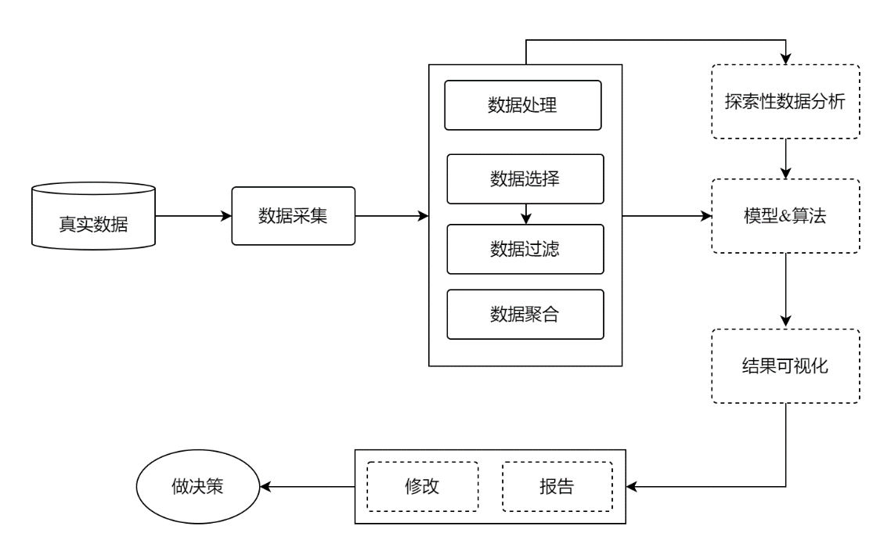

图1.1 数据科学过程

众所周知，数据科学构建了用于发现知识、检测模式和从海量数据中生成有用信息的算法和系统。为此，它包含了一个完整的数据分析过程，从数据提取和清理开始，扩展到数据分析、描述和总结。图1.1描述了整个过程。它从数据收集开始。接下来，清理数据以选择具有最有价值信息的段。为此，用户将过滤数据或制定查询，以删除不必要的信息。在准备好数据后，包括可视化工具在内的探索性分析将有助于确定适合获得所需知识的算法。这个完整的过程将引导用户获得有助于他们做出适当决策的结果。

根据主要结果，应对整个过程进行微调，以获得更好的结果。这将涉及更改参数值或更改数据集。这类决策不是自动做出的，因此专家参与结果分析是一个关键因素。

从技术角度来看，数据科学由一组工具和技术组成，这些工具和技术处理与多种情况对应的各种目标。最近使用的一些方法有聚类、分类、深度学习、回归、关联规则挖掘和时间序列分析。尽管这些方法通常用于文本挖掘和其他领域，但异常检测和序列分析也有助于为文本挖掘问题提供良好的结果。

**1.2.1 分类**

Wu等人已经对一组对象进行了分类，这些对象根据属性预测类别。决策树 (DT)用于执行和可视化分类[3]。可以使用诸如ID3、CLS、CART、C4.5和C5.0之类的各种算法来生成DTS。随机森林（RF）是另一个分类器，它将构建一组DT，然后通过聚合从每个DT生成的值进行预测。通过使用称为最小二乘支持向量机(LS-SVM)的技术开发了分类模型。分类任务由LS-SVM执行，使用多维空间中的超平面将数据集分离为目标类[4]。

**1.2.2 回归**

回归分析旨在对变量之间的关系进行数值估计。这涉及估计变量是否独立。如果一个变量不是独立的，那么第一步就是确定依赖的类型。查特吉等人提出了一种回归分析，通常用于预测，以及了解因变量将如何随着自变量的固定值而变化[5]。

**1.2.3 深度学习**

在深度学习中，神经网络的许多隐藏层被用来深入理解图像试图准确预测的信息。在这里，每一层都将学习和检测低级特征，例如边缘。此外，新层将与前一层的特征合并，以更好地表示前一层。Fischer和Krauss[6]扩展了长短期记忆(LSTM)网络，用于预测股票市场的样本外方向性运动。在此，对DNN、RF和LOG进行了比较研究，结果表明LSTM模型优于其他模型。Tamura等人[7]提出了一种预测股票价值的模型，这是一种二维方法。在该模型中，与日本股票市场相关的技术、财务指标被用作LSTM预测的输入数据。使用这些数据，其他公司的财务报表也被检索并添加到数据库中。

**1.2.4 聚类**

Jain等人提出了一种基于相似度的聚类方法[8]。在群集中，对象被分成称为群集的组。这种类型的学习被称为无监督学习，因为没有关于对象属于哪一组的类的先验知识。基于相似性度量准则，聚类分析有多种模型：(i)基于连通距离，生成连通模型，即层次聚类；(ii)通过使用最近的聚类中心，分配对象，生成质心模型，即K-means；(iii)通过统计分布，生成分布式模型，即期望最大算法；(iv)基于数据中存在的高密度区域，在密度模型中定义聚类；(v)图用于在基于图的模型中表示数据集。

**1.2.5 关联规则**

关联规则是表示从原始数据集中提取的新信息的合适工具。根据Verma等人，这些规则被表达为根据蕴涵规则做出决策[9]。各个规则指示数据库中具有高可靠性的属性的出现频率。此示例表示与超市数据库相关的关联规则。尽管像Eclat和FP-Growth这样的算法可用于大型数据集，但在Apriori算法中，例如，根据Tan等人[10]，通常使用广义规则归纳算法及其适应性。

**1.2.6 时间序列分析**

Das 提供了时间序列分析。在这里，随时间收集的时间序列数据用于对数据进行建模。此外，该模型用于预测时间序列的未来值[11]。常用的方法如下：(i) 探索性分析技术，例如小波、趋势分析、自相关等；(ii)预测和预测方法，例如信号估计、回归方法等；(iii)将类别分配给与系列相关的模式的分类技术；(iv)旨在识别具有特定属性的点序列的分割。Hullermeier开发了一个模糊扩展，允许处理与不同领域相关的不确定和不精确的数据[12]。贝兹德克等人提出了一种模糊k-means方法。这种方法类似于一种在不同场景中给出有效结果的聚类技术，因为它允许分配与单个或多个聚类相关的数据元素[13]。图1.2展示了数据科学和应用中使用的不同类型的技术。

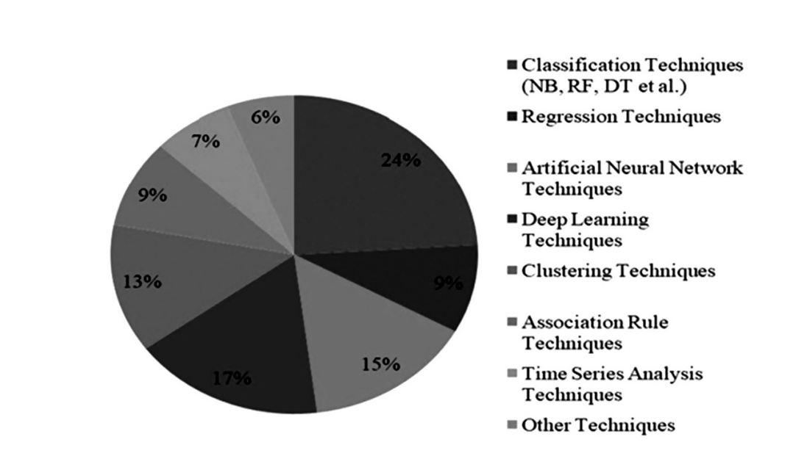

图1.2 数据科学技术

**1.3 数据科学在各个领域的应用**

数据科学是一门出于必要而受到欢迎的学科，它对应于现实世界的应用，作为研究领域的替代品。它的应用从一个狭窄的分析和统计领域开始，并经过改进以应用于工业和科学的不同领域。因此，本节解释了可以执行以下操作的数据科学应用程序：(i)电力消耗的经济分析，(ii)股市预测，(iii)生物信息学，(iv) 社交媒体分析，(v)电子邮件挖掘，(vi)大数据分析，以及(vii)SMS Mining等！

**1.3.1 用电量经济分析**

不同的电力公司或公用事业公司使用数据科学来了解消费者何时以及如何使用能源，使用数据科学开发此类信息的公司之间的竞争日益激烈。传统上，这些信息是通过使用关联规则的分类、聚类和模式分析方法确定的。奇科等人根据消费者的行为和用电情况将消费者分为不同的类别[14]。比较评估是使用自组织地图和跟随领导者方法的改进版本进行的，这是对电力公司征收关税的第一步。 菲盖罗等人[15]开发了一个利用历史数据的框架，该框架由两个模块组成：（i）负载配置文件模块，它通过使用无监督和监督学习创建一组客户类，以及（ii）分类模块，它构建了将客户分配到各自类别的模型。

**1.3.2股票市场预测**

与其他经济学领域相比，ML和DL技术在股票市场中的应用正在增加。尽管投资股票市场可以带来利润，但高风险往往伴随着高收益。因此，投资者在进行投资之前会尝试估计和确定股票的价值。股票的成本因当地政治和经济等因素而异，这导致难以确定股票市场的未来趋势。Fischer和Krauss[6]使用LSTM预测股票市场的未来趋势。结果已与LOG、DNN和RF进行了比较，并显示出优于其他结果的改进。田村等人[7]提出了一种预测股票价值的新方法。在这里，与日本股市相关的金融数据已被用作LSTM(长期短期记忆)的预测输入。此外，公司的财务报表被恢复，然后添加到数据库中。Sharaff和Srinivasarao[16]提出了线性支持向量机(LSVM)识别电子邮件内容和主题中的单词之间的相关性。

**1.3.3 生物信息学**

生物信息学是一个新领域，它使用计算机来理解基因组学和遗传学等生物数据。这有助于科学家了解疾病的原因、生理特性和遗传特性。巴尔迪等人[17]利用各种技术来估计分类任务中不同预测方法的适用性和效率。以前的误差估计技术主要集中在使用微阵列数据的监督学习上。米歇尔斯等人[18]已经使用各种随机数据集通过微阵列数据预测癌症。安布罗斯等人[19]解决了基于微阵列数据的基因选择问题。这里使用了10倍验证。在这里，0.632引导误差估计用于处理过度拟合的预测规则。Braga等人提出了使用小数据集进行微阵列分类的0.632引导估计器的准确性[20]。

**1.3.4 社交媒体分析**

Joshi和Deshpande[21]使用Twitter数据对推文中包含的情绪进行分类。他们已经应用了各种机器学习方法来做到这一点。一项对比研究是通过使用最大熵、朴素贝叶斯和正负字数来进行的。Wolny[22]提出了一个模型来识别Twitter数据中的情绪，并进行了情绪分析研究。在这里，通过解释现有方法，详细讨论了感受和情绪。

通过无监督分类器基于符号对情感和情绪进行分类，并通过建议未来的研究来解释词典。Coviello等人[23]分析了与Facebook数据相关的情绪传染。工具变量回归技术已被用于分析Facebook数据。在这里，人们的情绪，例如雨天的消极和积极情绪都被检测到了。罗伦斯等人[24]解释说，检测影响社交网络的人是一项艰巨的任务或研究领域，但却是一项非常有趣的任务，因此推荐营销和传播有关产品的信息可以尽可能多地获得网络。

**1.3.5 邮件挖掘**

垃圾邮件对互联网安全构成威胁。垃圾邮件只不过是不受欢迎或不请自来的电子邮件。邮箱会因这些不需要的电子邮件而过载，并且可能会损失存储空间和带宽，这有利于快速、错误的信息和恶意数据。古德科娃等人[25]进行了一项研究并解释说，所有电子邮件中有56%是垃圾邮件。Caruana和Li[26]说明机器学习方法可以成功地检测垃圾邮件数据。其中包括学习分类器模型，该模型通过使用n-gram等特征将数据映射到垃圾邮件或非垃圾邮件类别。达达等人[27]已经证明电子邮件功能可以是手动的也可以是自动的。Bhowmick和Hazarika[28]证明手动提取的规则被称为知识工程，它需要专家和定期更新以保持良好的准确性。 文本挖掘方法用于自动提取有用信息（如单词）的特征、启用垃圾邮件识别、HTML 标记等。使用这些特征，电子邮件被表示为Aggarwal[29]提出的词袋(BoW)。在这里，非结构化词标记用于将垃圾邮件与其他邮件区分开来。BoW假定不相关的词标记将阻止传递良好的语义内容来表示电子邮件。Sharaff和Nagwani[30]使用基于LDA和NMF的方法确定了电子邮件线程。

**1.3.6 大数据分析挖掘方法**

大数据是当今时代处理的关键技术之一。这些信息用于分析研究，以帮助推动决策以提供快速和改进的服务。Laney[31]提出大数据包含三个特征：速度、数量和多样性。这些也称为3V。

陈等人[32]解释说，数据挖掘是一个从嘈杂、随机、不完整和模糊的数据中提取潜在有用、未知和隐藏的有意义信息的过程。根据Liu[33]，已提取的知识和信息用于得出新的理解、科学事件并影响商业科学发现。

有两篇文章旨在提高数据挖掘的准确性。韩等人[34]提出了一种使用天际线算法的新模型。在这里，已使用具有低空间开销的排序位置索引列表(SSPL)来降低输入或输出成本。表1.1概述了不同应用程序中使用的数据科学方法。

表1.1 不同应用程序中使用的数据科学方法概述

|  |  |  |  |
| --- | --- | --- | --- |
| 序号 | 应用 | 方法 | 来源 |
| 1 | 经济分析 | 遵循领导者聚类（FLC）  K-Means | Chicco et al. [14]  Figueiredo et al. [15] |
| 2 | 股票市场 | 长短期记忆 (LSTM) | Fischer and Krauss [6]  Tamura et al. [7] |
| 3 | 生物信息学 | 梯度下降学习（GDL）  k-最近邻（k-NN）  支持向量机（SVM） | Baldi et al. [17]  Michiels et al. [18]  Ambroise et al. [19] |
| 4 | 社交媒体分析 | 朴素贝叶斯（Nb）和最大熵算法（MEA）  基于词典的方法（LBA）  回归方法（RM） | Joshi and Deshpande [21]  Wolny [22]  Coviello et al. [23] |
| 5 | 电子邮件挖掘 | 机器和非机器学习方法（NMLM）  深度学习方法（DLM）  机器学习技术（MLT）  潜在Dirichlet分配和非负矩阵分解（NNMF） | Caruana and Li [26]  Dada et al. [27]  Bhowmick and Hazarika  [28]  Sharaff and Nagwani [30] |
| 6 | 大数据分析 | 模糊聚类（FC）  数据挖掘方法（DMM）  天际线算法（SA） | Chen et al. [32]  Liu [33]  Han et al. [34] |

**1.4 挑战与机遇**

本节总结了不同领域中与数据科学相关的关键问题、挑战和机遇。

**1.4.1 数学和统计基础的挑战**

数学领域的主要挑战是找出为什么理论基础不足以解决复杂问题，然后确定并获得有用的行动计划。

**1.4.2 社会问题的挑战**

在社会环境中，挑战是具体说明、尊重和确定社会问题。任何特定于域的数据都将被选择，然后其相关概念（如业务、安全、保护和隐私）应得到准确处理。

**1.4.3 决策和行动的数据**

开发数据驱动的准确决策系统非常重要，这些系统还应能够管理和治理决策系统。

**1.4.4 数据存储和管理系统**

挑战之一包括设计一个良好的存储和管理系统，该系统能够处理大量数据、实时流速度，并能够在基于互联网的环境(包括云)中管理此类数据。

**1.4.5 数据质量提升**

另一个重要挑战是数据质量问题，如不确定性、噪声、不平衡等。这些问题的存在程度将因数据复杂性而异。

**1.4.6 深度分析和发现**

Cao[35]提出了新的算法来处理无法使用现有的描述性、潜在和预测性学习来处理的深层和隐式分析。此外，如何聚合基于数据驱动的问题解决方案的模型，以平衡特定领域的数据复杂性、智能驱动的证据学习和通用学习框架。

**1.4.7 高性能处理和分析**

系统必须处理在线、实时、基于互联网、大规模、高频的数据分析和处理，并平衡本地和全球的资源参与。这需要新的阵列磁盘存储、批处理和高性能并行处理。还需要使用复杂的矩阵计算、数据到知识管理、混合数据结构和管理系统。

**1.4.8 网络、通信和互操作**

所涉及的挑战是如何支持各种数据科学角色之间的互操作、通信和联网，如数据科学中分布式和完整的问题解决周期。在这里，有必要协调任务、数据、工作流、控制、任务调度和治理的管理。

**1.5 数据科学家的工具**

本节介绍了数据科学家解决上述问题所需的工具。这些工具分为数据和应用程序集成、云基础架构、编程、可视化、高性能处理、分析、主数据管理、商业智能报告、数据准备和处理以及项目管理。根据所解决问题的复杂程度，研究人员可以使用任意数量的工具。

**1.5.1 云基础架构**

与Map R一样，可以使用Google Cloud Platform、Amazon Web Services、Cloudera、Spark、Apache Hadoop和其他系统。目前大部分传统IT厂商都在使用云平台。

**1.5.2 数据/应用集成**

这包括Clover ETL、Information Builders、DM Express Sync sort、Oracle Data Integrator、Information，包括从头算等等。

**1.5.3 主数据管理**

主数据管理包括SAP Net Weaver主数据管理工具、Black Watch Data、Microsoft Master Data Services、Informatica MDM、TIBCO MDM、Teradata Warehousing等。

**1.5.4 数据准备和处理**

Stodder和Matters[36]使用了一些平台和数据准备工具，例如Wrangler Enterprise和Wrangler、Alpine Chorus、IBM SPSS、Teradata Loom、Platfora等。

**1.5.5 分析**

分析包括商业工具，如Rapid Miner[37]、Mat Lab、IBM SPSS Modeler和 SPSS Statistics、SAS Enterprise Miner等，此外还有一些新工具，如Google Cloud Prediction API、ML Base、Big ML [38]、数据机器人等。

**1.5.6 可视化**

KDnuggets[39]中列出的一些用于可视化的商业和免费软件包括Miner3D、IRIS Explorer、Interactive Data Language、Quadrigram、Science GL等。

**1.5.7 编程**

此外，Java、Python、SQL、SAS和R语言已用于数据分析。一些数据科学家还包括Go、Ruby、.net和JavaScript[40]。

**1.5.8 高性能处理**

维基百科中列出了大约40个计算机集群软件程序，例如Platform cluster Manager，Moab Cluster Suite，Stacki等[41]。

**1.5.9 商业智能报告**

一些常用的报告工具[42]包括SAP Crystal Reports、SAS Business Intelligence、Micro Strategy和IBM Cognos等。

**1.5.10 社交网络分析**

已经列出了大约30种用于社交网络分析和帮助可视化数据的工具。例如，Ego Net、Cuttlefish、Commetrix、Keynetiq、Node XL等[43]。图1.3显示了数据科学中使用的不同类型的编程语言。

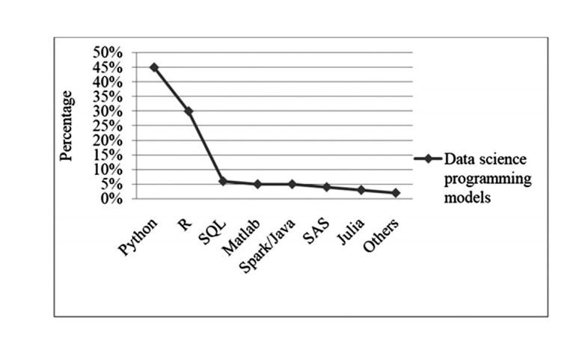

图1.3 数据科学编程模型

**1.6 结论**

本章回顾了信息技术的现代进步，以及这些进步对大数据分析及其应用的影响。 已经检验了可用于解决大数据挑战的不同数据科学算法的有效性。未来将广泛使用数据科学算法来解决大数据应用中的问题和挑战。

在各个领域，将非常需要从数据集中开发和发现有意义的见解。行业、政府等不同领域都需要大数据应用。这一新观点将挑战研究小组开发更好的解决方案来管理大量异构实时数据。它还处理与之相关的不确定性。数据科学技术揭示了可以提取和利用用户数据集中存在的信息和知识的重要工具。在未来的日子里，大数据技术将增加可能性，也可能使它们民主化。

**参考文献**

1. Torabi, M., Hashemi, S., Saybani, M. R., Shamshirband, S., & Mosavi, A. (2019). A Hybrid clus-tering and classification technique for forecasting short-term energy consumption. Environmental Progress & Sustainable Energy, 38(1), 66–76.

2. Mosavi, A., & Edalatifar, M. (2018). A hybrid neuro-fuzzy algorithm for prediction of reference evapotranspiration. In International conference on global research and education (pp. 235–243).Cham: Springer.

3. Wu, X., Kumar, V., Quinlan, J. R., Ghosh, J., Yang, Q., Motoda, H., … & Zhou, Z. H. (2008). Top 10 algorithms in data mining. Knowledge and information systems, 14(1), 1–37.

4. Suykens, J. A., Van Gestel, T., & De Brabanter, J (2002). Least squares support vector machines. World Scientific.

5. Chatterjee, S., Hadi, A. S., & Price, B. (2000). Regression analysis by example. New York: JohnWiley & Sons Inc..

6. Fischer, T., & Krauss, C. (2018). Deep learning with long short-term memory networks for

financial market predictions. European Journal of Operational Research, 270(2), 654–669.

7. Tamura, K., Uenoyama, K., Iitsuka, S., & Matsuo, Y. (2018). Model for evaluation of stock values by ensemble model using deep learning.

8. Jain, A. K., Murty, M. N., & Flynn, P. J. (1999). Data clustering: a review. ACM computing surveys (CSUR), 31(3), 264–323.

9. Verma, M., Srivastava, M., Chack, N., Diswar, A. K., & Gupta, N. (2012). A comparative study

of various clustering algorithms in data mining. International Journal of Engineering Research and Applications (IJERA), 2(3), 1379–1384.

10. Tan, P. N., Steinbach, M., & Kumar, V. (2016). Introduction to data mining. Delhi: Pearson

Education India.

11. Das, S. (1994). Time series analysis. (Vol 10). Princeton, NJ: Princeton University Press.

12. Hüllermeier, E. (2005). Fuzzy methods in machine learning and data mining: status and pros-pects. Fuzzy Sets and Systems, 156(3), 387–406.

13. Bezdek, J. C., Ehrlich, R., & Full, W. (1984). FCM: the fuzzy c-means clustering algorithm.

Computers & Geosciences, 10(2–3), 191–203.

14. Chicco, G., Napoli, R., Piglione, F., Postolache, P., Scutariu, M., & Toader, C. (2004). Load pat-tern-based classification of electricity customers. IEEE Transactions on Power Systems, 19(2),

1232–1239.

15. Figueiredo, V., Rodrigues, F., Vale, Z., & Gouveia, J. B. (2005). An electric energy consumer

characterization framework based on data mining techniques. IEEE Transactions on power sys-tems, 20(2), 596–602.

16. Sharaff, A., & Srinivasarao, U. (2020). Towards classification of email through selection of infor-mative features. In 2020 First International Conference on Power, Control and Computing Technologies(ICPC2T) (pp. 316–320). IEEE.

17. Baldi, P., Brunak, S., Chauvin, Y., Andersen, C. A., & Nielsen, H. (2000). Assessing the accuracy of prediction algorithms for classification: an overview. Bioinformatics, 16(5), 412–424.

18. Michiels, S., Koscielny, S., & Hill, C. (2005). Prediction of cancer outcome with microarrays: a multiple random validation strategy. The Lancet, 365(9458), 488–492.

19. Ambroise, C., & McLachlan, G. J. (2002). Selection bias in gene extraction on the basis of micro-array gene-expression data. Proceedings of the national academy of sciences, 99(10), 6562–6566.

20. Braga-Neto, U. M., & Dougherty, E. R. (2004). Is cross-validation valid for small-sample micro-array classification? Bioinformatics, 20(3), 374–380.

21. Joshi, S., & Deshpande, D. (2018). Twitter sentiment analysis system. International Journal of Computer Applications, 180(47), 0975–8887.

22. Wolny, W. (2016). Emotion analysis of twitter data that use emoticons and emoji ideograms.

23. Coviello, L., Sohn, Y., Kramer, A. D., Marlow, C., Franceschetti, M., Christakis, N. A., & Fowler,

J. H. (2014). Detecting emotional contagion in massive social networks. PloS one, 9(3), e90315.

24. Roelens, I., Baecke, P., & Benoit, D. F. (2016). Identifying influencers in a social network: the value of real referral data. Decision Support Systems, 91, 25–36.

25. Gudkova, D., Vergelis, M., Demidova, N., and Shcherbakova, T. (2017). Spam and phishingin Q2 2017, Securelsit, Spam and phishing reports, https://securelist.com/spamand-phishing-in-q2-2017/81537/, 2017.

26. Caruana, G., & Li, M. (2008). A survey of emerging approaches to spam filtering. ACM Computing Surveys (CSUR), 44(2), 1–27.

27. Dada, E. G., Bassi, J. S., Chiroma, H., Adetunmbi, A. O., & Ajibuwa, O. E. (2019). Machine learn-ing for email spam filtering: review, approaches and open research problems. Heliyon, 5(6),e01802.

28. Bhowmick, A., & Hazarika, S. M. (2016). Machine learning for e-mail spam filtering: review,

techniques and trends. arXiv preprint arXiv:1606.01042.

29. Aggarwal, C. C., & Zhai, C. (Eds.). (2012). Mining text data. Springer Science & Business Media.

30. Sharaff, A., & Nagwani, N. K. (2016). Email thread identification using latent Dirichlet alloca-tion and non-negative matrix factorization based clustering techniques. Journal of Information Science, 42(2), 200–212.

31. Laney, D. (2001). 3D data management: controlling data volume, velocity and variety. META group research note, 6(70), 1.

32. Chen, M. M. S., & Liu, Y. (2014). Big Data: A Survey. Mobile Networks and Applications, 19,

171–209.

33. Liu, L. (2013). Computing infrastructure for big data processing. Frontiers of Computer Science,7(2), 165–170.

34. Han, X., Li, J., Yang, D., & Wang, J. (2012). Efficient skyline computation on big data. IEEE

Transactions on Knowledge and Data Engineering, 25(11), 2521–2535.

35. Cao, L. (2017). Data science: challenges and directions. Communications of the ACM, 60(8),

59–68.

36. Stodder, D., & Matters, W. D. P. (2016). Improving data preparation for business analytics. Applying technologies and methods for establishing trusted data assets for more productive users. Best Practices Report Q, 3(2016), 19–21.

37. RapidMiner. 2016. RapidMiner. (2016). https://rapidminer.com/.

38. BigML. 2016. BigML. Retrieved from https://bigml.com/.

39. KDnuggets. 2015. Visualization Software. Retrieved from: http://www.kdnuggets.com/soft-ware/visualization.html.

40. Davis, J. (2016). 10 Programming Languages And Tools Data Scientists Used. (2016).

41. Wikipedia. 2016. Comparison of Cluster Software. Retrieved from https://en.wikipedia.org/ wiki/Comparison\_of\_cluster\_software.

42. Capterra. 2016. Top Reporting Software Products. Retrieved from http://www.capterra.com/reporting-software/.

43. Desale, D. (2015). Top 30 Social Network Analysis and Visualization Tools. KDnuggets. <https://www.kdnuggets.com/2015/06/top-30-social-network-analysis-visualization-tools.html>.

**2．推荐系统：大数据和人工智能时代的挑战和机遇**

**Mehdi Elahi**

卑尔根大学，卑尔根，挪威

**Amin Beheshti and Srinivasa Reddy Goluguri**

澳大利亚悉尼麦考瑞大学

目录

[2.1 简介 18](#_Toc112321346)

[2.2 方法 19](#_Toc112321347)

[2.2.1 经典 19](#_Toc112321348)

[2.2.2 协同过滤 19](#_Toc112321349)

[2.2.3 基于内容的推荐 20](#_Toc112321350)

[2.2.4 混合调频 21](#_Toc112321351)

[2.2.5 现代推荐系统 22](#_Toc112321352)

[2.2.6 数据驱动的建议 22](#_Toc112321353)

[2.2.7 知识驱动的推荐 24](#_Toc112321354)

[2.2.8 认知驱动推荐 25](#_Toc112321355)

[2.3 应用 25](#_Toc112321356)

[2.3.1 经典 25](#_Toc112321357)

[2.3.1.1 多媒体 25](#_Toc112321358)

[2.3.1.2 旅游 26](#_Toc112321359)

[2.3.1.3 食品 27](#_Toc112321360)

[2.3.1.4 时尚 27](#_Toc112321361)

[2.3.2 现代 28](#_Toc112321362)

[2.3.2.1 金融科技(Fintech) 28](#_Toc112321363)

[2.3.2.2 教育 29](#_Toc112321364)

[2.3.2.3 招聘 30](#_Toc112321365)

[2.4 挑战 30](#_Toc112321366)

[2.4.1 冷启动 30](#_Toc112321367)

[2.4.2 上下文感知 31](#_Toc112321368)

[2.4.3 风格意识 32](#_Toc112321369)

[2.5 进阶话题 33](#_Toc112321370)

[2.5.1 人工智能推荐 33](#_Toc112321371)

[2.5.2 认知感知 33](#_Toc112321372)

[2.5.3 智能个性化 34](#_Toc112321373)

[2.5.4 智能排名 34](#_Toc112321374)

[2.5.5 智能客户参与 35](#_Toc112321375)

[2.6 结论 35](#_Toc112321376)

[参考文献 36](#_Toc112321377)

**2.1 简介**

在大数据时代，由于在线产生的海量数据和种类繁多的相关数据，选择合适的产品对消费者来说是一个挑战。正因为如此，用户在无限的选择中做出选择时变得越来越绝望。推荐系统是支持应用程序，可以通过帮助购物者选择购买什么来应对这一挑战(Jannach、Zanker、Felfernig和Friedrich，2010；Resnick和Varian，1997；Ricci、Rokach和Shapira，2015)。推荐系统可以从用户的特定偏好和品味中学习，并根据用户的偏好和需求构建个性化建议，而不是根据主流品味提供建议(Elahi，2011；Elahi、Repsys和Ricci，2011)。

到目前为止，学术界和工业界已经提出了许多推荐软件选项和算法。这些算法中的大多数都能够从各种数据类型中获取输入数据，然后利用它们在数据之上生成推荐。这些数据类型可以描述项目内容(例如，类别、品牌和标签)或用户偏好(例如，评分、喜欢和点击)。数据被收集和预处理、清理，然后被利用来构建一个模型，其中项目被投影为特征数组。然后通过将代表相似特征的项目过滤到用户喜欢/评价高的其余项目集来为特定用户制作推荐列表。

推荐技术在理解不同类别的用户品味和精确处理信息负担方面的增强能力使它们成为任何处理商品编目扩展的在线商店的重要组成部分(Burke，2002；Elahi，2014)。已经建立了不同类别的推荐引擎，以生成从服装和服装到电影和音乐的产品和服务的个性化选择和相关推荐。这种个性化的选择和建议通常是基于庞大的连接用户社区的大数据，并通过计算他们的偏好之间的模式和关系来做出的(Chao，Huiskes，Gritti和Ciuhu，2009；Elahi，2011；Elahi和Qi，2020；He和McAuley，2016；Nguyen、Almenningen、Havig、Schistad、Kofod-Petersen、Langseth和Ramampiaro，2014；Quanping 2015；Tu和Dong 2010)。推荐系统的卓越性能已在各种电子商务应用程序中得到验证，在这些应用程序中，需要选择支持机制来处理客户的需求并在与在线电子商务交互时帮助他们。这种帮助改善了用户在购物或浏览系统目录时的体验(He和McAuley，2016；Tu和Dong，2010)。

在本章中，我们将概述不同类型的现实世界推荐系统，以及大数据和人工智能时代的挑战和机遇。我们将讨论认知技术的进步，以及人工智能(包括所有相关学科，如 ML、DL 和 NLP)、KR和HCI等领域的进化发展，以及它们如何使推荐系统能够有效地支持其用户。

我们讨论了现代推荐系统需要访问和理解各种不同形式的大数据的能力，以及在数据孤岛上生成的大数据可用于构建适合每个客户的需求和偏好的相关和个性化推荐。我们展示了不同的应用场景(包括多媒体、时尚、旅游、银行和教育)并审查了推荐的潜在解决方案。本章的其余部分组织如下：2.2节简要描述了流行的方法和算法。2.3节讨论了不同的应用场景，2.4节回顾了现实世界的挑战和潜在的解决方案。2.5节通过提供一些高级主题扩展了前面的章节。最后，在2.6 节中，我们结束了这一章。

**2.2 方法**

**2.2.1 经典**

已经开发和测试了多种推荐方法，这些方法可以分为多个类别。一种被广泛采用的方法称为基于内容的方法(Pazzani和Billsus，2007)。已经开发和测试了多种推荐方法，这些方法可以分为多个类别。一种被广泛采用的方法称为**基于内容的方法**(Pazzani和Billsus，2007)。此类别中的方法根据其描述符建议项目(Balabanovíc和Shoham，1997)。例如，书籍推荐系统将书籍文本中的术语作为描述符，并向用户推荐具有与用户过去喜欢的书籍相似的描述符的其他书籍。另一个流行的类别是**协同过滤**(Desrosiers和Karypis，2011；Koren和Bell，2011)。协同过滤方法通过学习一组用户提供给项目的偏好来预测用户的偏好(即评级)，并向用户建议具有最高预测偏好的项目。**人口统计**(Wang、Chan和Ngai，2012)类别中的方法通过根据用户的人口统计数据识别相似用户来生成推荐(Pazzani，1999)。这些方法试图通过他们的个人描述对现有用户进行分组，并根据他们的人口统计描述提出相关建议。**基于知识的**(Felfernig和Burke，2008)方法是另一个类别，它试图建议从用户输入的需求和约束中推断出的项目(Burke，2000)。基于知识的方法的区别在于它们对特定项目如何满足特定用户需求的了解(Claypool、Gokhale、Miranda、Murnikov、Netes和Sartin，1999)。因此，这些方法可以根据用户需求中的联系和可能的推荐来挖掘推理。**混合**(Li and Kim, 2003) 方法结合了前面提到的各种方法，以处理单个方法的特定限制。

**2.2.2 协同过滤**

协同过滤(CF)是几乎所有应用领域中使用的推荐方法。该方法侧重于有效地采用从用户那里获得的用户反馈(例如，评级)，以制作亲和力档案。此类配置文件用于生成个性化推荐。因此，协同过滤依赖于由从典型的大型用户网络获得的评级组成的大数据(Desrosiers和Karypis，2011)。使用这些数据，协同过滤推荐目标用户尚未检查但可能喜欢的项目(Koren和Bell，2011)。也许这些系统的基石是能够估计用户为他们尚未产生任何评级的项目输入的反馈(或评级)。有预测的收视率，协作过滤可以根据预测的评分对项目进行排序，并推荐评分最高的项目。

协同过滤系统中的经典方法是基于邻居的，它根据用户和项目的共同评分模式计算用户到用户或项目到项目的相似性。在基于项目的协同过滤中，如果互连用户社区以相似的方式对这些项目进行评分，则项目可以被计算为相似。类似地，在基于用户的协同过滤中，具有相似评分模式的用户形成用于评分预测的邻域。 因此，评级预测是根据与目标用户相比被认为志同道合的其他用户如何共同评价该项目来执行的。

另一类协同过滤系统采用潜在因子模型来生成评分预测。这些方法中一个被广泛采用的类别是矩阵分解(Koren，2008b；Koren和Bell，2011)。矩阵分解在评分数据之上建立数学模型，并为用户和项目形成一组因素。这些长度相等的集合是从用户获得的每个评分中学习的。这些集合中的每个因素都分配给一个项目，并代表项目投射用户偏好的特定潜在方面的水平。在电影领域，例如，项目因素可以解释为电影的类型，而用户因素可以描述用户对这些类型的品味。

为了识别这些因素，矩阵分解将评级矩阵分解为不同的矩阵：

 (2.1)

其中*S*是|*U*| × *F*的矩阵，*M*是|*I*|× *F*的矩阵。

一个著名的矩阵分解实现，Timely Development (2008)，被提议为Funk-SVD Funk (2006)，并且能够使用以下公式进行预测：

 (2.2)

其中描述了用户*u*对因子*f*的偏好程度，描述了因子*f*在项目*i*中的强度(Koren，2008b)。

**2.2.3 基于内容的推荐**

基于内容的方法在推荐系统中也被广泛采用。基于内容的方法采用基于内容的过滤(CBF)算法，通过将用户偏好与项目内容相关联来构建用户档案(Deldjoo 和Atani，2016；Deldjoo、Elahi、Cremonesi、Garzotto、Piazzolla和Quadrana，2016)。如前所述，用户偏好通常作为对项目的评级给出，并且项目内容可以用多种形式的特征来描述。基于内容的推荐系统利用这些内容特征并在内容数据之上建立一个向量空间模型(Pazzani和Billsus，2007)。该模型根据内容特征将每个项目投影到多维空间中(Lops、De Gemmis和Semeraro，2011)。基于内容的方法测量与与内容特征成比例的用户偏好相关联的相关性分数。

到目前为止，在推荐系统的背景下已经制定和测试了多种CBF方法，一个被广泛采用的方法是*K*最近邻(KNN)，它利用项目内容的相似性并在其之上构建建议。项目*j*和所有其他项目之间的相似度分数允许我们构建一组最近邻项目(即 NNj)，其中包含与项目*j*具有最大相似度分数的项目。 因此，为最近邻集中的项目提供的偏好(例如，喜欢/不喜欢或星级)，然后用于预测用户*i*和项目*j*的偏好 ：

 (2.3)

其中反映了偏好矩阵*R*的元素，即包含在所有评分矩阵中的用户评分。

**2.2.4 混合调频**

虽然协同过滤方法和基于内容的方法都被推荐系统社区广泛采用，但它们有许多限制。这些限制将在本章后面解释。为了解决这些限制，已经通过将这些方法杂交开发了混合方法(Low、Bickson、Gonzalez、Guestrin、Kyrola和Hellerstein，2012)。虽然混合方法也可以有多种形式，但我们简要介绍了一种最新的方法，称为分解机(Burke，2002；Rendle，2012)。

分解机是一种推荐方法，它是通过扩展经典的矩阵分解方法TURI (2018)形成的。分解机通过将矩阵分解与称为支持向量机(SVM)的著名机器学习方法混合来混合矩阵分解。这种混合方法使分解机器不仅能够利用用户偏好(例如评级)，还能够利用项目描述以及用户归因的任何附加数据。这使分解机器能够采用广泛的数据，通常称为边信息，或项目描述符(例如，类别、标题或标签)以及用户属性(例如，人口统计、情感、情绪和个性)。因此，分解机器在用户评分以及项目描述符或用户属性之上构建数学模型，以便进行偏好预测(Rendle，2012)。

预测用户偏好(例如，喜欢和不喜欢，或评级)是通过下一个公式进行的：

 (2.4)

其中*µ*表示偏差因子，是用户权重，物品的重量,和分别是用户和项目的特性集。

还有其他高级模型(例如 Mooney和Roy，2000；Ahn、Brusilovsky、Grady、He和Syn，2007)通过基于用户或项目输入数据构建概率模型来超越传统方法。 例如，在Fernandez-Tob́ıas和Cantador(2014)和Manzato(2013)中，开发了一种称为gSVD++的模型，该模型可以利用归因于MF Koren(2008a)的内容数据。

**2.2.5 现代推荐系统**

尽管所提出的方法很有效，但在大数据和人工智能(AI)时代，对更先进方法的需求一直是构建现代推荐引擎的强大力量。此类推荐引擎的多项改进使他们能够根据每个客户的需求和偏好做出快速准确的推荐。为了实现这一目标，现代推荐系统主要关注三个方面：数据、知识和认知。

**2.2.6 数据驱动的建议**

现代推荐系统需要访问和理解在各种数据孤岛上生成的原始数据，包括开放/私有/社交数据源(Beheshti、Benatallah、Sheng和Schiliro，2019)。这一点很重要，因为数据通信和处理的改进可以访问大数据，并将实现智能和准确的建议。在这种情况下，利用大数据的主要挑战是将大数据(来自各种数据孤岛)摄取和组织到集中存储库中的能力。数据湖的概念提供了一个集中的存储库，用于组织在各种数据孤岛上生成的原始数据。现代方法，例如CoreDB (Beheshti et al., 2017a)提出了数据湖即服务的概念，以促进管理和查询大量软信息(来自开放、社交、物联网和私有数据孤岛)，并使分析师能够处理各种数据和非标准数据模型。图2.1说明了CoreDB(数据湖即服务)架构。

为了理解原始数据，有必要利用AI(人工智能)和ML(机器学习)技术将原始数据背景化，并最终提高推荐的准确性。这使得采用流行的推荐系统成为可能，并促进了从分析模型到深度学习模型的旅程。这里的目标是通过改善特征和属性之间的相关性来产生更好的预测。因此，人们引入了知识湖的概念。因此，可以采用数据管理服务，这将使原始数据自动转换为管理数据。图2.2展示了知识湖的架构。

作为一个激励方案，我们可能会考虑在社交媒体(如Twitter)上提出建议。 现代推荐系统需要了解社交用户发布的推文的内容和上下文。将推文视为原始数据，知识湖中的管理服务(Beheshti、Tabebordbar、Benatallah和Nouri，2017b)将能够提取信息(例如，关键字、短语、命名实体、主题、情绪等)从推文的文本或推文中的URL，并使用外部知识源和服务丰富它们。与原始推文相比，上下文化推文(如图2.3所示)将讲述更多故事。例如，如果我们能够从推文的文本中提取“巴拉克奥巴马”，了解它是一个命名实体或个人，并将其链接到实体巴拉克奥巴马(即美国第44任总统)维基数据，推荐系统会明白这条推文可能与政治话题有关。同样，如果推文包含与健康相关的关键字或提及世界卫生组织(WHO)，则该推文将被归类为与健康主题相关。

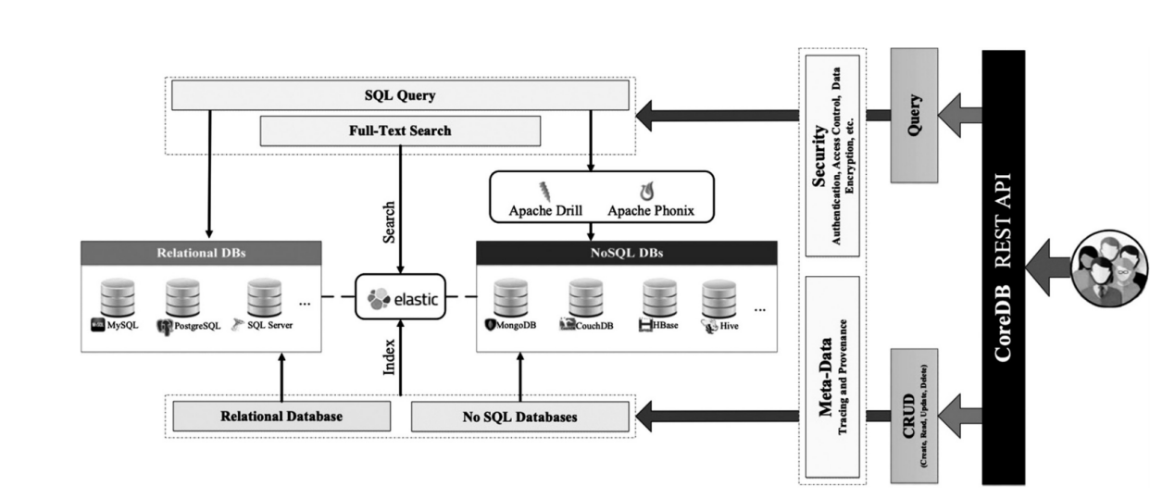

图2.1 data-lake-as-a-service体系结构(CoreDB Beheshti等人, 2017a)

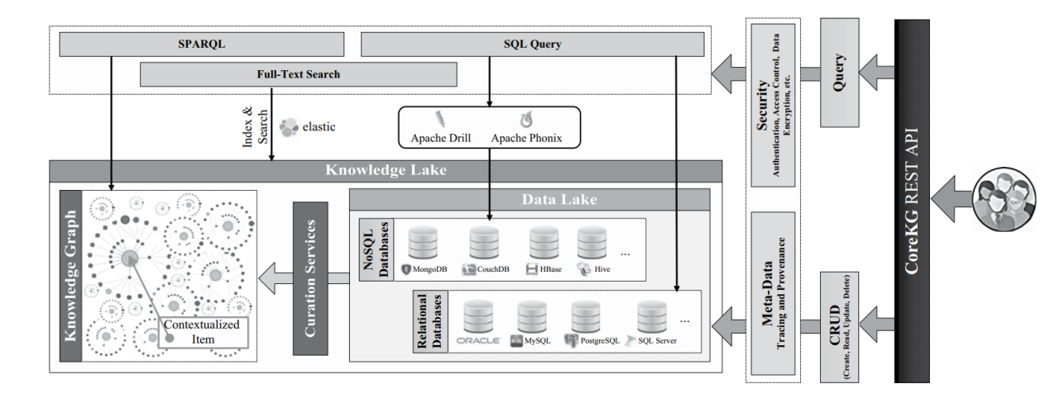

图2.2 CoreKG：知识湖即服务架构(Beheshti等人，2018)

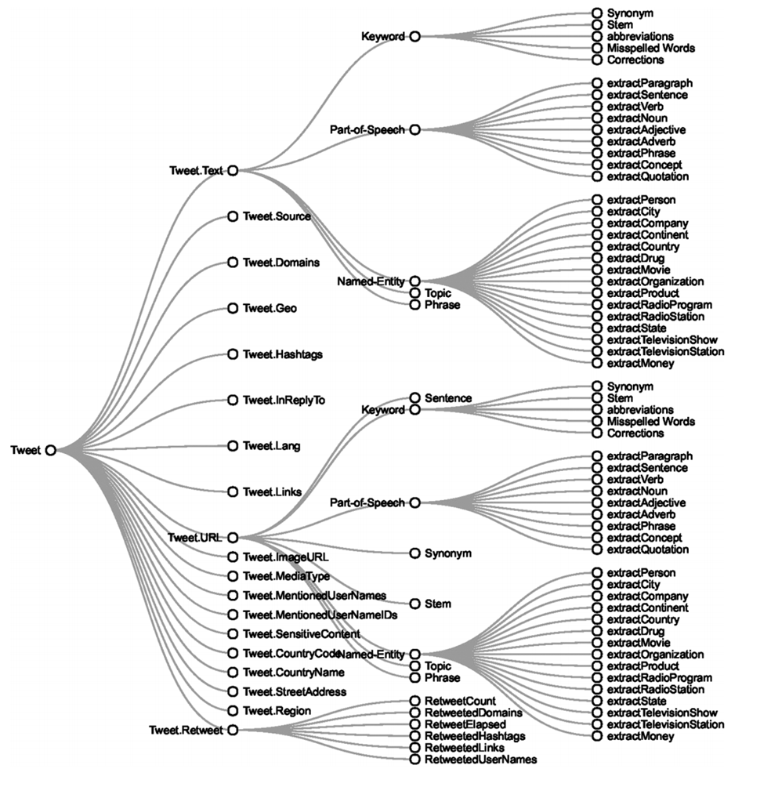

图2.3 情境化推文(Beheshti等人，2019)

**2.2.7 知识驱动的推荐**

情报RS从领域专家的经验和知识中学习，以了解项目将被推荐的领域(Beheshti、Yakhchi、Mousaeirad、Ghafari、Goluguri和Edrisi，2020b)。例如，一项新的研究开始(Beheshti等人，2020b)使用众包技术来获取领域专家的知识，并使用它们提供准确和个性化的推荐。智能知识湖(KLs)利用另一项工作来解决以下两个挑战：(i)冷启动问题：利用智能知识湖将从人群中获取信息数据并使用它来生成建议; (ii)偏差和方差：利用智能知识湖将能够指导推荐系统通过遵循从领域专家那里学到的最佳实践来选择最佳的下一步。这很重要，因为用于训练推荐器的特征可能由人类收集，这使得偏见进入数据准备和训练阶段。要构建智能 KL，模仿领域专家的知识很重要。这可以使用收集反馈、组织采访和请求调查等技术来完成。为了实现这一目标，重要的是要捕捉在教育和金融科技等各个学科和领域实时发生的重要事件和实体(以及它们之间的关系)。

**2.2.8 认知驱动推荐**

为了支持准确和智能的推荐，推荐系统必须根据用户的行为、活动和认知思维来识别相似用户。因此，认知驱动的推荐系统应该：(i)随着时间的推移促进理解用户的个性、情绪、情绪和亲和力。正如我们之前的工作Personality2Vec (Beheshti, Hashemi, Yakhchi, Motahari-Nezhad, Ghafari, and Yang, 2020a)所述，该任务旨在增强推荐模型利用认知信号和神经数据的能力，以设计个性化机制 任务推荐并促进从用户的社交行为中发现有意义的模式。认知RS可能侧重于诸如外显行为模式和内隐行为模式等维度(Beheshti等人，2020b)。显式模式可能包括基于文本的方法、基于位置的方法、基于动作的方法和基于特征的方法。隐式模式可能侧重于基于社交的特征、基于信任的特征和基于动作的特征。

顺序推荐系统(Wang、Hu、Wang、Cao、Sheng和Orgun，2019)旨在理解和建模用户行为，但是，它们不考虑对用户态度、行为和个性随时间推移的分析。 最近的工作引入了一种新型的推荐系统，认知推荐系统(Beheshti等人，2020b)，其重点是了解用户的认知方面。

**2.3 应用**

**2.3.1 经典**

**2.3.1.1 多媒体**

多媒体可能是推荐系统中最流行的应用领域。多媒体推荐系统可以利用不同形式的偏好数据，并且可以在创建推荐时使用不同类型的多媒体描述符(Elahi、Ricci和Rubens，2012；Hazrati和Elahi，2020)。虽然这些特征可以有不同的形式，但我们可以将它们分为两大类：高级描述符和低级描述符(Cantador、Szomszor、Alani、Fernandez和Castells，2008；Hazrati和Elahi，2020)。

高级描述符说明了多媒体项目的更多语义和句法特征，并且可以从元数据的结构化形式聚合，例如关系数据库或本体(Cantador et al., 2008; Mooney and Roy, ​​2000)，或者来自不太结构化的数据形式，例如用户评论、电影情节和社交标签(Ahn等人，2007；Hazrati和Elahi，2020)。

另一方面，低级描述符直接从多媒体文件(例如，音频或视频文件)中聚合。 例如，在音乐领域，低级描述符可以表示歌曲的声学配置(例如，节奏、能量和旋律)，其可以被推荐系统采用以查找相似的歌曲并为用户生成个性化推荐 (Bogdanov和Herrera，2011; Bogdanov，Serra，Wack，Herrera和Serra，2011;膝盖，Pohle，Schedl和Widmer，2007; Seyerlehner，Schedl，Pohle和膝盖，2010)。

在视频领域，低级描述符可以表示视频的视觉方面，从而反映一种艺术风格（Canini、Benini和Leonardi，2013；Lehinevych、KokkinisNtrenis、Siantikos、Dogruoz、Giannakopoulos和Konstantopoulos，2014；Yang、Mei , Hua, Yang, Yang, and Li, 2007; Zhao, Li, Wang, Yuan, Zha, Li, and Chua, 2011)。

事实上，基于低级特征的推荐并没有引起多媒体推荐系统的太多关注。另一方面，这些特征在一些相关研究领域受到了广泛关注，即在计算机视觉(Rasheed、Sheikh和Shah，2005)和基于内容的视频检索中。尽管目标不同，但这些社区共享目标，例如制定视频和电影项目的信息描述符。因此，他们报告了可能对多媒体推荐系统的上下文有益的结果和见解(Brezeale和Cook，2008；Hu、Xie、Li、Zeng和Maybank，2011；Rasheed等人，2005)。

**2.3.1.2 旅游**

另一个在推荐系统研究中得到充分研究的领域是旅游业。这是一个情境化发挥重要作用的领域。我们可以将情境化定义为在推荐生成中结合情境因素(如天气状况、旅行目标和交通工具)的过程。这个想法是通过结合不同来源的用户数据以及上下文因素所代表的条件来提出个人建议(Adomavicius和Tuzhilin，2011)。 例如，一群游客可能有兴趣在恶劣天气下参观建议的室内景点(例如博物馆)，但在天气好的时候他们可能更喜欢户外活动(例如远足)。能够使用此类上下文因素的推荐系统称为CARS。

CARS有权利用数学建模，以便根据不同的数据源(例如温度、季节、地理位置，甚至车辆类型)更好地了解用户在不同上下文情况下的偏好。由于这一研究领域的普及，已经在该领域进行了大量研究(Baltrunas、Ludwig、Peer和Ricci，2012；Chen和Chen，2014；Gallego、Woerndl和Huecas，2013；Hariri、Mobasher 和Burke，2012；Kaminskas、Ricci和Schedl，2013；Natarajan、Shin和Dhillon，2013)。这些作品中的大多数都可以利用用户在推荐过程中体验到的上下文。

**2.3.1.3 食品**

社区最近提出了多种类别的食物推荐系统(Trevisiol、Chiarandini和Baeza-Yates，2014；West、White和Horvitz，2013)。例如，Freyne和Berkovsky (2010) 建立了一个食物推荐系统，通过有效的用户交互模型，收集用户偏好并生成个性化建议。他们的系统将用户对食谱的偏好转换为对成分的偏好，然后将这些转换后的偏好合并形成用户建议。

Elahi、Ge、Ricci、Massimo和Berkovsky(2014)设计了一种不同的食物推荐方法，可以结合不同方面(如用户食物偏好、营养、成分和支出)对食物的预测来衡量一个评分 潜在的食物(或膳食)。目标是考虑影响用户食物选择的措施，以便提出更有益的建议(Teng、Lin和Adamic，2012)。在他们的下一篇论文中，同一作者对评分预测方法进行了评估，该方法使用了MF的变体。这种方法利用了比仅使用评级更多的数据，例如用户与不同食谱配对的主观标签。已经发现，用户偏好的额外数据输入允许该技术优于其他基线方法，包括 Freyne和Berkovsky (2013)开发的方法。

一般来说，推荐系统聚合的偏好可以有两种形式，即长期亲和力或短期亲和力。虽然获取和聚合两种形式的偏好是必不可少的，但对推荐系统的研究并没有确定这两种形式之间的差异。只有有限的研究工作考虑了这种差异(例如，Ricci 和Nguyen，2007)。上面提到的示例是开发推荐系统的少数作品之一，该系统同时引发了通用的长期亲和力和特定的短期亲和力。

我们想指出，推荐系统的传统研究路线通常会削弱人机交互模型的重要性，因为它是创建工业级系统的重要组成部分。因此，他们主要集中于增强核心分析模型，假设偏好获取过程仅在开始时进行，然后结束。

**2.3.1.4 时尚**

时尚传统上被称为服装的流行形式，它可以通过变化的概念来制定。时尚包括自我塑造的各种特征，例如街头风格与设计师对高级时装的其他呼唤(Bollen、Knijnenburg、Willemsen和Graus，2010)；人，2019)。此类应用的最大问题之一是时尚产品的日益多样化和数量不断增加。这种影响肯定会导致时尚消费者的选择过多。这不一定是负面的，因为可用的选项越多，消费者找到所需产品的可能性就越大。然而，这样的影响可能导致实际选择产品的可能性，即接收太多选项的问题，特别是当它们非常多样化时(Anderson，2006)。

推荐技术是强大的工具，可以通过针对用户的需求提出相关的产品建议来有效地解决这个问题。他们可以建立一种过滤机制，从推荐的候选清单中剔除无趣和不相关的产品。他们可以彻底挖掘用户数据，以便了解每个用户的用户偏好之间的特殊性。例如，亚马逊可以查看用户的购买历史并构建预测模型，最终可用于为购买者提供个性化推荐。因此，推荐器背后的智能引擎可以主动了解用户的行为，并获取描述用户品味的多样且信息丰富的数据形式，从而了解每个用户的个性化需求(Rashid、Albert、Cosley、Lam、Mcnee 、Konstan和Riedl，2002；Rubens、Elahi、Sugiyama和Kaplan，2015；Su和Khoshgoftaar，2009)。

**2.3.2 现代**

**2.3.2.1 金融科技(Fintech)**

金融科技(fintech)旨在利用科技为企业或消费者提供金融服务。该领域的任何形式的推荐方法都需要了解三个主要维度来提供智能推荐：(i)银行实体，例如客户和产品；(ii)银行领域知识，例如不同银行部门如何在客户、销售和分销、产品和服务、人员、流程和技术之间运作；(iii)银行流程，帮助了解知识专家在欺诈检测、客户细分、管理客户数据、投资银行风险建模等流程中学到的最佳实践。

现有RS的主要缺点是它们不考虑领域专家的知识，因此可能无法利用用户侧信息，例如用户的认知特征。这些方面对于支持智能和时间感知的推荐非常重要。

为了支持关注客户认知活动的数据分析，重要的是要从银行和非银行的角度了解客户的维度，如图2.4所示。现代方法，例如认知推荐系统(Beheshti et al.. 2020b)，将客户行为和活动建模为基于图形的数据模型(Beheshti、Benatallah和 Motahari-Nezhad，2016；Hammoud、Rabbou、Nouri、Beheshti和Sakr，2015)对客户的认知图进行个性化推荐。

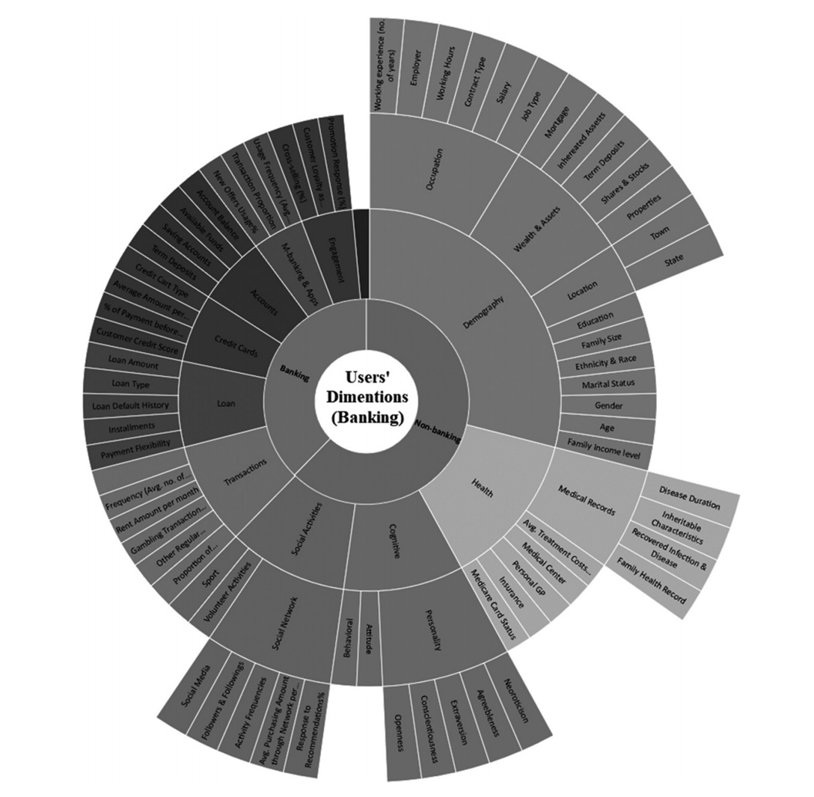

图2.4 银行场景中的用户维度(Beheshti等人，2020b)

**2.3.2.2 教育**

推荐系统中最受欢迎的应用领域之一是教育领域。教育使个人能够充分发挥其潜力，并通过减少贫困和减少社会不平等来帮助社会发展。最近，世界在这个领域经历了越来越多的增长，无论是在数量上还是在质量上。

反过来，这已经在教育系统中产生了一些挑战，例如教师在处理评估和根据学生的表现和技能评估提供建议方面的工作量。

在这种情况下，推荐系统可以成为个性化教学和学习的重要工具，通过理解和分析重要指标，如知识、绩效(例如，认知、情感和心理运动指标)和技能(例如，决策和问题-解决)。未来一项有吸引力的计划工作可以实施时间感知深度学习模型来构建和分析学习者的档案，以便更好地了解学生的表现和技能。学习模型将使推荐系统能够识别表现相似的学生，这可能有助于个性化学习过程、科目选择和招聘。

**2.3.2.3 招聘**

人才获取和招聘流程是由旨在实现业务目标/目标的知识工作者控制的临时流程的示例。吸引和招聘合适的人才是现代组织的关键差异化因素，推荐系统可以在招聘过程中协助招聘人员发挥重要作用。例如，考虑一个可以访问LinkedIn 个人资料的推荐引擎，能够从业务工件(例如，候选人的简历和职位描述)中提取数据和知识，可以访问管理算法以将数据和知识上下文化，并能够将它们与招聘领域知识库中的事实联系起来。

人工智能(AI)使组织能够通过应用尖端的自动化技术来创造业务杠杆（Shahbaz、Beheshti、Nobari、Qu、Paik和Mahdavi，2018）：(i)提高招聘流程的整体质量和有效性；(ii)自动从候选人的简历中提取相关信息；(iii)汇总不同的候选人评价和相关信息；(iv)了解招聘人员使用的最佳做法；(v)从社交媒体网站中提取人格特征和申请人态度，这在传统上只能通过面试才能实现。推荐系统可以利用所有这些技术来构建有效的排名算法，从而优化推荐并帮助维持优先人才库。 支持人工智能的推荐系统将能够帮助匹配其组织中最有才华的人的行为，并通过汇总来自不同的来源，然后根据它们的总分对它们进行排名。未来的另一项工作是使用计算机视觉算法来评估潜在候选人的面试，并将他们与组织的最佳人才进行比较，以便提出建议(Hirevue，2019)。

**2.4 挑战**

推荐系统通常利用包含用户反馈(例如，喜欢和不喜欢，或评级)的数据集，这些数据集代表了大量相互关联的用户产生的偏好(描述者和Karypis，2011)。利用这些数据使推荐系统能够学习用户之间的模式和联系，并使用它们来估计用户对未探索项目缺失的评估(不喜欢或评级)，然后建议可能吸引目标用户的项目(Koren和Bell.2011).

上述程序过于简单化，目前还有许多重大问题尚未完全解决。下文中，我们将简要解释其中的一些问题。

**2.4.1 冷启动**

由于不同的原因，推荐系统可能仍会遇到广泛的挑战，例如缺少某些用户或项目的评分数据(Adomavicius和Tuzhilin，2005)；Schein、Popescul、Ungar和 Pennock，2002)。建立个性化推荐的问题之一是cold start，它与低质量或输入数据的数量密切相关。冷启动的一个子问题称为新用户情况，它指的是新用户何时开始使用系统并在对任何现有项目给出任何偏好之前要求建议。类似地，在新商品情况下，新商品被引入商品目录，等待从现有用户那里获得评估(在评级、评论或标签方面)。除此之外，尽管这些是冷启动推荐系统中的典型情况，但还存在另一个称为稀疏性的问题。稀疏性是数据密度的一种度量，并且与可用反馈(例如，评级)的数量成正比，而不是整体可能的反馈：

 (2.5)

在某些严重的稀疏情况下，推荐系统的有效性可能会严重下降，从而导致系统性能显着下降。在这种情况下，可用用户反馈的数量远远小于缺失反馈的数量，操作系统必须构建质量令人满意的预测(Adomavicius和Tuzhilin 2005；Braunhofer、Elahi和Ricci，2014)。

在实际应用中会出现不同的冷启动条件，即极端冷启动条件和中等冷启动条件。

* Extreme cold start条件发生在用户开始使用系统并在产生任何反馈之前要求推荐时。当将全新产品插入目录并且没有可以代表该项目的关联数据时，也会发生此问题。反过来，这可能导致无法向现有用户推荐新产品。这两种情况都是必须由系统主动处理的关键问题。
* 一旦用户对现有产品产生少量反馈，就会出现温和的冷启动条件，系统可以使用这些有限的数据来生成推荐。当少量内容数据没有完全产生时，新产品也可能出现此问题。轻度冷启动可能会作为极端和热启动的组合条件发生。如果操作系统不及时解决，这仍然可能导致故障。

**2.4.2 上下文感知**

尽管上下文在各个领域可能具有不同的含义，但它通常强调有助于理解的事件(Beheshti等人，2020b)。一般来说，上下文由影响计算但仍不同于输入和输出数据的因素表示(Lieberman和Selker，2000)。时间、位置和社会关系是有动力的研究人员可能专注于竞争感知技术的上下文示例，例如位置感知和时间感知推荐系统。

例如，时间感知推荐系统可以有利于系统了解用户在特定时间段内的亲和力发展，因此可以提供不同时间的上下文推荐(例如，季节性、每月、弱或每天)不同的天气条件)。再举一个例子，社交感知推荐系统可以从社交媒体上生成的大数据的不同方面受益，从用户的社交特征(包括社交关系、关注者和共享内容)到识别社交媒体的个性、行为和态度、用户(Ghafari、Yakhchi、Beheshti和Orgun，2018)。例如，可以计算并使用诸如亲密关系、情感强度以及位置和时间感知上下文等特征来提供准确和上下文感知的推荐。

**2.4.3 风格意识**

各种应用领域的现代推荐系统越来越意识到他们推荐的项目和产品的风格。 反过来，在推荐过程中整合产品风格变得越来越重要。在多媒体领域，风格元素的例子有灯光、色彩、运动和声音。

在电影和电影中使用照明有多种原因。最重要的是使人们能够感知到对空间的理解，并构建观众正在看到的可观察对象。但是照明也许也可以改变事件的观察方式，其行为超出了人类的逻辑感知。

颜色通过设置由遭遇条件衍生的情绪来表达类似的能力。颜色的特定质量不允许将它们与空间照明分开感知。同样，与以类似方式发挥作用的其他美学特征相比，颜色往往有助于对空间产生独特的“感知”。在媒体中专家普遍认为颜色的影响会变得更大，因为它们倾向于制定特定的情感目标。

许多关于推荐系统的研究表明，与高级描述符（表达电影中的语义或句法形式）相比，低级描述符对用户偏好的影响更大(Elahi、Deldjoo、Bakhshandegan Moghaddam、Cella、 Cereda和Cremonesi，2017；He、Fang、Wang和McAuley，2016；Messina、Dominquez、Parra、Trattner和Soto，2018；Rimaz、Elahi、Bakhshandegan Moghadam、Trattner、Hosseini和Tkalcic，2019；Roy和Guntuku , 2016)。这种低级描述符的示例可以是颜色能量、镜头持续时间和照明键。(Wang和Cheong，2006)已证明对用户情绪和情绪有影响(Roberts、Hager和Heron，1994)。 除此之外，各种形式的运动(例如相机移动)可以发挥重要作用，并且在旨在影响电影观众的感知时被电影制作人普遍采用(Heiderich，2018)。已经采用了一系列方法和技术来解决从电影中学习视觉描述符的任务(Ewerth、Schwalb、Tessmann 和Freisleben，2004；Savian、Elahi和Tillo，2020；Tan、Saur、Kulkami和Ramadge，2000)。

尽管低级描述符很重要，但它们的使用并没有在推荐系统中引起太多考虑(例如，Messina et al. [2018]就是一个例子)。然而，这些视听描述符在相关领域进行了彻底的研究，即在计算机视觉社区内(Naphide和Huang，2001；Snoek和 Worring，2005)。

**2.5 进阶话题**

在人工智能时代，智能推荐系统应该是高度数据驱动、知识驱动和认知驱动的。认知推荐系统(Beheshti et al., 2020b)已被提出作为一种新型智能推荐系统，旨在分析和理解用户的偏好并探索智能理解复杂多变环境的机制。在这种情况下，我们将推荐系统中的高级主题分为以下几类：人工智能推荐、认知感知、智能个性化、智能排名和智能客户参与。

**2.5.1 人工智能推荐**

如第2.3节所述，支持人工智能的建议应受益于数据驱动和知识驱动的方法，例如数据湖(Beheshti et al., 2017a)和知识湖 (Beheshti et al., 2018, 2019)。

数据驱动的推荐将能够利用机器学习技术对大数据进行情境化，旨在提高自动推荐的精度，促进内容/上下文的使用，并从统计建模转向基于多层神经网络的高级模型。这些将改善项目和用户描述符之间的挖掘模式，从而为用户构建更好的建议。

知识驱动的推荐能够模拟领域专家的专业知识(例如，使用众包方法 [Beheshti et al., 2019])并采用方法例如强化学习，以增强做出相关和准确的建议。

**2.5.2 认知感知**

认知是指通过思考、经验和各种感官来源来获取知识和学习的心理过程(Beheshti et al., 2020a)。在这种情况下，认知感知推荐将能够识别用户的个性和情感，并随着时间的推移研究他们的特定特征和亲和力。社会认知感知推荐可以指使推荐系统能够解释社会信息并提供上下文感知推荐的过程。这项任务可能非常具有挑战性，因为社会认知对不同的人意味着不同的事物并且可能非常主观。 此外，它可以在群体层面或一对一的基础上参与社交互动。这反过来又使群组感知推荐成为一项具有挑战性的任务，因为群组感知推荐系统支持一组用户可能成为消费项目目标的场景。

注意机制也是推荐系统未来工作的一个有趣方向，因为它可以用来模拟一个人的神经活动。这项任务可能非常具有挑战性，因为推荐方法和算法需要考虑用户偏好的变化。应用程序可以包括基于案例和基于会话的推荐，这可能需要考虑用户以前的案例/会话。未来的工作可能集中在混合模型上，利用注意力机制和上下文感知方法来学习用户的稳定偏好，并将其与动态意图联系起来，以充分利用用户上下文偏好的变化来应对会话中的冷启动问题。

**2.5.3 智能个性化**

个性化，即设计或生产某些东西以满足某人的个人需求的行为，可以支持围绕用户认知活动的分析。 反过来，这可以支持智能和时间感知的推荐。 特别是，根据用户的个人资料和习惯量身定制的产品和内容推荐有助于理解和分析用户的行为、偏好和历史。与统一的体验相比，这反过来将实时提高用户的参与度和满意度。这个过程需要对数据进行自动处理和管理，识别有意义的特征，选择正确的算法，并使用它们来训练合适的个性化模型。

在这种情况下，特征工程(Anderson、Antenucci、Bittorf、Burgess、Cafarella、Kumar、Niu、Park、Ŕe和Zhang，2013)，即使用领域知识从原始数据中获取各种形式的特征描述的过程通过数据挖掘的方法，是未来智能个性化的重点工作，是改进和优化个性化模型的必要条件。为了实现这一目标，可以通过分解或拆分特征(例如，来自开放、私有、社交和物联网数据孤岛的外部数据源)或聚合来设计特征(即构建模型的观察或特征)。或组合功能以创建新功能(例如，了解用户的行为)。然而，可以为训练和优化个性化模型执行的无数转换选项使得有效的特征工程满足某人的个性化需求的任务非常困难。

**2.5.4 智能排名**

企业的优先事项，即其价值主张和利润公式，非常重要，它们需要组织的推荐引擎随着时间的推移来推广特定的内容或产品，例如热门新闻或促销优惠。学习个性化推荐列表可以作为一个排序问题。排名可能非常主观，因为它需要确定各种特征之间的因果关系，更重要的是，计算和分配权重和重要性分数给特征之间的联系。

智能排名算法应该能够在领域专家的知识和经验之上进行训练，以了解上下文、提取相关特征并确定各种特征之间的因果关系。这里的目标是专注于从统计建模到新颖的建模形式(例如基于深度学习的建模)的转变，以提高描述符之间的潜在相似性并最终建立更准确的排名。未来的工作方向可能侧重于在生成可用于改进特征之间相关性发现的建议时增强对个性、行为和态度的利用(Yakhchi、Beheshti、Ghafari和Orgun，2020)。

**2.5.5 智能客户参与**

客户参与，即客户与品牌之间的情感联系，对于组织来说是一个至关重要的过程，因为高度参与的客户会购买更多、促销更多并表现出更高的忠诚度。支持实时个性化产品和内容推荐可以提高客户参与度。大多数现有的推荐系统都是为了向用户推荐合适的产品而设计的；然而，很少有推荐系统关注客户与品牌之间的情感联系，以更好地了解他们的需求、感受和环境。出处(Beheshti、Motahari-Nezhad和Benatallah，2012)，即对象(例如，服务或产品)的记录或对象生命阶段的过程文档，记录对象的衍生序列和随着时间的推移，可以帮助跟踪客户活动及其与特定产品的交互。出处感知推荐系统将是一个有趣的未来方向，因为它将有助于理解和分析客户行为和活动。未来的另一个计划可能是采用游戏化方法，即在非游戏环境中应用游戏设计单元和游戏原则，以从用户的活动中学习(Beheshti 等人，2020b)。

**2.6 结论**

在大数据和人工智能时代，由于产品和服务的数量巨大且种类繁多，选择合适的产品正成为一个日益严峻的挑战。推荐系统可以通过提供可能符合用户要求的项目的个性化建议来解决这个问题。特别是，推荐系统可以通过帮助用户并允许他们探索不同类型的项目来改善在线应用程序中的用户体验。在本章中，我们总结了现实世界中不同类型的 RS、它们的方法和应用，以及大数据和人工智能时代的挑战和未来机遇。我们讨论了推荐系统在为用户生成个性化推荐时如何采用机器学习算法从不同的输入信息来源获取知识，例如用户数据(评分、评论和评论)和项目数据(类别、描述和图像)。我们展示了应用程序和激励场景，并讨论了认知技术的不断增长与人工智能、数据科学以及用户个性化和参与等领域的发展相结合如何为将推荐系统提升到新的水平提供了明显的机会。

**参考文献**

Gediminas Adomavicius and Alexander Tuzhilin. Toward the next generation of recommender systems: a survey of the state-of-the-art and possible extensions. Knowledge and Data Engineering,

IEEE Transactions on, 17(6):734–749, June 2005. ISSN 1041-4347.

Gediminas Adomavicius and Alexander Tuzhilin. Context-aware recommender systems. In Recommender Systems Handbook, pages 217–253. Springer, 2011.

Jae-wook Ahn, Peter Brusilovsky, Jonathan Grady, Daqing He, and Sue Yeon Syn. Open user profiles for adaptive news systems: help or harm? In Proceedings of the 16th international conference on World Wide Web, pages 11–20. ACM, 2007.

Chris Anderson. The Long Tail. Long Tail : Why the Future of Business Is Selling Less of More (motamem.org). 2006.

Michael R Anderson, Dolan Antenucci, Victor Bittorf, Matthew Burgess, Michael J Cafarella, Arun

Kumar, Feng Niu, Yongjoo Park, Christopher Ŕe, and Ce Zhang. Brainwash: A data system for

feature engineering. Cidr, 40(3): 2013.

Marko Balabanovíc and Yoav Shoham. Fab: Content-based, collaborative recommendation. Commun.ACM,40(3):66–72, March 1997. ISSN 0001-0782. URL: http://doi.acm.org/10.1145/245108.245124.

Linas Baltrunas, Bernd Ludwig, Stefan Peer, and Francesco Ricci. Context relevance assessment and exploitation in mobile recommender systems. Personal Ubiquitous Comput., 16(5):507–526, June 2012. ISSN 1617-4909. URL: http://dx.doi.org/10.1007/s00779-011-0417-x.

Seyed-Mehdi-Reza Beheshti, Hamid Reza Motahari-Nezhad, and Boualem Benatallah. Temporal

provenance model (tpm): model and query language. arXiv preprint arXiv:1211.5009, 2012.

Seyed-Mehdi-Reza Beheshti, Boualem Benatallah, and Hamid Reza Motahari-Nezhad. Scalable

graph-based OLAP analytics over process execution data. Distributed Parallel Databases, 34(3):379–423, 2016.

Amin Beheshti, Boualem Benatallah, Reza Nouri, Van Munin Chhieng, HuangTao Xiong, and Xu

Zhao. Coredb: a data lake service. In Proceedings of the 2017 ACM on Conference on Information and Knowledge Management, CIKM 2017, Singapore, November 06–10, 2017, pages 2451–2454, 2017a.

Seyed-Mehdi-Reza Beheshti, Alireza Tabebordbar, Boualem Benatallah, and Reza Nouri. On auto-

mating basic data curation tasks. In Rick Barrett, Rick Cummings, Eugene Agichtein, and Evgeniy Gabrilovich, editors, Proceedings of the 26th International Conference on World Wide Web

Companion, Perth, Australia, April 3-7, 2017, pages 165–169. ACM, 2017b.

Amin Beheshti, Boualem Benatallah, Reza Nouri, and Alireza Tabebordbar. Corekg: a knowledge

lake service. Proc. VLDB Endow., 11(12):1942–1945, 2018.

Amin Beheshti, Boualem Benatallah, Quan Z. Sheng, and Francesco Schiliro. Intelligent knowledge

lakes: The age of artificial intelligence and big data. In Leong Hou U, Jian Yang, Yi Cai,

Kamalakar Karlapalem, An Liu, and Xin Huang, editors, Web Information Systems Engineering – WISE 2019 Workshop, Demo, and Tutorial, Hong Kong and Macau, China, January 19-22, 2020, Revised Selected Papers, volume 1155 of Communications in Computer and Information Science, pages 24–34. Springer, 2019.

Amin Beheshti, Vahid Moraveji Hashemi, Shahpar Yakhchi, Hamid Reza Motahari-Nezhad, Seyed Mohssen Ghafari, and Jian Yang. personality2vec: Enabling the analysis of behavioral disorders in social networks. In James Caverlee, Xia (Ben) Hu, Mounia Lalmas, and Wei Wang, editors, WSDM ’20: The Thirteenth ACM International Conference on Web Search and Data Mining, Houston, TX, USA, February 3-7, 2020, pages 825–828. ACM, 2020a.

Amin Beheshti, Shahpar Yakhchi, Salman Mousaeirad, Seyed Mohssen Ghafari, Srinivasa Reddy Goluguri, and Mohammad Amin Edrisi. Towards cognitive recommender systems. Algorithms, 13(8):176, 2020b.

Dmitry Bogdanov and Perfecto Herrera. How much metadata do we need in music recommendation? a subjective evaluation using preference sets. In ISMIR, pages 97–102, 2011.

Dmitry Bogdanov, Joan Serra, Nicolas Wack, Perfecto Herrera, and Xavier Serra. Unifying low-level and high-level music similarity measures. Multimedia, IEEE Transactions on, 13 (4):687–701,2011.

Dirk Bollen, Bart P Knijnenburg, Martijn C Willemsen, and Mark Graus. Understanding choice overload in recommender systems. In Proceedings of the fourth ACM conference on Recommender systems, pages 63–70. ACM, 2010.

Matthias Braunhofer, Mehdi Elahi, and Francesco Ricci. Techniques for cold-starting context-aware mobile recommender systems for tourism. Intelligenza Artificiale, 8(2):129–143, 2014.

Darin Brezeale and Diane J Cook. Automatic video classification: A survey of the literature. Systems,Man, and Cybernetics, Part C: Applications and Reviews, IEEE Transactions on, 38(3):416–430, 2008.

Robin Burke. Knowledge-based Recommender Systems, In Encyclopedia of Library and Information Systems. Marcel Dekker, 2000. Robin Burke. Hybrid recommender systems: Survey and experiments. User Modeling and User Adapted Interaction, 12(4):331–370, 2002. https://ieeexplore.ieee.org/document/6259846.

Luca Canini, Sergio Benini, and Riccardo Leonardi. Affective recommendation of movies based on selected connotative features. Circuits and Systems for Video Technology, IEEE Transactions on Ci rcuits and Systems for Video Technology, 23(4):636–647, 2013.

Ivan Cantador, Martin Szomszor, Harith Alani, Miriam Fernandez, and Pablo Castells. Enriching

ontological user profiles with tagging history for multi-domain recommendations. 2008.

Xiaofei Chao, Mark J Huiskes, Tommaso Gritti, and Calina Ciuhu. A framework for robust feature

selection for real-time fashion style recommendation. In Proceedings of the 1st inter-national work- shop on Interactive multimedia for consumer electronics, pages 35–42, 2009.

Guanliang Chen and Li Chen. Recommendation based on contextual opinions. In User Modeling,

Adaptation, and Personalization, pages 61–73. Springer, 2014.

Mark Claypool, Anuja Gokhale, Tim Miranda, Pavel Murnikov, Dmitry Netes, and Matthew Sartin.

Combining content-based and collaborative filters in an online newspaper. In Proceedings of the

ACM SIGIR’99 Workshop on Recommender Systems: Algorithms and Evaluation, Berkeley, California, 1999. ACM.

Yashar Deldjoo and Reza Ebrahimi Atani. A low-cost infrared-optical head tracking solution for virtual 3d audio environment using the nintendo wii-remote. Entertainment Computing, 12:9–27,

2016.

Yashar Deldjoo, Mehdi Elahi, Paolo Cremonesi, Franca Garzotto, Pietro Piazzolla, and Mas-simo

Quadrana. Content-based video recommendation system based on stylistic visual features. Journal on Data Semantics, pages 1–15, 2016.

Christian Desrosiers and George Karypis. A comprehensive survey of neighborhood-based recommendation methods. In Francesco Ricci, Lior Rokach, Bracha Shapira, and Paul B. Kantor, editors, Recommender Systems Handbook, pages 107–144. Springer, 2011.

LLC Timely Development. Netflix prize, 2008. http://www.timelydevelopment.com/ demos/NetflixPrize.aspx.

Mehdi Elahi. Adaptive active learning in recommender systems. In Proceedings of the 19th International Conference on User Modeling, Adaption and Personalization, pages 414–417, 2011.

Mehdi Elahi. Empirical Evaluation of Active Learning Strategies in Collaborative Filtering. PhD thesis, Ph. D. Dissertation. Free University of Bozen-Bolzano, 2014.

Mehdi Elahi and Lianyong Qi. Fashion Recommender Systems in Cold Start. 2020.

Mehdi Elahi, Valdemaras Repsys, and Francesco Ricci. Rating elicitation strategies for collaborative filtering. In Proceedings 12th International Conference on E-Commerce and Web Technologies, pages 160–171, 2011.

Mehdi Elahi, Francesco Ricci, and Neil Rubens. Adapting to natural rating acquisition with com- bined active learning strategies. In ISMIS’12: Proceedings of the 20th international conference on

Foundations of Intelligent Systems, pages 254–263, Berlin, Heidelberg, 2012. Springer-Verlag.

ISBN 978-3-642-34623-1.

Mehdi Elahi, Mouzhi Ge, Francesco Ricci, David Massimo, and Shlomo Berkovsky. Interactive food recommendation for groups. In Poster Proceedings of the 8th ACM Conference on Recommender Systems, RecSys 2014, Foster City, Silicon Valley, CA, USA, October 6-10, 2014. 2014.

Mehdi Elahi, Yashar Deldjoo, Farshad Bakhshandegan Moghaddam, Leonardo Cella, Stefano Cereda, and Paolo Cremonesi. Exploring the semantic gap for movie recommendations. In Proceedings of the Eleventh ACM Conference on Recommender Systems, pages 326–330. ACM, 2017.

Ralph Ewerth, Martin Schwalb, Paul Tessmann, and Bernd Freisleben. Estimation of arbitrary camera motion in MPEG videos. In Proceedings of the 17th International Conference on Pattern Recognition, 2004. ICPR 2004. IEEE, 2004. URL: https://doi.org/10.1109/icpr.2004.1334181.

A. Felfernig and R. Burke. Constraint-based recommender systems: Technologies and research

issues. In Proceedings of the 10th International Conference on Electronic Commerce, ICEC ’08, pages 3:1–3:10, New York, NY, USA, 2008. ACM. ISBN 978-1-60558-075-3. URL: http://doi.acm.org/10.1145/1409540.1409544.

Ignacio Fernandez-Tob́ıas and Ivan Cantador. Exploiting social tags in matrix factorization models for cross-domain collaborative filtering. In CBRecSys@ RecSys, pages 34–41, 2014.

Jill Freyne and Shlomo Berkovsky. Intelligent food planning: personalized recipe recommen-dation. In IUI, pages 321–324. ACM, 2010.

Jill Freyne and Shlomo Berkovsky. Evaluating recommender systems for supportive technologies. In User Modeling and Adaptation for Daily Routines, pages 195–217. Springer, 2013.

Simon Funk. Netflix update: Try this at home, 2006. http://sifter.org/~simon/journal/20061211. html.

Daniel Gallego, Wolfgang Woerndl, and Gabriel Huecas. Evaluating the impact of proactivity in the user experience of a context-aware restaurant recommender for android smartphones. Journal

of Systems Architecture, 59(9):748–758, 2013.

Seyed Mohssen Ghafari, Shahpar Yakhchi, Amin Beheshti, and Mehmet A. Orgun. Social context-aware

trust prediction: Methods for identifying fake news. In Web Information Systems Engineering - WISE 2018 - 19th International Conference, Dubai, United Arab Emirates, November 12-15, 2018, Proceedings, Part I, volume 11233 of Lecture Notes in Computer Science, pages 161–177. Springer, 2018.

Mohammad Hammoud, Dania Abed Rabbou, Reza Nouri, Seyed-Mehdi-Reza Beheshti, and Sherif Sakr. DREAM: distributed RDF engine with adaptive query planner and minimal communication. Proceedings of the VLDB Endowment, 8(6):654–665, 2015. URL: http://www.vldb.org/ pvldb/vol8/p654-Hammoud.pdf.

Negar Hariri, Bamshad Mobasher, and Robin Burke. Context-aware music recommendation based

on latenttopic sequential patterns. In Proceedings of the sixth ACM conference on Recommender

systems, pages 131–138. ACM, 2012.

Naieme Hazrati and Mehdi Elahi. Addressing the new item problem in video recommender systems by incorporation of visual features with restricted boltzmann machines. Expert Systems, page12645, 2020.

Ruining He and Julian McAuley. Ups and downs: Modeling the visual evolution of fashion trends

with one-class collaborative filtering. In proceedings of the 25th international conference on world

wide web, pages 507–517, 2016.

Ruining He, Chen Fang, Zhaowen Wang, and Julian McAuley. Vista: A visually, socially, and temporally-aware model for artistic recommendation. In Proceedings of the 10th ACM Conference on Recommender Systems, RecSys ’16, pages 309–316, New York, NY, USA, 2016. ACM. ISBN 978-1- 4503-4035-9. URL: <http://doi.acm.org/10.1145/2959100.2959152>.

Timothy Heiderich. Cinematography techniques: The different types of shots in film. Ontario Mining Assosiation. Recuperado de https://www.oma.on.ca/en/contestpages/resources/free-report-cinematography.pdf, 2018.

Hirevue; job search engine. https://www.hirevue.com/products/video-interviewing, 2019. Accessed: 2019-09-14.

Weiming Hu, Nianhua Xie, Li Li, Xianglin Zeng, and Stephen Maybank. A survey on visual content- based video indexing and retrieval. Systems, Man, and Cybernetics, Part C: Applications and Reviews, IEEE Transactions on, 41(6):797–819, 2011.

Dietmar Jannach, Markus Zanker, Alexander Felfernig, and Gerhard Friedrich. Recommender Systems: An Introduction. Cambridge University Press, 2010.

Marius Kaminskas, Francesco Ricci, and Markus Schedl. Location-aware music recommendation

using auto-tagging and hybrid matching. In Proceedings of the 7th ACM conference on Recommender systems, pages 17–24. ACM, 2013.

Peter Knees, Tim Pohle, Markus Schedl, and Gerhard Widmer. A music search engine built upon

audio-based and web-based similarity measures. In Proceedings of the 30th annual international

ACM SIGIR conference on Research and development in information retrieval, pages 447–454.

ACM, 2007.

Yehuda Koren. Factorization meets the neighborhood: A multifaceted collaborative filtering model.

In Proceedings of the 14th ACM SIGKDD International Conference on Knowledge Discovery and Data Mining, KDD ’08, pages 426–434, New York, NY, USA, 2008a. ACM. ISBN 978-1-60558-193-4.

URL: http://doi.acm.org/10.1145/1401890.1401944.

Yehuda Koren. Factorization meets the neighborhood: a multifaceted collaborative filtering model.

In KDD ’08: Proceeding of the 14th ACM SIGKDD international conference on Knowledge discovery and data mining, pages 426–434, New York, NY, USA, 2008b. ACM. ISBN 978-1-60558-193-4.

Yehuda Koren and Robert Bell. Advances in collaborative filtering. In Francesco Ricci, Lior Rokach, Bracha Shapira, and Paul Kantor, editors, Recommender Systems Handbook, pages 145–186. Springer Verlag, 2011.

Taras Lehinevych, Nikolaos Kokkinis-Ntrenis, Giorgos Siantikos, A Seza Dogruoz, Theodoros

Giannakopoulos, and Stasinos Konstantopoulos. Discovering similarities for content-based

recommendation and browsing in multimedia collections. In Signal-Image Technology and

Internet-Based Systems (SITIS), 2014 Tenth International Conference on, pages 237–243. IEEE, 2014.

Qing Li and Byeong Man Kim. An approach for combining content-based and collaborative filters. In Proceedings of the Sixth International Workshop on Information Retrieval with Asian Languages - Volume 11, AsianIR ’03, pages 17–24, Stroudsburg, PA, USA, 2003. Association for Computational

Linguistics. URL: http://dx.doi.org/10.3115/1118935. 1118938.

Henry Lieberman and Ted Selker. Out of context: Computer systems that adapt to, and learn from,

context. IBM Systems Journal, 39(3&4): 617–632, 2000.

Pasquale Lops, Marco De Gemmis, and Giovanni Semeraro. Content-based recommender systems: State of the art and trends. In Recommender Systems Handbook, pages 73–105. Springer, 2011.

Yucheng Low, Danny Bickson, Joseph Gonzalez, Carlos Guestrin, Aapo Kyrola, and Joseph M

Hellerstein. Distributed graphlab: a framework for machine learning and data mining in the

cloud. Proceedings of the VLDB Endowment, 5(8):716–727, 2012.

Marcelo Garcia Manzato. gsvd++: Supporting implicit feedback on recommender systems with

metadata awareness. In Proceedings of the 28th Annual ACM Symposium on Applied Computing,

SAC ’13, pages 908–913, New York, NY, USA, 2013. ACM. ISBN 978-1-4503-1656-9. URL: http:// doi.acm.org/10.1145/2480362.2480536.

Pablo Messina, Vicente Dominquez, Denis Parra, Christoph Trattner, and Alvaro Soto. Exploring

content-based artwork recommendation with metadata and visual features. UMUAI, 2018.

Raymond J Mooney and Loriene Roy. Content-based book recommending using learning for text

categorization. In Proceedings of the fifth ACM conference on Digital libraries, pages 195–204.

ACM, 2000.

H. R. Naphide and Thomas Huang. A probabilistic framework for semantic video indexing, filtering,

and retrieval. IEEE Transactions on Multimedia, 3(1):141–151, March 2001. ISSN 1520-9210.

Nagarajan Natarajan, Donghyuk Shin, and Inderjit S Dhillon. Which app will you use next?: collaborative filtering with interactional context. In Proceedings of the 7th ACM conference on Recommender systems, pages 201–208. ACM, 2013.

Hai Thanh Nguyen, Thomas Almenningen, Martin Havig, Herman Schistad, Anders Kofod-Petersen, Helge Langseth, and Heri Ramampiaro. Learning to rank for personalised fashion recommender systems via implicit feedback. In Mining Intelligence and Knowledge Exploration, pages 51–61. Springer, 2014.

Michael J. Pazzani. A framework for collaborative, content-based and demographic filtering. Artificial Intelligence Review, 13(5-6): 393–408, December 1999. ISSN 0269-2821. URL: http://dx.doi. org/10.1023/A:1006544522159.

Michael J. Pazzani and Daniel Billsus. The Adaptive Web. chapter Content-based Recommendation Systems, pages 325–341. Springer-Verlag, Berlin, Heidelberg, 2007. ISBN 978-3-540-72078-2. URL: http:// dl.acm.org/citation.cfm?id=1768197.1768209.

Person. Definition of fashion, 2019. URL: https://fashion-history.lovetoknow.com/ alphabetical-

index-fashion-clothing-history/definitionn-fashion.

Hua Quanping. Analysis of collaborative filtering algorithm fused with fashion attributes.

International Journal of u-and e-Service, Science and Technology, 8(10):159–168, 2015.

Zeeshan Rasheed, Yaser Sheikh, and Mubarak Shah. On the use of computable features for film classification. Circuits and Systems for Video Technology, IEEE Transactions on, 15 (1):52–64, 2005.

Al Mamunur Rashid, Istvan Albert, Dan Cosley, Shyong K. Lam, Sean M. Mcnee, Joseph A. Konstan, and John Riedl. Getting to know you: Learning new user preferences in recommender systems.

In Proceedings of the 2002 International Conference on Intelligent User Interfaces, IUI 2002, pages 127–134. ACM Press, 2002.

Steffen Rendle. Factorization machines with libfm. ACM Transactions on Intelligent Systems and

Technology (TIST), 3(3):57, 2012.

Paul Resnick and Hal R Varian. Recommender systems. Communications of the ACM, 40(3): 56–58, 1997.

Francesco Ricci and Quang Nhat Nguyen. Acquiring and revising preferences in a critique-based

mobile recommender system. Intelligent Systems, IEEE, 22(3):22–29, 2007.

Francesco Ricci, Lior Rokach, and Bracha Shapira. Recommender systems: Introduction and chal-

lenges. In Recommender Systems Handbook, pages 1–34. Springer US, 2015.

Mohammad Hossein Rimaz, Mehdi Elahi, Farshad Bakhshandegan Moghadam, Christoph Trattner,

Reza Hosseini, and Marko Tkalcic. Exploring the power of visual features for the recommenda-

tion of movies. In Proceedings of the 27th ACM Conference on User Modeling, Adaptation and

Personalization, pages 303–308, 2019.

Ralph J. Roberts, Lisa D. Hager, and Christine Heron. Prefrontal cognitive processes: Working memory and inhibition in the antisaccade task. Journal of Experimental Psychology: General, 123(4):374– 393, 1994. URL: https://doi.org/10.1037/0096-3445.123.4.374.

Sujoy Roy and Sharath Chandra Guntuku. Latent factor representations for cold-start video recom-

mendation. In Proceedings of the 10th ACM Conference on Recommender Systems, RecSys ’16, pages 99–106, New York, NY, USA, 2016. ACM. ISBN 978-1-4503-4035-9. URL: http://doi.acm.

org/10.1145/2959100.2959172.

Neil Rubens, Mehdi Elahi, Masashi Sugiyama, and Dain Kaplan. Active learning in recommender

systems. In Recommender Systems Handbook - chapter 24: Recommending Active Learning, pages 809–846. Springer US, 2015.

Stefano Savian, Mehdi Elahi, and Tammam Tillo. Optical flow estimation with deep learning, a survey on recent advances. In Deep Biometrics, pages 257–287. Springer, 2020.

Andrew I. Schein, Alexandrin Popescul, Lyle H. Ungar, and David M. Pennock. Methods and metrics for cold-start recommendations. In SIGIR ’02: Proceedings of the 25th annual international ACM SIGIR conference on Research and development in information retrieval, pages 253–260, New York, NY, USA, 2002. ACM. ISBN 1-58113-561-0.

Klaus Seyerlehner, Markus Schedl, Tim Pohle, and Peter Knees. Using block-level features for genre classification, tag classification and music similarity estimation. Submission to Audio Music

Similarity and Retrieval Task of MIREX 2010, 2010.

Usman Shahbaz, Amin Beheshti, Sadegh Nobari, Qiang Qu, Hye-Young Paik, and Mehregan Mahdavi. irecruit: Towards automating the recruitment process. In Service Research and Innovation - 7th Australian Symposium, ASSRI 2018, Sydney, NSW, Australia, September 6, 2018, and Wollongong, NSW, Australia, December 14, 2018, Revised Selected Papers, volume 367 of Lecture Notes in Business Information Processing, pages 139–152. Springer, 2018.

Cees G.M. Snoek and Marcel Worring. Multimodal video indexing: A review of the state-of-the-art.

Multimedia Tools and Applications, 25(1):5–35, Jan 2005. ISSN 1573-7721. URL: https://doi. org/10.1023/B:MTAP.0000046380.27575.a5.

Xiaoyuan Su and Taghi M. Khoshgoftaar. A survey of collaborative filtering techniques. Advances in Artificial Intelligence, 2009:4:2–4:2, January 2009. ISSN 1687-7470. URL: http://dx.doi. org/10.1155/2009/421425.

Yap-Peng Tan, D. D. Saur, S. R. Kulkami, and P. J. Ramadge. Rapid estimation of camera motion from compressed video with application to video annotation. IEEE Transactions on Circuits and

Systems for Video Technology, 10(1):133–146, February 2000. ISSN 1051-8215. URL: https://doi. org/10.1109/76.825867.

Chun-Yuen Teng, Yu-Ru Lin, and Lada A Adamic. Recipe recommendation using ingredient net-

works. In Proceedings of the 4th Annual ACM Web Science Conference, pages 298–307. ACM, 2012.

Michele Trevisiol, Luca Chiarandini, and Ricardo Baeza-Yates. Buon appetito: recommending personalized menus. In Proceedings of the 25th ACM conference on Hypertext and social media, pages 327–329. ACM, 2014.

Qingqing Tu and Le Dong. An intelligent personalized fashion recommendation system. In 2010

International Conference on Communications, Circuits and Systems (ICCCAS), pages 479–485. IEEE,2010.TURI. Graphlab recommender factorization recommender, 2018. URL: https://turi.com/products/create/docs/generated/graphlab.recommender.factorization\_recommender.Factorization Recommender.html.

Hee Lin Wang and Loong-Fah Cheong. Affective understanding in film. IEEE Transactions on Circuits and Systems for Video Technology, 16(6):689–704, jun 2006. URL: https://doi.org/10.1109/ tcsvt.2006.873781.

Yuanyuan Wang, Stephen Chi-Fai Chan, and Grace Ngai. Applicability of demographic recom-

mender system to tourist attractions: A case study on trip advisor. In Proceedings of the The 2012

IEEE/WIC/ACM International Joint Conferences on Web Intelligence and Intelligent Agent Technology - Volume 03, WI-IAT ’12, pages 97–101, Washington, DC, USA, 2012. IEEE Computer Society.

ISBN 978-0-7695-4880-7. URL: http://dx.doi.org/10.1109/WI-IAT.2012.133.

Shoujin Wang, Liang Hu, Yan Wang, Longbing Cao, Quan Z Sheng, and Mehmet Orgun. Sequential recommender systems: challenges, progress and prospects. arXiv preprint arXiv:2001.04830,2019.

Robert West, Ryen W White, and Eric Horvitz. From cookies to cooks: Insights on dietary patterns via analysis of web usage logs. In Proceedings of the 22nd international conference on World Wide Web, pages 1399–1410. International World Wide Web Conferences Steering Committee, 2013.

Shahpar Yakhchi, Amin Beheshti, Seyed Mohssen Ghafari, and Mehmet Orgun. Enabling the analysis of personality aspects in recommender systems. arXiv preprint arXiv:2001.04825, 2020.

Bo Yang, Tao Mei, Xian-Sheng Hua, Linjun Yang, Shi-Qiang Yang, and Mingjing Li. Online video

recommendation based on multimodal fusion and relevance feedback. In Proceedings of the 6th

ACM international conference on Image and video retrieval, pages 73–80. ACM, 2007.

Xiaojian Zhao, Guangda Li, Meng Wang, Jin Yuan, Zheng-Jun Zha, Zhoujun Li, and Tat-Seng Chua.

Integrating rich information for video recommendation with multi-task rank aggregation. In Proceedings of the 19th ACM international conference on Multimedia, pages 1521–1524. ACM, 2011.

1. **面向数据科学应用的机器学习**

**Ravindra B. Keskar and Mansi A. Radke**

**Visvesvaraya National Institute of Technology, Nagpur, Maharashtra, India**

目录

[3.1 介绍 45](#_Toc14433)

[3.1.1数据科学与机器学习 45](#_Toc12964)

[3.1.2本章结构 46](#_Toc22342)

[3.2线性回归模型与问题 46](#_Toc2899)

[3.2.1 线性回归 46](#_Toc13503)

[3.2.2 梯度下降法 48](#_Toc9583)

[3.2.3 正则化 49](#_Toc4977)

[3.2.4 人工神经网络 50](#_Toc13417)

[3.3决策树 50](#_Toc20218)

[3.4朴素贝叶斯模型 52](#_Toc2956)

[3.5支持向量机 54](#_Toc25337)

[3.6 k - means聚类算法 55](#_Toc24435)

[3.7 机器学习算法的评估 56](#_Toc9008)

[3.7.1 回归 57](#_Toc10280)

3.7.1.1 线性回归中的损失和误差项...........................................................56

3.7.1.2 线性回归中的相关项.......................................................................58

[3.7.2 分类 59](#_Toc30117)

3.7.2.1 二元分类...........................................................................................58

3.7.2.2 多类分类...........................................................................................60

[3.7.3 聚类 60](#_Toc20784)

[3.8其他类型的学习模式 61](#_Toc3864)

[3.9 集成学习与Bagging, Boosting和Stacking 61](#_Toc29255)

[3.9.1 Bagging 62](#_Toc11831)

[3.9.2 Boosting 62](#_Toc24922)

[3.9.3 Stacking 63](#_Toc3273)

[3.10特征工程与降维 63](#_Toc3812)

[3.11机器学习在数据科学中的应用 65](#_Toc17035)

[参考文献 6](#_Toc112321377)7

## 3.1 介绍

随着数据呈指数级增长，以大数据的形式出现，从理解数据中存在的模式以及准确预测的角度进行数据分析变得极其重要。机器学习(ML)涉及使用各种数学和统计方法(以及领域专长和编程技能)从给定的数据中得出有用的结论和见解。据说，当计算机程序的性能，以某种性能指标衡量，随着在特定任务环境中的经验的提高而提高时，它就是在学习。广义上有两种重要的机器学习技术，即监督机器学习和无监督机器学习。在监督机器学习技术中，系统/机器从给定的输入输出进行学习。监督学习技术的例子有朴素贝叶斯、支持向量机(SVM)、决策树等。监督学习是一种基于归纳学习假说的技术。正如John Mitchell[1]所描述的那样，归纳学习假说指出，“在足够大的训练集上发现的任何假设能够很好地逼近目标函数，也会在其他未观察到的示例上很好地逼近目标函数。”当输出为连续值函数时，该任务称为回归，当输出为离散值函数时，该任务称为分类。另一方面，无监督学习技术工作于未标记的数据，并探索给定数据中隐藏的未检测的模式，k均值聚类算法就是一个例子。为了降低机器学习模型的复杂度和提高精度，采用了主成分分析、奇异值分解、线性判别分析等降维或特征选择方法。

在本章中，我们将概述不同的技术，如线性回归、决策树、朴素贝叶斯、k均值聚类和支持向量机。我们在分类和回归问题中都讨论了误差项。我们还讨论了集成、降维和其他一些机器学习方法。

### 3.1.1数据科学与机器学习

数据科学通常包括根据给定的输入预测一个值，例如，基于气象参数的天气预测、检测电子邮件是否为垃圾邮件的分类任务、以个性化方式在Netflix和YouTube上获得的建议、文档聚类、检测错误和欺诈的异常检测、图像识别、股票市场预测等等。在所有这些领域中，各种机器学习算法自然会发挥作用。例如，检测电子邮件是否是垃圾邮件的模型可以建模为集群应用程序。在大多数制造单位，安装传感器和传感器的值，以监测和预测系统的健康参数。在这种情况下，可以使用回归和分类算法;使用人工神经网络(ANNs)及其变体是非常好的选择。在银行和金融行业，可以通过预测建模来判断客户是否会拖欠贷款。这可以被建模为一个分类问题，分类算法如决策树或支持向量机(SVM)可以使用。文本分类任务和命名实体识别等NLP应用大量使用朴素贝叶斯算法。此外，医疗保健应用程序，如根据症状(和其他细节)对患者的疾病进行早期预测，也需要使用朴素贝叶斯算法。推荐系统向用户推荐与他们相关的产品(例如，电影、书籍和其他产品)，这可能会给公司带来收入和经济收益。通过算法交易和大数据应用，数据科学也在极大地改变着金融领域。在生物信息学等领域，可以使用支持向量机等机器学习算法进行蛋白质分类。在企业中，预测需求与供给值为未来做好准备是至关重要的，这可能涉及到回归的使用。

主成分分析(PCA)被用于图像压缩、人脸识别和各种其他应用。在这一章中，我们将简要概述这里提到的技术。

### 3.1.2本章结构

本章的其余部分组织如下。在第3.2节中，对线性回归进行了简要的介绍。第3.3节解释了决策树的细节，然后是第3.4节，介绍了数据科学中使用的朴素贝叶斯模型。接下来是3.5节对支持向量机的介绍。第3.6节给出了一个无监督学习技术的例子，即K-means。第3.7节介绍了所讨论的机器学习方法的评估技术。第3.8节简要地阐明了其他一些学习技术。第3.9节解释了元学习和集成方法的概念。然后，在3.10节中介绍了各种降维方法。第3.11节通过列举机器学习在数据科学中的一些最新的知名应用来结束本章。

## 3.2线性回归模型与问题

回归的目标是为给定的数据点预测一个或多个具有D属性或特征的真实目标值。在回归问题中，目标变量是连续的，即实值。线性回归技术推广了曲线拟合，并涉及到实值作为输入和输出。本节描述线性回归的重要方面，并简要概述了该主题，其中有详细的阐述。

### 3.2.1 线性回归

x - y平面上最简单的曲线拟合问题是通过x的值来预测y的值，这一点可以推广到d维空间。假设 x = < $x_{1},x_{2}$,..., $x_{D}$ >作为数据点x的D维输入向量(表示D特征)。为了不丧失一般性，我们假设要预测单个目标变量t。任何回归函数的最简单形式是D个输入变量的线性函数，预测输出变量y，可以写成:

$y=f(x,W)=w_{0}+w_{1}×x_{1}+w_{2}×x_{2}+...+w_{D}×x_{D}$ (3.1)

式中W =< $w_{0}$, $w_{1}$,..., $w_{D}$ >为D设计/模型参数。这里，函数f在x和W中都是线性的(即，相对于它们各自的分量)。给定N个数据点(或实例或观察)X = < $X_{1}$, $X_{2}$,..., $X_{N}$ >，以及它们各自已知的输出值T =< $t_{1}$, $t_{2}$,..., $t_{N}$ >，目标是得到W = < $w_{0}$, $w_{1}$,..., $w_{D}$ >使函数f预测误差最小，预测值为Y = < $y_{1}$, $y_{2}$,..., $y_{N}$ >；一旦W的分量值确定，那么对于任意给定的数据点X，可以使用函数f进行预测，并期望得到一个近似正确的结果y。从概率的角度来看，问题是建立预测分布p (t | X)的模型，表示给定X的值，t的值是确定的。因此，目标可以设置为使所选择的损失函数的期望值最小化(基于上下文和可用信息)。损失函数或成本函数是对由于对给定数据集选择给定模型而在预测中产生的总体损失的度量。在实值变量连续的情况下，损失函数的常见选择是平方损失函数。可以证明t的条件期望。即p(t |x)得到平方损失函数的最优解。给定数据集X，假设(或到达)W的平方损失可以表示为:

$E(w)=\frac{1}{2}\sum_{i=1}^{N}{{(y_{i}−t_{i})}^{2}}=\frac{1}{2}\sum_{i=1}^{N}{{(f(X_{i},W)−t_{i})}^{2}}$ (3.2)

为了数学上的方便，取1 / 2为项。在几何意义上，y的值由函数f来预测。 f(x, W) 表示一个向量，它是D向量的线性组合，因此是由这些D向量定义的超平面的一部分。使用(3.2)式，计算误差总是+ve，或者当所有预测完全匹配时为零。平方损失或平方误差是一种计算每对预测目标y和实际目标t之间(最小)距离的平方和的度量。预测目标向量t不必与输出向量y属于同一平面。换句话说，预测向量y是t在f(x, W)的向量分量定义的平面上的正交投影，而平方误差则是y和t之间欧氏距离的平方。均方根(RMS)定义为:

$E_{RMS}=\sqrt{2×\frac{E(W)}{N}}$ (3.3)

术语 $E_{RMS}$ 测量的误差与目标变量t的单位相同，使用平方根。此外，除以N确保了不同大小的数据集被均匀地比较。式(3.1)是线性回归的一种特殊且最简单的例子，其中预测函数f在x和W中都是线性的，一般情况下，如果函数f在W中是线性的，而在x中是非线性的，则仍然认为模型是线性的。式(3.1)可以改写为：

$y=f(x,W)=w_{0}+\sum_{i=1}^{D}{w_{j}×ϕ_{j}(x)}$ (3.4)

其中 $w_{0}$ 是一个偏差参数，允许对函数有任何固定的偏移量。 $ϕ_{j}$ (x)的每个函数称为基函数。式(3.1)中，基函数简单定义为， $ϕ_{j}$ (x) = $x_{j}$，为线性函数。因此，函数f(x, W)在W和x中都是线性的。可通过选择非线性基函数 $ϕ_{j}$ (x)使函数f(x, W)成为非线性的，但在W中 $ϕ_{j}$ (x)仍然是线性的，因此仍称该模型为线性模型。基函数还有各种其他选择，以不同的度量来建模非线性。一种可能是将基函数 $ϕ_{j}$ (x)设为关于x的第j个分量的多项式函数，即 $ϕ_{j}$ (x)= $x_{j}^{j}$。这是一个全局函数，对输入变量/维度很敏感，也就是说，在一个区域/维度中对输入变量/组件值的更改可以决定对其他维度的影响，从而决定结果。在这种情况下，将输入空间划分为不同的区域，每个区域使用不同的基函数，从而产生样条函数。基函数的其他选择有高斯基函数、s形基函数和傅里叶基函数。

### 3.2.2 梯度下降法

选择一个特定的线性回归模型(即基函数集)后，可以使用梯度下降技术，利用式(3.2)中的平方损失函数，对权向量W进行很好的逼近。梯度下降算法依次修改权向量，使误差项单调减小。可以在固定次数的迭代之后或在达到最小错误时停止流程(尽管它可能被卡在局部最小值中)。在任何一种情况下，自然不能保证最优性。如果使用累积误差(即所有数据观察/实例的误差项之和)来更新权值向量，则该算法被称为标准梯度下降算法(或仅仅是梯度下降算法)。另一方面，如果对每个数据实例/例单独计算误差项后更新权值向量，则梯度下降算法称为随机梯度下降(或增量或顺序梯度下降)算法。

如果认为 $w_{0}$ 是算法开始时向量W的默认初始化，那么在i+1次迭代结束时，新的向量 $w_{i}$ +1可以表示为:

$W^{i+1}=W^{i}−$*η $×∆E$* (3.5)

其中术语η是学习率(一个可配置/设计参数)， $∆$ E表示误差函数的一阶微分。若选取的误差函数如式(3.2)所示为误差平方，则随机梯度下降算法对第 $k^{th}$ 个例子的权值变量 $w^{j}$ 在第 $j^{th}$ 个维度上的独立更新为:

$w_{j}=w_{j}+η×(t_{k}−y_{k})×ϕ_{j}(x_{j})$ (3.6)

其中 $t_{k}$ 和 $y_{k}$ 是第 $k^{th}$ 个数据实例 $x_{k}$ 的目标值和预测值，来自输入数据实例集X =< $X_{1}$, $X_{2}$,..., $X_{N}$ >。因此，在随机梯度下降算法算法中，对数据集的所有实例进行一次迭代，将更新权重向量N次。学习率η可以变得非常小，仍然近似于真正的梯度下降。另一方面，标准梯度下降法可以在每次权值更新中使用更大的步长，尽管它可能需要更多的计算量。在梯度下降算法中，通常总是存在计算陷入局部极小值的危险，最终被提出作为回归问题的解决方案。但随机梯度下降法对每个数据实例都有更新，可以避免落在局部最小低谷。

### 3.2.3 正则化

任何回归模型(包括神经网络)或大多数机器学习算法的主要问题之一是数据过拟合的危险。在这种情况下，甚至数据中的固有噪声也会被建模，结果是，学习模型在测试或现实数据上表现很差。根据机器学习模型的不同，使用不同的方法来避免过拟合，所有这些都可以被称为正则化的通用术语括起来。对于回归问题，可以在误差函数本身添加额外的项(即隐式模型过拟合)，使正则化过程与梯度下降算法相结合。通常，可以观察到过拟合伴随着权重向量分量值的增加。因此，实现正则化的一种方法是添加一个与权重向量当前值的平方成比例的惩罚项。因此，可以使用L2正则化或岭回归估计器[4]对式(3.2)中的误差项进行修正[2]，如下:

$E^{R}(W)=\frac{1}{2}\sum_{i=1}^{N}{{(f(X_{i},W)−t_{i})}^{2}+\frac{λ}{2}×{|W|}^{2}}$ (3.7)

这里的项 ${|W|}^{2}$ 表示权向量W与自身的标量积，而系数λ决定了相对于出现在第一项中的平方和误差项，第二项(即正则化项)的相对重要性。我们需要最小化新的误差项 $E^{R}$，这样可以防止权向量分量的值变得太大，否则整体误差也会增加。换句话说，在初始的权重增加到一定水平之后，权重衰减就开始了。这应该可以防止学习模型变得过于复杂，并且在数据集大小有限的情况下会很有用。在某种意义上，到达最优解的责任现在还取决于正则化系数λ的确定，而不是只确定基函数的数量和性质。

### 3.2.4 人工神经网络

在人工神经网络(ANNs)中可以找到一个流行的回归技术的推广。人工神经网络是一种多层网络，每一层都包含许多神经元。前一层神经元的输出通过加权边连接到下一层神经元的输入。每个神经元首先建模一个线性函数(如公式[3.1]所示)来创建一个加权和，然后在和上应用一个激活函数，如perceptron或sigmoid或tanh或修正线性单位。激活单元的作用是对数据中的非线性进行建模。神经网络的目标是在连接神经元的边缘上设置权值，以便在给定第一层输入属性的情况下，在最后一层忠实地生成输出。为此，我们将梯度下降算法的概念应用在与式(3.2)相似的误差曲线上。由于涉及到多层和更多的神经元，这个问题变得有点复杂，但通过一种名为向后传播的算法在每个神经元级别上反向计算误差来解决。神经网络的关键思想可以理解为一种自适应曲线拟合技术。当边缘上的权值较小时，系统模型为常数曲线或线性曲线。随着迭代次数和权重的增加，系统开始对复杂的多项式曲线建模。可以采取适当的注意来避免过拟合;所使用的技术之一是权重衰减或正则化，如前一小节所讨论的。在过去的几年里，人们对神经网络及其变体如深度神经网络(DNNs)、递归神经网络(RNNs)、卷积神经网络(CNNs)、长、短时记忆(LSTM)等产生了极大的兴趣。关于ANNS及其最新版本的详细讨论超出了本章的范围。

## 3.3决策树

决策树学习是分类问题中应用广泛的技术之一，它基于3.1节中提到的归纳学习假设。它指出，在足够大的训练数据集上很好地逼近目标函数的假设也可能在一组未观察到的实例上很好地逼近目标函数。决策树由节点组成，每个节点代表一个特性或属性，由它产生的分支代表该特性可能获得的值。叶节点是类值或目标函数值。新实例从决策树的根开始分类，然后根据路径上每个属性的对应值依次沿着分支进行分类，直到到达叶节点(即目标类)。图3.1中显示了一个决策树的示例。以冷血、皮肤上没有鳞片为特征的物种X将被归为两栖类，而以非冷血、在陆地产卵的物种Y将被归为非两栖类。图3.1中的决策树相当于一个连词的分离来分类两栖类，如下图所示:



决策树学习最适合于离散值属性，即属性从预定义的集合中取值。类似地，目标类标签也从预定义的集合中获取离散值。即使训练数据有错误或缺少属性，也可以使用决策树。任何决策树算法中的一个主要决策点是决定在特定节点上选择哪个属性。要做出这个决定，需要两个衡量标准:即熵和不同层次的信息增益。

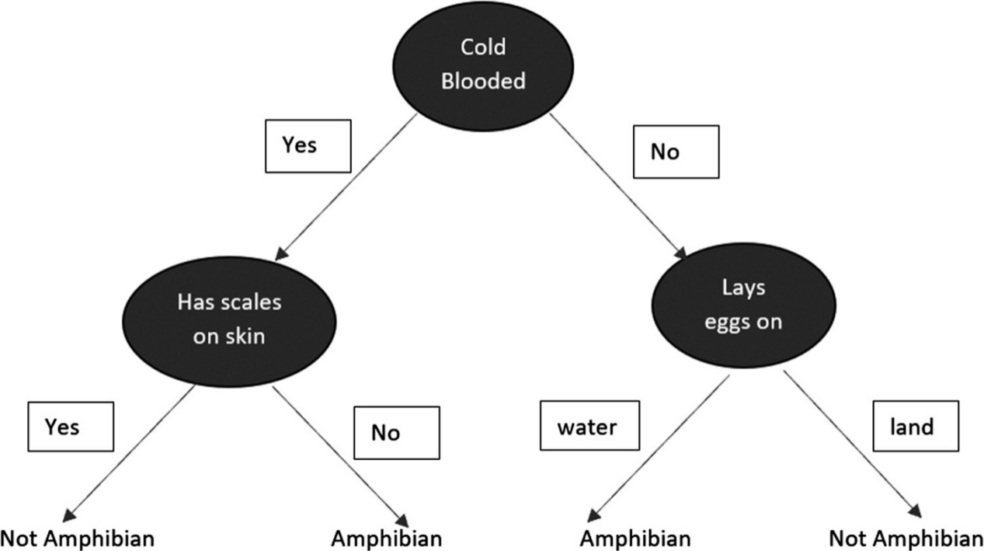

图3.1 决策树实例

对于c个输出类，熵E给定为:

$Entropy(D)=\sum_{i=1}^{C}{−P_{i}log_{2}}P_{i}$ (3.8)

其中D为使用的数据集， $P_{i}$ 表示D属于输出类c = i的比例。非正式地，熵表示表示数据样本D集合中表示随机性或信息内容所需的最小比特数。对于二值分类，公式可简化为:

$Entropy(D)=−P\log_{2}P−N\log_{2}N$ (3.9)

其中P为实例为正的概率，N为实例为负的概率。数据集D中属性A的术语信息增益由:

$Gain(D,A)=Entropy(D)−\sum_{Entropy(D)}{|D_{v}|/D∗Entropy(D_{v})}$ (3.10)

其中 $D_{v}$ 是D中对属性A取值V的样本数量。信息增益一词表示通过在树的特定层次选择特定属性A来减少系统熵。||/|D|给出了值V出现在该属性样本中的概率 $D_{v}$ 的熵给出了根属性为该特定属性的子树中的信息内容。同理，计算所有属性的增益，以增益值最高的属性作为树的根。该过程在每一层的每一个分支上递归地重复，当剩余熵降为零时停止。

在某些情况下，像日期这样的属性最终会获得非常高的信息。这是因为在这种树中，树枝的数量非常多，而树的深度非常低，有时甚至只有1个深度。这样的树自然受到算法的青睐，但由于明显的原因，它们的效用非常低。因此，为了避免这种情况，使用了另一种称为分割信息的方法，该方法用于说明属性分割数据的广度或一致性。当数据有噪声或数据点/实例的数量太小不能代表输出函数时，决策树往往会过度拟合数据。有减少错误修剪和规则后修剪等技术来避免过拟合。决策树还可以针对连续值属性进行调优。它为每个属性标记几个候选阈值，并根据信息增益选择最佳阈值。然后可以使用这个最佳阈值，阈值以下和以上的样本可以像决策树节点上的布尔属性一样进行分类。也有一些版本的决策树(算法)处理具有不同成本的属性。在这些情况下，一种基本的方法是将收益除以属性的成本，从而选择低成本属性。这些特性是在C4.5算法[5]中处理的，它是对基本ID3决策树算法的临时改进。决策树的近似归纳偏差是偏好较短的树而不是较长的树。无论这是否是训练数据之外的归纳的可靠基础，它都是文献中被称为奥卡姆剃刀(Occam’s Razor)的开放哲学问题的一个实例。

## 3.4朴素贝叶斯模型

朴素贝叶斯算法是一种广泛应用于分类问题的概率算法。它是基于贝叶斯概率规则。假设事件A和事件B是相互独立的，则Bayes规则可表述为式(3.11)。

$P(A|B)=\frac{P(B/A)×P(A)}{P(B)}$ (3.11)

考虑输入数据F:< $f_{1},f_{2},f_{3}$,... $f_{n}$ >;并设f(x)为从预定义的有限集v中取一个值的输出函数或目标函数。为了预测这一特征集F的输出类，我们考虑与训练数据相吻合的最佳假设 $V_{MAP}$。

$V_{MAP}={argmax}_{v_{j}∈V}(P(v_{j})|f_{1}f_{2}...f_{n})$ (3.12)

根据公式3.11中的贝叶斯规则，得到:

$V_{MAP}={argmax}_{v_{j}∈V}P(f_{1}f_{2}...f_{n}|v_{j})×P(v_{j})/P(f_{1}f_{2}...f_{n})$ (3.13)

我们可以很容易地计算出P($v_{j}$)计算 $P(f_{1},f_{2},f_{3},...,f_{n}|v_{j})$，任务的复杂性就会大大增加。这是因为我们需要计算所有特征可以假设的所有可能值组合的概率（即它们的笛卡尔积）。每个这样的组合甚至可能不会出现在训练数据中。因此，为了简化，假设给定输出类的值，特征是有条件独立的。在很多情况下，这都是一个合理的假设，并由此得到(3.14)式给出的朴素贝叶斯公式。

$V_{nb}={argmax}_{v_{j}∈V}P(v_{j})\prod{P(f_{i}|v_{j})}$ (3.14)

我们通过计算某一特定属性为真的实例数量，并将其与该属性可能为真的总机会的比率来估计概率。但是，当训练数据集中属性为其取特定值的实例数量非常少或接近于零时，这将给出一个很差的估计。在这种情况下，接近于0的值是一个乘数因子，在式(3.14)给出的朴素贝叶斯公式中占主导地位，使得条件概率的乘数P(|)的值很低(接近于0)。为了避免这种情况，我们使用拉普拉斯平滑的广义形式m-估计(其中m = 1)，然后用m-估计估计式(3.14)中的项P(|)如下:

$P(f_{i}|v_{j})=(n_{c}+mp)/(n+m)$ (3.15)

式中，n为总样本数， $n_{c}$ 为事件为真的总样本数，即属性 $f_{i}$ 取特定值 $v_{j}$。概率p是该事件发生概率的先验估计。在大多数情况下，p的值可以近似为1/k，其中k是属性可以取的不同离散值的数量。m是一个常数，表示等效样本量。

朴素贝叶斯传统上用于垃圾邮件过滤器，如今在文本分类和自然语言处理任务中也得到了广泛应用。

## 3.5支持向量机

支持向量机（SVMs）属于监督机器学习算法的范畴。支持向量机广泛用于分类，尽管它们也可以用于回归。在支持向量机中，每个实例都表示在一个N维空间中，每个维度都是一个特征。当我们有两个输入特征，并且要进行二进制分类时，需要确定一条线，它将数据点分成两个类。在高维情况下，即当我们有两个以上的输入特征时，我们的目标是获得分离类的超平面。实例在高维空间中靠近超平面并影响超平面的坐标称为支持向量。分类器的边缘是决策面/超平面之间通过支持向量的距离。边际应最大化，因为边际值越小，分类错误的概率就越大。支持向量机在分类时对异常值具有鲁棒性。当数据是线性可分的时候，支持向量机可以清晰地确定超平面。考虑线性可分的二维数据点。在这种情况下，SVM将找到具有最大裕度的超平面，以便将数据分成两个输出类。典型的超平面方程为

$W^{T}x+b=0$ (3.16)

这里 $W^{T}$ 表示超平面的方向，b表示超平面从原点的位移。两个分离超平面之间的边界可以由以下两个方程定义:

$W^{T}x+b=1$ (3.17)

$W^{T}x+b=−1$ (3.18)

边缘的宽度是 $2/||w||$，这意味着宽度与法向量的长度成反比。为了最大化边缘的长度，我们需要最小化法向量的长度，即 $||w||/2$。现在，考虑用 ${[−1,1]}^{T}$ 和 ${[1,−1]}^{T}$ 表示的两点，它们分别属于正类和负类。假设y1 = 1和y2 = −1是输出的类标签。一个类在方程(3.17)给出的超平面的左边，一个类在方程(3.18)给出的另一个超平面的右边。(3.19)和(3.20)中的不等式表明了这一点。

$W^{T}x_{1}+b>=1$ (3.19)

$W^{T}x_{2}+b≤−1$ (3.20)

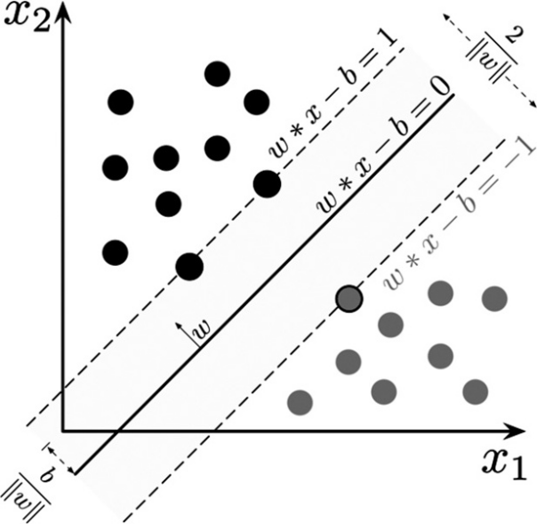

图3.2 支持向量机

这意味着我们必须在式(3.22,3.23)的约束条件下求解最小化式(3.21)的目标函数。

$F(w)={|W|}^{2}$ (3.21)

$y_{1}(W^{T}x_{1}+b)>=1$ (3.22)

$y_{2}(W^{T}x_{2}+b)>=1$ (3.23)

解决这些不等式，我们可以得到所需的最大宽度裕度值，我们的分离超平面得到定义。在图3.2中显示了二元分类中分离的超平面和相应的边距。当数据在当前特征空间中不可分离时，就没有超平面将数据点分离到输出类中。在这种情况下，数据点被映射到一个更高的维度，然后找到一个分离的超平面。支持向量机通过一个核将低维数据点转换为高维数据点，使这些数据点可以被高维空间中的超平面分离。支持向量机的强大之处在于，即使在数据样本的数量小于维数的情况下，它也能在较小数量的训练样本上工作。然而，随着训练数据的增加，计算量会越来越大。支持向量机在现实生活中的一些应用包括人脸检测、图像分类、文本分类、手写识别等。

## 3.6 k - means聚类算法

K-means聚类是一种简单的无监督学习算法。它将数据点划分为子集或子单元，使同一子集中的数据点彼此相似，而不同子集中的数据点则根据所选择的相似度量而不同。这里用欧氏距离作为相似性度量来解释算法。k -means中的k值表示数据点可以属于不同簇的个数，是算法的输入参数。算法流程如下:

1.将集群的数量固定为k。

2.从数据点中随机选取k个点作为k个簇的k个质心。

3.只要簇的质心有变化，就继续迭代。

a.求出每个数据点到每个质心的距离。

b.将其与离数据点最近的质心的簇关联。

c.对每个维度取均值，计算每个簇的新质心。

可以很容易地证明，该算法收敛速度快，算法的时间复杂度为O(tkmn)，其中t为迭代次数，n为维数，k为簇数，m为待聚类元素的个数。形成了k个团。对于每个簇中的每个点，计算到质心的距离度量。这意味着乘法的数量等于所涉及的维数。这个过程在每次迭代中重复，总共有t次迭代。因此，算法的复杂度为O(tkmn)。

K-means算法因其简单、快捷而受到广泛的欢迎。然而，它也有自己的缺点。该算法从随机初始化开始，可能会陷入局部最小值，在收敛时可能达不到全局最小值。因此，k个质心的初始化是关键步骤，在整个执行过程中重复多次。然后，使用初始化，使数据点与各自的簇质心(即它们所属簇的质心)之间的距离平方和较低。参数k是由肘部法经验决定的，我们用不同的k值进行实验，并对每个k值绘制簇内平方和(WCSS)。数据点i到它所属簇的质心的距离，例如， $d_{i}$。我们对所有 $d_{i}$ 求和;这将对所有考虑进行集群的点执行。这个值称为WCSS。这条曲线是从k = 2, 3, 4，…开始绘制的。以(递减)曲线趋于平缓形成弯头形状的k值作为k值。该算法用于文档聚类、计算机视觉图像压缩等。

## 3.7 机器学习算法的评估

我们已经看到了各种机器学习算法，它们属于有监督和无监督算法的范畴。为了推断算法在已知和未知数据集上的表现好坏，我们需要一些评估指标和方法。对于评估过程，数据集分为两部分。训练数据是数据集的一部分，机器从中学习并输出模型。然后在测试数据上对该模型进行测试，这些数据在模型中是看不到的，并报告结果。在没有提供单独的训练和测试数据的情况下，我们将训练数据集分成所需的两个部分。这种数据分割通常在70-30到90-10之间，其中较大的块构成训练数据，较小的块留作测试用。在这种情况下，如果测试是分开进行的，那么给定的数据集被分为训练数据和验证数据。验证数据的目的是在训练阶段调优系统的超参数。尽管拥有单独的训练、测试和验证数据是理想的，但数据集的大小很多时候都非常小。在这种情况下，数据被随机分割(根据选择的分割大小)为训练数据和测试数据。这个过程重复k次，然后取性能度量值的平均值。这被称为k倍交叉验证。机器学习算法中使用的具体性能指标具体取决于手头的问题是回归、分类还是聚类，如下所述。

### 3.7.1 回归

本小节讨论回归中用于评估回归的损失/误差和相关术语。

#### 3.7.1.1 线性回归中的损失和误差项

函数f(x)的期望E[f]是某个函数f(x)在概率分布p(x)下的平均值。如果概率分布是离散的，则平均值是x的不同值相对概率的加权和。另一方面，如果概率分布是连续的，则对对应的概率密度值进行积分来计算期望。当我们想计算错误预测中的误差时，通常会做一个简单的假设，即所有类型的错误预测(无论是分类问题中的类还是回归中的值)都会产生相同的代价。这并不一定是真的，因为不同的错误分类(或错误预测)可能造成不同的代价。这一事实可以用损失函数(或成本函数)一词来形式化，它对不同的错误分类所造成的损失给出了一个综合的衡量标准，不同种类的错误可以用不同的方法来衡量。我们的目标是提出一个模型，使损失最小化。在实践中，计算这种损失函数的一个主要障碍是不知道数据实例的真实类。一般来说，我们需要找出机器学习算法的超参数，以最小化训练数据的损失函数。

绝对误差(AE)定义为目标值误差与相应预测值误差之和，平均绝对误差(MAE)表示AE的平均值。当数据集中出现异常值(即过高或过低的值)时，MAE是有用的，因为在这种情况下误差不会被放大。它给出了一个线性误差值，该值平均加权的个体差异。MAE值越低，模型性能越好。相对绝对误差(RAE)是通过比较模型的总绝对误差和原始模型的误差来计算的。所有这些误差项，AE/MAE/RAE也被称为线性误差或L1损失。

平方误差(SSE，如方程[3.2])、均方误差(即SSE的均值)和RMSE(如方程[3.3])的和是平方误差，也被称为L2损失。均方误差(MSE)由于其良好的数学性质和有用的含义是最常用的度量标准。由于误差是平方的，当数据集包含大量噪声或异常值时，它可能被认为是没有用的，因为只有少数偏差可以主导误差项。均方根误差(RMSE)可以帮助抑制这种情况下的异常值。但出于同样的原因，SSE被证明是检测数据集中的异常值或意外值的最有用的模型。在这个度量中，值越低，模型的性能越好。与RAE一样，相对平方误差(RSE)是通过比较总平方误差和原始模型的误差来计算的。使用平方误差，方程系统更容易求解，但如前所述，使用绝对误差对异常值更稳健。这两个函数，绝对误差和平方误差，假设最小值时，所有的预测都是准确的。

在某些情况下，损失函数(L1或L2)都不能得到理想的结果。当MAE (mean)接近中值，而MSE倾向于大量远离中值/平均值的异常值时，就会发生这种情况。在这种情况下，目标函数可以转换或其他损失函数，如Huber损失，Log-cosh损失，或Quantile损失。

#### 3.7.1.2 线性回归中的相关项

在统计术语中，方差提供了函数f(x)在其平均值附近的变异性的度量，而术语偏差提供了在不同数据集的预测中高估(或低估)的度量。在偏差和方差之间有一个权衡。偏差的减小导致方差的增大，反之亦然。机器学习算法的目标是具有低偏差和低方差。相关性这个术语表示两个数量变量之间的联系。皮尔逊相关系数(或仅仅是相关系数，R)量化了两个定量变量之间线性关联的强度。相关系数R在[−1，+1]范围内取值，每个极值表示完全相关。当一个变量的增加(减少)与另一个变量的增加(减少)相对应时，就可以说存在正(负)相关关系。变量之间没有关联是由接近0的相关值表示的。

r平方($R^{2}$)或平方相关也被称为决定系数(CoD)。决定系数($R^{2}$)的计算使用两个平方和项，平方和误差(SSE)和平方和总(SST)，它是一个输出变量的观测值与其平均值之间的差的平方和。在回归模型中，因变量的方差占自变量的比例用R2表示。如果误差平方和(SSE)为零，则 $R^{2}$ 为1，认为回归模型是完美的。当方差不能用回归解释时， $R^{2}$ 为零。相关系数R解释了因变量和自变量之间的关系(强度)，而 $R^{2}$ 解释了一个变量的方差可以归因于另一个变量的方差的程度。其他相关术语是斯皮尔曼相关和肯德尔- tau相关。斯皮尔曼相关(Rho， ρ)评估两个连续或序数变量之间的单调关系，而肯德尔秩相关(Kendall-τ)用于检验序数数据中的相似性(强度和方向)。

### 3.7.2 分类

在监督分类算法中，我们对训练数据进行了标记。数据可以由人工判断或领域专家进行标记(据说是通过黄金标准或黄金劳动力进行标记)，也可以是一个过程的输出。这种情况下的标记值称为实际值，算法输出的值称为预测值。在分类中通常使用的性能指标是精确度、查全率、F-measure(通常是F1)和准确性

#### 3.7.2.1 二元分类

如果一个分类问题中只有两个输出类，则称为二元分类。让我们假设这两个类分别表示为类P和类N。我们定义以下术语:如果实例根据标记或注释属于类P，并且预测值也是P，那么它被称为真正。如果根据注释，实例属于类N，并且预测值也是N，那么它被称为真负。如果实例的实际值为P，而预测值为N，则称为假阴性。如果实例的实际值为N，而预测值为P，则称为误报。如表3.1所示，也称为混淆矩阵。算法的精度是正确标记的数据点与那些标记为属于正类的数据点的比率。召回一词被定义为数据集中被正确标记的正数据点总数的一部分。

查准率和查全率分别由式(3.26)和式(3.27)给出。

$Precision=(tp)/(tp+fp)$ (3.26)

$recall=(tp)/(tp+fn)$ (3.27)

考虑一个搜索引擎的例子，它返回10个文档，其中7个是相关的。那么搜索引擎的精度据说是7/10。如果系统中有12份相关文件，那么召回率为7/12。查准率和查全率共用一个分子值，即真正数。F测度是查准率和查全率的加权调和平均值。在数据倾斜的情况下，谐波平均值更接近较小的值。因此，它提供了一个比算术平均值或几何平均值更现实的衡量标准。

$F−measure=\frac{{(β}^{2}+1)PR}{β^{2}P+R}$ (3.28)

上式(3.28)中，当 $β=$ 0时，F测度等于精度值。当 $β=∞$ 时，F测度等于召回值。当 $β=$ 1时，精确度和召回率同等重要，称为F1测度或F1评分。当 $β$ <1时，精度更重要。当 $β$ >1、回忆更重要。另一个不太常用的衡量标准是准确度。由方程给出:

$Accuracy=(tp+tn)/(tp+fp+tn+fn)$ (3.29)

表3.1 二元分类的混淆矩阵

|  |  |  |  |
| --- | --- | --- | --- |
| 二元分类的混淆矩阵 | | 实际值  (带注释的值) | |
| Class P | Class N |
| 预测的值 | Class P | tp | fp |
| Class N | fn | tn |

准确性表示正确分类的数据点与总数据点数量的比例。

#### 3.7.2.2 多类分类

对于多类分类问题，需要对每个类进行查准率和查全率计算。一旦每个类的计算完成，它们可以用两种方法平均。宏观平均措施和微观平均措施。在宏观平均精度中，查全率和F1分数分别是每个类的查全率、查全率和F1分数的算术平均值。在微平均度量中，查全率和F1值相同，等于混淆矩阵中对角单元格数之和除以非对角单元格数之和。

### 3.7.3 聚类

在无监督算法的情况下，性能指标是不同的，因为在训练数据时没有可用的标签。然而，在评估聚类方法时，需要考虑基本事实。测试数据有一些由人工判断给出的输出标签。聚类的纯度给出了数据实例总数中被正确标记的部分，即预测值与人工判断给出的实际标签相匹配。聚类纯度的计算公式为:

$Purity=\frac{1}{n}\sum_{i=1}^{k}{\max_{j}|c_{j}∩p_{j}|}$ (3.30)

其中n为数据点的个数，k为簇的个数， $c_{i}$ 为 $i^{th}$ 簇， $p_{j}$ 为 $i^{th}$ 簇中最大数据点所属的类。然而，在极端情况下，如果我们考虑每个数据点一个集群，那么纯度度量就会变得很高。在这里，还使用了其他的度量方法，如标准化互信息(NMI)和rand index (RI)。

## 3.8其他类型的学习模式

我们看到的大多数方法都属于归纳学习的范畴，其中的假设是基于训练数据进行概括的。在归纳学习中，给定一定数量的训练示例D，可能包含错误，以及一个候选假设H的空间。目标是确定一个最适合训练数据的假设，并在不可见的数据集上很好地推广。归纳学习的例子有决策树、回归、神经网络、支持向量机、KNN等等。K-最近邻(K -nearest-neighbor, KNN)是一种基于实例的算法，它假设数据实例是N维空间中的点(其中N为数据属性的数量)，通过考虑K个最近邻的标记(其中K为可以通过实验调优的超参数)来计算新实例的标签。类似地，在局部加权回归方法中，为每个新查询实例构造一个显式的局部近似。其他一些重要的学习模型包括懒惰学习、基于规则的学习、分析学习和强化学习。惰性学习避免在需要标记数据实例之前形成假设。在基于规则的学习中，一阶逻辑被用来定义规则，而分析学习使用先验知识和演绎学习技术。在强化学习中，可能的行为是基于奖励或惩罚来评估的。就在不久前，DeepMind基于强化学习的[7]软件在与alphago的比赛中击败了人类棋手，并在短短几个小时的训练中成为国际象棋圈最强大的棋手，引发了轰动。

## 3.9 集成学习与Bagging, Boosting和Stacking

本节描述了将不同的机器学习模型组合在一起以获得改进的预测结果的方法。术语集合是指作为一个整体而不是单独看待的一组项目。集成学习将不同的机器学习模型结合在一起以提高学习效果。与单独考虑的每个模型相比，这种组合有助于实现更好的预测，还有助于通过减少方差或偏差来减少误差。最常用的三种集成元方法是bagging(减少方差)、boosting(减少偏差)和stacking(改善预测)。许多集成方法使用同构集成，也就是说，它们使用单一的基学习算法来生成基学习器。同质集合的例子有随机森林、神经网络模型委员会等等。当集成方法使用不同类型的学习者/模型时，它们被称为异构集成。假设在使用任何集成技术之前，基础学习者本身被设计为准确和多样化。集成型学习者又可分为顺序型学习者和并行型学习者。在顺序学习器中，基学习器是顺序生成的，因此利用了基学习器之间的依赖关系。以前标签错误的例子可以用更高的权重来衡量，从而提高(提升)整体表现。在并行学习器中，基学习器是并行生成的(例如，随机森林)，因此基学习器之间的独立性可以被利用。

### 3.9.1 Bagging

术语bagging也被称为引导聚合。将多个预测平均起来可以降低预测的方差。如果数据集被划分为M个不同的子集(通过选择带有替换的数据项随机形成)，那么我们可以训练M个不同的树/模型，通过平均(对于一个回归问题)来计算集合，如下所示。在分类问题中，同样可以通过多数表决来完成。

$f(x)=\frac{1}{M}\sum_{m=1}^{M}{f_{m}(x)}$ (3.31)

当用替换的方式抽取样本时，会导致重新采样，可以一次又一次地抽取相同的样本。用这种方法，如果绘制了大量较小的样本(大小相同)，那么它被称为自举。由此绘制的数据子集可以用于训练和聚集不同的基学习者(估计器)，这个过程被称为bagging。结果表明，bagging算法对决策树的作用优于KNNs (k近邻算法)。这是因为KNNs对数据集中的扰动不太敏感，因此是稳定的学习者。这意味着从提高准确性的角度来看，结合稳定的学习者并不具有优势。研究还发现，性能精度依赖于基估计量的多少。精度随着基估计量的增加而增加，然后趋于平缓。因此，添加超过特定数字(需要通过对给定的数据和模型进行实验来确定)的基本估计可能会增加计算的复杂性，而不会增加准确性。随机森林(RFs)是随机决策树的集合，是常用的集成学习模型，内部使用bagging。除了bagging之外，还可以选择一个随机的(子集)特性集，从而进一步随机化树。这可能会增加整体的偏差，但对相关度较低的树的输出进行平均也可能导致方差的减少，从而有可能得到一个整体更好的模型。

### 3.9.2 Boosting

将弱学习者转化为强学习者的技术被称为提升。在bagging中，基础学习者是并行训练的;而在boosting中，顺序集成是使用基础学习器和加权版本的数据创建的。在每一阶段，对前一阶段错误分类的实例给予更大的权重。最终的预测是通过分类中的加权投票或回归中的加权平均来使用个体预测产生的。在AdaBoost中，最初所有数据点的权重是相等的。在后续的提升阶段，对错误分类的数据点增加权重，对正确分类的数据点降低权重。在每一轮中，计算每个基分类器的加权错误率。此外，加权系数用于给更精确的分类器更大的权重。在回归问题和分类问题中均采用梯度树boosting方法，并按顺序建立模型。设 $M_{n}$ 为 $n^{th}$ 轮生成的模型。在每个 $n^{th}$ 阶段，假设一个决策树 $T_{n}$ 在给定当前模型 $M_{n−1}$ 的情况下使损失函数L最小化。然后，将该决策树模型 $T_{n}$ 与前一阶段模型 $M_{n−1}$ 进行线性加权组合，生成 $n^{th}$ 阶段模型 $M_{n}$。一个著名的梯度树增强实现是XGBoost(极端梯度增强)。分类和回归模型根据所使用的损失函数而不同。

### 3.9.3 Stacking

Stacking首先组合多个估计器，然后构建一个元分类器(或元回归器)模型。Stacking的第一阶段由不同的学习算法组成，产生异构集成。基本上，Stacking可以被认为是一个两阶段的学习过程。在Stacking过程中，在第1阶段使用完整的数据集训练基本模型。在阶段1中产生的基本估计器的输出在阶段2中被用作输入特征来训练元模型(它为给定的数据实例产生正确的输出)。第二阶段的元模型在某种程度上使用机器学习模型本身结合了基本学习者的学习(输出)，从而隐含地捕获基本学习者之间的相互依赖关系，以预测更好的输出。

## 3.10特征工程与降维

一个给定的数据实例X可能有许多输入变量，例如，一个数据实例X可以由输入变量x1、x2组成。这些输入变量被称为属性或特征，其中D是数据的维数。一般来说，大量的维D会给预测(分类和回归)算法带来问题，因为所有维都被认为是同等重要的。但在现实中，可能只有少数几个属性支配着输出变量的预测，并且由于对不相关维度/变量的不必要考虑，预测可能会出现偏差。这就是所谓的“维度诅咒”，有一些方法可以帮助缓解它。一种方法是将不同的权重与不同的维度相关联;通过使它们与其他维度相比被压缩或拉长，我们隐式地定义了维度之间的相对重要性。在极端情况下，某些维度可以被赋予权值为0，并且完全可以被排除在一个预测系统中。这被称为降维。降维的目的是在不影响精度的前提下最小化维数。很多时候，精度实际上提高了减少尺寸的数量!它可以进一步帮助在监督(如KNN)和非监督(如K-means)学习算法中更好地计算两个数据实例之间的欧氏距离。这也可能导致假设归纳的简化。一般来说，降维技术包括特征选择、线性代数方法、投影方法、自动编码器和基于互信息的方法。降维技术也可以被认为是特征选择技术，将以最小的特征集获得最大的准确性。这些技术包括包装器方法和筛选器方法。在包装器方法中，使用不同的输入特征子集来评估模型。选择能够使模型产生最佳性能的特性子集。另一方面，筛选器方法利用特性和目标变量之间的相关性来选择产生最佳性能的输入特性子集[8]。像特征分解和奇异值分解(SVD)这样的矩阵分解方法用于创建数据集的组成部分，然后对它们进行排名。然后选择这些部分中的一个子集来表示数据集。成分的排序可以使用主成分分析(PCA)来完成。主成分分析被定义[2]为数据到低维(线性)空间(主子空间)的正交变换，其中主子空间的分量使投影数据的方差最大化。通过对具有不同输入特征数的模型进行评估，确定低维数，然后选择平均性能最好的特征数。在流形学习中，高维数据投影到低维空间，同时保留数据中显著的(包括非线性)关系，如[9]高线映射、局部线性嵌入、多维尺度(MDS)、laplacian Eignmap、光谱嵌入、Hessian Eignmapping等。

另一种有趣的降维方法是自动编码器。它们是通过使用一个自我监督学习问题(通常使用深度学习神经网络模型)对一个恒等函数进行建模来获得的，该问题可以原样复制输入。一个比原始输入特征的维数少得多的神经网络层被称为瓶颈层。当数据流通过这个网络层时，数据被压缩为较低维的描述。网络模型中一直到瓶颈层(包括瓶颈层)的部分称为编码器，网络中剩下的后一部分称为解码器。经过训练后，瓶颈层的输出可以直接作为输入特征集的编码，这也隐含了降维。

线性判别分析( LDA)是一种用于多类分类的线性监督机器学习算法，也可以用于降维。用于多类分类的LDA的核心技术是矩阵分解。LDA以最大类可分性为目标，计算数据集的投影。这样一个投影的分量形成一个约简输入集。奇异值分解(SVD)是一种基于线性代数的自动降维技术。SVD通常用于数据稀疏时;此时数据实例中的许多值都是0。

互信息(MI)是一个基于熵的术语，衡量一个变量给定另一个变量的值的不确定性。因此，它可以测量目标类的不确定性在存在特定特征时是如何降低的。MI得分越高，对应的特征比MI得分低的特征更好。在分类问题中，可以计算一个类标签和各个特征之间的MI，然后这些特征相对于输出的类标签[10]按照互信息降序排列。然后可以使用这个排序后的特征来选择最高的m个特征，这将在不影响精度的情况下最大化MI增益。通过将特征MI由低到高逐次减少，并利用减少后的特征集监测结果的准确性，也可以找到最优的特征集数量。

## 3.11机器学习在数据科学中的应用

在数据中寻找模式的机器学习，自然在数据科学领域有着大量的应用。在本章中，我们概述了一些重要的机器学习技术/变体。在第3.1.1节中提到了一些标准应用。我们现在通过讨论几个最近的应用程序来结束本章，主要使用本章中讨论的技术。

线性回归是一种统计机器学习技术，它在市场研究中有着广泛的应用，从交通运输领域到市场调查都有广泛的应用。一种更广义的人工神经网络(ANNs)技术已被用于各种场景的预测应用，如预测的外汇汇率到材料科学研究[11,12]。

随机森林是决策树的集合。它们被用于许多不同的模式识别领域，包括文本和图像领域。基因组数据科学今天作为一个新的和独立的领域发展。随机森林在文本领域的一个重要应用是基因组数据分析[13]。全球气候变化、全球变暖等环境因素直接受到土地覆盖的影响。因此，对土地覆被的研究和分类直接影响着人类的生活[14]。随机森林被用于各种分类任务，如图像分类、土地覆盖分类、生态学分类[14-16]、癌症分类[17]等。此外，随机森林被认为是地图和地理数据分类的最佳算法之一。有时，他们被观察到比像bagging和boosting这样的集合技术更好。朴素贝叶斯分类器在生物信息学领域[18]得到应用。有实例表明，该算法被用于检测保险索赔欺诈[19]。它还被用于对社交媒体平台上的情绪进行分类，比如Twitter[20]。

支持向量机用于药物设计和发现的化学信息学，以及药物数据分析[21,22]。利用它们成功地预测了[23]交通系统中的公交到达时间。它们还被用来研究太阳辐射在空气污染地区的扩散。股票价格预测是支持向量机[25]的另一个应用。近年来，人们利用支持向量机[26]对恶意软件的演变进行了研究。在最近的工作中，使用支持向量机[27]检测IOT数据中的异常值。图像分割是图像处理的一个重要方面，它将感兴趣的对象从图像中分离出来，然后进行进一步的处理。聚类技术在图像分割中被大量使用[28,29]。

在Alexa和Siri等聊天机器人应用的今天，语音识别正迅速成为免提计算的一个重要方面。隐马尔可夫模型(HMM)是一种统计机器学习技术，是大多数语音自动识别系统[30]的核心。

数据科学是当今人类生活中不可或缺的一部分，我们无法想象没有数据科学的生活，而没有机器学习技术，数据科学就无法有效!

**参考文献**

1. Tom M. Mitchel, *Machine Learning*, McGraw-Hill, New York, 1997.
2. Christopher M. Bishop, *Pattern Recognition and Machine Learning*. New York: Springer, 2009.
3. Haskell B. Curry, “ The Method of Steepest Descent for Non-linear Minimization Problems”. *Quarterly of Applied Mathematics* 2 (3): 258–261, 1944.
4. A.E. Hoerl and R. Kennard, “Ridge regression: Biased estimation for nonorthogonal problems”. *Technometrics*, 12:55–67, 1970.
5. John Quinlan, C4. 5: *Programs for Machine Learning*. Elsevier, 2014.
6. Support Vector Machines, Wikipedia https://en.wikipedia.org/wiki/Support\_vector\_machine
7. Deepmind https://deepmind.com/
8. Machine Learning Mastery https://machinelearningmastery.com
9. Ethem Alpaydin, *Introduction to Machine Learning*, MIT Press, 2014.
10. Roberto Battiti, 2009, “Using Mutual Information for Selecting Features in Supervised Neural Netlearning.” *IEEE* *Transactions on Neural Networks*, 5 (4): 537–550, 1994.
11. Wei Huang, Kin Keung Lai, Yoshiteru Nakamori, and Shouyang Wang, “Forecasting foreign exchange rates with artificial neural networks: A review.” *International Journal of Information Technology & Decision Making*, 3 (01): 145–165, 2004.
12. W. Sha and K. L. Edwards, “The use of artificial neural networks in materials sciencebased research.” *Materials & Design*, 28 (6): 1747–1752, 2007.
13. Xi Chen and Hemant Ishwaran, “Random forests for genomic data analysis.” *Genomics*, 99 (6): 323–329, 2012.
14. D. RichardCutler, Thomas C. Edwards Jr, Karen H. Beard, Adele Cutler, Kyle T. Hess, Jacob Gibson, and Joshua J. Lawler, “Random forests for classification in ecology.” *Ecology*, 88 (11): 2783–2792, (2007).
15. Anna Bosch, Andrew Zisserman, and Xavier Munoz, “Image classification using random forests and ferns.” In *2007 IEEE 11th international conference on computer vision*, IEEE (2007), 1–8.
16. Pall Oskar Gislason, Jon Atli Benediktsson, and Johannes R. Sveinsson, “Random forests for land cover classification.” *Pattern Recognition Letters*, 27 (4): 294–300, (2006).
17. Alexander Statnikov, Lily Wang, and Constantin F. Aliferis, “A comprehensive comparison of random forests and support vector machines for microarray-based cancer classification.” *BMC Bioinformatics*, 9 (1): 319, (2008).
18. Yoichi Murakami and Kenji Mizuguchi, “Applying the Naïve Bayes classifier with kernel density estimation to the prediction of protein–protein interaction sites.” *Bioinformatics*, 26(15): 1841–1848, (2010).
19. Stijn Viaene, Richard A. Derrig, and Guido Dedene, “A case study of applying boosting Naive Bayes to claim fraud diagnosis.” *IEEE Transactions on Knowledge and Data Engineering*, 16 (5): 612–620, (2004).
20. Liza Wikarsa and Sherly Novianti Thahir, “*A text mining application of emotion classifications of Twitter’s users using Naive Bayes method*.” In *2015 1st International Conference on Wireless and Telematics* (ICWT), IEEE (2015), 1–6.
21. Essam H. Houssein, Mosa E. Hosney, Diego Oliva, Waleed M. Mohamed, and M. Hassaballah. “A novel hybrid Harris hawks’ optimization and support vector machines for drug design and discovery.” *Computers & Chemical Engineering*, 113, (2020).
22. Robert Burbidge, Trotter Matthew, B. Buxton, and Sl Holden. “Drug design by machine learning: support vector machines for pharmaceutical data analysis.” *Computers & Chemistry*, 26 (1): 5–14, (2001).
23. Bin, Yu, Yang Zhongzhen, and Yao Baozhen, “Bus arrival time prediction using support vector machines.” *Journal of Intelligent Transportation Systems*, 10,(4): 151–158, (2006).
24. Junliang Fan, Lifeng Wu, Xin Ma, Hanmi Zhou, and Fucang Zhang, “Hybrid support vector machines with heuristic algorithms for prediction of daily diffuse solar radiation in air-polluted regions.” *Renewable Energy*, 145, 2034–2045, (2020).
25. Pai Ping-Feng, and Chih-Sheng Lin, “A hybrid ARIMA and support vector machines model in stock price forecasting.” *Omega*, 33, (6): 497–505, (2005).
26. Mayuri Wadkar, Fabio Di Troia, and Mark Stamp, “Detecting malware evolution using support vector machines.” *Expert Systems with Applications*, 143, (2020).
27. Imran Razzak, Khurram Zafar, Muhammad Imran, and Guandong Xu, “Randomized nonlinear one-class support vector machines with bounded loss function to detect of outliers for large scale IoT data.” *Future Generation Computer Systems*, 112: 715–723, (2020).
28. H. P. Ng, S. H. Ong, K. W. C. Foong, P. S. Goh, and W. L. Nowinski, “*Medical image segmentation using k-means clustering and improved watershed algorithm.” Southwest symposium on image analysis and interpretation*, IEEE, 2006 61–65.
29. Nameirakpam Dhanachandra, Khumanthem Manglem, and Yambem Jina Chanu, “Image segmentation using K-means clustering algorithm and subtractive clustering algorithm.” *Procedia Computer Science*, 54: 764–771, (2015).
30. M. Gales and S. Young, “The Application of Hidden Markov Models in Speech Recognition”, *Foundations and Trends in Signal Processing*, 3: 195–304, (2007).

# 深度学习的柑橘类疾病的分类和检测

**Alok Negi and Krishan Kumar**

阿洛克·奈吉和克里山·库马尔

**National Institute of Technology, Uttarakhand, India**

印度北阿坎德邦国立理工学院

目录

[4.1介绍 70](#_Toc26029)

[4.2 深度学习的方法 72](#_Toc31529)

[4.3相关工作 72](#_Toc30097)

[4.4 拟议工作 74](#_Toc19888)

[4.4.1 CNN架构 75](#_Toc18299)

[4.4.2 CNN第一阶段分类体系结构 77](#_Toc2837)

[4.4.3 CNN第二阶段分类体系结构 79](#_Toc18182)

[4.5 结果和分析 79](#_Toc29155)

[4.5.1 数据集描述 81](#_Toc15468)

[4.5.2 数据预处理和增强 81](#_Toc1507)

[4.5.3 第一阶段分类 83](#_Toc20219)

[4.5.4第二阶段分类 83](#_Toc24870)

[4.5.5 限制 87](#_Toc2170)

[4.6结论 91](#_Toc18032)

[参考文献 92](#_Toc18536)

## 4.1介绍

农业是最早帮助人类进步和发展气候变化。照顾植物真的很重要。植物病害是农业发展数量和质量下降的关键原因[1]。环境食品安全已经成为一个越来越重要的研究课题。这是因为食物是人类的基本需求，必须确保食物的适当供应以满足人类的需求。柑橘溃疡病等一系列植物疾病每年造成数千亿美元的损失。柑橘类植物是芸香科植物的主要类型，是全球最受欢迎的农业作物。

柑橘是一种重要的作物，由于其营养丰富的果实以及经济、环境和其他相关优势，几个世纪以来一直被作为食物来源种植，其主要产品包括新鲜水果和精制果汁，这是一种世界各地的大宗商品贸易。相比之下，柑橘工业的副产品，如果胶和基础精油，被广泛用于许多行业(护肤品、卫生、治疗等)，这提高了这种作物的经济相关性，因为相关的水果和蔬菜饮食与各种健康益处密切相关，并减少疾病[2]。

柑橘类水果提供多种蛋白质、矿物质和维生素，包括类柠檬素、类黄酮和类胡萝卜素，这意味着平衡的生物活性。由于其丰富的维生素C和其他必需营养素，柑橘是一种受欢迎的植物，主要种植在世界沿海地区。一些疾病，如癌症、动脉粥样硬化症和炎症，在生物体内因自由基和脂质过氧化而加剧。由于植物产品中含有大量的天然抗氧化剂，这种威胁可以通过可接受的日常饮食，包括大量新鲜水果和蔬菜[3]使其最小化。

水果含有大量的生物活性化合物，包括营养物质和非营养物质，对健康有积极的好处。柑橘类黄酮具有多种生物特性，包括抗菌、抗生素、蚂蚁胰岛素、冠状动脉抗癌、镇痛、抗炎、抗焦虑，以及其他益处，包括维生素C、类胡萝卜素、钾、膳食纤维、硒、叶酸和多种植物化学物质[4]。因此，流行病学研究结果表明，使用柑橘类水果内的多种人类癌症似乎是有保护作用。摄入柑橘类水果比摄入维生素C更能降低风险。这表明柑橘类水果对化疗癌症只提供一种但多种预防手段。柑橘属芸香科的一个大家族，由7个亚属中的130个属组成，如表4.1所示，有几个主要的水果和精油生产商。

在本章中，我们提出了一个用于柑橘病害分类与检测的CNN模型;该模型采用两阶段分类器学习。我们的数据集既包括柑橘类水果的图像，也包括安全叶和不健康叶的图像。数据集中的目标疾病为黑斑病、溃疡病、结痂病、绿斑病和黑素病，如图4.1所示。对于柑橘病害的检测，我们首先建立基于二进制CNN的分类器来识别水果或叶子的抽象类别，然后建立多类CNN模型来识别该类别上的单个目标病害。这项拟议的工作对监测柑橘病害很有用，因为作物产量损失可以减少，不必要的杀菌剂使用(环境排放的主要组成部分和支出的主要组成部分)可以防止。必须考虑到计划加工的果园中柑橘病害的控制和对新鲜水果的需求。

表4.1 柑橘分类

|  |  |
| --- | --- |
| **分类** | **细节** |
| 领域（Kingdom） | 植物科 |
| 类别（Class） | 双子叶植物纲 |
| 部门 (Division） | 植物科 |
| 种类（Order） | 无患子目 |
| 子类（Sub Class） | 蔷薇亚纲 |
| 属于（Genus） | 柑橘类 |
| 族 （Family） | 芸香料 |

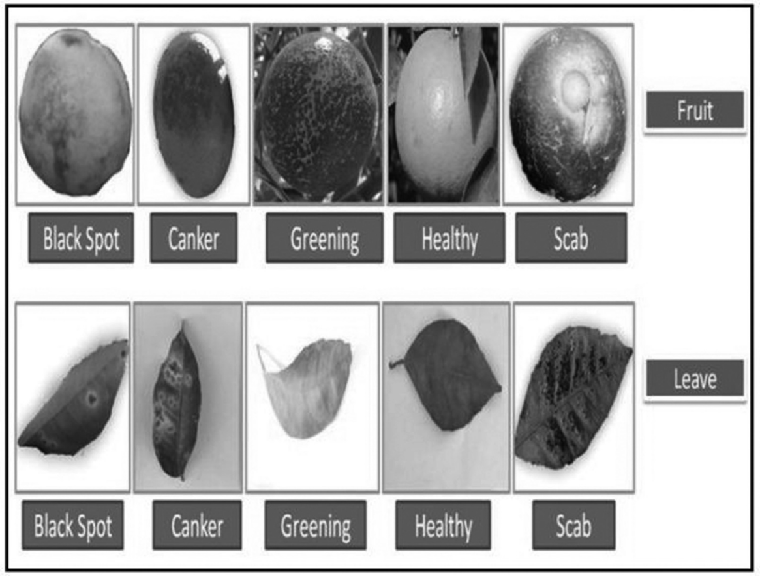

图4.1 数据集样本图像

建议的工作见第4.4节。结果和分析在4.5节中进行了讨论，4.6节描述了结论和参考文献。

## 4.2 深度学习的方法

深度学习(DL)已经成为一个更广泛的机器学习技术类别的关键因素，专注于学习数据的表示。一个对象(例如图像)可以用多种方式表示，例如每个像素的一组像素强度，或者只是以一种更加抽象的方式表示一系列边缘、具有特定形状的区域等等。一些模型促进从实例中学习行为(视觉识别)。这些是DL的一些能力来替代手工制作的特征，以优化技术的半监督或无监督机器学习和抽象层次特征映射[5]。许多基础学习系统已经扩展到人工神经网络、深度神经卷积网络、深度假设网络和循环神经网络等领域。深度学习是机器学习技术的一个子类，它具有多层的非线性处理元素级联来提取和转换特征。来自前一层的数据用作后续每一层的反馈。算法可以控制，也可以不监控，实现包括网络分析和评估。

DL是一个概念，包含了一种构建和训练神经网络的具体方法。它使许多高精度系统能够用于复杂的应用[6-8]。神经网络从20世纪50年代就开始运作了。神经网络的一个基本特征让研究界一直在研究它，那就是它们会被训练。可以很容易地在有限的范围内演示，您可以生成一组输入变量和预测输出，然后通过计算周期从初始随机量获得值，并逐渐获得更好的数字，从而产生更精确的预测。

DL技术基于分布式存在解释。分散模拟背后的基本原理是，在分层排列的因素之间的相关性产生观测数据。DL包含期望变量的某些层适合近似或组成层次。DL技术进一步提高了几种基准数据集上植物病害分类和检测的性能。

## 4.3相关工作

Iqbal[2]等人对柑橘植物病害检测与识别相关的几类图像处理方法进行了调查。柑橘植物叶片病害的综合分类包括四个主要步骤:预处理、特征提取、分割和分类。比较分析提供了流程中每个步骤的效率、优点和缺点。研究人员在整个研究过程中得出结论，预处理策略有助于提高分割的精度。K-means是目前最流行的侵染植物样品分割技术之一。在支持向量机和神经网络的图像处理中，特征向量是最常用的感染解释向量。因此，需要努力将一种简单、可靠、自动化的方法用于柑橘未受影响的叶片的疾病检测。调查结果表明，柑橘植物病害自动识别分类方法的应用尚处于初级阶段。因此，需要采用新的技术来实现分类和识别过程的完全自动化。

Loey等人[9]综述了DL在植物病害识别中的应用，并分析了DL应用的总体效果。在整个调查中，我们已经发现DL带来了巨大的进化，因为它大大提高了准确性，也扩大了植物和疾病分类的范围。对数字学习方法和传统方法进行了几次比较，这些比较表明数字学习方法的性能始终优于传统的机器学习方法，使用当前最先进的方法和迁移学习策略可以提高性能和更好的分类精度。此外，DL还促进了精准农业和智能农业自动化的发展，促进了食品和农业产业的发展。

Yang[10]等人实现了参数指数非线性单元(PENLU)来提高神经网络框架的性能，取代了神经网络的激活函数，增强了神经网络的泛化能力。选取区域城市脐橙病变图像作为参考，增强ResNet制备获得模型。总体而言，模型识别率为100%，输出样本的预测准确率为98.86%。与其他类似技术相比，该发现具有很大的好处。研究的重要性表明，在一定条件下，提出的参数指数非线性单元提高了深度学习模型的性能，以较低的成本获得了较好的精度。实验方法的应用为植物病害鉴定提供了新的思路和策略。总的来说，这些方法为整个赣南地区脐橙病变的识别提供了一种独特的检测方法，对脐橙研究的开展起到了支持作用。最后，创建了一个全面的植物疾病图像集，以及脐橙叶片图像和其他类似脐橙叶片的植物图像。

Mari[11]等人提出了一种集数据预处理、分割、特征提取、分类为一体的柑橘病害自动识别分类方法。为了提高图像质量，对图像进行了预处理。因此，实现了一个基于Otsu的分割过程，并伴随着一个基于ResNetv2的特征提取器。因此，利用随机森林(RF)分类器对柑橘病害进行了分类。该模型主要在Citrus Image Gallery数据集样本上进行了全面的测试，模拟结果表明，该模型能够成功地检测和分类优秀疾病，最佳准确率为99.13%。

Sun[12]等人提出了一种生成具有特定形状的完整稀缺作物病损叶片图像并合成完整植物病损叶片图像的方法，以提高分类过程识别的精度。作者推荐了一种基于二进制生成器的框架，以解决生成对抗网络(GAN)如何利用边缘平滑-图像金字塔方法诱导具有特定形状的病变图像的问题，以帮助克服合成完整和全部病变叶片图像时出现的特定挑战:当合成的边缘像素出现不同，系统输出大小是固定的，但病变的真实精确大小不可预测。该方法解决了由于非常相似的模式导致的多个植物病变难以获取的问题，因此病变和叶片细节被合并以正确地对相关疾病进行分类，这使得DL平台能够对数据进行稀疏训练。特别是，与人类专家和AlexNet的识别性能相比，该方法显著扩展了植物病变数据集，提高了分类网络的识别精度。

Ngugi[13]等人重点研究了RGB图像的使用，以及相对低成本和高可用性的数字RGB相机。DL方法已经超过了更深层次的分类器，包括手工制作的特征，所有这些方法都能够以令人难以置信的高精确度识别病原体和疾病。作者还描述了增强具有显著不确定性、迁移学习、数据增强和CNN特征图视觉分析的大型数据集的准确率的重要性。对10种最先进的CNN结构模型在植物叶片病害识别和分类方面的结果进行了综合比较。CNN架构、ResNet-101、DenseNet201和Inceptionv3的效率分析表明，最适合用于典型计算应用的方法报告称，与Shuffle Net和Squeeze Net相比，它们更适合移动和嵌入式设备，后者量化了7个性能指标。

Sunny等人[14]提出了利用对比度有限自适应直方图均衡化方法检测柑橘溃疡病，提高了图像质量。Gavhale等人[15]提出了利用叶片特征检测和SVM分类的植物早期病害的图像处理。Mokhtar等[16]引入Gabor小波变换和SVM对番茄病害进行分类识别。Mitkal等人[17]提出了利用线性、非线性和多类支持向量机检测甘蔗叶片疾病的技术。

## 4.4 拟议工作

在农业生产中，植物病害是导致产量下降、造成经济损失的主要原因。柑橘是全球植物中维生素c等营养物质的重要来源。在本研究中，我们建议使用深度学习对柑橘疾病进行分类和识别，如图4.2所示。在数据集中，目标疾病是溃疡病、黑斑、绿斑、结痂和黑色素。拟议的工作目标如下:

•将多类问题分解为更简单的问题单元，以实现更好的性能。因此，分类器的训练是通过两个阶段的过程进行的。

•在第一阶段或粗糙阶段，一个二元CNN模型的抽象类(水果或树叶)识别训练。

•在第二阶段或精细阶段，训练CNN模型对单个目标疾病进行分类。

•最后，对两个级别进行基于精度曲线和损失曲线的分析。

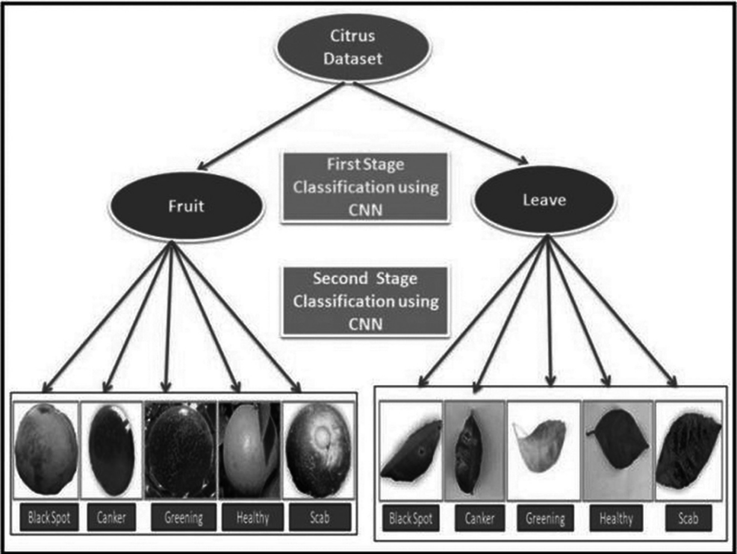

图4.2 拟议工作的框图

### 4.4.1 CNN架构

CNN[18]模型接受一个输入，对其进行处理，并将其分类，如图4.3所示。在许多类型的人工神经网络中，输入层保存着图像的像素信息。卷积层是CNN模型的一个主要方面，它通过测量各权值之间的梯度大小以及与输入体积相关的区域来提取特征并计算与局部输入区域相关的神经元的输出。为了给微小的移位和变换扭曲添加平移不变性，并减少后续可训练参数的数量，池化层提供了一个沿空间维度的标准下采样过程，这降低了函数映射的平面内维度。Max pooling从输入函数的map中提取pattern，产生每个feature patch的最大值，并去除所有其他的值。与其他模型相比，CNN最大的优点是它能够自动识别重要的特征，而不需要人类的任何监督。CNN在计算方面也很有效。采用特殊的卷积和池化操作，实现参数共享。这使得任何机器都可以运行CNN模型，使它们一致具有吸引力。

以下是CNN使用的一些概念:

• Sequential: Sequential()提供了该模型的训练和推断功能。

• 卷积层:卷积层是第一层，有时也被称为特征提取层，因为图像的特征是在 这一层中提取的。这一层有一个数学运算，它接受两个输入，例如核或滤 波器和图像矩阵。

• 池化层:卷积之后，使用池化层来减小输入图像的空间体积。它被用于两层 卷积之间。如果我们在通信层之后应用FC而不应用池化或最大池化，那 么它将是计算昂贵的。因此，最大池化是减少输入图像空间体积的唯一方 法。通过在池大小定义的窗口上沿特征轴取每个维度的最大值，向下对输 入的表 示进行采样。

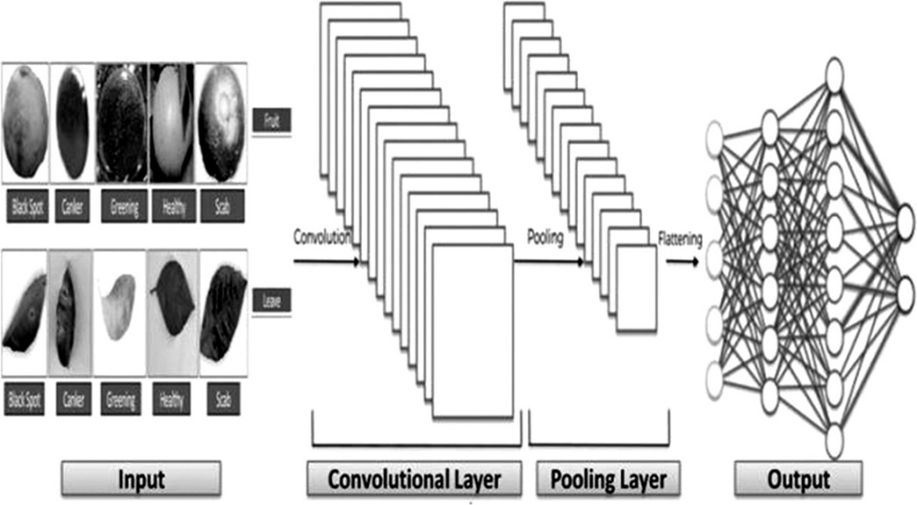

图4.3 CNN架构

• Flatten:扁平化是为了为卷积层的输出创建一个特征向量，它不影响批处理 的大小。

• 密集:规则密集连接的NN层。

• 激活函数:如果我们不指定任何东西，将不会有激活(即“线性”激活:a(x) = x). ReLU激活函数是一个修正线性单元的非线性操作，其输出为max (0, x)。

• 添加:在层堆栈的顶部添加一个层实例。

• Compile:配置模型用于培训。

• 优化器:实现Adam算法的类Adam。

• 损失:二元交叉熵计算交叉熵损失之间的预测标签和真正的标签。

• 指标:“准确性”:计算预测与标签匹配的频率。

• 步幅:步幅被定义为在输入矩阵上移动的像素数。

• 填充:当滤镜不能完美贴合图像时，使用填充概念。

### 4.4.2 CNN第一阶段分类体系结构

在第一阶段或粗层次，训练一个二值CNN模型用于抽象类(水果或树叶)识别。在该模型中，使用大小为3 × 3的32、32、64、64、128和128个滤波器分别实现了6个卷积层。使用Relu激活函数，Relu的输出用ƒ(x) = max (0, x)来度量，如图4.4所示。

该模型使用了三个跨越式2的maxpooling层，然后是flatten层。然后构造3个稠密层，其中第一层和第二层稠密层使用relu激活函数，包含128个隐藏节点。最后，利用softmax激活函数，使用第三层带有两个隐藏节点的密集层进行输出。Softmax具有处理多个类的能力，因此它被用于输出层，将输入分类到多个类。这种分类的分层体系结构如图4.5所示。

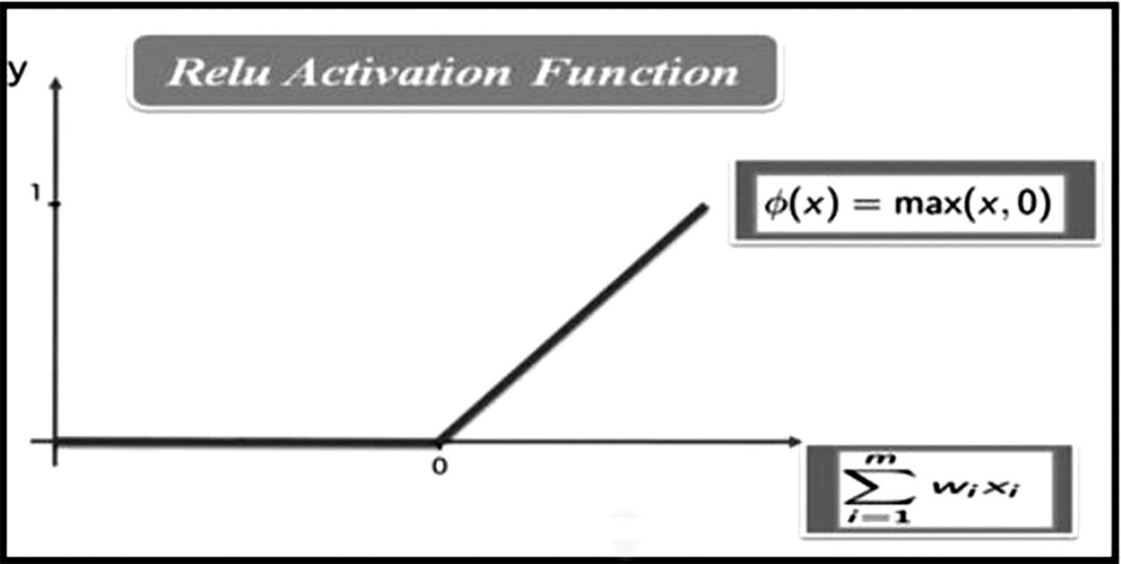

图4.4 Relu激活函数

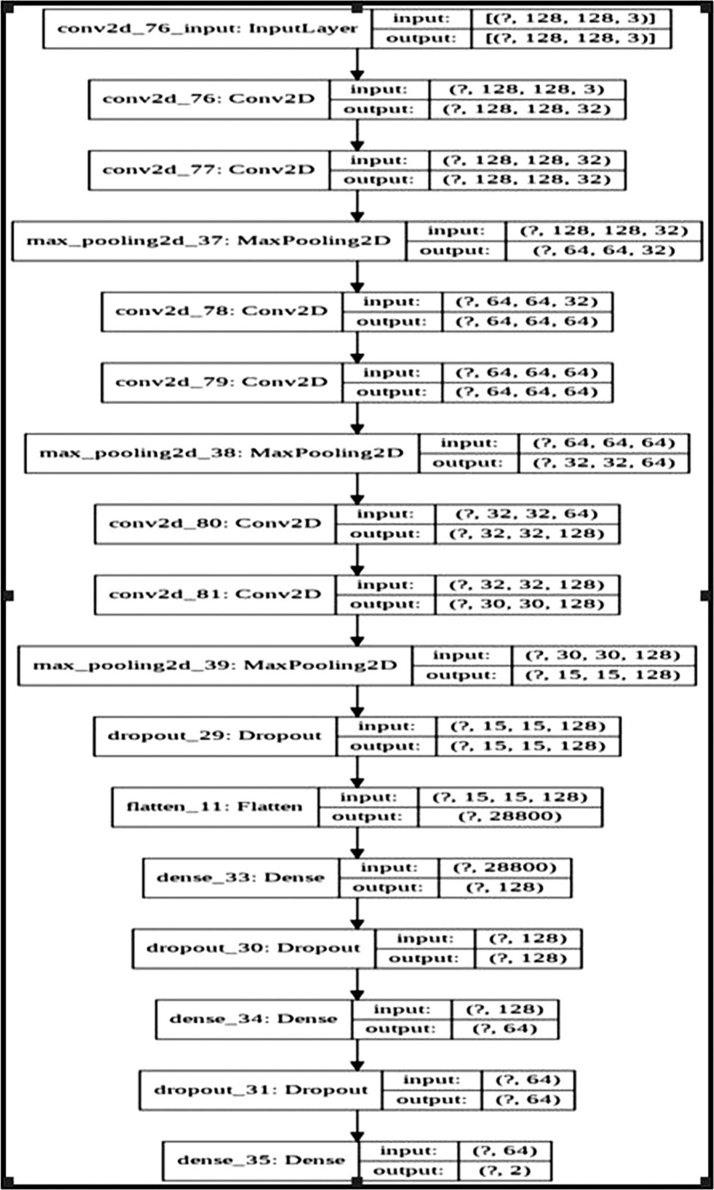

图4.5 一阶二元分类的CNN分层结构

### 4.4.3 CNN第二阶段分类体系结构

在第二阶段或精细阶段，训练CNN模型对果实和叶片的单个目标病害进行分类。果类有黑斑、溃疡病、绿果、健康、疮痂病亚纲，叶类有黑斑、溃疡病、绿果、健康、黑斑病亚纲。因此，将多类问题划分为更简单的问题单元，以达到更好的性能和训练分类器，并通过两阶段过程进行训练。

在该模型中，分别使用16、32、64和128个大小为3 × 3的滤波器实现了四个卷积层，并使用Relu作为激活函数，其测量值为ƒ(x) = max(0,x)。该模型使用4个跨距为2的maxpooling层，然后是平滑的10层。然后构造两层稠密层，其中第一层稠密层使用Relu激活函数，包含128个隐藏节点。最后，利用softmax激活函数，利用第二层的5个隐藏节点进行输出。此分类的分层体系结构如图4.6所示。

## 4.5 结果和分析

该模型训练的第六代英特尔酷睿i5, 2.30 GHz的CPU, 12GB的内存，和2GB的AMD Radeon R5 M330图形引擎支持的Windows 10操作系统上的工作。对分级进行了精度曲线和损失曲线分析。

批大小超参数决定了在更新内部模型参数之前要工作的样本数量。批大小为32和8分别用于第一阶段分类和第二阶段分类，以提供完整数据集梯度的足够可靠的近似值。采用优化器对权重参数进行修正，使损失函数最小，对第一期和第二期果实病害多类分类采用Adam优化器，对第二期叶片病害多类分类采用rmsprop优化器。

准确性是检验分类模型的标准之一。这是我们的模型准确描述的预测的部分。

$Accuracy=\frac{Number of Correct Predictions}{Total Number of predictiions made}$ (4.1)

二元分类的准确率还可以按照正负两方面来衡量:

$Accuracy=\frac{(TP+TN)}{(TP+TN+FP+FN)}$ (4.2)

其中TP、FP、TN和FN分别表示真阳性、假阳性、真阴性和假阴性。

二叉交叉熵是一种用于二叉分类任务的损失函数，而对数损失或对数损失用于惩罚适合多类分类的不正确分类。

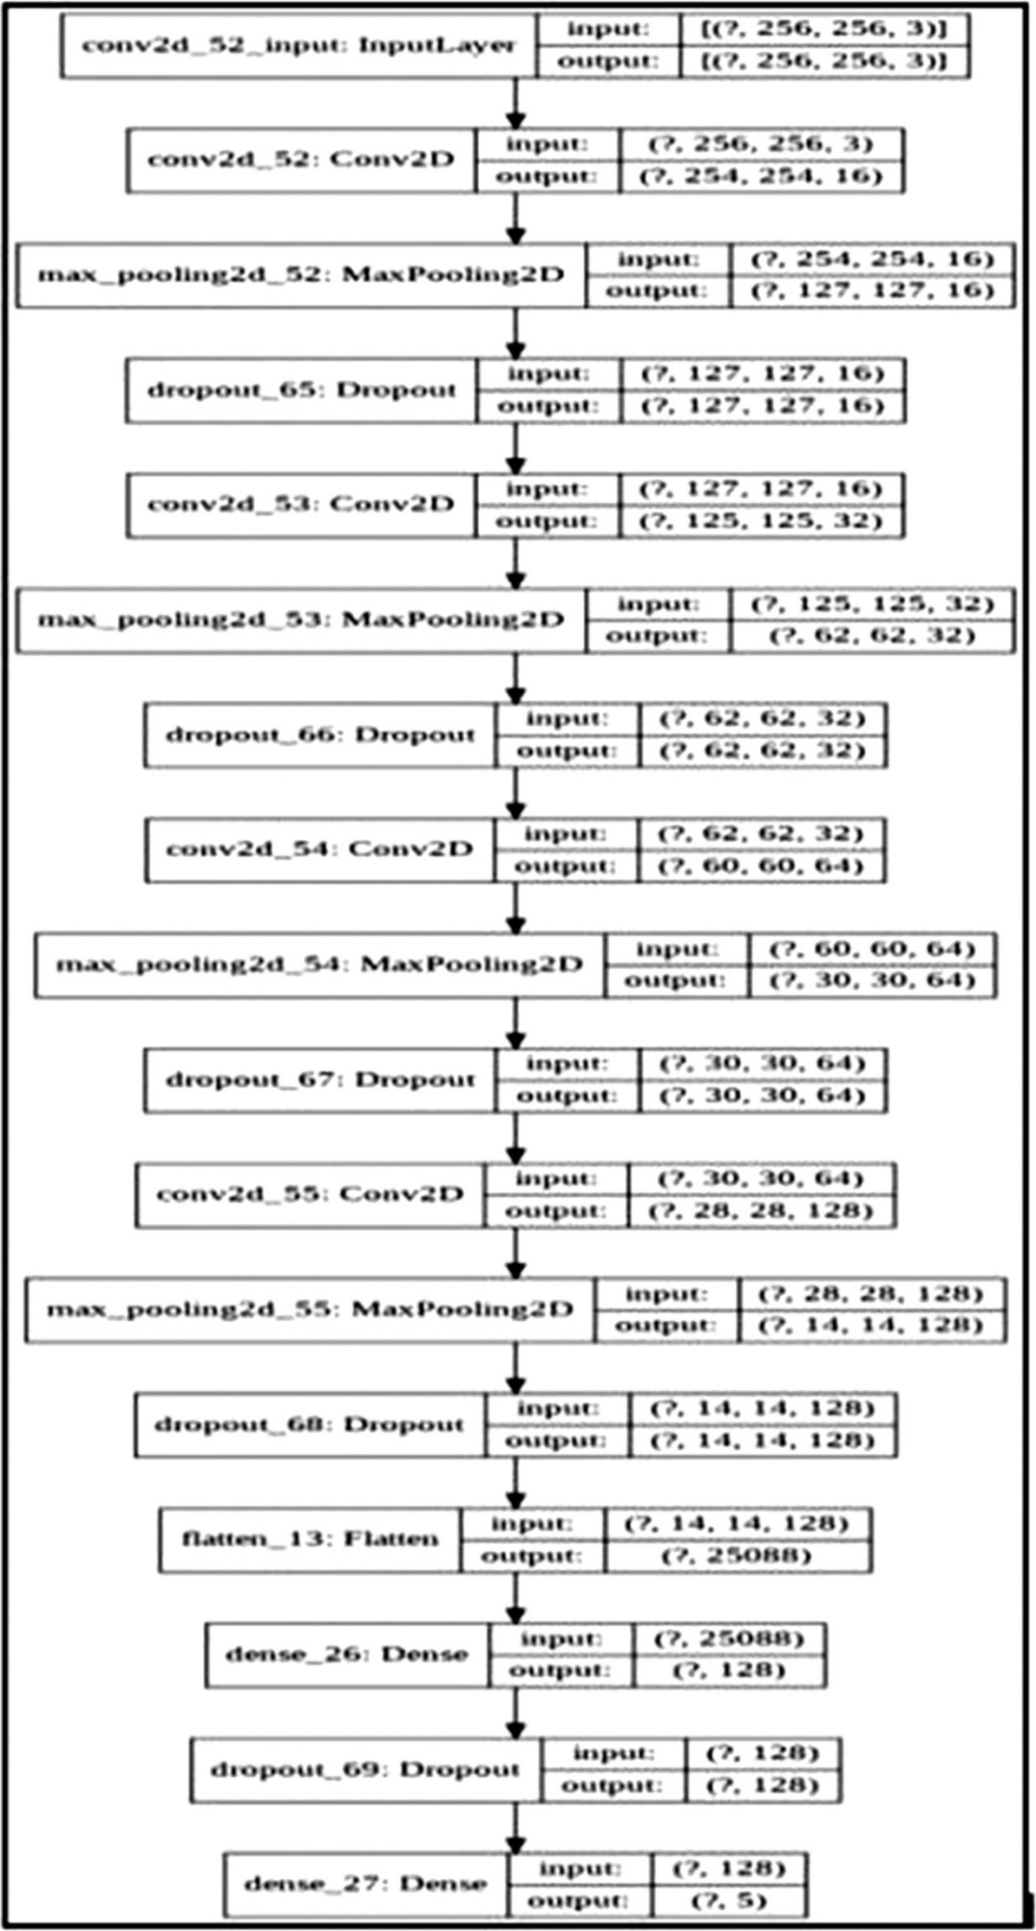

图4.6 CNN第二阶段多类分类的分层结构

如果组M有N个样本，则Log Loss的确定如下:

$Logarithmic Loss=\frac{−1}{N}\sum_{i=1}^{N}{\sum_{j=1}^{M}{y_{ij}∗{log(p)}_{ij}}}$ (4.3)

### 4.5.1 数据集描述

该数据集包括安全的和不健康的柑橘水果和叶子的图像，可以通过为研究人员使用先进的计算机视觉技术来保护植物免受疾病。数据集中的目标疾病是溃疡病、黑斑病、绿斑病、结痂病和黑素病。该数据集包括759张柑橘类水果的图像，以及安全的和不健康的柑橘叶图像。图像尺寸为256 \* 256，分辨率为72 dpi。数据集的示例图像如图4.7所示。

### 4.5.2 数据预处理和增强

由于提取函数的计算时间较长，输入形状较大对模型输出的影响较大，因此第一级分类输入大小调整为128 × 128 × 3，第二级分类输入大小调整为256 × 256 × 3。

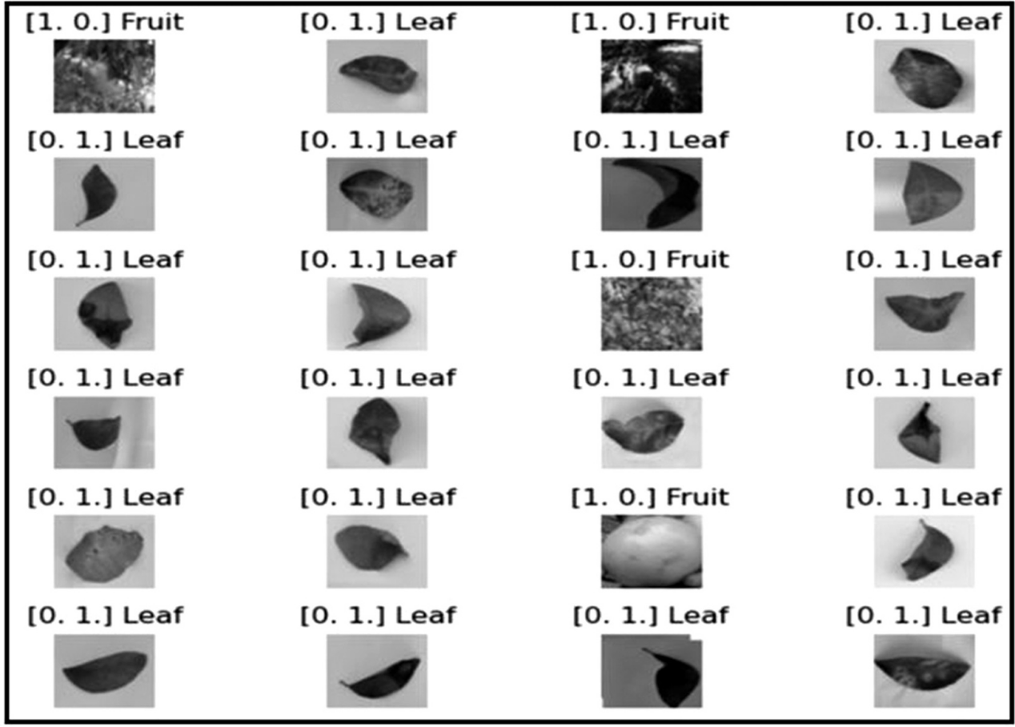

图4.7 样本图片来自数据集(带标签)

数据增强是一种从我们当前收集的训练中产生进一步数据的方法。这样，我们就人为地增加了训练集的大小，减少了过拟合。在训练集和测试集上使用图像数据生成类进行数据增强。图4.8、图4.9和图4.10分别绘制了使用数据增强进行第一阶段二值分类和第二阶段多类分类的图像随机变换。拟进行的工作中用于数据增强的参数如下:

• 旋转（Rotation）:15

• 剪切（Shear）:0.2

• 重新调节（Rescale）:1/255

• 变焦（Zoom）:0.2

• 水平翻转（Horizontal Flip）:真

• 高度偏移（Height Shift）:0.1

• 宽度移动（Width Shift）:0.1

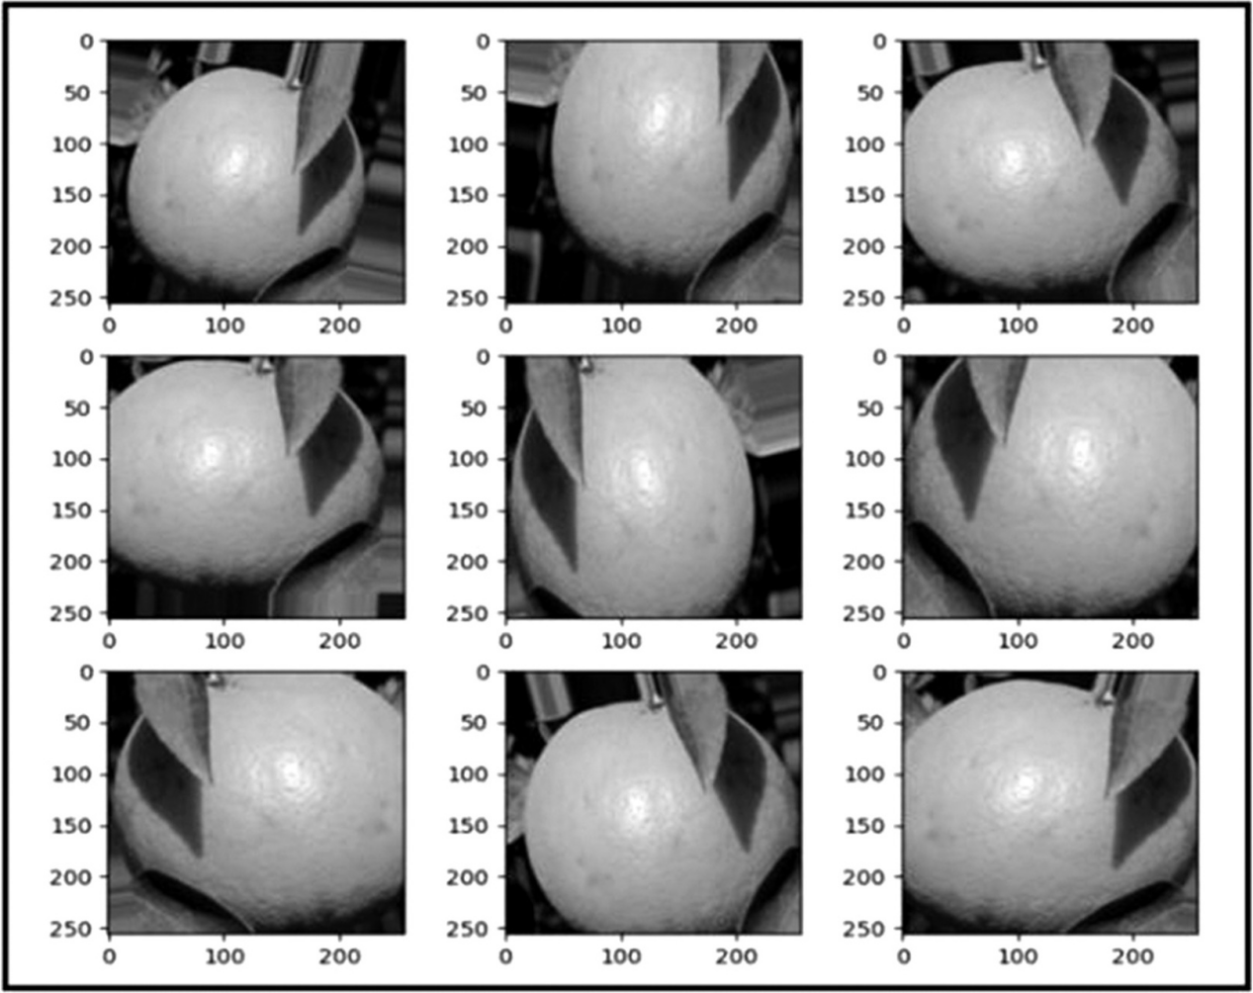

图4.8 基于数据增强的图像随机变换第一阶段二值分类

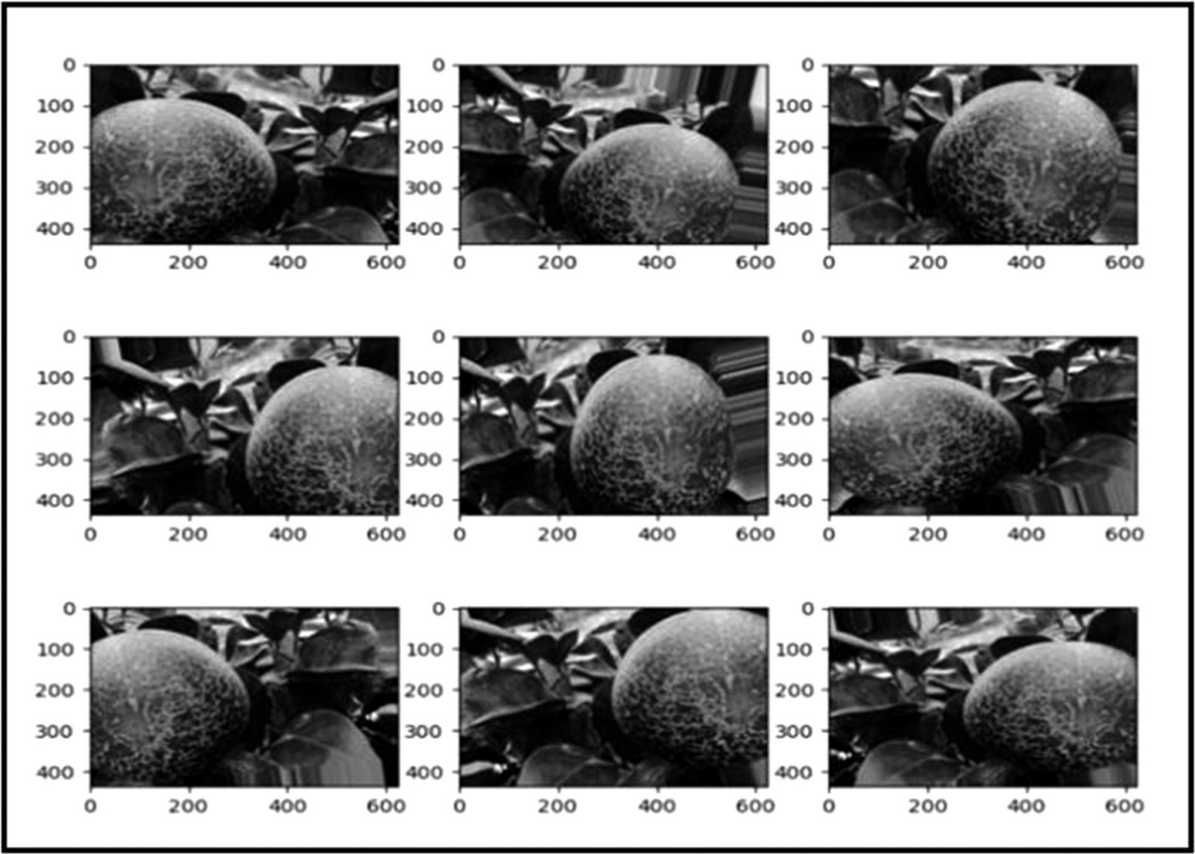

图4.9 基于数据增强的水果图像随机变换第二阶段多类分类

### 4.5.3 第一阶段分类

第一阶段分类，训练集有645幅图像(127个水果，518片叶子)，验证集有114幅图像(23个水果，91片叶子)。图像在训练集和验证集中的分布如图4.11和图4.12所示。

在30个epoch内，训练精度为99.53%，对数损失为0.01，验证精度为91.23%，对数损失为0.40。该模型共有3,981,922个参数，其中3,981,922为可训练参数;没有不可训练的参数。图4.13和图4.14分别显示了第一级分级的精度曲线和损失曲线。第一阶段的Precision评分为97.65%，recall评分为91.21%，F1评分为94.32%。

### 4.5.4第二阶段分类

第二阶段叶片病害多类分类时，训练集有546幅图像(黑斑153幅、溃疡病147幅、绿化图183幅、健康图52幅、黑素图11幅)，验证集有63幅图像(黑斑图18幅、溃疡病16幅、绿化图21幅、健康图6幅、黑素图2幅)。图像在训练集和验证集中的分布如图4.15和图4.16所示。

第二类叶病多类分类30个时期的训练准确率为87.00%，对数损失为0.38，验证准确率为71.43%，对数损失为0.90。该模型共有3,309,477个参数，其中3,309,477个参数是可训练参数；

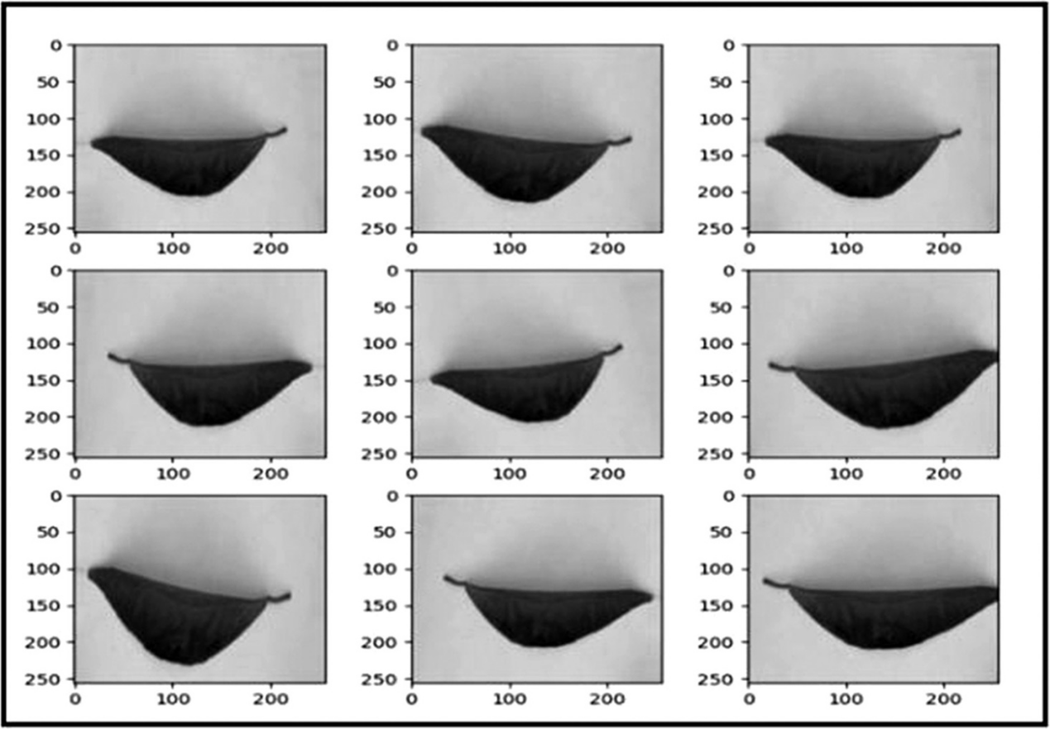

图4.10 基于数据增强的第二阶段多类分类左图像随机变换

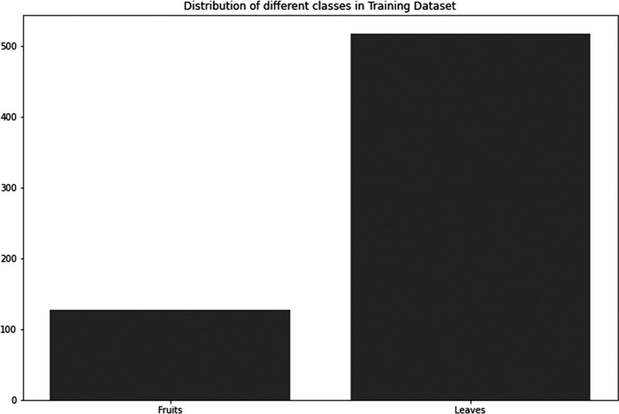

图4.11 第一阶段二值分类训练集中图像的分布

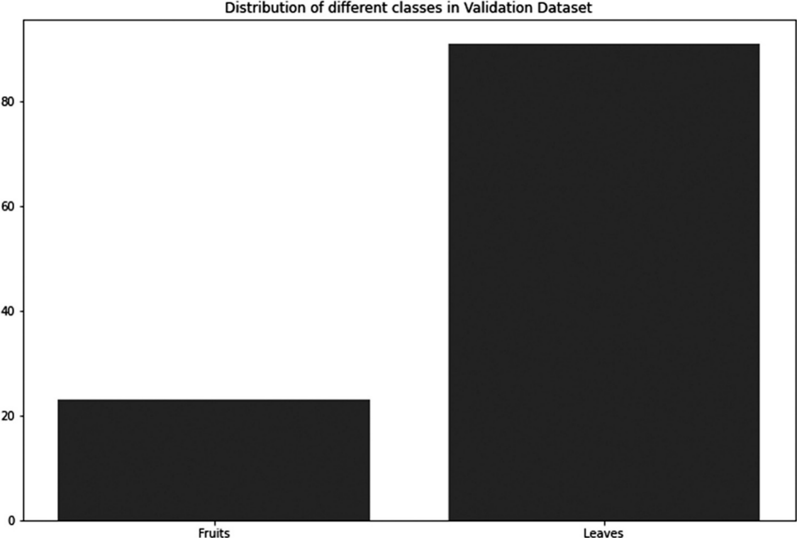

图4.12 第一阶段二值分类验证集图像的分布

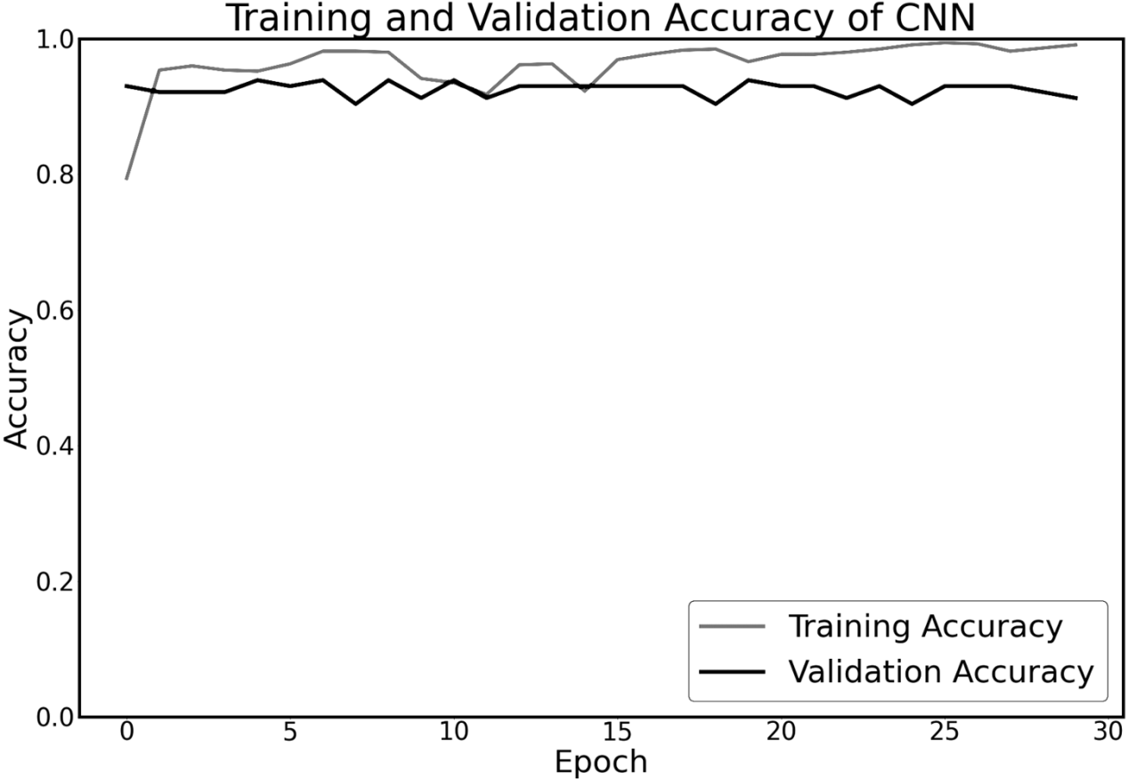

图4.13 一级分类精度曲线

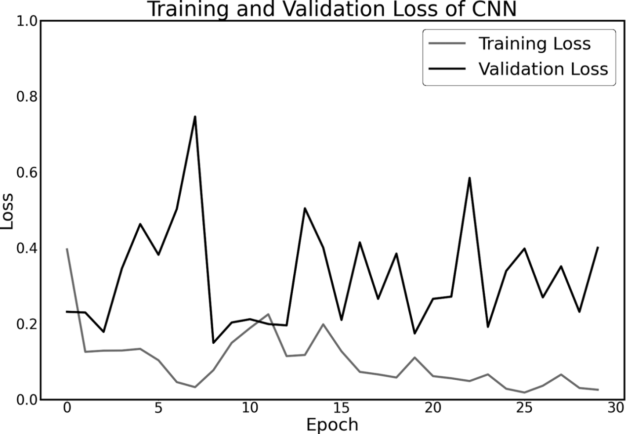

图4.14 第一级分级的损失曲线

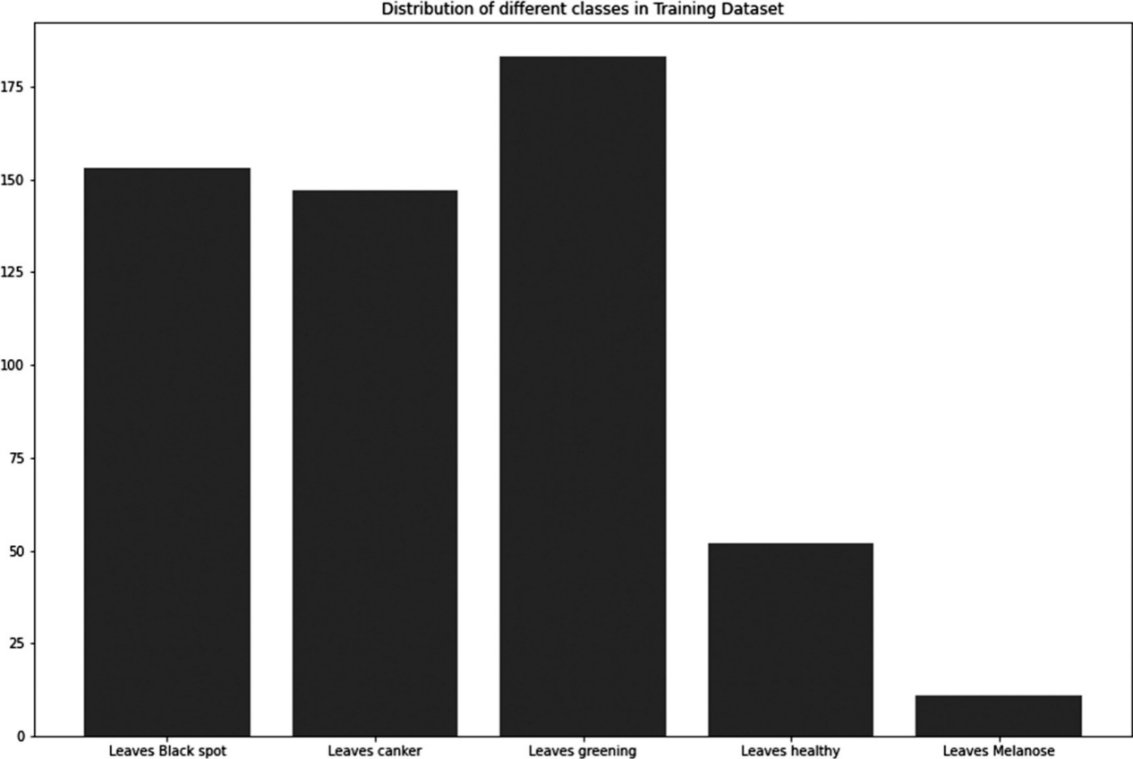

图4.15 叶片病第二阶段分类训练集图像的分布

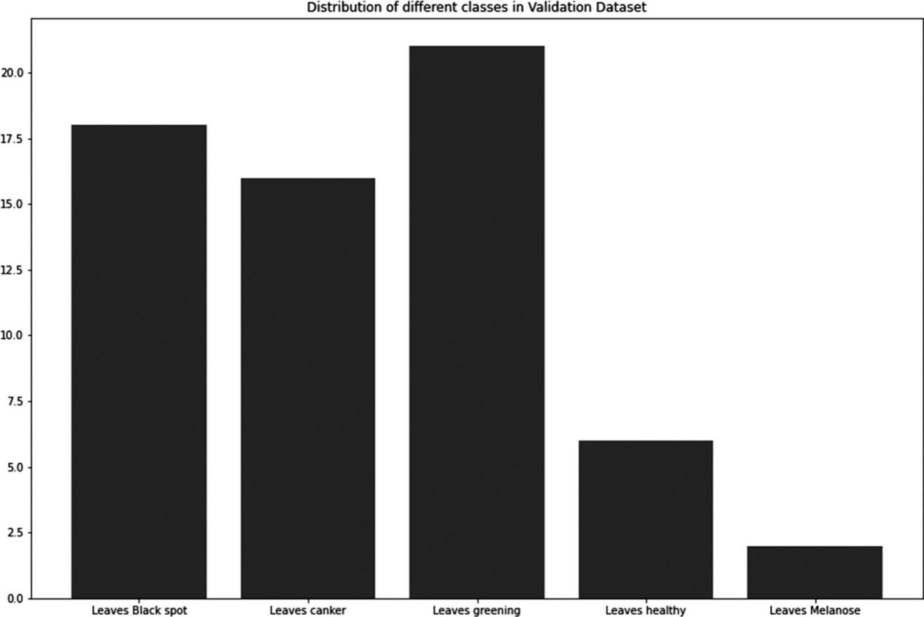

图4.16 叶片病害第二阶段分类验证集图像的分布

没有不可训练的参数。图4.17和图4.18分别显示了叶片病害多类分类的精度曲线和损失曲线。

对于二期水果病害多类分类，训练集有138幅图像(黑斑17幅，溃疡病74幅，绿斑14幅，健康20幅，痂13幅)，验证集有16幅图像(黑斑2幅，溃疡病8幅，绿斑2幅，健康2幅，痂2幅)。训练集和验证集的图像分布如图4.19和图4.20所示。

果实病害二期多类分类30个时期的训练精度为65.94%，对数损失为0.91，验证精度为62.50%，对数损失为1.09。该模型共有3,309,477个参数，其中3,309,477个是可训练参数;没有不可训练的参数。图4.21和图4.22显示了水果病害多类分类的精度曲线和损失曲线。

表4.2描述了本文工作的整体实验对比表。

### 4.5.5 限制

在这项工作中，我们使用了来自互联网的现有数据集，该数据集不平衡且规模较小。由于对模型的训练较少，第二阶段疾病多类分类记录的准确性和损失较第一阶段有所下降。在这项工作中不处理不平衡的数据，而在某些情况下，是用来增加数据集的大小。该数据集没有验证集，因此分为训练集和评估验证集。不使用两个不同的阶段，所有十类可以放在一起，使其成为纯粹的多类分类，并与两个水平或阶段的分类比较。此外，由于数据集的规模较小，不可能使用除CNN之外的其他已知架构(如VGG、ResNet、Inception、Efficient Net等)运行更多的实验。

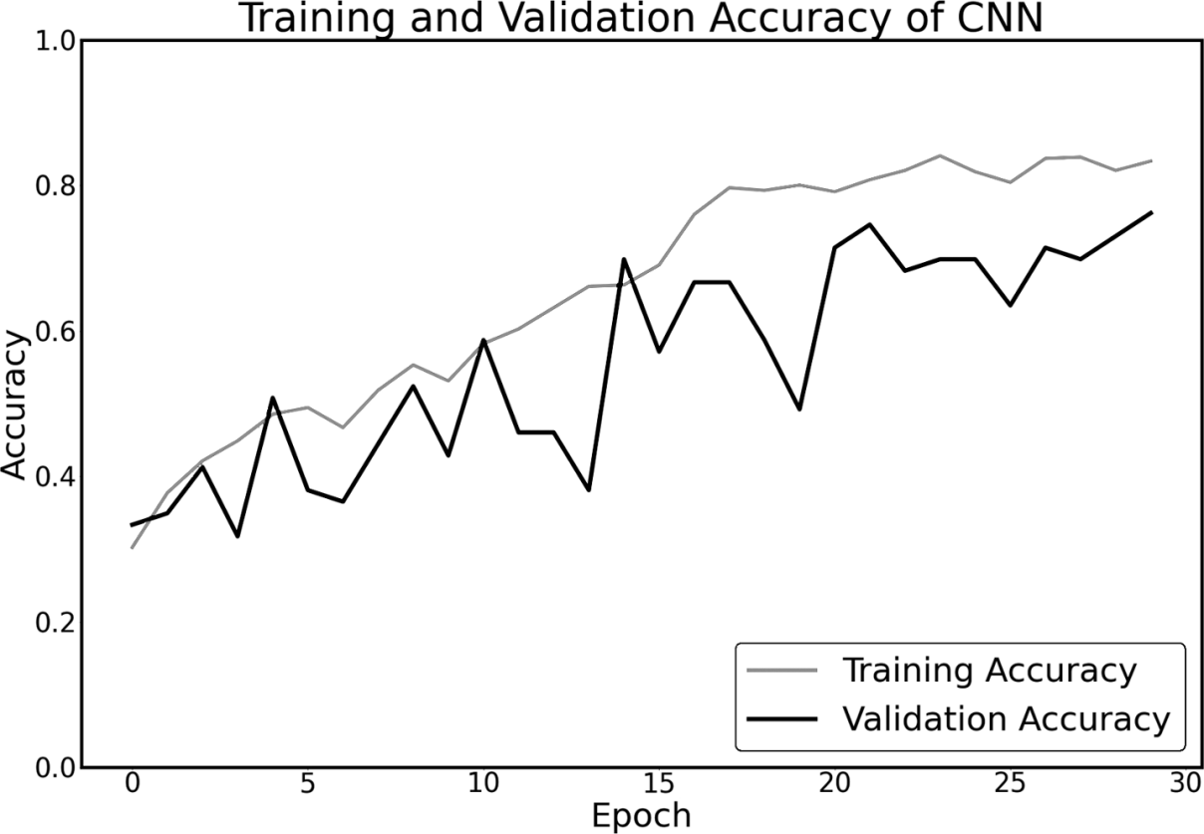

图4.17 叶片病害多类分类的精度曲线

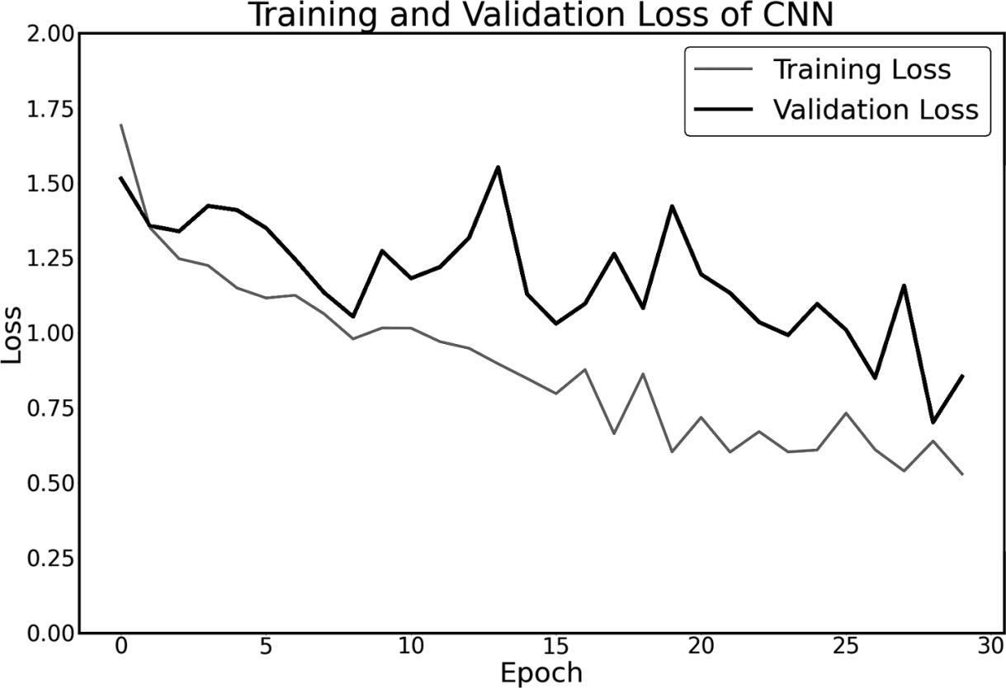

图4.18 叶片病害多类分类的损失曲线

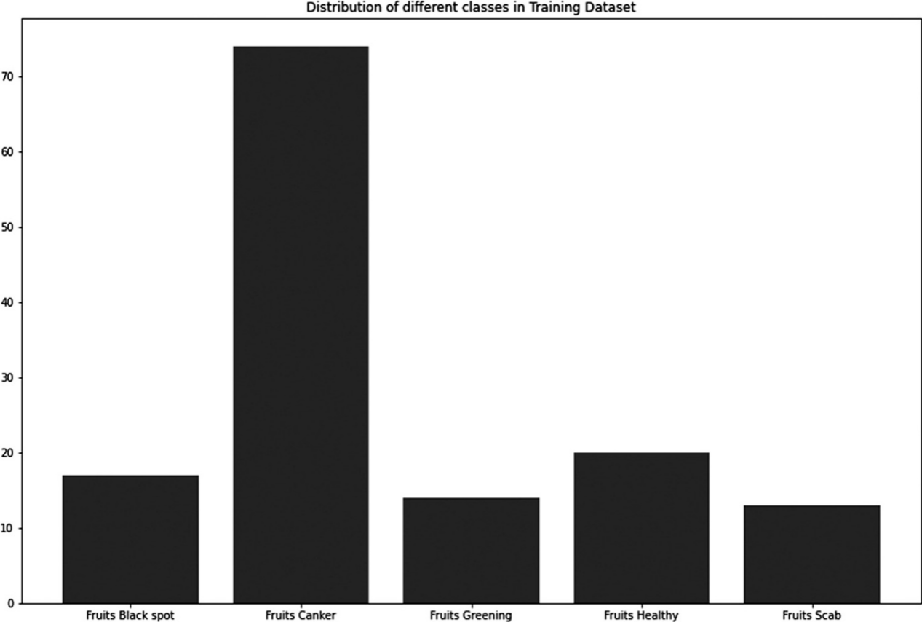

图4.19 水果病害二期分类训练集图像的分布

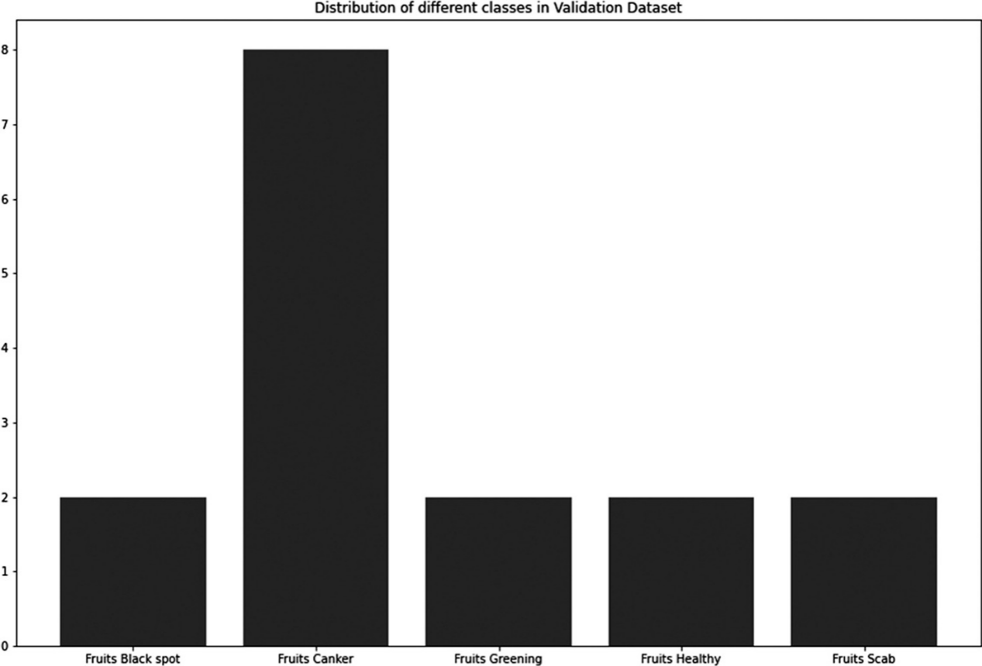

图4.20 水果病害二期分类验证集图像分布研究

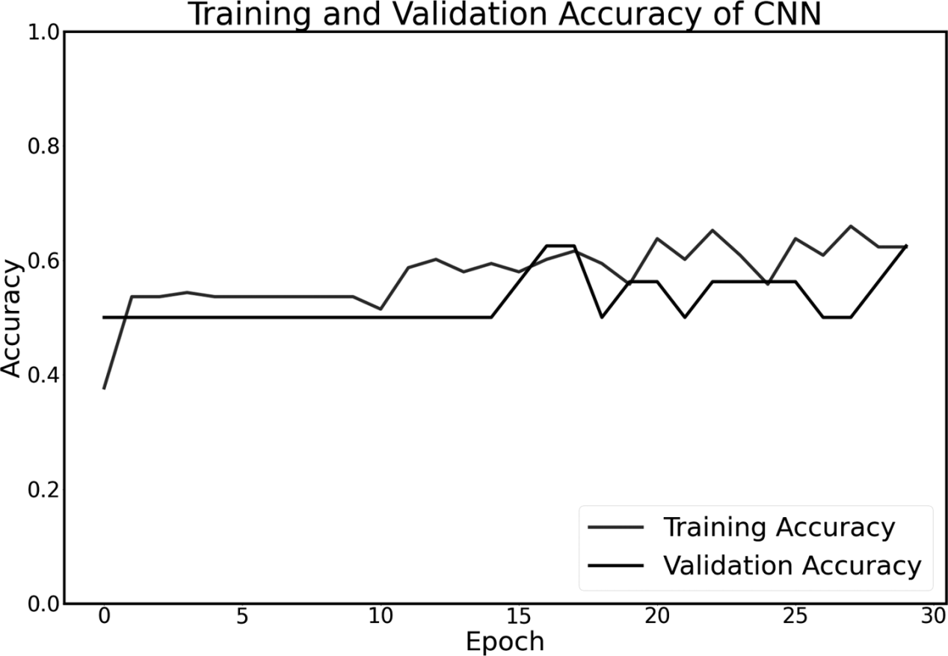

图4.21 水果病害多类分类的精度曲线

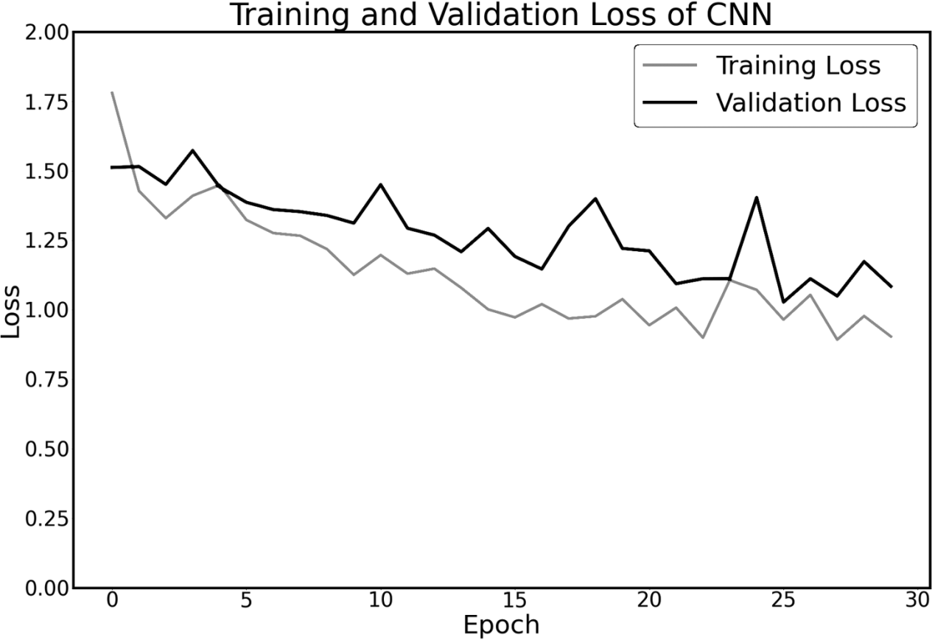

图4.22 水果病害多类分类的损失曲线

表4.2 准确度和损耗曲线分析(百分比)

|  |  |  |  |  |
| --- | --- | --- | --- | --- |
| 实验描述 | 训练精度 | 训练损失 | 验证精度 | 验证损失 |
| 一期二元分类 | 99.53 | 0.01 | 91.23 | 0.40 |
| 第二阶段叶片病害分类 | 87.00 | 0.38 | 71.43 | 0.90 |
| 第二阶段果实病害分类 | 65.94 | 0.91 | 62.50 | 1.09 |

## 4.6结论

智能农业中的深度学习技术在植物病害的自动或计算机视觉检测和分类过程中具有多种可能性。我们通过基于CNN的水果和树叶图像建立了广泛的深度学习模型，用于检测柑橘病害。首先，利用CNN分类器将输入图像区分为两类:水果和树叶。在第二阶段，训练了两个CNN分类器，用于识别水果和树叶中的分离疾病。我们的研究结果表明，深度学习方法能够持续检测柑橘疾病。第一阶段的验证精度为91.23%，对数损失为0.40，第二阶段的验证精度为71.43%，对数损失为0.90，而第二阶段的验证精度为62.50%，对数损失为1.09。未来，这种分而治之的方法可以应用于更大的数据集上，使用不同的高级卷积神经网络模型进行更好的分析。

**参考文献**

1. Chohan, Murk, Adil Khan, Rozina Chohan, Saif Hassan Katpar, and Muhammad Saleem Mahar. “Plant Disease Detection Using Deep Learning.” *International Journal of Recent Technology and Engineering* 9 (2020): 909–914. doi: 10.35940/ijrte.A2139.059120.
2. Iqbal, Zahid, Muhammad Attique Khan, Muhammad Sharif, Jamal Hussain Shah, Muhammad Habib ur Rehman, and Kashif Javed. “An Automated Detection and Classification of Citrus Plant Diseases Using Image Processing Techniques: A Review.” *Computers and Electronics in Agriculture* 153 (2018): 12–32.
3. Sidana, J., V. Saini, S. Dahiya, P. Nain, and S. Bala. “A Review on Citrus-“The Boon of Nature”” *International Journal of Pharmaceutical Sciences Review and Research* 18 (2) (2013): 20–27.
4. Silpa M, Suresh Joghee, and Hamsalakshmi. “A Phytochemical Study on Eupatorium Glandulosum”. *Asian Journal of Pharmaceutical and Clinical Research* 13 (1) (2019): 77–80.
5. Benuwa, Ben Bright, Yong Zhao Zhan, Benjamin Ghansah, Dickson KeddyWornyo, and Frank BanasekaKataka. “A Review of Deep Machine Learning.” *International Journal of Engineering Research in Africa* 24 (2016): 124–136. Trans Tech Publications Ltd.
6. Kumar, Krishan, and Deepti D. Shrimankar. “Deep Event Learning Boost-Up Approach: Delta.” *Multimedia Tools and Applications* 77 (20) (2018): 26635–26655.
7. Kumar, Krishan. “EVS-DK: Event Video Skimming Using Deep Keyframe.” *Journal of Visual Communication and Image Representation* 58 (2019): 345–352.
8. Kumar, Krishan, Anurag Kumar, and Ayush Bahuguna. “D-CAD: Deep and crowded anomaly detection.” *In Proceedings of the 7th International Conference on Computer and Communication Technology*, (2017), pp. 100–105.
9. Loey, Mohamed, Ahmed ElSawy, and Mohamed Afify. “Deep Learning in Plant Diseases Detection for Agricultural Crops: A Survey.” *International Journal of Service Science, Management, Engineering, and Technology (IJSSMET)* 11(2) (2020): 41–58.
10. Yang, Guoliang, Nan Xu, and Zhiyang Hong. “Identification of Navel Orange Lesions by nonlinear Deep Learning Algorithm.” *EngenhariaAgrícola* 38 (5) (2018): 783–796.
11. Mari, Kamarasan & Senthilkumar, C. “A Novel Citrus Disease Detection and Classification Using Deep Learning-Based Inception Resnet V2 Model.” *ADALYA Journal* 9 (2020): 1008–1034.
12. Sun, Rongcheng, Min Zhang, Kun Yang, and Ji Liu. “Data Enhancement for Plant Disease Classification Using Generated Lesions.” *Applied Sciences* 10 (2) (2020): 466.
13. Ngugi, Lawrence C., Moataz Abelwahab, and Mohammed Abo-Zahhad. “Recent Advances in Image Processing Techniques for Automated Leaf Pest and Disease Recognition-A Review.” *Information Processing in Agriculture* 8 (2020): 27–51.
14. Sunny, S., and Gandhi, M. I. “An Efficient Citrus Cancer Detection Method Based on Contrast Limited Adaptive Histogram Equalization Enhancement”. *International Journal of Applied Engineering Research*, 13 (1): (2018) 809–815.
15. Gavhale, Kiran R., Ujwalla Gawande, and Kamal O. Hajari. “*Unhealthy region of citrus leaf detection using image processing techniques*.” In *International Conference for Convergence for Technology-2014*, (2014), pp. 1–6. IEEE,.
16. Mokhtar, Usama, Mona AS Ali, Aboul Ella Hassenian, and Hesham Hefny. “*Tomato leaves diseases detection approach based on support vector machines.*” In *2015 11th International Computer Engineering Conference (ICENCO)*. IEEE, (2015), pp. 246–250..
17. Mitkal, Prajakta, Priyanka Pawar, Mira Nagane, Priyanka Bhosale, Mira Padwal, and Priti Nagane. “Leaf Disease Detection and Prevention Using Image Processing Using Matlab.” *International Journal of Recent Trends in Engineering & Research (IJRTER)* 2 (2016): 26–30.
18. Yamashita, R., Nishio, M., Do, R. K. G., and Togashi, K. Convolutional Neural Networks: An Overview and Application in Radiology. *Insights Into Imaging*, 9(4) (2018): 611–629.

**5.** **医疗保健相关社交媒体数据的可信度评估**

**Monika Choudhary**

印度马拉维亚国立技术学院斋浦尔校区计算机科学与技术系

印度英迪拉-甘地德里女子科技大学斋浦尔校区计算机科学与技术系

**Emmanuel S. Pilli and Satyendra Singh Chouhan**

印度马拉维亚国立技术学院斋浦尔校区计算机科学与技术系

目录

[5.1介绍 95](#_Toc8160)

[5.1.1用户原创内容（UGC） 95](#_Toc15898)

[5.1.2用户原创内容的影响 95](#_Toc22797)

[5.1.3对社交媒体数据的可信度评估 97](#_Toc23429)

[5.1.4可信度指标 97](#_Toc32149)

[5.2文献综述 98](#_Toc28842)

[5.2.1用户原创内容可信度评估的分类 98](#_Toc19088)

[5.2.2可信度评估方法 99](#_Toc9881)

[5.2.3可信度评估平台 99](#_Toc3007)

[5.3医疗保健相关推文的可信度评估 102](#_Toc24536)

[5.3.1基于半监督方法进行数据采集和标记(第一部分) 102](#_Toc25837)

[5.3.2推文文本的嵌入(第二部分) 104](#_Toc6273)

[5.3.3基于卷积神经网络的文本分类(第二部分) 106](#_Toc18688)

[5.4实验与结果 107](#_Toc27913)

[5.5总结 109](#_Toc3089)

[参考文献 111](#_Toc26588)

**5.1介绍**

在当今的数字化时代，人们已普遍应用网络平台来分享自身观点与信息。社交网络应用，如Twitter和Facebook，网站（如：今日医学新闻、美国互联网医疗健康信息服务平台、泰晤士报、纽约时报等）、博客和在线评论门户网站（例如，亚马逊、猫途鹰）已积累了海量用户。而由于这些平台上的内容是由用户个人制作，并在没有任何审核的情况下即时分享上传至在线社区，因此内容的质量和可信度可能会有较大的问题。

皮尤研究中心在2019年10月发表了一份报告显示，美国55%成年人“经常”或“有时”[1]在社交媒体上查看新闻，因此，在网络上广泛流传的新闻其可信度变得尤为重要。而在线社交平台对信息的可信度是不会进行验证的，这就会使得它们既可能会传递真实信息，也可能会传递虚假信息。这与传统的信息传递方式中的情况完全不同，在传统的信息传递中，被授权传递信息的部门会在公开信息之前验证其内容真实性。

**5.1.1用户原创内容（UGC）**

用户原创内容(UGC)是指用户通过在线平台诸如社交媒体、网站、评论论坛等创建和发布的文本、图像或视频等内容。这些内容源于用户也面向用户，换句话说，用户既是内容的创造者，又是内容的消费者。在各种在网络平台上共享用户自创内容的主要优势社会意识、知识资源的易获取与同时可简单快捷的进行学习。但通过社交媒体传播的虚假信息也会造成严重的社会影响。我们将在下一节中看到这样的例子。

**5.1.2用户原创内容的影响**

用户原创内容会对社会公众产生极大影响。但是这些内容可能是混乱，不可靠的，并且可能包含大量的垃圾信息和由用户自身引入的错误信息。例如：在2016年的美国总统大选中，WTOE 5News发表了一篇新闻报道，声称教皇方济各支持特朗普竞选总统（图5.1），尽管已引起了大量网民的关注，但随后发现该新闻报道完全是捏造的[2]。



图5.1

虚假的Facebook帖子[2]

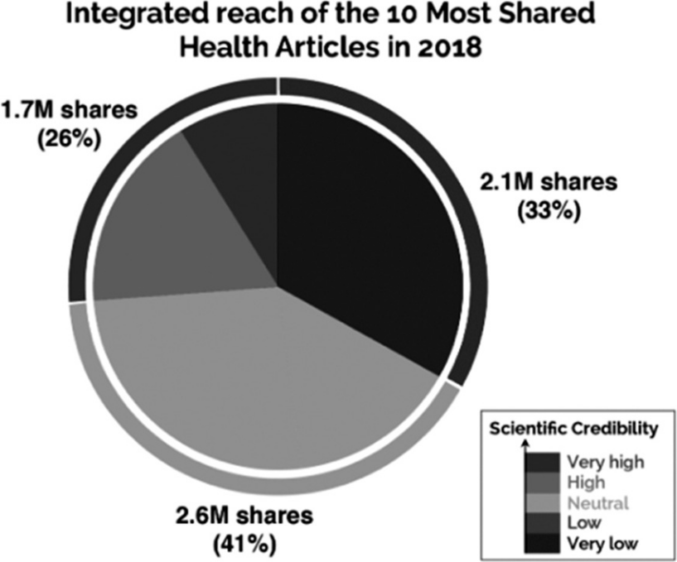

图5.2

有关健康文章的可信度[4]

在医疗保健领域，由于来自网站和健康论坛的错误信息可能会导致严重的危害，因此它们通常被大量的用户进行检查，以明确疾病的症状，了解药物活性成分及其潜在的副作用，还会寻求并咨询医疗保健提供者专业意见等等[3]。一些科学家合作并评估了在媒体上发表的健康文章的可信度，研究了2018年最受欢迎的100 篇健康文章(由每日邮报、美国有线电视新闻网等主要媒体机构发表)。他们得出的结论是，在前10篇分享的文章中，有四分之三的文章具有误导性或包含一些虚假信息，如图5.2[4]所示。

最近的事件表明，虚假信息和恶作剧谣言会引起人们的恐慌，与真相相比，它的传播速度更快，因为虚假信息会更显得加出乎意料，因此会得到更多的转发和公众关注。而人们如今也更倾向于直接相信推文而不去亲自核实。2020年，COVID-19在世界范围内大肆蔓延，影响了许多国家。人们发现很难从可靠的渠道获得真实的信息和知识[5]。于是，他们转向了推特等社交媒体网站和其他一些在线平台来获取信息。在这种情形下，不正确的信息会引起公众的焦虑，从而导致严重的后果。不仅如此，还有许多关于疫苗、免疫接种、药物等方面的推文。以下是一些证明这一点的推文示例。

* 推特1：“*牛奶中的姜黄....是治疗#新冠病毒#印度德尔塔毒株#奥密克戎#的最完美药物*”
* 推特2：“*疯狂的是，一旦温度达到26-27度，冠状病毒将无法存活*”
* 推特3：“*没有宗教信仰禁止接种疫苗*”

推特3可能是有史以来最无知的说法。宗教是人们可以选择相信或不相信的东西。

很明显，共享误导性和虚假信息会极大削减公众对网络信息的信任和依赖。由于用户并不总是能够判断在线共享信息的正确性，所以应该有一定机制让他们知道他们所浏览到的信息到底是真实的还是虚假的。

**5.1.3对社交媒体数据的可信度评估**

可信度即所谓事物的能够引起并显示公众对事物的信任程度。它与信息价值与真实性有关，而真实性与信息的正确性有关，因此必须有事实的支撑。如果我们信任原创作者或信息来源，那么其发布的信息对我们来说就是值得信赖的。信任可以分为几类，如个人、关系等等。确定用户所发布内容的信任度和可信度至关重要，这不仅会加强个人的理解，而且会防止虚假和捏造的内容在社交媒体上传播。

**5.1.4可信度指标**

有许多可信度指标可以用来衡量内容的可信度，这里我们将讨论一些最常用的可信度指标：

1. 断言词：像“claim”这样的动词被认为更可信，因为它告诉我们用户在谈论声明的事实。
2. 事实性词：事实性动词（例如“indicate”）会降低可信度，因为用户试图把一些他不确定的信息用声明的方式来表达。
3. 暗示性的词：像“complicit”这样的词定义了用户在一些外部压力下写出的内容。
4. 报告动词：动词（例如“argue”）是用来更准确地报告某人说了什么 而不是仅仅使用说和告诉。
5. 话语标记：像“would”、“could”和“if”这样的强势的语态一般被认为不那么可信，因为它们会引起公众对该声明的怀疑。
6. 主观性和偏见：主观的陈述、或包含个人情绪和意见的声明是不可信的。
7. 疑问：推特上的问题是不太可信的。
8. 权威机构的声明。任何政府当局或新闻频道的声明都是可信的。
9. 个人陈述。与团体声明相比，个人声明的可信度较低。

本项研究重点是研究在社交媒体上（特别是在推特上）发布的与健康相关内容，并在基于深度学习的模型的帮助下尽力将其归类为虚假或真实的信息。并将该模型的结果与基准模型的结果在效率和分析精准度两方面进行了比较。在本章的其余部分，将详细说明所提出的方法及其实现细节与结果。并且我们做了广泛的文献审查，以得出下一节中所示的模型。

**5.2文献综述**

在过去的几年里，社交媒体已被用来大肆散播以谣言、错误消息和假新闻等形式的虚假信息。一些研究人员已经解决了辨别网络平台上发布内容的可信度的难题。本节介绍了与网络信息可信度评估相关的研究工作。

**5.2.1用户原创内容可信度评估的分类**

在翻阅过大量文献后，我们根据不同的情形对用户原创内容的可信度评估进行了分类。一般在以下这三个级别中的任一或所有级别进行评估，即帖子级别、主题级别和用户级别。在每个级别上使用的技术和方法可能因各种因素而异，如底层模型、数据集、所需的人工干预和参与量等等。

* 帖子级别：帖子级别的主要目标是检查帖子的内容，以确定帖子的可信度得分和整体可信度。表5.1总结了文献中所研究的各种帖子级别的特征。
* 主题级别：事件通常是在社交媒体上流行的话题。通常若某个影响极大事件出现并在短时间内数千个帖子被创建，大量用户在特定的时间间隔内发布、评论和转发有关该主题的内容，那么该主题就会成为热门话题。表5.2列出了研究人员研究的各种主题级特征。
* 用户级别：用户级别的可信度评估主要基于与用户资料或帐户细节相关的特征，如帖子数、转计数、朋友数和关注数等向相的信息，来帮助确定该账户的发布信息为可信的还是虚假的。

**表5.1**

研究文献中的帖子级别特征

|  |  |  |
| --- | --- | --- |
| **序号** | **特点** | **类型** |
| 1. | 字数和词数 | Int |
| 2. | 问号数 | Int |
| 3. | 回复数和转载数 | Int |
| 4. | #，@链接，表情符号数 | Int |
| 5. | 动词数与名词数 | Int |
| 6. | 肯定性和批评性短语数 | Int |
| 7. | 网址、图片、视频和元数据数 | Int |
| 8. | 帖子中的重复次数 | Int |
| 9. | 时间 | Str |
| .. | 更多 | .. |

**表5.2**

在文献中使用的主题级特征

|  |  |  |
| --- | --- | --- |
| **序号** | **特点** | **类型** |
| 1. | 回复数和转载数 | Int |
| 2. | #，@链接，表情符号数 | Int |
| 3. | 动词数与名词数 | Int |
| 4. | 肯定性和批评性短语数 | Int |
| 5. | 网址、图片、视频和元数据数 | Int |
| 6. | 重复的帖子数 | Int |
| 7. | 时间 | Str |
| 8. | 地理位置 | Str |
| .. | 更多 | .. |

**5.2.2可信度评估方法**

从所研究的文献中可以看出，用于可信度评估的方法大致可总结为基于自动化的方法和人工方法，如表5.3所述。

* 自动化方法：正如我们在上一节中所讨论的，数字数据在在线网络中以极快的速率创建和扩散。因此，考虑到该种数据流的性质和数量，对在线内容的自动评估显得至关重要。自动化的方法包括有监督和无监督的机器学习、基于图表的方法，以及处理加权算法的技术。表5.4和表5.5给出了关于自动化方法的总结文献综述。
* 人工方法：人工方法是非常准确的，但考虑到在线平台上产生的数据量，大规模应用人工方法进行可信度评估是不可行的。因此，人工方法的方法虽保证了高精度，但所花费成本和时间都过高，无法普遍化。人工方法可以大致分为投票、基于感知的方法和人工验证方法。表5.6为人工方法的相关工作总结。

**5.2.3可信度评估平台**

可信度评估发挥关键作用的平台有：

* 社交媒体：它包括Web2.0时代的交互式应用软件，通过过这些软件可以发布通过在线互动生成的数据。最受欢迎的社交媒体例子是脸书、Youtube、推特、Whatsapp等等。通过由社交媒体形成的网络即所谓的在线社交网络(OSN)改变了人们群体之间互动和交流的方式。

**表5.3**

文献中使用的用户级别特征

|  |  |  |
| --- | --- | --- |
| **序号** | **特点** | **类型** |
| 1. | 档案图像 | Y/N |
| 2. | 年龄 | Int |
| 3. | 性别 | Str |
| 4. | 思想上的肯定 | Str |
| 5. | 朋友数与关注数 | Int |
| 6. | 发帖数 | Int |
| 7. | 转发次数 | Int |
| 8. | 地理位置 | Str |
| .. | 更多 | .. |

**表5.4**

各种基于机器学习的方法之间的比较

|  |  |  |  |  |  |  |
| --- | --- | --- | --- | --- | --- | --- |
| **序号** | **作者和发布年份** | **主题级别** | **帖子级别** | **用户级别** | **平台** | **方法** |
| 1. | 阿巴斯与刘，2013[6] | - | - | √ | 美国参议院官方网站 | Credrank和K均值 |
| 2. | 兰巴等人，2013[7] | √ | √ | - | 推特 | 朴素贝叶斯和J48决策树 |
| 3. | 博伊德等人，2014[8] | - | √ | √ | 推特 | 朴素贝叶斯，J48决策树， 随机森林 |
| 4. | 李等人，2014[9] | - | √ | √ | 艾派迪旅行顾问，Mturk | 支持向量机 |
| 5. | 芬恩等人，2015[10] | - | √ | - | 推特 | 朴素贝叶斯和决策树 |
| 6. | 桑达与乌萨纳瓦辛，2015[11] | √ | - | √ | Flickr，Stack  Overflow | 支持向量机 |
| 7. | 绍伊古和诺云山，2015[12] | - | √ | - | 脸书 | 支持向量机 |
| 8. | 萨尔纳和巴蒂亚，2017[13] | - | √ | √ | 推特 | 朴素贝叶斯，支持向量机和K-近邻算法 |
| 9. | 古普塔等人，2018[14] | √ | √ | - | 脸书 | 逻辑回归，朴素贝叶斯，支持向量机和随机森林 |
| 10. | 乔等人，2019[15] | - | √ | - | 博客 | 随机森林逻辑回归，支持向量机和多层感知机 |

**表5.5**

基于图表的方法之间的比较

|  |  |  |  |  |  |  |
| --- | --- | --- | --- | --- | --- | --- |
| **序号** | **作者和发布年份** | **主题级别** | **帖子级别** | **用户级别** | **平台** | **方法** |
| 1. | 拉特凯维茨等人，2011[16] | √ | √ | - | 推特 | 基于谷歌的心境状态量表 |
| 2. | 阮等人，2012[17] | - | √ | - | Epinion，脸书 | 基于排名和优化的算法 |
| 3. | 乌利尼和科卡尔,2012[18] | - | √ | - | 推特 | RDF图和Tunkrank算法 |
| 4. | 麦凯尔维和门采尔，2013[19] | √ | √ | - | 推特 | 可信度评分 |
| 5. | 帕斯特纳克罗斯，2013[20] | - | √ | - | 推特 | 可信度的潜伏与传播 |
| 6. | 萨马迪等人，2016[21] | - | √ | - | 网站声明 | 图，联合来源可信度 |
| 7. | 奥布莱恩等人，2019[22] | √ | √ | √ | 推特 | 图估计模型，迭代式分类 |

* 网站：网站可以根据其内容分为不同的领域，如医疗保健网站(如：WebMD，Practo，日常健康) ，贸易电子商务网站(如：盟友投资，亚马逊，弗利普卡特)，新闻网站(如：CNN，泰晤士报)和维基百科。
* 评论论坛：在线产品评论是消费者选择产品的重要信息来源。但这些评论也可能是垃圾信息或虚假评论。生活中常见的评论平台有TripAdvisor、Yelp等。

**表5.6**

基于人工方法之间的比较

|  |  |  |  |  |  |  |
| --- | --- | --- | --- | --- | --- | --- |
| **序号** | **作者和发布年份** | **主题级别** | **帖子级别** | **用户级别** | **平台** | **方法** |
| 1. | 韦斯特曼等人，2012[23] | - | √ | √ | 推特 | 方差分析 |
| 2. | 奥多诺万等人，2012[24] | √ | √ | √ | 推特 | 亚马逊MTruk和分布式分析 |
| 3. | 权健等人，2013[25] | √ | - | - | 推特 | 类间相关多项式系数 |
| 4. | 爱德华兹等人，2014[26] | - | √ | - | 推特 | 方差分析 |
| 5. | 苏比亚加等人，2014[27] | √ | √ | - | 推特 | 统计学方法 |
| 6. | 谢里夫等人，2014[28] | √ | √ | √ | 推特 | 众生花和关联规则挖掘 |
| 7. | 康等人，2015[29] | - | √ | √ | 推特，Reddit | 统计学方法 |
| 8. | 约翰逊等人，2015[30] | - | √ | - | 推特 | 亚马逊MTruk |
| 9. | Go等人，2016[31] | - | √ | - | 网站 | 统计学方法 |
| 10. | 阿鲁宾等人，2017[32] | √ | √ | √ | 推特 | 用户体验 |

在下一节中，我们将讨论一种辨别确认用户原创的医疗和健康相关推文的可信度的方法，并且还计划通过利用语言特征来确定其作者的可信度。在与健康相关的在线推文上，对几种比较方法使用了多个模型。本文使用一种混合模型，该模型使用BERT预训练模型和卷积神经网络(CNN) 连接双向编码器，通过使用推文的语言特征来学习确认用户的可信度。该方法可以可靠地提取出不可信的陈述。

**5.3医疗保健相关推文的可信度评估**

对与医疗保健相关的推文的可信度评估是遵循模块化的方法完成的。这主要有两部分组成，第一部分基于半监督方法创建一种自动标记技术。第二部分是使用深度学习方法进行分类。总体方法如图5.3所示

**5.3.1基于半监督方法进行数据采集和标记(第一部分)**

为了解决实际问题，有必要通过处理实时数据进行训练。各种虚假的说法和新闻在互联网中的社交媒体、评论和各种网站上随处可见。我们以社交媒体平台Twitter为例，在其中发现了许多与健康和医疗相关的不可信推文。短篇文本的最大问题实际是缺乏上下文参考，而因此可能产生内容歧义。

**爬虫技术**（亦称网络数据提取）是一种从各种网站中提取大量在线数据的技术。这些提取的数据可以存储在本地系统中，以便进一步处理和使用。大多数网站上的数据都无法直接下载，而人工手动复制和粘贴大量的数据是一项非常乏味



**图5.3**

可信度评估的总体方法

的工作。因此我们使用了一种定制的爬虫技术，其中涉及使用到了Twitter API接口，来从Twitter中获取数据。通过使用基本的Python库(NLTK)，我们对数据进行预处理，并删除一切特殊的符号或链接。

对于数据的**标记**，我们使用了半监督学习方法。半监督学习结合了有监督学习方法和无监督学习方法。在我们使用半监督学习的情况下，我们获得到的数据既有标记数据也有未标记数据。假设我们想要训练一个带有大量数据集的模型，手动标记所有数据是不现实的，但我们可以手动标记数据的某些部分，并使用该部分来训练我们的模型，在对数据集的标注部分进行训练后，我们可以用模型对剩余的未标注部分的数据进行预测。预测之后，我们对未标记的数据根据为其预测的输出逐个对其进行标记。

这样为此，我们“手动”标记了较小的数据集，接着进一步用模型来标记更大的数据集。最终共标记了1500个元组，每个元组包含5个根据可信度矩阵标记为可信（1）或不可信（0）的推文（第5.1.4节）。

我们使用六种机器学习算法对手动标记的数据集进行了实验评估，实验结果在本章的结果一节中进行了描述。根据评估结果，我们选择了一个性能最好的模型来标记数据集中剩余的未标记实例。

**5.3.2推文文本的嵌入(第二部分)**

我们使用BERT模型来进行文本标记和嵌入。BERT模型是在大量未标记文本的语料库上进行的预训练，这其中包括维基百科和一个庞大的图书语料库（8亿字），是一种使用大量的语料库进行预训练的深度双向无监督的语言表征模型。

BERT模型有两个变种：

1. BERT base：12层网络，12个注意头，1.1亿个参数。
2. BERT large：24层网络，16个注意头，2.4亿个参数。

BERT主要用于语言建模；但是，我们在这里只使用其中的编码机制。BERT模型中使用到一种transformer，可以一次性读取整句话的内容。这一特性使模型能够获得对语言或上下文的深入理解。

几乎所有的seq2seq模型都使用一种定向的方法来预测序列中的下一个单词，但这会限制但这限制对上下文学习。BERT模型与之不同，使用两种策略来实现双向方法：

* Masked LM策略：在Masked LMc策略中，在我们将单词输入编码器之前，句子中15%的单词被 [MASKED]掩盖，目的是根据上下文，在其他非遮盖单词的帮助下预测遮盖单词。首先，嵌入单词，并将字符串转化为矢量；接着，编码器执行其功能，其结果传输给分类层。将输出向量与嵌入矩阵相乘，结果转换为词汇表。最后，借助softmax函数计算各种单词的概率。概率最高的词即为预测的掩盖词。
* Next sentence prediction策略：该模型接收一对输入来预测下一个句子是否是原句子的后续部分。在训练过程中，我们将一半的输入作为一对，而第二句是原句中的后续句子；对于另一半，从数据中随机选择一个句子作为第二句。

由于BERT具有深度的双向性，并实现了更深层次的上下文感知，因此它可以在文本可信度的分类中产生良好结果，这是因为可信度不是特定于单词的，而是针对句子的评估。将标记好的数据作为BERT模型的输入以生成词向量，接着将这些词向量输入CNN模型以达到分类目的。

在实验分析中，我们还使BERT模型作为分词器，但只使用其来生成令牌，并作为CNN模型的输入。

在这两种情况下，我们都使用了包含12层的BERT模型的基础版本。在接下来的部分我们将描述BERT模型如何作为分词器和嵌入器来发挥其功能。

1. BERT作为分词器:数据预处理是处理数据集的最重要任务之一，因为它可以帮助获得更简洁、更容易管理的数据。对于处理long类型的数据时，需要将其拆分为更小的部分，令牌化实际就是将long类型数据分割为令牌的过程，令牌是处理过程中最小单位值。BERT模型可以用作分词器可以进一步提高模型的效率。

分词器例子：-字符串-“India is my country.”

经过分词处理后-[“India”，“is”，“my”，“country”，“.”]

BERT模型使用了由30522单词组成的wordPiece标记器。

处理与已知单词组合的单词，每个单词对应一个ID；从字符串中我们可以得到计算机可用的数字。在TensorFlow hub上可以找到各种模型，我们使用了*-bert\_en\_cased\_L-12\_H-768\_A-12*模型。这里使用的是L(编码器堆栈)，H(隐藏大小)和A(注意头)。这是一种轻量级的模型，很容易训练。但其中不会对模型进行微调，因为只会使用BERT层的标记器。BERT层将提供完整的词汇表文件和关于小写字母的信息。

1. BERT作为嵌入器。对于计算机来说，单词是字符的组合，而字符中又有数字的表示。因此这样看来，计算机和算法更适合处理复杂的问题如数字(向量)，而不是没有意义的字符串或字符，或是做数学和复杂的建模。通过嵌入，我们可以对每个单词进行向量表示，并通过单词之间的连接从中获取含义，使模型更稳定强大。我们有多种编码，如：

* **独热编码：**每个单词的词汇量为10万，每个单词的向量表示是10万的向量，除了单词本身的“1”外，所有位置都有“0”。这样，我们对这10万个单词都有一个唯一的表示。但是在这种类型的嵌入中，词（向量）之间没有关系，它没有传递任何信息或意义。
* **词嵌入**：嵌入需要更小的向量。因此，我们需要给信息添加约束条件，使它的自由度降低，并迫使系统创建关系、联系，甚至是意义。词语嵌入可以使我们对词语进行数学运算并提供它们之间的关系。

**5.3.3基于卷积神经网络的文本分类(第二部分)**

卷积神经网络是目前最常用于图像分析的人工神经网络。除了图像分析外，它还可以用于其他数据分析和分类。

卷积神经网络的隐藏层，称为卷积层，能够检测图像中的模式。每个卷积层都有特定数量的滤波器，用于检测不同的底层模式。

**卷积神经网络用于自然语言处理：**大多数NLP任务的输入，不是以图像像素作为输入矩阵，而是以矩阵形式表示的句子。每个单词都被转换成矢量形式，并在矩阵的每一行中表示出来。这些向量被称为单词嵌入，它们是低维表示。例如，“image”这个词，我们将使用100维嵌入作为10个单词的句子的输入，所以它将是一个10×100矩阵，然后我们使用BERT将句子表示为一个词向量(句子矩阵)，最后在通过Kim CNN[34]模型进行分类。

**卷积和最大池化：**假设我们有两个句子:“Cat sitting there”和“Represented as shown in Figure 5.4.”对于这两个句子中的每个单词，我们有一行表示某个单词嵌入的长度。为了分析这里的2-gram，我们可以应用卷积滤波器，如图5.4所示。“Lion resting here”这句话与“Deer sitting here,”这句话的值相似，因此用相同的卷积滤波器对它们进行卷积会产生高激活。可扩展为3-gram、4-gram等。

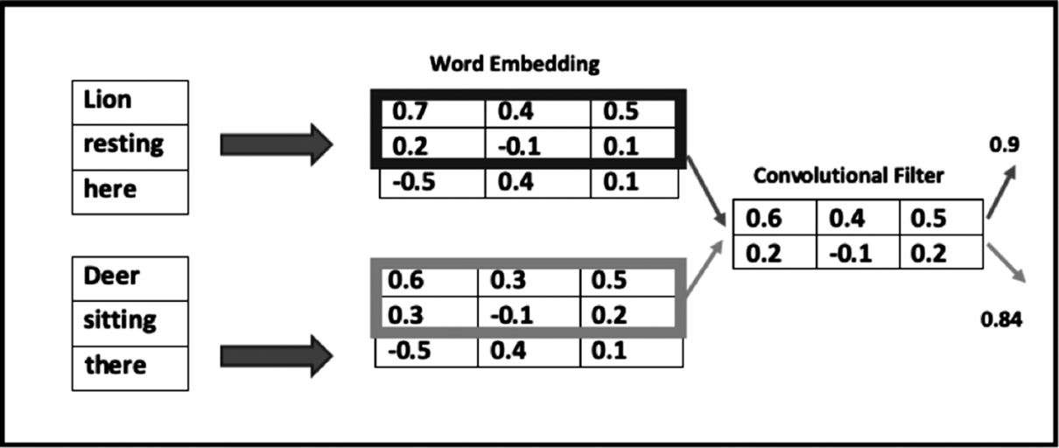

**图5.4**

词嵌入表示和卷积滤波器

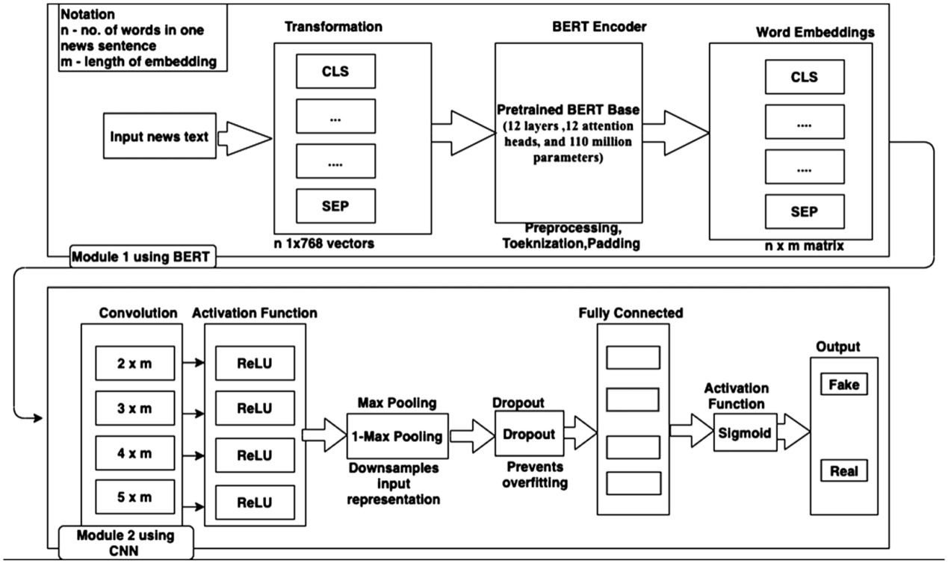

**图5.5**

基于BERT和CNN的分类模型（第二部分）

需要多个过滤器来追踪不同n-grams的具体大小，这被称为一维卷积，因为我们只在一个方向上滑动窗口，与图像中我们在两个方向上滑动窗口相反。我们滑动窗口的方向实际上就是时间。取我们浏览整个文本的最大激活值（0.7），然后将这个值作为卷积的结果，它就被称为随时间变化的最大池化。在图像中，我们有最大池化;在文本我们有有随时间变化的集合。

第二部分的总体架构如图5.5所示。输入矩阵有不同的单词，接下来的六个矩阵是特征检测器，这里我们可以看到三种窗口大小:2 3和4，每个窗口都有2个过滤器或特征检测器，特征检测器有与模型嵌入大小相同的宽度并且每个特征检测器会生成一个特征图。接下来，取每个特征图的最大值，这个过程也可以称为1-max polling，这是指我们只想知道是否检测到该特征。然后我们将所有内容连接起来，并在最后应用一个密集层来执行分类任务。这里，我们假设二元分类，因此我们描述了两种输出状态。详细的描述和数学分析，读者可以参考[32]。

**5.4实验与结果**

为了验证所提出的方法，我们对生成的数据集进行了实验。我们最终的数据集包括大约43000个实例（推文）。这些实现是使用Python和各种机器学习和深度学习的库完成的，如:Sci-Kit learn、Numpy、Pandas、Keras等。实验环境是一台装有1.80GHz的双核Intel i5芯片和8Gb DDR3运行内存的计算机，并搭载MacOS10.15.3系统,与64位处理器。该模型的性能评估通过各种性能指标反馈，如准确性、精确度、召回率、F1-score、特异性、MCC (马修相关系数)和G-mean。性能矩阵的描述见表5.7。

整个实验有两个部分，如下所述。

1. **数据集的自动标注(第一部分)：**43000条推文中的1500个实例根据第5.1.4节所示的可信度矩阵手工标记；接下来，我们实验了六种不同的机器学习算法:逻辑回归、k近邻、SVM(支持向量机)、朴素贝叶斯、决策树和随机森林，实验结果如表5.8所示。

从结果中我们观察到:

* 与所有其他算法相比，在人工标记的数据集上，k-近邻和朴素贝叶斯的性能较差。
* 逻辑回归(Logistic regression)和随机森林(random forest)是性能最好的两种算法，准确率分别为0.72和0.68。
* 总体而言，逻辑回归的表现优于其他算法，因此，它被选为最终的模型来标记剩余的未标记数据集。

**表5.7**

性能指标描述

|  |  |
| --- | --- |
| **性能指标** | **公式** |
| 准确性 | $$(TP+TN)/(TP+TN+FP+FN)$$ |
| 精确度 | $$TP/(TP+FP)$$ |
| 召回率 | $$TP/(TP+FN)$$ |
| F1-score | $$(2∗Precision∗Recall)/(Precision+Recall)$$ |
| MCC(马修相关系数) | $$(TP∗TN − FP∗FN)/ √(TP+FP)(TP+FN)(TN+FP)(TN+FN)$$ |
| 特异性 | $$TN/(TP+FN)$$ |
| G-mean | $$√(Recall^Specificity)$$ |

**表5.8**

各种机器学习算法的性能比较

|  |  |  |  |  |  |  |  |
| --- | --- | --- | --- | --- | --- | --- | --- |
| **算法** | **准确性** | **精确度** | **召回率** | **F1-score** | **特异性** | **MCC** | **G-mean** |
| 逻辑回归 | 0.72 | 0.75 | 0.74 | 0.74 | 0.60 | 034 | 0.67 |
| K-近邻 | 0.63 | 0.66 | 0.43 | 0.52 | 0.68 | 0.11 | 0.54 |
| SVM | 0.7 | 0.75 | 0.75 | 0.75 | 0.58 | 0.33 | 0.66 |
| 朴素贝叶斯 | 0.61 | 0.72 | 0.48 | 0.57 | 0.68 | 0.16 | 0.57 |
| 决策树 | 0.62 | 0.70 | 0.68 | 0.69 | 0.51 | 0.19 | 0.59 |
| 随机森林 | 0.68 | 0.74 | 0.70 | 0.72 | 0.60 | 0.29 | 0.65 |

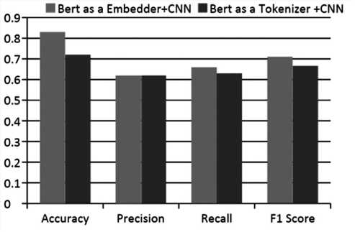

**图5.6**

基于CNN的Bert嵌入器和Bert Tokenizer的性能评估

1. **使用BERT和CNN模型的可信度评估。**标记完数据集后，我们使用BERT+CNN模型对整个数据集进行实验。在实验中，我们使用了BERT两种不同的功能：即BERT作为分词器与嵌入器，此外，为了达到分类的目的，我们使用了卷积神经网络，图5.6显示了上述两种不同功能的结果。从图中我们观察到，使用嵌入器和CNN的BERT与其他版本相比表现更好，所获得结果的总体准确率为83%，这表明所提出的方法在医疗相关推文的可信度评估方面是有效的。

**5.5总结**

综上所述，我们以BERT为嵌入器，以CNN为分类器的模型可以得到83%的准确率。该模型具有双向流动的能力，能够很好地理解句子，并有助于获得可信度评估结果。我们还得出结论，在BERT自动学习特征表示的帮助下，深度学习方法比人工训练和手工制作的基线技术表现得更好。这一点也得到了事实的支持：即可信度不是具体针对单词的；相反，它是针对整体句子的评估。

该模型可以进一步部署为网站或Android应用程序，用于检查评估与健康数据相关的推文的可信度。这可以帮助人们找到值得信任的推文。如果人们在转发或相信某些信息之前使用这些网站检查推文的可信度，可以在一定程度上减少谣言，限制错误信息在世界范围内的传播。这项模型的一种可能性扩展是一个多模态系统，来考虑更多种类型的数据(图像和文本)。

**参考文献**

1. Ospina, E. 2019. *The rise of social media*. https://ourworldindata.org/rise-of-social-media.(accessed March 5, 2020)
2. Bharat, K. 2017. *How to detect fake news in Real-Time*. https://medium.com/newco/how-todetect-fake-news-in-real-time-9fdae0197bfd. (accessed March 12, 2020)
3. Zhan, G. 2019. Online forum authenticity: big data analytics in healthcare. *In Proceedings of the 2019 11th International Conference on Machine Learning and Computing*: 290–294.
4. Teoh, F. 2018. *The most popular health articles of 2018, a scientific credibility review*. <https://health>feedback.org/the-most-popular-health-articles-of-2018-a-scientific-credibility-review/.(accessed March 12, 2020)
5. Al-Rakhami M. S. and A. M. Al-Amri. 2020. Lies kill, facts save: detecting COVID-19 misinformation on twitter. *IEEE Access*, vol. 8:155961–155970.
6. Abbasi M.-A. and H. Liu. 2013. Measuring user credibility in social media. *Social Computing,Behavioral-Cultural Modeling and Prediction*, vol 7812: 441–448.
7. Gupta, A., H. Lamba, P. Kumaraguru and A. Joshi. 2013. Faking sandy: characterizing and identifying fake images on twitter during hurricane sandy. *Proceedings of the 22nd International Conference on World Wide Web*. 729–736.
8. Boididou, C., S. Papadopoulos, Y. Kompatsiaris, S. Schifferes, and N. Newman. 2014. Challenges of computational verification in social multimedia. *Proceedings of the 23rd International Conference on World Wide Web*, 743–748.
9. Li, J., M. Ott, C. Cardie, and E. Hovy. 2014. Towards a general rule for identifying deceptive opinion spam. *Proceedings of the 52nd Annual Meeting of the Association for Computational Linguistics*, no.1: 1566–157
10. Finn, S., P. T. Metaxas, and E. Mustafaraj. 2015. Spread and skepticism: Metrics of propagation on twitter. *Proceedings of the ACM Web Science Conference*, 1–2.
11. Thandar, M. and S. Usanavasin. 2015. Measuring opinion credibility in twitter. *Recent Advances in Information and Communication Technology*, vol. 361: 205–214.
12. Saikaew, K. and C. Noyunsan. 2015. Features for measuring credibility on facebook information. *International Scholarly and Scientific Research & Innovation*, vol. 9, no. 1:74–177.
13. Sarna, G., and M. Bhatia. 2017. Content based approach to find the credibility of user in social networks: an application of cyberbullying. *International Journal Of Machine Learning and Cybernetics*, vol. 8, no. 2: 677–689.
14. Gupta, S., S. Sachdeva, P. Dewan and P. Kumaraguru. 2018. Cbi: improving credibility of user generated content on facebook. *International Conference on Big Data Analytics*, 170–187.
15. Jo, Y., M. Kim and K. Han. 2019. How do humans assess the credibility on web blogs: Qualifying and verifying human factors with machine learning. *Proceedings of the 2019 CHI Conference on Human Factors in Computing Systems*, 674:1–12 http://library.usc.edu.ph/ACM/CHI2019/1proc/paper674.pdf
16. Ratkiewicz, J., M. Conover and M. Meiss, et al. 2011. Truthy: mapping the spread of astroturf in microblog streams. *Proceedings of the 20th international conference companion on World wide web*,249–252.
17. Nguyen, D. T., N. P. Nguyen and M. T. Thai. 2012. Sources of misinformation in online social networks: who to suspect? *MILCOM 2012–2012* *IEEE Military Communications Conference*, 1–6.
18. Ulicny, B. and M. M. Kokar. 2011. Automating military intelligence confidence assessments for twitter messages. *Proceedings of the 14th International Conference on Information Fusion*, 1–8.
19. McKelvey, K. R. and F. Menczer. 2013. Truthy: enabling the study of online social networks.*Proceedings of the International Conference on Computer Supported Cooperative Work Companion*,23–26.
20. Pasternack, J. and D. Roth. 2013. Latent credibility analysis. *Proceedings of the 22nd International Conference on World Wide Web*, 1009–1020
21. Samadi, M., P. Talukdar, M. Veloso, and M. Blum. 2016. Claimeval: integrated and flexible framework for claim evaluation using credibility of sources. *Proceedings of the 13th AAAI Conference on Artificial Intelligence*, 215–222.
22. O’Brien, K., O. Simek, and F. Waugh. 2019. Collective classification for social media credibility mestimation. *Proceedings of the 52nd Hawaii International Conference on System Sciences*, 2235–2243.
23. Westerman, D., P. R. Spence and B. Van Der Heide. 2012. A social network as information: The effect of system generated reports of connectedness on credibility on twitter. *Computers in Human Behavior*, vol. 28, no. 1:99–206.
24. ODonovan, J., B. Kang, G. Meyer, T. Hollerer and S. Adalii. 2012. Credibility in context: an analysis of feature distributions in twitter. *Proceedings of the International Conference on Social Computing*, 293–301.
25. Kwon, S., M. Cha, K. Jung, W. Chen, and Y. Wang . 2013. Aspects of rumor spreading on a microblog network. *Proceedings of the International Conference on Social Informatics*, 299–308.
26. Edwards, C., A. Edwards, P. R. Spence, and A. K. Shelton. 2014. Is that a bot running the social media feed? testing the differences in perceptions of communication quality for a human agent and a bot agent on twitter, *Computers in Human Behavior*, vol. 33, 372–376.
27. Zubiaga, A. and H. Ji. 2014. Tweet, but verify: epistemic study of information verification on twitter. *Social Network Analysis and Mining*, vol.4, no. 1:163.
28. Shariff, S. M., X. Zhang, and M. Sanderson. 2014. User perception of information credibility of news on twitter. *European Conference on Information Retrieval*, 513–518.
29. Kang, B., T. Hollerer, and J. O’Donovan. 2015. Believe it or not? analyzing information credibility in microblogs. *Proceedings of the IEEE/ACM International Conference on Advances in Social Networks Analysis and Mining*, 611–616.
30. Johnso, T. J. and B. K. Kaye. 2015. Reasons to believe: Influence of credibility on motivations for using social networks. *Computers in Human Behavior*, vol. 50, 544–555.
31. Go, E., K. H. You, E. Jung, and H. Shim. 2016. Why do we use different types of websites and assign them different levels of credibility? structural relations among users’ motives, types of websites, information credibility, and trust in the press. *Computers in Human Behavior*, vol. 54, 231–239.
32. Alrubaian, M., M. Al-Qurishi, M. Al-Rakhami, M. M. Hassan and A. Alamri. 2017. Reputationbased credibility analysis of twitter social network users. *Concurrency and Computation: Practice and Experience*, vol. 29, no. 7: 1–3.
33. Devlin, J., M.-W. Chang, K. Lee and K. Toutanova, 2018. *Bert: Pre-training of deep bidirectional transformers for language understanding*, https://arxiv.org/pdf/1810.04805.pdf
34. Kim, Y. 2014. Convolutional neural networks for sentence classification. *Proceedings of the 2014 Conference on Empirical Methods in Natural Language Processing*, 1746–1751. https://www.aclweb.org/anthology/D14-1181.pdf

**6．时间序列数据的滤波与频谱分析：信号处理视角及其在股市指数走势预测中的应用**

**Jigarkumar H. Shah and Rutvij H. Jhaveri**

印度古吉拉特邦，潘迪特迪恩迪亚尔石油大学，甘地纳格尔校区

目录

[6.1介绍 115](#_Toc3852)

[6.2数字信号处理中数字滤波概念的概述 115](#_Toc18324)

[6.2.1时域表示 116](#_Toc175)

[6.2.2 z域表示 118](#_Toc32054)

[6.2.3频域表示 119](#_Toc24655)

[6.3基于随机信号的数字线性滤波分析 121](#_Toc31852)

[6.4信号处理角度的时间序列分析 123](#_Toc10634)

[6.5 时间序列模型 125](#_Toc26816)

[6.5.1偏自相关函数(PACF) 127](#_Toc13987)

[6.5.2赤池信息量准则(AIC） 128](#_Toc19671)

[6.5.3差分自回归滑动平均模型(ARIMA)模型 128](#_Toc25425)

[6.5.4季节性自回归滑动平均模型(SARMA)和季节性差分自回归滑动平均模型(SARIMA)模型 129](#_Toc19091)

[6.6使用频谱分析和最佳滤波的时间序列建模 129](#_Toc13031)

[6.7线性预测和时间序列建模 130](#_Toc1291)

[6.8预测趋势和季节性 131](#_Toc31983)

[6.9 ARMA(p，q)随机过程的建模步骤 131](#_Toc23366)

[6.10用于预测的自适应过滤器 132](#_Toc31597)

[6.11预测模型的开发步骤 133](#_Toc485)

[6.12说明性应用 134](#_Toc12386)

[6.13结论和未来的展望 136](#_Toc15145)

[参考文献 138](#_Toc1102)

**6.1介绍**

在大多数数字信号处理中，线性数字滤波器和自适应滤波器的应用非常常见。时间序列分析和线性预测显示，自回归移动动平均模型、自回归综合移动平均模型和季节性自回归综合移动平均模型在根据过去数据进行预测和预报中非常有用。它们分别缩写为ARMA、ARIMA和SARIMA模型。推测策略提供了未来发生的可能结果，而预测策略提供了未来发生的定量结果。预测是基于对历史数据和近期趋势的计算或估计。定量预测意味着时间序列和未来，而推测则不是。计量经济学研究人员和数据科学家经常使用时间序列建模进行定量预测。这些参数时间序列分析方法类似于DSP的线性滤波概念。数字滤波器基本上分为有限脉冲响应(FIR)滤波器和无限脉冲响应(IIR)滤波器。这些滤波器的设计和分析是在频域内进行的并使用频谱（傅里叶）域工具和优化方法。然而，线性滤波器在处理带内干扰、加性白噪声或或由于与这些干扰相关的随机性和频谱重叠而引起的时变输入波动时并不是特别有效。但自适应滤波器可以解决这些问题。自适应滤波器由FIR数字滤波器(保证了稳定性)和自适应算法如最小均方(LMS)及其变体组成。自适应滤波器的结构由反馈回路组成，因此在实际应用中，稳定性、收敛速度和计算量是重要的参数。计量经济学研究人员使用的时间序列分析也被DSP研究人员用于参数功率谱估计和自适应滤波器的设计。计量经济学研究人员多采用自相关(ACF)和部分自相关函数(PACF)对时间序列进行建模和预测，而DSP研究人员多采用功率谱密度和频响的概念在谱域或变换域中传递函数。

谱域方法和算法在数字信号处理领域中发展较为成熟。因此，计量经济部门可以利用这一优势改善结果[1]。根据[2]中的结果，在股票的时间序列数据中存在一些精细结构；DSP可以提供比传统经济研究更强大的分析工具。但这种相关性的唯一困难是，在数字信号处理中，输入-输出关系受到时不变的物理规律支配，而在金融领域的应用中，它虽有时受时变和瞬时事件驱动[3]，但主要是数据驱动的。对于金融应用的高精度预测，需要一个基于机器学习或深度学习的模型。然而，对于部分应用，如短期股票市场指数走势，由于实现较为简单，可以使用预测时间序列模型。

**6.2数字信号处理中数字滤波概念的概述**

数字滤波器是线性时不变(LTI)离散时间系统的一个例子，它被设计为通过输入信号中某一频带的频率，并阻止输入信号中包含的其他频率。输入信号根据滤波器特性进行处理，并在输出端输出。在图6.1以框图形式表示：



**图6.1**

数字滤波器在时域、Z域和频域的方框图表示

*x*(*n*)表示离散时间输入信号，*y*(*n*)表示输出信号，这里*n*表示样本指标(离散时间指标)，理论上可以取任意整数值。离散时间信号也可以称为数字序列，实际上是时间序列数据。由于数字滤波器是LTI系统，因此其特征完全取决于单位脉冲响应序列*h*(*n*)[5]。并且，离散时间和数字信号是相同的。实际上，数字信号是离散时间信号的量化版本，但由于量化误差会受到有限的精度影响，为简化起见，分析量化误差被忽略，但其可以在最终实现中被建模。

**6.2.1时域表示**

通过卷积运算给出了数字滤波器的输入输出关系(时间)域，其被建模为： $y(n)=x(n)∗h(n)$ 或 $y(n)=h(n)∗x(n)$,其中卷积和是一个交换运算。这里\*符号表示卷积求和运算。式(6.1)为其数学运算公式。在这个方程中，k代表一个虚拟变量。

$$y(n)=x(n)∗h(n)=\sum_{k=−∞}^{∞}{x(k)h(n−k)OR y(n)=h(n)∗x(n)=\sum_{k=−∞}^{∞}{h(k)x(n−k)} }$$

(6.1)

公式(6.1)定义了数字滤波器的时域表示，卷积和的计算涉及四种信号处理操作，包括折叠、移动、乘法和加法。此外，单位脉冲响应的长度指定了数字滤波器的类型。如果*h*(*n*)的长度是有限的——设它是M+1——那么它被称为 $M + 1−tap$ 型FIR滤波器（有限长单位冲激响应滤波器/非递归滤波器）。另一方面，如果*h*(*n*)的长度为无穷大，那么就称之为IIR滤波器（递归滤波器）。理论上来说，*h*(*n*)中*n*可以取得-∞到∞之间的任意值。但是，只有当*n*<0，*h*(*n*)=0时，过滤器才是物理上可实现的，这样的过滤器被称为因果过滤器。因果FIR和IIR数字滤波器分别由式(6.2)和(6.3)描述[5]。

数字滤波器的另一种时域表示是差分方程表示。对于因果FIR滤波器，当前输出*y*(*n*)只取决于当前输入*x*(*n*)和过去或延迟的*M*个输入*x*(*n*−1)，*x*(*n*−2)，.... ，*x*(*n*−*M*)。由于数字滤波器是一个LTI系统，FIR滤波器的输出是当前输入和过去*M*输入的线性组合，这种关系称为常系数线性差分方程(LCCDE)。式(6.4)给出对于FIR数字滤波器的公式表示。

$$y(n)=b_{0}x(n)+b_{1}x(n−1)+...+b_{M−1}x(n−M)=\sum_{k=0}^{M}{b_{k}x(n−k) (6.4)}$$

式中：{*bk*},*k*=0,1,…,*M*表示常系数。比较公式6.2和6.4：

$$h(k)=\{b_{k}\};k=0,1,...,M (6.5)$$

对于因果IIR滤波器，当前输出*y*(*n*)取决于当前输入*x*(*n*)，过去的*M*个输入，以及过去的*n*个输出，*y*(n-1)，*x*(*n-*2)，...，*y*(*n*−*N*)，IIR滤波器的LCCDE表示为式(6.6)所示。

$$y(n)=b_{0}x(n)+b_{1}x(n−1)+...+b_{M−1}x(n−M)−a_{1}x(n−1)+...−a_{N}x(n−N)=\sum_{k=0}^{M}{b_{k}x(n−k)}−\sum_{k=1}^{N}{a_{k}y(n−k) (6.6)}$$

式中：{*bk*},*k*=0,1,…,*M*和{*aIk*},*k*=0,1,…,*N*表示*a0*=1时的两组常数系数。*N*也表示IIR滤波器的阶数，这是一个非常重要的参数。LCCDE可以用各种方法求解得到*h*(*n*)[5]。从式(6.4)和(6.6)可知，IIR滤波器涉及反馈，其实现涉及强制递归，而FIR滤波器可以在不涉及反馈或递归的情况下实现。数字滤波器的另一个重要的实用方面是它的稳定性。对于LTI系统的稳定性来说，其单位脉冲响应*h*(*n*)必须是绝对可和的，即：

$$\sum_{k=−∞}^{∞}{\left|h(k)\right|<∞ (6.7)}$$

从该稳定性条件可看出，FIR滤波器总是稳定的，而IIR滤波器并不总是稳定的，因此需要对其稳定性进行研究[5]。

**6.2.2 z域表示**

离散时间LTI系统的时域表示在寻找单位脉冲响应、稳定性和对任意输入的响应方面作用很小。z变换是对离散时间信号和系统进行域变换的数学工具，能够将系统的系统传递函数和极点零形式表示出来。对于任意离散时间信号，*x*(*n*)其*Z*变换*x*(*z*)由式(6.8)定义，其中z是一个复变量，因此有必要指定Z变换及其收敛区域(ROC)，其中*X*(*z*)的大小是有限的，即 $| X(z)| <∞$，并且Z域的信号在复数Z平面上表示。

$$X(z)=\sum_{n=−∞}^{∞}{x(n)z^{−n};z=re^{jω} (6.8)}$$

z域数字滤波器如图6.1所示，输入与输出的乘积关系为:

$$γ(z)=H(z)X(z). (6.9)$$

其中*H*(*z*)表示系统传递函数，实际上是单位脉冲响应*H*(*n*)的Z变换。对于实际的IIR滤波器来说，系统传递函数为有理形式，如式(6.10)所示。这里*z*−1也被称为单位延迟算子，是在z域中对应时域上的一个样本延迟信号*x*(*n−1*)。

$$H(z)=\frac{B(z)}{A(z)}=\frac{\sum_{k=0}^{M}{b_{k}z^{−k}}}{1+\sum_{k=1}^{N}{a_{k}z^{−k}}} (6.10)$$

分子B(z)的M根称为零(*z1*, *z2*，....， *zM*)和分母A(z)的N根称为系统传递函数*H*(*z*)的极点(*p1*, *p*2，....，*pN*)。系统传递函数可表示为极零形式，如式(6.11)所示。

$$H(z)=\frac{K(z−z_{1})(z−z_{2}).....(z−z_{M})}{(z−p_{1})(z−p_{2}).....(z−p_{N})} (6.11)$$

其中*K*代表恒定增益。极点的位置决定了系统的因果性和稳定性。对于因果稳定系统，极点必须位于复平面Z的单位圆内，换句话说，极点的大小必须小于1。零点可以位于复平面Z中的任意位置，但它们的位置在逆系统设计中也很重要。由于IIR数字滤波器通常同时包含极点和零点，它们被称为极点零系统。有可能IIR数字滤波器的所有零点都位于原点(即*z* = 0)，而极点位于非原点位置。这样的IIR滤波器被称为全极滤波器。位于原点的零点或极点称为平凡零点或平凡极点，而其他零点或极点称为非平凡零点或非平凡极点。对于FIR滤波器来说，系统传递函数的分母为多项式*A*(*z*) = 1，因此它包含*M*个平凡极点和*M*个非平凡零点。因此，FIR滤波器也称为全零滤波器，它始终是稳定的[5]。式(6.12)为FIR滤波器的系统传递函数。

$$H(z)=\frac{B(z)}{1}=\sum_{k=0}^{M}{b_{k}z^{−k}}=\frac{K(z−z_{1})(z−z_{2}).....(z−z_{M})}{Z^{M}} (6.12)$$

图6.2 (a)和(b)是用MATLAB®分别得到的稳定的IIR数字滤波器和单位圆上极点(只是不稳定)的IIR数字滤波器的z平面表示示例。在这个图中，一个小圆(o)表示零点，叉号(x)表示极点。此外，需要注意的是，对于一般的IIR数字滤波器，如果所有极点和零点都位于z = 1圆内，则该滤波器属于最小相位系统；对于这种系统，有可能找到一个因果稳定的逆(1/H(z))。因此，如果需要求其逆，因果FIR数字滤波器的设计方法也应使其零点也在单位圆内。

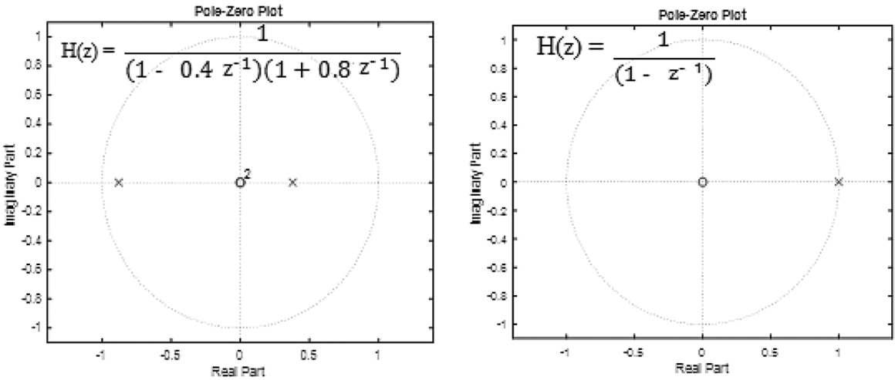

**图6.2**

IIR滤波系统传递函数的零极点图:(a)稳定系统(b)单位圆上有极点的系统

**6.2.3频域表示**

离散时间LTI系统的频域表示，特别是数字滤波器的频域表示，在通信和信号处理中非常有用，并且通过傅里叶分析会使其表示更加方便。然而，这种分析只适用于稳定系统和有界信号。在傅里叶分析中可以自由地表示离散时间系统或在单位圆上有极点的信号(只是不稳定或有时略微稳定)。

$$X(ω)=\sum_{n=−∞}^{∞}{x(n)e^{−jωn} (6.13)}$$

式中，ω是一个频率变量，是一个连续变量，表示归一化频率；它有时也被称为数字频率。对于有限能量序列*x*(*n*)(极点在单位圆内)，DTFT是其在 $z=1$ 圆上的Z变换，即在式(6.8)中代入 $z=e^{jω}$。函数*X*(*ω*)具有重要的周期性性质,它是一个周期为2π的周期函数，因此只需要知道任意2π区间上的表达式。区间[0，2π)或[-π，π)称为主区间，DTFT通常在这个区间内指定。此外，*X*(*ω*)是复变函数，其幅值|*X*(*ω*)|称为幅值或振幅响应，角度称为相位响应*θx*(*ω*)。对于任何意值序列*x*(*n*)，振幅响应图总是对称的函数，相位响应图总是反对称的函数。

$$X(−ω)=X^{∗}(ω);X(−ω)=\left|X(ω)\right|andθ_{x}(−ω)=−θ_{x}(ω) (6.14)$$

DTFT的幅值的平方称为信号的能谱密度*Sxx*(ω)。它在一个周期内的积分表示一个信号的总能量(*Ex*)。这个关系如式(6.15)所示，称为Parseva’s定理[5]。

时间互相关和时间自相关是数字信号处理中的一个重要概念。它们用于测量一个参考信号与一个或多个目标信号的相似度。对于确定性(一个可在任意时刻振幅指数下都可完全可靠地计算出来的信号)和有限能量信号可参考公式（6.16），式(6.16)为*x*(*n*)和*y*(*n*)的时间互相联序列*rxy*(*l*)。在这个公式中，变量*l*为相关滞后，为任意整数值;而且它不是时间索引。*y*(*n*)与*x*(*n*)之间的时间相互关系是*rxy*(*l*)的翻转版本。

$$r_{xy}(l)=\sum_{n=−∞}^{∞}{x(n)y(n−l)=\sum_{n=−∞}^{∞}{x(n+l)y(n)=x(l)∗y(−l);}r_{yx}(l)=r_{xy}(−l) (6.16)}$$

式(6.17)为信号*x*(*n*)的时间自相关序列函数，它是滞后参数*l*的偶函数。

$$r_{xx}(l)=\sum_{n=−∞}^{∞}{x(n)x(n−l)=\sum_{n=−∞}^{∞}{x(n+l)x(n)=x(l)∗x(−l);}r_{xx}(l)=r_{xx}(−l) (6.17)}$$

有趣的是，时间自相关序列的频域表示是能量谱密度。这意味着时间自相关序列的DTFT就是能量谱密度。

$$S_{xx}(ω)=\sum_{l=−∞}^{∞}{r_{xx}(l) e^{−jωl} (6.18)}$$

零滞后(*l* = 0)时的时间自相关表示信号的能量，是时间相关序列中最大值。在实际应用中，不采用相关系数的绝对值，而是首选归一化的值，以便所有相关系数都保持在[-1,1]的范围内。式(6.19)是通过将相关序列除以信号的能量得到的归一化时间自校正序列。

$$ρ_{xx}(l)=\frac{r_{xx}(l)}{E_{x}}=\frac{r_{xx}(l)}{r_{xx}(0)} (6.19)$$

频域中的数字滤波器由图6.1中的方框图表示。其中，输入与输出的关系如式(6.20)所示。

$$γ(ω)=X(ω)H(ω) (6.20)$$

其中*H*(*ω*)为频率响应函数，是单位脉冲响应*H*(*n*)的DTFT。这种关系是在假设数字滤波器是一个稳定的系统[5]的情况下应用的。时间相关序列和能谱密度分别如式(6.21)和(6.22)所示[5]。

线性数字滤波器有一个很有趣的特性叫做本征值特性。利用这一特性，可以推断出纯正弦信号应用于线性数字滤波器后产生相同频率，但振幅和相位可能不同的纯正弦信号。输出处的幅值由频响函数在正弦信号频率处的幅值缩放，相位由频响函数在正弦信号频率处的角度偏移。这也可以推广到任意数量的纯正弦曲线的总和。

至此，阐述完了数字滤波器分析的基本原理背景。在阐述实验中，信号被认为是确定性的。但在实际应用中，信号的性质却是随机的，具有随机性特征。下一节将阐述随机信号的数字滤波器分析方程。

**6.3基于随机信号的数字线性滤波分析**

随机或随机序列(时间序列)是离散时间序列集合(无限集合)中的成员，其特征是概率密度或分布函数(PDF)。语音、噪声、量化误差等等都是其典型例子。一个特定采样时间的随机信号其振幅是由一个基本的概率分布方案估计预测的。这意味着*x*(*n*)是某个随机变量*Xn*所取的值。随机变量(R.V.)由它们的统计属性来描述，如均值(期望值)、方差等。一个随时间变化的R.V.被称为随机过程，它是无穷多个R.V.s的集合。随机过程是一组随机变量。在统计信号分析中，我们必须对随机过程做出一定的假设，从而对潜在的随机信号做出假设。一个严格的平稳随机过程不会改变它的统计特性，也就是说，分析关于时间的PDF很重要。一个过程可能不是严格平稳的，但它可能有一个独立于时间原点的平均值和集合自相关函数；这种过程称为弱平稳过程或广义平稳(WSS)过程。真正平稳的过程是从-∞时间开始，并永远持续下去，这永远不会在现实生活中发生。实际的随机过程总是有有限的持续时间，但对于特别关注的时间间隔可以被认为是平稳的。同时，平稳性模型允许使用可操作的数学模型[6]。

设输入*x*(*n*)和输出*y*(*n*)属于WSS随机过程，对应的R.V.s为*Xn*和*Yn*分别取实数，设*h*(*n*)为一个稳定的数字滤波器。设*Xn*和*Yn*的均值或期望值分别为*mXn* (*E*[*Xn*])和*mYn*(*E*[*Yn*])，其方差分别为 $σ_{Xn}^{2}(E\left[{(X_{n}−m_{Xn})}^{2}\right])$ 和 $σ_{Yn}^{2}(E\left[{(Y_{n}−m_{Yn})}^{2}\right])$。设R.V.s中*Xn*和*Yn*的平均功率(均方值)分别为*PXn* (*E*[*Xn2*])和*PYn* (*E*[*Yn2*])。这些变量之间的关系如式(6.23)所示。

$$σ_{Xn}^{2}=E[X_{n}^{2}]−m_{Xn}^{2}=P_{Xn}−m_{Xn}^{2};σ_{Yn}^{2}=E[Y_{n}^{2}]−m_{Yn}^{2}=P_{Yn}−m_{Yn}^{2} (6.23)$$

如果将WSS随机信号*x*(*n*)通过一个单位脉冲响应*h*(*n*)，对应频率响应函数为*h*(*ω*)的数字滤波器，并且输出*y*(*n*)由其期望值和方差表示，则如式(6.24)所示。

$$E[Y_{n}] = \left(\sum_{k=−∞}^{∞}{h(k)}\right)E[X_{n}]=\left|H(0)\right|E[X_{n}];σ_{Yn}^{2}={|H(0)|}^{2} σ_{Xn}^{2} (6.24)$$

随机信号的傅里叶变换无法确定，但它们的集合自相关序列的傅里叶变换却常常存在。滤波器对集成自相关序列的影响描述了由该滤波器所进行的信号处理操作。对于WSS随机过程，集合自校正序列只取决于滞后参数*l*，而不是时间原点。随机信号始终被视为功率信号(即它们具有的能量是∞，但平均功率是有限的)。因此，对于随机信号，能量谱密度的概念被称为功率谱密度(PSD)的类似术语所取代。PSD是对应集合自相关序列的DTFT[6]。

设 $γ_{XX}(l)$、 $γ_{YY}(l)$ 分别为*x*(*n*)、*y*(*n*)的集合自相关序列， $Γ_{xx}(ω)$、 $Γ_{yy}(ω)$ 为对应的PSDs，考虑到WSS模型，则其关系由式(6.25)、(6.26)所示。

$$γ_{yy}(l)=E[X_{n}X_{n+l}] =γ_{hh}(l)∗γ_{xx}(l) (6.25)$$

$$Γ_{yy}(ω)=DTFT\{γ_{yy}(l)\}={|H(ω)|}^{2} Γ_{xx}(ω) (6.26)$$

集合自相关序列始终是*l*的偶函数，对应的PSD始终是ω的偶函数，零滞后($l=0$)时的集合自相关表示随机信号的平均功率。分析中最常用的一种特殊情况是零均值白噪声随机过程*w*(*n*)。零均值白噪声具有零期望值，均匀PSD，等于其方差。其自相关函数为脉冲信号，其幅值等于其方差，零均值白噪声过程的平均功率等于其方差值[6]。如式(6.27)所示。

$${γ_{ww}(l)=σ_{Wn}^{2}δ(l);Γ}_{ww}(ω)=σ_{Wn}^{2};P_{Wn}=γ_{ww}(0)=σ_{Wn}^{2} (6.27)$$

这里，*δ*(*l*)表示单位脉冲信号，在 $l = 0$ 处有单位幅值，在 $l≠0$ 处幅值为零。对于白噪声处理，如果通过数字滤波器 *H*(*ω*)，输出为有色噪声过程。其PSD由式(6.28)所示。

$$Γ_{yy}(ω)=σ_{Wn}^{2}{|H(ω)|}^{2} (6.28)$$

实际中所使用的归一化自相关序列，由相对应的自相关序列除以零滞后的自相关得到，如式(6.19)所示。最后，注意集合互相关序列和交叉PSD是很重要的。对于两个WSS随机过程*x*(*n*)和*y*(*n*)，它们之间的集合相互关系用 $γ_{xy}(l)$ 表示，对应的交叉PSD用 $Γ_{xy}(ω)$ 表示。它们如式(6.29)和(6.30)描述。

$$γ_{xy}(l)=E[X_{n}Y_{n+l}]=γ_{yx}(−l) (6.29)$$

$$Γ_{xy}(ω)=DTFT\{γ_{xy}(l)\}{=Γ}_{yx}(−ω) (6.30)$$

****

**图6.3**

WSS随机过程的Wold表示(a)创新滤波器(b)白化滤波器

如果两个随机过程的集合互相关序列等于它们的均值的乘积，我们就称它们是不相关的;即如果 $γ_{xy}(l)=0,则 γ_{xy}(l)= E[X_{n}]E[Y_{n+1}] = E[X_{n}]E[Y_{n}]$ [6]，称其为正交的(或非相干的)。

式(6.26)、(6.28)、(6.30)对应的Z域表示分别为式(6.31)、(6.32)、(6.33)。

$$Γ_{yy}(z)=H(z)H(z^{−1})Γ_{xx}(z) (6.31)$$

$$Γ_{yy}(z)=σ_{Wn}^{2}H(z)H(z^{−1}) (6.32)$$

$$Γ_{xy}(z)=Γ_{yz}(z^{−1}) (6.33)$$

对于任意一般的WSS随机过程*x*(*n*)，其PSD函数可以分解为三个分量。这种表述称为谱分解定理，在Z域和频域分别用式(6.34)和式(6.35)表示。

$$Γ_{xx}(z)=σ_{Wn}^{2}H_{c}(z)H_{c}(z^{−1}) (6.34)$$

$$Γ_{xx}(ω)=σ_{Wn}^{2}{|H_{c}(ω)|}^{2} (6.35)$$

其中， $H_{c}(z)$ 表示一个因果数字滤波器，称为创新滤波器，它的逆 $1/H_{c}(z)$ 称为白化滤波器。式(6.34)表明，WSS随机过程*x*(*n*)可以表示为方差为 $σ_{Wn}^{2}$ 的白噪声过程*w*(*n*)激发的因果滤波器 $H_{c}(z)$ 的输出。通过设置滤波器是因果可逆的条件(即最小相位系统)，一个WSS随机过程*x*(*n*)可以表示为逆滤波器 $1/H_{c}(z)$ 的输入，它产生一个随机过程*w*(*n*)和白噪声，也称为创新过程。这个概念非常重要，如图6.3中的方框图所示。这也称为Wold表示[7]。

**6.4信号处理角度的时间序列分析**

从本节开始，改变了查看输入随机信号x(n)的方式，现将其视为一些随机数据的时间序列。时间序列数据就像一个随机信号，可以被认为是一个随机过程的实现。平稳时间序列(WSS)数据显示均值和方差没有有序变化，也没有周期性。这意味着它没有趋势和季节性，即数据的一个部分的属性该数据的其他部分的属性非常类似。通过信号处理类比，利用创新滤波器以白噪声为输入产生WSS时间序列。通过因果线性滤波器 $H_{c}(z)$ 可以使用三种不同的方式建模：(a)全零点FIR滤波器，(b)全极点IIR滤波器，和(c)零-极点IIR滤波器。该滤波器对应于三种不同的线性时间序列模型，分别为(a)移动平均模型，(b)自回归模型，(c)自回归移动平均模型；它们也分别缩写为MA、AR和ARMA。对应的 $H_{c}(z)$ 和LCCDE表示形式分别为式(6.36)、(6.37)、(6.38)所示。自此，数字信号处理领域与时序数据分析领域的便开始交叉融合。这里q + 1指定FIR滤波器抽头长度，p指定IIR滤波器阶数，分别对应于MA(q)和AR(p)时间序列模型。

$${All zero FIR Filter: H}_{c}(z)=\frac{X(z)}{W(z)}=\sum_{k=0}^{q}{b_{k}z^{−k}};$$

$$MA(q) Time Series Model:x(n)=\sum_{k=0}^{q}{b_{k}w(n−k)}$$

(6.36)

$${All pole IIR Filter: H}_{c}(z)=\frac{X(z)}{W(z)}=\frac{1}{1+\sum_{k=1}^{p}{a_{k}z^{−k}}};$$

$$AR(q) Time Series Model:x(n)=w(n)−\sum_{k=1}^{p}{a_{k}x(n−k)}$$

(6.37)

$${Pole−zero IIR Filter: H}_{c}(z)=\frac{X(z)}{W(z)}=\frac{\sum_{k=0}^{q}{b_{k}z^{−k}}}{1+\sum_{k=1}^{p}{a_{k}z^{−k}}};$$

$$ARMA(p,q) Time Series Model:x(n)=\sum_{k=0}^{q}{b_{k}w(n−k)}−\sum_{k=1}^{p}{a_{k}x(n−k)}$$

(6.38)

*x*(*n*)的自相关序列与滤波参数(时间序列系数)之间的关系由Yule-Walker方程指定，式(6.39)为AR(*p*)时间序列模型[7]。

$$γ_{xx}(l)=σ_{Wn}^{2}δ(l)−\sum_{k=1}^{p}{a_{k}}γ_{xx}(l−k);l≥0;γ_{xx}(−l)=γ_{xx}(l) (6.39)$$

MA(*q*)时间序列模型其关系如式(6.40)所示[7]。

$$γ_{xx}(l)=\left\{\begin{aligned}σ_{Wn}^{2}\sum_{k=0}^{q−1}{b_{k}b_{k+1};0≤l≤q} \\ 0;l>q\end{aligned};\right.γ_{xx}(−l)=γ_{xx}(l) (6.40)$$

对于ARMA(*p*,*q*)模型，其自相关序列实际上是MA(*q*)和AR(*p*)模型自相关序列的叠加。与MA(*q*)和AR(*p*)模型相比，ARMA(*p*,*q*)是一种更经济的模型，因为它只需要少量的模型参数集({*ak,bk*})来充分表示平稳随机数据。这被称为模型构建中的参数简化。这一概念类似于数字信号处理中的数字滤波器设计，其中滤波器可以使用全零点IIR模型来设计给定规格的较少的系数，而不是使用全零点FIR模型或全极点IIR模型。ARMA(*p*,*q*)模型控制方程如式(6.41)所示。

$$γ_{xx}(l)=\left\{\begin{aligned}σ_{Wn}^{2}\sum_{k=0}^{q−1}{h(k)b_{k+1}−\sum_{k=1}^{p}{a_{k}}γ_{xx}(l−k);0≤c≤q} \\ −\sum_{k=1}^{p}{a_{k}}γ_{xx}(l−k);l>q \\ γ_{xx}(−l)\end{aligned}\right. (6.41)$$

然而，上述建模练习只有在时间序列数据是平稳的情况下才有效。但实际数据大多是非平稳的。诸如差分之类操作可以使数据平稳。此外，在时间序列建模和预测之前还需要进行对数等操作，以稳定序列的方差。两种常用于非平稳数据的模型是ARIMA模型和SARMA模型。在ARIMA模型中，差分数据*x*(*n*)*-x*(*n* 1)被建模为ARMA模型。如果时间序列数据包含周期波动项，则SARMA模型是对此很有用。信号经过差分后等于季节性周期(s)的*x*(*n*)*-x*(*n-s*)中的数据，并且变为平稳数据，ARMA模型可以通过拟合到结果数据[8]。这将在后面几节中进行讨论。

**6.5 时间序列模型**

从本节开始，所使用的符号是标准的时间序列分析的符号。信号处理研究人员和数据科学研究人员现在将会有所连接。将离散时间随机序列*x*(*n*)替换为随机变量*Xn*，并依此类推。系数{*ak*}将被 $\{−∅_{k}\}$ 替换。由此，时间序列的AR(*p*)模型如式(6.42)所示。式(6.42)中*Xn*的均值mXn在这里设为零。若不为零，则将*Xn*替换为 $X_{n}−m_{Xn}$，将 $X_{n−k}$ 替换为 $X_{n−k}−m_{Xn}$，由此得到式(6.43)。

$$X_{n}=W_{n}+\sum_{k=1}^{p}{∅_{k}X_{n−k}} (6.42)$$

$$X_{n}=α+W_{n}+\sum_{k=1}^{p}{∅_{k}X_{n−k};where α=m_{Xn}(1−\sum_{k=1}^{p}{∅_{k}})} (6.43)$$

在时间序列分析中，不使用基于Z变换的传递函数，而是使用基于回移算子(B)的多项式，该多项式被定义为 $B^{k}X_{n}=X_{n−k}$，类似于关系 $B=z^{−1}$ 所得出的Z变换算子。采用这种表示法的表达式如式(6.44)所示。

$$X_{n}=α+W_{n}+\sum_{k=1}^{p}{∅_{k}B^{k}X_{n};i.e.∅(B)X_{n}=α+W_{n};where ∅(B)=1−\sum_{k=1}^{p}{∅_{k}}B^{k}} (6.44)$$

时间序列的MA(*q*)模型由式(6.45)所示。其中，系数{*bk*}被{$θ_{k}$}取代。使用回移运算符表示法，表达式由式(6.46)所示：

$$X_{n}−m_{Xn}=\sum_{k=0}^{q}{θ_{k}W_{n−k}} (6.45)$$

$$X_{n}=m_{Xn}+θ(B)W_{n};where θ(B)=\sum_{k=0}^{q}{θ_{k}B^{k}} (6.46)$$

时间序列的ARMA(*p,q*)模型由式(6.47)所示，使用逆移算子的相应表示由式(6.48)所示[8]。其中 $∅(B)$ 和 $θ(B)$ 是逆移算子*B*上的多项式。

$$X_{n}=α+\sum_{k=0}^{q}{θ_{k}W_{n−k}+\sum_{k=1}^{p}{∅_{k}X_{n−k}}} (6.47)$$

$$∅(B)X_{n}=α+θ(B)W_{n} (6.48)$$

线性数字滤波的稳定性概念类似于时间序列数据分析中的平稳性概念。一个MA(*q*)模型总是平稳的，相应的FIR滤波器也总是稳定的。此外，也可求得其平稳逆过程，即AR($∞$)过程，条件是θ(*B*)的所有根必须位于复平面B中的单位圆外。(回想数字滤波器中最小相位和可逆性的类比，以及 $B↔z^{−1}$ 的类比。)对于平稳AR(*p*)模型，相应的IIR滤波器必须是稳定的，即极点必须位于Z平面的单位圆内。因此，在AR(*p*)模型中，如果 $∅(B)$ 的所有根都位于复平面B的单位圆外，则该过程是平稳的。平稳AR(*p*)模型的逆过程为MA(*q*)过程，且始终保持平稳状态。AR(*p*)模型本身等价于MA($∞$)模型。由于不依赖于未来值，故因果关系被嵌入在过滤器和相应的时间序列模型中。如果两个多项式的根都在复平面B的单位圆外，则ARMA(*p, q*)模型是因果的、平稳的、可逆的。

AR(*p*)和MA(*q*)的时间序列模型的归一化自相关函数分别由式(6.49)和(6.50)所示。它们类似于式(6.39)和式(6.40)。式(6.49)表示Yule-Walker方程，也可以写成矩阵形式。在时间序列分析的文献中， $γ_{xx}(l)$ 称为自协方差函数， $ρ_{xx}(l)$ 称为自相关函数(ACF)[8,9]。

式(6.49)为线性关系，式(6.50)为非线性关系。因此，与AR(*p*)模型相比，拟合MA(*q*)模型是困难的。此外，高效的线性方程求解算法是现成的，因此AR(*p*)模型优于MA(*q*)模型。(再次与数字滤波器进行类比：由于实现效率高，IIR滤波器优于FIR滤波器。)为了估计AR(*p*)模型参数({$∅_{k}$})的参数，需要ACF的先验知识。在实际应用中，它们是由给定的时间序列数据估计出来的，并通过Yule-Walker方程迭代求解得到整个参数集。下面是从给定的时间序列数据估计AR(*p*)模型参数({$∅_{k}$})的步骤。

* 预先假设平稳性与AR过程顺序*p*(一个先验假设)。
* 使用样本ACF从给定的时间序列数据估计ACF中的 $ρ_{xx}(l)$。
* 由式(6.49)得到*p*的联立线性方程。这组方程被称为Yule-Walker方程。
* 使用有效的算法求解这些方程；例如，Levinson-Durbin算法。
* 利用式(6.49)得到 $σ_{Wn}^{2}$ 的方差估计，并估计ACF。
* 这就估计出了AR(*p*)参数，现在模型可以用于预测了。

**6.5.1偏自相关函数（PACF）**

实证结果表明，ACF提供了在过程为MA时的依赖顺序的估计。MA(*q*)过程的ACF在滞后*q*后截断，而AR(*p*)过程的ACF则趋于衰减。因此，AR(*p*)过程采用偏自相关函数(PACF)，它在滞后p后终止。MA(*q*)过程的PACF与AR(*p*)过程的ACF相同都会衰减。它决定是否包括ACF中的第*p*项，取决于滞后*p*处的相关性，该相关性在具有 $p−1$ 个系数的模型中未被考虑。其基本思想是基于线性回归原理,在考虑或分割出中间随机变量的线性效应后，找出随机变量 $X_{n}$ 和 $X_{n−k}$ 之间的相关性。这里避免了数学的公式和细节。PACF系数的基本公式见式(6.51)。利用Levinson-Durbin算法从ACF迭代中得到PACF。对于ARMA(*p, q*)模型，ACF表示移动平均过程的阶数(*q*)，PACF表示自回归过程的阶数(*p*)。ACF和PACF分别用来确定底层MA和AR过程的顺序。Box-Jenkins方法通过ACF和PACF的分析，确定合适的时间序列模型[9]。

**6.5.2赤池信息量准则（AIC）**

时间序列建模的一个重要难题是决定哪个模型能更好地描述过程，哪个模型能生成底层数据。仅凭ACF或PACF不足以判断模型的质量，也不足以决定*p*和*q*的适当值以及ARIMA模型和SARIMA模型的其他量(将在下一小节中描述)。在评价时间序列模型质量的各种方法中，最常用的方法是赤池信息准则(AIC)。AIC是通过对减少误差平方和的模型给予肯定，同时对引入太多参数的模型进行否定，来帮助评估几个竞争模型的相对质量。由于不同的作者和软件包的不同，因此AIC的使用形式的也不尽相同。其基本形式为式(6.52)所示。具有较低AIC值的模型为首选[9]。

**6.5.3差分自回归滑动平均模型（ARIMA）模型**

在许多实际情况下，时间序列由两个分量组成：零均值平稳分量和非平稳趋势分量。例如，一个随机游走过程： $X_{n}=X_{n−1} + W_{n}$。为了去除非平稳的时间序列数据中趋势，使用了一个差分算子 $∇= 1−B$。公式(6.53)表述了该操作符的使用。

$$∇X_{n}={X_{n}−X}_{n−1}= (1−B)X_{n} (6.53)$$

一般来说，如果 $Y_{n}=∇^{d}X_{n}={ (1−B)}^{d}X_{n}$ 是ARMA(*p,q*)模型的表达式，则过程 $X_{n}$ 就是ARMA(*p,d,q*)的阶数。过度差异可能会引入依赖性，ACF也可能需要差异性。式(6.54)给出了ARIMA (*p, d, q*)模型的多项式表示。项 $∅(B){ (1−B)}^{d}$ 有一个单位根，倍数为*d*，而由此ACF会缓慢衰减。这实际上只对应于不稳定(临界稳定)的数字滤波器。ACF有助于找到*d*的正确值，然后在不同的时间序列上分别应用ACF和PACF求得*q*和*p*，就像ARMA模型一样。在某些情况下，根据时间序列数据的性质的不同使用不同的 $log ∇ log (X_{n})$。也可利用Ljung-Box-Pierce Q统计量来确定显著的ACF系数。

$$∅(B)∇^{d}X_{n}=θ(B)W_{n} OR ∅(B){ (1−B)}^{d}X_{n}=θ(B)W_{n} (6.54)$$

若 $∇^{d}X_{n}$ 的平均值为 $m_{∇dXn}$，则ARIMA模型如式(6.55)所示[9]。

**6.5.4季节性自回归滑动平均模型（SARMA）和季节性差分自回归滑动平均模型（SARIMA）模型**

除了与最近的滞后相关性外，数据还可能包含季节性周期成分，每*s*次观察重复一周期。对于每月观测的时间序列， $X_{n}$ 可能依赖于年滞后： $X_{n−12},X_{n−24},...$。纯季节性ARMA模型SARMA (*P,Q*)s的形式如式(6.56)所示。

$$∅(B^{s})X_{n}=Θ_{q}(B^{s})W_{n};Φ_{p}(B^{s})=(1−\sum_{k=1}^{p}{Φ_{k}}B^{ks}) ; Θ_{q}(B^{s})=(1+\sum_{k=1}^{Q}{Θ_{k}}B^{ks}) (6.56)$$

与纯ARMA过程一样，为了使SARMA过程平稳可逆，多项式的复根 $Φ_{p}(B^{s})$ 和 $Θ_{q}(B^{s})$ 必须在复平面B的单位圆外。季节性ARIMA过程(SARIMA)记为SARIMA(*p,d,q,P,D,Q,s*)，由式(6.57)所示。

$$Φ_{p}(B^{s})∅(B){({1−B}^{s})}^{D}{(1−B)}^{d}X_{n}=Θ_{q}(B^{s})θ(B)W_{n} (6.57)$$

它有两部分:季节性部分(*P,D,Q*)s和非季节性部分(*p,d,q*)。其中，D为季节差异的阶数(即(${1−B}^{s}$)的次幂)。时间序列中的季节性部分类似于数字信号处理中的“梳状滤波”。平稳ARIMA过程的ACF和PACF在每延迟*s*时达到峰值，但随着延迟指数的增加而减弱。在ARIMA过程中的ACF中，相邻峰值显示出非季节性MA的阶数(*q*)，而季节性滞后期周围的峰值显示季节性MA的阶数(*q*)。在PACF中，相邻峰值显示非季节性AR顺序的阶数(*p*)，季节性滞后期周围的峰值显示季节性AR的阶数(*p*)[9]。

**6.6使用频谱分析和最佳滤波的时间序列建模**

到目前我们将时间序列看作是随机变量的时间样本索引序列，并在时域上进行分析。然而，还有另一种不同的观点将时间序列解释为不同振幅、频率和相位的正弦信号的总和。这被称为谱域分析，或傅里叶域分析。傅里叶变换提供了时间序列的频谱表示。对特定频率正弦信号的强度估计称为频谱估计。因此也被称为“频谱分析”。

由6.2.3节和6.3节的内容可知，ARMA(*p,q*)过程的功率谱密度(PSD)由式(6.58)所示。

$$S_{xx}(ω)=σ_{Wn}^{2}{|\frac{θ(e^{−jω})}{∅(e^{−jω})}|}^{2} (6.58)$$

基于数字信号处理的参数谱估计方法可以很方便地从给定的时间序列数据中估计ARMA(*p, q*)过程的PSD。这样的估计量称为参数谱估计量[8,9]。设*G*(*ω*)为平稳过程的功率谱密度，给定 $ε >0$ 时，存在一个具有PSD ${的S}_{xx}(ω)$ 下的ARMA(*p, q*)时间序列 $X_{n}$，使得

$$G(ω)−S_{xx}(ω)<ε for ω∈[−π,π) (6.59)$$

其中的顺序(*p, q*)是由模型选择标准之一决定的，如AIC。

在一些时间序列分析中，需要过滤数据来推断一些参数，如趋势、季节性等。数字滤波器设计技术可以根据要求实现各种频率响应图，然后将时间序列数据传递给数字滤波器，就可以得到想要的结果。最优维纳滤波器的概念和由此导出的自适应滤波算法被广泛应用于DSP中来设计时变数字滤波器。这种滤波器的主要目的是去除信号中不相关的加性噪声。这种滤波器通常需要两个信号作为输入：一种是加性噪声造成的损坏(或主)信号，另一种是参考(或次)信号，因此该种滤波器与实际加入到信号中的噪声有一定的相关性。有时，参考信号是利用一些信号提取技术从原始信号中得到。这种自适应滤波算法在时间序列建模后的自适应预测或对时间序列数据的自适应建模方面也非常有用。

**6.7线性预测和时间序列建模**

预测的目标通常是预测一个信号的未来值， $x(n+m), m=1,2,.....$，这是基于收集到的从过去到现在的数据 $\{x(n),x(n−1),.....,x(n−p)\}$。试图最小化均方预测误差的预测器称为最小均方误差(MMSE)预测器。瞬时*n+m*的预测值为 $\hat{x(n+m)}$，MMSE是由公式 $E{(x(n+m)−\hat{x(n+m)})}^{2}$ 计算得出的。最简单的预测器是线性预测器。DSP采用多种形式的线性预测编码(LPC)对语音信号进行压缩和编码[7]。线性预测器可以看作是一个数字滤波器，其输出是预测误差并输入时间序列数据，目的是白化预测误差，它实际上是一个白化滤波器。该过滤器执行图如6.5(b)中框图所示的操作。该滤波器可以通过使用因果稳定的全零点FIR滤波器或零-极点IIR滤波器实现。基于MMSE的线性预测要求预测误差滤波器的系数为零平均白噪声，因此预测误差为不相关的随机序列。如果使用全零点FIR滤波器作为线性预测器，这可以通过再次求解方程(6.39)来实现。像Levinson-Durbin这样的高效算法在求解这些方程时非常方便[7]。在这种情况下，底层流程是AR(*p*)。如果使用极-零FIR滤波器作为线性预测器，则底层过程为ARMA (*p,q*)，需要求解式(6.41)来得到最佳预测误差滤波器系数[9]。因此，线性预测的任务与AR(*p*)或ARMA(*p,q*)建模过程相同。因此，时间序列建模和线性预测实际上是一回事，又与数字信号处理中的线性预测误差滤波器[11]有着惊人的相似之处。此外，在实际应用中使用公式(6.39)和(6.41)时，需要适当的归一化。

**6.8预测趋势和季节性**

Holt-Winters方法，又称三重指数平滑法，在设计短期预测模型的实践中非常常见。它包括水平、趋势和季节性的指数平滑(周期为*s*)，需要得到特定时间序列的三个优化参数，分别为*α、β、γ*，它们分别对应水平、趋势和季节性[10]。考虑到可加性和可乘性，时间序列数据在m步前的预测分别如式(6.60)和式(6.61)所示。

$$\hat{x(n+m)}=level(n)+m.trend(n)+seasonal(n+m−s) (6.60)$$

$$\hat{x(n+m)}=(level(n)+m.trend(n)).seasonal(n+m−s) (6.61)$$

水平、趋势和时间参数的更新分别如公式(6.62)、(6.63)和(6.64)所示。

$$level(n)=α(x(n)−seasonal(n−s))+(1−α)(level(n−1)+trend(n−1)) (6.62)$$

$$trend(n)=β(level(n)−level(n−1))+(1−β)trend(n−1) (6.63)$$

$$seasonal(n)=γ(x(n)−level(n))+(1−γ)seasonal(n−s)$$

初始化由公式（6.62）给出。季节性操是模*s*。

$$level(0)=x(0),trend(0)=x(1)−x(0),seasonal(0)=x(0) (6.64)$$

**6.9 ARMA(p，q)随机过程的建模步骤**

给定自相关序列ACF和PACF，我们可以找到ARMA(*p,q*)过程的模型参数或等效线性预测系数。ACF和PACF由给定的平稳时间序列数据估计。下面是根据给定的平稳随机时间序列数据建立ARMA(*p,q*)模型的步骤，这与设计预测误差滤波器类似。

1. 使用ARIMA或SARIMA建模实现平稳时间序列的转换。
2. 使用ACF, PACF和AIC求参数(*p,q*)。
3. 通过ACF估计模型的参数集({$θ_{k},∅_{k}$})。在某些情况下，还可以使用最大似然(ML)估计（这超出了这里讨论的范围）。
4. 检查合理性：（a）如果为残差白噪声，即无自相关，则停止，选取新的(*p,q)*，并重复步骤（ii-iv）。残差ACF测定和Ljung-Box试验可用于检验。（b）如果模型能作出合理的预测，就采用它；否则用不同的策略重复步骤（i-iv）。

**6.10用于预测的自适应过滤器**

经典的统计方法采用回归和相关方法。这些方法有一些约束条件，如：平稳性、数据内部相关性、线性结构、基于模型的概率分布等。在现实生活中的金融相关的应用中，这些条件是无法满足的。因此，单纯的统计方法会导致较差的预测结果。最近，人们更关注于开发更精确的基于自适应滤波器的预测模型，这更适合于实时预测。该预测模型主要由两部分组成:(i)自适应滤波器结构；有线性组合器(FIR滤波器结构)、多层感知器(MLP)、功能链接人工神经网络(FLANN)[12]、级联FLANN(CFLANN)结构等。(ii)自适应学习算法，分为两类：(a)基于导数：最小均方(LMS)及其变体、递归最小二乘(RLS)、卡尔曼滤波、反向传播(BP)；和(b)无导数：进化和自然启发的算法，如遗传算法、模拟退火等。自适应滤波器结构和学习算法的适当结合是很重要的，这样可以使收敛速度加快，训练时间减少，计算复杂度降低，预测精度提高。

采用L-tap FIR滤波器结构和LMS更新算法的自适应滤波器的基本框图如图6.4所示。这里输入信号*Xk*是长度为L的向量(帧)形式，FIR滤波器的单位脉冲响应系数(权)向量*Wk*是长度是L，可以写为 $X_{k}={[x_{k}x_{k−1}......x_{k−L+1}]}^{T}$, $W_{k}={[w_{0k}w_{1k}......w_{(L−1)k}]}^{T}$。LMS自适应算法是一种迭代算法，在每次迭代结束时更新FIR滤波器的权向量，其更新依赖于错误信号 $e_{k}=d_{k}−y_{k}$。FIR滤波器的输出由 $y_{k}=X_{k}^{T}W_{k}=W_{k}^{T}X_{k}$ 得出。信号*dk*又称期望信号或训练信号，它对正确更新非常重要。LMS权值更新规则由式(6.65)所示。

$$W_{k}(n+1)=W_{k}(n)+2μe_{k}(n)X_{k}^{T};0≤η≤1 (6.65)$$

其中*μ*表示学习率参数。这个过程是迭代的，直到阈值达到均方误差(MSE)。

除了自适应滤波算法，混合方法，如使用ARIMA时间序列建模和小波变换以及自然启发的优化算法，可以在提高计算的代价下计算出一些更加精确的结果。

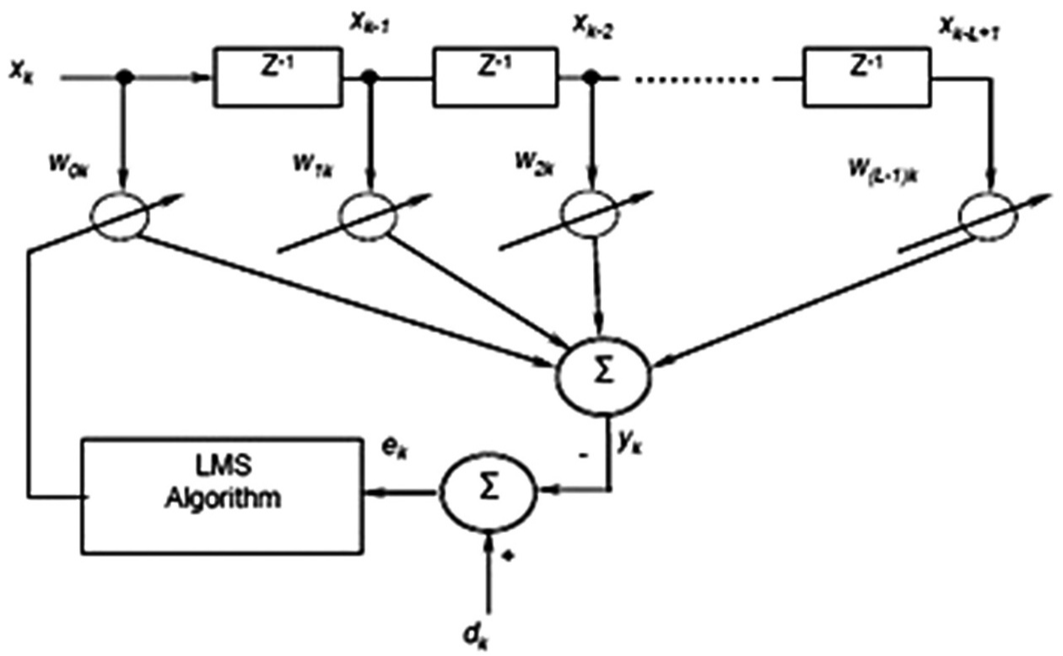

**图6.4**

使用FIR滤波器结构和LM的自适应滤波器

**6.11预测模型的开发步骤**

以下是预测模型开发的一般和简化步骤[12,13]。

1. 输入数据的预处理：
2. 用零均值、归一化值(通常在0到1之间)、数据的对数进行方差稳定 等对时间序列数据调整。
3. 输入特征被归一化到0到1之间。
4. 包含特定时段(日、周、月等)的输入特性的集合。这个集合被称为输 入模式。
5. 从过去的时间序列数据计算输入模式。
6. 对于训练模型，使用了大部分的模式(70 - 75%)。
7. 为了测试训练后的模型性能，使用剩余的模式(25 - 30%)。
8. 对于预测，使用经过训练和测试的模型。
9. 模型训练：
10. 模型的初始权值可以设置为零或一些已知的特殊值。
11. 应用第一个输入模式后计算输出。
12. 输出与期望输出(参考值)比较，输出与参考值相减，计算误差。
13. 权值向量的变化采用LMS等自适应算法计算。
14. 得到所有其他输入训练模式的权值向量的变化。
15. 得到权向量的平均变化。
16. 更新后的权值向量是将权值的平均变化量加到原始值上得到的。
17. 以上步骤构成一个实验周期。i.上述实验周期重复多次。
18. 计算每个实验周期的MSE值。
19. 得到实验周期数与相应的MSE的关系图，称为模型的训练曲线或学 习曲线。
20. 当MSE小于或等于所要求的容忍度时，学习过程完成。
21. 然后锁定最终的权值，权值代表模型参数。
22. 模型测试：
23. 使用剩余的已知输入模式进行模型测试。
24. 将剩余的已知图案作为模型的输入得到输出。
25. 得到的输出称为预测输出，与预期的已知输出进行比较。
26. 预测性能以预测误差(PER)的百分比来评估，PER定义为PER =((真值-预测值)/真值)\*100。

**6.12说明性应用**

为了说明上述章节中引用的概念，我们参考了国家证券交易所(NSE)的NIFTY50指数日收盘价的时间序列建模。从[14]下载2007-04-01到2020-06-30期间的NIFTY50的每日收盘价，并存储在一个带有日期戳的.csv文件中。使用导入数据实用程序将该时间序列数据导入到MATLAB®中，并以表格形式存储在MATLAB工作空间中，被存储在工作目录中的.mat文件中。在所有阶段都应注意正确标记数据列。在本例中，日期列标记为“Date”，每日收盘价标记为“Close”。数据的大小是3279。时间序列如图6.5所示(窗格1)。观察可发现，时间序列不是平稳的，方差是波动的，有一个时变趋势(有时上升，有时下降)。此外，没有看到适当的季节性。这样的时间序列数据很难建模。需要对平稳性(信号处理方面的稳定性)进行客观检验。KPSS测试可以执行此操作[15]。结果通过观察进行检验。

对时间序列取对数，可以在一定程度上稳定方差。同时，取得到的时间序列的差值(比原始序列少一个样本)，对得到的时间序列再次进行平稳性检验。差分时间序列数据通过平稳性检验，提示需要使用参数*d* = 1的ARIMA模型来处理原始时间序列的非平稳性。如图6.5(窗格2和3)所示。下一步是获取原始时间序列对数的ACF和PACF，并确定参数*p*和*q*。

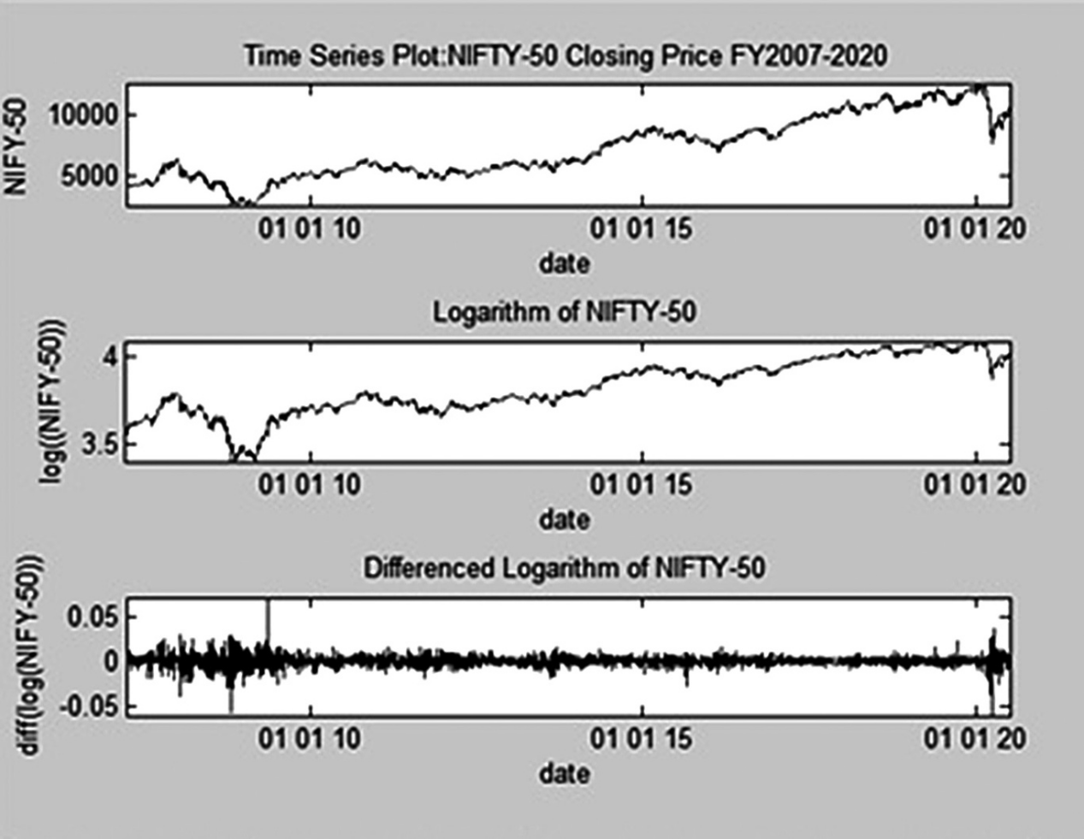

**图6.5**

NIFTY 50不同形态日收盘价图

图6.6(a)的结果表明ACF衰减非常缓慢，因此无法确定*q*的值。观察PACF, *p* = 12是就已足够了，为了简单起见，*q*取为1。因此，这里的时间序列模型为ARIMA(12,1,1)。还可以采用并尝试其他值。现在，可以通过对时间序列数据进行模型拟合来估计系数和其他模型参数。然后计算拟合模型的AIC值，并比较不同适合的ARIMA(p, d, q)模型的AIC值；选取AIC值最小的模型。

然后对最终拟合的模型进行拟合检验。这可以帮助识别模型的不足之处，并提出改进模型的方法。残差诊断图是评估模型假设偏差的有效方法。残差检查正态性和残差自相关。如果残差ACF和PACF给出了显著的结果，则需要通过添加AR或MA项来改善模型拟合。为了检验预测性能，将所有可用数据分为训练集和验证集。利用训练数据拟合模型，然后利用拟合模型对验证集提供的时间段进行预测。通过比较真实的剩余观测值和预测值，可以评估模型的预测性能。预测均方误差(PMSE)表示预测性能的数值测量。对测试数据分别存储，这里取2020-07-01 至2020-08-14(33个数据)的NIFTY50收盘值。

图6.6(b)表明：拟合模型在95%置信区间内的预测能力。最后PMSE为6.6745e-04，表明预测结果存在一定的均方误差。为了进一步提高预测的准确性，自适应算法可以与时间序列数据建模一起使用。

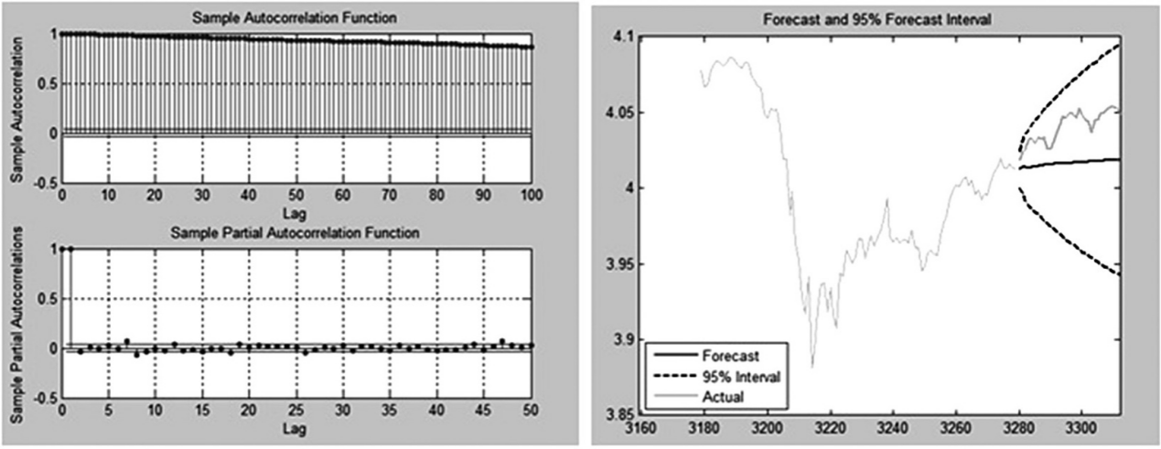

**图6.6**

1. NIFTY50时间序列ACF和PACF图(b)残差诊断检查图

**6.13结论和未来的展望**

本章描述了数字滤波在DSP数字信号处理领域中的应用。滤波概念在谱域比在时域更容易理解。具有随机输入信号的数字滤波器的描述涉及到自相关项和频谱密度项。此外，线性预测滤波器在其描述中也涉及到这些术语。时间序列数据的分析和建模可以看作是数字滤波器的分析和设计，因此两者之间存在着明显的相似性。本文试图从信号处理的角度来描述时间序列分析。因此，时间序列数据分析与建模对DSP领域的研究人员具有很大的帮助。时间序列数据建模和分析通常在时域进行;而数字滤波器的分析和设计通常是在谱域进行的。本文还简要介绍了时间序列分析的谱域描述，这也可以启发DSP研究人员应用谱域概念进行更多的时间序列分析和建模。此外，时间序列数据中使用的预测模型通常是基于过去数据中的水平、趋势和季节性来预测未来数据，但缺乏自适应性。因此本文简要介绍了一种利用LMS算法的自适应滤波概念。将自适应信号处理原理应用到时间序列预测中，使序列参数自适应，可以帮助DSP研究人员做出更深入研究。本章还尽可能提出一个路线图，系统地将成熟的DSP概念结合到使用时间序列分析进行建模和预测。本章最后举例说明了时间序列分析在利用ARIMA模型预测NSE NIFTY50指数走势中的应用。模拟结果是可靠的，随着频谱域和自适应滤波概念在时间序列分析和预测中的加入，未来预测可以进一步改善。如本章所述，未来还可以使用带有特殊神经网络的自适应滤波结构来改进建模和预测。利用频谱时间序列分析和建模改善预测误差，离散小波变换在时间序列数据预测中的应用，以及使用进化和自然启发的各种优化算法，这些都是供许多研究者感兴趣的开放性研究方向。

**参考文献**

1. Thad B. Welch, Cameron H. G. Wright, and Michael G. Morrow. 2009. “The DSP of money.” *In Proc. IEEE International Conference on Acoustics, Speech, and Signal Processing 2009, Taipei, Taiwan, 19-24 April 2009*: 2309–2312. IEEE Signal Processing Society.
2. A. W. Lo, H. Mamaysky, and J. Wang. 2000. “Foundations of Technical Analysis: Computational Algorithms, Statistical Inference, and Empirical Implementation.” *The Journal of Finance*, vol. 55, no. 4, Aug. 2000: 1705–1765.
3. Xiao-Ping (Steven) Zhang and Fang Wang. 2017. “Signal Processing for Finance, Economics, and Marketing; Concepts, framework, and big data applications.” *IEEE Signal Processiessing Magazine*, May 2017: 14–35.
4. Sheikh Mohammad Idrees, M. Afshar Alam, and Parul Agarwal. 2019. “A Prediction Approach for Stock Market Volatility Based on Time Series Data.” *IEEE Access*, vol. 7, 2019: 17287–17298.
5. Jigar H. Shah, and Jay M. Joshi. 2011. “*Digital Signal Processing: Principlesand Implementations*.” New Delhi: Laxmi Publications, University Science Press.
6. B.P. Lathi and Zhi Ding. 2010. “*Modern Digital and Analog CommunicationSystems.*” New York: Oxford University Press.
7. J.G. Proakis and Dimitris G, Manolakis. 2006. “*Digital Signal Processing: Principles, Algorithms and Applications.*” Noida: Pearson Education.
8. Klaus Neusser. 2016. “*Time Series Econometrics.*” AG Switzerland: Springer International Publishing.
9. Robert H. Shumway and David S. Stoffer. 2016. “*Time Series Analysis and its Applications With R Examples.*” AG Switzerland: Springer International Publishing.
10. Min Wen, Ping Li, Lingfei Zhang and Yan Chen. 2019. “Stock Market Trend Prediction Using Higher-Order Information of Time Series.” *IEEE Access*,vol. 7, Feb. 2019: 28299–28308.
11. Yiyong Feng and Deniel P. Palomar. 2015. “A Signal Processing Perspective on Financial Engineering.” *Foundations and Trends® in Signal Processing*, vol. 9, 2015: 1–231.
12. Ritanjali Majhi, G. Panda and G. Sahoo. 2009. “Efficient Prediction of Exchange Rates using Low Complexity Artificial Neural Network Models.” *ExpertSystems with Applications, Elsevier.*vol. 36, 2009: 181–189.
13. R. Majhi, S. Mishra, B. Majhi, G. Panda and M. Rout. 2009. “Efficient sales forecasting using PSO based adaptive ARMA model.” *In Proc. World Congress on Nature & Biologically Inspired Computing (NaBIC)*, Coimbatore, India, 9–11 December 2009: 1333–1337. IEEE.
14. NSE historical data. 2020. https://www1.nseindia.com/products/content/equities/indices/historical\_index\_data.htm
15. MATLAB Econometrics Toolbox Documentation. 2020. https://in.mathworks.com/help/econ/

**7. 教育中的数据科学**

Meera S Datta和Vijay V Mandke

印度NIIT大学

目录

[7.1 引言 141](file:///C:\\Users\\我是小小涛\\Desktop\\研究生任务%20翻译.docx" \l "_Toc108467243)

[7.2追踪和识别当前教育系统中的局限性 142](file:///C:\\Users\\我是小小涛\\Desktop\\研究生任务%20翻译.docx" \l "_Toc108467244)

[7.3数据科学和学习分析：最近的教育系统视图 144](file:///C:\\Users\\我是小小涛\\Desktop\\研究生任务%20翻译.docx" \l "_Toc108467245)

[7.4数字时代的学习：智能教育系统的框架和特征 148](file:///C:\\Users\\我是小小涛\\Desktop\\研究生任务%20翻译.docx" \l "_Toc108467246)

[7.5在教育系统中采用学习分析的社会经济和技术挑战 152](file:///C:\\Users\\我是小小涛\\Desktop\\研究生任务%20翻译.docx" \l "_Toc108467247)

[7.6技术限制 153](file:///C:\\Users\\我是小小涛\\Desktop\\研究生任务%20翻译.docx" \l "_Toc108467248)

[7.7描述基于研究的学习未来的教学创新和IoLT（互联网）的基本事务学习模型–由EDM和LA驱动 154](file:///C:\\Users\\我是小小涛\\Desktop\\研究生任务%20翻译.docx" \l "_Toc108467249)

[7.7.1物联网：里面有什么？ 154](file:///C:\\Users\\我是小小涛\\Desktop\\研究生任务%20翻译.docx" \l "_Toc108467250)

[7.7.2物联网：它对印度意味着什么？印度政府物联网规划 155](file:///C:\\Users\\我是小小涛\\Desktop\\研究生任务%20翻译.docx" \l "_Toc108467251)

[7.7.3印度物联网能力建设的GOI计划 155](file:///C:\\Users\\我是小小涛\\Desktop\\研究生任务%20翻译.docx" \l "_Toc108467252)

[7.7.4物联网：它对印度以外的国家意味着什么，以欧盟作为代表性国家集团 155](file:///C:\\Users\\我是小小涛\\Desktop\\研究生任务%20翻译.docx" \l "_Toc108467253)

[7.7.5拟议项目框架：与行业相关的添加剂绿色课程（ILAGC） 156](file:///C:\\Users\\我是小小涛\\Desktop\\研究生任务%20翻译.docx" \l "_Toc108467254)

[7.7.6从物联网转向学习物联网 156](file:///C:\\Users\\我是小小涛\\Desktop\\研究生任务%20翻译.docx" \l "_Toc108467255)

[7.8导致ILAGC起源的新见解 157](file:///C:\\Users\\我是小小涛\\Desktop\\研究生任务%20翻译.docx" \l "_Toc108467256)

[7.8.1新兴见解I:CT的兴起、专业竞争力和重新制定课程实施的新要求，为学生学习技能做好准备 157](file:///C:\\Users\\我是小小涛\\Desktop\\研究生任务%20翻译.docx" \l "_Toc108467257)

[7.8.2新兴见解二：重铸课程设计和实施的外部关系的要求需要课程强调产业联系和环境联系 158](file:///C:\\Users\\我是小小涛\\Desktop\\研究生任务%20翻译.docx" \l "_Toc108467258)

[7.8.3新兴见解三：随着计算机技术的兴起和工业连接强调课程的要求，学习过程正在发生变化 158](file:///C:\\Users\\我是小小涛\\Desktop\\研究生任务%20翻译.docx" \l "_Toc108467259)

[7.8.4新兴见解四：学习过程的变化导致了附加课程的构建 159](file:///C:\\Users\\我是小小涛\\Desktop\\研究生任务%20翻译.docx" \l "_Toc108467260)

[7.8.5概述：ILAGC:IoLT课程设计简介 161](file:///C:\\Users\\我是小小涛\\Desktop\\研究生任务%20翻译.docx" \l "_Toc108467261)

[7.8.6通过反馈指令设计框架设计现实的T-L系统如何告知数据科学和分析 161](file:///C:\\Users\\我是小小涛\\Desktop\\研究生任务%20翻译.docx" \l "_Toc108467262)

[7.9结论 162](file:///C:\\Users\\我是小小涛\\Desktop\\研究生任务%20翻译.docx" \l "_Toc108467263)

[参考文献 163](file:///C:\\Users\\我是小小涛\\Desktop\\研究生任务%20翻译.docx" \l "_Toc108467264)

**7.1 引言**

在教育领域，学习体验是根据高等教育中讲座、辅导或实践课程的演绎要素进行调节的，或者通过其他教育环境（包括企业环境）中的课堂实验室体验来调节的。随着技术的出现，技术进步影响了教育。增强了学习、电子学习和在线学习，包括大规模开放在线课程（MOOC），导致可供研究的教育数据大量增加。当前的技术，如人工智能、机器学习、物联网和云计算，将使教育数据呈指数级增长。教育机构越来越多地采用教育数据挖掘（EDM）和学习分析（LA），从教育数据中提取见解，以提高学生和机构的表现。

虽然在教育学和评估领域有大量的教育研究工作，但内容仍然被认为是预先确定的，或多或少是静态的；授课主要是说教式的，而评估很少涉及完成当前学习计划后下一阶段的准备情况。

Freeman等人（2014）和Weiman（2014）已经确凿地证明了授课方法的无效性。对225项研究的元分析（Freeman等人，2014年）表明，当采用主动学习时，学生在考试中的表现以及概念清单都有了显著的改善。失败率也低于讲授法。他们接着说，现在争论的应该是哪种主动学习方法能让学生有更好的表现，而不是主动学习是否比讲授方法更好。Mazur（1997）证明了同伴教学的有效性和在课堂上采用同伴教学的策略。Smith等人（2005）证明了课堂教学法，特别是合作学习和基于问题的学习。Omer等人（2008）证明，同伴辅助学习和小组学习是可以应用在大班学习中的有效策略。这些研究的关键信息表明，学生参与学习对提高学习成绩至关重要。

我们的方法的基本原理也源于人类学习的方式和时间。Ronni Hendel Giller等人（2010年）介绍了“社交大脑”的概念，并引用了大量研究表明，大脑需要与其他大脑互动才能生长，而学习的主要方式之一是通过模仿。一些研究人员提出了一些组织学习的核心原则。安德森（2009）提出了三种需要纳入学习以使教学有效的存在：教学、认知和社会存在。奥罗宾多（1956）提出了三条教育原则：“什么都不能教”，这意味着教师现在是一个引导者，而不是“讲师”或监工；“在学习过程中必须咨询大脑”，这意味着每个人脑以及每个学习者的独特性；“从近到远，从存在到应该存在”，这意味着教育中的局部和数据科学知识的全球性质，因此学习环境必须在“不断扩大的圈子”中从此时此地转移到全球和未来时代Bender和Waller（2011）提出了一种基于脑科学研究结果的新的差异化教学。他们强烈提倡基于“大脑兼容研究”的教学，与通常按照教师计划教学的方式进行的全班教学相比，该研究解决了每个学生的独特学习需求。他们声称这与差异教学不同，差异教学主要基于多元智能理论和学习风格偏好。

我们还观察了新冠肺炎大流行带来的两个不同的教育阶段：新冠肺炎前阶段和新冠肺炎后阶段。虽然2019冠状病毒疾病前阶段以面对面的课堂教学为主，但由于疫情对身体距离的限制，2019冠状病毒疾病后阶段依赖于在线方式。但更重要的是，2019冠状病毒疾病大流行使人们开始关注参与未来的重要性，因为未来是最大变化发生的地方，因此可以获得最大的信息来实现最好的学习。这意味着，如果当前的技术、在线学习、电子学习和数据科学实践不能解决两个关键差异：资源分配不均和学习者身体上的不接近，那么尝试在在线模式下复制2019冠状病毒疾病前期实践将不会产生预期的结果。

基于上述内容，我们提出了一个新的学习框架，该框架使用基于信息处理的方法，并依赖于现实的基于项目的学习，与来自行业的项目形成对比，以促进学习者参与。作为该框架的一部分，我们提出了以下内容：一个互联的教学组织，建立一个由学习者、教师、家长和行业专业人士组成的网络；一种语境化的、建设性冲突的、内部调节的教与学的相互作用，与单纯的去语境化的、破坏性冲突的、外部调节模式相反；教师扩展的专业性使学习者（包括意外学习者）满意，教师积极参与横向和纵向识别和组织现实项目，跨越学年的多个课程。

本章简要追溯并识别了主流教育系统的局限性，从教育系统的角度给出了数据科学和学习分析领域的必要当前视图，研究了文献中提出的适用于数字时代学习的智能教育系统的框架和特征，并描述了在教育系统中采用学习分析的相关社会经济和技术挑战。为了克服上述现有观点中的技术挑战和缺点，本文描述了一种新的框架和模型，可以为EDM和LA提供信息。该框架已用于实现基于研究的教学创新，以学习未来，实现物联网能力。

**7.2追踪和识别当前教育系统中的局限性**

当今世界普遍存在的教育模式可以追溯到工业时代，并始于工业革命。工业革命催生了工厂系统，首先需要劳动力来操作机器，正如做好机械化生产相关工作。除技术技能、态度和行为符合工厂制度外，还需要准时、服从和遵守规则，仅举几例。工厂主对教育感兴趣，甚至资助教育机构。之所以提供资金，部分原因是人们认为工厂所需的特定技能与可以跨工厂学习的通用技能之间存在差异。教育机构组织教学，以创造一支满足工厂系统需求的劳动力队伍，依靠课堂讲座和实践工作，重点是技能习得（Mokyr，2001）。

工厂开始在生产过程、产品和机器领域寻找更好的做法，以满足消费者对更好产品的需求。工厂本身投资于改进实践，从而增加了知识和专有技术。这现在需要专业劳动力。教育体系演变为高等教育，特别是技术和工程领域的教育，以满足需求，并为工厂提供所需领域价值领域的专业知识和技能（Mokyr，2001）。

同时，教育机构开始受到政府机构的监管，内容、教学法、评估以及学位授予一起由工业社会的感知需求决定。

ICT（信息和通信技术）的出现导致了知识爆炸，这要求用知识而不是材料来工作，即利用和管理现有知识并创造新知识。工业和教育机构日益疏远，越来越多地由政府管理，教育机构的作用仅限于现有的知识传播和学位授予。在那些与工业界密切合作的高等教育机构中观察到了知识创造，正如在加利福尼亚州地区所看到的那样，大学与工业界的合作导致了硅谷的出现。孟买药学院是另一个著名的例子。

大多数教育机构的普遍做法继续坚持那些成功满足工业时代需要的做法，但在知识时代并不充分。（哈里斯2002）追溯了学分制的起源和演变，学分制已成为授予学位和文凭的基础。报告认为，虽然以时间为基础的学分制有助于管理教育的财政方面，但需要一种基于结果的方法，而不是花费时间。这与脑科学研究有关，该研究指出每个大脑都是独特的，这意味着使用讲座-辅导-实践模式所花费的时间和严格的学术日历很难成为取得学术成就的唯一基础。Roy Singh（1991）指出了流行教育体系中的一些缺陷，特别是在亚洲，并试图提出一些指导原则和框架。知识爆炸可能导致专业化，作为处理不断扩展的知识的机制，但问题解决必然涉及从多个学科得出解决方案，因此需要综合和协作。它还谈到了教育机构是如何从学生预期进入的社会中分离出来的。它考察了“源于人类潜力的知识型社会”的基础，因此“是一个开放的社会，因为它依赖于人类如何思考和创造”，其核心是“创造性和创造性”。文章接着指出，“过去的模式和经验并不符合这一核心。”它为教育机构奠定了框架，指出教育机构的作用是三重的“知识生成器、创新中心和社区服务中心”。

Singh（2014）和Maitra（2016）分别追溯了印度教育和技术教育的历史发展，并描述了政府成立的几个委员会、产生的报告和辩论的财政方面。Salmon（2019）简要回顾了西方教育的历史发展，以及教育如何从教育1.0演变为教育3.0，以应对整个工业革命1.0-3.0的技术进步，尽管这种演变并不一致，大学仍在与技术和教学法作斗争。随着工业4.0成为现实，它提出了可以构成教育4.0的内容：“高等教育作为一个适应系统的复杂观点”和“大学要有自己的愿景并努力实现它”这意味着学习者将意识到自己的学习能力和动机，并成为“知识工件的创造者”，而不是知识的消费者。

从上述讨论中，作者确定了当前教育体系中的以下关键问题：

•缺乏个性化

•没有内容创新

•同质性的可扩展性，而不是可变性的可扩展性

•与高等教育没有现实的行业联系

•缺失无缝的大专-中学-小学连接

我们现在研究数据科学和学习分析在教育系统中发挥的作用。

**7.3数据科学和学习分析：最近的教育系统视图**

虽然自20世纪60年代以来，学术界就存在“数据共享”一词，但随着技术行业的采用，其使用量迅速增长。科技行业声称这一术语是在2018年发明的，显示了学术界和工业界在新知识创造方面的分歧。技术产业给数据科学带来的区别在于包括数据争论，或“将结构引入大量无形数据并使分析成为可能”的能力。

虽然数据科学的最初定义似乎与统计领域的定义重叠，但越来越明显的是，数据科学领域的范围超出了统计提供的数学基础。数据科学也不完全适合计算机科学领域，该领域的重点是使用数学证明和提高算法效率。人们还认识到，数据科学需要一套多方面的知识、技能和专业知识，而这些知识、技能和专业知识对于一个人来说可能很难掌握。另一个观察结果是，一些领域，如天体物理学和地质学，在很大程度上依赖于数据分析，以了解使用数据科学学科下的许多技术生成的大量数据，但没有使用该术语，可能是从工具和技术的角度来看，而不是从学科本身来看。Irizarry（2020）提供了上述推理，试图提供数据科学的定义如下：“数据科学是一个总括术语，用于描述用于从数据中提取价值的整个复杂和多步骤过程。”它提出了三个不同的领域：后端数据科学、前端数据科学和软件工具开发。后端数据科学处理数据存储和高效计算，而前端数据科学处理数据分析，包括预测和软件工具开发，处理创建专用工具。Hadoop和TensorFlow是促进数据科学的软件工具的一些示例。这里的一个基本假设是，使用数据科学领域的知识是隐含的。

美国国家科学院、工程院和医学院（2018年）讨论了阐明数据科学学科的必要性，以解决行业和政府对数据科学家处理主要由数字化产生的大量数据并从中获得意义的日益增长的需求。在形成数据科学学科的同时，特别是作为一门本科生课程，它提出了两个相关且新颖的建议：正在接受数据科学研究项目的未来数据科学家应通过与生成这些数据的行业和政府联系，以项目的形式处理真实数据，数据科学家应该进行“数据科学家宣誓”，类似于医生所做的希波克拉底宣誓，以解决该领域的道德问题，因为有几个案例表明，高度可见的研究工作导致了错误的发现以及数据访问的法律影响。对于如何教授数据科学也有一些建议，因为该学科本身将不断受到快速发展的技术和工具以及新的问题解决方法的影响。

Bienkowski等人（2012年）将数据挖掘和分析方法进行了比较，通过分析消费者数据得出商业智能，以帮助决策；EDM和LA用于教育，通过分析学生数据改善学生学习体验，并为教育决策提供信息。虽然EDM和LA之间没有明确的区别，但从广义上讲，EDM涉及发现模式、开发算法和创建模型，而LA在教育环境和系统中应用算法和模型。第三个领域是可视化数据分析，它处理数据的图形表示，这些数据易于人类进行解释。

虽然两者都处理数据，但数据本身可以是结构化的或非结构化的。可以存储在关系数据库中并可以计算处理的数据（如年龄、分数等）称为结构化数据，而携带人类可以理解的语义信息的数据（如图像和语音文件）称为非结构化数据。计算机要处理这些数据，就必须由人类补充额外的信息。

随着人类的努力变得越来越受技术驱动和在线化，生成的数据量呈指数级增长，从而产生了大数据集，需要新的数据库技术来存储和操作以体积、速度和多样性为特征的数据。在教育领域，在线学习、自适应学习、计算机支持的协作学习以及其他学习管理系统和学习内容管理系统（LMS和LCMS）以点击和跟踪的形式生成了有关学习者、学习、学习设计和学习环境的丰富大数据。

数据科学处理的是将数据转化为可操作的见解，而机器学习处理的是从大数据中学习并产生可操作见解的程序和算法，包括预测和规定性行动。它包括数据分析和生产环境两个阶段。

Klašnja Milićević和其他人（2017）提出了高等教育机构大数据分析的通用平台，其中包括要捕获的建议学习者和机构数据，以便生成可能有用的反馈。它还提出了在高等教育机构中建立大数据分析研究系统的无架构框架。根据作者的经验得出的应用程序架构基于当前的数据库技术Hadoop，用于存储从LMSE、社交媒体和博客中提取的非结构化数据。

虽然从学习者数据（如成绩、出勤率、课堂行为、在线行为-点击次数、模块花费的时间、观看视频、听音频片段和课程完成时间）中获取见解和进行趋势分析以帮助教育决策很重要，同样重要的是，使EDM和LA与流行的学习理论保持一致，并开发框架来获取关于学习者、学习和学习环境的深入和全面的数据。Saqr（2018）、Viberg等人（2020）和Grunspan等人（2014）对此进行了阐述；这三个方面都讨论了协作学习、自我调节和参与，以及其中可以为学习分析提供理论基础和数据的措施。在在线学习参与的背景下，内容变得很重要。在计算机支持的协作学习中，与其他学习者的互动成为有效学习的关键因素。进一步的在线学习要求学习者表现出高度的自我调节能力，尤其是在异步在线学习和混合学习中。

Winne（2017）提供了自律框架。作者详细阐述了学习者承担学习任务时发生的四个递归阶段。在第1阶段，学习者调查学习者预测的可能影响学习任务进度的资源和约束。在第二阶段，学习者设定目标并计划实现这些目标。在第3阶段，学习者执行为完成学习任务而制定的计划。在第4阶段，学习者后退一步，调查第1-3阶段的进度，并采取行动。在执行学习任务的过程中，学习者会留下“痕迹”，例如单击超链接、突出显示句子或注释数字。作者提出，轨迹形成学习分析系统的输入数据，并可用于推断。Saqr（2018）详细描述了如何通过识别相关学习者数据以及学习者在学习任务中生成的数据来“操作”被视为社会活动的自我调节和参与。Winne（2017）得出结论，学习分析研究是为了“衡量而不是支持SRL”，因此需要通过适当利用学习分析积极培养在线学习者的自主学习。

我们认为应该鼓励所有学生“管理他们的资源”我们对自律的看法如下（Mandke 2013）：

•优秀的学习者能够自我调节。

•自我调节意味着学习者拥有适当的知识、执行任务的策略库以及这样做的动机意愿。

•自我调节涉及能力、技能和动机，以及以最具战略性的方式管理自己有限认知资源的意愿。

•帮助学生（或工人）变得更具战略性，识别重要信息（即以过程为中心的方式学习），并使用先前的信息/知识，是良好教学（工作）环境的重要组成部分。

在Saqr（2018）中，我们看到社交网络分析（SNA）被用作衡量和监控协作学习的工具。作者阐述了社会网络分析是如何被建构主义和连接主义等学习理论所指导的，其视觉分析和数学指标（如中心性测度）使其成为计算机支持的协作学习的合适工具。社交网络分析为学习者和教师之间的互动提供了一种易于解释的视觉表现，作者报告了一项研究实验，其中基于SNA可视化和相关互动指标进行了干预。美国国家科学、工程和医学院（2018年）在课堂环境中应用社会网络分析，其中社会互动数据是使用调查收集的，并使用社会网络分析工具绘制。

仪表盘提供了一种方便的方式，将LA和EDM的分析信息显示给学生、教师和管理员，以便采取行动。Bienkowski等人（2012年）提供了仪表板示例。

在Winne（2017）中，我们看到学习分析仪表盘被用于学术咨询。根据他们的研究实验，作者报告说，仪表盘使专家顾问能够在较短的时间内处理更多成绩较差的人，而经验不足的顾问能够在与经验丰富的顾问相当的时间内做出明智的决策。

仪表盘也是教育推荐系统的重要组成部分。平台经济中广泛使用的推荐系统基于大数据，旨在根据之前的选择、对产品和服务的反馈以及对其他用户的反馈预测用户的产品和服务偏好。该系统依赖于两种过滤方法：协作过滤和内容过滤。教育推荐系统旨在通过推荐学习资源和活动来个性化学生的学习体验。Abdi等人（2020年）观察到，现有的教育推荐系统采用“黑匣子”方法，学习者不知道推荐的学习资源的基础。“黑匣子”方法可能会导致与建议不一致的学习者之间的信任问题。此外，从当前教育的角度来看，学习的主导权应该掌握在学习者手中，这可以通过保持“开放性”作为学习的核心原则来实现。他们建议用开放学习模型来补充ERS，其中形成学习者模型的参数通过可视化提供给学习者和教师。他们报告说，他们的随机对照试验的结果表明，对学生参与度和对系统有效性的感知有总体积极影响，同时也表明，存在参与度下降和对组合系统公平性感知下降的情况。

最后，对于教师来说，应用EDM和LA可能是一项艰巨的任务，他们必须掌握技术，并参与识别和收集相关的学习者数据。Eyman和Dilek（2020）进行了一次文献综述，以确定影响学生学业成绩预测的最常见报告因素，并对确定的五个因素按影响程度递减进行评分。该研究为实施EDM技术以提高学生成绩提供了一套具有六个阶段框架的指南。

我们继续关注智能学习，这是一个旨在解决数字时代学习问题的概念，它依赖于当前的数字时代技术，如人工智能、物联网、机器学习和数据分析。

**7.4数字时代的学习：智能教育系统的框架和特征**

一方面，一些国家（马来西亚、新加坡、澳大利亚、韩国、，仅举几个例子，他们已经承担了大规模的国家级“智慧学校”项目，将技术和教育学纳入国家和政治议程，朱等人（2016）介绍了一些项目。此类智能学习项目的目标是为员工配备21世纪的技能，并为数字经济创造劳动力。

Martín等人（2019年）报告了智能教育研究工作的文献综述。从他们的研究中可以看出，尽管有限，但对智能学习的研究兴趣正在增加。此外，在各种技术中，与教育相关的物联网受到了研究人员的最大关注。作者还提出了以下需要进一步研究的领域：连通性（速度问题）、安全性（数据隐私）、预测系统和数据可视化。当物联网技术应用于学习环境时，这四个问题都是相关的。

智能教育、智能学习和智能学习环境可以从技术或教育学的角度来看，但两者的融合是必要的，以提高学习，如Shoikova等人（2017）和Hoel和Mason（2018）所示。在Hoel和Mason（2018）中，作者从确定智能学习环境标准演变的概念框架的角度进行了回顾研究。他们提出了两个模型：一个描述智能学习环境中相关学习流程的模型和一个指示智能学习环境中智能水平的模型。通过分析，他们声称这些模型将通知ITLET（IT for Learning Education and Training，一个在ISO/IEC联合技术委员会第36小组委员会中创造和使用的术语）标准化议程。

为了提高智能教育中的学习绩效，朱等人（2016）提出了四种教学策略来满足不同层次的需求：“基于课堂的差异化教学、基于小组的协作学习、基于个人的个性化学习和基于大众的生成性学习”他们还提出了以下十个特征，这些特征是智能教育的关键。虽然位置感知、上下文感知和社会感知属于学习者，但互操作性、无缝连接和完整记录（用于挖掘的学习路径数据）是该技术的特征。适应性、无处不在、自然互动和高度参与是教学环境的特点。

我们提出了对学习环境的观察，包括智能学习环境，并指出内容是预先确定的，并且保持不变；评估很少涉及学习者旅途中的准备情况，无论是加入劳动力、通过发现进行研究、旨在实现高阶复杂思维的高等教育，还是为企业组织创造价值。

此外，有足够多的研究和数据，特别是脑科学的进展表明，每个学习者都是独特的，因此需要一种适合其学习特点、动机和信念的教学方法。另一个观察结果是，在“工作的未来”领域进行的几项研究表明，吸收了大多数高等教育毕业生的工作世界发现他们的知识和技能不足。对于从学校进入高等教育的学生也有类似的观察。甚至在学校内部，也观察到类似的现象：小学生没有达到中学水平。

我们认为，过去的研究和文献中报道的教育系统中使用的技术可以分为两种类型：过去的独立研究和最近过去和现在的静态连接研究。我们提出了一种类型：动态联网，以利于学习者和改善体验前景。这三种类型的主要特征如表7.1所示。

表7.1

文献中报告的研究和技术的拟议分类

|  |  |  |
| --- | --- | --- |
| 独立的 | 静态连接 | 动态联网 |
| 执行主要课程交付计划 | 调整主要课程交付计划，以应对未能实现里程碑的情况 | 根据事件制定主要课程计划 |
| 信息已给出，无歧义 | 有限的信息选择，没有歧义 | 信息复杂和未知、无限选择、模糊、不确定 |
| 非文本化内容教学 | 非文本化内容教学 | 基于情境和个人情境的内容学习 |
| 记忆、问题解决和批判性思维的认知要素 | 记忆、问题解决和批判性思维的认知要素 | 学习目标、策略、调节、自我效能和信念的元认知因素 |
| 理论、结构化、线性学习 | 基于项目的体验式学习（无信息来源） | 基于信息创新的项目价值创造体验式学习 |
| 注重质量和效率 | 注重质量和效率 | 注重质量、效率和有效性，从而实现诚信学习 |
| 集体学习 | 有限变化的集体学习 | 使用融合技术的个性化和协作学习有利于学习者并改善体验 |

文献中最近报道的一个现象是数字化转型。数字化转型是指由于数字技术的注入而在我们的社会中发生的变化。这种注入影响了行业的运作方式，产生了平台经济。数字组织扩展更快，创造更多价值，以不同的方式开展业务。这些组织依靠数据科学和数据分析来生成商业智能，这些智能可以使用机器学习和深度学习算法实时执行。数字技术的发展也导致了在线、计算机支持的协作学习和混合学习系统的快速出现，以及具有移动性的移动学习。

由2019冠状病毒疾病引起的流行病对保持人与人之间的物理距离提出了严格要求，改变了人类的生活和商业方式。随着各级教育从课堂转向网络，数字化转型加速。虽然这种情况可能不会无限期地持续下去，但在线学习的好处将鼓励教育机构和组织采用混合形式的学习。在线学习和远程工作将对协作学习和工作模式提出要求。

我们从信息角度看待学习，并指出，目前使用了一个前馈设计系统，如图7.1所示，其中内容是预先确定的，学习活动仅限于演绎策略，如实习、行业客座教师讲座，并进行评估，以确定是否掌握了预先确定的内容。从内容到学习活动再到评估的线性流程没有考虑外部环境的要求。

如图7.2所示，教与学过程的演绎模型强调“非文本化内容教学”，其中通过利用记忆、问题解决和批判性思维等纯粹认知要素进行学习似乎不足以满足学习者和工作场所不断变化的复杂需求。

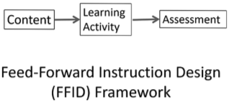

图7.1前馈教学设计框架

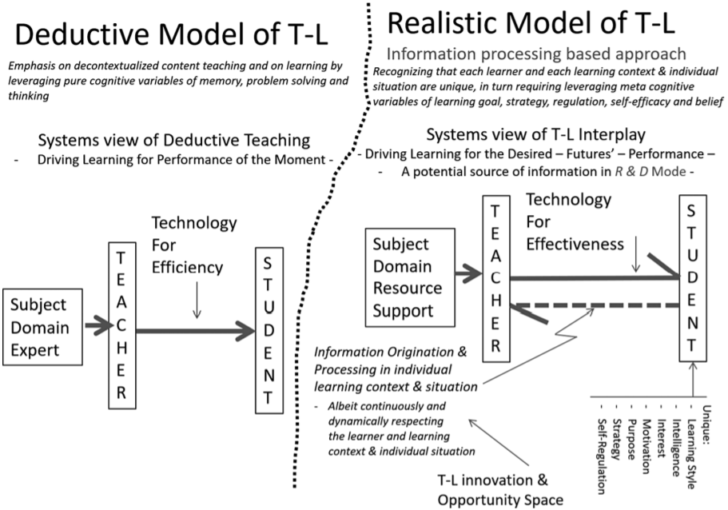

图7.2阐释教学的演绎模型和现实模型

但是，由于数字技术，整个行业和社会都在快速变化，这给教育系统带来了改变教育目标和模式的反向压力，尤其是内容改革。

我们需要的是一个现实的教学模式。图7.2给出了两种教学模式的系统视图。现实模型基于反馈设计和信息处理方法，该方法认识到每个学习者和学习环境都是独特的，学习是通过利用目标、策略、自我调节、自我效能、信念和需求的信息复杂性等元认知元素进行的。现实的教育模式必须使用融合技术和生成的相关数据来改善学生的学习体验和学习成果。现实的反馈设计必须能够连续捕获环境数据，分析环境数据，并通过修改内容、教学方法和交付方式对其采取行动，所有这些都是实时的。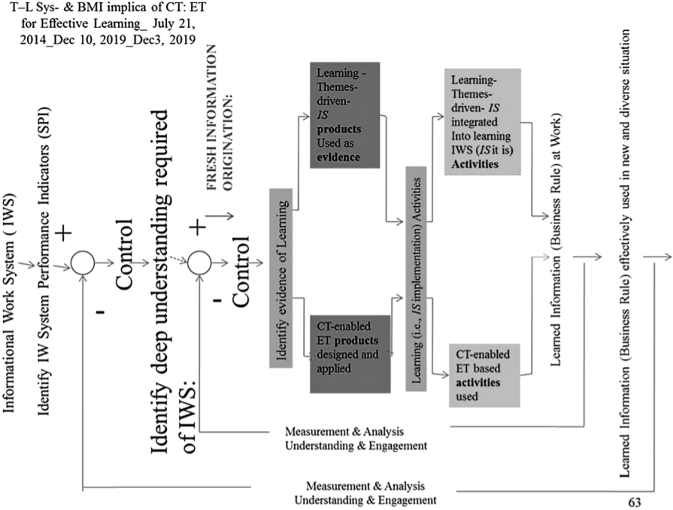

图7.3反馈式教学设计流程

坚持信息处理方法，这将为智能教育系统制定数据科学、数据挖掘和学习分析的变革性、明确的指导方针和要求。

我们的智能学习框架基于Bruning等人（2014）提出的七个教育认知主题。我们的智能学习环境模型考虑了学生设定的教育目标、有助于实现目标的现实行业联系、以过程为中心的反馈式教学设计（FBID；图7.3），该设计同时考虑了全球和本地需求（Mandke 2013），以及附加课程结构，该结构为学生提供了一种机制，让他们通过协作参与执行现实的行业项目，通过自我监控和自我评估来规划自己的学习路径，以实现既定目标。

接下来，我们将研究在教育系统中实施EDM和LA时出现的挑战，包括技术、社会和经济挑战。

**7.5在教育系统中采用学习分析的社会经济和技术挑战**

随着软件本身不断变化，挖掘和分析数据所需的数据收集、存储和软件存在技术挑战、数据隐私和所有权问题以及相关成本。将物联网技术用于学习环境中无处不在的传感，这将使数据科学所依赖的人工智能和机器学习算法面临压力，教育数据的数量和特征将呈指数级增长。本节将详细讨论技术局限性，并提出前进的方向。

Bienkowski等人（2012年）简要描述了在采用学习分析并将其整合到教育系统的过程中可能面临的一些挑战。在与存储和理解数据相关的成本方面，确定答案对学习影响最大的相关问题，并将这些问题与要收集的数据联系起来是至关重要的。由于关于学习者和学习的信息是复杂的，因此有必要制定数据收集和存储标准，以确保不会遗漏相关数据，并且不同的软件可以对数据进行操作。EDM和LA还对机构人力资源提出了额外要求。虽然EDM和LA技术可以对数据起作用，但数据本身必须按照数据库技术要求的格式进行收集、清理和准备。这需要大量的人力资源，使教育机构能够分配专门的人力资源。此外，数据本身必须以易于理解的形式呈现给利益相关者——学生、教师、管理者和治理者，这将再次需要人为干预，以配置EDM和LA软件，以生成适当的报告。在隐私和个性化之间总会存在权衡。决定将数据存储在LA软件提供商的内部服务器或第三方服务器上，尤其是在云计算环境下，将需要采取额外步骤来确保数据安全和隐私。Gursoy等人（2017）详细讨论了流行的隐私保护方法，并从两个角度提供了隐私保护学习分析的实现：数据的匿名化和通过隐私保护界面提供对非匿名数据的访问，该界面作为概念的证明。

基础设施的差异可能使LA难以统一实施。以印度为例；虽然有几个问题影响LA的实施，但这里考虑了两个问题（Ghosh，2019年；世界经济论坛，2019年）。在互联网接入以及学校和学院的IT基础设施方面存在城乡差距，这可能会阻碍LA的有效实施。此外，虽然80%的工作在非正规经济中，但只有20%在正规经济中。这对从事再技能和再技能提升的培训部门来说是一种不同性质的数据，不同于需要识别和分析正规教育数据以获取见解。

**7.6技术限制**

在《经济学人》（2020年6月11日；Thompson等人，2020年）中，我们看到了人工智能、机器学习和深度学习的各种局限性，这是一种机器学习方法，在模式识别、语音识别和自动车辆领域取得了许多成功。这些限制可以总结如下：

•尽管在非常大的数据集上进行了训练，但机器学习算法仍然无法像人类一样处理意外情况。

•用于训练人工智能系统的计算机能力正在加速，并且在经济、技术和环境方面变得不可持续。

•企业发现对人工智能的投资没有盈利或创造价值。

Sutton（2019）基于应用依赖于“人类知识”的人工智能和在游戏和语音识别领域使用搜索和学习算法的人工智能的经验，认为鉴于搜索和学习算法的成功，“我们必须吸取惨痛的教训，即构建我们认为我们认为从长远来看是行不通的。”

然而，随着人工智能开始渗透到人类的许多活动中，人们越来越担心机器可能会接管一切，如果人类将决策完全委托给机器，情况更是如此，这一点在自动驾驶汽车中已经看到。汉娜·弗莱（Hannah Fry）认为，虽然毫无疑问，人工智能可以比人类更好地执行分配的任务，但如果基础数据是“有偏见的”（the Economist，2018年4月8日）。

上述矛盾以及对技术局限性的观察，要求思考开放系统是如何工作的。在开放系统设计中，必须考虑本地和上下文信息，并将其作为数据库的一部分。我们必须将系统视为“存在的系统”，而不是“存在中的系统”“未来系统”是一个连接系统，有助于将认知与情感结合起来。

以上表明，将开放系统的思维方式（Mokyr，2001）和（Harris，2002）一切长期工作方式结合在一起，才能获得最大的性能。为了实现这种“团结”，系统必须处于连接模式，并以反馈式教学设计（FBID）模式进行设计。这种教学信息处理方法可以为物联网领域的教学模型以及基于物联网的EDM和LA的框架提供信息。

**7.7描述基于研究的学习未来的教学创新和IoLT（互联网）的基本事物学习模型–由EDM和LA驱动**

描述了一个拟议的物联网能力可持续性能力建设多学科项目，即物联网行业相关附加绿色课程（IoT ILAGC）开发项目：生态系统和能力可持续性物联网能力的国际化高等教育。它基于为伊拉斯谟+（Mandke，2019）制定的提案，以及我们早期实施伊拉斯谟+（NIIT大学，2016）资助的纳米电子学国际课程的经验

**7.7.1物联网：里面有什么？**

物联网（IoT）是未来超连接系统的推动者，个人、团体、组织和商业设计实施该系统，以减少他们从外部环境以及内部复杂性和不确定性中体验到的风险。

具体来说，它是一组相互依存的传感器、执行器、智能对象、数据通信和接口技术的端到端信息处理集，这些技术共同允许跨本地和全球网络基础设施收集、跟踪和处理（系统）外部和内部信息。物联网使教学的现实模式可行，而电脑化学习足以实现教学的演绎模式。

**7.7.2物联网：它对印度意味着什么？印度政府物联网规划**

鉴于当前的全球发展，印度政府正在实施其发展100座智能城市的计划，并启动了数字印度计划（Meit，2015）。这些措施共同具有以下目标：

•物联网在短时间内大规模扩展。

•使用物联网自动解决农业、卫生服务、能源、安全、灾害管理等各个行业面临的问题。

•追求智能城市方面：智能停车、智能交通系统、远程护理、妇女安全、智能电网、智能城市照明、废物管理、智能城市维护、数字标牌、水管理。

•将印度转变为“数字化社会和知识经济”，这将成为推动印度物联网产业发展的催化剂。

**7.7.3印度物联网能力建设的GOI计划**

为了实现上述目标，从2015年起，印度政府通过在全国创建物联网教育和意识计划，提出了物联网能力建设倡议，以发展各级物联网技能。此外，还提议创建一个行业学术平台，以建立物联网设计、开发和测试的测试平台和实验室。这将有助于学术界与产业界分享基于研究的专业知识。学术界也将更加熟悉工业的最新发展。

**7.7.4物联网：它对印度以外的国家意味着什么，以欧盟作为代表性国家集团**

Kearney（2015）指出，对于欧盟而言，到2025年，采用物联网将导致GDP增长7%。报告说，这是由于预计从三个来源获得的价值（Mokyr，2001）。提高生产力：分析实时和历史数据以协调连接的远程对象，将使企业能够更早地采取行动，并以更低的成本（Harris，2002）。提高消费者购买力：物联网物体将为最终用户带来显著的节能，并提高产品本身和产品的耐用性（Roy Singh，1991）。为个人腾出时间：人们将从重复任务的执行中解放出来，释放的时间可以用于执行经济高效的任务。此外，物联网将积极影响医疗保健，为人们带来健康收益，从而产生“倍增”效应。

**7.7.5拟议项目框架：与行业相关的添加剂绿色课程（ILAGC）**

通过连续性规划提供（i）生存竞争优势和（ii）可持续性的机会构成了物联网系统设计过程中整合教学整合机制（PIM）活动的学习信息工作（L-IW）的基础。

简而言之，能力建设必须在确定目标和执行实现可持续未来的进程方面发挥重要作用。更重要的是，教育过程不能脱离现实世界。因此，作为能力建设的结果，预期的性能必须包括应对真实信息处理和决策场景的灵活性。

在这方面，基于物联网的系统和设备有很多可以提供的。典型物联网系统的一个广泛组成部分是收集真实世界数据的设备，使用人工智能和机器学习算法处理数据，并最终提供人类可读的输出。物联网系统的适用性使终端客户能够在各种应用领域获得巨大利益。同时，物联网系统的实施需要在学生中培养不同水平的技能，通过使他们能够以各种方式满足最终客户的实时数据处理要求，提高他们的工作前景。这些相互关联的情况构成了传统大学系统在课程设计上创新的挑战，以提供基于客户需求和可持续未来需求的非常理想的生存竞争优势。

拟议的创新课程旨在通过附加课程为未来生存主义工作和可持续实体（如绿色环境）设计能力建设系统和过程，使其成为与行业相关的附加绿色课程（ILAGC）。

**7.7.6从物联网转向学习物联网**

传统上，物联网被视为“具有标识符的嵌入式对象/设备的无缝互联网连接网络，其中无需任何人为干预的机器对机器（M2M）通信旨在使用标准和可互操作的通信协议。”但这种物联网观点存在挑战。2018年3月18日，乘坐共享公司优步（Uber）在自主模式下测试了一辆汽车，这是一个重要的背景和个人情况，尤其是人类安全，比如说，来自智能互联汽车领域。它在限速范围内行驶。一位正在推自行车的Herzberg女士突然踏进了车里，这在后来录制的视频中可以看到。由于没有预料到碰撞，车辆中的人身安全驾驶员没有进行手动控制。更多调查正在进行中，但优步同时暂停了其自动驾驶汽车测试（《经济学人》，2018年3月22日）。

处于自主模式（AV）的车辆-一个无缝互联网连接网络，构成物联网，代表一个复杂的系统。我们在完整性学习系统方面的工作（Mandke，2017）通过将潜在故障（机会）模型定位为学习错误（变量）来研究复杂系统故障。在这种情况下，一个相关的发现是，复杂系统是一个潜在的信息源，系统的故障是一种信息错误，即在故障设置的背景下，由于相互依存、不断演变、相互影响的后果而发生学习错误，以及冲突的琐碎系统环境因素（系统外部和内部），它们在故障的瞬间（瞬间）结合在一起（作为模式）。挑战在于整合设计过程，使系统在等待形成不良事件（AE）的过程中了解潜在故障，并通过扩散潜在故障以及AE的上升和发生来控制系统性能。

我们的工作表明，超越物联网的现有视图，上述要求将物联网的现有任务中心、受限可设计性视图重组为以过程为中心、复杂、扩展可设计性、网络化系统视图，将其（现有任务中心视图）重组为由事物、设计（对象、概念、见解）、人（培训）、行为、，规范和程序、标准、政策、财务机制，以及它们之间的关系（信息功能）和互动（信息接口）——而不是相互作用。这就要求从物联网转向IoLT。

**7.8导致ILAGC起源的新见解**

ILAGC框架和模型源自以下新兴见解。

**7.8.1新兴见解I:CT的兴起、专业竞争力和重新制定课程实施的新要求，为学生学习技能做好准备**

考虑到21世纪融合技术（CT）（包括互联网）的现实，以及CT工具不断变得更小型、更快、更高效和更便宜，世界上每天都有更多的融合技术和生存学习，这需要个人、团体、企业经常联网，并将其结构演变为分散和分布式，开发以生态系统为中心的绩效指标，并为其设计流程，然后使用CT（包括互联网）支持的信息交付系统实现自动化。为了提高专业竞争力，这就要求各级员工通过获取新知识和信息处理能力，转变为学习型工程师，以推动新兴的工作流程，并在这方面激励自己，以实现创造价值的绩效提升和维持。

（FICCI，NASSCOM，EY Report，2017）充分强化了上述观点。具体而言，该出版物分析，在全球化、人口统计和工业4.0的影响下，到2022年，印度（i）9%的专业人员将被雇佣到目前尚不存在的新工作岗位，以及（ii）37%的专业人员将被部署到技能集发生巨大变化的岗位。在许多其他方面，其调查表明需要“物联网开发商”

可以理解的是，这一整套能力建设要求（所有级别的专业/就业/工作技能未来，简称“工作技能未来”）正摆在机构、学术界和教师面前，迄今为止，尚未解决这一挑战；也就是说，使用CT（包括互联网）作为信息传递系统，利用扩展的教学过程，重塑教育和培训、课程设计和实施的外部关系，为学生学习工作范围长（3WL）的学习技能做好准备，即学习技能未来。

**7.8.2新兴见解二：重铸课程设计和实施的外部关系的要求需要课程强调产业联系和环境联系**

虽然很清楚有必要重铸课程的外部关系，但影响这种重铸的因素是行业和环境的变化。通过将创造价值的体验式学习过程（将课堂学习与未来的行业工作联系起来）整合到基于纯粹认知变量的传统课堂学习中，重铸强调行业联系的课程外部关系。这种类型的重铸强调培养学生的专业/就业/工作技能未来能力。

重铸强调环境联系的课程外部关系，其设计力量来自以下逻辑。环境是指个人、团体、机构、企业生存和运行的环境。它包括组织内部和生态系统中的各种形式的生物和非生物。主要的环境问题是环境污染空气、水、噪音、土壤。使社会对造成环境破坏的活动和缓解措施敏感也将为“智能环境”领域提供信息

上述主张是有效的，适用于教育机构的校园环境，并导致智能校园，这是使用CT（包括互联网、无线传感网络、云计算和消费电子产品）范式的创新应用。建设“智能校园”的概念意味着该机构将采用CT、移动技术和社交媒体来实施网络化的先进信息处理技术，以自动监控校园内的每个设施。将教学与学习相结合，而不是从传统实践的线性价值链中增加价值，将教学（T-L）环境转化为价值网络（信息流数字化），特别强调课堂学习和学术管理的价值创造，并将各级消耗的能量降到最低。

可以理解的是，上述再次要求整合教学过程，但现在需要前瞻性的过程，即智能校园建设、运营和维护活动；反过来，这一次，重铸课程的外部关系，强调环境联系，并为学术界创造价值。

**7.8.3新兴见解三：随着计算机技术的兴起和工业连接强调课程的要求，学习过程正在发生变化**

具体而言，认知科学文献表明，随着信息处理速度的提高，以及鉴于二十一世纪外部关系重铸融合技术（包括互联网）的现实，信息呈指数级增长，编码的知识正统越来越难以组织；这使得教师和学生都不可能做到这一点，而且专注于“获取尽可能多的信息”是没有用的。

在这一框架内，在学习工程（LE）的知识领域（LE）的范围内，学习工程借鉴了认知科学、系统工程和CT支持的教育技术（ET），我们的LE研究认识到，取而代之的是通过语境和个人学习情境关注教学设计和学习结果，这总是在学习决定（i）客户和他/她的生存主义者和维持利益的尖端；（ii）确定预期（非实际）绩效改进过程；（iii）在关注学习网络、学习进行T-L交互、通过学习思考、学习学习、学习协作和学习调节来实现以处理为中心的T-L、学习实施元认知学习过程以及学习将创造价值的体验式学习整合到教学中变得非常重要。

此外，这些学习成果应在信息和学习过程中发挥作用，以便根据未来预期的工作表现和就业技能的要求，提供创造价值的知识进步。

对于未来的技能，需要从现有的减法课程转向加法课程，在这种课程下，只有以新的方式构建和处理知识，以向客户提供利益和价值创造，才能进行学习。

**7.8.4新兴见解四：学习过程的变化导致了附加课程的构建**

在正规教育中，课程是指学生有计划地参与教学内容、材料、资源以及评估教育目标实现情况的过程和活动。具体来说，计划的参与概述了学生期望从课程追求中学习的技能、表现、态度和价值观。在这个过程中，它对期望的学习结果、材料的描述以及用于帮助学生获得结果的计划顺序进行陈述。

在上述框架内，减法课程是教师按学期进行教学和学生学习的过程，即在预先确定的课程结构下，分别交付和完成定义明确的课程结构和结构类似的课程包中的内容和学习成果。传统上，减法课程内容是通过使用粉笔、黑板和实验室的讲座和实践方法提供的，但最典型的是使用电子学习技术。有鉴于此，减法课程按集体（而非唯一）学习要求指定学生。

如前所述，随着21世纪连续教学的兴起，这种将学习者的学习要求视为一个整体的现行、经验证的课程，无论是学习者还是教师都受到了压力；编纂的知识正统越来越难以组织。这是因为对于教师和学生来说，专注于“获取尽可能多的信息”是不可能的，也是无用的

在更基本的层面上，压力是因为认知科学、脑科学、系统工程和教育技术（ET）文献的进步告诉我们，当学生理解课堂上所教内容的意义和意义时，他们（学生）会体验到改进的学习体验，这是所有学习的原因和结果。基于这项研究，并（与减法课程对学习者学习要求的集体观点相反）认识到（i）学习者的大脑是独特的；（ii）并非所有大脑都是平等的，因为环境以及个人情况和能力会影响学习；（iii）大脑因信息来源和处理经验而改变；（认识到）（iv）当大脑将新信息连接到旧信息时，学习就会发生。这在一定程度上是由于2013年NU的ET学科学习工程（LE）研究，该研究将传统讲座和针对各种行业联系和环境联系设计的实用方法相结合，使用融合技术（CT）支持的ET（ET），在课堂/实验室教学中推动基于大脑的项目学习（PBL）并实施创新教学计划（PI）[PI PBL]。与大脑对齐的PI-PBL是根据语境和个人学习情况内源性构建的，而不是像减法课程那样外源性构建的。

具体来说，如图7.3所示，在这种情况下，指令的反馈形式始于（a）确定所需的最终交付物，即未来；（b） 其次是分析和测量，以达到性能未来要求的目的；（c） 导致获得预期（即未来需求）和实际（即当前需求）之间的差距；（d） 进一步导致原始信息以减少该差距，该原始信息包括已知信息（在本例中，学习为零）、线性预测信息（在本例中，学习为小）和前瞻性信息，即未来和非线性预测信息（在本例中，学习为大）；（e） 然后，设计/构建与大脑一致的（学习主题驱动的）教学活动，以利用ET作为信息传递系统来产生这些信息；（f） 然后使用ET作为信息传递系统实施学习活动，以实施设计/构建的参与；最后（g）进行信息工作，即商业工作。这导致了生产性经济活动（PEA）的交付，通过可持续连续性规划过程加以利用。

针对这一点，我们提出了一个附加课程模型，该模型是从大脑对齐的PI PBL（基于教育创新项目的学习）演变而来的，是一个过程，该过程：

-首先，完全使用融合技术（包括互联网）作为信息传递系统来实现，以大脑为导向的教育技术（ET）作为信息传递系统；

-其次，当客户可能是学生/工人、教师/工作主管、雇主、机构、行业、社区或社会（视情况而定）时，开始时的流程必然会识别要服务/解决的客户；

-第三，（对于已识别的客户）进一步识别将在流程结束时（或间歇）交付的预期利益；（为此），

-第四，期望的最终（或间歇性）价值创造，以及在上下文中所需的知识进步阶段。

基于此，为了向客户提供所需的最终（间歇）利益和改进的体验，添加课程模型过程，然后：

-第五，在确定的学期中，课程要求教师（作为导师/向导）通过将课堂行业作为评估的一部分进行教学联系来规划学生的学习活动，（要求）处于研究与发现学习模式的学生进行建构，即交付和完成，在学期教学中，通过数字驱动的教学内容、材料、资源、过程和活动来评估灵活学习目标的实现情况，从而向参与和贡献行业展示预先指定的利益。

**7.8.5概述：ILAGC:IoLT课程设计简介**

可以观察到，在加法课程和绿色课程的范围内，需要采用反馈式教学设计（FBID）方法。对于在FBID方法下利用生存主义竞争优势的附加课程，该项目涉及以每年课程进度的形式在课程中设计阶段。每年或每学期的必要升学要求是为了在适当的学期和学年点交付中级工作成果，并在学位课程结束时交付与合作行业直接相关的最终工作表现。

可以理解，这个教学过程将包括定义问题陈述、确定课程、内容开发等。绿色课程也是如此。例如，实现和管理绿色校园的内容需要建立传感器网络，用于监测土壤含水量、营养含量、湿度、环境温度等。通过各种传感器收集的数据需要进一步处理，以供操作员使用或提供给形成反馈回路的自动控制系统。此类系统的设计、实施和操作涉及多个课程中涵盖的主题或额外主题，例如电子工程基础、仪表和控制、传感技术、大数据分析、人工智能、机器学习、数据库管理系统等。

最后，课程让学生参与现实世界中的问题解决，并使他们面临具体挑战。向最终客户交付的方法提高了学生和教师的技能，从而提高了教学系统的性能。学生专业发展所需的基本素质随着系统内高阶跨学科知识的创造而增强。真实世界的可交付成果扩大了课程的影响，为未来的教育设计提供了一种方法。

评估也是所有课程的重要组成部分。由于本课程是作为具有行业联系的证书开发的，因此行业合作伙伴将在评估和评估中发挥重要作用。分配分数等的基准是在大学框架内制定的。课程内容使用信息和通信技术交付，并以数字形式在线提供给感兴趣的观众。它还可以通过开源策略进行改进和修改。

**7.8.6通过反馈指令设计框架设计现实的T-L系统如何告知数据科学和分析？**

由于现有的数据挖掘和分析已经解决了可预测的智能指令和业务工作流程的自动化问题，价值流利益相关者现在可以为其所称的智能、进一步的数据挖掘和分析提供可用的信息处理资源，更高阶的复杂思维使竞争和连续性规划——生存主义者的机会、安全和可持续性交付。因此，数据科学、数据挖掘和分析面临的新挑战涉及利用教育技术（包括互联网融合技术）将教学过程和业务过程实际整合的意义和意义，因为信息交付系统为学习者提供了惊人的益处和体验。

**7.9结论**

本章追溯了塑造教育的力量，讨论了目前应用于教育的数据科学领域，以及发现模式、从这些模式中获得见解、基于模式的预测和建模学习者的知识、技能、行为和经验（包括用户分析）的工具和技术。它还着重于可视化数据分析，为学习者、教师、学术领袖和教育管理员创建有意义的仪表盘。它在研究的基础上发现了现有教育系统的不足，并提出了使用反馈式教学设计方法的新增课程新框架，该框架可以告知适用于教育的数据科学领域，并呼吁从物联网（IoT）转向学习物联网（IoLT）。

参考文献

Abdi, Solmaz, Khosravi Hassan, Sadiq Shazia and Gasevic, Dragan. 2020. Complementing Educational Recommender Systems with Open Learner Models. In Proceedings of the Tenth International Conference on Learning Analytics & Knowledge (LAK ‘20). Association for Computing Machinery, New York, NY, USA, 360–365. doi: doi:10.1145/3375462.3375520

Anderson, Terry. 2009. Towards a Theory of Online Learning. Book Chapter in The Theory and Practice of Online Learning (2nd ed.). AU Press, Canada.

Aurobindo, Sri and the Mother. 1956. Sri Aurobindo and the Mother on Education. Sri Aurobindo Ashram Press, Pondicherry.

Bender, William N. and Waller, Laura. 2011. The New Differentiated Instruction: Changing The Way Teachers Teach. Book Chapter in The Teaching Revolution: RTI, Technology, and Differentiation Transform Teaching for the 21st Century, Corwin.

Bienkowski, Marie, Mingyu Feng, Barbara Means. 2012. Enhancing Teaching and Learning Through Educational Data Mining and Learning Analytics: An Issue Brief.; Center for Technology in Learning SRI International. U.S. Department of Education, Office of Educational Technology.

Bruning, R.H., Schraw, G.J., Norby, M.M. and Ronning, R.R. 2014. Cognitive Psychology and Instruction. 4th. Pearson.

Eyman, Alyahyan and Dilek, Düştegör. 2020. Predicting academic success in higher education: literature review and best practices. International Journal of Educational Technology in Higher Education 17, 3. doi:10.1186/s41239-020-0177-7

FICCI, NASSCOM, EY Report. 2017. Future of Jobs in India – A 2022 Perspective.http://ficci.in/spdocument/22951/FICCI-NASSCOM-EY-Report\_Future-of-Jobs.pdf (last accessed September 2020)

Freeman, Scott, Eddy, Sarah L., McDonough, Miles, Smith, Michelle K., Okoroafor, Nnadozie, Jordt, Hannah and Wenderoth, Mary Pat. June 2014. Active learning increases student performance in science, engineering, and mathematics. PNAS 111 (23): 8410–8415.

Future of Consumption in Fast-Growth Consumer Markets: INDIA. 2019. A report by the World Economic Forum’s System Initiative on Shaping the Future of Consumption Prepared in collaboration with Bain & Company.

Ghosh, Mayuri. 2019. The three biggest challenges for India’s future.World Economic Forum Annual Meeting.https://www.weforum.org/agenda/2019/01/India-biggest-future-three-challengesconsumption/ (accessed September 25 2020)

Grunspan, D. Z., Wiggins, B. L., and Goodreau, S. M. 2014. Understanding classrooms through social network analysis: a primer for social network analysis in education research. CBE Life Sciences Education, 13(2), 167–179. doi:10.1187/cbe.13-08-0162

Gursoy, M. E., Inan, A., Nergiz M. E. and Saygin Y. 2017. Privacy-preserving learning analytics: challenges and techniques. IEEE Transactions on Learning Technologies, 10, (1), pp. 68–81. doi: 10.1109/TLT.2016.2607747.

Harris, John. 2002. Brief History of American Academic Credit System: A Recipe for Incoherence in Student Learning. <https://eric.ed.gov/?id=ED470030>

Hendel-Giller, Ronni, Hollenbach, Cindy, D. Marshall, Kathy Oughton, Tamra Pickthorn, M. W. Schilling and Giulietta Versiglia. 2010. The Neuroscience of Learning: A New Paradigm for Corporate Education. The Martiz Institute White Paper

Hoel, T. and Mason, J. 2018. Standards for smart education – towards a development framework. Smart Learning Environment 5, 3 doi:10.1186/s40561-018-0052-3.

Irizarry, R. A. 2020. The role of academia in data science education. Harvard Data Science Review, 2(1). doi:10.1162/99608f92.dd363929

Kearney A. T. 2015. The Internet of Things- A New Path to European Prosperity, Whitepaper. https:// iofthings.org/whitepaper/the-internet-of-things-a-new-path-to-european-prosperity/ (last accessed September 2020)

Klašnja-Milićević, Aleksandra, Ivanović, Mirjana and Budimac, Zoran. 2017. Data science in education: big data and learning analytics. Computer Applications in Engineering Education, 25: 1066– 1078. doi:10.1002/cae.21844

Maitra, Subir. 2016. An investigation into the quality of technical education in India. PhD diss., University of Calcutta. http://hdl.handle.net/10603/185731 https://shodhganga.inflibnet. ac.in/handle/10603/185731

Mandke, Vijay. 2013. Feed-Backward-Instructional-Design-(FBID)- Framework for Networked-ETSystem automated Cognitive-themes- and Business-Information-Flow-Themes- driven and Multiple-Intelligences-integrated Information Processing: Beyond e-Learning based ET: Networked ET System Development. Lecture # 14: Topics in Integrity Learning Systems. Educational Technology Area, NIIT University.

Mandke, Vijay. 2017. Integrity Learning System – Course Handout. NIIT University

Mandke, Vijay. 2019. A Project Proposal for Erasmus+ – IoT based Industry Linked Additive Green Curriculum (IoT-ILAGC) Development: Internationalized Higher Education in IoT Competency for Ecosystem and Capacity Sustainability in Asian Universities. Proposal developed for Erasmus+. NIIT University

Martín Adrián C, Alario-Hoyos, Carlos and Kloos, Carlos D. 2019. Smart Education: A Review and Future Research Directions. 13th International Conference on Ubiquitous Computing and Ambient Intelligence UCAmI, Proceedings 31, (1): 57. doi:10.3390/proceedings2019031057.

Mazur, E. 1997. Peer Instruction: A User’s Manual. Delhi, India: Prentice Hall. ISBN 0-13-565441-6

Meit Y. 2015. Draft Policy on Internet of Things. Ministry of Electronics & Information Technology, Government of India. https://www.meity.gov.in/writereaddata/files/Revised-Draft-IoTPolicy%20%281%29\_0.pdf (accessed November 04 2020).

Mokyr, Joel. 2001. The rise and fall of the factory system: technology, firms, and households since the industrial revolution. Carnegie-Rochester Conference Series on Public Policy, 55, 1: 1–45, ISSN 0167- 2231. doi:10.1016/S0167-2231(01)00050-1.

National Academies of Sciences, Engineering and Medicine. 2018. Envisioning the Data Science Discipline: The Undergraduate Perspective: Interim Report. The National Academies Press. doi: 10.17226/24886.

NIIT University. 2016. International Nanoelectronics Project @ NU – Industry Connect Based Course Planning Approach. Erasmus+ Project. <https://www.niituniversity.in/academics/relevantlinks/partnerships/research/>

Omer, S., Hickson, G., Taché, S., Blind, R., Masters, S., Loeser, H., Souza, K., Mkony, C., Debas, H. and O’Sullivan, P. 2008, Applying innovative educational principles when classes grow and resources are limited. Biochemistry and Molecular Biology Education, 36: 387–394. doi:10.1002/ bmb.20210

Open Future – Algorithms should take into account, not ignore, human failings. 8 April 2018. https:// www.economist.com/open-future/2019/04/08/algorithms-should-take-into-account-notignore-human-failings (accessed October 17 2020).

Roy-Singh, Raja. 1991. Education for the twenty-first century: Asia-Pacific perspective. UNESCO, 93 p. Asia and the Pacific Programme of Educational Innovation for Development, Bangkok

Salmon, G. 2019. May the fourth be with you: creating education 4.0 Journal of Learning for Development, 6(1), 95–115.

Saqr, Mohammed. 2018. Using Learning Analytics to Understand and Support Collaborative Learning. PhD Diss., Stockholm University, Faculty of Social Sciences, Department of Computer and Systems Sciences. ORCID iD: 0000-0001-5881-3109. (http://su.diva-portal.org/smash/ record.jsf?pid=diva2%3A1245435&dswid=7643)

Shoikova, Elena, Nikolov, Roumen and Kovatcheva, Eugenia. 2017 Conceptualising of smart education. Electrotechnica & Electronica, 3–4.

Singh, Jaswant. 2014. Right to education in India \_ an evaluative study with special reference to the implementation aspects of right to education act 2009 in Mandi District of Himachal Pradesh. PhD diss., Himachal Pradesh University. http://hdl.handle.net/10603/127683 https:// shodhganga.inflibnet.ac.in/handle/10603/127683

Smith, K. A., Sheppard, S. D., Johnson, D. W. and Johnson, R. T. 2005. Pedagogies of engagement: classroom-based practices. Journal of Engineering Education, 94: 87–101. doi:10.1002/j.2168-9830. 2005.tb00831.x

Sutton, Rich. 13 March 2019. The Bitter Lesson. http://incompleteideas.net/IncIdeas/BitterLesson. html (accessed October 17 2020)

Thompson, Neil C., Greenwald, Kristjan, Lee, Keeheon and Manso, Gabriel F. 2020. The Computational Limits of Deep Learning. https://arxiv.org/pdf/2007.05558.pdf (accessed October 17 2020)

Viberg, Olga, Khalil, Mohammad, and Baars, Martine. 2020. Self-regulated learning and learning analytics in online learning environments: A Review of Empirical Research. 10.1145/3375462.3375483.

Weiman, E. Carl. June 2014. Large-scale comparison of science teaching methods sends clear message. Commentary. PNAS 111 (23). <http://www.pnas.org/content/111/23/8319>

Winne, P.. 2017. Learning Analytics for Self-Regulated Learning. In Lang, C., Siemens, G., Wise, A. F., and Gaevic, D., editors, The Handbook of Learning Analytics, pages 241–249, 1 edition. Society for Learning Analytics Research (SoLAR), Alberta, Canada.

Zhu, Z., Yu, M. and Riezebos, P. 2016. A research framework of smart education. Smart Learning Environment 3, 4. doi:10.1186/s40561-016-0026-2

**8.** **基于自然启发算法的脑深部刺激的频谱特征和行为分析**

V. Kakulapati

印度海得拉巴Sreenidhi科学技术研究所

Sheri Mahender Reddy

德国班贝里奥托·弗里德里希班贝里大学

目录

[8.1引言 167](#_Toc23714)

[8.2相关工作 168](#_Toc6592)

[8.3关于阿尔茨海默病的大脑模拟 170](#_Toc25843)

[8.3.1一生中的感知变化 171](#_Toc23909)

[8.3.2认知领域不同程度下降 171](#_Toc225)

[8.3.3保存的情报结果 172](#_Toc24359)

[8.3.4症状 172](#_Toc23702)

[8.4方法 173](#_Toc1074)

[8.5实施结果 173](#_Toc13205)

[8.6结论 176](#_Toc24826)

[8.7未来增强 179](#_Toc23438)

[参考文献 182](#_Toc824)

**8.1引言**

脑深部刺激（DBS）是一种植入系统的过程，该系统将电脉冲传递到大脑中的身体活动区域。电极放置在大脑深处，然后连接到起搏器。DBS试图构建一个工作的大脑或脑机模型，尽管目前无法复制这种规模的网络上的神经元信号传输，即使使用最高效的超级计算机。

DBS治疗侧重于正确的神经外科目标和干预措施的系统优化，以产生显著的临床效果。开发电极沿DBS导线及其周围分离的DBS阵列是增强靶向性的最新进展。然而，增加不同电极的数量增加了有效最大化刺激参数的技术难度。DBS的治疗效果不仅取决于将一个或多个电极导线成功植入脑深部位置，还取决于指定刺激条件以减少症状而不造成不良影响。DBS的设计倾向于在电解槽的dart沿线和周围分布电解质，这是一项新的研究，可以解决设计的两个方面[1]。

由于应用高频刺激的结果与同一大脑区域的病变相似，DBS降低了神经元功能并减少了靶核的输出。这一点得到了测试结果的证实，测试结果表明刺激部位的神经元激活减少，可能是通过触发靶区的受体投射[2,3]。相反，用于治疗帕金森症状的最关键靶核之一的下游神经元活性在高频刺激期间增加：丘脑底核[4]。这反映在基于从靶核到相应核的传递是兴奋性还是抑制性的神经元功能的后续再生或下调[5，6]。研究人员预计，该疗法将用于其他神经退行性疾病类型，包括阿尔茨海默病。

阿尔茨海默病（AD）是AD最常见的神经外科疾病，其特征是数十年来记忆力和认知能力下降。尽管在过去三十年中，人们在了解AD的组织学、遗传学和放射学特征方面取得了重大进展，但治疗学的成就却微乎其微。目前的诊断方法试图改善乙酰胆碱供应，逆转生物和代谢变化，或去除或避免淀粉样蛋白和τ沉积。DBS能够影响AD中初级边缘回路的运行。

阿尔茨海默病的症状表明医生和临床医生的意见，即这些症状构成了DA的重要组成部分，并对患者和护理人员产生重大影响[7]。已知的神经精神症状，如冷漠、抑郁、攻击性、焦虑、睡眠障碍和精神病，是AD在整个疾病过程中不同程度出现的主要症状[8]。在无意义感知功能障碍的初始前驱阶段，基础神经精神和行为障碍也可能具有预测作用。可能在老年人中，AD的发病率增加了两倍[9]。

如前所述，为了阐明AD的发病机制或对症状的预后认识，我们将检查AD的主要神经精神和行为症状。痴呆是多种机制的结果，包括异常淀粉样蛋白治疗[10]。由于载脂蛋白E缺乏等位基因，脂质代谢的变化[11]，

τ的过度磷酸化[12]，蛋白质的错误折叠[13]，可见血管功能障碍压力[14]。有重要的神经精神效应和病原体机制、氧化应激和许多AD相关基因控制的功能[15]。这种受体可以影响重叠的神经网络，导致疾病的不平衡和神经发育障碍的多样性。使用以下方法对紊乱进行分析：

•使用微扰理论-堆叠式汽车编码器设计计算和语音功能。

•从分段MRI创建海马结构表面网格。

•表面对应点到点是由种群（NC、AD、EMCI、LMCI）之间的光谱等效形成的。

这些关系被建模为谱类型的图，匹配方法和这些图的单独分解，以便能够比较相关特征。顶点坐标用于形成特征描述符，直到形成匹配曲面。然后，通过变分自动编码器（VAE）实现结构特征的非线性低维嵌入。同时，配备了多层感知器（MLP）分类来建模类非线性决策边界。

工作中的第二个过程确定了如何使用第一种方法中的事实通过人工神经网络（ANN）得出解释，同时这也是组间特征提取早期阶段的典型非线性结论限制边界。这种方法可以与事实的巩固和专家理论的有效性相比较。基于人工神经网络的方法在合理的时间内为计算机提供最高的计算机输出，以处理大量信息。人工神经网络在解决医疗问题中的出色应用非常有效地提高了医疗保健的效率和质量。此外，ANN固有的稳定性和对各种参与和生产力关系的适应性促进了其在医疗决策领域的使用[16]。

当评估和分析大脑中的MRI图像以识别大脑中的肿瘤块时，我们表明患者大脑图像的光谱特征得到了恢复。群智能模型称为基于自然群的计算模型。迄今为止，已有文献提出了许多群智能模型，并成功地应用于基于各种野生群系统的多个实际应用中。为了优化大脑图像功能，在此分析中使用Swarm优化。研究表明，在预生产提取和人工神经网络分类后，客观诊断显著增加，并建立了借助计算机开发诊断系统的可能性。

**8.2相关工作**

认知能力基于各种空间尺度的作用，从原子和分子的纳米尺度到整个生物体的米尺度[17]。虽然单个气体分子没有相互取代，但气体的一般行为没有改变。与亨廷顿氏病一样，DNA分子的变化可以彻底改变大脑。力学模型可以作为“不同理解水平之间的传递”，例如在赫胥黎模型中，细胞膜中分子的特征描述轴突动作电位的传播。

随着健康危害的增加，全世界的AD发病率显著上升[18]。这与神经的神经原纤维包膜、突触通讯的变化和神经实质神经的死亡率有关[19]。目前，缓慢或逆转AD进展是不可行的治疗方法。此外，神经退行性变的潜在发展不能被今天开发的任何治疗AD症状的药物所阻止[20]。目前正在测试几种非药物技术，包括DBS[21]。

建立了各种阿尔茨海默病DBS靶点，包括直接穹窿前区、内嗅皮质（EC）和基底Meynert核（NBM）。许多研究表明，DBS可以通过记忆通路中的生理网络诱导代谢效应，并影响记忆功能的各个方面。

在一项为期4周、双盲、11个月的开放性研究中，进一步刺激了6名患有AD的NBM刺激患者[23]。六分之四的患者在12个月时对治疗有反应。作者报道。然而，在无意义AD的第2阶段随机、DBS双盲穹窿分析中，在12个月的主要认知结果测量中，主动刺激和无缺陷刺激之间没有建立任何实质性差异。这项研究表明，患者年龄与临床结果之间存在统计上显著的相关性，并显示了65岁以上患者在12个月时记忆力和代谢改善的趋势。评估哪些DBS患者会有反应，哪些不会，这是一个活跃的研究领域。实际上，影响结果的可变因素包括基本的神经解剖学基础、手术程序、导联位置、目标群体的选择和结果计算。DBS临床研究也可能面临固有的挑战。

DBS的优点是众所周知的，并且在治疗医学上难治的运动障碍方面得到了验证，例如痴呆症[24]、单纯性震颤[25]和肌张力障碍[26]。Tourette综合征的发病率较低，严重并发症[27]、肥胖和慢性疾病（如神经或精神疾病，如抑郁症[28]）的水平相对较低。

目前的认知模拟和神经网络主要是生物物理输入变量，并考虑神经元的电生理，例如树突输入的处理，电兴奋性解释输入过程的离子基础，例如DBS信号[29，30]。相反，某些模型忽略了神经元和生物物理转录数据，将同步等现象的神经循环[31]表示为振荡器的相位网络。这些技术中不考虑生物物理因素，如阻碍行为的快速和持久的时间依赖性，例如耐火和爆炸性。它们确实提供了对网络动态的洞察，并且对于调节生物物理模型上的策略更加方便。总之，一些研究人员采用了严格的数据驱动方法，仅对神经元网络中捕获的数据承载活动的时间框架进行建模，而不是对导致尖峰生成的生物物理过程进行原型化。关键事件是“动作电位”[32]神经元跨膜电压的突然峰值。调节表面（例如外部刺激、DBS信号）和固有（例如专有神经元）以及相邻神经元的古老性、影响和捕捉神经元活动的时间依赖性。

在神经外科癫痫患者[33]中，刺激应用于内嗅编码和nix后刺激[34]。另一种策略是进行小型适应性实验，这些实验可能会常规改变多个治疗变量。之所以使用刺激方案，是因为即使在迄今为止进行的少数记忆测试中，也可以看到显著的可变性。例如，单侧施加50 HZ刺激5秒，长时间（20分钟或更长时间）使用单侧θ突发刺激，在130 HZ下施加连续双侧刺激[35]。还应使用额外的新疗法，以便在疾病模型中实现更精确的神经回路调节。最近的一项研究表明，在早期AD转基因小鼠模型中直接对海马记忆engram细胞进行光遗传刺激可导致记忆恢复[36]。

因此，在临床意义上，定量脑电图分析可能会有所帮助。例如，众所周知，主次强度的降低和频率的增强与大脑损伤和智力残疾有关[37]。科学研究表明，AD在症状前称为轻度认知障碍（MCI），当神经元变性发生时，临床症状仍然很微妙。因此，基于临床证据，可能改善疾病的早期认知和药理干预不应单独进行[38]。然而，综合文献表明，此类药物会导致脑电图读数发生变化，这总结了最近研究中各种药理药物的预期结果[39]。具体来说，影响神经系统的药物可能会引发神经元过度兴奋或嗜睡，并且，如心理治疗药和精神分析药，脑电图习惯可能会改变[40]。

然而，事实证明，在高度可靠的MCI受试者中，剩余的脑电图行为可以预测潜在的认知下降或痴呆转化[41]。此外，最近的研究[42]建议进行光谱分析，以区分AD和其他痴呆。该研究使用了几种脑电图指标，例如超自然强度、准确性和频率，在许多研究中，这些指标被视为组分类的有用标志[43]。然而，额外的脑电图功能研究表明，需要大量样本，通常不容易获得。此外，一些使用QEEG分析的脑电图研究在验证、样本大小、技术、衍生特征和分类方法[44]方面有所不同。

**8.3关于阿尔茨海默病的大脑模拟**

神经系统是一个复杂的神经结构。该网络中有许多空间神经区域可以通过各种方式进行研究：进行系统分析，调查这些大脑区域的功能连接，并确定这些功能与结构连接的连接[45]。研究人员探索功能磁共振成像用于进行时空分析，以在不同精神状态的不同神经区域之间建立联系。

AD是一种复杂的持续性大脑疾病，可引起多种临床现象，并对多个大脑系统产生影响。随着疾病的发展，越来越多的大脑区域和智力障碍受到损害。认知障碍和日常生活任务的增量障碍导致患者依赖性增加。与AD相关的神经精神症状（NPS）似乎采用了更极端的时间路径，这与认知和功能恶化有关。然而，与认知和功能下降相比，行为变化和进化模式的可变性更为显著。此外，使用迷你精神状态测试（MMSE）或阿尔茨海默病评估量表（ADAS Cog）计算，NPS与认知障碍之间存在模糊关联（图8.1）。

**8.3.1一生中的感知变化**

AD的特点是，直接活跃的智力和保存的交互作用减少，晚年结晶思维增加。精神障碍的维度从早期开始，但残疾的发生率在个体之间差异很大。

**8.3.2认知领域不同程度下降**

认知能力指标的效率，如智力处理速度、记忆、回忆以及审美和口语知识（文化和记忆）的保存。具体来说，20-30岁[59-60]的成年人个体的视觉空间记忆和思维能力开始下降。

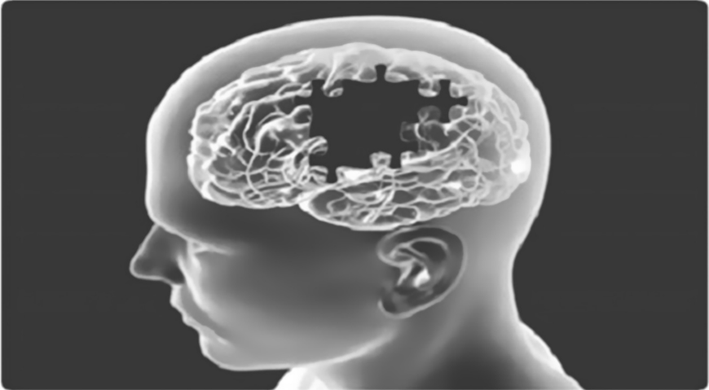

图8.1阿尔茨海默病患者大脑样本

这些神经问题会影响创造力、逻辑思维和解决问题的新能力。

这种转变会影响新知识处理和存储的加速和性能；它可以转化为学习速度的降低以及记忆和知识的测量处理。

8.3.3保存的情报结果

随着年龄的增长，更多信息的积累和获取将提高具体智能测量的输出。

在特定过程的实验中，更好的结晶智力显示出增强或稳定的结果，例如50到70岁之间的学习技能、语义信息、世界数据、阅读和词汇。这些认知水平继续依赖于存储过程和记录的有效检索；数据存储丢失不被视为心智成熟的自然部分（图8.2）。

**8.3.4症状**

感知症状包括：心智退化、注意力问题和学习、夜间不确定、幻觉、头晕、遗忘、构图、不一致、以问题为中心、无法建立新记忆、无法数学或识别常见事物。

8.3.4.1行为

这包括敌意、愤怒、自我照顾困难、不安、无意义地使用自己的词汇、个性转变、不安、纪律不足或奔跑和漫游。情绪：愤怒、怨恨、普遍沮丧、抑郁或情绪波动。

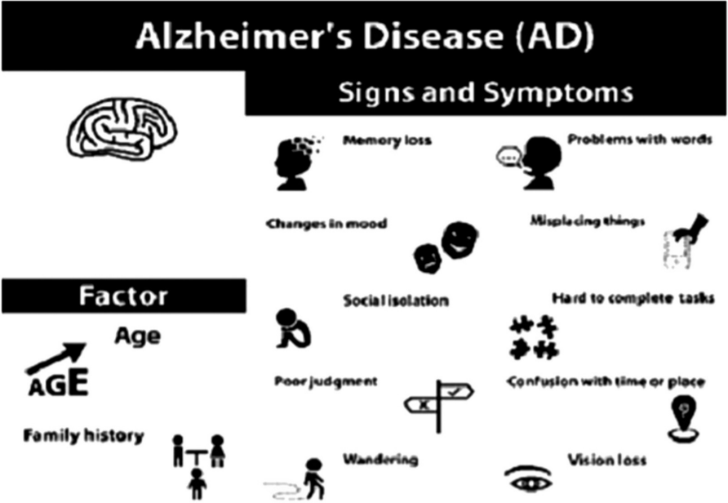

图8.2阿尔茨海默病症状

8.3.4.2情绪

恐惧是绝望、幻想或不信任。

8.3.4.3公用

在这种症状中，患者不能混合肌肉运动、疼痛或食欲差。

针对患者和护理者的一般行为方法，包括语境泛化；日常工作；为护理人员保持安全、平静和连贯的氛围；使用一些技巧，如平静的参与，愉快和环境友好的活动和能消除焦虑的行动，只以患者会欣赏的方式提供所需的知识。

**8.4方法**

大多数人患有轻度遗忘或记忆延迟，这是自然认知衰退的一部分。对我们所有人来说，记住一个单词或一个人的名字也很困难。然而，老年痴呆症或其他痴呆症患者的症状逐渐加重。

神经网络[46]遗传自有机神经系统，刺激人脑行为。它应用了适用于现实生活中问题的不同学习过程。神经网络具有多个领域的应用，包括IT、人工智能、数学、近似理论、优化、工程、动态系统、数学工程、神经生物学、认知心理学、语言学、哲学、经济和金融、时间序列、数据挖掘。

Swam智能（SI）算法最好选择在特征子集的方法包装方法内优化评估过程。FS方法防止了包装器用于确定ML算法的一致性和代表性偏差的模型。然而，他们还需要使用ML算法来评估所选函数子集的一致性。因此，目标是确定当与预定义的ML算法一起使用以优化包装模型内的FS过程时，所有可能特征的增量子集提供最佳预测输出。

大脑独立区域的光谱轮廓通常由一个以上的连续体组成（一个以上的簇在99.1%的区域中传递光谱行为）。在任何频谱中都至少有一个峰值。因此，每个大脑区域都处于不同的连续模式。

**8.5实施结果**

为了在Kaggle的一个流行AD脑成像数据集上评估和分析所提出的方法，应该清理数据集，从数据集预处理中删除冗余记录。在阿尔茨海默病中，冷漠和抑郁是最常见的NPS类型。虽然有各种方法可用于诊断老年精神病和评估抑郁症护理的严重程度和进展，但这些测试仍不完善。在药理学和非药理学情况下，许多治疗方法仍用于AD患者的抑郁症。

一些预处理和转换，以确保数据是可预测的。我们利用了10个属性，即年龄、性别和财务稳定性，作为模型的输入。此外，类函数是基于输入特征的预期类。下表8.1显示了相关的数据集紊乱。结果是AD评估分数，提供特征序列作为输入，其中包含评估所需的隐含信息。我们提出的论点是，我们有一个具有一组令牌的特征序列函数的广告。

阿尔茨海默病对角化的有用工具是人工神经网络方法和判别方法。我们的研究结果表明，人工神经网络可以区分AD患者的健康对照组。最终开发的神经网络具有多种信息，包括流行病学和神经心理学参数和生物标记物，具有较高的诊断准确性和性能。它可以用作AD诊断和测试的廉价工具。总之，我们提出了一种捕食者-食饵粒子群优化算法来训练分类器的权重和偏差（图8.3-8.15和表8.2）。

表8.1

特征评估

|  |  |  |  |  |  |  |  |  |
| --- | --- | --- | --- | --- | --- | --- | --- | --- |
| 特征 | 标识符 | 年龄 | 性别 | 家族史 | 金融稳定 | 医疗史 | 婚姻状况 | 受教程度 |
| 标识符 | 1 | 0.3318154 | –0.00519815 | –0.03199349 | 0.165216257 | 0.0427083 | 0.117824803 | 0.204641435 |
| 年龄 | 0.3318154 | 1 | 0.1402523 | 0.0993212 | 0.3082071 | 0.1081653 | 0.2321324 | 0.5831538 |
| 性别 | –0.00519815 | 0.1402523 | 1 | 0.358320864 | 0.101090164 | –0.193909341 | 0.134920635 | 0.131010413 |
| 家族史 | –0.03199349 | 0.0993212 | 0.358320864 | 1 | 0.32652253 | –0.32490713 | –0.13811641 | 0.09177079 |
| 金融稳定 | 0.165216257 | 0.3082071 | 0.101090164 | 0.32652253 | 1 | –0.08555839 | –0.13029399 | 0.45859087 |
| 医疗史 | 0.0427083 | 0.1081653 | –0.193909341 | –0.32490713 | –0.08555839 | 1 | 0.34219296 | 0.02510527 |
| 婚姻状况 | 0.117824803 | 0.2321324 | 0.134920635 | –0.13811641 | –0.13029399 | 0.34219296 | 1 | 0.2550336 |
| |  | | --- | | 受教程度 | | 0.204641435 | 0.5831538 | 0.131010413 | 0.09177079 | 0.45859087 | 0.02510527 | 0.2550336 | 1 |

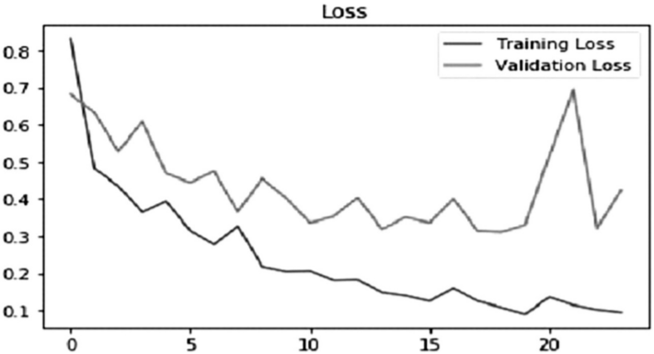

图8.3数据集训练损失值

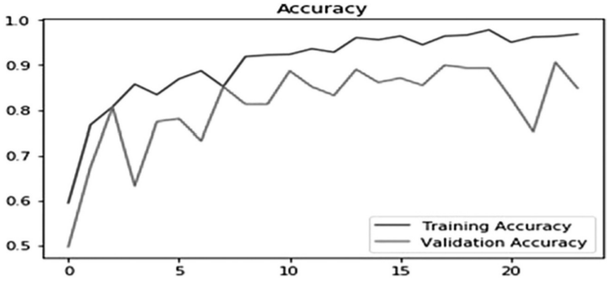

图8.4培训和准确性与验证准确性

|  |  |  |
| --- | --- | --- |
|  | 验证集 | 测试 |
| 精确度 | 91% | 89% |
| F1 分数 | 0.91 | 0.88 |

示例数：2065

阳性率：52.542，阳性数：1085

反例比例：47.457，反例数：900

**8.6结论**

近年来，系统方法在考虑和增强DBS方面取得了重大进展。许多具有不同细节层次和复杂性的模型都具有高频药用价值，通过隔离电位实现频繁DBS。计算机模型也辅助分析新的、偶发的和低频的DBS程序。

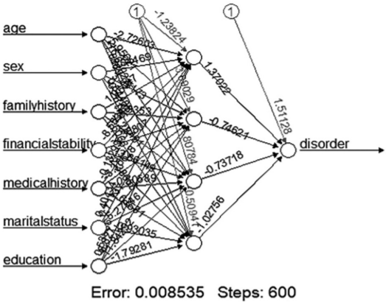

图8.5基于不同背景的阿尔茨海默病障碍

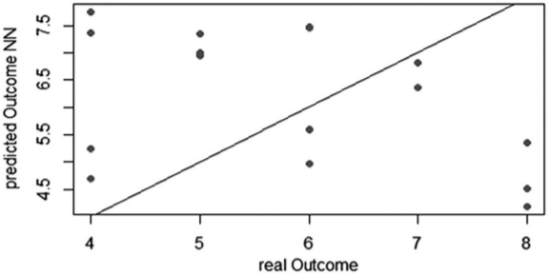

图8.6神经网络预测结果

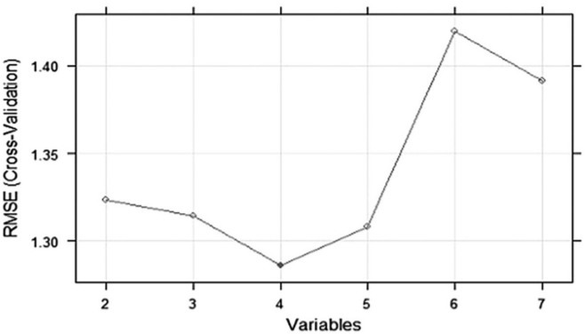

图8.7无序特征交叉验证

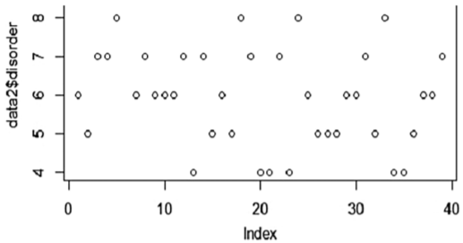

图8.8阿尔茨海默病紊乱指数

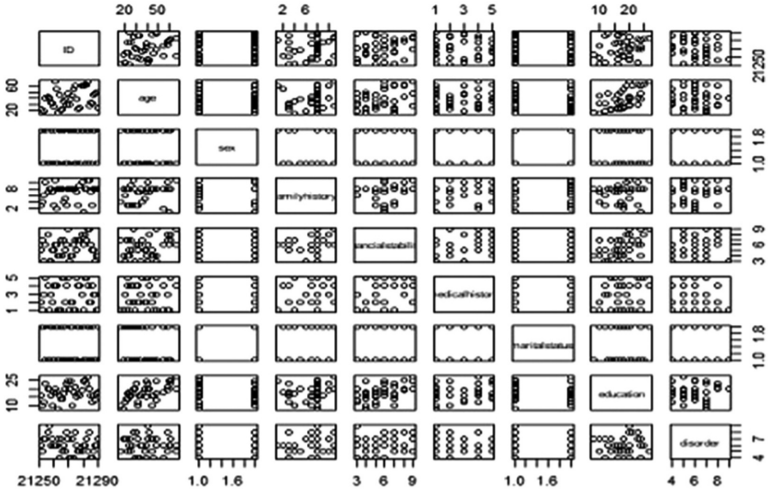

图8.9基于特征选择的阿尔茨海默病障碍

在所有维度上，人工神经网络都显示出了巨大的进步。当规则提取被合格的人工神经网络克服时，人工神经网络不再被表示为黑箱或不可理解。人工神经网络可以与其他技术相结合，并可以自己提供特定的结果。这些支持的模型可以使临床医生确定最成功的DBS位置和方案，并建立定量标准，为AD患者准备最合适的DBS活动。群体智能将优化数据库的面积和功能。多个神经精神症状的存在表明神经系统退行性变进展的异质性。几代人都有特定的症状或症状簇，但似乎没有一代人表现出明显、详细的影响。

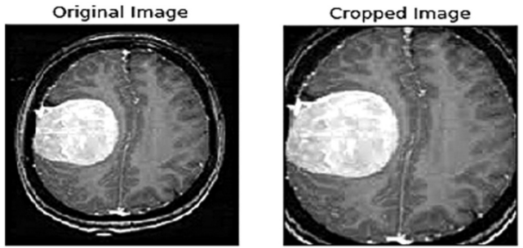

图8.10原始和裁剪的大脑图像

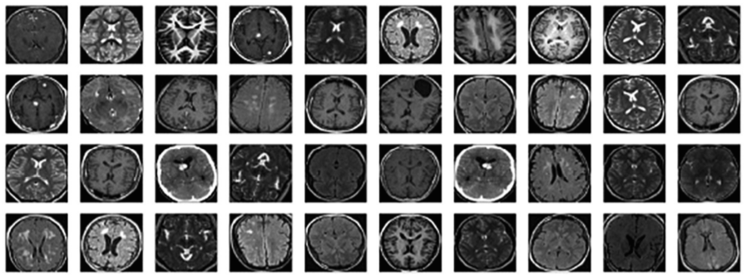

图8.11不同角度的大脑图像

测试数据上最佳模型的准确性：

测试损耗：0.3339

测试精度=88.7%

测试数据上最佳模型的F1分数：

F1得分：88.3%

群体智能

AD患者存在整体认知下降和非认知症状，而不仅仅是记忆。也很难评估记忆增强是否能提高生活质量。此外，值得注意的是，DBS不能预防AD的神经退行性变。特别是在患者分类中，症状得到短暂缓解。

**8.7未来增强**

未来，新信息将提高分类的准确性，包括阿尔茨海默病的多模式识别。DBS被认为是一种侵入性多风险程序，可能导致损伤、炎症和可能的行为改变。它还可以预测阿尔茨海默氏症脑深部刺激的风险评估及其后果。随着AD患者行为分析的新集成方法的引入，我们已经防止了一个更强大的临床决策推荐框架。

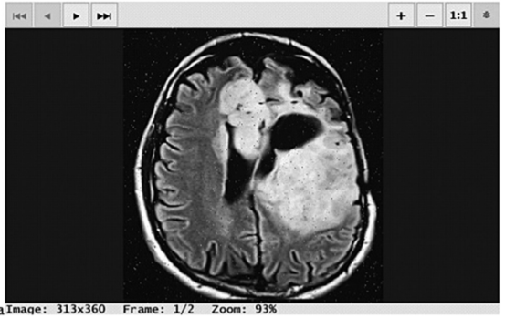

图8.12有噪声的图像

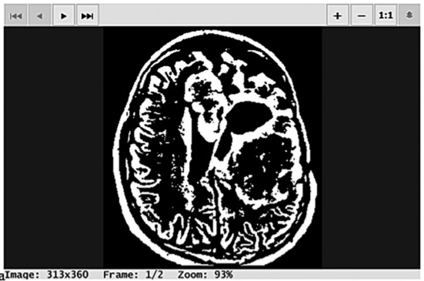

图8.13自适应阈值

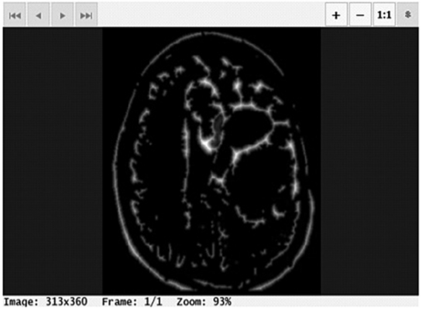

图8.14识别特征

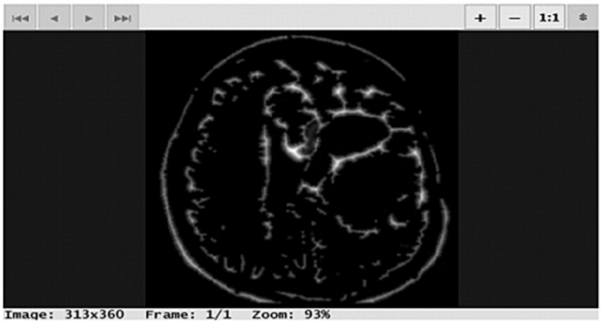

图8.15归一化

发现253张图像，分为2类。

发现253张图像，分为2类。

发现239张图像，分为2类。

表8.2

抑郁症变量的重要性排序和特征选择

|  |  |  |  |  |  |  |  |
| --- | --- | --- | --- | --- | --- | --- | --- |
| 变量 | 均方根误差 | 相关系数 | 平均绝对误差 | RMSESD | RsquaredSD | MAESD | 选择 |
| **1** | 1.323 | 0.3479 | 1.18 | 0.3171 | 0.3155 | 0.3049 |  |
| 2 | 1.315 | 0.4401 | 1.173 | 0.3411 | 0.3608 | 0.318 |  |
| 3 | 1.286 | 0.3622 | 1.127 | 0.365 | 0.3387 | 0.3225 | \* |
| 4 | 1.308 | 0.3981 | 1.134 | 0.3314 | 0.3074 | 0.2934 |  |
| 5 | 1.42 | 0.3286 | 1.239 | 0.3365 | 0.3063 | 0.2971 |  |
| 6 | 1.391 | 0.3098 | 1.207 | 0.3418 | 0.2247 | 0.2949 |  |

**参考文献**

Connolly A T, et al., Classification of pallidal oscillations with increasing parkinsonian severity. Journal of Neurophysiology. 2015; 114: 209–218

Benazzouz A, et al., Effect of high-frequency stimulation of the subthalamic nucleus on the neuronal activities of the substantia nigra pars reticulata and ventrolateral nucleus of the thalamus in the rat. Neuroscience. 2000; 99:289–295.

Dostrovsky JO, et al., Micro stimulation-induced inhibition of neuronal firing in human globus pallidus. Journal of Neurophysiology. 2000; 84:570–574. [PubMed: 10899228] 22. Welter M-L. et al., Effects of high-frequency stimulation on subthalamic neuronal activity in parkinsonian patients. Arch Neurol. 2004; 61:89–96.

Hashimoto T, Elder CM, Okun MS, Patrick SK, Vitek JL. Stimulation of the subthalamic nucleus changes the firing pattern of pallidal neurons. The Journal of Neuroscience. 2003; 23:1916–1923.

Anderson ME, et al., Effects of high-frequency stimulation in the internal globus pallidus on the activity of thalamic neurons in the awake monkey. Journal of Neurophysiology. 2003; 89:1150–1160.

Montgomery EB Jr. Effects of GPi stimulation on human thalamic neuronal activity. Clinical Neurophysiology. 2006; 117:2691–2702.

Geda Y. E., et al., Neuropsychiatric symptoms in Alzheimer’s disease: past progress and anticipation of the future. Alzheimer’s & Dementia. 2013; 9(5): 602–608.

Lozano A. M., et al., A phase II study of fornix deep brain stimulation in mild Alzheimer’s disease. Journal of Alzheimer’s Disease. 2016; 54: 777–787.

Barnes D. E., et al., Midlife vs late-life depressive symptoms and risk of dementia: differential effects for Alzheimer disease and vascular dementia. Archives of General Psychiatry. 2012; 69(5): 493–498.

Gilbert B. J.. The role of amyloid β in the pathogenesis of Alzheimer’s disease. Journal of Clinical Pathology. 2013; 66(5): 362–366.

Liu C., et al., Apolipoprotein e and Alzheimer disease: risk, mechanisms and therapy. Nature Reviews Neurology. 2013; 9(2): 106–118. 12. Cornejo V. H., et al., The unfolded protein response in Alzheimer’s disease. Seminars in Immunopathology. 2013; 35(3): 277–292.

Kelleher R. J., et al., Evidence of endothelial dysfunction in the development of Alzheimer’s disease: is Alzheimer’s a vascular disorder? The American Journal of Cardiovascular Disease. 2013; 3(4): 197–226.

Caldeira G. L., et al., Impaired transcription in Alzheimer’s disease: key role in mitochondrial dysfunction and oxidative stress. Journal of Alzheimer’s Disease. 34(1): 115–131.

Sopova K., et al., Dysregulation of neurotrophic and haematopoietic growth factors in Alzheimer’s disease: from pathophysiology to novel treatment strategies. Current Alzheimer Research. 2014; 11(1): 27–39. 16. Ibrahim et al., On the application of artificial neural networks in analysing and classifying the human chromosomes. Journal of Computer Science. 2006; 2(1): 72–75.

Gusella, J., et al., A polymorphic DNA marker genetically linked to Huntington’s disease. Nature. 1983; 306: 234–238.

Morris GP, et al., Inconsistencies and controversies surrounding the amyloid hypothesis of Alzheimer’s disease. Acta Neuropathologica Communications. 2014; 2: 135.

Assoc A. Alzheimer’s association report 2015 Alzheimer’s disease facts and figures. Alzheimers Dement. 2015; 11: 332–384.

Corbett A, et al., New and emerging treatments for Alzheimer’s disease. Expert Review of Neurotherapeutics. 2012; 12: 535–543.

Viana JNM, et al., Currents of memory: recent progress, translational challenges, and ethical considerations in fornix deep brain stimulation trials for Alzheimer’s disease. Neurobiology of Aging. 2017; 56: 202–210.

Sharma A, et al., Efficacy and safety of deep brain stimulation as an adjunct to pharmacotherapy for the treatment of Parkinson disease. Annals of Pharmacotherapy. 2012; 46: 248–254.

Kuhn J, et al., Deep brain stimulation of the nucleus basalis of Meynert in Alzheimer’s dementia. Molecular Psychiatry. 2015; 20: 353–360.

Holslag JAH, et al., Deep brain stimulation for essential tremor: a comparison of targets. World Neurosurgery. 2018; 110: e580–e584.

Ruvalcaba Y. Effectiveness of bilateral deep-brain stimulation on dystonia: response to the latest meta-analysis. European Journal of Neurology. 2017; 24: e35.

Zhou C, et al., A systematic review and meta-analysis of deep brain stimulation in treatmentresistant depression. Progress in Neuro-Psychopharmacology & Biological Psychiatry. 2018; 82: 224–232.

Hollingworth M, et al., Single electrode deep brain stimulation with dual targeting at dual frequency for the treatment of chronic pain: a case series and review of the literature. Brain Sciences. 2017.

Nangunoori RK, et al., Deep brain stimulation for obesity: from a theoretical framework to practical application. Neural Plasticity. 2016; 2016: 7971460.

Rubin JE, et al., High frequency stimulation of the subthalamic nucleus eliminates pathological thalamic rhythmicity in a computational model. Journal of Computational Neuroscience. 2004; 16: 211– 235.

Santaniello et al., Basal Ganglia Modeling in Healthy and Parkinson’s Disease State. II. Network-based Multi-Units Simulation. 2007 American Control Conference; 2007; 4095–4100.

Ermentrout GB, Kopell N. Multiple pulse interactions and averaging in systems of coupled neural oscillators. Journal of Mathematical Biology. 1991; 29:195–217.

Brodal P. The central nervous system. 5. New York, NY, United States of America: Oxford University Press; 2016.

Suthana N, et al., Memory enhancement and deep-brain stimulation of the entorhinal area. The New England Journal of Medicine. 2012; 366: 502–510.

Miller JP, et al., Visual-spatial memory may be enhanced with theta burst deep brain stimulation of the fornix: A preliminary investigation with four cases. Brain. 2015; 138: 1833–1842.

Laxton AW, et al., A phase I trial of deep brain stimulation of memory circuits in Alzheimer’s disease. Annals of Neurology. 2010; 68: 521–534. 36. Roy TS, et al., Memory retrieval by activating engram cells in mouse models of early Alzheimer’s disease. Nature. 2016; 531: 508–512.

Babiloni C, et al., Intra-hemispheric functional coupling of alpha rhythms is related to golfer’s performance: a coherence EEG study. International Journal of Psychophysiology. (2011) 82(3): 260– 268. doi: 10.1016/j.ijpsycho.2011.09.008.

Cichocki A, et al., EEG filtering based on blind source separation (BSS) for early detection of Alzheimer’s disease. Clinical Neurophysiology. 2005; 116(3): 729–737. doi: 10.1016/j. clinph.2004.09.017.

Schomer DL, et al., Electroencephalography. Basic Principles, Clinical Applications, and Related Fields. Philadelphia: Wolters Kluwer/Lippincott Williams & Wilkins Health; (2011).

Bauer G, Bauer R. Electroencephalography. In: Niedermeyer E, Schomer DL, Silva FHLD, editors. Niedermeyer’s Electroencephalography. Chapter 43: EEG, Drug Effect, and Central Nervous System Poisoning. Philadelphia: Wolters Kluwer/Lippincott Williams & Wilkins Health; (2011).

Rossini PM, et al., Clinical neurophysiology of aging brain: from normal aging to neurodegeneration. Progress in Neurobiology. 2007: 83(6): 375–400. doi: 10.1016/j.pneurobio.2007.07.010

42. Klassen BT, et al., Quantitative EEG as a predictive biomarker for Parkinson disease dementia. Neurology. 2011; 77(2): 118–124. doi: 10.1212/WNL.0b013e318224af8d. 43. Fraga FJ, et al., Characterizing Alzheimer’s disease severity via resting-awake EEG amplitude modulation analysis. PLoS One. 2013; 8(8): e72240. doi: 10.1371/journal.pone.0072240 44. Dauwels J, et al., Diagnosis of Alzheimer’s disease from EEG signals: where are we standing? Current Alzheimer Research. 7(6); 2010: 487–505. 45. Van den Heuvel, et al., Exploring the brain network: a review on resting-state FMRI functional connectivity. European Neuropsychopharmacology. 2010; 20(8); 519–534. 46. Ahmet Yardimic. Soft computing in medicine. Applied Soft Computing. 2009; 9:1029–1043.

9．使用集成的视觉问答系统

**Lavika Goel**

马拉维亚国家理工学院，斋浦尔，拉贾斯坦邦，印度

**Mohit Dhawan, Rachit Rathore, Satyansh Rai, Aaryan Kapoor and Yashvardhan Sharma**

BITS Pilani, 皮拉尼, 拉贾斯坦邦, 印度

目录

[9.1介绍 187](#_Toc113488187)

[9.2 相关工作 188](#_Toc113488188)

[9.3 数据集 189](#_Toc113488189)

[9.4问题陈述 190](#_Toc113488190)

[9.4.1 建议的解决方案 190](#_Toc113488191)

[9.5方法学 191](#_Toc113488192)

[9.5.1 Butd字幕（Pythia） 191](#_Toc113488193)

[9.5.1.1背景和前景分类器 192](#_Toc113488194)

[9.5.1.2 Bounding Box的回归器 192](#_Toc113488195)

[9.5.1.3 ROI池化 194](#_Toc113488196)

[9.5.2 Show and Tell：神经图像字幕生成器 195](#_Toc113488197)

[9.5.3 字幕机器人 195](#_Toc113488198)

[9.5.3.1计算机视觉API 196](#_Toc113488199)

[9.5.3.2情感API 196](#_Toc113488200)

[9.5.3.3必应图像API 196](#_Toc113488201)

[9.5.4 Show,Attend,and Tell:具有视觉注意的神经图像字幕生成 197](#_Toc113488202)

[9.5.4.1 模型详情 197](#_Toc113488203)

[9.5.4.1.1编码器(CNN) 197](#_Toc113488204)

[9.5.4.1.2解码器（LSTM网络） 198](#_Toc113488205)

[9.5.4.2学习随机“硬”注意与确定性“软”注意 199](#_Toc113488206)

[9.5.4.2.1随机“硬”注意 199](#_Toc113488207)

[9.5.4.2.2确定性的“软”注意 200](#_Toc113488208)

[9.5.4.3执行 200](#_Toc113488209)

[9.5.5 BERT：来自 Transformer 的双向编码器表示 201](#_Toc113488210)

[9.6 实验结果 201](#_Toc113488211)

[9.7结论 204](#_Toc113488212)

[致谢 204](#_Toc113488213)

[参考文献 205](#_Toc113488214)

## 9.1介绍

视觉问答（VQA）是一个非常流行且非常重要的研究领域[1-2]。能够查看图像并向我们的计算机提问可能对人们有用。

在许多方面。视力受损的人可以通过简单地询问他的邻居、所处位置等问题来更独立地移动 [1-4]。VQA 的另一个主要实际含义是人机交互以获得视觉内容：一个在国外的人可以通过他的眼睛看到了什么来探索这个地方，一个孩子可以从模型中提出各种问题来学习如何称呼一个物体的名字，或者一个人即使呆在室内期间也可以知道外面的天气[5-9] 。 我们可以将 VQA 理解为两个系统的组合：图像处理和问答（Q&A）。后面的部分（Q&A）本身就是一个非常深入的研究领域。基于文本信息生成答案的系统 (BERT) 已经发展了很多，目前的准确率高达 89% [10, 11-17]. 留给 VQA 的任务是生成可以描述图像的文本信息，从而产生比原始系统更好的结果。这些系统依赖于计算机视觉的各个领域，即对象检测、分类以及检测到的数据与世俗知识的比较。我们采用四种最先进的图像字幕模型来生成描述图像的直接文本信息。图像字幕模型识别图像中最重要的部分并生成描述图像的字幕。我们的目标是开发一个视觉问答系统，使用 BERT 模型进行问答和四种最先进的图像字幕方法，即 BUTD 字幕、show-and-tell 模型、Microsoft 的 Captionbot 和 show，参加并告诉模型开发图像标题 [8, 9, 11, 12, 24]。目的是检查各种图像字幕模型的相对准确性以及 BERT 作为视觉问答任务的问答基础，并在图像字幕模型的帮助下讨论 VQA 性能的未来范围。在下面的示例中，有一个输入图像和一个输入问题，模型应该根据图像上下文回答问题（表 9.1）。

我们可以在这里看到几个例子：

**例**1**:**



**问：他们正在进行什么运动？**

**答：足球**

**例**2**:**

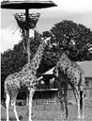

**问: 图中有多少只长颈鹿？?**

**答: 两只**

## 9.2 相关工作

表9.1视觉问答系统近年工作综述：

|  |  |  |  |  |  |
| --- | --- | --- | --- | --- | --- |
| 模型 | 特征 | 语言任务 | 准确度 | 排名 | 年份 |
| Oscar | Oscar的基础是将文本与图像中检测到的对象对齐，而不是使用蛮力自动匹配它们。 | VQA v2测试开发中的可视化问题解答 | 73.82 | 1 | 2020 |
| MCAN+VC | 依赖于因果干预：p(ydo(x))，而不是使用传统的可能性：p(yx)，这有助于模型的意义。 | VQA V2测试的可视化答疑 | 71.49 | 5 | 2020 |
| VQA v2测试开发中的可视化问题解答 | 71.21 | 5 |
| UNITER  (Large) | Uniter提出了一种通用的图像-文本表示，而不是联合的文本-图像多模态嵌入。 | VQA V2测试的可视化答疑 | 73.4 | 1 | 2019 |
| VQA v2测试开发中的可视化问题解答 | 73.24 | 2 |
| X-101 grid  features +  MCAN | 利用基于网格的特征学习，并在与现有技术相同的精度下以更快的速度执行。 | VQA V2测试的可视化答疑 | 72.71 | 2 | 2019 |
| VQA v2测试开发中的可视化问题解答 | 72.59 | 3 |
| MuRel | 提出Murel细胞，能够定义比注意力地图更好的视觉方案。 | VQA V2测试的可视化答疑 | 68.4 | 13 | 2019 |
| VQA v2测试开发中的可视化问题解答 | 68.03 | 14 |
| BLOCK | 该概念基于块-超对角张量分解。 该模型使用块项秩。 | VQA V2测试的可视化答疑 | 67.9 | 15 | 2019 |
| VQA v2测试开发中的可视化问题解答 | 67.58 | 15 |
| BAN2-CTI | 模型采用三线性交互模型和知识蒸馏（新方法）。 | VQA v2测试开发中的可视化问题解答 | 67.4 | 17 | 2019 |
| BAN+  Glove+  Counter | BAN使用两组输入通道之间的双线性交互。 利用其低秩双线性池提取每个信道的联合表示。 | VQA V2测试的可视化答疑 | 70.4 | 9 | 2018 |
| VQA v2测试开发中的可视化问题解答 | 70.04 | 9 |
| DMN | 该模型采用DMN作为基线，并使用另一个可视化模块将图像转换为特征嵌入。 | VQA v2测试开发中的可视化问题解答 | 68.09 | 13 | 2018 |
| VQA V2测试的可视化答疑 | 68.4 | 14 |
| BUTD  (Bottom-Up,  Top-Down  Attention) | 自上而下和自下而上机制的结合，自下而上基于更快的RCNN。 | VQA V2测试的可视化答疑 | 70.34 | 10 | 2017 |
| Image features  from  bottom-up  attention | 采用快速的RCNN进行图像特征识别和基于CNN的预训练输出分类器。 | VQA V2测试的可视化答疑 | 70.3 | 11 | 2017 |
| VQA v2测试开发中的可视化问题解答 | 69.87 | 11 | 2017 |
| MUTAN | 基于Tucker的分解方案，有效地参数化文本和可视化表示。 | VQA V2测试的可视化答疑 | 67.4 | 16 | 2017 |
| VQA v2测试开发中的可视化问题解答 | 67.42 | 16 | 2017 |
| N2NMN | 基于Resnet-152和策略搜索动态创建基于注意力的神经模块 | VQA v2测试开发中的可视化问题解答 | 64.9 | 19 | 2017 |

## 9.3 数据集

可视化答疑任务有大量的数据集。 这里我们描述了最常被测试的数据集，VQA和COCO-QA数据集[12-25]。

1. 多伦多COCO-QA数据集[20]:该数据集包括来自COCO数据集的123，287张图像和78，736个训练问答对，以及38，948张测试图像[18]。 问题主要由四种类型组成，即对象、数字、颜色和位置，并用一个词回答。 这是一个相对简单的数据集。 一些示例问题可以在图9.1中找到。

2. VQA数据集[19]:该数据集处理数据的二元分类（即有是/否答案的问题）和计数问题（有多少长颈鹿？）等。 一些问题存储了答案，如下所示。 它是最常用的数据集，一段时间以来一直被认为是测试结果的标准。

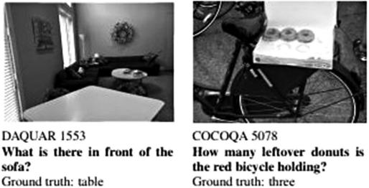

图9.1 多伦多COCO-QA的示例图像和问题

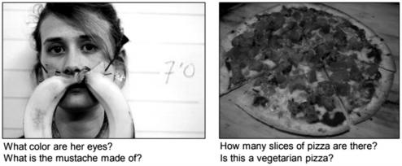

图9.2 来自VQA的示例问题

它有超过26万张图像，每张图像至少有3个问题。 它还提供了正确的答案，以及那些看似正确但实际上并非如此的答案。 一些示例问题可以在图9.2中找到。

## 9.4问题陈述

设计一个可视化问答系统，以开发对图像的洞察力，并在此基础上回答问题。

### 9.4.1 建议的解决方案

目标是从图像中获取抽象信息并回答给我们的相应问题。问题可以分为两部分：

1. 从图像中提取相关信息。

2. 根据图像生成的信息回答给定问题。

我通过修改Bert的输出和输入隐藏层，我们分别为两个任务使用了最先进的模型，以用于基于上下文的问题回答。 对于从图像中提取信息的工作，我们使用了四种最先进的图像标题模型。 从图像中提取相关信息并用自然语言表示图像称为图像字幕[21,23-27]。 我们使用四个模型，即Butd（自底向上和自顶向下的注意力）、Show-and-Tell模型、Microsoft的CaptionBot和Show、Attend、Tell模型。 其目的是定义和测试不同的图像字幕算法和问答模型的组合，以建模图像作为问答的上下文。 Butd、Show and tell、以及Show、atten and tell都是MS Coco Captions任务[2]中最先进的方法。 虽然它们有非常不同的体系结构，但所有模型都能够在任务上实现相似的精确度。 上述图像字幕模型为图像生成最合适的一行字幕； 然后这个标题被传递到Bert问答系统。 伯特使用图像标题作为上下文来回答这个问题。

a. BERT + BUTD

b. BERT + show-and-tell model

c. BERT + Captionbot

d. BERT + show, attend, and tell

## 9.5方法学

我们从训练四个模型开始，这些模型用于为图像生成一个句子。 这些是最先进的图像字幕模型。 在此之后，我们训练了一个问答系统的Bert模型。 最后，生成了四个可视化问题回答的组合模型。

### 9.5.1 Butd字幕（Pythia）

通常，人们使用自上而下的注意力方法来进行图像标题。 在这里，结合使用了自下而上和自上而下的视觉注意方法。 这样做是为了获得更好的结果。 更快的R-CNN被用来实现自下而上。 这样做是因为更快的R-CNN提供了一种非常自然的自底向上执行方式。

一个网络的组合，帮助系统了解使用建议的网络，是由区域建议网络(RPN)为区域做出的。 区域生成方案是在快速R-CNN中使用选择性搜索来完成的，其成本比RPN高得多。 这是因为目标检测网络用RPN分割了工作。 因此，基本上RPN试图找到它可以检测到的最大数量的对象，并返回这些框。 这些盒子叫做锚。 更快的R-CNN主要使用这些锚。 通常，在图像的不同位置选择9个不同大小的方框。 图9.3建议在照片的腰部(600、800)的位置(320、320)处有9个锚。

这里，黄色是指128×128的比例尺，红色是指256×256的比例尺，绿色是指512×512的比例尺。 每种颜色的三个不同的方框的边长和边宽的比例分别为1:2、1:1和2：1。 让我们考虑一个案例，其中所有9个主播的步幅为16； 我们总共可以达到1989个地点。 如果我们选择每个步幅为16的位置，每个块将有1989(39×51)个位置，因此总共有17901(9×1989)个框。 这些框为所有可能的图像大小提供了广泛的图像覆盖范围。

这是默认的系统。 我们可以选择任何盒子大小，我们需要什么应该是他们的步幅。 上述配置已被证明适用于COCO和Pascal VOC数据集。

在RPN处理完图像后，它返回一组它建议分类器处理的锚点。 这有助于我们区分前景和背景。 这可以加快回归器和分类器的工作，因为它们只需要更多地关注这些框。 更快的R-CNN的完整体系结构可以在图9.4中找到，而RPN在图9.5中进行了解释。

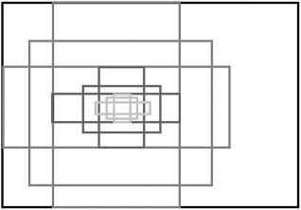

图9.3 Faster R-CNN 中的 9 个锚点

#### 9.5.1.1背景和前景分类器

此任务分为两个子任务：

1. 我们首先为分类器创建一个数据集。 数据集必须将位置的前景标记为“地面真相”。因此，与“地面真相”重叠较少的框标记为背景，重合较多的框标记为前景。

2. 现在，锚的特征需要决定。 这些包括步幅的大小、锚点的数量（每个锚点2个标签，使得特性的数量是锚点数量的两倍）、要使用的激活功能，等等。

#### 9.5.1.2 Bounding Box的回归器

我们必须只将标记为前景的锚传递给回归子[1,3,6,28-32]。 这是因为我们有可用的值来比较我们的输出和基本真理的值。 因此，我们不能，在任何情况下，使用背景图像。 我们返回的位置数定义了我们的特征映射的深度（锚点数乘以位置数）。

左上角方块的位置(x，y)的平滑L1型损失被杠杆化，高度(h)和宽度(w)的对数也被杠杆化。

 (9.1)

其中

 (9.2)

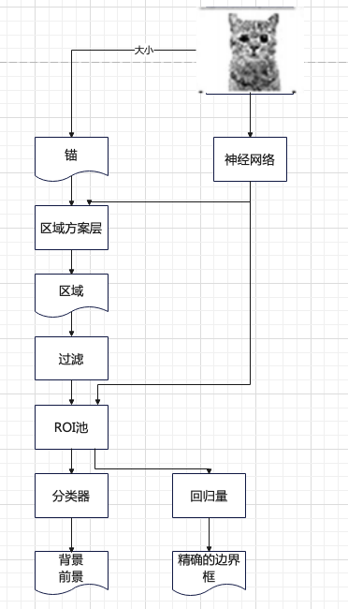

图9.4 Faster R-CNN的体系结构

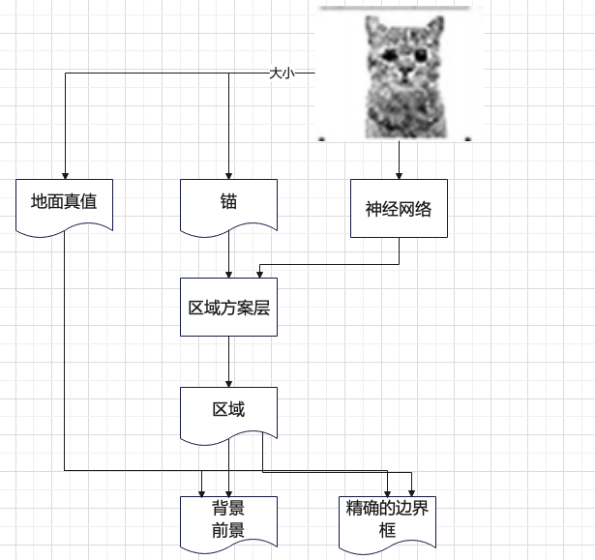

图9.5培训中的区域提案网络

#### 9.5.1.3 ROI池化

RPN返回一组大小不同的框，它感觉这些框是前景的一部分。 我们不能直接将这些结果传递给CNN。 这里是ROI（感兴趣区域）池发挥作用的地方。 这将我们的图像（即特征图）缩小为许多相同大小的特征图。 生成的特征映射的数量是我们决定的一个参数。 之后，最大池可以应用于每个单独的特征映射。 收到的输出可根据我们的需要用于各种用途。

我们使用在线提供的Pythia预训练模型(BUTD)模型，并使用它为来自VQA数据集的80,000多幅图像添加标题。 标题代码如下[7]所示。

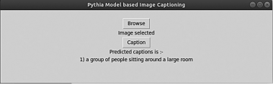

图9.6来自Pythia的标题

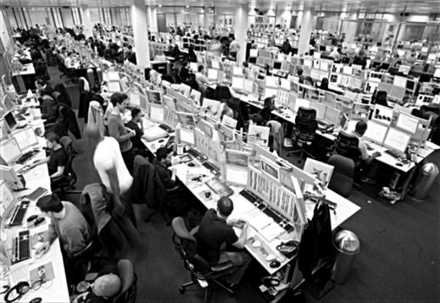

图9.7用于字幕生成的图像

Pythia的最佳参数是：

图像大小:448×448

channel\_mean=[0.485,0.456,0.406]

channel\_std=[0.229,0.224,0.225]

在图9.6中，我们看到Pythia为图9.7生成的标题：

本节中生成的所有标题都将为图9.7生成。

### 9.5.2 Show and Tell：神经图像字幕生成器

Show and Tell模型是由谷歌的研究人员开发的。它试图借助机器学习模型来描述图像。描述是自然语言处理中出现的问题的一部分，而理解图像是计算机视觉的核心。这个图像字幕模型使用这两种技术（以及已经存在的最先进的模型）来开发生成模型。它使用概率来决定生成的标题是否适合图像并尝试最大化概率。在以图像的形式提供输入后，它会尝试使用字典创建一个单词序列（获取适合图像的单词）。假设 I 是图像，概率函数 P(S|I) 是 S（单词序列）作为描述的概率。使用编码器和解码器网络的组合，其中编码器是 CNN，解码器是 RNN [31-37]。一个句子被输入到编码器，编码器将其编码成一个固定大小的向量。然后将该向量作为输入提供给解码器，该解码器输出最终句子。 [11]

### 9.5.3 字幕机器人

captionbot.ai是微软认知服务公司开发的在线工具。 是机器学习技术识别我们的照片并为其添加字幕。 在他们的服务器上分析上传在工具上的图像，生成标题，然后从他们的服务器上删除图像（以确保隐私）。 它由三个API驱动，即计算机视觉API、情感API和必应图像API。 所有这些API都是Microsoft提供的服务。[12]我们用Python构建了一个包装器类，它将图像发送到Microsoft服务器，然后等待响应。 然后我们从他们的网站上提取结果，处理文本，并存储它。

#### 9.5.3.1计算机视觉API

计算机视觉API工作在图像上，可以用来获取大量的信息。 其中一些任务是文本抽取，增加数据的可发现性，等等。 不需要机器学习专业知识来使用它[1,3-6,34-40]。 地标可以被识别和打印，手写的文字可以被阅读，流行的品牌名称可以在视觉数据处理的帮助下被API识别。 它可以识别1万多个物体和20多种语言。

API可以帮助发现任何内容是否成熟，并相应地设置限制。 可以为较大的图像生成缩略图，以更有效地存储和访问数据。 它甚至可以用来检查图像的内容，对它进行分类，甚至写出它的描述。

#### 9.5.3.2情感API

Microsoft认知服务情感API返回一个包含人脸的框。 与盒子一起，它还可以用来检测图像中所有人的情绪（由盒子标记）。 它也适用于视频。 它基本上是在一段时间间隔后捕捉视频，然后像处理图像一样在上面运行。 它能够检测出六种情绪，即惊讶、快乐、愤怒、蔑视、悲伤和厌恶。 这个API可以在包括Python在内的各种语言中使用，或者，如果需要的话，可以由任何终端直接调用。

#### 9.5.3.3必应图像API

Bing图像搜索API允许您在应用程序中使用Bing的照片搜索功能。 在这个API的帮助下，可以获得与bing.com/images中类似的快照。 最新版本V7可用于在互联网上搜索图像。



图9.8 来自CaptionBot的标题

它不仅适用于图像，还适用于图像URL、图像元数据和关于拥有图像的网站的信息。 API V7还允许我们使用亮度、对比度和配色方案等因素来过滤图像或排序。 可以向API提出关于特定描述的图像的查询，它只返回遵循该描述的图像。[15]

在图9.8中，我们看到CaptionBot为图9.7生成的标题。

### 9.5.4 Show,Attend,and Tell:具有视觉注意的神经图像字幕生成

Show, Attend, and Tell [24]使用注意力机制来生成图像标题和学习描述图像。 该模型必须通过使用标准反向传播技术和随机最大化变分下界来以确定性的方式训练。 CNN-LSTM网络用于生成图像标题。 较低卷积层用于提取特征，不同于以前的工作，后者使用最后的完全连接(FC)层，从而捕获图像中的多个对象。 因此，图像的表示是由不同位置的不同特征完成的。

#### 9.5.4.1 模型详情

该模型包括一个用于提取图像特征的编码器(CNN)和一个用于生成字幕序列的解码器(LSTM)。 字幕生成的方法试图结合两种不同的注意机制：“软”和“硬”注意机制。

在图9.9中，步骤2的特征是在卷积网络的较低层捕获的。 然后，在第三步，进行特征采样，并将其发送给LSTM，由LSTM生成相应的单词。 该步骤（3）被重复k次，以便生成k个单词的标题。

在图9.10中，当每个单词生成时，模型的注意力会随着时间的推移而变化，并且图像中最相关的部分会被反映出来。 在这种情况下，软注意力和硬注意力都会产生相同的标题。

##### 9.5.4.1.1编码器(CNN)

该模型将输入作为原始图像并生成标题，标题由y表示

 (9.3)

其中K表示词汇量，C表示标题长度，因此y是由1到K个单词组成的编码序列。 该模型使用卷积神经网络(CNN)

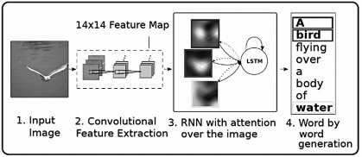

图9.9分步骤学习模型

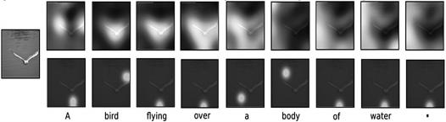

图9.10模型软注意（上行）和硬注意（下行）。

用于提取一组特征向量/注释向量。 提取器得到由a表示的D维L向量，每个向量表示给定图像的任何部分。

 (9.4)

该模型从CNN下层提取特征，得到图像部分与标注向量之间的相似度。 这有助于相应解码器选择所有注释向量的子集以选择性地聚焦于图像的某些位置。

##### 9.5.4.1.2解码器（LSTM网络）

LSTM网络现在在上下文向量的每个时间步长约束下生成一个单词，并生成一个整体标题。 LSTM参数基于

 (9.5)

 (9.6)

 (9.7)

这里，it、ot分别是输入和输出状态； ct、ft、ht分别是LSTM的记忆、遗忘、隐藏状态。 这里，σ表示logistic sigmoid激活函数，表示元素相乘。 上下文向量∈RD有助于捕捉特定位置输入的视觉信息。 φ表示将输入作为注释向量(ai)来计算的机制，其中i=1，. ... L是从图像的不同位置提取的特征。 对于每一个i位置，由机制φ产生一个正权重αi（其中αi>0)。 这些权重要么被认为是概率因素，使得为了专注于下一个单词的产生，这个位i是正确的聚焦位置（这是“硬”注意力机制，但是随机的），要么被认为是在将所有ai混合在一起时给予位置i的相对重要性。 注意力模型fatt为每个标注向量ai计算权重αi。 这是显而易见的，“该模型使用考虑先前隐藏状态ht-1的多层感知器模型。”还应该注意，随着RNN在通过隐藏状态产生输出序列方面的进步。 输出序列是网络接下来总是移动的地方，并根据已经生成的序列标题生成特征向量

 (9.8)

 (9.9)

计算权重(sum = 1)后，上下文向量t由



其中φ表示函数，它给出单个向量作为输出，输入为一组特征向量及其各自的权重。

使用LSTM的状态、上下文向量和之前生成的单词计算输出单词的概率，如下所示:

**** (9.10)

其中 $L_{o}∈R^{K x m} ,L_{h}∈R^{m x n},L_{z}∈R^{m x D}$ E为随机初始化的学习参数

#### 9.5.4.2学习随机“硬”注意与确定性“软”注意

注意模型存在两种机制:随机硬注意和确定性软注意。

##### 9.5.4.2.1随机“硬”注意

变量St决定在生成tth单词时模型关注的图像位置。 St,i表示单热变量； 如果i是ith图像位置，它等于1，它用于提取视觉特征。 注意点位置作为中间潜变量，并分配一个多努利分布，该分布由αi参数化，作为随机变量：

 (9.11)

 (9.12)

定义了一个新的Ls函数为边际对数似然的下变分界； 即log p(y|a)，其中y是观察到的单词序列，而a是图像的特征。 通过优化Ls，导出了模型参数W的学习算法。 它是一个“依赖于特征a和它们的位置s的函数，即f(s,a)，它使图像y的标题概率最大化。”这样：

 (9.13)

在每一点上作出硬决策，使得在每一点上，φ({ai},{αi}）φ({ai},{αi}）函数输出基于时间上的Multinouilli分布。

##### 9.5.4.2.2确定性的“软”注意

随机注意力的学习要求每次对注意St的位置进行采样，也可以直接取上下文向量的期望值具体如下：

 (9.14)

并通过计算软注意力的加权特征向量，建立确定性注意力模型。

 (9.15)

它的意思是将一个软加权的上下文向量α馈送到系统中。 在这种确定性的注意下，整个模型是光滑和可微的，因此通过使用标准的反向传播，学习是简单的端到端的。

#### 9.5.4.3执行

show、attin和tell的代码可以在线获得，这是论文作者的原始实现的Python 3版本，使用了软确定性



图9.11来自 Show、Attend 和 Tell 模型的字幕

注意力机制来生成模型。 [26, 27] 我们使用预训练模型作为 PyTorch 的 torchvision 模块的一部分，该模块在 MSCOCO 数据集上进行了训练。 [25] 在图 9.11 中，我们看到由 show、attend 和 tell 模型为图 9.7 生成的标题。

### 9.5.5 BERT：来自 Transformer 的双向编码器表示

BERT 是由 Google AI 的研究人员引入的。这是 NLP 领域最先进的模型。 BERT 使用注意力机制 Transformer 来学习文本中单词（或子词）之间的上下文关系。 [21] Transformers 与其他定向模型的工作方式不同，因为这些模型以顺序方式（从左到右或从右到左）读取文本输入，而 Transformer 一次读取整个序列。因此，transformer 被称为双向的，尽管最好称它们为非定向的。这使得 BERT 独一无二，因为它能够根据周围的单词学习单词的上下文。 BERT 论文描述了如何将其用于问答。 HuggingFace 的 BERT 的 PyTorch 实现包括了这一点。 [16] 对于问答，BERT 的最后一个隐藏层被输入到一个密集层 SoftMax 中，以计算句子从头到尾的分布。添加到输入文本序列头部的特殊标记概率给出了它是否可以回答的概率[17]（图 9.12）。

我们使用 BERT 的预训练模型（BERT-large-uncased-whole-word-masking），然后使用 HuggingFace 提供的训练脚本对其进行微调以用于问答。

## 9.6 实验结果

这些模型的组合产生了深刻的结果，在图像的基础上直接回答问题。 我们对所有三种组合给出了图9.13中相同的问题，并尝试查看结果。 下面是每个组合模型的GUI扩展。

图9.14显示了Bert+Butd、Bert+Show and Tell、Bert+CaptionBot和Bert+Show、Attin and Tell Models对问题“What is the man the Wave on？”的结果； 由于图像的简单性，所有模型都提供了相同的答案。 大多数图像都遵循同样的趋势。

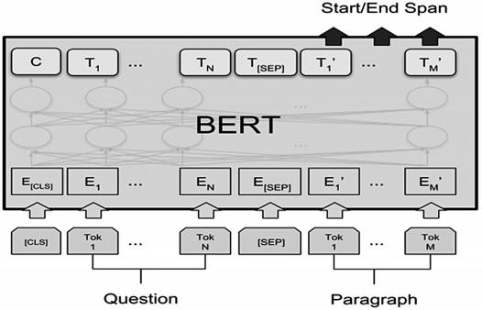

图9.12用于问题回答的Bert模型



图9.13可视化问题回答示例图像1

图9.16显示了一个示例，其中CaptionBot在图9.15中未能执行，但其他模型执行得很好。 其中一个主要原因是因为图形有多个对象，以及阴影（较暗的区域），这使得CaptionBot很难很好地处理它。 然而，它在可搜索的东西上非常有效，例如名人。 在回答涉及正在进行的活动的图像问题时，获得的结果相当准确。 另外，当一个物体出现时，所有的模型都能够检测到它，并对它进行适当的聚焦，以便进行标题，从而生成答案。 不同的模型适用于更好的案例场景。 如果一个图像包含阿尔伯特·爱因斯坦、Bert+Butd、Bert+Show-and-Tell模型和Bert+Show，请参加

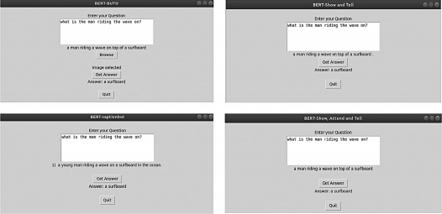

图9.14所有模型组合上的图像1的输出。

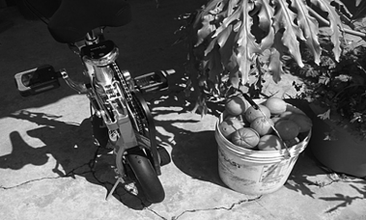

图9.15 可视化问题回答示例图像2

告诉模特只会为任何其他人做标题。 另一方面，由Bert+CaptionBot生成的标题将为图像添加关于阿尔伯特·爱因斯坦的标题。 与此相反，如果一个图像中有不同的水果，Bert+CaptionBot更有可能回答它，就像图像中包含广义水果一样，而其他模型更有可能回答单个水果。 因为CaptionBot使用必应搜索API，所以它已经在必应图像结果中的图像上进行了训练。 因此，它使用庞大的数据集，通过运行反向图像搜索来识别图像的更具体细节。 这是可能的，因为它完全运行在云上（即，在微软自己的服务器上）。 反向图像搜索可以被证明是有用的，以获得关于图像的关键字，用于构成句子。 使用Show,Attin,and Tell模型的一个优点是，它能够为具有许多不同对象的图像生成近乎完美的字幕，并且由于其视觉注意机制，它能够识别并正确地为这些对象添加字幕。

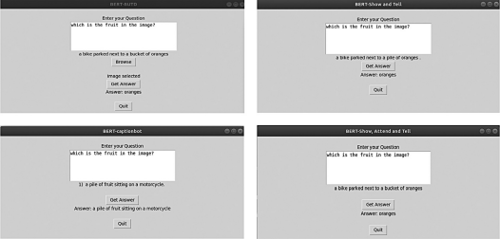

图9.16所有模型组合上图像2的输出

## 9.7结论

我们已经为我们的模型创建了四个图形用户界面(GUI)。 为Bert+Butd、Bert+CaptionBot、Bert+Show and Tell、Bert+Show、Attin and Tell、Olly Butd、Olly Show and Tell、Olly CaptionBot、Olly Show、Attin and Tell、Olly Butd、Olly Show、Olly CaptionBot、Olly 前四个模型以图像和图像上的问题的形式进行输入。 它们返回为图像生成的标题，以及输入问题的答案。 接下来的四个模型只能用于图像标题。 最后一个模型可以将文本上下文和一个问题作为输入，并返回答案。 组合模型能够在回答图像上的基本数据问题方面取得重大进展。 因此，在不同的数据集上训练的两个不同领域的最先进技术的组合能够在诸如颜色识别、对象分类和自然图像上的基本数字问题等任务上执行得非常好。 CaptionBot还有一个额外的优势，可以对名人进行分类，但在复杂的图像上表现不佳。

为了改进工作，并在今后取得更好的效果，注意并建议以下几点。 由于两个模型都是在不同的数据集上训练的，在VQA/COCO训练数据上重新训练组合体系结构可能有助于提高总体精度，并作为一个整体建立模型。 对字幕模型的内部更改生成更通用、更长的字幕，这些字幕包含关于图像中描绘的场景的更多信息，并且还可以帮助获得关于图像的更生动的信息； 图像的细节越大，准确回答问题的范围就越大，模仿人类的表现也就越大。 Bert的输入层可以改变为直接使用由字幕模型生成的编码而不是上下文生成的图像字幕的编码。 这将提供图像的特征作为输入，而不是关于图像的简洁信息。 在图像字幕中使用注意力机制可以帮助生成更好的字幕和更好的图像特征图，这些图可以直接被伯特用来回答问题。

## 致谢

作者衷心感谢印度新德里科学技术部(ICPS)在印度皮拉尼Birla技术和科学研究所计算机科学和信息系统系的跨学科网络物理系统(ICPS)数据科学研究项目[DST/ICPS/Cluster/Data Science/2018/Proposal-16:(T-856)]下提供的财政援助。 作者还感谢Pilani的Birla技术和科学研究所当局在编写论文期间提供了基本的基础设施。

## 参考文献

* + - 1. Javier, “Introduction to Visual Question Answering: Tryolabs Blog,” Introduction to Visual Question Answering | Tryolabs Blog, 01-Mar-2018. [Online]. Available:https://tryolabs.com/blog/2018/03/01/introduction-to-visual-question-answering/. [Accessed: 02-Dec-2019].
      2. Franky, “Deep Learning and Visual Question Answering,” Medium, 21-May-2018. [Online].Available: https://towardsdatascience.com/deep-learning-and-visual-question-answering-c8c8093941bc. [Accessed: 02-Dec-2019].
      3. Lu, Jiasen, Jianwei Yang, Dhruv Batra, and Devi Parikh. “Hierarchical question-image co-atten-tion for visual question answering.” In Advances in neural information processing systems, pp.289–297. 2016.
      4. Antol, Stanislaw, Aishwarya Agrawal et al. “Vqa: Visual Question Answering.” In Proceedings of the IEEE international conference on computer vision, pp. 2425–2433. 2015.
      5. Xiong, Caiming, Stephen Merity, and Richard Socher. “Dynamic Memory Networks For Visual And Textual Question Answering.” In International Conference on Machine Learning, pp. 2397–2406.2016.
      6. Fukui, Akira, Dong Huk Park et al. “Multimodal compact bilinear pooling for visual question answering and visual grounding.” arXiv preprint arXiv:1606.01847 (2016).
      7. “Google Colaboratory,” Google. [Online]. Available:https://colab.research.google.com/drive/1vzrxDYB0vxtuUy8KCaGxm--nDCJvyBSg. [Accessed: 02-Dec-2019].
      8. “Pythia’s Documentation,” Pythia’s Documentation - Pythia 0.3 documentation. [Online].Available:https://learnpythia.readthedocs.io/en/latest/. [Accessed: 02-Dec-2019].
      9. Singh, Amanpreet, Vivek Natarajan et al. “Pythia-a Platform For Vision & Language Research.” In SysML Workshop, NeurIPS 2019. 2018.
      10. freeCodeCamp.org, “Building an image caption generator with Deep Learning in Tensorflow,” freeCodeCamp.org, 28-Mar-2018. [Online]. Available: https://www.freecodecamp.org/news/building-an-image-caption-generator-with-deep-learning-in-tensorflow-a142722e9b1f/.[Accessed: 02-Dec-2019].
      11. Vinyals, Oriol, Alexander Toshev, Samy Bengio, and Dumitru Erhan. “Show and Tell: A Neural Image Caption Generator.” In Proceedings of the IEEE conference on computer vision and pattern recognition, pp. 3156–3164. 2015.
      12. “For pictures worth the thousand words,” CaptionBot. [Online]. Available: https://www.cap-tionbot.ai/. [Accessed: 02-Dec-2019].
      13. “Image Processing with the Computer Vision API: Microsoft Azure,” Image Processing with the Computer Vision API | Microsoft Azure. [Online]. Available: https://azure.microsoft.com/en-in/services/cognitive-services/computer-vision/. [Accessed: 02-Dec-2019].
      14. “Cognitive Services-APIs for AI Developers: Microsoft Azure,” -APIs for AI Developers |Microsoft Azure. [Online]. Available: https://azure.microsoft.com/en-in/services/cognitive- services/. [Accessed: 02-Dec-2019].
      15. “Bing Image Search API: Microsoft Azure,” API | Microsoft Azure. [Online]. Available: https:// azure.microsoft.com/en-in/services/cognitive-services/bing-image-search-api/. [Accessed:02-Dec-2019].
      16. Huggingface, “huggingface/transformers,” GitHub, 29-Nov-2019. [Online]. Available: https://github.com/huggingface/pytorch-pretrained-BERT. [Accessed: 02-Dec-2019].
      17. Devlin, Jacob, Ming-Wei Chang, Kenton Lee, and Kristina Toutanova. “Bert: Pre-training of deep bidirectional transformers for language understanding.” arXiv preprint arXiv:1810.04805 (2018).
      18. Ren, Mengye, Ryan Kiros, and Richard Zemel. “Exploring models and data for image question answering.” In Advances in neural information processing systems, pp. 2953–2961. 2015.
      19. “Announcing the VQA Challenge 2018!,” Visual Question Answering. [Online]. Available: https://visualqa.org/. [Accessed: 02-Dec-2019].
      20. Toronto COCO-QA Dataset. [Online]. Available: <http://www.cs.toronto.edu/~mren/research/> imageqa/data/cocoqa/. [Accessed: 02-Dec-2019].
      21. R. Horev, “BERT Explained: State-of-the-art language model for NLP,” Medium, 17-Nov-2018.[Online]. Available: https://towardsdatascience.com/bert-explained-state-of-the-art-language-model-for-nlp-f8b21a9b6270. [Accessed: 02-Dec-2019].
      22. Hu, Ronghang, Jacob Andreas et al. “Learning to Reason: End-to-End Module Networks For Visual Question Answering.” In Proceedings of the IEEE International Conference on Computer Vision, pp.804–813. 2017.
      23. Noh, Hyeonwoo, and Bohyung Han. “Training recurrent answering units with joint loss mini-mization for vqa.” arXiv preprint arXiv:1606.03647 (2016).
      24. Xu, Kelvin, Jimmy Ba et al. “Show, Attend And Tell: Neural Image Caption Generation With Visual Attention.” In International Conference on Machine Learning, pp. 2048–2057. 2015.
      25. Lin, Tsung-Yi, Michael Maire et al. “Microsoft coco: Common objects in context.” In European Conference on Computer Vision, pp. 740–755. Springer, Cham, 2014.
      26. Sagar Vinodababu, “Show, Attend, and Tell | a PyTorch Tutorial to Image Captioning.” GitHub.[Online]. Available: https://github.com/sgrvinod/a-PyTorch-Tutorial-to-Image-Captioning.[Accessed: 5-March-2020].
      27. Kelvin Xu, “arctic-captions.”, GitHub. [Online]. Available: https://github.com/kelvinxu/arc-tic-captions. [Accessed: 5-March-2020].
      28. Hu, Ronghang, Jacob Andreas, Marcus Rohrbach, Trevor Darrell, and Kate Saenko. “Learning toReason: End-to-End Module Networks for Visual Question Answering.” 2017 IEEE International Conference on Computer Vision (ICCV), 2017. doi:10.1109/iccv.2017.93.
      29. Fukui, Akira, Dong H. Park, Daylen Yang, Anna Rohrbach, Trevor Darrell, and Marcus Rohrbach. “Multimodal Compact Bilinear Pooling for Visual Question Answering and Visual Grounding.” Proceedings of the 2016 Conference on Empirical Methods in Natural Language Processing,2016. doi:10.18653/v1/d16-1044.
      30. Ben-younes, Hedi, Remi Cadene, Matthieu Cord, and Nicolas Thome. “MUTAN: Multimodal Tucker Fusion for Visual Question Answering.” 2017 IEEE International Conference on Computer Vision (ICCV), 2017. doi:10.1109/iccv.2017.285.
      31. Teney, Damien, Peter Anderson, Xiaodong He, and Anton V. Hengel. “Tips and Tricks for Visual Question Answering: Learnings from the 2017 Challenge.” 2018 IEEE/CVF Conference on Computer Vision and Pattern Recognition, 2018. doi:10.1109/cvpr.2018.00444.
      32. Anderson, Peter, Xiaodong He, Chris Buehler, Damien Teney, Mark Johnson, Stephen Gould,and Lei Zhang. “Bottom-Up and Top-Down Attention for Image Captioning and Visual Question Answering.” 2018 IEEE/CVF Conference on Computer Vision and Pattern Recognition, 2018.doi:10.1109/cvpr.2018.00636.
      33. Jin-Hwa Kim, Jaehyun Jun, Byoung-Tak Zhang. “Bilinear Attention Networks”, NIPS 2018, arXiv:1805.07932
      34. Do, Tuong, Huy Tran, Thanh-Toan Do, Erman Tjiputra, and Quang Tran. “Compact Trilinear Interaction for Visual Question Answering.” 2019 IEEE/CVF International Conference on ComputerVision (ICCV), 2019. doi:10.1109/iccv.2019.00048.
      35. Ben-younes, Hedi, Remi Cadene, Nicolas Thome, and Matthieu Cord. “BLOCK: Bilinear Superdiagonal Fusion for Visual Question Answering and Visual Relationship Detection.” Proceedings of the AAAI Conference on Artificial Intelligence 33 (2019), 8102–8109. doi:10.1609/aaai.v33i01.33018102.
      36. Cadene, Remi, Hedi Ben-younes, Matthieu Cord, and Nicolas Thome. “MUREL: Multimodal Relational Reasoning for Visual Question Answering.” 2019 IEEE/CVF Conference on Computer Vision and Pattern Recognition (CVPR), 2019. doi:10.1109/cvpr.2019.00209.
      37. Jiang, Huaizu, Ishan Misra, Marcus Rohrbach, Erik Learned-Miller, and Xinlei Chen. “In Defense of Grid Features for Visual Question Answering.” 2020 IEEE/CVF Conference on Computer Vision and Pattern Recognition (CVPR), 2020. doi:10.1109/cvpr42600.2020.01028.
      38. Chen, Yen-Chun, Linjie Li, Licheng Yu, Ahmed El Kholy, Faisal Ahmed, Zhe Gan, Yu Cheng,and Jingjing Liu. “UNITER: UNiversal Image-TExt Representation Learning.” Computer Vision –ECCV 2020, 2020, 104–120. doi:10.1007/978-3-030-58577-8\_7.
      39. Wang, Tan, Jianqiang Huang, Hanwang Zhang, and Qianru Sun. “Visual Commonsense R-CNN.”2020 IEEE/CVF Conference on Computer Vision and Pattern Recognition (CVPR), 2020.doi:10.1109/cvpr42600.2020.01077.
      40. Li, Xiujun, Xi Yin, Chunyuan Li, Pengchuan Zhang, Xiaowei Hu, Lei Zhang, Lijuan Wang, et al.“Oscar: Object-Semantics Aligned Pre-training for Vision-Language Tasks.” Computer Vision –ECCV 2020, 2020, 121–137.doi:10.1007/978-3-030-58577-8\_8.

**10****. 推荐系统的深度神经网络**

**Ajay Dhruv**

印度孟买Thadomal Shahani工程学院

**Meenakshi S Arya**

印度钦奈科学和技术研究所

**J.W. Bakal**

印度孟买SSJCOE

目录

[10.1推荐系统概述 209](#_Toc113488216)

[10.2推荐系统相关术语 210](#_Toc113488217)

[10.2.1域 210](#_Toc113488218)

[10.2.2目标 211](#_Toc113488219)

[10.2.3背景 211](#_Toc113488220)

[10.2.4个性化 211](#_Toc113488221)

[10.2.5数据 211](#_Toc113488222)

[10.2.6算法 212](#_Toc113488223)

[10.3构建深度神经网络 212](#_Toc113488224)

[10.4深度神经网络体系结构 214](#_Toc113488225)

[10.4.1递归神经网络(RNN) 214](#_Toc113488226)

[10.4.2卷积神经网络(CNN) 216](#_Toc113488227)

[10.5使用深度神经网络的建议 216](#_Toc113488228)

[10.6深度神经网络中超参数的调整 218](#_Toc113488229)

[10.7 研究中的未解决问题 220](#_Toc113488230)

[10.8 结论 220](#_Toc113488231)

[参考文献 221](#_Toc113488232)

## 10.1推荐系统概述

让我们回到几十年前，超市的概念仅限于大城市，普通公众依赖于当地由一个家庭或一群人经营的小商店。 每当你走进商店，由于了解你的个人以及你的购买偏好，店主会不断地拿出东西给你看，直到最终你无法得到你想要的东西。 这是最简单的内容过滤。 十年后，随着超市的繁荣，所有的东西都被放在这些商店里，这样你就可以看到所有可用的东西，并相应地装满你的购物车。 当计算机技术按照传统的摩尔定律发展时，这是一个典型的场景。 [1]

然而，大约在2005年，技术的变化导致摩尔定律的减弱，艾伦·图灵提出的通用计算机在速度和能源效率方面没有指数级的提高（如摩尔定律所描述的）。 硬件的发展和设备的处理速度开始以比预期更快的速度升级。 GPU以极快的速度处理数据，数据存储迁移到云，以及互联网在所有地方的可用性导致了第四次革命，即通常所说的工业4.0。 人工智能的出现改变了完整的景观。

企业和他们的客户开始上网，以增加基础（对企业）和可访问性和可用性（对客户）。 多个系统中的用户反馈和配置文件提供了对他们不同口味和兴趣的一瞥，使这些企业能够利用这些信息来设计更好的用户模型，从而专注于个性化销售，而不仅仅是销售。 智能算法在后端运行，试图从客户的浏览行为和在线活动中提取信息，并将不同的客户关联起来，以了解购买模式，从而推荐产品。

Web服务的增长和客户的多种选择的可用性是推荐系统的最大驱动因素。 顾客的心态已经从“我想买什么、吃什么、听什么？”变成了“你能给我提供什么？”如果企业不能向顾客展示吸引他的是什么，顾客可能会完全失去。 因此，这些服务必须了解客户，以保持客户的忠诚度，并使客户不断返回，以获得他的钱的价值。 今天，每天在线产生的数据量估计约为2.5万亿字节，[2]而且每天都在以同样的速度增长。 根据麦肯锡的一项研究，[3]推荐算法导致了Netflix上顾客浏览的近75%的内容和亚马逊上顾客购买的约35%的产品。

这给我们带来了一个非常重要的事实，推荐系统不仅仅是一个奢侈的算法，而是一个寻求预测客户偏好的软件，从而将完整的电子商店带到他们家门口。 它也是关于利用数据提供的信息来理解用户。 关于是数据还是强大的算法是驱动因素的重要性的长期辩论仍在继续。 两者都有各自的缺点； 强大的算法需要复杂的硬件和大量的硬件。 更多的数据带来了其他挑战，比如如何快速访问它。 [4]推荐人系统需要:[5]

•将访问者转化为客户

•向用户提供个性化建议

•帮助用户在其在线交易中做出正确的决定

•重新定义用户的网络浏览体验

•防止客户流失

•增加销售额

•提高公司收入

此外，从推荐系统的角度理解电子商务的概念也是至关重要的。 让我们以Netflix为例。 Netflix及其在不同国家的14个图书馆在他们的网络中有6000到7000多部电影、系列和节目。 对于一个用户来说，了解所有这些标题几乎是不可能的； 在这里，推荐系统是一个很大的祝福，因为它们向你推荐了关于你最后看到的标题的前10个标题（内容过滤），以及其他已经看过相同标题的人已经看过的标题（协同过滤）。[6]

## 10.2推荐系统相关术语

### 10.2.1域

今天，从食物到电影，从衣服到美容护理产品，一切都在网上出售--所有这些都向顾客提供推荐。 推荐系统将处理的内容类型称为其推荐域。 以Kindle为例； 领域是书籍，但推荐系统的领域可能不同于电影(Netflix)、食品杂货(Amazon)、音乐(Spotify)、旅游(Trivago)、电子学习（Udemy/Coursera）和任何其他可以推荐的产品。 该领域的知识在推荐系统中起着重要的作用，因为它决定了推荐系统中允许的错误。 推荐一部不正确的电影（在电影推荐系统中）与推荐一种治疗致命疾病的特效药（在药物推荐系统中）不会产生同样的灾难性影响，因为后者可能会让某人付出生命的代价。 该域还设置了重复推荐的可行性，即同一事物是否可以被多次推荐。

### 10.2.2目标

如前所述，推荐系统的主要目标是通过向用户提供必要的信息来留住他们，以确保他们会喜欢推荐的项目。 这些建议是基于系统学习通过以前的用户与数据源的交互。 让我们再来看看Netflix的例子，它有14个库和大量的内容。 最终目标是让客户付费订阅，并通过定制他们想看的内容的主屏幕来保持每月的沉迷。 网飞通过浏览的内容数量来看待自己的价值。 任何没有Netflix账户的人都会受到广告的诱惑，广告会根据用户的喜好进行策划，从而将他们从临时客户转化为永久客户。 推荐系统的第二个主要目标是建立忠诚度，因此需要对每个用户分析越来越多的数据，以提供超级个性化的产品推荐。

### 10.2.3背景

上下文也可以被认为是推荐系统的栖息地。 它包括设备、平台、情绪、性质、时间或任何类似的因素，这些因素将成为决定用户如何响应推荐的催化剂。

### 10.2.4个性化

当使用“数据是新的石油”这句话时，它深深植根于那些希望利用和挖掘关于他们用户的每一点信息以给他们最好的电子商务体验的系统。 客户浏览行为和历史记录是推荐系统的重要组成部分，因为它们使系统能够对用户建模，从而根据每个客户的需求个性化项目或服务。 推荐一个项目是基于项目的受欢迎程度（一个项目越受欢迎，它得到的推荐就越多），而个性化是基于个人品味（可能是也可能不是最受欢迎的）。 推荐是个性化的一种通用形式，例如，当你在亚马逊上购买一本书，它推荐了同类型的或与你购买相关的其他书籍，这就是推荐。 在配偶生日前一周推荐你想买的一本书作为生日礼物，这是个性化。 个性化是数据最密集的练习，因为与某人有关的数据有助于您更好地理解他们。

### 10.2.5数据

推荐系统寻求猜测和预测关于所有在线可用的实用程序或服务的用户内容的偏好。 通过对数据使用历史的推断，根据用户最近的兴趣给出或推荐建议。 为了获得对客户偏好的理解，推荐系统通常使用提供从不同评估度量接收的显式反馈的数据源。 根据业务目标的不同，系统可以基于各种类型的数据工作，如单击、过去的记录等。 用于训练模型以提出建议的数据可以分为几个类别。

### 10.2.6算法

在随后的章节中，将讨论用于生成建议的许多算法。

## 10.3构建深度神经网络

让我们考虑一个二元分类问题的例子。 在给定的数据集中，目标是预测或预测给定的图像是否是向日葵。 应用的函数应该为向日葵图片给出1的输出，为任何其他类型的图像给出0的输出。 然而，每当分类是一个多分类问题（需要预测2个以上的类）时，这项任务就变得具有挑战性。 神经元最简单的定义是它是一个函数。 该函数包括一个输入、一些权重、一个偏差和一个激活函数。

 (10.1)

其中， $ω_{i}$ 指分配给每个输入节点的权重， $χ_{i}$ 指输入节点的值，b指所考虑节点的偏置。 这种偏差为神经网络增加了一个额外的参数来调整，以提高拟合度。 偏置可以初始化为0。

神经网络是由这样的神经元组成的网络，它们以一种给出所需输出的方式连接在一起。 在构造神经网络时，一个主要的步骤是找到一个合适的激活函数(σ)。 激活函数是一个非常重要的参数，它有助于决定哪些神经元将被允许在下一阶段激发神经元，哪些不被允许。

从等式(10.1)中，设应用的激活函数可以从激活函数家族中选择，如：

tanh activation function (9.2)

sigmoid activation function (9.3)

relu action function (9.4)

一旦选择了合适的激活函数，下一步是描述将应用于前向传播和后向传播的函数。 在前向传播中，我们在一个方向上从输入节点移动到输出节点，并执行一系列计算来做出预测和计算代价。 成本函数计算如下：

 (10.5)

其中y为期望值，yi为预测值。

为了使网络更好地预测/分类值，需要使代价函数最小化。 反向传播过程用于同样的偏导数计算。

让我们考虑一个具有两层的单层神经网络：

 (10.6)

 (10.7)

其中x2是预测值。 设实际值为x，则成本函数由：

 (10.8)

经过仔细考虑，可以看出，成本函数是由预测值和实际值导出的，而实际值又是由激活函数导出的，而激活函数本身是由权重和偏差导出的。 因此，反向传播使用偏导数来计算改变（调谐）这些参数的效果，以降低成本。

 (10.9)

这有助于研究偏差和权重的变化对成本函数的影响。 这将在优化阶段本质上是有益的，以最小化成本函数。

为了使代价函数最小化，需要重复前向传播和后向传播来更新参数。 学习速率基本上是算法为调整超参数而设置的δ（步长）的大小。 这是使用梯度下降，是一个非常具有挑战性的任务。 梯度下降主要是为了找出局部极小值，从而降低代价。 学习速率的重要性非常明显，小的学习速率会使算法在大量时间内达到局部极小值，而大的学习速率可能会使算法超调局部极小值，从而永远达不到全局极小值，从而导致梯度下降无休止地振荡。

一旦成本函数降低到一个可接受的值以下，预测就完成了。 通常，在神经网络的终端层，用Softmax激活函数代替常规的激活函数进行多类分离。 然而，对于二值分类，可以使用Sigmoid激活函数，它将输出一个介于0和1之间的值。 预测可以通过将大于0.7的值设置为正例（它是向日葵）或假例（不是向日葵）来完成。 最后使用各种错误相关的度量来评估网络的效率。

## 10.4深度神经网络体系结构

深度学习是机器学习的一个子集，它处理受人脑结构和功能启发的有监督、无监督或半监督算法。 这些算法以计算机程序的形式被模拟，并创建了一个复杂的人工神经元网络来复制这种结构，这被称为人脑的功能。 这些网络被称为人工神经网络。

深度学习网络包括两个主要阶段：训练和生成预测。 在训练阶段，对数据进行标记以确定其特征。 系统比较这些特征，并将其存储起来，以便在处理过程中遇到类似的数据时做出正确的决策。 在预测阶段，深度学习模型利用先前的知识导出结论并标记新的未知数据。

深度神经网络广泛应用于图像处理、语音识别、自然语言处理、医疗保健、自动驾驶汽车、欺诈检测等领域。 在深度神经网络中，术语“deep”只是指网络架构中的“多层”。 它们有很多优点：

•更容易的特征选择和学习

•最适合于非结构化数据

•以最少的指导方针学习

•准确的结果

深度神经网络的两个重要体系结构是递归神经网络(RNN)和卷积神经网络(CNN)。

### 10.4.1递归神经网络(RNN)

递归神经网络(RNN)是一种专门的神经网络模型，它更适用于序列数据。 标准的前馈神经网络不能处理顺序数据，例如，对于识别单词模式是否是人名的任务。 这主要是因为：

1. 输入和输出可以是不同长度的，例如，从荷兰语翻译成英语。

2. 简单的神经网络不能在整个网络中共享特征（图10.1）。

RNN的学习过程包括两个方面：前向传播和后向传播。 前向传播是信息从输入层流向输出层的过程。 RNN首先将输入作为x0，即第一个输入，并提供输出y0。 对于第二步，它不仅将x1作为输入，还使用了前一步的激活。 有一些参数引导从x0到以Wi表示的隐层的连接； 水平连接由Wr和输出预测Wy。

这个过程在数学上表示为：

 (10.10)

 (10.11)

式中

gh,gy=激活函数

x(t)= 时间t输入

wi, wr=权矩阵

bh=偏差

在RNN训练中，对每个时间戳应用反向传播。 它通常被称为通过时间的反向传播。 对于反向传播，需要使用以下等式计算总损耗：

 (10.12)

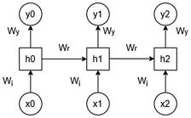

图10.1递归神经网络体系结构

表10.1RNN体系结构类型

|  |  |
| --- | --- |
| RNN的类型 | 例子 |
| 多对多 | 名字识别 |
| 多对一 | 电影评论的分类 |
| 一对多 | 单个字翻译 |
| 一对多 | 音乐生成 |

L=总损失，L(t)=时间t的损失

y)\*t=时间t的预测产量，y(t)=时间t的实际产量

RNN的类型如表10.1所示。

RNN的一个缺点是它只使用先前的信息，即序列中较早出现的信息，但有时序列中较早出现的信息可能有助于预测。 Bharadhwaj、Park和Li(2020)分别利用递归神经网络(RNN)和生成对抗网络(GAN)的时间特征来提高推荐项目的显著性。 使用了两个关于食物和电影推荐的数据集，结果表明，无论用户行为和训练数据的紧凑性，所提出的模型都优于其他基线模型。

### 10.4.2卷积神经网络(CNN)

当受到图像数据（主要是二维数据）的影响时，神经网络模型被调整和增强，形成一种特殊的神经网络，称为卷积神经网络(CNN)。 这些CNN可用于多维数据（图10.2）。

卷积层位于网络的中心，因此得名。 这一层执行卷积操作，包括将一组权重与输入相乘。 这种卷积运算将输入数据数组和2D权重数组相乘，称为过滤器。 卷积层的主要目的是提取特征，可能就像检测图像中的边缘一样简单。

CNNS中的卷积层后面是一个最大池层，它执行的主要功能是降低维数，而不会导致图像质量的损失。 最大池化基本上是一个子采样的过程，并且显著地降低了图像的维数。

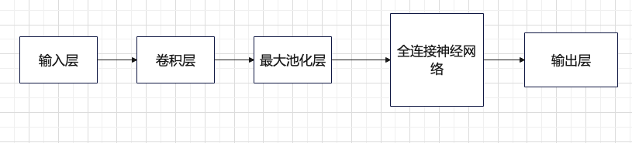

图10.2卷积神经网络结构

后处理，图像被平坦化并通过密集层，就像在一个规则的神经网络中一样。 在输出层应用Softmax激活函数，得到各输出类的似然概率分布。

Convnet需要较低的预处理，近年来卷积神经网络(CNN)在其他算法中占据主导地位，尤其是在机器视觉任务和医学成像方面。 实现CNN所需的层包括卷积层、最大池层、平坦层和密集层。 CNN的主要功能是利用卷积层实现的。 CNN按顺序使用多个conv2d层和max池层。 在结束点需要一个密集层来输出结果。

## 10.5使用深度神经网络的建议

事实证明，深度学习在推荐新闻文章、餐馆、美食、服装甚至医疗保健领域的产品/项目方面有着巨大的优势。 [9]与传统的机器学习方法相比，使用深度神经网络构建的推荐系统能够自己执行特征工程，并确保更快的学习。 此外，深度学习最大限度地减少了人类领域专家的作用，而机器学习却不是这样。 对基于深度学习的推荐系统的最新研究进展进行了详细的综述。 [1,10,11]本研究概述了基于深度学习的推荐模型，深入研究了推荐系统中使用的深度学习模型的各个维度，以及解决推荐系统障碍的方法。 一个广泛的总结的国家的最新技术，以及目前的趋势在该领域，以及新的观点，详细描述。 目前，许多研究者正在利用DNNS开发推荐系统。 由于各种工具的可用性、预先训练的模型以及调整超参数的容易性，DNN正在帮助构建强大的推荐系统。 一些正在实施的制度是：

•根据用户特征和偏好预测服装推荐的系统

•帮助辅助系统，为您的职业生涯推荐正确的课程

•向用户推荐书籍、小说、音乐和电影

Taheri and Irajian(2018)提出了一个电影推荐系统框架，该框架允许来自用户和项目社区的各种异构输入和反馈，以提高推荐系统的性能。 深度学习已经在自然语言处理、多媒体文件处理、卫星图像以及最重要的推荐系统等许多领域获得了广泛的应用。 将深度神经网络用于推荐系统的一些示例组织如下：

•基于感知器的多层推荐可以被认为是用户选择和项目之间的双向交互方法。 矩阵因式分解通过将评分矩阵分解为低维的用户/项目隐藏因素来工作。 为了模拟用户与电影、演出等项目之间的双向交互，神经协同过滤构造了一个双神经网络。 该研究，[13]提出了一个多重反式矩阵分解(MTMF)模型来抑制数据中的时间动力学。引入个性化的时间权重，将遗忘曲线和项目相似度相结合，从而减少过时信息的影响，从而保留用户稳定偏好的影响。 与现有的时间推荐方法相比，该技术在历史Movielens数据集上的应用显示了良好的效果。

•使用深度神经网络推荐YouTube视频，可以开发一个两阶段推荐模型，即候选人生成和候选人排名。

•协同过滤可用于用户-项目嵌入，并通过增加用户与其差评项目之间的距离以及最小化用户与其首选产品之间的距离来学习。 这项工作[14]结合了基于用户的KNN算法和基于项的算法的优点。 通过对Movielens数据集的实验分析，证明了基于集成的KNN算法提高了推荐质量。

•CNN基本上是一个前馈神经网络，具有卷积层和池操作，它在训练非结构化多媒体数据方面非常强大。 该网络可以由用于训练样本的一个或多个CNN构成。 这可以进一步用于向用户推荐图像。

•可以使用深度神经网络构建混合推荐系统，用于音乐和视频推荐。 基于CNN的RESNET模型可以用于从音频和视频信号中提取特征。 它还可以帮助缓解音频和视频推荐中的冷启动问题。

•基于图的卷积神经网络可应用于基于网络的推荐系统，用于Pinterest和其他社交网络上的推荐。

•RNNS可用于根据点击历史配置文件预测特定用户下一步将购买什么。 它有助于平衡处理成本和预测精度之间的权衡。

•传统上，大多数推荐模型难以捕捉用户的时间意图。 它们也广泛应用于自动驾驶汽车。

•为了集成服装推荐系统的深度学习模型，可以使用深度学习模型的组合来获得用户使用的服装的一些重要特征。 在本例中，建议将基于用户和项属性。 考虑的用户属性是：性别、年龄和体重指数(BMI)。 产品特征是用户穿着的服装类型。 用户的照片将需要生成预测。 服装属性将从用户的全身图像中获得。 一个姿势计算器可以用来发现用户是否完整。 估计器检测一个人的20-25个关键点。 如果它至少理解15-17点，我们假设这个人是完整的。 使用了YOLO分类器，它是目前最精确的图像分类器之一。 建立人脸检测模型，检测人脸的不同视图。 对于年龄和性别检测，可以使用卷积神经网络。 将服装特征与记录中的服装进行比较，并通过嵌入提出建议。 此外，它还建议与用户目前穿着的服装相似。

## 10.6深度神经网络中超参数的调整

一个深度神经网络模型的成功率在于设置所考虑的超参数的最优值。 人们可能认为超参数设置正确，但通常它们可能不适用于数据集的某些部分，甚至不适用于离群值。 建模神经网络时的各种超参数如下：

•学习速率

•小批量大小

•隐藏单元数

•层数

•学习速率衰减

•激活函数

在一个问题中，很难确定哪个超参数是最重要的。 调优的方法之一是对具有N个超参数设置的网格进行采样，然后尝试问题上的所有设置组合。

通常，输入数据将被分成三个部分：

•训练集

•开发集

•测试集

使用训练集构建模型，然后在开发集上尽可能优化超参数。模型准备好后，使用测试集对模型进行评估。如果模型欠拟合，则称其具有“高偏差”，而如果模型过拟合，则称其具有“高方差”。正在构建的模型必须具有最小偏差和方差。

• 如果算法具有高偏差：

o 尝试增加神经网络中的层数

o 尝试适合您数据的不同模型

o 尝试运行更长的时间

• 如果算法具有高方差：

o 传递更多数据

o 尝试正则化

o 尝试更适合您的数据的不同模型

可用于正则化的各种解决方案如下：

• L2 正则化：这是一种超参数设置，可减少模型过拟合的机会。它通过将权重值最小化到尽可能小但不为零来实现此任务。

• Dropout：Dropout 是一种在训练期间应用的正则化技术。它通常在前向传播和反向传播期间应用。

•数据增强：数据增强是一种通过从现有样本中获取帮助来增加训练数据集大小的方法。数据增强的主要优点是减少过拟合。

•提前停止：在这种技术中，每次迭代都将训练集和开发集成本绘制在一起。在某些迭代中，开发集成本将停止下降并开始增加。选择训练集误差和开发集误差最好的点，即成本应该是最低的。

## 10.7 研究中的未解决问题

• 零售市场中动态变化的用户偏好

• 缺乏相关数据（特定领域、特定问题、异常值）

• 创建更强大的神经网络

• 理解和调整所考虑模型的行为

• 使用生成对抗网络 (GAN) 构建自适应推荐引擎

• 可以根据客户满意度和可用性方面检查和评估推荐引擎，而不是只关注传统的评估指标

## 10.8 结论

深度学习对于解决我们周围复杂的研究问题变得越来越有用和重要。同时，它为日常生活提供了许多可行的解决方案。本章涵盖了深度学习的核心应用，即推荐系统。它强调了推荐系统和正在实践中的各种系统的需求。它强调用于构建推荐系统的深度学习架构。本章还提供了许多涉及深度学习的推荐系统应用。最后，本章介绍了超参数调优，这是训练和测试过程中最重要的阶段之一。最后，本章介绍了分析和预测研究中的开放问题。

## 参考文献

1. Zhang, S., Yao, L., Sun, A. and Tay, Y., 2019. Deep Learning Based Recommender System. ACM Computing Surveys, 52(1), pp. 1–38.
2. Marr, B., 2020. How Much Data Do We Create Every Day? The Mind-Blowing Stats Everyone Should Read. [online] Forbes. Available at: https://www.forbes.com/sites/bernardmarr/2018/05/21/how-much-data-do-we-create-every-day-the-mind-blowing-stats-everyone-should-read/
3. Mackenzie, I., Meyer, C. and Noble, S., 2020. How Retailers Can Keep Up With Consumers. [online] https://www.mckinsey.com. Available at: https://www.mckinsey.com/industries/retail/our-insights/how-retailers-can-keep-up-with-consumers
4. Falk, K., 2019. Practical Recommender Systems. [ebook] Manning Publications. Available at:https://www.manning.com/books/practical-recommender-systems
5. Banda, T. and Avina, A., 2020. Building A Recommendation System Using Deep Learning Models.[online] dzone.com. Available at: https://dzone.com/articles/building-a-recommendation-system-using-deep-learni
6. Enríquez, J., Morales-Trujillo, L., Calle-Alonso, F., Domínguez-Mayo, F. and Lucas-Rodríguez,J., 2019. Recommendation and Classification Systems: A Systematic Mapping Study. Scientific Programming, 2019, pp. 1–18.
7. Drachsler, H., Hummel, H. and Koper, R., 2009. Identifying the Goal, User model and Conditions of Recommender Systems for Formal and Informal Learning. Journal of Digital Information, 10,pp. 4–24.
8. Bharadhwaj, Homanga, A Homin Park, and A Brian Y. Lim. 2020. “Recgan: Recurrent Generative Adversarial Networks For Recommendation Systems”. In 12Th ACM Conference On Recommender Systems, 372–376. Vancouver, British Columbia, Canada: Association for Computing Machinery.https://dl.acm.org/doi/10.1145/3240323.3240383.
9. Diaz-Aviles, Ernesto. 2020. “A Glimpse Into Deep Learning For Recommender Systems”.Medium.https://medium.com/libreai/a-glimpse-into-deep-learning-for-recommender-systems-d66ae0681775.
10. Batmaz, Zeynep, Ali Yurekli, Alper Bilge, and Cihan Kaleli. 2018. “A Review On Deep Learning For Recommender Systems: Challenges And Remedies”. Artificial Intelligence Review 52 (1): 1–37. doi:10.1007/s10462-018-9654-y.
11. Mu, Ruihui. 2018. “A Survey Of Recommender Systems Based On Deep Learning”. IEEE Access 6: 69009-69022. doi:10.1109/access.2018.2880197.
12. Taheri, S. M., and I. Irajian. 2018. “Deepmovrs: A Unified Framework For Deep Learning-Based Movie Recommender Systems”. In 2018 6Th Iranian Joint Congress On Fuzzy And Intelligent Systems (CFIS), 200–204. IEEE. https://ieeexplore.ieee.org/document/8336633.
13. Zhang, Jianyun, and Xianling Lu. 2020. “A Multi-Trans Matrix Factorization Model With Improved Time Weight In Temporal Recommender Systems”. IEEE Access 8: 2408–2416.doi:10.1109/access.2019.2960540.
14. Venil, P., G. Vinodhini, and R. Suban. 2019. “Performance Evaluation Of Ensemble Based Collaborative Filtering Recommender System”. In 2019 IEEE International Conference On System, Computation,Automation And Networking (ICSCAN), 1–5. IEEE. http://doi: 10.1109/ICSCAN.2019.8878777.

**11. 数据科学在供应链管理中的应用：物流中的真实案例研究**

**Emir Žunić**

波斯尼亚和黑塞哥维那萨拉热窝大学

**Kerim Hodžić and Sead Delalić**

萨拉热窝大学和萨拉热窝信息工作室，波斯尼亚和黑塞哥维那

**Haris Hasić**

日本东京工业大学和波斯尼亚和黑塞哥维那萨拉热窝信息工作室

**Robert B. Handfield**

北卡罗来纳州立大学和供应链资源合作社，美国北卡罗来纳州

目录

[11.1介绍 224](#_Toc112322061)

[11.2相关工作 226](#_Toc112322062)

[11.3智慧供应链管理理念 228](#_Toc112322063)

[11.3.1需求预测与库存优化 228](#_Toc112322064)

[11.3.2 产品定位 230](#_Toc112322065)

[11.3.3采摘区预测 232](#_Toc112322066)

[11.3.4订单拆分 232](#_Toc112322067)

[11.3.5订单批处理 236](#_Toc112322068)

[11.3.6订单提货 238](#_Toc112322069)

[11.3.7 33D仓库可视化 240](#_Toc112322070)

[11.3.8智能数据驱动运输管理系统 (TMS) 241](#_Toc112322071)

[11.3.8.1解决被划分为区域（集群）的实例的VRP问题 242](#_Toc112322072)

[11.3.8.2 解决复杂VRP问题的多相自适应算法 244](#_Toc112322073)

[11.3.8.3算法控制参数动态调整 244](#_Toc112322074)

[11.3.8.4基于GPS数据的建议路线的改进 245](#_Toc112322075)

[11.3.8.5 结果：智能数据驱动的交通管理系统 246](#_Toc112322076)

[11.3.9 基于集群的路由相关任务的改进 248](#_Toc112322077)

[11.4 总结结果 250](#_Toc112322078)

[11.5结论 251](#_Toc112322079)

[利益冲突 252](#_Toc112322080)

[参考文献 252](#_Toc112322081)

11.1介绍

供应链管理（SCM）代表了一组复杂的流程，需要对这些流程进行调整，以创建一个可行且具有成本效益的系统。在实践中，SCM由从生产到交付给最终用户的一组完整步骤组成。配电公司是整个系统的重要组成部分。如果只观察分销公司，则供应链管理涉及订单计划、仓储和运输到最终客户的过程。

配电公司的工作流程由几个步骤组成，必须对这些步骤进行详细规划，以确保公司的运营具有成本效益。第一步，他们必须从制造商那里计划和订购货物。当订购的物品到达时，需要在仓库中为每件物品找到合适的位置。在此过程中，每个项目都被贴上标签。下一步，客户下订单。订购流程完成后，需要从仓库收集订单并准备运输。该系统的最后一步是将货物运送给最终客户。整个过程如图11.1所示。

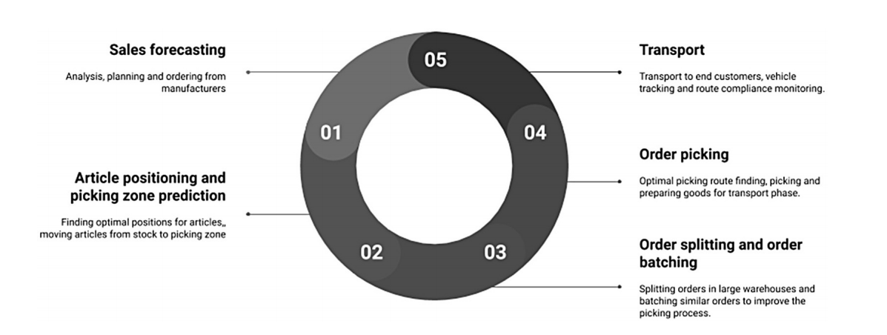

图 11.1 SCM流程的完整分类

在订单计划的过程中，需要对销售额进行预测，并相应地订购足够的商品来满足每个客户，但同时又不能制造过多的库存，不必要地增加所有仓库流程的成本。在仓库接收货物的过程中，有必要将收到的货物贴标签并放置在仓库的适当位置。选择位置时，可以在进一步的仓库操作中实现节省。

仓库由货架组成。每个货架包含许多按楼层排列的托盘位置。所有产品都存储在托盘位置，通常每个托盘位置仅包含一种类型的物品。 货架之间有过道，称为平行过道。在货架的某些位置，还设有过道，以提高通过仓库的流动性。它们被称为交叉通道。工人步行移动，通过过道采摘手推车或叉车，并执行常见任务。收到客户订单后，启动收单流程。收集过程在很大程度上取决于类型、大小和仓库布局。在订单拣选过程中，无论是在选择地点还是确定访问顺序时，都需要遵守多项规则和限制。根据Bartholdi和Hackman(2014)的说法，订购过程需要超过50% 的总仓库运营成本，而良好的组织这一过程是非常重要的。

订单拣选是工人步行并收集订购物品的过程。工人通常使用手推车来收集和储存物品。有时，物品位于较高的托盘位置，无法手工挑选。工人可以手工收集物品的托盘区称为领料区。其他托盘位置称为存货区。当物品在存货区时，必须使用叉车将物品运送到提货区。在订单提货过程中使用叉车显著降低了提货速度。因此，必须仔细规划采摘区，尽可能避免使用叉车。在通常的仓库操作中，某些位置偶尔会被清空，在这种情况下，仓库内的货物会发生移动。更频繁的项目正在被转移到更好的空位置。

大型配送公司拥有大型仓库。在这样的仓库中，来自一个订单的物品通常位于仓库的不同部分，并且订单拣选过程对于单个工人来说可能是一项单调乏味的任务。在这种情况下，启动将订单拆分为一系列较小订单的流程。在实践中，该过程通常包括将仓库划分为多个部分，每个较小的订单恰好属于一个部分。在这种情况下，总行驶距离增加，但同时工人以较小的质量和体积收集订单。订单分批流程用于优化订单拣货流程。订单批处理是一个工人一次收集多个订单的过程。收集完所有订单后，由车辆进行准备和分类，以便运送给最终客户。创建驾驶路线，其中确定每辆车的客户和访问顺序。为了使每条路线可行，必须满足许多现实的约束条件。

通过自动化和改进这些流程中的每一个，可以实现显着的财务节省，并促进和简化仓库的运营。 这些流程中的每一个都应通过通常代表仓库管理系统 (WMS) 和运输管理系统 (TMS) 组合的信息系统进行监控。 当在信息系统中正确收集所有数据时，可以利用数据和优化。这些过程的优化是广泛科学研究的主题。 尽管单个流程优化可以提高公司绩效，但通过平衡优化、规划和协调所有流程可以实现最大的节约。

本章提出了用人工智能算法改进的供应链管理系统的概念。智能供应链管理包括制造商的库存和采购计划、货物验收、在仓库内收集和移动货物的活动，以及优化向最终客户交付的流程。配送优化流程包括规划车队、按车辆调度客户和规划最优配送路线。在这样做的时候，必须遵守许多实际的限制条件，以便获得可行的和具有成本效益的路线。本章介绍了对完整运输系统的多项改进，包括GPS车辆跟踪和路线合规性，以及使用收集的GPS数据来改进未来的路线建议。通过引入3D可视化仓库和旅行商人的路线优化，这一概念得到了进一步的改进。这一概念已在波斯尼亚和黑塞哥维那的一些大型分销公司实施。

通过将所有这些改进和优化包括在智能SCM概念中，据估计，在现实世界案例研究中的业务在组织方面以及在人力和其他资源方面已经提高了 ~ 30%，虽然财务方面改进了大约30% 到运营成本的40%。系统用户和工人以及客户和供应商的满意度大大提高，这无疑是公司成功运营的最重要因素之一。

11.2相关工作

如引言部分所述，SCM中针对分销公司的主要过程类别有三个: 订单计划操作，仓储相关操作和运输相关操作。所有这些类别都进一步分为围绕特定任务的子类别，这些特定任务已成为许多不同情况下的研究主题。因此，如果包括所有这些任务，则存在相当数量的文献，但是其中大部分是在特定环境中完成的，或者通过特定的案例研究进行描述的。为了充分涵盖这些研究人员的要旨并将其置于与SCM相关的背景下，将通过在波斯尼亚和黑塞哥维那进行的仓库优化项目的各个研究部分对其进行描述。

在这种情况下，成功的订单计划方法需要从分析收集的历史销售数据开始，正如Zunic及其同事的工作中所描述的那样， Facebook的Prophet算法[2]适用于销售预测任务。 在这里，一个预先开发的算法成功地适用于零售销售分析环境，并在生成季度和月度销售预测方面取得了合理的结果。对零售销售分析方法的更详细研究表明，实现这一目标存在三种主要方法：时间序列预测、基于 ANN 的预测和混合方法预测。根据对Aras等人[3] Alon等人[4]和Au等人[5]等多项比较研究的分析，性能最好的模型是混合方法，这表明了复杂性的问题。在此背景下实施的关于仓库销售数据分析主题的其他研究包括Golic等人的工作[6]和Zunic等人[7]解决了异常值/异常检测任务。开发这些方法是为了在仓库销售数据的主要预测过程中帮助识别和排除异常数据Handfield 等人的研究广泛描述了有关构建高效和可持续供应链的更多见解[8-10]。

在零售销售数据分析之后，下一个任务是在仓库货架中战略性放置物品。Zunic等人[11]和Nogo等人[12]的相关研究对此进行了彻底分析，其中预测分析技术和关联规则被应用于此任务。在先前的研究中，分析了历史销售数据和机架的当前状态，以在给定当前环境和现有约束的情况下确定物品的最佳定位。在后一项研究中，通过使用Apriori，FP-Growth和ECLAT算法等各种技术对相同的真实世界数据进行分析，发现关联规则，从而进一步改善了存储分配。Kofler等人[13]和Fumi等人[14]的进一步研究介绍了此存储分配问题的不同观点。物品成功存储后，最终完成订单计划过程，该过程涵盖了仓库中商品的输入。然而，规划采摘区的产能和战略补给的又一个过渡步骤仍然存在。Zunic等人[15]的研究详细介绍了该仓库特定的任务，其中历史销售数据用于战略性地最常出售的物品到更容易到达的位置，并随着时间的推移重新整理杂乱的仓库存储架。这使得叉车导航更容易，订单拣选效率更高，这是仓储相关操作类别所涵盖的过程。

处理传入订单期间的两个初始任务是订单拆分和订单批处理。为了优化仓库中的工作流程，大订单通过称为订单拆分的流程拆分为较小的部分。为了最大限度地减少仓库工人的行进距离，这些零件中的一些不是同一个订单所必需的，它们被分批并一起拾取。Delalic[16]和Zunic等人[17]分别等人的研究描述了处理这些任务的详细方法。前一种研究方法利用订单拆分过程与车辆路径问题的相似性，并采用不同的方法解决问题。Kritikos和Ioannou [18]以及Gendreau [19]等人的研究中描述了一些值得注意的方法。

订单拣选过程的效率受到仓库布局的影响。这是一个重要的约束，在设计仓库时需要满足，但是在需要在固定布局上执行优化的情况下，需要应用不同的技术。优化的这一方面是通过Zunic等人[20]和Zunic等人[21]的研究来描述的，其中排序优化主要是为了抵抗不同布局方法带来的约束而设计的。这是仓库内部优化过程的一个非常重要的方面，因为布局可以对整体性能产生影响，如Gu等人[22]和Gue和Meller[23]的研究中所述。此外，在Roodbergen和De Koster[24-25]的研究中描述了各种布局导航的其他方法。最后，为了增加概览和导航的可能性，通过Cogo等人的研究，开发了基于位置的仓库可视化[26]，这使得工人和仓库的管理人员可以更好地了解仓库的情况，并相应地计划库存过程。

优化仓库内部的流程后，最终任务是将物品交付给最终客户。鉴于波斯尼亚和黑塞哥维那送货车辆路线的具体背景，通过Zunic等人[27-35]关于这一主题的广泛研究，涵盖并彻底描述了多种研究方法。所有描述的单个研究项目都包括系统的文献概述，并且在应用它们的环境下，大多数都取得了令人满意的结果。在本章的以下各节中，将总结所有这些方法，并将说明和分析每个部分对构建完全自动化的物流仓库的好处。

11.3智慧供应链管理理念

整个概念由九个部分组成：需求预测和库存优化，包括异常值（异常）检测、产品定位、拣货区预测、订单拆分、订单批处理、订单拣货、3D 可视化、货物交付过程中的车辆路线和旅行商家基于集群的路线改进是整个概念中的一个附加步骤。每个部分都提供了优化和改进公司工作流程的可能性。通过优化各个流程，实现了显着的改进。然而，通过所有这些部分的优化和合作，可以看到这个概念的最大力量。

货物是根据销售历史和以前的经验从制造商那里订购的。有了合适数量的订购物品，存储成本降低，仓库中的流程简化。当物品到达仓库时，有必要将其放置在最佳位置。这将影响并改善订单拣选过程。此外，在每天开始时，在拣货区准备适当数量的货物，以加快订单拣货过程。最终客户在线发送订单或由旅游商家收集订单。通过优化旅游商户的线路，实现了大幅节约，并增加了拜访客户和拣选订单的数量。大订单被分成一系列较小的订单，以减少工人的工作量。由于货物运输是最昂贵的过程，因此创建了行驶路线。根据路线，制定拣货计划并创建订单批次。订单由车辆收集和准备，然后运送到最终客户。仓库可视化和GPS车辆跟踪可以轻松跟踪所有过程，并且收集的数据用于进一步提高细分市场的性能。因此，所有步骤的适当链接，实现了一个功能系统，大大提高了工作性能。将在以下小节中详细描述具有获得结果的每个片段。

11.3.1需求预测与库存优化

为了成功地将货物交付给最终客户，仓库中存储的物品数量至关重要。物品数量应保持在先前确定的限制内，因为太多的物品会减慢仓库的运行速度并增加成本，而如果仓库没有足够的物品交付给最终客户，则会发生更大的损坏。除了财务成本之外，公司声誉的降低，这留下了长期的后果。在最佳情况下，仓库中的物品数量与最终客户订购的物品数量相匹配。当然，这是现实中不可能实现的任务，但主要目标是收敛到这个数字。这个问题在文献中称为*需求预测*。该问题基于对历史数据的分析及其用于销售预测。非常重要的是要考虑到一年和几周的时间，例如假期和周末，以及不同的计划或计划外折扣。为了本项目的目的，实施了几种不同的方法，以取得更好的结果。在下几段中给出了它们的实施和结果比较。

上一节中描述的一些方法解释了拾取区域预测模块。这两个模块有一些相似之处。提货区预测是预测一天的订单，而需求预测通常是预测两周到三个月的销售。Zunic等人在论文中详细解释了自适应移位中值方法。与需求预测[15]相比，这种方法在采摘区预测方面显示出更好的结果，因为它没有考虑假期和折扣。领料区预测的容错性更强，因为在预测错误的情况下，可以从库存区转移物品。基于Prophet算法的需求预测对于具有长期销售历史数据的产品显示出更好的结果。为获得最佳结果，数据历史记录的最小长度为39个月。观察至少24个月的销售数据，以及一年的回测数据和3个月的回测数据，以确定3个月预测的准确性。图11.2显示了所选产品的一个回溯测试步骤。

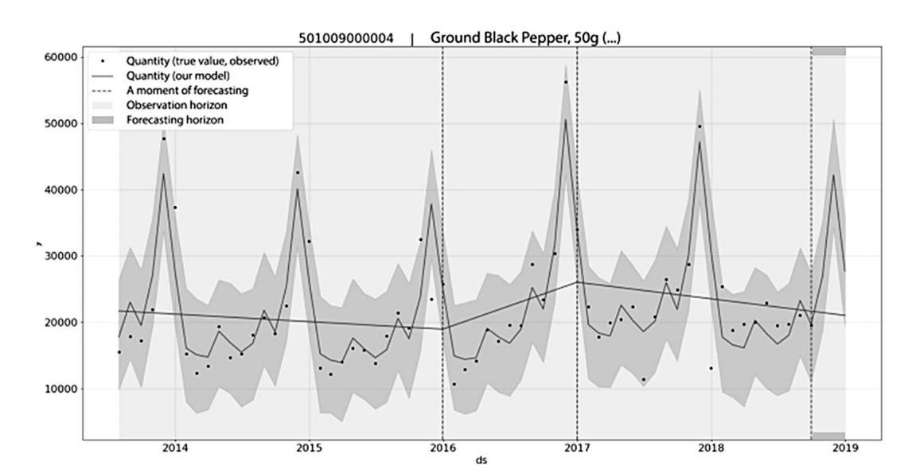

图 11.2说明性回测实验（第 1 步，共 12 步）[2]

基于 LSTM 的方法对较短的预测（每天而不是每月）产生了更好的结果。可能的原因是存在大量数据培训阶段。表11.1显示了基于预测产品单位总数和准确度的所有方法的汇总结果，并对所有产品和每日预测进行了不同的分析，表11.2仅显示了具有24个月或更长销售历史的产品的结果。表11.3和表11.4显示了相同的结果，但用于月预测。

收集的数据总是容易出错。用于预测的历史销售数据也是如此。 这些错误被称为异常，可能会导致数据中出现假峰值，这本质上会导致预测的准确性降低。 为了避免这种情况，一个重要的步骤是识别和消除那些异常并仅使用准确的数据作为预测算法的输入。本项目中使用的此类异常检测算法在 Golic[6]和Zunic[36]等人的研究论文中进行了描述。

表 11.1所有产品每日预测结果

|  |  |  |  |
| --- | --- | --- | --- |
| 算法 | 预测单位 | 出口单位 | 准确性 |
| 自适应移位中位数 | 502 137 | 314 120 | 92.9% |
| LSTM 神经网络 | 416 889 | 314 120 | 88.9% |
| Facebook的先知 | 487 779 | 314 120 | 83.9% |

表 11.2销售日预测结果历史悠久的产品

|  |  |  |  |
| --- | --- | --- | --- |
| 算法 | 预测单位 | 出口单位 | 准确性 |
| 自适应移位中位数 | 391 233 | 171 123 | 91.2% |
| LSTM 神经网络 | 280 234 | 171 123 | 91.3% |
| Facebook的先知 | 251 031 | 171 123 | 94.1% |

表 11.3 销售历史悠久的产品月度预测结果

|  |  |  |  |
| --- | --- | --- | --- |
| 算法 | 预测单位 | 出口单位 | 准确性 |
| 自适应移位中位数 | 12 124 581 | 7 212 899 | 87.8% |
| LSTM 神经网络 | 280 234 | 7 212 899 | 74.6% |
| Facebook的先知 | 251 031 | 7 212 899 | 91.4% |

表11.4销售历史较长的产品月度预测结果

|  |  |  |  |
| --- | --- | --- | --- |
| 算法 | 预测单位 | 出口单位 | 准确性 |
| 自适应移位中位数 | 6 781 711 | 3 134 898 | 89.7% |
| LSTM 神经网络 | 4 678 788 | 3 134 898 | 77.5% |
| Facebook的先知 | 4 800 481 | 3 134 898 | 97.8% |

11.3.2 产品定位

供应链管理中的一个重要步骤和智能WMS中的重要模块是优化仓库中的产品存储位置。主要目标是在存储订单的地方附近收集最频繁订购的产品，并将通常一起订购的产品彼此附近存储。当产品到达仓库时，它们进入仓库输入位置，然后从那里将其进一步转移到仓库中。收集订单时，通常将其存储在仓库出口位置附近，然后将其转移到最终客户。为了使订单收集过程更快，重要的是在出口位置附近存储更频繁的订购产品，这导致收集订单的工人的行进距离更短。仓库可以分为食品，化妆品，低温室等部门，但也可以免费放置在每个位置的所有产品。在这些情况下，算法实现和结果可能会有所不同，如以下段落所示。在智能WMS中，有两个模块处理必须将产品放置在机架中的情况。如前所述，一是产品到达仓库时的定位，二是在准备采摘区，产品从库存区转移到采摘区的时候。所描述的方法可以在这两种情况下使用。另一种方法是在将产品移动到库存区域时使用此算法，并在准备时将产品移动到拣选区域中最近的自由位置。第二种方法的好处是减少叉车的行驶时间和距离。该算法可以查看最佳的空置仓库位置，并将其作为建议位置的列表提出。最频繁的物品会随着时间的推移汇聚到最佳位置。在完全空的仓库中，它可用于产品的初始布置，在这种情况下，这种方法可提供最佳结果。除了这种方法之外，关联规则还可以用于收集经常订购的产品，如Nogo等人[12]中所述。

该算法包括四个步骤。第一步是计算每个仓库位置的等级。位置等级计算为该位置与仓库出口位置之间的距离。离出口位置更近的位置会得到更好的分数。Zunic等人[11]描述了计算每个仓库位置之间距离的算法。第二步是确定需要放置在仓库中的所有产品，并计算每个产品的等级 (等级)。等级可以根据产品所属的订购频率来计算。频率是根据去年，季度和月份的不同因素计算得出的。然后对两个分级量表进行缩放，并将等级较好的产品与自由位置配对。该算法在11.1中显示，并作为作者先前关于该主题的工作的一部分­ [11]进行了详细阐述。

ALGORITHM 11.1 CALCULATION OF POSITION/PRODUCT GRADE

function CalculateProductPositionGrades

Require:

aid - Identification number of the entering item.

sec - Sector of the entering item.

ig ← CalculateItemGrade(aid);

positions ← GetListOfFreePositions(sec);

cwgb ← CalculateCurrentWarehouseGradeBalance(sec);

For p in positions do

result.Add(p.id, ig/p.grade, cwgb - ig/p.grade);

End

//optional

calculateAssociationRulesForWholeBatch();

return result;

End

为结果比较选择的指标是工人收集所有日常订单所需的路径的平均总长度。表格显示了在仓库中实施时间算法的平均每日时间长度差异。表11.5显示了数字顺序大小如何影响结果。很明显，对于最大的订单，工人必须在仓库中走几乎完整的路径，但对于较小的订单，结果要好得多。结果也很大程度上取决于最初的产品定位。

表11.5平均拣选路线长度减少与订单大小相比

|  |  |  |
| --- | --- | --- |
| 订单产品数量 | 1月后 | 1年后 |
| 20+ | 8.3% | 9.3% |
| 10-20 | 7.7% | 8.9% |
| 5-10 | 8.1% | 13.7% |
| 0-5 | 5.6% | 19.4% |

表11.6不同布局的平均拣选路线长度减少量比较

|  |  |  |
| --- | --- | --- |
| 扇区数 | 1月后 | 1年后 |
| 0 | 7.8% | 18.9% |
| 2 | 11.3% | 13.5% |
| 3+ | 9.7% | 11.2% |

表11.7空仓库和满仓库的平均领料路线长度减少

|  |  |  |
| --- | --- | --- |
| 仓库状态 | 1月后 | 1年后 |
| 空 | 18.5% | 19.1% |
| 满 | 9.1% | 16.6% |

表 11.6 显示了仓库部门的数量对结果的影响，其中未按部门组织的仓库显示出最佳结果。原因是在计算每个产品的位置时，算法需要考虑更多空间。表 11.7 显示了整个仓库被清空的模拟结果，然后算法为每个产品建议了一个新位置。

可用于分析结果的另一个度量是仓库中某些项目的位置变化。图11.3显示了所提出的方法实施前后的比较。

标记的托盘位置代表了仓库中最常见的十种产品。左图显示了使用算法之前的位置，而右图显示了实施后一个月的位置。很容易注意到定位发生了变化，并且位置的同质性增加了。最频繁的物品没有散落在仓库周围，而位置则移向中央通道。中央过道是仓库中经常出现的部分，最负盛名的地点位于其附近。

11.3.3采摘区预测

仓库货架由两个主要区域组成：提货区（黄金）和存货区。领料区是货架的一部分，可以用手从货架上领取物品。这些通常是前两个或前三个机架楼层。股票区是上面的一切。当没有足够的物品可供挑选时，则必须使用叉车将产品从库存区取出。这会消耗更多的时间和精力。为了进一步改进订单拣选流程，必须准备好拣选区域，并且在拣选流程开始之前必须转移足够的产品单元。采摘区的准备工作通常在每天清晨进行。需要预测明天会订购多少物品，这不是一个简单的问题。该问题与供应链管理中的需求预测和库存计划有相似之处。在一些公司谁实施了运输管理系统中，订单在运送给最终客户的前一天收集，并在收集后的第二天转移。在这些情况下，产品和产品单位的数量以前被称为精确的数字，这大大简化了这个过程。

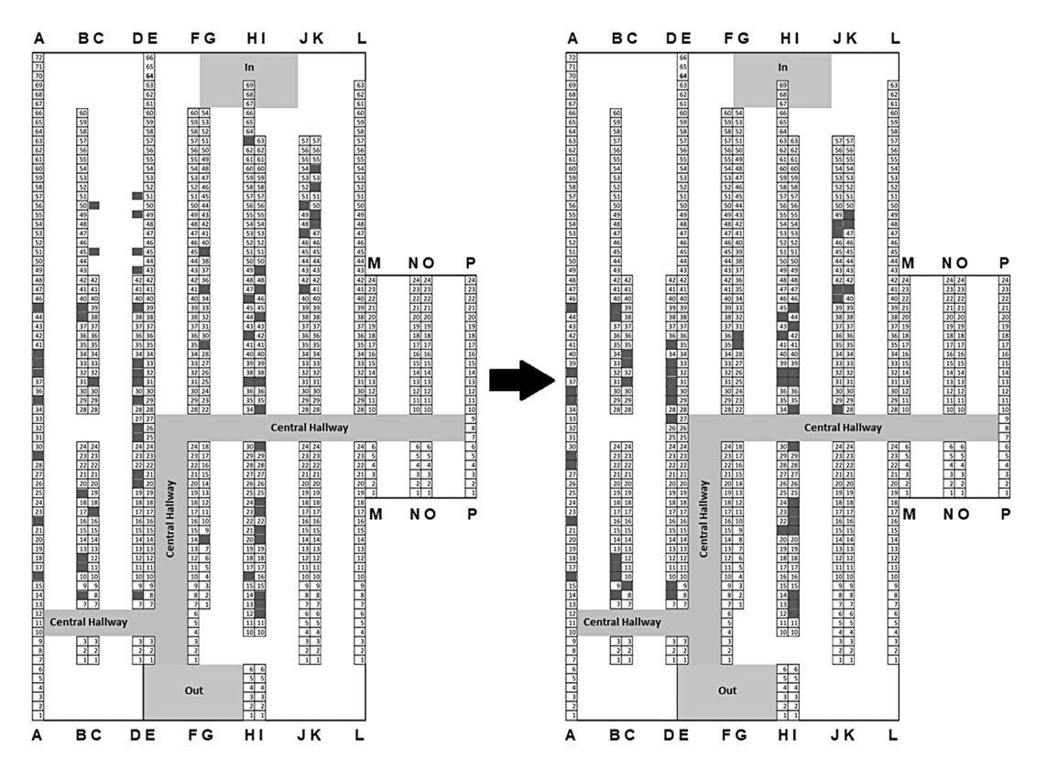

图11.3 最常订购的产品位置变化[11]

在系统开发过程中，实现了不同的拣选区准备算法。主要思想是基于移位的中位数，其中对历史销售数据进行排序，然后考虑0.9头寸上的值; 位置0是最低值，位置1是最高值，并且位置将所有值分开一半。在此值上，根据不同的时间段进行不同的修改。实现了基于启发式的方法。监督学习被用作解决方案的一部分。该概念如图11.4所示。

在作者之前的一篇论文中详细解释了带有比较的不同实现。第二种方法[15]是基于 Facebook 的 Prophet 算法和回测策略，本文对此进行了解释[2]。第三种方法基于LSTM神经网络，该方法在本文[37]中进行了描述。当为每种产品计算预测时，工作人员会获得拣货区中缺少的每种产品的数量列表。如果预测值与当前在拣货区的数量之间的差异很小，那么拣货区的补货可能会导致大量转移。 这就是如算法11.2所示实施再填充过滤器的原因。

ALGORITHM 11.2 PREDICTION OF THE PICKING ZONE (WITH FILTER)

function PickingZonePredictionFilter

Require:

pza - Number of item units currently in the picking zone;

sza - Number of item units currently in the stock zone;

pv - Predicted number of item units;

mv - Difference between pv and pza;

sm - Shifted median;

pv ← predictValue(item)

If (sza > 0 and pv > pza) then

If ((pv <= 100 and pza <= sm and mv/pv > 0.2) or

(pv > 100 and pv <= 500 and mv/pv > 0.15) or

(pv > 500 and pv <= 1000 and mv/pv > 0.1) or

(pv > 1000 and mv/pv > 0.05)) then

// Display the mv value on workers screen

SuggestMissingValue();

End

End

End

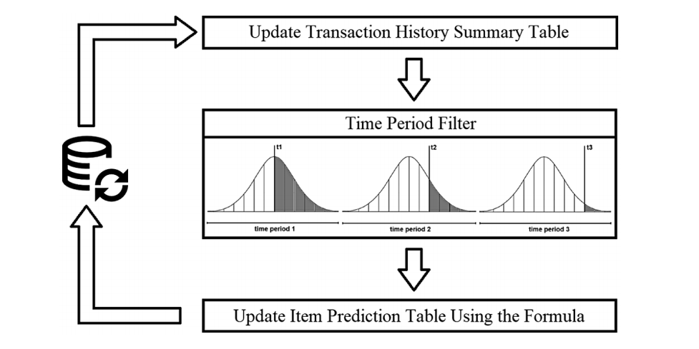

图11.4建议采摘区预测模型的流程图[15]

对于结果分析，使用了不同的指标。第一个是预测准确度，它是以每个订单和每个产品的订购产品单元的百分比来计算的，该百分比完全是从领料区收集的。价值越高越好。建议在拾取区域中准备的产品单元的数量被用作第二度量。数字越低越好。原因是采摘区空间有限，产品不能过于拥挤。表11.8显示了不同方法之间的比较。

表11.8不同算法结果——对比分析

|  |  |  |
| --- | --- | --- |
| 方法 | 单位总数 | 准确性 |
| 移位中位数 | 536,225 | 91.2% |
| 自适应移位中位数 | 502,137 | 92.9% |
| LSTM神经网络 | 416,889 | 88.9% |
| Facebook的先知 | 487,799 | 83.9% |

第三个指标是每天仓库转移总数的减少，不包括拣货区准备期，每天减少 30% 到 50%。在这些交易中，低于 1% 的交易是从库存到拣货区。

11.3.4订单拆分

分销公司使用不同的项目，通常在大的地理区域分销项目。仓库用于储存大量货物。这意味着需要大型仓库。当客户下订单时，需要从仓库中收集订单。工人需要穿过仓库的不同部分来收集订单。对于较大的订单，总质量和体积可能超过拣货车的容量，总行驶距离可能明显高于较小的仓库，拣货员可能会花费大量工作时间来收集少量订单。此外，处理大量较小订单的集合在身体上和心理上都更容易。

因此，原始订单被拆分为一系列更小的订单。当所有较小的订单已被收集并合并在一起时，原始订单被视为已收集。在实践中，最常见的方法是根据先前定义的部门拆分订单。扇区被定义为仓库中的单独空间（例如，室）或基于存储在托盘位置中的货物的类型。

仓库分区的方法有几个优点。主要优点是将大型仓库划分为几个较小的部分，每个采摘者负责自己的仓库部分。基于此，每个工人收集一个较小的订单，并且每个工人都完全熟悉自己的仓库部分。但是，这种方法并不代表最佳划分，因为收集原始订单的总距离显着增加。增加的原因是这样一个事实，当订单拆分完成时，订单是用少量的项目创建的，或者某些项目可以沿途收集 (选择器已经经过有项目的位置，但该位置不属于他的部门，所以不会挑选这些物品)。小订单不均衡。有时，某些部门的项目数量很少，这使得订单拣选无利可图，这是这种订单拆分方法的另一个缺点。

实现并解释了一种基于VRP的创新方法和一种受蚁群（ACO）启发的流行的自然启发的元启发式算法[17]。该方法包括两个主要步骤：计算较小订单的数量和订单拆分过程。

小订单的总数是根据以下几个值确定的：总质量（m*tot*）、总体积（V*tot*）、订单中每两个货盘之间的距离、一个提货人可以携带的最大质量（m*max*）和体积（V*max*）、可用提货人的数量以及一个拾取器可以移动的最大距离（d*max*）。使用简单的贪婪算法来近似总路径长度（d*tot*）。小订单的数量由下式给出：

，其中参数cd,cm和cV是常数值。

订单拆分是第二步。在这个过程中，每个项目都应该放在K个较小订单中的一个。使用ACO算法将该问题作为旅行商问题（TSP）来解决，其中每个托盘位置相当于一个客户，并且每个工人作为特殊客户添加到TSP中。特殊客户的位置是起始托盘位置，并且每两个特殊客户之间的距离被设置为大值。这保证了两个特殊客户永远不会是路线中的连续客户。对于每个工人，路线表示为最终路线中两个特殊客户之间的客户序列。目标函数计算如下：



所有路径的长度用D表示，而路径i的长度用m*i*、v*i*、d*i*表示。常数C*m*、C*V*和C*d*是总质量、体积，取决于仓库设置和首选项。

基于ACO算法的实现方法的结果与仓库操作中的两种标准方法进行了比较。在第一种方法中，订单不被拆分，而在第二种方法中，订单被拆分到预定义的扇区中。该方法在1000个大订单上进行了测试。如果订单有20个或更多领料库位，则认为订单很大。平均体重为236.51公斤。平均位置数为34.37。工人的预定义路线长度限制超过729个订单，545个订单超过质量和体积限制。当实施该算法时，不会超过路线长度、质量和体积限制。与预定义的扇区分割相比，该算法给出的路由明显更短（约40%）。

11.3.5订单批处理

订单批处理是为了改进仓库中的拣货流程。完整的订单批处理概念包括几个步骤。第一步，客户下订单。每个订单都分为两种不同的方法之一。划分订单的最简单方法是将订单拆分到预定义的扇区。如果订单由先前定义的过程划分，则每个订单的扇区在划分之后确定。这样，订单批处理过程的复杂性就降低了。每个最终订单的扇区是通过检查订单中位置之间的主导扇区来确定的。主导扇区是大多数项目位置所属的扇区。

一旦信息系统中收集了所有订单，车辆路线安排流程就完成了。在此过程中，所有订单都会分配给车辆。订单提货流程是一辆车一辆车完成的。当收集一辆车的订单时，收集下一辆车的订单。在之前没有创建路线的情况下，以先前定义的顺序（例如，按创建时间或按优先级）收集订单。

然后，订单批处理过程完成。在此过程中，创建订单批次，提货人一次从批次中收集所有订单。当原始订单的所有部分都被收集起来时，所有的东西都被检查过了，订单拆分和分批的过程就完成了。

订单批处理问题是创建最佳订单批处理的问题。此过程确定应将哪些订单收集在一起。该流程的目标是优化每个车辆和部门在订单拣选期间的行进距离。 这个过程是一个硬优化过程，因此无法通过检查所有可能的解决方案来解决。如果路线规划未提前完成，则仅按扇区或预定义组创建批次。

在这种方法中，Bat算法 (BA) 被实现用于订单批处理。BA是一种元启发式算法，主要用于解决连续优化问题。在文献[38]中，BA的许多改编都是针对组合优化问题创建的，其中顺序批处理也属于组合优化问题。在算法11.3中给出了离散BA的完整伪代码。

ALGORITHM 11.3 THE MODIFIED BA FOR ORDER BATCHING OPTIMIZATION

Define the objective function f(x)

Initialize the bat population X = x\_1, x\_2, x\_3 ... x\_n

Find the best bat in population x\_best

**For** each bat x\_i **in** the population X **do**

Initialize the pulse rate r\_I

Initialize the velocity vi

Initialize the loudness A\_I

**End**

**Repeat**

**For** each bat x\_I in the population X **do**

Generate new solution

Generate the random number rand

**If** rand > r\_I **then**

Generate solution around the best bat

**End**

**If** rand < A\_I **and** f(x\_I) < f(x\_best) **then**

Accept the new solution

Increase r\_I

Reduce A\_I

**End**

**End**

**End**

算法11.3中的代码是修改后的离散蝙蝠算法，用作旅行商求解器[39]。目标是最小化行驶距离。因为对于每个订单都会访问几十个位置，而要批处理的较小订单的总数可能在数百个，因此计算位置之间的所有距离并解决多个TSP问题以找到总距离是不切实际的。在我们的方法中，目标被修改如下。

必须包括所有约束条件。对于拣选机，确定一次要拣选的订单的最大数量。该数量通常由订单批处理的修改BA数量决定采摘车上的隔间。同时，在目标函数中确定并计算每个拾取器的最大体积和质量。当违反这些约束中的某些约束时，返回的值表明解决方案不可行。目标是使批量订单包含尽可能少的货架，并使每个货架内最外面的托盘位置的距离最小。一只蝙蝠是通过洗牌所有订单创建的。如果可能，将每个后续订单添加到批中，否则将创建新批。初始种群中的所有蝙蝠都按所述方式创建。脉搏率和响度由原始公式定义和修改[38]。速度取决于球棒的距离。距离计算如下。对于每个订单，在两个BAT中比较相应的批次。对于观察到的批次中的每个订单，如果不包含在两个批次中，则距离增加。

通过选择三种同样可能的方法中的一种来创建现有解决方案的新解决方案：两个随机订单交换批次，一个随机订单创建一个新批次，或者一个随机订单离开该批次并加入现有批次。实施的概念在大型真实世界仓库中进行了测试。对于每辆车，都会创建路线，并按预定义的扇区或先前定义的算法划分订单。该算法经过50天的仓库操作测试，观察到超过8200个订单。 使用了50只蝙蝠的种群。 初始响度设置为0.7和1之间的实数，初始脉率设置为0和0.4之间的随机数。 参数alpha和gamma设置为 0.98。最大迭代次数设置为30,000 次，bat算法对每个实例恰好运行 10 次。该算法假设购物车最多可以容纳4个订单和100公斤。

该方法与其他两种方法进行了比较。在第一种方法中，订单不是分批的。在第二种方法中，贪婪方法被用于批处理订单，其中通过按创建时间批处理订单来创建批。蝙蝠算法优于这两种方法。第一种方法提高了61.2%，第二种方法提高了16%。结果证实，订单分批的概念可以显著改善仓库运营，甚至超过50%。该过程的唯一缺点是必须进一步验证所收集的订单的合并。在实践中，这并不是一项额外的工作，因为收集的订单在装载到运输车辆之前已经进行了验证。

11.3.6订单提货

订单拣货是仓库运营中成本最高的流程。它由几个步骤组成。创建提货人需要访问以收集订单的货盘位置的列表。还收集了有关这些位置的其他信息。提货员在仓库中穿行，并在提货车中挑选物品。工作人员应访问的地点数量各不相同。通常需要访问几十个位置，并且必须确定要访问的位置的最佳顺序。从表面上看，这是一个经典的旅行商问题（TSP）。

在实践中，存在许多约束和限制。约束之一是项目的优先级。优先级是根据物品的重量、体积或易碎性确定的。较轻或易碎的物品不应放在购物车的底部，因此必须在最后挑选它们。易腐烂商品在订单结束时收集（例如，冰淇淋和类似商品）。定义不同的是，收集过程中的项目有优先级。获得位置较少的订单，因此可以使用更简单的方法（例如更简单的方法（2-opt，3-opt））解决最佳拣货路线问题。

如[20]所述，2-OPT和3-OPT给出的路线误差分别小于5%和3%。该算法在真实仓库的5，000个订单上进行了测试。所提出的方法基于物品的品牌和商品组，将优先级与先前使用的算法进行比较。工人路径平均缩短41.3%。在实际情况下，很难计算所节省的时间，因为在两种方法中，工人从货盘位置收集物品所花费的时间是相同的，并且取决于物品类型和其他因素。然而，根据估计，节省的时间约为30%。

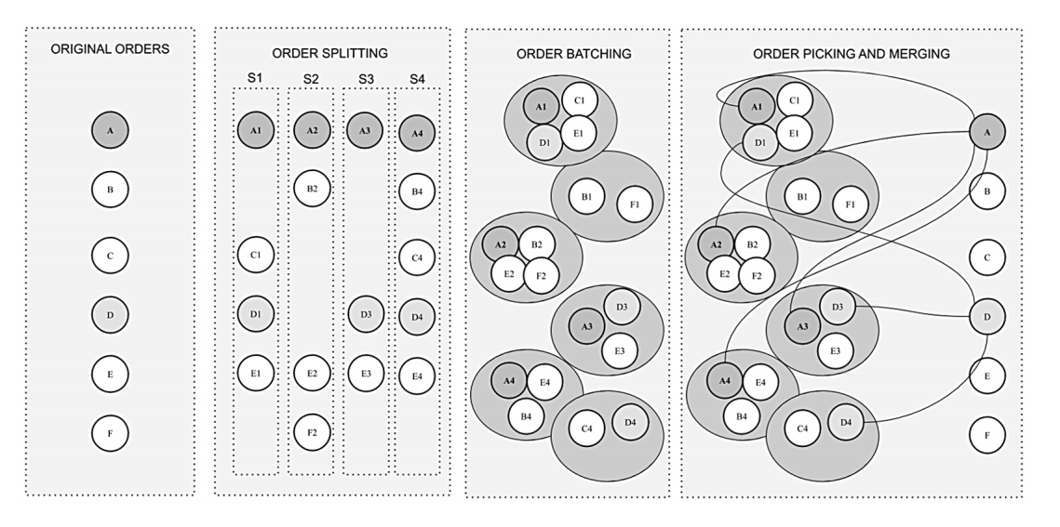

图11.5完整的订单收集过程，包括订单拆分、订单批处理、订单拣选和合并

可以看出，该算法最重要的组成部分之一是计算仓库中使用的位置之间的距离的过程。有必要创建一种简单快速的方法来计算仓库位置之间的距离。在该概念中，实现了总图仓库中距离计算的通用方法。该算法基于动态规划。

如前几节所述，SMART SCM中的订单收集流程由几个部分组成。大订单或大仓库的订单被分成几个较小的订单。在可能的情况下，对同一部门的订单进行分批处理。创建了较大的订单，但它们是在较小的仓库区域挑选的。当收集了原始订单的所有部分时，它们被合并到原始订单中，并且该订单准备好被交付给最终客户。这个过程如图11.5所示。标记原始订单A和D。如图所示，订单A被分成四个较小的订单（A1、A2、A3、A4），订单D被分成三个较小的订单（D1、D3和D4）。然后，创建批次，并开始每个批次的订单拣货流程。当原始订单A和D的所有部分被收集时，它们被合并在一起，并且完成原始订单的订单拣选过程。

11.3.7 33D仓库可视化

Cogo等人[26]所做的研究描述了一种工具的开发，该工具主要旨在促进对仓库货架中的当前情况的概述，并检测可能的异常值并通过视觉指示来表示它们。开发了一种新颖的3D空间数据可视化方法，该方法包括有关特定机架位置的所有信息，该方法基于存储在主数据库。可能有三种不同的视图：定性视图、定量视图和累积视图。考虑到所有数据都是实时获取、分析和可视化的，因此需要解决精度和检索速度方面的多个不同挑战。

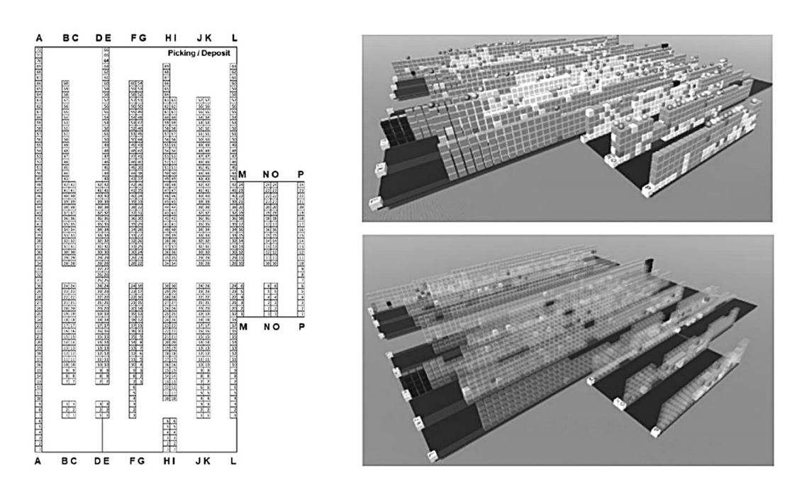图 11.6 a) 一般仓库布局和开发的示例 b) 基于标记和 c) 基于透明度的 3D 可视化方法。

在图11.6中，描述了2D仓库布局(a)到基于标记的基于位置的3D可视化和(b)对象透明度的实际转换。这种表示可用和不可用的仓库货架的方式为人们提供了更全面的环境，以理解在这种动态环境中可能出现的杂乱问题并对其做出反应。此外，该表示还可以帮助工人在仓库中导航，特别是如果所讨论的仓库具有大量不同产品的大尺寸。

这种基于位置的 3D 可视化方法可以通过有关对象定位或不同对象的空间关系的附加信息实现更快的响应。 可以在不省略数据的情况下显示寻找低于最小层次级别的信息的查询，并且寻找多种类型数据的查询受到可用托盘空间的限制。 这种方法还促进了总体概览的可能性，并增加了对存储机架状态的更全面和直观的视图，这对于更高级别的管理特别有用。

11.3.8智能数据驱动运输管理系统 (TMS)

在仓库中收集订单后的下一步是运输给最终客户。在整个方法中，智能 TMS 优化是一个非常重要的组成部分。 运输占物流过程总成本的三分之一。同时，交通系统的成功实施大大减少了这种成本。运输是将货物生产、储存和交付给最终用户的整个过程的最后一步。制造商和分销商只有在优化运输过程组织的情况下才能获得最大利润。如果没有定性的运输系统，物流规划就无法发挥其全部潜力。因此，成功实施的运输系统可以提高效率并降低成本。通过成功解决车辆路径问题，整个公司的效率显着提高。

详细描述了所提出的最佳运输路线创建方法[27-28]。该方法由两个主要模块组成：（I）富车辆路径问题的求解算法；（II）算法的参数调整过程。现实的VRP问题是通过几种方法的组合来解决的，两个主要的子类是：（I）基于客户分布到地理上偏远地区的聚类解决方案（以运输经理的经验思维为模型），以及（II）多阶段算法，该算法使用剩余的可用车队，为访问不属于任何集群的剩余客户创建最优路线。所提出的求解富车辆路径问题的算法由几个阶段组成。现实世界的约束通过惩罚包含在路由过程中。因此，该算法需要初始设置大量显著影响求解速度和质量的参数和常数值。由于有大量的历史数据，因此可以进行动态参数调整。整个方法被描述为自适应和数据驱动，如图11.7所示。

通过所述程序获得的结果在实践中是可行的，这是任何公司最重要的组成部分之一。在实践中，最高成本发生在未将订单交付给最终客户的情况下，除了财务成本之外，还会发生前面提到的声誉损害。

该算法适用于解决多仓库问题。除了历史数据外，该方法还考虑了GIS（地理信息系统）和GPS（全球定位系统）数据。该数据还以创新的方式用于调整VRP问题的一些参数，这些参数在实践中极难定义。所有上述内容都是作为东南欧几家大型分销公司使用的网络平台的一部分实现的。图11.7所示的基本部件将在下文中简要介绍。

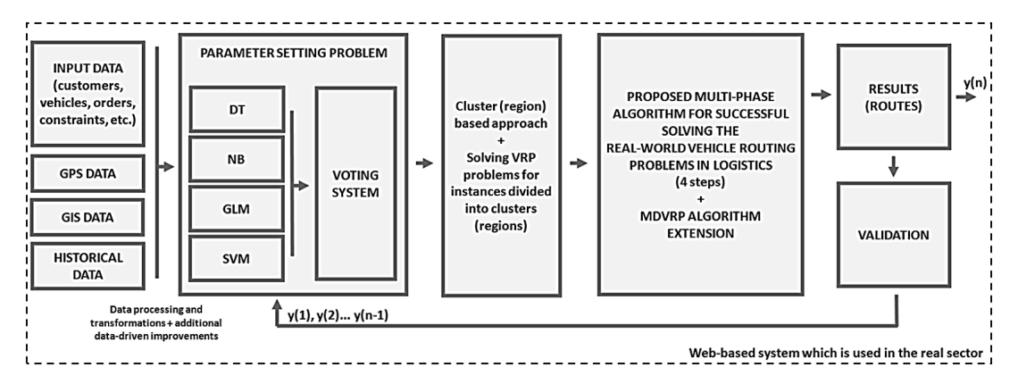

图11.7 建议的智能 TMS 方法

11.3.8.1解决被划分为区域（集群）的实例的VRP问题

该方法的第一阶段是为要服务的所有客户创建集群。簇的创建取决于其中心与仓库的距离。通过使用简单的聚类算法（如K-medoids、层次聚类或K-means），可以创建初始聚类。

除了聚类方法之外，启发式方法也给出了很好的结果。通过这种方式，可以将几百个 (甚至几千个) 客户的组划分为几个远程集群，这在所提出的方法的下一阶段显着降低了问题的复杂性。另外，如果所有准备服务的客户都集中在仓库周围，则群集的数量等于零，因此在整个方法中忽略了此步骤，我们将进入下一个级别。

作为 SCM 概念的一部分，已经实施和比较了几种不同的创建集群的方法。 已经实施了标准的K-means算法，以及基于客户位置的手动聚类。在人工方式中，预先为每个城市和地点定义了对应的区域，并按指定区域划分客户。K-means 算法表现出缺乏适应路由问题的能力，并最终导致令人满意的解决方案，并有切实的改进。后一种方法在城市较少的地区取得了令人满意的结果，因为它基于交通管理人员多年的经验。在大量客户位于城市或其他城市区域的路由问题的情况下，算法会遇到复杂度增加的问题。

因此，使用萤火虫算法（FA）实现了元启发式方法。FA的灵感来自于萤火虫的发光行为，发光较亮的萤火虫会吸引亮度较低的萤火虫。[40]萤火虫算法已被应用于许多困难的优化问题[41]，并在聚类领域显示出高质量的结果。为了SCM[42]的目的，基本的FA被裁剪以解决聚类问题。

因此，必须确定簇的数量，并且必须定义初始种群。必须定义目标函数，运动算子和代理的距离。通过分析客户和车辆的数量来确定集群的数量。目标函数是基于对客户距相应集群中心的总距离的分析，以及基于数量最多和客户数量最少的集群的差异。根据客户的位置选择初始人群，其中为每个人选择一定数量的客户。为了计算萤火虫的距离和运动，对于一个人的每个中心，选择另一个人的最近中心，并根据这些中心的距离进行运动。

该算法为路由问题的需求提供了高质量的结果，并解决了先前在城市地区观察到的问题，而且还自动化了客户聚类的过程。基于测试的30天路由，与其他方法相比，基于FA聚类的VRP算法给出了10–15%更好的结果。

在图 11.8 所示的示例中，在创建运输路线期间可用车队中的特殊车辆用于每个单独的集群，它们不能相互组合。不属于任何集群的客户通过在下一阶段使用剩余的车辆进行优化，并且可以在一条或多条运输路线中相互组合。一般来说，客户集中在没有集群的depot周围，而远程客户属于适当的集群，这在实践中通常是不可接受的。此外，如果没有足够的客户使用最具成本效益的车辆，则可以将那些不属于任何集群并且在车辆路线上的客户加入给定集群。

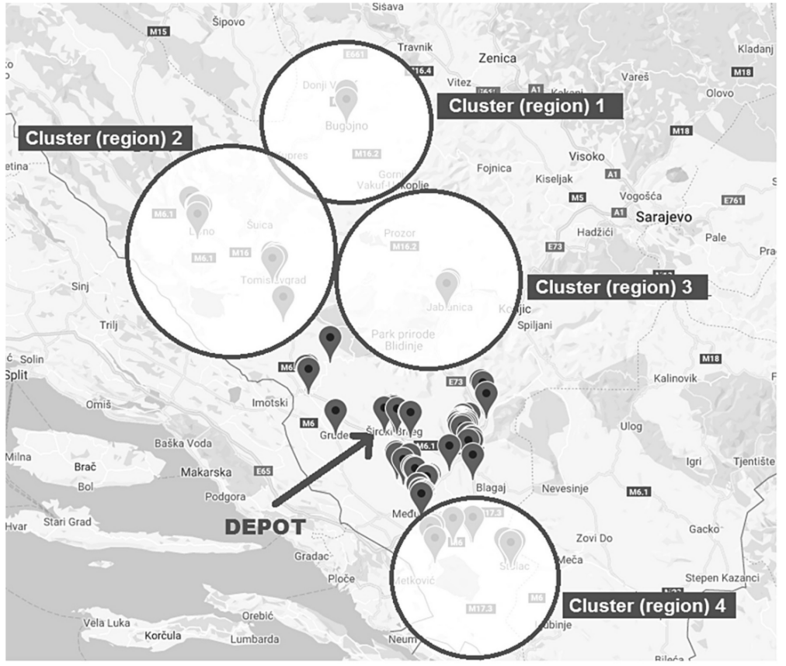

图11.8 划分为地理上分离的区域（集群）的客户

集群的数量以这样的方式确定，即在每个集群内，必须有：

。以这种方式描述的集群数量应超过车队中可用车辆的数量。如果发生这种情况，较小的相邻集群将被放到较大的集群（区域）中。如果由于货物的有序容量与可用车辆的尺寸和限制相比而不存在任何集群统一的可能性，则在这种情况下，引入具有显著更高交付成本的额外（虚构）车辆。任何公司都可以从外部公司租用额外的车辆来运送货物作为其主要业务。

11.3.8.2 解决复杂VRP问题的多相自适应算法

在初步划分区域后，针对剩余客户和可用车队提出了一种多阶段算法，该算法能够最优地解决现实的VRP问题，并满足一些实际约束。算法由几个阶段组成，如图11.9所示，每个阶段都有详细描述[27]。

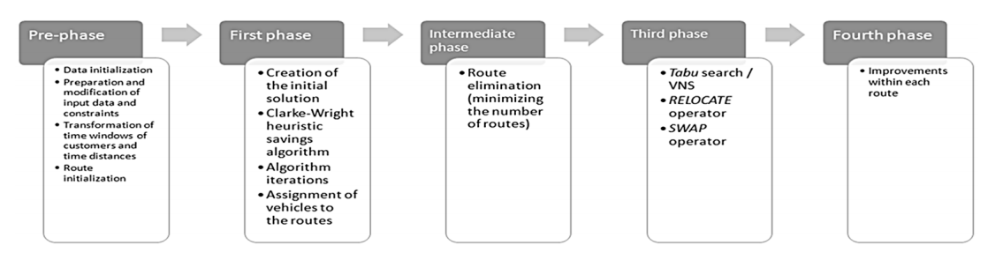

图 11.9 提议算法的阶段

解决此类定义问题的建议算法由四个连续链接的阶段组成。初始解决方案是在第一阶段创建的，在后续阶段会有所改进。为这些目的实施了修改 Clark-Wright。接下来是第二阶段，这会减少路线的总数。算法第二阶段得到的解是局部搜索的初始解。禁忌搜索算法作为第三阶段实施。由于这一阶段被证明对于获得最优解是最重要的，因此在这一阶段进行了实施和可变邻域搜索（VNS）。Tabu/VNS 搜索后，启动第四阶段（后阶段），尝试在每条路线中找到客户的最佳顺序。然后正在尝试对已经定义的运输路线进行额外的车辆重新分配，因为事实证明车队中的车辆以更好的方式使用，同时卸载了一些车辆，这使得路线更加平衡。

11.3.8.3算法控制参数动态调整

所提出的算法包含一系列参数和值，其值可以在分析历史数据后设置。整个方法由连续动态调整算法参数的部分组成，如图11.10所示。

四个预测模型[27-28]已经实现：广义线性模型 (GLM)、朴素贝叶斯算法 (NB)、支持向量机 (SVM) 和决策树 (DT)。 在下一步中，创建了一个决策系统，该系统可以在每个路由实施期间找到具有最佳预测精度的结果。

所提出算法的每个参数都是独立确定的。第一步是数据预处理，仅排除历史中设置了所有约束的数据。下一步是删除冗余属性并对输入值进行规范化。然后我们确定每个目标属性的输入属性的重要性。最小描述符长度（MDL）用于确定属性显着性，同时对属性进行了十进制四舍五入的归一化处理。

11.3.8.4基于GPS数据的建议路线的改进

为了在实践中分析和验证建议的路线，运输路线中使用的车辆必须收集其运动的GPS坐标。GPS数据的准确性对于正确使用以进行分析和改善运输路线非常重要。因此，实现了一种用于检测GPS记录中的异常的算法。该算法将进行更详细的描述[29]。该过程包括四个步骤: 检测第一类异常，完成路线，检测第二类异常，并删除异常记录。完整的流程如图 11.11 所示。

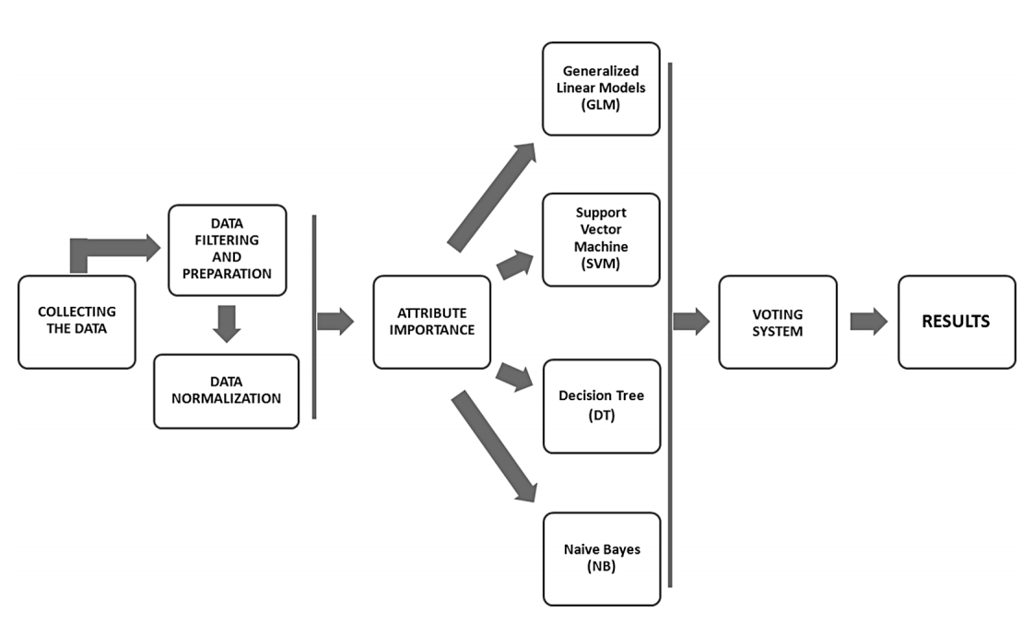

图 11.10 参数和常数的动态调整

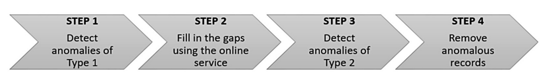

图11.11 GPS数据中的异常检测

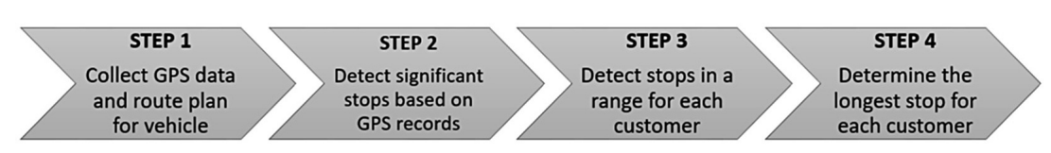

图 11.12 基于 GPS数据的路线分析

在检测GPS坐标中的第二类异常的过程与检测ECG信号的QRS复合波的过程中观察到相似性。AF1算法用于检测可能的异常，尽管它主要用于检测QRS波群。使用这种过滤和精确的全球定位系统数据[29]，在每天结束时根据实际的全球定位系统数据对运输路线进行分析。

基于GPS数据分析建议路线的过程如图 11.12 所示。

在图11.12所示的第一步中，提取观测车辆的所有GPS记录，并按其出现时间进行排序。还制定了驾驶计划，并为观察日和车辆进行了整理。在第二步中，有必要停用客户进行的所有可能的停止。当然，没有必要停用每个停车的车辆，因为它通常发生在交通拥堵期间或交通信号灯处。

所提出的算法检测超过60秒的停止。在第三步骤中，在每个客户的预定范围（通常为几百米）内停用所有停车。最后一步包括确定每个客户的最长停止和服务时间。如果在单个站点中可以找到一个以上的客户，则根据算法对这些客户中的每一个的预测服务时间，按比例划分停止时间。此外，还以创新的方式创建了GPS数据，以纠正客户位置的错误[30]，并改进所提出算法的输入参数。

11.3.8.5 结果：智能数据驱动的交通管理系统

对智能TMS系统的每个部分进行了详细的比较分析[27-30]。最重要的结果是在一家配电公司的基准数据上进行的，也向其他研究人员宣传[31-33]。

使用10个不同的天来测试所提出的多阶段算法。真实世界的数据被用来检查结果。分析结果表明，在所提算法的同一阶段，禁忌局部搜索的结果优于VNS搜索。

包含注释的结果如表11.9所示（当禁忌搜索用作局部搜索时）。主要目标是创建满足所有限制条件的可行运输路线。

所提出的算法被证明是非常可靠和准确的，并且能够为极其复杂的输入数据找到适当的解决方案。少量可用车辆和异构车队使得难以找到最佳解决方案。 解决方案的最优性主要取决于算法参数，以及客户和车辆的数量。因此，接下来是访问组件的预测模型的比较，该模型动态地和自适应地调整控制参数。

表11.9测试结果 (真实数据集)

|  |  |  |  |  |  |
| --- | --- | --- | --- | --- | --- |
| 实例 | 客户的编号 | 算法解决方案成本 | 车队中的可用车辆 | 二手车数量 | 评论 |
| 19062018 | 107 | 124.848 | 8 | 5 | All constraints met |
| 14062018 | 119 | 174.167 | 8 | 6 | All constraints met |
| 13062018 | 78 | 166.557 | 8 | 4 | All constraints met |
| 12062018 | 110 | 136.453 | 8 | 5 | All constraints met |
| 07062018 | 129 | 176.774 | 8 | 7 | All constraints met |
| 05062018 | 124 | 150.113 | 8 | 6 | All constraints met |
| 30052018 | 94 | 225.582 | 6 | 6 | All constraints met |
| 29052018 | 115 | 154.490 | 7 | 6 | All constraints met |
| 28052018 | 101 | 254.256 | 7 | 7 | 1 Vehicle vol. exceeded by 0.13% |
| 08052018 | 91 | 116.134 | 7 | 5 | All constraints met |

表 11.10 使用的回归模型的比较结果

|  |  |  |  |  |
| --- | --- | --- | --- | --- |
| 参数 | DT | NB | GLM | SVM |
| ToleranceWeight | 81.336 | 84.323 | 92.039 | 96.642 |
| ToleranceVolume | 79.928 | 80.905 | 82.193 | 90.450 |
| PenaltyDelay | 81.555 | 82.007 | 85.059 | 89.707 |
| PenaltyCustomersVehicles | 82.309 | 85.314 | 92.044 | 96.647 |
| CostIncreasing | 78.998 | 80.229 | 81.883 | 90.286 |
| PenaltyVolumePercentage | 83.892 | 84.934 | 89.673 | 92.003 |
| PenaltyWeightPercentage | 84.801 | 84.956 | 90.309 | 92.976 |

为了使管理参数的知识库更好，该算法已经启动了5632次，并满足了所有的约束条件。针对不同的输入参数对算法进行了测试。根据结果，与GML算法[33]相比，每个控制参数SVM都给出了更好的预测结果，如表11.10所示，而基于决策树算法和朴素贝叶斯定理的预测模型总是显示出明显更差的结果。

对每个控制参数的保密性/准确性进行比较分析，标记为预测置信度[%]。还详细分析了输入属性对定义的控制参数的影响。可用车队（车辆的数量和类型）以及诸如时间窗、SDVRP（站点相关车辆路径问题）、约束等约束对结果的影响最大。近二十年来，由于信息技术的飞速发展，车辆路径问题（VRP）求解算法的实际应用已经变得非常普遍。计算机（服务器）处理能力的提高、用于道路导航的矢量图的可用性以及用于全球定位的公共可用卫星系统，为在经济分配的日常规划中成功应用有关该问题的知识创造了先决条件。

在三个月的测试期间，重要的是要强调所获得的几个结果。所有获得的路线都是可行的，并且符合之前的所有限制。在整个运输过程中观察到了显著的节约，所描述的概念的重要性在实践中得到了证实。

从表11.11所示的结果可以看出，算法的应用显着增加了所创建路由在实际条件下的应用。同时，在十个测试日内使用了 57 辆而不是 55 辆，并且增加了获得的路线的总长度。如前所述，路线的可行性是最重要的因素，而获得的路线的最优性往往会削弱。

表11.11 建议方法前后的比较结果

|  |  |  |  |
| --- | --- | --- | --- |
|  | 平均二手车数量 | 平均行车距离[km] | 路线在真实环境中的可行性百分比 |
| 在使用建议的方法之前  在使用建议的方法之后 | 55/10 = 5.5  57/10 = 5.7 | 129.761  137.915 | 79.65%  98.25% |

11.3.9 基于集群的路由相关任务的改进

为了提高生成路线的质量，Zunic等人发表了另外两项研究[34-35]专注于聚类算法的利用。更具体地说，利用DBSCAN聚类算法基于生成的聚类和K-means 聚类算法来预先确定路由区域，以生成特定的路由。然而，这项研究不仅强调了这种基于集群的方法，而且还强调了战略方法对发展过程的重要性。与前几节类似，此方法也已通过位于波斯尼亚和黑塞哥维那的仓库中的两个真实案例研究进行了测试。主要改进体现在路由效率显着提高，同时尊重关键约束。

主要过程从分析历史数据开始，据此确定每周访问频率。这会产生一组需要在下一个工作周访问的地理位置。该方法第一阶段的目标是通过使用DBSCAN 聚类算法将获取的地理位置划分为称为宏集群的区域。选择该算法是因为它不需要预定数量的集群，而是自然地形成合理的位置集群。但是，它会产生异常位置，需要将其分配给最近的宏集群。以这种方式，可以更容易地在方法的后期阶段生成平衡路线。创建宏集群后，各个路由由K-means算法生成。为每个单独的宏集群检查工作时间约束的满足情况。如果遵守该约束，则针对该相应宏集群终止该过程。如果不是，则应用K-means算法将宏集群拆分为多个部分。K-means 聚类的数量逐渐增加，直到所有路线都可以管理或检测到空聚类的形成。这意味着有些区域人口稠密，无法进一步划分为集群。这些情况是通过将集群分成最少数量的相等部分来处理的，这保证了所有路由都是可管理的。在这个迭代过程结束后，最后一步是检查某些路由是否可以聚合。

图11.13(a)和(b)分别描述了整个过程的流程图和适当的可视化表示。

研究中解决的两个问题在概念上非常相似。因此，可以使用相同的指标来评估是否进行了任何改进。为了突出取得的成果，将对第一次研究的结果进行更详细的分析。在这种情况下，比较是在先前使用的临时路由方法、应用于所有位置集合的TSP解决方案以及最后提出的基于聚类的方法之间进行的。分析了从 2019年8月5日到2019年8月26日的三周时间，表11.12、11.13和11.14分别给出了所需代表的最少数量、生成路线的平均数量和附加质量指标的结果。

通过将所需代表的最小数量减少几乎一半，基于群集的方法显著优于先前使用的特别方法。

与基于TSP 的方法相比，改进较小。就生成路线的平均数量而言，这个数字也减少了一半，这表明整体路线质量有所提高。额外的质量指标证实了新方法的优越性，这在平均路线长度和持续时间中最为突出。平均路线长度为6.94小时，非常接近设定的8小时工作时限。从这一点来看，很明显，路线的质量正在提高，而所有的限制条件仍然得到尊重。这也展示了优于基于TSP的方法的优势，因为平均工作时间接近限制几乎整整一个小时。

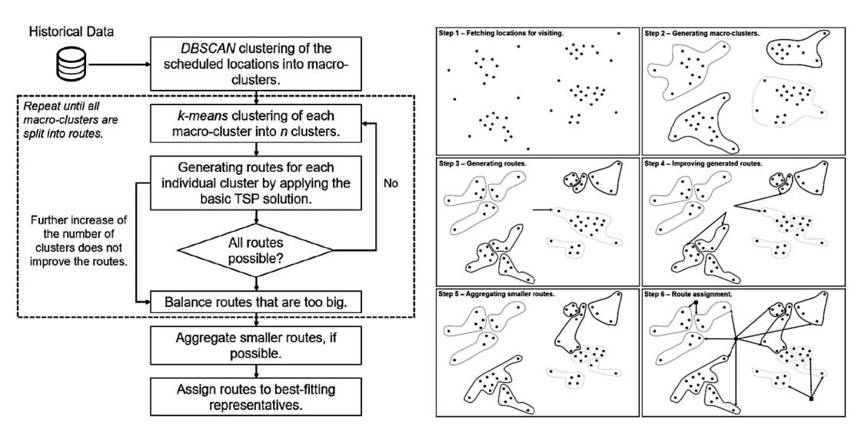

图11.13 基于聚类的路线方法 a) 流程图和 b) 视觉说明

表11.12受雇代表的最低人数

|  |  |  |  |
| --- | --- | --- | --- |
| 时间段 | 特别指定 | 基本TSP | 聚类 TSP |
| 每日 | 66 | 35 | 30 |
| 每周 | 88 | 43 | 37 |
| 总数 | 92 | 44 | 37 |

表 11.13 生成路由的平均数量

|  |  |  |  |
| --- | --- | --- | --- |
| 时间段 | 特别指定 | 基本TSP | 聚类 TSP |
| 每日 | 65.8 | 41.3 | 34.7 |
| 每周 | 236 | 121.1 | 87 |
| 总数 | 502 | 243 | 174 |

表11.14生成路线的附加质量指标

|  |  |  |  |
| --- | --- | --- | --- |
| 时间段 | 特别指定 | 基本TSP | 聚类 TSP |
| 最频繁路线长度 | 6 | 18 | 19 |
| 最长路线 | 48 | 38 | 20 |
| 平均路线长度 | 8.77 | 12.63 | 14.93 |
| 平均持续时间 (h) | 4.13 | 6.04 | 6.94 |

案例研究介绍了实施这一系统的技术和社会影响。除了技术改进之外，主要目标是强调系统开发过程中人的因素的重要性。总的来说，这是一个敏感的话题，可能会导致开发项目失败。如果开发的方法没有得到适当的利用，最终目标就会丧失。正因为如此，所有管理层的良好沟通与合作是成功实施和集成任何系统的关键。

11.4 总结结果

通过在供应链管理领域的多年研究和实际工作，这一概念被创建为一个集成单元。它是逐步设计的，并将收集到的经验融入到系统的完整运行中。概念的每个部分在实施后都经过仔细分析，结果在本章的前面部分进行了描述。完整的概念随后在许多仓库和组织的不同条件下实施：将零件逐步引入现有组织，将所有零件并行引入现有组织，将所有零件并行引入新组织。在所有可以进行分析的情况下，该概念都比以前使用的方法有了显着改进。对于结果和比较，最重要的案例当然是在现有组织中引入智能SCM的概念。

在前面的章节中，列出了概念的各个部分的结果。概念实现的总体效果很难精确计算，因为公司的完整工作取决于随时间变化的许多因素，并且难以完全模拟。通过对实施了智能供应链管理的仓库管理人员和员工进行详尽的分析，得到了令人羡慕的结果。

对一些经常遇到的问题进行了改进。减少了不必要的库存水平，但保持了物品的数量，从而使仓库能够不间断地运行并定期向最终客户交付。通过减少库存，改善了现金流并降低了仓储成本。过期物品不出库，减少退货，减少工人工作量，优化叉车使用。加快了收单流程，减少了工作人员在流程本身的工作量。新员工的培训时间已大大减少并保持在最低限度。工人不必在流程中做出独立的决定和假设，因此遵循系统的建议就足够了。需要的工人数量因为仓库减少了，工人被转移到其他岗位，从而提高了生产力。

表11.15 实现每个算法的实验结果和总结结果

|  |  |  |
| --- | --- | --- |
| 实施的方法 | 比较法 | 结果 |
| 需求预测与销售预测 | 基于人员经验的预测 | 5-10% 库存减少 |
| 产品定位 | 预定义的产品位置 | 约 20% 的短途路线 |
| 采摘区预测 | 基于人员经验的预测 | 从拣货区收集的订单增加约 35% |
| 订单拆分 | 预定义扇区 | 缩短约40%的路线 |
| 订单批处理 | 无批处理  贪婪方法 | 61.3%较短路线  16%较短路线 |
| 订单拣货 | 基于物品品牌和商品群的算法 | 缩短 41.3% 的路线 |
| 运输管理系统 | 预定义区域（群集）  基于运输经理的经验 | 约20%的路线更可行  约30%的成本节约 |
| 旅游商户路线优化 | 由城市的地理位置定义的预定义路线 | 约 40% 的有效路线  所需劳动力减少约50% |
| 完整的概念 | 标准SCM | 节省 30–40% 的成本 |

该系统通过引入拆分和订单批处理来支持公司的发展和大型仓库的使用，连接到运输系统显着简化并加快了装载和准备过程。运输优化大大减少了未到访的客户和未交付货物的客户数量，减少了二手车数量，路线规划过程自动化，交付监控自动化和简化，并实现了显着的运输节省。

表11.15显示了SMART SCM每个部分的实验结果，并与以前使用的方法和途径进行了适当的比较。尽管所有这些因素很难合并为一个单一的结果，但经过详尽的分析，估计业务在组织方面以及在人力和其他资源方面改善了约30%，而财务方面则改善了大约30%至40%的运营成本。基于上述内容，所提出的概念明显优于早期方法的结果。

系统用户和工作人员以及客户和供应商的满意度大大提高，这无疑是公司成功运营的最重要因素之一。

11.5结论

本章描述了一个智能SCM系统的概念，它连接了从制造商订购货物的过程、仓库中接收和移动货物的过程、收集订单、拆分大订单和批量处理小订单的过程、大型仓库，优化和监控货物运输的过程。销售预测是为了显著节约而进行优化的第一个过程，因为仓库中物品数量的增加直接增加了仓库操作的成本，同时，仓库中物品的缺乏阻止了向最终用户的交付，这损害了公司的声誉。所有仓库操作都需要优化，以提高仓库效率并优化订单拣货流程。一旦收集了订单，就必须优化将货物装载到运输车辆中，这是通过及时规划路线和尽可能沿着先前准备的运输路线收集订单来实现的。运输过程是配送公司运营中最复杂、最昂贵的过程之一。GPS车辆跟踪系统监控建议路线的合规性，但同时收集用于改进TMS的重要数据。整个概念中的另一个组成部分是为商业旅行者优化路线，这确保了访问客户的最佳方式。

同时使用所有提出的算法，创建了一个系统，用于分销公司的高效和同步运营。完整的概念是在几年的仓库运营中开发和测试的，随后在几个新的仓库和公司中实施。使用该系统可以轻松快速地培训新工人，并使仓库操作中的一系列流程自动化。与传统的SCM系统相比，该系统显示出出色的效果，在这些系统中的每一个过程中都实现了巨大的节省。与之前的结果相比，引入一些描述的算法已经实现了超过50%的节省，并且完整的概念可以对仓库工作流程和效率产生重大影响。

供应链管理问题包含许多优化问题，解决这些问题可以显着降低劳动力成本，从而产生许多积极影响。因此，未来计划改进所描述的概念，以及分析额外自动化和流程优化的可能性。计划从实际用户那里收集额外的数据和使用系统的经验，并将收集到的数据用于进一步改进。该系统将允许算法中的附加约束。

**利益冲突**

作者声明他们没有利益冲突。

**参考文献**

1. Bartholdi, J.J., and Hackman, S.T. (2014). Warehouse and Distribution Science, Release 0.96. Supply Chain and Logistics Institute, School of Industrial and Systems Engineering, Georgia Institute of Technology, Atlanta, GA. August, 2014.
2. Zunic, E., Korjenic, K., Hodzic, K., and Donko, D. (2020). Application of Facebook’s Prophet Algorithm for Successful Sales Forecasting Based on Real-World Data. International Journal of Computer Science & Information Technology (IJCSIT), 12(2), April 2020. DOI: 10.5121/ ijcsit.2020.12203.
3. Aras, S., Deveci Kocakoc, I., and Polat, C. (2017). Comparative Study on Retail Sales Forecasting Between Single and Combination Methods. Journal of Business Economics and Management, 18(5), 803–832. DOI: 10.3846/16111699.2017.1367324.
4. Alon, I., Qi, M., and Sadowski, R.J. (2001). Forecasting Aggregate Retail Sales: A Comparison of Artificial Neural Networks and Traditional Methods. Journal of Retailing and Consumer Services 8(3), 147–156. DOI: 10.1016/S0969-6989(00)00011-4.
5. Au, K. F., Choi, T. M., and Yu, Y. (2008). Fashion Retail Forecasting by Evolutionary Neural Networks. International Journal of Production Economics 114(2), 615–630. DOI: 10.1016/j.ijpe.2007.06.013.
6. Golic, M., Zunic, E., and Donko, D. (2019). Outlier Detection in Distribution Companies Business using Real Data Set. IEEE EUROCON 2019 - 18th International Conference on Smart Technologies. DOI: 10.1109/EUROCON.2019.8861526.
7. Zunic, E., Tucakovic, Z., Hodzic, K., and Delalic, S. (2019). Multi-level Generalized Clustering Approach and Algorithm for Anomaly Detection in Internal Banking Payment Systems. IEEE EUROCON 2019-18th International Conference on Smart Technologies. DOI: 10.1109/EUROCON.2019.8861903.
8. Handfield, R., Jeong, S., and Choi, T. (2018). Emerging Procurement Technology: Data Analytics and Cognitive Analytics. International Journal of Physical Distribution & Logistics Management, 0960–0035. DOI: 10.1108/IJPDLM-11-2017-0348.
9. Valadares de Oliveira, M.P., and Handfield, R. (2019). Analytical Foundations for Development of Real-time Supply Chain Capabilities. International Journal of Production Research, 57(5). DOI: 10.1080/00207543.2018.1493240.
10. Moheb-Alizadeh, H., and Handfield, R. (2019). Sustainable Supplier Selection and Order Allocation: A Novel Multi-objective Programming Model with a Hybrid Solution Approach. Computers & Industrial Engineering, 129, pp. 192–209. DOI: 10.1016/j.cie.2019.01.011.
11. Zunic, E., Hasic H., Hodzic, K., Delalic, S., and Besirevic, A. (2018). Predictive Analysis based Approach for Optimal Warehouse Product Positioning. In proceedings of MIPRO 2018 - 41st International Convention on Information and Communication Technology, Electronics and Microelectronics. DOI: 10.23919/MIPRO.2018.8400174.
12. Nogo, A., Zunic, E., and Donko, D. (2019). Identification of Association Rules in Orders of Distribution Companies’ Clients. IEEE EUROCON 2019 - 18th International Conference on Smart Technologies. DOI: 10.1109/EUROCON.2019.8861951.
13. Kofler, M., Beham, A., Wagner, S., and Affenzeller M.(2014).Affinity Based Slotting in Warehouses with Dynamic Order Patterns. In: Klempous R., Nikodem J., Jacak W., Chaczko Z. (eds) Advanced Methods and Applications in Computational Intelligence. Topics in Intelligent Engineering and Informatics, vol. 6. Springer, Heidelberg. DOI: 10.1007/978-3-319-01436-47.
14. Fumi, A., Scarabotti, L., and Schiraldi, M. (2013). The Effect of Slot-Code Optimization in Warehouse Order Picking. International Journal of Engineering Business Management 5(1). DOI: 10.5772/56803.
15. Zunic, E., Hodzic, K., Hasic, H., Skrobo, R., Besirevic, A., and Donko, D. (2017). Application of Advanced Analysis and Predictive Algorithm for Warehouse Picking Zone Capacity and Content Prediction. In Proceedings of ICAT 2017 - 26th International Conference on Information, Communication and Automation Technologies. DOI: 10.1109/ICAT.2017.8171629.
16. Delalic, S., Zunic, E., Alihodzic, A., and Selmanovic, E. (2020). The Order Batching Concept Implemented in Real Smart Warehouse. IEEE / 43rd International Convention on Information, Communication and Electronic Technology (Mipro 2020). Paper Accepted.
17. Zunic, E., Delalic, S., Tucakovic, Z., Hodzic K., and Besirevic A. (2019). Innovative Modular Approach based on Vehicle Routing Problem and Ant Colony Optimization for Order Splitting in Real Warehouses. Computer Science and Information Systems, ACSIS, 20, 125–129. DOI: 10.15439/2019F196.
18. Kritikos, M.N., and Ioannou, G. (2010). The Balanced Cargo Vehicle Routing Problem with Time Windows. International Journal of Production Economics, 123(1), 42–51. DOI: 10.1016/j. ijpe.2009.07.006.
19. Gendreau, M., Hertz, A., and Laporte, G. (1994). A Tabu Search Heuristic for the Vehicle Routing Problem. Management Science, 40(10). DOI: 10.1287/mnsc.40.10.1276.
20. Zunic, E., Besirevic, A., Skrobo, R., Hasic, H., Hodzic, K., and Djedovic, A. (2017). Design of Optimization System for Warehouse Order Picking in Real Environment. In Proceedings of ICAT 2017-26th International Conference on Information, Communication and Automation Technologies. DOI: 10.1109/ICAT.2017.8171630.
21. Zunic, E., Besirevic, A., Delalic, S., Hodzic, K., and Hasic, H. (2018). A Generic Approach for Order Picking Optimization Process in Different Warehouse Layouts. In Proceedings of MIPRO 2018-41st International Convention on Information and Communication Technology, Electronics and Microelectronics. DOI: 10.23919/MIPRO.2018.8400183.
22. Gu, J., Goetschalckx, M., and McGinnis, L.F. (2010). Research on Warehouse Design and Performance Evaluation: A Comprehensive Review. European Journal of Operational Research, 203(3), 539–549. DOI: 10.1016/j.ejor.2009.07.031.
23. Gue, K.R., and Meller, R.D. (2009). Aisle Configurations for Unit-load Warehouses. IIE Transactions, 41(3), 171–182. DOI: 10.1080/07408170802112726.
24. Roodbergen, K.J., and De Koster, R. (2001). Routing Methods for Warehouses with Multiple Cross Aisles. International Journal of Production Research, 39(9), 1865–1883. DOI: 10.1080/00207540110028128.
25. ——— (2001). Routing Order Pickers in a Warehouse with a Middle Aisle. European Journal of Operational Research, 133(1), 32–43. DOI: 10.1016/S0377-2217(00)00177-6.
26. Cogo, E., Zunic, E., Besirevic, A., Delalic, S., and Hodzic, K. (2020). Position based Visualization of Real World Warehouse Data in a Smart Warehouse Management System. In Proceedings of 19th DOI: International Symposium INFOTEH-JAHORINA (INFOTEH). INFOTEH48170.2020.9066323.10.1109/
27. Zunic, E., Donko, D., and Buza, E. (2020). An Adaptive Data-Driven Approach to Solve Real-World Vehicle Routing Problems in Logistics. Complexity, 2020. DOI: 10.1155/2020/738670.
28. Zunic, E., and Donko, D. (2019). Parameter Setting Problem in the Case of Practical Vehicle Routing Problems with Realistic Constraints. In Proceedings of the 2019 Federated Conference on Computer Science and Information Systems, FedCSIS 2019. DOI: 10.15439/2019F194.
29. Zunic, E., Delalic, S., Hodzic, K., and Tucakovic, Z. (2019). Innovative GPS Data Anomaly Detection Algorithm inspired by QRS Complex Detection Algorithms in ECG Signals. In Proceedings of EUROCON 2019 - 18th International Conference on Smart Technologies. DOI: 10.1109/ EUROCON.2019.8861619.
30. Zunic, E., Delalic, S., and Donko, D. (2020). Adaptive Multi-phase Approach for Solving the Realistic Vehicle Routing Problems in Logistics with Innovative Comparison Method for Evaluation based on Real GPS Data. Transportation Letters. DOI: 10.1080/19427867.2020.1824311.
31. Zunic, E. (2018). Real-world VRP Benchmark Data with Realistic Non-standard Constraints - Input Data and Results. 4TU.Centre for Research Data. DOI: 10.4121/uuid:598b19d1-df64-493e-991a-d8d655dac3ea
32. ——— (2019). Real-world MDVRP Data with Realistic Constraints. 4TU.Centre for Research Data. Dataset DOI: 10.4121/uuid:b5013b9c-c462-479d-ad06-2ad15cc034e4.
33. ——— (2018). Real-world VRP Data with Realistic Non-standard Constraints - Parameter Setting Problem Regression Input Data. 4TU.Centre for Research Data. Dataset. DOI: 10.4121/ uuid:97006624-d6a3-4a29-bffa-e8daf60699d8.
34. Zunic, E., Hasic H., and Delalic, S. (2020) Strategic Development, Improvement and Integration of Representative Routing in Warehouse Management Information Systems. In Proceedings of ICCMB 2020, January 31-February 2, 2020, Tokyo, Japan. DOI: 10.1145/3383845.3383855.
35. ——— (2020) Strategic Approach to Implementation and Integration of Routing-based Tasks in Warehouse Management Information Systems. International Journal of e-Education, e-Business, e-Management and e-Learning (IJEEEE). DOI: 10.17706/ijeeee.2020.10.4.294-311
36. Žunić, E., Tucaković, Z., Delalić, S., Hasić, H. and Hodžić, K. (2020). Innovative Multi-Step Anomaly Detection Algorithm with Real-World Implementation: Case Study in Supply Chain Management. IEEE / ITU International Conference on Artificial Intelligence for Good (AI4G 2020). Paper Accepted.
37. Hodzic, K., Hasic, H., Cogo E., and Juric, Z. (2019). Warehouse Demand Forecasting based on Long Short-Term Memory Neural Networks. In Proceedings of ICAT 2019 - XXVII International Conference on Information, Communication and Automation Technologies, Sarajevo, Bosnia and Herzegovina. DOI: 10.1109/ICAT47117.2019.8939050.
38. Yang, X. S. (2011). Bat Algorithm for Multi-objective Optimisation. International Journal of Bio-inspired Computation, 3(5), 267–274. arXiv:1203.6571 [math.OC].
39. Osaba E. Yang X. S. Diaz F. Lopez-Garcia P. and Carballedo R. (2016). An Improved Discrete Bat Algorithm for Symmetric and Asymmetric Traveling Salesman Problems. Engineering Applications of Artificial Intelligence, 48 59–71. DOI: 10.1016/j.engappai.2015.10.006
40. Yang, X. (2010). Nature-Inspired Metaheuristic Algorithms. Nature-Inspired Metaheuristic Algorithms Second Edition. ISBN: 1905986289, 9781905986286
41. Yang, X. S., and He, X. (2013). Firefly Algorithm: Recent Advances and Applications. International Journal of Swarm Intelligence. DOI: 10.1504/ijsi.2013.055801
42. Senthilnath, J., Omkar, S. N., and Mani, V. (2011). Clustering Using Firefly Algorithm: Performance Study. Swarm and Evolutionary Computation. DOI: 10.1016/j.swevo.2011.06.003

**12. 使用基因表达数据分类和特征选择进行疾病诊断的案例研究：数据科学技术在医疗保健中的应用**

**Abhilasha Chaudhuri and Tirath Prasad Sahu**

**NIT Raipur, India**

蒂鲁吉拉帕利国立技术学院

目录

[12.1 简介 257](#_Toc15967)

[12.2 医疗保健中的数据科学 258](#_Toc14609)

[12.2.1 药物发现 258](#_Toc10854)

[12.2.2 医学影像分析 258](#_Toc20436)

[12.2.3 预测医学 259](#_Toc23092)

[12.2.4 病历文件 259](#_Toc22089)

[12.2.5 遗传学和基因组学 260](#_Toc11997)

[12.2.6 疾病诊断与预防 260](#_Toc9051)

[12.2.7 对患者的虚拟援助 260](#_Toc23838)

[12.2.8 研究和临床试验 260](#_Toc29776)

[12.3 数据科学领域的问题与挑战 261](#_Toc699)

[12.3.1 不一致、缺失和不准确的数据 261](#_Toc14114)

[12.3.2 不平衡数据 262](#_Toc10217)

[12.3.3 数据收集成本 262](#_Toc25808)

[12.3.4 海量数据 262](#_Toc5340)

[12.3.5 道德和隐私问题 262](#_Toc21285)

[12.4 特征工程 263](#_Toc25841)

[12.4.1 特征提取 263](#_Toc25029)

[12.4.2 特征选择 263](#_Toc19474)

[12.4.2.1 过滤方法 263](#_Toc17531)

[12.4.2.2 包装方法 263](#_Toc26690)

[12.4.2.3 嵌入方法 264](#_Toc32028)

[12.4.3 特征加权 264](#_Toc2158)

[12.4.4 模型评估指标 264](#_Toc27016)

[12.5 使用基因表达数据分类进行疾病诊断的案例研究 265](#_Toc23294)

[12.5.1 基因表达数据集简介 265](#_Toc11904)

[12.5.2 基因表达数据的挑战 267](#_Toc18875)

[12.5.3 使用二元粒子群优化的基因表达数据的特征选择和分类 268](#_Toc20083)

[12.5.3.1 二元粒子群优化算法 268](#_Toc13823)

[12.5.3.2 使用 BPSO 进行特征选择 269](#_Toc29553)

[12.5.3.3 结果与讨论 269](#_Toc8012)

[12.6 医疗保健数据科学领域的公共数据集和代码 270](#_Toc28122)

[12.7 结论 271](#_Toc20414)

[参考文献 272](#_Toc13718)

12.1 简介

我们生活在一个数据驱动的时代，它在很多方面影响了我们的生活，医疗保健领域也不例外。通过临床试验、电子病历、计费、遗传信息、医院管理数据库、医学影像、科学文章、病理实验室网络等，医疗保健领域正在产生大量数据。除非有某种方法可以从中发现知识和信息，否则这些大量数据是没有用的（Leskovec、Rajaraman 和 Ullman，2020 年）。这是数据科学领域与医疗保健领域融合的地方。本章重点介绍数据科学在医疗保健领域的应用（Chaudhuri 和 Sahu，2020a）。数据科学是组织、处理数据的方法，并进行分析以从大量多样的数据集中提取信息和见解。数据科学家使用数学和统计建模、机器学习、数据挖掘和深度学习等技术。数据科学用于医疗保健的许多领域，例如医学图像分析、药物发现、遗传学和基因组学、预测医学、患者虚拟援助、医院运营、疾病诊断和疾病预防。本章描述了这些数据科学在医疗保健领域的用例。医疗保健是一个高风险领域，因为除了金钱之外，生命也处于危险之中。因此，所使用的技术和模型需要非常准确和高效。模型的准确性取决于在学习阶段提供给模型的数据的质量。在医疗保健行业，缺失数据和不平衡数据等数据不准确是非常常见的问题，本章将对此进行讨论。特征工程是解决这类问题的方法。人们相信，遗传学和基因组学将对医疗保健行业的未来产生重大影响，因为它将揭示个性化医疗、疾病预测和基因工程等新维度。这一应用领域在本章中以案例研究的形式呈现。疾病预测和基因工程。

本章的主要目标如下：

• 描述数据科学在医疗保健领域的关键应用领域。

• 突出数据科学家由于该领域数据的特殊性质而面临的问题和挑战。

• 提出特征工程技术作为上述问题的解决方案。

• 以案例研究的形式展示在基因表达数据集分类之前进行特征选择的 好处。

• 演示在特征选择任务中使用二元粒子群优化算法。

为了更好地理解本章中介绍的概念，还介绍了各种开源工具。

12.2 医疗保健中的数据科学

“隐藏在这些数据堆中的是可以改变患者生活或改变世界的知识。” ——斯坦福大学的阿图尔·比尤特。

医疗保健是数据科学技术中最新兴和最具挑战性的应用。图 12.1 说明了数据科学技术在医疗保健领域的一些重要应用，并在第 12.2.1 节至第 12.2.8 节中进行了讨论。

12.2.1 药物发现

数据科学最重要的应用之一是药物发现（Vamathevan 等人，2019 年）。药物发现是一项复杂且耗时的任务，涉及多种学科方法。制药公司拥有大量关于以往药物临床试验、实验、模拟、财务等重要方面的数据。这就是数据科学可以提供帮助的地方；数据科学可以通过预测某些类型实验的成功率，为药物发现过程提供有用的见解。数据科学可以预测特定化合物将如何与特定生物实体发生反应。该技术还有助于模拟实验室实验；数据科学辅助的实验室模拟使该过程快速、简单且更准确。而且，借助机器学习（这是数据科学不可分割的一部分），可以测试化合物对所有可能的细胞类型和不同基因突变组合的影响。如果没有机器学习的帮助，这将是不可能的。数据科学使药物发现过程更加快速、简单、经济和安全。

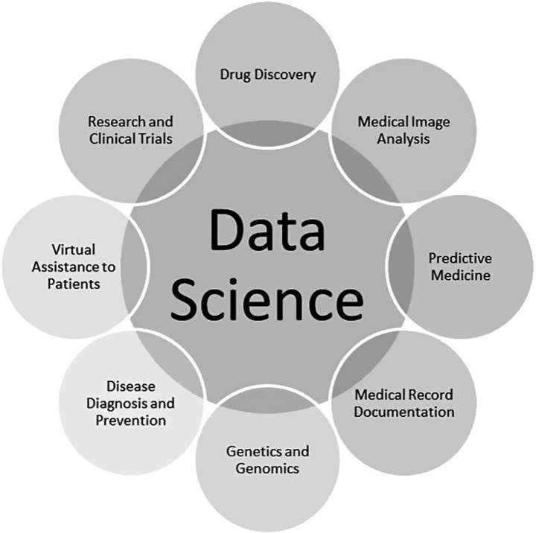

**图 12.1** 数据科学在医疗保健中的应用

12.2.2 医学影像分析

医学图像分析是数据科学家的一个突出研究领域（Carneiro 等人，2017 年）。各种类型的医学成像方法用于治疗各种疾病，例如 X 射线、乳房 X 光检查、磁共振成像 (MRI)、超声检查、计算机断层扫描等（Komura 和 Ishikawa，2018 年）。医疗专业人员了解这些图像并据此对患者进行治疗，但由于缺乏专家和大量患者，医院等待医生和医疗专家的患者排起了长队。数据科学是解决这个问题的有用工具。分析这些医学图像的专家系统可以准确地检测出肿瘤和异常。这些专家系统不能取代医生的专业知识，但它们可以帮助做出快速决策。这些自动化工具帮助医学专家筛选图像，生成报告并支持决策过程。

有许多可用的算法可以非常准确地从乳房 X 线图像中检测出癌性肿瘤（Shen 等人，2019 年）。自动化系统可用于检测各种皮肤病。可以通过在超声图像上训练的不同机器学习系统检测到结石和其他异常情况（Giger，2018 年）。因此，可以说医学图像分析领域长期以来一直是数据科学家关注的热点，未来也将继续成为主要研究领域。

12.2.3 预测医学

随着数据科学预测能力的最新进展，医疗专业人员已开始致力于改善个人生活质量并为医生和医疗专业人员提供更好的工作环境。记录患者的临床记录、既往用药、生活方式、饮食习惯、遗传结构等相关数据。这些数据集通过数据科学技术进行处理，以发现实体之间的相关性和关联性并进行预测。分析生活方式和遗传结构对特定药物和给予患者的治疗的影响。个人可以根据他们以前的医疗记录和遗传结构收到有关他们饮食和生活习惯的建议。因此，数据科学被许多癌症研究机构和其他医疗机构用于预测药物治疗(Hernandez和Zhang, 2017)。

12.2.4 医疗记录文档

患者的所有文书工作和病史都已数字化并以软拷贝形式提供。这样，当一个人去医院时，只需点击几下，他的病史就可以在医院获得；这简化了入院、治疗、转诊另一位专家/医生以及从一家医院转移到另一家医院的过程。在支持向量机、光学字符阅读器和其他工具等技术的帮助下，所有这些事情都将成为可能。

12.2.5 遗传学和基因组学

很多信息都编码在包括人类在内的生物体的基因中。信息如何从一代传递到另一代，生物如何适应环境，药物将如何影响个体的身体，这些问题的答案都隐藏在生物体的基因组中。自从全基因组计划成功（Reuter 等人，2018 年）以来，研究人员一直致力于这些类型的问题。有大量可用数据需要研究（Gibbs，2020）。数据科学技术正在应用于这些数据集。个性化药物、遗传风险预测和个性化医疗是遗传学和基因组学领域最鼓舞人心的应用。

12.2.6 疾病诊断与预防

数据科学家已经制造出专家系统，可以比心脏病专家更快地从 ECG 信号中检测出不规则的心跳，可以从皮肤图像中区分良性和恶性皮肤病变，并且可以与放射科医生相同的准确度解释 MRI、X 射线和乳房 X 光检查。在基因研究的帮助下，我们还可以提前了解患上某些类型疾病的机会，从而采取措施预防这种情况。通过这种方式，数据科学是疾病诊断和预防的重要工具。

12.2.7 对患者的虚拟援助

这是数据科学技术在医疗保健领域的最新应用。在许多情况下，如普通感冒、发烧、头痛或治疗期间/之后的例行就诊，没有必要去看医生。患者可以在线或通过一些应用程序告诉症状，并接受药物和建议。为此，自然语言处理 (NLP) 工具非常有用。这节省了患者的时间，也有助于医生专注于更危急的病例。移动应用程序还有助于做出健康的选择、健康的日常生活和跟踪自己的健康状况。这些类型的虚拟工具也有助于老年人的例行检查，最近出院的患者与医生联系跟进，孕妇持续监测婴儿的运动，对于患有糖尿病和高血压的人以及许多其他情况。在大流行或 COVID-19 等其他情况下，这些类型的对患者的虚拟援助已成为必不可少的工具。

12.2.8 研究和临床试验

数据科学在医疗保健领域的研究领域有着明显的应用。借助微阵列技术、医学成像设备、心电图、脑电图、心理治疗相关问卷等各种工具，正在收集和生成不同类型的数据。这些数据正在使用数据科学技术进行分析，以获得更深入的见解、验证假设、做出明智的决策并得出结论。

临床试验是一个漫长的过程，其中会产生大量数据。必须组织数据以保存其中包含的信息，以便在以后的阶段对其进行分析。数据科学技术对于高效、快速地管理和分析临床试验数据非常有帮助。

12.3 数据科学领域的问题与挑战

使用机器学习算法训练的专家系统无疑具有在许多方面帮助医疗保健行业的能力，如第12.2 节所述。

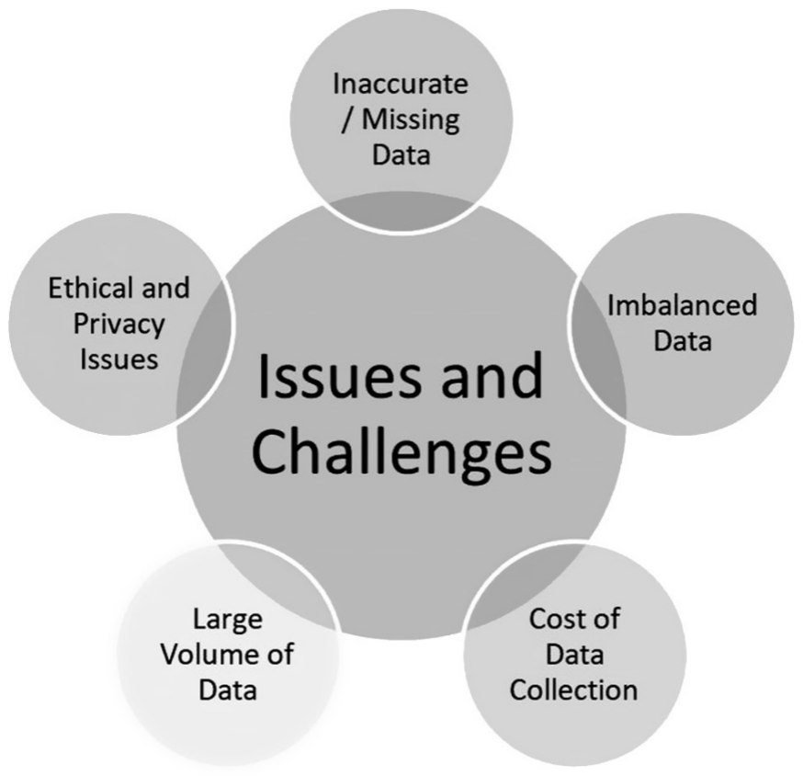

**图 12.2** 数据科学领域的问题和挑战

然而，数据存在许多挑战和问题需要解决。数据作为数据科学技术的支柱，必须准确、一致、平衡，并且数据量应足以训练机器学习算法。毕竟，算法的性能取决于它所训练的数据的质量。在本节中，将讨论有关医疗保健部门数据的问题和挑战。图 12.2 显示了数据科学家在设计一些专家系统时面临的现有问题和挑战。

12.3.1 不一致、缺失和不准确的数据

确实存在大量电子健康记录。但是，它们的格式不适合机器学习算法。在可用数据可用于数据科学技术之前，还有很多工作要做。不同的研究所，甚至在同一个研究所，随着时间的推移，数据以不同的格式存储，因为他们有软件系统来记录这些数据，而这些软件的设计考虑了其他目的。这意味着现有数据不一致。此外，由于隐私问题、信息不可用、格式不一致的合并等各种原因，数据存在大量缺失值。由于数据输入操作员引入的错误，(在系统中记录数据的人)在特定领域缺乏足够的专业知识等原因，数据也不准确。

12.3.2 不平衡数据

数据集由两部分组成：描述各种特征的特征数量和样本或实例的数量。当特性数量和实例数量的比例非常大时，数据集被称为不平衡。其中一个高度不平衡的数据集是通过微阵列实验获得的基因表达数据集，该数据集由数万个特征组成，只有几十/数百个实例。例如，考虑肺癌的基因表达数据集；它有 12533 个特征，只有 181 个实例。在这些类型的数据集上训练机器学习模型非常困难。这些类型的不平衡数据集不仅限于基因表达数据，一些图像分类、人脸识别和文本分类数据集也是高度不平衡的。这对数据科学家来说是一个挑战，需要设计一些机制来在不平衡的数据集上训练数学模型。

12.3.3 数据收集成本

在医疗保健领域，通过进行一些病理或医学成像测试来收集数据。其中一些测试（如全基因组测序或基因表达谱）非常昂贵，因此很难在这些领域收集大量数据来训练机器学习模型。此外，以正确格式（根据数据科学家的要求）创建和维护数据库所涉及的成本也非常昂贵。这些问题对数据科学家根据他们的需要获取适当的数据集提出了挑战。

12.3.4 海量数据

一方面，由于成本高，收集大量数据非常困难；另一方面，医疗保健领域有大量可用数据（Mehta 和 Pandit，2018），加工和处理这些大数据非常困难。正在进行大量研究以解决医疗保健领域的大数据问题。这些海量数据涉及到医疗保险行业、制药企业、医疗器械设计制造等。

12.3.5 道德和隐私问题

除了上面讨论的技术问题外，医疗保健领域还需要处理道德和隐私问题。未经患者同意使用或共享患者数据是不道德的。此外，应始终维护患者的隐私。每当引入一种新药时，也会考虑其道德影响。道德和隐私问题在医疗保险机构中也具有重要作用。个人的基因数据库也是一个非常敏感的数据库，在处理时应该考虑到隐私问题。

12.4 特征工程

本节讨论第 12.3 节中讨论的问题的解决方案。特征工程是从原始数据中提取/查找此类特征的技术，可提高机器学习算法的性能。特征工程包括特征提取、特征选择和特征加权。本节将详细讨论这些技术。

12.4.1 特征提取

特征提取技术通过原始特征的一些线性或非线性组合从数据集中提取新特征。新特征的数量少于原始特征的数量，从这个意义上说，特征提取是一种降维技术，可以减少维度，减少计算时间和工作量，并提高机器学习算法的准确性和性能。主成分分析（PCA）和线性判别分析（LDA）是两种主要的特征提取技术。

12.4.2 特征选择

特征选择是一种降低维度的技术，它从原始特征集中选择特征子集，从而提高机器学习模型的输出。特征选择技术分为三类：过滤器、包装器和嵌入技术（Ang et al., 2016; Abhilasha, Chaudhuri, and Sahu, 2020b）。这里将讨论每一种技术。

12.4.2.1 过滤方法

过滤方法根据数据集的特征选择特征子集。他们根据一些统计和信息论测量来研究和识别数据集中的隐藏模式。在特征选择过程中不涉及分类器。因此，这些被认为是更通用、更快速、更具成本效益的特征选择方法。通过filter方法进行特征选择的过程如图12.3所示。首先找到最佳特征子集，然后将其应用于分类器以评估特征选择方法的性能。

12.4.2.2 包装方法

用于特征选择的包装器方法在选择特征的每个步骤中都涉及分类器，如图 12.4 所示。他们采用了一些搜索技术，例如前向选择和反向消除来选择一个特征子集，然后选择的特征子集由分类器评估以获得一定的准确性。接下来，将尝试其他一些特征子集，直到发现具有最大准确性的特征子集。然后这个特征子集将被指定为最终选择的特征子集。基于包装的特征选择比过滤方法更耗时，因为它们在每个步骤中都涉及分类器。

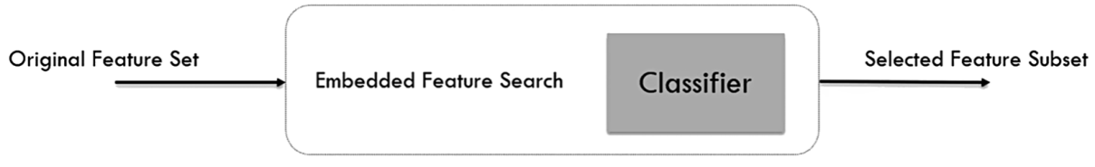

**图 12.3** 特征选择的过滤方法

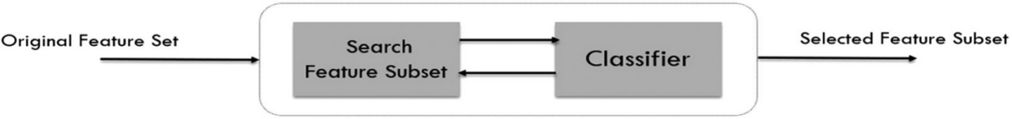

**图 12.4** 特征选择的包装方法

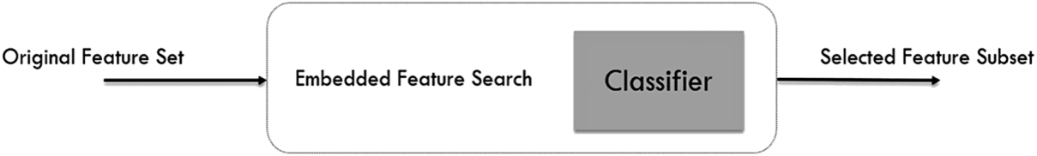

**图 12.5** 特征选择的嵌入方法

12.4.2.3 嵌入方法

嵌入式方法具有过滤器和包装器方法的特性。通过filter方法进行特征选择的过程如图12.5所示。

它由具有自己内置特征选择方法的算法实现（Han、Kamber 和 Pei，2012）。

12.4.3 特征加权

特征加权技术通过根据特征的重要性分配权重来降低数据的维数。更重要的特征被赋予更大的权重值。设置阈值以删除不太重要的特征。特征加权技术被认为比特征选择技术更灵活（Han、Kamber 和 Pei，2012），因为这里的特征权重可以是 0 到 1 之间的任何实数。然而，在特征选择中，它只能取 0 或 1 这两个值，其中 0 表示未选择特征，1 表示选择了特征。这样，我们可以说特征选择是特征权重的一种特殊情况，其中特征权重被限制为二进制值。

12.4.4 模型评估指标

许多算法和技术可用于特征选择和分类。现在的问题是我们如何比较这些模型以选择最合适的模型。对于使用不平衡数据生成的模型，实施不正确的评估指标可能会有风险。文献中提供了不同的模型评估指标。例如，考虑与罕见疾病相关的不平衡数据；数据包含 100 个人的详细信息，其中 97 人健康，3 人患有疾病。如果模型将所有样本分类为健康，则模型将具有 97% 的准确率。但是，这样的模型将毫无用处。因此，除了准确性之外，我们还需要其他指标。这些指标在这里讨论。

1. 召回/灵敏度：敏感性测试正确识别的阳性比例（例如，正确识别为患有任何疾病的病人的百分比）。

2.精度/特异性：特异性测试正确识别的阴性比例（例如，正确识别为 没有某种疾病的健康人的数量）。

3.曲线下面积：AUC-ROC 曲线是分类问题在不同阈值设置下的输出 计算。ROC 是 概 率曲线，AUC 是度数或可分离性度量。它告诉我们 可以区分不同组的模型。AUC越高，模型就越能区分有病和无病的患者。

12.5 使用基因表达数据分类进行疾病诊断的案例研究

通过微阵列技术，产生高通量数据，基因表达谱已经成为可能。这种高通量数据与基因的表达水平有关。这种基因表达谱的目的是在基因水平上研究不同的疾病。了解与基因表达数据集分类相关的研究的实际意义很重要。基因表达数据集的分类在疾病诊断和预后中很重要。它还有助于制造针对导致任何特定疾病的特定基因的个性化药物。当一个人的遗传特征已知时，医生可以建议采取预防措施以避免某些遗传疾病。疾病可以在遗传（根）水平而不是症状水平上治疗。不同的数据集与结肠癌、肺癌、卵巢癌、白血病等疾病相关。

在本案例研究中，我们将了解什么是基因表达数据集，数据科学技术如何帮助从中提取知识，以及这样做的挑战是什么。

12.5.1 基因表达数据集简介

在本节中，我们将讨论基因表达数据集到底是什么以及它是如何创建的。基因表达数据集是通过微阵列技术创建的，这是分子生物学领域的一项重大突破，因为它能够揭示有关生物体功能的有价值信息。DNA（脱氧核糖核酸）微阵列由将数千个基因序列放置在显微镜载玻片上的机器人创建。首先，采集健康样本和癌性样本的互补 cDNA。然后用不同颜色的荧光染料标记它们；之后，将正常和癌性样品的染色 cDNA 等量混合。然后这些探针与微阵列载玻片杂交。对于微阵列载玻片上的每个点，现在使用测量荧光强度的特殊扫描仪扫描微阵列载玻片。扫描仪返回一张图像，然后用图像处理软件对其进行处理，将其转换为矩阵形式（即表格格式），其中每一行代表一个特定的基因，每一列表示一个样本或监测基因表达的指定时间。这个过程如图 12.6 所示。对这个过程的更详细的解释超出了本书的范围，有兴趣了解更多细节的读者可以参考Brazma和Vilo (2001)。

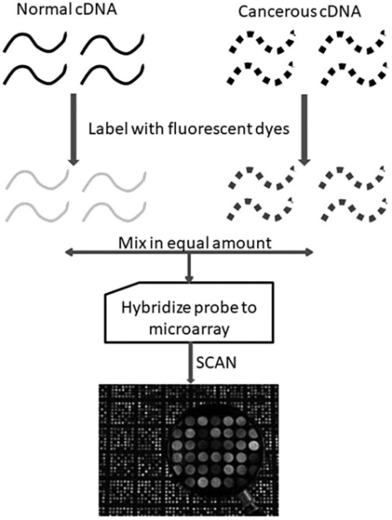

**图 12.6** 微阵列技术

12.5.2 基因表达数据的挑战

从 12.5.1 节中提到的微阵列实验获得的基因表达数据是非常高维的。它有数千个基因，只有数十或数百个样本。这使得基因表达数据集非常不平衡，给机器学习模型的训练带来了很多困难（Bolón-Canedo、Sánchez-Maroño 和 Alonso-Betanzos，2016；Pes，2019）。为了克服这些困难，需要平衡数据集，即需要使特征与样本的比率变小。这可以通过减少特征数量或增加样本量来实现。由于与基因分析和其他实际问题相关的高昂价格，不可能增加样本量。但是，我们可以减少特征的数量，因为数据集的所有基因都不是同等重要的，因此我们可以只选择重要的基因并丢弃嘈杂/不相关的基因（Ghosh et al., 2019）。这个过程称为特征选择。

文献中提供了大量的特征选择方法（Ang et al., 2016）。现在，我们需要决定哪种特征选择技术适合我们的应用。假设我们有一个具有 N 个特征的数据集，因此将有 $2^{N}$ 种可能的特征子集组合可以被特征选择问题所选择。这意味着我们可以将特征选择问题视为具有非常大搜索空间的组合优化问题。元启发式优化算法已被证明非常适合在合理的时间内搜索大型搜索空间（Talbi，2009）。文献中有许多基于元启发式的包装器特征选择方法。元启发式算法，如遗传算法 (GA)（Kabir、Shahjahan 和 Murase，2011）、蚁群优化（ACO）（Kashef 和 Nezamabadi-pour，2015）、粒子群优化（PSO）（Mirjalili 和 Lewis，2013）和人工蜂群 (ABC) (Zorarpac and Özel, 2016) 算法是文献中流行的基于包装器的特征选择方法。

12.5.3 使用二元粒子群优化的基因表达数据的特征选择和分类

基因表达数据的特征选择和分类是使用二元粒子群优化算法（Mirjalili and Lewis, 2013; Xia 等, 2020）完成的。考虑一个与中枢神经系统（CNS）相关的基因表达数据集；它有7129个基因和60个样本。它是一个二元分类数据集，即它有两个类。该数据集可从http://csse.szu.edu.cn/sta/zhuzx/ Datasets. html下载。

12.5.3.1 二元粒子群优化算法

PSO 的工作灵感来自于鸟群。假设群中有P 只鸟，即种群大小为P。解空间为N 维。这里 N 是 7129，因为特征的数量是 7129。鸟i的位置用 $X_{i}$ 表示，它的值根据公式12.1更新。

$X_{i}^{t+1}=X_{i}^{t}+V_{i}^{t+1}$ (12.1)

$X_{i}^{t}$ 是 $i^{th}$ 的位置向量在迭代t时的值 $V_{i}^{t+1}$ 是 $i^{th}$ 的速度迭代t+1中的粒子，由式(12.2)给出:

$v_{i}^{t+1}={wv}_{t}^{i}+c_{1}×rand×({pbest}_{i}−X_{i}^{t})+c_{2}×rand×({gbest}_{i}−X_{i}^{t})$ (12.2)

其中rand为均匀产生的随机数， $c_{1}$ 和 $c_{2}$ 为加速度常数，w为惯性权值， ${pbest}_{i}$ 为粒子I到目前为止的个人最佳位置， ${gbest}_{i}$ 为到目前为止得到的所有粒子的全局最佳位置。术语 ${wv}_{t}^{i}$ 表示算法的探索能力，术语 $c_{1}×rand×({pbest}_{i}−X_{i}^{t})$ 表示单个粒子对自我学习的重视程度，术语 $c_{2}×rand×({gbest}_{i}−X_{i}^{t})$ 表示基于社会互动的学习的权重。

PSO最初设计用于连续搜索空间，但特征选择是一个二值问题，因此利用式(12.3)(12.4)中的传递函数对连续搜索空间进行转换。

$X_{i}^{k}(t+1)=\left\{\begin{aligned}0 if rand<T(v_{i}^{k}(t+1)) \\ 1 if rand≥T(v_{i}^{k}(t+1))\end{aligned}\right.$ (12.3)

$T(v_{i}^{k}(t+1))$ = $\frac{1}{1+e^{{−v}_{i}^{k}(t+1)}}$ (12.4)

图 12.7 给出了 PSO 算法的整体工作原理。要了解如何使用此处提到的算法完成特征选择，让我们详细了解一下。

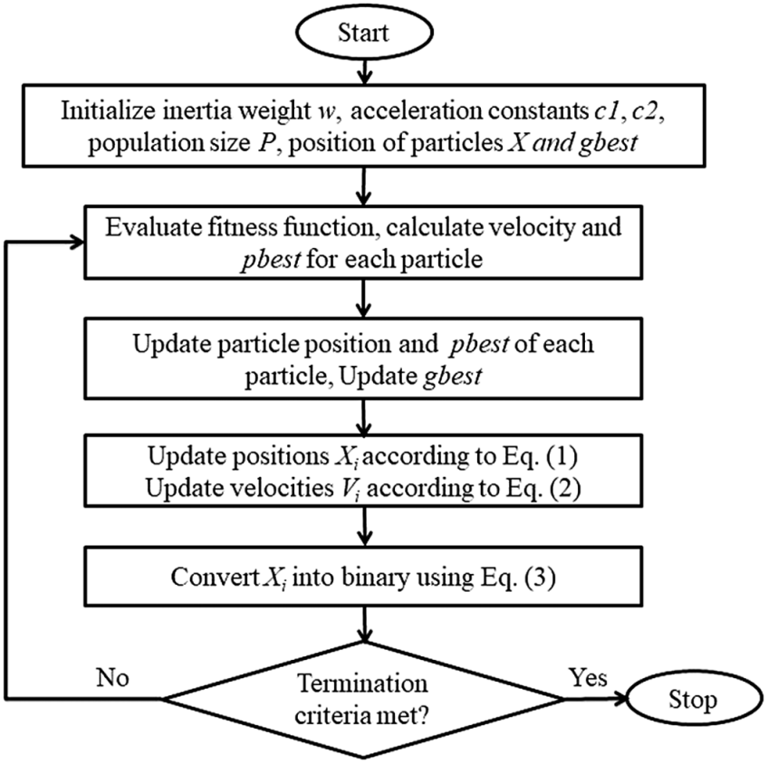

**图 12.7** 二元粒子群优化算法流程图

12.5.3.2 使用 BPSO 进行特征选择

首先，需要确定数据集中的特征数量；这里数据集有 7129 个特征。然后决定人口规模，假设人口规模为 30。将创建一个 30×7129 的二维矩阵。矩阵的每一行代表一个粒子或候选解向量，每一列代表数据集的一个特征。解向量只能包含两个值，0 或 1，其中 0 表示未选择相应的特征，1 表示选择了相应的特征。随机初始化总体并设置参数 c1、c2 和 w 的值。

在第二步（步骤 2）中，确定每个解决方案的适应度。这里选择分类精度作为 BPSO 算法的适应度函数（也称为目标函数），以最大化特定特征集的分类精度。在计算每个解的适应度后，确定每个粒子的 pbest 和 gbest。

现在，每个粒子的位置根据方程（12.1）和（12.2）更新。此时，粒子的位置值又变得连续了；因此，它再次使用方程（12.3）和（12.4）中提到的传递函数转换为二进制。现在检查终止标准。如果满足终止标准，则在此处停止该过程。否则重复，从步骤 2 开始的过程一次又一次地执行，直到满足停止条件。

12.5.3.3 结果与讨论

基因表达数据集的特征选择提高了分类任务的准确性。为了建立这一事实，我们通过考虑四个分类器:KNN、决策树、朴素贝叶斯和逻辑回归来评估每个解决方案的适合度。利用BPSO对每个算法进行特征选择的结果。仔细观察表12.1可以明显看出，CNS 基因表达数据集上的分类器如表12.1所示。表12.1中提到的准确度是 10 次独立运行的平均值，当无论分类器如何进行特征选择时，每个准确度都会显着提高。这背后的原因是，当删除不相关、冗余和嘈杂的特征时，每个分类器的性能都会更好。因此，建议在分类任务之前应用特征选择技术。朴素贝叶斯分类器实现了27.12%的最高改进，但决策树分类器的准确度最高。使用基于BPSO的特征选择技术的决策树分类器的收敛曲线如图12.8所示，因为它给出了最大的准确度。其他分类器也有类似的收敛曲线；它们在55-70次迭代之间收敛。

**表 12.1**

不同分类器有无特征选择的分类精度对比分析

|  |  |  |  |
| --- | --- | --- | --- |
|  | 没有特征选择的准确性 | 基于BPSO的特征选择的准确性 |  |
| 分类器 | 改进 |
| KNN | 63.3 | 90.26 | 26.96 |
| 决策树 | 68.3 | 91.67 | 23.37 |
| 朴素贝叶斯 | 62.6 | 89.72 | 27.12 |
| 逻辑回归 | 60.0 | 74.26 | 14.26 |

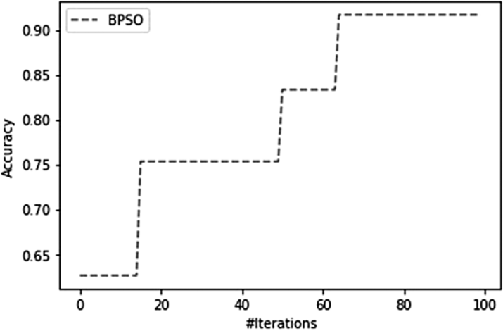

**图 12.8** 基于BPSO的分类收敛曲线

12.6 医疗保健数据科学领域的公共数据集和代码

许多与各种疾病相关的数据集都可以在存储库中公开获得，例如 (i) 加州大学欧文分校(UCI)的机器学习存储库 (https://archive.ics.uci.edu/ ml/ datasets.php)；(ii) Kaggle是一个寻找公共可用数据集的伟大平台(https: // www. kaggle. com/ datasets);(iii) 印度政府在https://data.gov.in/上提供了医疗保健数据集。

除了数据之外，一些常用的数据科学技术的代码也可以在一些平台上免费获得。这些对于开始学习数据科学技术非常有用。一些著名的资源是 https://www.kaggle.com/note-books 和 https://github.com/donnemartin/ data- science-ipython-notebooks。鼓励读者探索这些与数据科学技术相关的公共数据和代码存储库，以获得本章讨论的主题的一些实践经验。

12.7 结论

由于数据的海量和维度，数据科学的技术和工具在医疗保健和医学领域非常重要。特征工程技术是提高机器学习模型性能的基本数据预处理步骤。可以得出结论，在医疗保健领域使用数据科学和机器学习将通过缩短治疗等待时间、通过医学成像有效诊断疾病以及通过遗传和基因组学实现个性化医疗，从而带来更好的医疗设施。

医疗保健行业的未来在于数据科学技术的周到和战略性应用。先进数据科学技术的精心规划应用将为患者带来更好和个性化的护理，并为医疗保健促进者提供更好的工作氛围。

**参考文献**

1. Ang, Jun Chin, Andri Mirzal, Habibollah Haron, and Haza Nuzly Abdull Hamed. 2016. “Supervised, Unsupervised, and Semi-Supervised Feature Selection: A Review on Gene Selection.” IEEE/ *ACM Transactions on Computational Biology and Bioinformatics* 13 (5). IEEE: 971–989. doi:10.1109/ TCBB.2015.2478454.
2. Bolón-Canedo, Verónica, Noelia Sánchez-Maroño, and Amparo Alonso-Betanzos. 2016. “Feature Selection for High-Dimensional Data.” *Progress in Artificial Intelligence* 5 (2). Springer Berlin Heidelberg: 65–75. doi:10.1007/s13748-015-0080-y.
3. Brazma, A., and J Vilo. 2001. “Gene Expression Data Analysis.” *Microbes and Infection / Institut Pasteur* 3 (10): 823–829. doi:10.1016/S0014-5793(00)01772-5.
4. Carneiro, Gustavo, Yefeng Zheng, Fuyong Xing, and Lin Yang. 2017. *Deep Learning and Convolutional Neural Networks for Medical Image Computing. Advances in Computer Vision and Pattern Recognition*. doi:10.1007/978-3-319-42999-1\_2.
5. Chaudhuri, A, and T P Sahu. 2020a. “PROMETHEE-Based Hybrid Feature Selection Technique for High-Dimensional Biomedical Data: Application to Parkinson’s Disease Classification.” *Electronics Letters*. IET.
6. Chaudhuri, Abhilasha, and Tirath Prasad Sahu. 2020b. “Feature Selection Using Binary Crow Search Algorithm with Time Varying Flight Length.” *Expert Systems with Applications*, 168: 114288.
7. Ghosh, Manosij, Shemim Begum, Ram Sarkar, Debasis Chakraborty, and Ujjwal Maulik. 2019. “Recursive Memetic Algorithm for Gene Selection in Microarray Data.” *Expert Systems with Applications* 116. Elsevier Ltd: 172–185. doi:10.1016/j.eswa.2018.06.057.
8. Gibbs, Richard A. 2020. “The Human Genome Project Changed Everything.” *Nature Reviews Genetics*.doi:10.1038/s41576-020-0275-3.
9. Giger, Maryellen L. 2018. “Machine Learning in Medical Imaging.” *Journal of the American College of Radiology*. doi:10.1016/j.jacr.2017.12.028.
10. Han, Jiawei, Micheline Kamber, and Jian Pei. 2012. Data Mining: Concepts and Techniques. *Data Mining:Concepts and Techniques*. doi:10.1016/C2009-0-61819-5.
11. Hernandez, Inmaculada, and Yuting Zhang. 2017. “Using Predictive Analytics and Big Data to Optimize Pharmaceutical Outcomes.” *American Journal of Health-System Pharmacy*. doi:10.2146/ ajhp161011.
12. Kabir, Md Monirul, Md Shahjahan, and Kazuyuki Murase. 2011. “A New Local Search Based Hybrid Genetic Algorithm for Feature Selection.” *Neurocomputing.* doi:10.1016/j.neucom.2011.03.034.
13. Kashef, Shima, and Hossein Nezamabadi-pour. 2015. “An Advanced ACO Algorithm for Feature Subset Selection.” *Neurocomputing*. doi:10.1016/j.neucom.2014.06.067.
14. Komura, Daisuke, and Shumpei Ishikawa. 2018. “Machine Learning Methods for Histopathological Image Analysis.” *Computational and Structural Biotechnology Journal.* doi:10.1016/j. csbj.2018.01.001.
15. Leskovec, Jure, Anand Rajaraman, and Jeffrey David Ullman. 2020. *Mining of Massive Datasets.Mining of Massive Datasets*. doi:10.1017/9781108684163.
16. Mehta, Nishita, and Anil Pandit. 2018. “Concurrence of Big Data Analytics and Healthcare:ASystematicReview.”*InternationalJournalofMedicalInformatics*.doi:10.1016/j.ijmedinf.2018.03.013.
17. Mirjalili, Seyedali, and Andrew Lewis. 2013. “S-Shaped versus V-Shaped Transfer Functions for Binary Particle Swarm Optimization.” *Swarm and Evolutionary Computation* 9. Elsevier: 1–14. doi:10.1016/j.swevo.2012.09.002.
18. Pes, Barbara. 2019. “Ensemble Feature Selection for High-Dimensional Data: A Stability Analysis across Multiple Domains.” *Neural Computing and Applications.* 32, 5951–5973. doi:10.1007/ s00521-019-04082-3.
19. Reuter, Miriam S., Susan Walker, Bhooma Thiruvahindrapuram, Joe Whitney, Iris Cohn, Neal Sondheimer, Ryan K.C. Yuen, et al. 2018. “The Personal Genome Project Canada: Findings from Whole Genome Sequences of the Inaugural 56 Participants.” *CMAJ.* doi:10.1503/cmaj.171151.
20. Shen, Li, Laurie R. Margolies, Joseph H. Rothstein, Eugene Fluder, Russell McBride, and Weiva Sieh. 2019. “Deep Learning to Improve Breast Cancer Detection on Screening Mammography.” *Scientific Reports*. doi:10.1038/s41598-019-48995-4.
21. Talbi, El Ghazali. 2009. *Metaheuristics: From Design to Implementation. Metaheuristics: From Design to Implementation*. doi:10.1002/9780470496916.
22. Vamathevan, Jessica, Dominic Clark, Paul Czodrowski, Ian Dunham, Edgardo Ferran, George Lee, Bin Li, et al. 2019. “Applications of Machine Learning in Drug Discovery and Development.” *Nature Reviews Drug Discovery*. doi:10.1038/s41573-019-0024-5.
23. Xia, Xuewen, Ling Gui, Guoliang He, Bo Wei, Yinglong Zhang, Fei Yu, Hongrun Wu, and Zhi Hui Zhan. 2020. “An Expanded Particle Swarm Optimization Based on Multi-Exemplar and Forgetting Ability.” *Information Sciences*. doi:10.1016/j.ins.2019. 08.065.
24. ZorarpacI, Ezgi, and Selma Ayşe Özel. 2016. “A Hybrid Approach of Differential Evolution and Artificial Bee Colony for Feature Selection.” *Expert Systems with Applications*. doi:10.1016/j. eswa.2016.06.004.

**13. 使用 Python 进行数据优化的案例研究**

**Jahangir Alam**

贾汉吉尔·阿拉姆

**AMU, India**

阿里格尔穆斯林大学,印度

目录

[13.1 简介 275](#_Toc6907)

[13.2 优化和数据科学 277](#_Toc10811)

[13.3 文献综述 278](#_Toc9715)

[13.4 可用于优化的工具分类 280](#_Toc28870)

[13.4.1 建模工具 281](#_Toc31369)

[13.4.2 求解工具 281](#_Toc29175)

[13.4.3 选择 OR-Tools 的理由 281](#_Toc4923)

[13.5 案例研究 Python 先决条件 284](#_Toc1970)

[13.6 案例研究：通过 Python 解决优化问题 284](#_Toc5302)

[13.6.1 案例研究 1：产品分配问题（Swarup,Gupta, and Mohan,2009） 285](#_Toc5349)

[13.6.2 案例研究 2：运输问题（Swarup,Gupta,](#_Toc11092) [and Mohan,2009） 288](#_Toc11092)

[13.6.3 案例研究 3：分配问题（Swarup,Gupta, and Mohan 2009） 290](#_Toc15616)

[13.7 结论 294](#_Toc31560)

[参考文献 296](#_Toc20476)

13.1 简介

统计、概率和线性代数主题，推荐给任何在数据科学和机器学习(ML)领域的新手。高性能计算 (HPC)、机器学习、数据科学和大数据是当今的热门词汇。为了在现代虚拟世界中为公司提供竞争优势，数据科学家正在寻找利用可用大数据的新方法。这些科学家通常具备多种技能，包括编程、软技能和分析（优化、机器学习和统计技术）。在这里提一下，在当前的数字世界中，公司将数据科学家视为他们的通配符，或者可能是在地下挖掘大块黄金的金矿工，这并不是断章取义。

为了在这些领域取得成功，这些主题的坚实基础的价值是无可争辩的。然而，数据优化这个话题虽然被削弱了，但对于每个愿意在这些领域追求成功的人来说也同样重要。在每一个主要的社会、经济、商业和个人决策中，优化的重要性是不可低估的，它是由一组个人、个人、软件个人决策代理和智能机器做出的。

没有优化，人工智能、大数据和机器学习算法的成分是不完整的。优化过程从制定成本函数开始，并以在给定约束下使用一个或另一个优化过程最大化或最小化所制定的函数结束。影响结果准确性的是选择合适的优化程序。优化的应用范围太广，在现实生活中总是很难找到不能应用的情况。由于应用领域如此广泛，优化在学术界和工业界都得到了广泛的研究。

优化问题被定义为我们通过从一组允许的值中仔细选择输入值并计算实值函数的值来最大化或最小化实值函数的问题。这意味着当我们考虑优化时，我们总是努力寻找最佳解决方案。优化是与人工智能和机器学习和数据科学等相关领域相关的建模和问题解决的重要步骤。大量的数据科学和机器学习问题最终会收敛到优化问题。例如，考虑解决大型数据集的机器学习问题的数据分析师的方法。首先，分析师使用一组合适的原型（称为模型）来表达问题，并将信息转换为所选组可接受的格式。下一步是训练模型。这是通过使用核心优化问题针对选定的正则化函数或损失函数优化原型的变量来完成的。选择和验证模型的过程需要多次解决核心优化问题。通过这些核心优化问题，与机器学习、数据科学和数学规划领域相关的研究相互关联。一方面，数学规划提供了最优条件的定义，指导分析师决定什么是最优解，另一方面，数学规划算法使数据分析师能够使用训练大量模型所需的程序。优化问题的一般形式是：

$$\min_{z}{f(z)}$$

$$Subject to:g_{i}(z)≤0 i=1,2,3...n$$

$$h_{j}=0 j=1,2,3...p$$

$$z∈∆$$

* Δ,是一组 m 维实数或整数或半正定矩阵。
* f: $∆^{m}→∆$,被称为要在 m 变量向量空间 z 上最小化的目标函数。
* $g_{i}(z)≤0$,称为不等式约束，hj = 0 称为等式约束
* n≥ 0，p ≥ 0。
* 如果 n = p = 0，则该问题称为无条件优化问题。
* 上面的一般形式定义了所谓的最小化优化问题。同时也存在一个最大化优化问题，可以用对目标函数的否定来理解。优化问题的求解是确定z∈∆，使受不等式约束 $g_{i}(z)$ ≤0和等式约束 $h_{j}$ = 0的目标函数f最小化/最大化。

任何以“什么是最好的？”这个问题开头的问题。几乎总是可以表述为优化问题（Boyd 和 Vandenberghe，2004）。例如：

* 从阿里格尔( Aligarh)到普拉亚格拉杰(Prayagraj)的最佳路线是哪条？
* 应该采用哪种方法生产鞋子以实现利润最大化？
* 对我儿子来说最好的大学是什么?
* 对我的车来说最好的燃料是什么？
* 如何将油田分配给招标公司以实现利润最大化？

为了帮助制定此类问题的解决方案，研究人员定义了一个框架，解决者可以在其中适应问题。这个框架被称为模型。模型的最终特征是它具有约束和称为目标的功能，必须在给定的约束下实现。换句话说，约束是实现目标的障碍。如果求解器能够清楚地说明约束和目标函数，他就更接近模型。图 13.1 说明了优化问题的求解过程。

优化问题有不同的类别。对于特定类别的优化问题，解决过程指的是一种算法，该算法针对该类的给定问题(该类的实例)给出一个解(达到某种期望的精度)。自20世纪40年代末以来，人们一直在努力为各种类型的优化问题开发可行的算法，开发解决这些问题的S/W包，并分析它们的性质。各种算法的可行性很大程度上取决于约束和目标函数的特殊形式、约束和变量的数量以及稀疏性等特殊特征。如果问题的每个约束函数只依赖于一小部分变量，则该问题称为稀疏问题。当约束函数和目标函数是光滑的(如多项式)时，这是难以解决的广义优化问题(Boyd and Vandenberghe, 2004)。因此，解决一般优化问题的尝试必须包含某些类型的妥协，如找不到确切的解，执行时间长，等等。然而，对于这一普遍规律，很少有例外。对于一类特定的问题，有效的算法确实存在，它们可以可靠地解决具有数千个约束和变量的足够大的问题。线性规划和最小二乘问题属于这一类优化问题。凸优化也是解决优化问题一般规律的一个例外(Agrawal 等， 2018)。

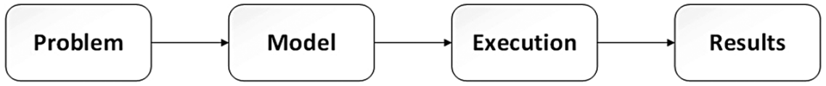

**图 13.1** 解决优化问题的步骤

对于凸优化问题确实存在有效的算法，可以有效地可靠地解决大型优化问题。一般的非凸优化问题被证明是 NP-hard (Boyd and Vandenberghe, 2004)。

在优化领域，重点是从基于模型的优化转向数据驱动的优化。在这种方法中，数据是优化问题的主要来源。随着要通过该问题处理的数据量也很大，优化问题的规模也越来越大。这导致解决问题的时间和复杂性显着增加。换句话说，我们可以说大型优化问题，包括大型数据集，需要与人类求解器进行大量交互才能找到可行的解决方案，并且需要更长的求解时间。

本章的其余部分组织如下。第 13.2 节讨论了数据科学和机器学习背景下的优化。第 13.3 节介绍了相关研究的回顾。第 13.4 节介绍了用于解决优化问题的各种工具，并证明了作者选择特定工具（Google OR-Tool）的合理性。第 13.5 节介绍 Python 运行本章制定的模型的先决条件。第 13.6 节介绍了详细的案例研究以及建模过程、代码和结果。第 13.7 节结束本章。

13.2 优化和数据科学

当今时代正受到社交媒体、大数据、数据分析、人工智能、机器学习、深度学习和 IoT（物联网）以及高性能计算的推动。这就是几乎每个行业都处于大数据采用曲线上的原因。对于当今大多数企业而言，最有价值的资产是它们捕获和保留的数据。在这种高度专业化的环境中，有效利用数据可以为业务和其他领域带来更好的决策。这种情况的另一个方面是，如果企业未能优化他们的数据，而不是从他们的大数据中获得任何重要的东西，他们只会花费他们宝贵的资源和时间来挖掘数据。

日复一日，组织正在变得依赖数据，这种状态正在迅速增加。数据可能来自各种来源，可能采用不同的格式，也可能完全是非结构化的。然而，在大多数情况下，它是不准确的、不一致的和多余的。这些差异使组织难以处理数据，然后难以以合适的方式获取相关信息。这表明需要优化数据。数据优化意味着收集您可以使用的所有数据，并以最大限度地提高提取、分析和利用关键信息的速度和全面性的方式对其进行管理。

就机器（和深度学习）而言，所有机器学习算法都可以被视为优化问题的解决方案，有趣的是，即使在原始机器学习技术具有源自其他领域（例如化学）的基础的情况下、物理学、生物学等等，人们仍然可以将所有这些机器学习算法解释为优化问题的某种解决方案。对优化的基本了解有助于：

• 深入了解机器学习算法的工作原理。

* 合理化算法的工作。这意味着如果我们得到一个我们想要解释的结果并且我们对优化有深刻的理解，我们将能够意识到为什么我们会得到这个结果。
* 在更高层次的理解上，我们也许可以自己开发新的算法。

13.3 文献综述

基于目标和约束函数，存在优化问题的分类。有许多类别的数学优化：线性、半定、二次、整数、非线性、半无限、几何、分数、目标等。例如，线性数学优化具有线性约束和目标函数。NEOS 优化指南 (The NEOS, 2020) 和数学优化词汇表 (MPG, 2020) 提供了对这些问题的完整描述。每一类优化问题都是一个多元化的研究领域，具有广泛的数学背景和程序。

代理辅助优化技术用于为单目标或多目标计算成本高的优化问题提供解决方案（Chugh 等人，2017；Jin，2011）。计算成本高的问题是那些在模拟实验期间评估约束和/或目标函数花费的时间比合理时间长的问题。在涉及大数据的优化问题中，由于对目标和/或约束函数的评估，时序复杂度并不高，而是因为数据量大。在代理驱动优化中，代理函数使用一个昂贵的函数评估的小模型进行训练。这些代理函数产生近似解，但计算成本低（Chugh et al., 2017; Jin, 2011）。

对于与非线性优化相关的数学背景和算法，有几个很好的资源可用（Nocedal and Wright，1999；Bertsekas，2004；Bazaraa、Sherali and Shetty，2006）。讨论了包括半定优化在内的凸优化问题(Boyd and Vandenberghe, 2004);Diamond and Boyd，2016)。Goberna 和 Lopez (1998) 提供了半无限算法和数学背景。Nemhauser 和 Wolsey (1999) 提供了有关整数和组合优化的信息。

研究人员已经注意到机器学习模型和优化模型之间的联系，并且这个领域正在不断推进。在机器学习领域使用数学优化已经导致该领域的先进研究。在神经网络领域，研究人员已经从反向传播（Hinton 和 Williams，1986）转向使用无约束非线性优化（Bishop，1996）。反向传播运行良好，因此程序员模拟梯度下降以深入了解其属性（Mangasarian 和 Solodov，1994）。核方法的进步（Cortes 和 Vapnik，1995 年）使对偶性和语言乘数、二次规划等数学优化术语对于机器学习的学生来说更加现实。为了更深入地利用数学优化树，特别关注凸优化、机器学习和数据科学，研究人员正在研究新的方法和模型。由于数学优化方面的进步，正在探索一组丰富的 ML 模型，而不必担心算法（Bergstra 等人，2015 年）。相反，机器学习和数据科学启发了数学优化方面的进步。人工智能、数据挖掘、数据科学、机器学习和深度学习中出现的优化问题在文献中报道的问题规模上遥遥领先。

当机器学习混合了两件事，即方法和建模时，数据科学、机器学习和优化之间的关系变得复杂。在这种情况下，机器学习更像是运筹学（OR）。从历史上看，数学优化是 OR 的一个分支。OR 与系统建模有关，而优化分析和求解该模型。分析师（即 OR 或 ML）都使用模型制定现实世界中的问题，推导出主要问题并使用优化模型解决它。因此，OR 和机器学习分析师面临着同样的问题，两者可以探索相同的工具集也就不足为奇了（Radin，1998）。

与机器学习一样，数学优化也有大量的基准测试问题。基准性能评估器测量算法的速度，称为算法性能（Dolan 等，2002）。应用 Karush-Kuhn-Tucker 最优条件 (KKT, 2020) 来衡量解决方案的质量。解决方案的质量是与约束和目标值的偏差量的函数。所有这些与解决方案质量相关的指标通常不会在机器学习文献中报告。据观察，模型中的微小调整或调整可以产生更好的解决方案（Sonnenburg、Schafer 和 Scholkopf，2006 年；Shalev-Shwartz 和 Singer，2006 年）。在 Sonnenburg、Schafer 和 Scholkopf（2006和 Shalev -Shwartz和Singer（2006）中，作者重新制定了模型和新的程序，将问题再现为一组更简单的熟悉的问题，这很容易解决。

在某些情况下，机器学习模型是凸的。这是通过为系统边界定义适当的定义来完成的，其中参数被视为固定的。对于固定岭参数，岭回归是一个凸无约束二次问题。交叉验证程序（Golub 和 Mattvon，1997）定义边界内的岭参数，并将问题转换为非凸问题。

人工智能和数据科学是综合领域，包括各种技术、成功的衡量标准和目标。这些领域的一个分支与寻找优化领域中一些众所周知的问题的可行解决方案有关（Blank 和 Deb，2020）。本章向读者介绍了为一些著名的优化问题开发模型的艺术，以及在 Python 中实现这些模型的科学原理。正如前面所指出的，作者的目的不是帮助用户成为一个熟练的理论家，而是一个熟练的建模者。因此，很少讨论与优化主题相关的数学原理。这是通过在相关领域进行一些案例研究来完成的。

13.4 可用于优化的工具分类

多年来，数学优化领域的研究人员已经设计了大量的专业语言。图 13.2 提出了这些语言的分类，并列出了每个分类中可用的各种语言或软件工具。如图 13.2 所示，优化工具可以分为两类：建模工具和求解工具。建模语言为指定模型提供了特定的词汇表、形式结构和语法，而求解器语言可以将用特定建模语言编程的模型作为输入，并提供解决方案。

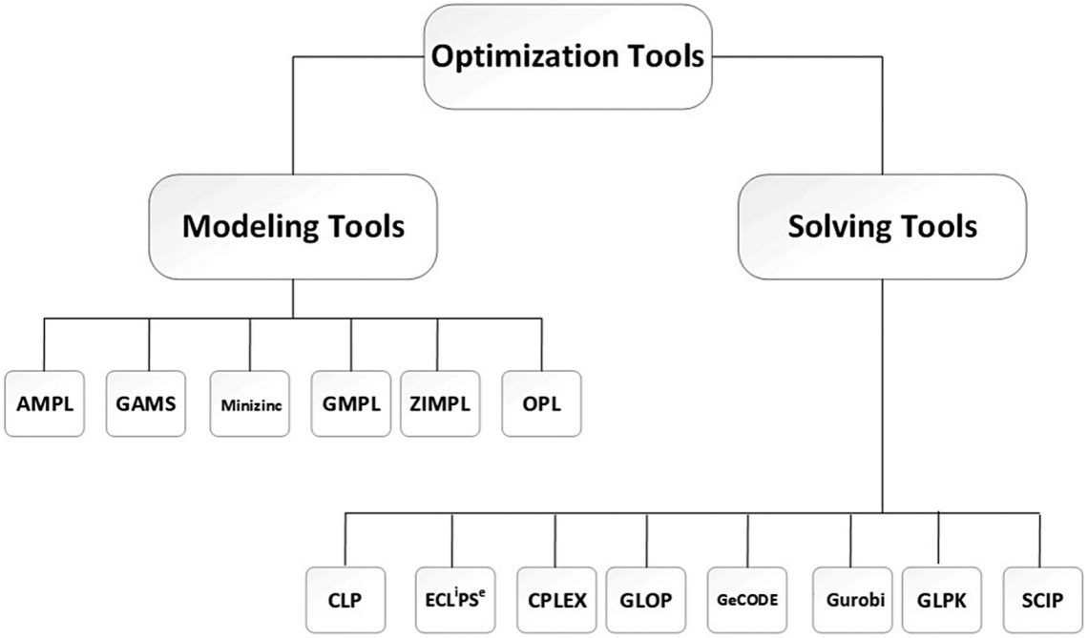

**图 13.2** 优化工具分类

本节简要介绍每个类别下的一些突出工具，并说明为什么我们选择基于 Python 的方法而不是其他可用于建模和解决优化问题的方法。

13.4.1 建模工具

表 13.1 总结了可用于优化问题的各种建模工具。

13.4.2 求解工具

表 13.2 总结了可用于优化问题的各种求解工具。

13.4.3 选择 OR-Tools 的理由

从第 13.4.2 小节可以清楚地看出，模型是用建模语言制定的，然后将模型馈送到求解器（另一种语言）以获得结果。发生这种情况是因为在建模语言和求解器语言之间存在解析器，它将建模器语言代码转换为求解器已知的格式。图 13.3 显示了建模器和求解器之间的解析器。如果解析器未转换为特定求解器已知的格式，则该求解器不能与建模语言一起使用。这是建模器和求解器模型的主要缺点。除了上述之外，与 Python 或 R 等高级语言集成的建模器和求解器非常有限。如果其中一个是兼容的，另一个不支持。

**表 13.1**

各种建模工具总结

|  |  |  |
| --- | --- | --- |
| S.No | 工具 | 描述 |
| 1. | AMPL | 为了促进快速开发和可靠的结果，AMPL支持优化建模的整个生命周期(AMPL, 2020)。它支持优化模型的高级代数表示，这接近于人们对模型的思考方式。它为大规模优化问题的建模提供了特殊的工具。本系统还提供了分析和调试模型的命令行语言和操作优化策略及数据的调试工具。AMPL的C, c++， MATLAB, JAVA, R, Python等api，确保易于集成。 |
| 2. | GMS | GAMS是一种高级语言，支持优化和数学编程(GASM, 2020)。它提供了一个语言编译器，用于分析和调试模型和几个相关的求解器。现实世界中的优化问题可以使用GAMS建模语言快速转化为计算机代码。它的编译器将模型置于相关求解器容易理解的格式中。由于GAMS格式支持许多求解器，它为用户提供了在各种求解器上测试他的模型的灵活性。 |
| 3. | Minzinc | Minzinc是一个用于约束建模的开源免费框架  优化问题(The MiniZinc, 2020)。它可以用于求解独立于求解器的高级语言中的模型约束优化问题。这是通过利用一个大型的预定义约束库实现的。用Minzinc构建的模型被编译成另一种高级语言FlatZinc。FlatZinc是一种求解器输入语言，被大量求解器所理解。 |
| 4. | GMPL | 它代表GNU数学编程语言。GMPL是一种用于描述数学规划模型的建模语言(GLPK, 2020)。要用GMPL开发模型，需要向用户提供一种高级语言。该模型由数据块和用户定义的一组语句组成。被称为模型转换器的程序分析用户定义的模型并将其转换为内部数据结构。这个过程被称为翻译。将转换后的模型提交给相应的求解器，以得到问题的解。 |
| 5. | ZIMPL | ZIMPL是一种相对较小的语言(ZIMPL, 2020)。ZIMPLS便于将一个问题的数学模型表述成一个(混合)整数的数学模型或线性模型程序。输出以.mps或.ls文件格式生成，可以被MIP或LP求解器理解和回答。 |
| 6. | OPL | 优化编程语言(OPL)是一种代数建模语言。它与通用编程语言相比，简化了更简单、更短的编码机制(IBM ILOG, 2020)。作为CPLEX (IBM, 2020)软件包的一部分，IBM通过其ILOG CPLEX和ILOG CPLEX- cp优化器提供了良好的支持。OPL支持整数/(混合)整数、约束和线性规划。 |

这些约束限制了建模器和求解器的使用。这种不兼容的另一个方面是大量建模者支持一些数学优化问题。根据他过去的经验，作者了解到应该避免使用专门的建模器和求解器语言，而必须使用高级语言，例如 C、C++、Python、R，并与支持多个求解器的库接口。谷歌的运筹学工具 (OR-Tools) 支持这一想法。它是一个结构良好的综合库，提供用户友好的界面。它有效地支持约束规划，并具有针对网络流问题的特殊例程。在本章中，作者将只展示这个优化百科全书的一小部分。

**表 13.2**

求解工具总结

|  |  |  |
| --- | --- | --- |
| S.No | 工具 | 描述 |
| 1. | CLP | CLP (COIN-OR): CLP也称为COIN-OR(运筹学计算基础设施)。它是用c++编写的，是一个开源的数学编程求解器。COIN-OR由教育、非营利性的COIN-OR基金会(COIN-OR, 2020年)运营。它由运筹学和管理科学研究所(INFORMS)管理。许多优化领域的同行评议期刊使用这个工具来交叉检查研究人员声称的结果。 |
| 2. | EC $L^{i}$ P $S^{e}$ | 它是一个开源软件。这个工具特别用于与调度、规划、资源分配、运输、时间表等相关的应用程序的低成本部署和开发(约束编程)(ECLiPSe, 2020)。对于教学组合问题的解决，如约束规划，建模和数学规划，它是一个理想的工具。它支持多个约束求解器、一个控件和高级建模语言和库。它很容易与第三方软件连接。 |
| 3. | CPLEX | 它被非正式地称为CPLEX，代表IBM ILOG CPLEX。Optimization Studio是一个屡获殊荣的优化工作室。2004年，CPLEX的研究工作获得运筹学和管理科学研究所(INFORMS)颁发的影响奖。该软件之所以叫CPLEX，是因为它用C语言实现了众所周知的单纯形方法。到目前为止，它支持其他类型的数学优化，并与其他语言包括C. CPLEX有能力解决非常大的线性规划问题，使用众所周知的单纯形法或障内点法的对偶或原始变体。 |
| 4. | GLPO | 这是指谷歌的线性规划系统。著名的OR-Tools的主要线性优化求解器是GLOP (OR-Tools)。2020)。根据谷歌，它的内存高效、快速、数值稳定。作者使用Python开发了OR-Tools，同时解决了本章中给出的案例研究场景。 |
| 5. | Gecode | 它是一个免费的开源工具包(c++)，用于解决约束满足问题。它代表通用约束开发环境 (对,2020)。它实际上是一个可扩展和模块化的库。它提供了最先进的性能约束求解器。根据开发人员的说法，GeCode是开放的、全面的、文档齐全的、并行的、高效的、可移植的和经过测试的。 |
| 6. | GurOBI | 这是一个商业求解器，开发人员声称它是地球上最快的求解器(GUROBI, 2020)。它支持各种优化问题，如二次约束规划、线性规划、混合整数线性规划等。 |
| 7. | GLPK | 它代表GNU线性编程工具包(GLPK, 2020)。它是用ANSI C编写的一组程序，用于解决大规模线性规划、混合整数规划和其他相关问题。以可调用库的形式支持它。 |
| 8. | SCIP | 它代表求解约束整数程序(SCIP, 2020)。它由德国柏林宙斯研究所开发，是目前最快的混合整数非线性规划(MINLP)和混合整数规划(MIP)自由求解器之一。它被支持为一个C可调用库。 |

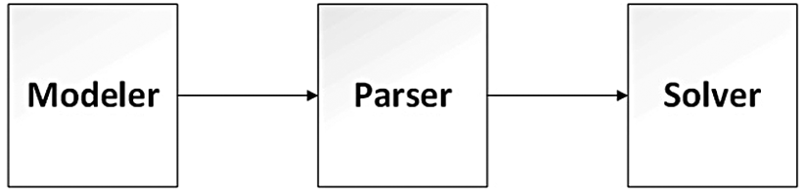

**图 13.3** 建模器和求解器之间的解析器

OR-Tools 在 2019 MiniZinc Challenge 国际约束规划竞赛 (OR-Tools, 2020) 中获得了四枚金牌。下面列出了 OR-Tools 的一些其他重要功能（Bodnia，2020）：

* **稳定性和持续发展**：OR-Tools 不断更新，错误得到修复，新功能由专门的程序员团队添加。
* **高性能：**使用为此目的优化的多线程算法执行复杂的计算。这导致在不购买复杂硬件的情况下以更快的速度获得结果。
* **灵活性**：这意味着可以以最少的基础设施费用获得最佳结果。
* **资源利用率：**通过利用空闲空间或空闲时间来保证对可用资源的最佳利用。

查看 Google 的 OR-Tools 的上述属性，作者选择了它们用于建议的案例研究。

13.5 案例研究 Python 先决条件

Python 已成为优化和数据分析程序员的热门选择（Zegard and Paulino，2015）。本节简要指导读者下载和安装执行本章中介绍的案例研究所需的 Python 包。作者假设您的系统上安装了 Python。考虑到 Python 2 对所需库的支持更好，作者使用了 Python 2.7.x，其中 x 代表 Python 2.7.10 之后发布的任何版本。表 13.3 显示了安装所需 Python 包或库的分步过程。

13.6 案例研究：通过 Python 解决优化问题

如前所述，本章的主要目标是向读者展示如何通过 Python 和 Google 的 OR-Tools 解决现实生活中的优化问题。在本节中，作者选择了某些优化问题，并演示了如何使用 OR-Tools 和 Python 解决这些问题。最简单的问题就像在第一节优化课程中遇到的问题。这些问题的本质是代数的，这意味着它们可以通过应用简单的线性代数技术来制定和解决（并不总是）。在案例研究 1 中，作者考虑了一个这样的问题，并展示了如何建模和解决该问题。

**表 13.3**

安装所需软件包的 Python 命令

|  |  |
| --- | --- |
| 步骤一 | **升级pip**  **以管理员身份启动Window命令提示符，并按如下方式升级pip:**  python –m pip install - -upgrade pip |
| 步骤二 | **安包**  要使用pip安装任何包，请以管理员身份启动Window命令提示符，并使用以下命令(一般形式):  python –m pip install package\_name |
| 步骤三 | **OR-Tools 安装**  安装OR-Tools的命令如下:  python –m pip install ortools  OR  !pip install ortools  (适用于使用Jupyter Notebook或谷歌Colab平台的用户) |

注意：为了安装软件包，有两个选项，即 **conda** 和 **pip**。这些案例研究使用 Python Packaging Authority (PPA) 推荐的工具 pip 来安装 Python 包索引 (PyPI) 中的包。使用 pip，Python 软件包被安装为轮子或源代码分发。pip 已经安装在 2.7.9 之后的所有 Python 版本中。

13.6.1 案例研究 1：产品分配问题（Swarup，Gupta，and Mohan，2009）

一家电子公司有三个运营分部-制造，测试和包装，有能力生产三种不同类型的组件，即E1, E2和E3，每个组件产生4卢比，3卢比和5卢比的利润。E1组件需要4分钟的制作，4分钟的调试和12分钟的包装。同样，组件E2需要12分钟的制造，4分钟的测试，和4分钟的包装。E3产品在每个细分区需要8分钟。在一周内，每个细分部件的制造、测试和包装的总运行时间分别为90、60和100小时。目标是建立问题模型，并找到产品组合以最大限度地提高利润。

* 建模问题

表13.4总结了问题的数据：

对问题建模的一般步骤如下：

1. 仔细而准确地阅读问题。
2. 确定解决问题所需的条件，并在此基础上确定决策变量。
3. 为了简化约束或目标函数，定义辅助变量。他们还可以帮助介绍解决方案和分析。
4. 推导直接涉及决策变量或间接涉及补充（辅助）变量的代数等式或不等式。这是通过将每个约束转换为代数不等式或等式来完成的。

**表 13.4**

产品分配问题数据

|  |  |  |  |  |
| --- | --- | --- | --- | --- |
|  | 细分 | | |  |
|  | 制造  (分钟) | 测试  (分钟) | 包装  (分钟) | 利润/组件  (In. INR) |
| $$E_{1}$$ | 4 | 4 | 12 | 4 |
| $$E_{2}$$ | 12 | 4 | 4 | 3 |
| $$E_{3}$$ | 8 | 8 | 8 | 5 |
| 可用性(分钟) | 90×60 | 60×60 | 100×60 |  |

v. 为要最大化或最小化的数量制定目标函数。

1. 选择合适的求解器并运行模型。
2. 解决方案应以适当的方式显示。
3. 验证模型和结果。确定解决方案是否适当地满足约束条件。解决方案是否可实施并导致正确的解决方案？如果没有，请考虑微调模型。

图 13.4 用图形表示了完整的过程。

为案例研究 1 问题实施的上述步骤如下：

第1步：设a、b、c分别表示元件E1、E2、E3的周生产单位。要做出的关键决定是确定每周生产这些组件，以使利润最大化。

第2步：由于任何分量的负产生都是没有意义的，因此我们的 a、b 和 c 的值受公式 13.1 所示的不等式约束：

$a≥0,b≥=0and c≥0$ (13.1)

第 3 步：限制是每个细分区域的每周工作时间限制。生产一个单位的E1组件需要4分钟的制造时间。数量为a单位，仅E1元件的制造需求为4a制造分钟。同样，b单位的E2产品和c单位的E3产品将分别需要12b和8c制作分钟。因此，每周制造分钟的总要求为4a + 12b + 8c，不应超过可用的5400分钟。因此，第一个约束可以由式13.2表示:

$4a+12b+8c≤5400$ (13.2)

第4步：类似地，测试和包装细分的约束可以表述为公式 13.3 和 13.4 所示：

$4a+4b+8c≤3600$ (13.3)

$12a+4b+8c≤6000$ (13.4)

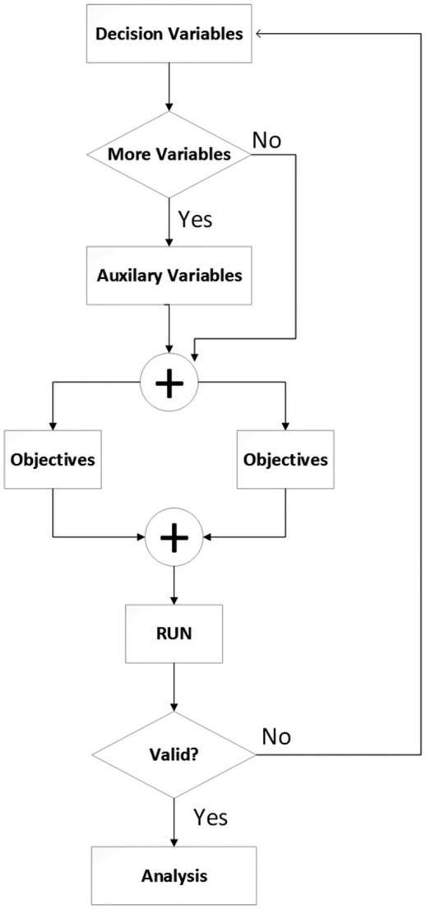

**图 13.4** 建模和求解优化问题的流程图

第 5 步：目标是最大化每周总利润。假设生产的所有组件立即在市场上销售，总利润由公式 13.5 给出：

$z=4a+3b+5c$ (13.5)

显然，所考虑问题的数学模型可以概括如表 13.5 所示。

第 6 步：作者选择了谷歌的OR-Tool GLOP求解器和Python语言来运行上述模型。用于求解模型的 Python 代码如表 13.6 所示：

模型以与上述解决方案代码相同的方式在 Python 中编码。行 sol=pywraplp.Solver.CreateSolver ('Product Allocation Problem', 'GLOP') 调用谷歌自己的 GLOP 求解器（OR-Tools 2020）并将其命名为 sol。OR-Tools 可以与各种求解器连接。改变求解器，比如 CLP (COIN-OR) (COIN-OR, 2020) 或 GNU 的 GLPK (GLPK, 2020) 只是改变这条线的问题。

**表13.5**

总结了产品分配问题的数学模型

|  |  |  |
| --- | --- | --- |
| 产品分配问题的数学模型 |  |  |
| 求出a, b，和c，使其最大化: |  |  |
|  | Z=4a+3b+5c |  |
| 受限于以下限制: |  |  |
|  | 4a+12b+3c $≤5400$ |  |
|  | 4a+4b+8c $≤$ 3600 |  |
|  | 12a+4b+8c $≤$ 6000 |  |
|  | a $≥0$,b $≥0$,and c $≥0$ |  |

第 7 步：因此，产品分配问题的最优解如表13.7所示

因此，可以获得的最大利润为：4(300) + 3(225) + 5 (187) = 2810卢比。

第 8 步：模型验证：如果得到的解是正确的，那么它应该满足每一个约束。表 13.8 验证了模型：

13.6.2 案例研究 2：运输问题（Swarup，Gupta，and Mohan，2009）

XYZ在法兰克福、哥本哈根和首尔的工厂生产拖车，并将这些拖车运送到伦敦、巴黎、纽约和东京的分销中心。在计划下一年的生产时，XYZ估计任何工厂和配送中心、工厂能力和配送中心需求之间的单位运输成本(以美元计算)。这些数字列于表13.9。

XYZ面临的问题是决定在每个工厂和配送中心之间运送多少货物，以最小化总运输成本，同时不超过能力，同时满足需求。

1. 制定一个数学模型以最小化总运输成本。
2. 在电子表格上设置并解决问题。最佳解决方案是什么？

步骤1和步骤2:从问题的陈述中可以看出，要做出问题中陈述的决策，需要十二个决策变量。决策变量可以表示为 $X_{11},X_{12},X_{13},X_{14}...X_{32},X_{33}{,X}_{34}$。

步骤3:设 $c_{i}$ 为1辆拖车从工厂i到配送中心j的运输成本。因此，运输单位x的成本可以表示为 $c_{ij}x_{ij}$。

步骤4、5:拟合的目标函数及适用约束条件如表13.10所示。其中13.6为目标函数，13.7 ~ 13.11为约束条件。

步骤6和7:从问题的数学模型可以明显看出，模型的解决方案需要使用二维下标变量和Python字典。作者选用谷歌的OR-Tool GLOP求解器和Python语言来运行上述模型。求解模型的Python代码及得到的输出如表13.11所示:

**表 13.6**

解决产品分配问题的 Python 代码

|  |
| --- |
| 产品分配问题的Python代码 |
| #Install Required Package  !pip install ortools #Execute only once  #Import required functions  from \_\_future\_\_ import print\_function  from ortools.linear\_solver import pywraplp  # Invoke the solver with GLOP.  sol = pywraplp.Solver.CreateSolver('Product Allocation Problem', 'GLOP')  # Populate variables a,b,c  a = sol.NumVar(0, sol.infinity(), 'a') #Enables the constraint a>=0  b = sol.NumVar(0, sol.infinity(), 'b') #Enables the constraint b>=0  c = sol.NumVar(0, sol.infinity(), 'c') #Enables the constraint c>=0  print('Decision variables =', sol.NumVariables())  #Formulate First Constraint 4a + 12b + 8c <= 5400  cst1 = sol.Constraint(0, 5400, 'cst1')  cst1.SetCoefficient(a, 4)  cst1.SetCoefficient(b, 12)  cst1.SetCoefficient(c, 8)  #Formulate Second Constraint 4a + 4b + 8c <= 3600  cst2 = sol.Constraint(0, 3600, 'cst2')  cst2.SetCoefficient(a, 4)  cst2.SetCoefficient(b, 4)  cst2.SetCoefficient(c, 8)  #Formulate Third Constraint 12a + 4b + 8c <= 6000  cst3 = sol.Constraint(0, 6000, 'cst3')  cst3.SetCoefficient(a, 12)  cst3.SetCoefficient(b, 4)  cst3.SetCoefficient(c, 8)  print('Total constraints =', sol.NumConstraints())  # Formulate the objective function z = 4a + 3b + 5c  objf = sol.Objective()  objf.SetCoefficient(a, 4)  objf.SetCoefficient(b, 3)  objf.SetCoefficient(c, 5)  objf.SetMaximization()  sol.Solve()  print('Product Allocation Problem Solution:')  print('Objective value =', objf.Value())  print('a =', a.solution\_value())  print('b =', b.solution\_value())  print('c =', c.solution\_value())  Output  Decision variables = 3  Total constraints = 3  Product Allocation Problem Solution:  Objective value = 2812.5  a = 300.00000000000006  b = 225.0  c = 187.49999999999997 |

笔记：本章中使用的所有 Python 代码都是使用 Jupyter Notebook 和 Google Colab Web 应用程序运行的。这些应用程序允许用户共享和创建包含方程式、实时代码、叙述性文本和可视化的文档（Jupyter，2020）。代码可在 Github 的作者存储库中找到。访问代码的 URL 是：https:// github. com/ jahangir - amu2020/ORCS。

**表 13.7**

每周最佳产量

|  |  |
| --- | --- |
| 产品 | 每周生产的单位 |
| $$E_{1}$$ | 300 |
| $$E_{2}$$ | 225 |
| $$E_{3}$$ | 187 |

**表 13.8**

模型验证

|  |  |  |
| --- | --- | --- |
| 约束计算值 | 平等/不平等 | 满意/不满意 |
| 4(300)+12(225)+8(187)=5396 | <= 5400 | 满意 |
| 4(300)+4(225)+8(187)=3596 | <= 3600 | 满意 |
| 12(300)+4(225)+8(187)=5996 | <= 6000 | 满意 |

**表 13.9**

工厂与配送中心之间的单位运输成本（以美元计）、工厂产能和配送中心需求

|  |  |  |  |  |  |
| --- | --- | --- | --- | --- | --- |
|  |  | **配送中心** | |  |  |
| **工厂** | **伦敦** | **巴黎** | **纽约** | **东京** | **容量** |
| 法兰克福 | 35 | 40 | 60 | 120 | 12000 |
| 哥本哈根 | 30 | 30 | 45 | 130 | 8000 |
| 汉城 | 60 | 65 | 50 | 100 | 5000 |
| 要求 | 9000 | 3000 | 9500 | 1500 |  |

第 8 步：模型验证：这可以按照我们在案例研究 1 的最后一步中所做的相同方式完成。我们注意到所有约束都得到满足，因此模型是有效的。

13.6.3 案例研究 3：分配问题（Swarup，Gupta，and Mohan 2009）

作为介绍性章节的最后一个案例研究，作者提出了另一个重要的优化问题的解决方案，称为分配问题。仔细研究分配问题后，很容易得出结论，运输问题是一个特例，当目标是以最大利润（或最小成本）分配一定数量的资源给相等数量的活动时，实际上将其命名为一个分配问题。另一种形式的分配问题被称为不平衡分配问题，其中资源的数量大于要执行的活动的数量。

以下是分配问题的示例：

一个部门主管有四个下属和四个要执行的任务。下属的效率不同，任务的内在难度也不同。表 13.12 给出了他对每个下属执行每项任务所需时间的估计：

负责人应该如何分配任务给下属(每个人一个任务)，以尽量减少完成任务的总时间?

**表 13.10**

交通问题的数学模型

|  |  |  |
| --- | --- | --- |
| 交通问题的数学模型 |  |  |
|  | 找到 $x_{11},x_{12},x_{13},x_{14},...,x_{32}x_{33}x_{34}$ 以便最小化 |  |
|  | z= $\sum_{i=1}^{3}{\sum_{j}^{4}{c_{ij}∙x_{ij}}}$ | (13.6) |
|  | or |  |
|  | z=35 $x_{11}$ +40 $x_{12}$ +65 $x_{13}$ +120 $x_{15}$ +...+100 $x_{34}$ |  |
|  | 受下列能力和需求限制: |  |
|  | $$\sum_{i=1}^{3}{x_{i1}≥9000,\sum_{j=1}^{4}{x_{1j}≤12000}}$$ | (13.7) |
|  | $$\sum_{i=1}^{3}{x_{i2}≥3000,\sum_{j=1}^{4}{x_{2j}≤8000}}$$ | (13.8) |
|  | $$\sum_{i=1}^{3}{x_{i3}≥9500,\sum_{j=1}^{4}{x_{3j}≤5000}}$$ | (13.9) |
|  | $$\sum_{i=1}^{3}{x_{i4}≥1500}$$ | (13.10) |
|  | $x_{ij}≥0$ 对于所有ij | (13.11) |

步骤1:为了从数学上表达上述分配问题，我们考虑分配问题的广义形式，其中n个资源被分配给n个活动。将资源i分配给活动j的代价称为 $c_{ij}$。该问题的成本矩阵如表13.13所示。

成本矩阵与运输问题相同。然而，这次每个目的地的需求和每个资源的可用性是统一的。这是因为分配是在一对一的基础上进行的。

步骤2:让 $x_{ij}$ 表示 $i^{th}$ 资源分配给 $j^{th}$ 活动，这样:

$x_{ij}=\left\{\begin{aligned}1,if resource i isassigned to activity j \\ 0,Otherwise\end{aligned}\right.$ (13.12)

步骤2:根据上述概念，广义分配问题可以用数学公式表示，如表13.14所示:

步骤3、4和5:根据上述通用数学公式，本案例研究中考虑的问题可以用表13.15表示:

步骤 6 和 7：从问题的数学模型中可以明显看出，模型的解决方案需要使用二维下标变量和要使用的 Python 字典。作者选择了Google的OR-Tool CBC solver（一种MIP求解器）和Python语言来运行上述模型。

**表 13.11**

解决运输问题的 Python 代码

|  |
| --- |
| 解决运输问题的 Python 代码 |
| #Install Required Package  !pip install ortools #Execute only once  #Import required functions  from \_\_future\_\_ import print\_function  from ortools.linear\_solver import pywraplp  def transmodel():  "Initialize Problem Data"  pd = {}  pd['cbound'] = [12000,8000,5000]  pd['dbound'] = [9000,3000,9500,1500]  pd['obcoeff'] = [  [35,40,60,120],  [30,30,45,130],  [60,65,50,100],  ]  pd['ncc'] = 3  pd['ndc'] = 4  return pd  pd = transmodel()  solver = pywraplp.Solver.CreateSolver('simple\_mip\_program', 'GLOP')  inf = solver.infinity()  x={}  #Create Variables and enforce greater than zero constraints  for i in range(pd['ncc']):  for j in range(pd['ndc']):  x[i, j] = solver.NumVar(0, inf, “)  print('Number of variables =', solver.NumVariables())  #Enforce Capacity Constraints  for i in range(pd['ncc']):  constraint = solver.RowConstraint(0, pd['cbound'][i], “)  for j in range(pd['ndc']):  constraint.SetCoefficient(x[i,j], 1)  #Enforce Capacity Constraints  for i in range(pd['ndc']):  constraint = solver.RowConstraint(pd['dbound'][i],inf, “)  for j in range(pd['ncc']):  constraint.SetCoefficient(x[j,i], 1)  print('Number of constraints =', solver.NumConstraints())  # Formulate the objective function  objf = solver.Objective()  for i in range(pd['ncc']):  for j in range(pd['ndc']):  objf.SetCoefficient(x[i,j], pd['obcoeff'][i][j])  objf.SetMinimization()  solver.Solve()  print('Transportation Problem Solution:')  print('Objective value =', objf.Value())  for i in range(pd['ncc']):  for j in range(pd['ndc']):  print('x[', i, j,']', ' = ', x[i,j].solution\_value())  Output  Decision variables = 12  Total constraints = 7  Transportation Problem Solution:  Objective value = 1010000.0  x[ 0 0 ] = 9000.0  x[ 0 1 ] = 999.9999999999998  x[ 0 2 ] = 0.0  x[ 0 3 ] = 0.0  x[ 1 0 ] = 0.0  x[ 1 1 ] = 2000.0000000000002  x[ 1 2 ] = 5999.999999999999  x[ 1 3 ] = 0.0  x[ 2 0 ] = 0.0  x[ 2 1 ] = 0.0  x[ 2 2 ] = 3500.0  x[ 2 3 ] = 1500.0 |

**表 13.12**

每个下属完成每项任务所需的时间

|  |  |  |  |  |
| --- | --- | --- | --- | --- |
|  | 下属 | | | |
| 任务 | A | B | C | D |
| $$T_{1}$$ | 18 | 26 | 17 | 11 |
| $$T_{2}$$ | 13 | 28 | 14 | 26 |
| $$T_{3}$$ | 38 | 19 | 18 | 15 |
| $$T_{4}$$ | 19 | 26 | 24 | 10 |

**表 13.13**

赋值问题的代价矩阵

|  |  |  |  |  |  |
| --- | --- | --- | --- | --- | --- |
|  | **活动** | | | | |
| **资源** | $$A_{1}$$ | $$A_{2}$$ | **...** | $$A_{n}$$ | **可用** |
| $$R_{1}$$ | $$c_{11}$$ | $$c_{12}$$ | ... | $$c_{1n}$$ | 1 |
| $$R_{2}$$ | $$c_{21}$$ | $$c_{22}$$ | ... | $$c_{2n}$$ | 1 |
| $$R_{3}$$ | $$c_{31}$$ | $$c_{32}$$ | ... | $$c_{3n}$$ | 1 |
| ... | ... | ... | ... | ... | ... |
| $$R_{n}$$ | $$c_{n1}$$ | $$c_{n2}$$ | ... | $$c_{nn}$$ | 1 |
| 要求 | 1 | 1 | 1 | 1 | 1 |

用于求解模型的 Python 代码可在作者的存储库中获得，并且可以使用以下URL访问：https://github.com/jahangir-amu2020/ORCS/blob/master/ Case -Study - 3.pdf.

该代码还说明了如何使用混合整数规划 (MIP) 求解器解决分配问题。

**表 13.14**

广义分配问题的数学模型

|  |  |  |
| --- | --- | --- |
| **广义分配问题的数学模型** |  |  |
| 最小化： |  |  |
|  | z= $\sum_{i=1}^{n}{\sum_{j=1}^{n}{c_{ij}∙x_{ij}}}$ | (13.13) |
| 受限于以下限制: |  |  |
|  | $$\sum_{i=1}^{n}{x_{ij}=1}and\sum_{j=1}^{n}{x_{ij}=1}where x_{ij}=0 or1$$ | (13.14) |
|  | $$g_{i}(z)≤0 i=1,2,3...$$ |  |

**表 13.15**

案例研究分配问题的数学模型

|  |  |  |
| --- | --- | --- |
| **案例研究分配问题的数学模型** |  |  |
|  | 最小化： |  |
|  | z= $\sum_{i=1}^{4}{\sum_{j=1}^{4}{c_{ij}∙x_{ij}}}$ | (13.15) |
| 受限于以下限制: |  |  |
|  | $$\sum_{i=1}^{4}{x_{ij}=1}and\sum_{j=1}^{4}{x_{ij}=1}where x_{ij}=0 or1$$ | (13.16) |
|  | $$h_{i}=0 j=1,2,3...$$ |  |

13.7 结论

在过去的几年里，数学优化、机器学习和数据科学的研究变得高度相关。机器学习研究人员正在充分利用数学优化的分支。在可用的数学优化建模器、算法和强大的求解器的帮助下，数据科学家拥有探索新机器学习问题的理想工具包。如此获得的机器学习模型需要高效且准确的建模器和求解器。如前所述，并非所有模型都支持所有求解器，因此我们必须将建模器和求解器与 C/C++/Java 或 Python 等高级语言结合使用。

在本章中，作者重点介绍了 Google 的运筹学工具（OR-Tools），并展示了如何使用 OR-Tools 结合 Python 语言解决一些著名的优化问题。在每种情况下，首先开发了一个数学模型，这是作者的主要目标。然后使用 OR-Tools 和 Python 对模型进行编码和求解。为了让所有进入数据科学和优化领域的人保持主题简单易懂，作者只研究了简单的优化问题，如运输问题、分配问题等。作者专注于开发、求解和验证优化问题的数学模型的一般步骤，并通过使用 Python 和 OR-Tools 开发、求解和验证三类重要的优化问题来演示这些步骤。其他优化问题也可以使用本章中介绍的概念建模和解决，作者打算在未来接受这项任务。本章可以有效地用于为优化问题创建简单而强大且高效的模型。

**参考文献**

1. Agrawal, A., Verschueren, R., Diamond, S., and S. Boyd. 2018. A rewriting system for convex optimization problems. *Journal of Control Decision* 5(1):42–60
2. AMPL. 2020. “AMPL streamedlined modeling for real optimization.” (accessed October 17, 2020) https://ampl.com/
3. Bazaraa, M., Sherali, H., and C. Shetty. 2006. *Nonlinear Programming Theory and Algorithms*. Wiley
4. Bergstra J., Komer B., Eliasmith C., Yamins D., and D.D. Cox. 2015. Hyperopt: a Python library for model selection and hyperparameter optimization. *Computational Science & Discovery*. 8(1)
5. Bertsekas, D.P. 2004. *Nonlinear Programming*. Athena Scientific, Cambridge
6. Bishop, C. 1996. *Neural Networks for Pattern Recognition.* Oxford University Press, Oxford.
7. Blank J., and K. Deb. 2020. pymoo: multi-objective optimization in python. *IEEE Access* 8: 89497–89509
8. Bodnia V. 2020. Google OR-Tools business value and potential. (accessed October, 2020) https://freshcodeit.com/google-or tools#:~:text=The%20primary%20purpose%20of%20 using,%2C%20graph%20algorithms%2C%20and%20more.
9. Boyd S., and L. Vandenberghe. 2004. *Convex Optimization*, Cambridge University Press, The Edinburgh Building, Cambridge
10. Chugh, T., Sindhya, K., Hakanen, J., and K. Miettinen. 2017. Handling computationally expensive multiobjective optimization problems with evolutionary algorithms: a survey. *Soft Computing* 23: 3137–3166
11. COIN-OR. 2020.“Computational Infrastructure for Operations Research” (accessed October, 2020) https://en.wikipedia.org/wiki/COIN-OR
12. Cortes, C., and V. Vapnik. 1995. Support-vector networks. *Machine Learning* 20(3): 273–297
13. Diamond, S., and S. Boyd. 2016. CVXPY: A Python-Embedded Modeling Language for Convex Optimization. *Journal of Machine Learning Research*. 17(83): 1-5
14. Dolan, D. and J. More. 2002. Benchmarking optimization software with performance profiles. *Mathematical Programming* 91(2):201–213.
15. ECLiPSe. 2020. “The ECLiPSe Constraint Programming System.” (accessed September, 2020) http://eclipseclp.org/
16. GASM. 2020. “GAMS System Overview” (accessed August, 2020). https://www.gams.com/products/gams/gams-language/
17. GECODE. 2020. “Generic constraint development environment.” (accessed August, 2020) https://www.gecode.org/
18. GLPK. 2020. “GNU Linear Programming Kit.” (accessed August, 2020) https://www.gnu.org/software/glpk/
19. Goberna, M.A., and M.A. Lopez. 1998. *Linear Semi-Infinite Optimization*. John Wiley, New York.
20. Golub, G.H., and U. Mattvon. 1997. Generalized cross-validation for large scale problems. *Journal of Computational and Graphical Statistics* 6(1):1–34.
21. GUROBI. 2020. “GUROBI Optimization.” (accessed August, 2020) <https://www.gurobi.com/>
22. Hinton, G.R., and R. Williams. 1986. Learning internal representations by error propagation. *Parallel Distributed Processing*. 1: 318–362 Cambridge, MIT Press
23. IBM. 2020. “IBM ILOG CPLEX Optimization Studio.” (accessed August, 2020) https://en.wikipedia.org/wiki/CPLEX
24. Jin, Y. 2011. Surrogate-assisted evolutionary computation: recent advances and future challenges. *Swarm Evol. Comput*. 1(2): 61–70
25. Jupyter. 2020. “The Jupyter Notebook Site.” (accessed August, 2020) https://jupyter.org/
26. KKT. 2020. “Karush–Kuhn–Tucker conditions” (accessed August 2020) https://en.wikipedia.org/wiki/Karush%E2%80%93Kuhn%E2%80%93Tucker\_conditions
27. Mangasarian, O.L., and M.V. Solodov. 1994. Serial and parallel backpropagation convergence via nonmonotone perturbed minimization. *Optimization Methods and Software* 4(2):103–116.
28. MPG. 2020. “Mathematical programming glossary” (accessed August, 2020). https://glossary.informs.org/ver2/mpgwiki/index.php?title=Main\_Page).
29. Nemhauser, G., and L. Wolsey. 1999. *Integer and Combinatorial Optimization*. Wiley.
30. Nocedal, J., and S.J. Wright. 1999. *Numerical Optimization*. Springer, New York.
31. OR-Tools. 2020. “Google OR-Tools.” (accessed August, 2020) https://developers.google.com/optimization
32. Radin, R.L. 1998. *Optimization in Operations Research*. Prentice-Hall, New Jersey
33. Shalev-Shwartz, S., and Y. Singer. 2006. Efficient learning of label ranking by soft projections onto polyhedral. *Journal of Machine Learning Research* 7:1567–1599
34. SCIP. 2020. “Solving Constraint Integer Programs” (accessed September, 2020) https://www.scipopt.org/
35. Sonnenburg, G. R., Schafer, C., and B. Scholkopf. 2006. Large scale multiple kernel learning. *Journal of Machine Learning Research*. 7:1531–1565.
36. Swarup, K., Gupta P.K., M. Mohan. 2009. *Operation Research*. Sultan Chand & Sons, New Delhi (35)
37. The IBM ILOG. 2020. “The IBM ILOG Optimization Programming Language” (accessed August2020)https://www.ibm.com/support/knowledgecenter/SSSA5P\_12.8.0/ilog.odms.studio.help/pdf/opl\_languser.pdf
38. The MiniZinc. 2020. “The MiniZinc Website.” (accessed August, 2020) https:// www.minizinc.org/
39. The NEOS. 2020. “The NEOS optimization guide” (accessed August, 2020) https://neos-guide.org/content/optimization-introduction
40. Zegard, T., and G.H. Paulino. 2015. GRAND3 - ground structure based topology optimization for arbitrary 3D domains using MATLAB. *Struct Multidisc Optim* 52(6):1161–1184
41. ZIMPL. 2020. “Zuse Institute Mathematical Programming Language.” (accessed September, 2020) https://zimpl.zib.de/

**14.** **用于生物医学实体提取的深度并行嵌入式BioNER模型**

**Ashutosh Kumar and Aakanksha Sharaff**

印度国家技术学院莱普尔校区

目录

[14.1简介 299](#_Toc29259)

[14.1.1基于规则的NER（命名实体识别）方法 301](#_Toc10322)

[14.1.2基于目录的NER方法 301](#_Toc28701)

[14.1.3基于机器学习的 301](#_Toc9934)

[14.1.4基于深度学习的NER方法 302](#_Toc13682)

[14.2相关工作 302](#_Toc6795)

[14.3方法学 303](#_Toc31901)

[14.3.1字符嵌入 304](#_Toc5377)

[14.3.2 随机失活（Dropout）层 304](#_Toc30715)

[14.3.3一维卷积层 304](#_Toc21199)

[14.3.4文字嵌入层 304](#_Toc24187)

[14.3.5套管嵌入层 304](#_Toc12467)

[14.3.6连接层 304](#_Toc15685)

[14.3.7双向长短期记忆（BLSTM） 305](#_Toc9483)

[14.3.8数学定义 305](#_Toc16310)

[14.3.8.1输入/输出层 305](#_Toc19054)

[14.3.8.2 LSTM（长短期记忆） 308](#_Toc26630)

[激活函数Sigmoid和归一化指数函数Softmax层 308](#_Toc11311)

[归一化指数函数Softmax层 309](#_Toc18003)

[14.4评估 310](#_Toc19389)

[14.4.1语料库描述 310](#_Toc26861)

[14.4.1.1 NCBI（美国国家生物技术信息中心） 310](#_Toc20031)

[14.4.1.2 JLNPBA数据集 311](#_Toc22548)

[14.4.1.3 BC](#_Toc31714)[4](#_Toc31714)[CHEMD数据集 311](#_Toc31714)

[14.4.2竞争机制 311](#_Toc16518)

[14.4.3评故方法 311](#_Toc18087)

[14.4.4超参数设置 311](#_Toc19336)

[14.4.5硬件/软件要求 312](#_Toc31942)

[14.5结果和讨论 312](#_Toc22621)

[14.6结论和未来工作 313](#_Toc10960)

[利益冲突声明 315](#_Toc10820)

[缩略表 315](#_Toc5174)

[鸣谢 315](#_Toc30566)

[参考文献 315](#_Toc7408)

**14.1简介**

生物医学文本数据与日俱增，为了从不同的生物医学文本数据中获得有意义的基本数据，需要一种强有力的方法。本章利用了信息提取（IE）中的文本挖掘组件，其子领域称为命名实体识别（NER）。生物医学文本数据集可以通过命名实体识别（NER）进行标记。NER立即从特别意义的领域中识别出实体的名称。大多数实体，如蛋白质名称、疾病、基因名称、化学和医学都需要在生物医学文本领域进行标记。在过去，大多数研究人员研究都集中在蛋白质和基因实体的提取上，而一些研究则集中在疾病实体的提取上。相较于一般的NER，生物医学命名实体识别（BioNER）更加困难，因为生物医学命名实体识别在命名规则、别名、生物体和缩写方面具有实用性，它们可以共享基因或蛋白质的共同名称，这些名称在不同的背景下指代不同的生物实体。例如，一个叫做p53的生物医学实体在一种情况下指的是蛋白质实体的名称。同样，p53对应的又是分子蛋白重量为53KD。不同的NER方法已经被扩展到包括生物医学文本名称在内的许多领域，如基于机器学习，基于规则的方法，和基于字典的方法来解决这类问题。每天都有数以千计的生物医学文献在成千上万的期刊上发表，这就导致生物医学词汇中产生新的术语和拼写变化。但由于预测能力不足，基于词典和规则的NER方法是远远不够的。于是，基于ML的解决方案就出现了。对于生物医学的命名实体识别，基于ML的方法更加准确和稳定，因为它有能力管理用于文本分析的大量维度向量特征数据，并且可以根据学习趋势预测新词或变体。此外，测试时具有一个强大的、高性能的实体识别模型，能够完全捕捉到上下文的词语。不同词汇特征的用法，如词干和词素化、形态属性、后缀和前缀、单词类型、字符的重量、正字法特征，如组词、标记、数字等，已被用来构建生物医学NER的语义特征，如单词窗口和连接词。宾语编码函数集将用于ML输入，通过在定义的测试数据集中的注释来训练命名实体识别的结构决策。

在过去几年中，大多数研究只在单一领域进行，如只对一个基因、一个化学品、一种紊乱或蛋白质术语进行研究。但是还没有像文献中提到的那样，对三个数据集一起进行分析。为了自动识别和标记给定文件中的正确实体，本章将众多字段放在一起探讨（疾病、基因、蛋白质和化学名称）。这一分析的主要目的是处理多义词，这是导致召回率较低的主要原因。本章提到的组合架构处理的是所有三种类型字段的单一模型。

讨论多任务指令的模型，同时用于为不同的活动准备一个特定的模型[1]。针对不同但相似的活动获得的其他数据集将影响MTL[2]。然而，基因提取完全不同与化学实体的提取。这两种活动都包括研究特定的共同特征，这些特征可以帮助获取生物医学文本的语言表达。Crichton等人（2017）建立了一个多任务模型，该模型涉及由各种数据集训练的多个个体的注释。多任务学习模型是由Wang等人提出的[4]。与其他先进的方法相比，单任务NER模型表现良好。对于所提出的模型，本文综述启发我们：所提出的模型是各种版本的总和。和以前一样，传统的多任务学习方法只使用一个单任务范式[5]，为特定类型的任务准备了不同的数据集，对于一个特定的实体类别，所提出的模型被用来创建一个注释的数据集，为其自身的实体类型量身定做。而多任务学习方法的主要好处是：它们有助于提高召回率但较低精确度。多任务学习的模型也会训练各种类型的实体，使其拥有一个更全面的训练数据集，覆盖更多的医学实体的，这有助于提高召回率。另一方面，MTL模型训练的是各种类型的实体组合，在不同类型的实体之间产生差异，这导致较低的精度。生物医学领域的命名实体识别被认为是有问题的另一种解释是由于 NER是根据文本意义来标注实体的独立形式[6]。在本章中已经列出了一些关于多义性的错误预测样例。例如，一个术语可能被用作一个疾病的名称和一个基因的名称。这种错误的实体命名问题用假阳性发生率来衡量，即在一个模型中已给某种疾病实体命名，但错误地将同名的基因归类为疾病。例如，深度学习结合CRF，即BI-LSTMCRF模型，错误地将疾病实体标记为名为“BRCA1”的基因，这实际是一种实体类型的疾病，因为该疾病的名称在训练数据集中为“BRCA1 anomalies”或“brca1 deficient”。此外，在训练数据收集中，“VHL”被认为是“混乱的模型，因为“VHL”经常被用来标记基因，但在基因突变后基因会变成一种疾病”，这就是这种突变的产物。因此增加了一个建议模型，以解决因多义词而出现的假阳性，其中化学和基因模型的输出为“BRCA1”。如预测为病毒，它建议疾病模型将“BRCA1”标记为病毒，因此，将疾病模型预测为疾病是不合适的。每个模型都是独立地对实体类型进行训练，并重复训练，利用另一个模型的结果来训练另一个实体类型。

**14.1.1基于规则的NER（命名实体识别）方法**

基于规则的NER系统依赖于人工定制的规则。可以在基于语法词汇模式和领域特定的词典上制定规则[7]，许多应用都采用这种方法。典型的基于规则的结构使用内部和外部证明，并调用单词触发词典来寻找支持。一个专业的语言学家可以手动构建规则。这种方法的好处是保证了收集的数据的精确性、稳健性和覆盖面。简而言之，到目前为止，这种方法在许多文献中得到了很高的赞赏。实验结果表明，该方法在提高提示精度的同时，对预测精度的影响很小。

**14.1.2基于目录的NER方法**

在这种方法中，目录被定位到某个字典文档中的全名实体，不同的术语已经在生物医学文本挖掘中实现[8]。“HUGO”实例是一种提供21,000人的语言。UniProt基因[9]实体常用于Swiss-Prot[10]档案，其中包括18万个蛋白质文档。BioThesaurus涉及几百万个基因和蛋白质，这些基因和蛋白质在UniProt条目中通过交叉引用的方式包含在过程数据库中。与基于机器的学习方法相比，基于字典的框架相对于基于机器的学习框架的主要优点是，每个案例都有一个外部标识符，为从注释中获得的名称提供元数据。然而，由于术语的不确定性的原因，这种方法有很多问题，包括假阳性。假阴性包括拼写变体和同义词。这种方法依赖于对特定领域词典的策划和开发，其中涉及数百万个实体。Campagna等人[11]利用变体生成器和字符串控制方法来修复字符串控制方法，异质性拼写问题，以及比精确算法更高的GENIA企业F分数。

**14.1.3基于机器学习的**

基于机器学习的NER方法是目前最强大、最常用的文本挖掘技术。用基于机器的学习方法获得的最高结果是BioCreative II基因或蛋白质任务。在考虑命名实体识别时，使用了多种监督学习方法，如CRF[12]（条件随机场）、（HMM）隐马尔可夫模型[13]和（SVM）隐马尔可夫模型[14]。指导学习的方法只使用注释过的文档语料库。他们通过利用各种功能来解决小数据集上浮现的稀疏数据问题。最近，有很多少用的半监督学习方法被广泛的未注明的文本公司利用。由命名实体表示的一组充分的函数集是ML策略[15]的组成部分，主要使用形态学趋势、POS标记、拼写术语创建、词法化、标记化和上下文功能连接[16]等功能。

**14.1.4基于深度学习的NER方法**

近年来，基于深度学习的NER模型占据了主导地位，并取得了最先进的成果。与基于特征的方法相比，深度学习有助于自动找到隐藏的特征。我们将快速阐明什么是深度学习，以及为什么使用深度学习。我们讨论依赖于深度学习的NER方法。深度学习是一个由多个计算层组成的机器学习领域，这些计算层有许多级别的数据[17]。人工神经网络包括作为标准层的前向和后向通道，可以在未来使用非线性函数进行计算和分配，在前一层中作为一个整体进行加权。在反向，一个目标函数的梯度是在模块堆栈的权重的导数链规则中确定的。深度学习的最大好处是矢量和神经处理都能获得表示和语义合成。这让机器提供原始数据，从而自动发现隐表示和关怀，以识别或定位。在NER中使用深度学习技术有三个主要好处。首先，非线性过渡产生非线性的输入到输出的映射，与线性函数相比，DL模型能够通过利用非线性主动函数（如HMM对数线性和线性CRF）获得复杂的数据属性；其次，创建NER是理解深度学习的一个重要的工作。标准的特征方法涉及全面的技术知识和经验，另一方面，DL模型在自动学习有价值的表征和原始数据变量方面是强大的；第三，深度神经NER模型可以通过梯度下降影响到最后一帧，这有助于我们能够建立动态的NER系统。

本章的其余结构描述如下。第14.2节描述了在BioNER领域的相关工作。在第14.3节中，我们描述了使用生物医学数据集的方法学。在第14.4节，描述不同的评价参数。包括数据集的描述。第14.5节讨论了结果并将其与竞争对手的系统进行了比较。第14.6节是本章的最后一节，它讲述了本章的总体要点和未来发展方向。

**14.2相关工作**

生物医学文本的数量正在迅速增长。截止到2020年，PubMed Central上已有600万份生物医学出版物全文可访问[18]。使用生物医学文本数据的一个难题是，阅读甚至定位知识对个人来说都太庞大了。这已经上升为需要相同自动收集有用知识。生物医学文本挖掘将把冗长的方法转换成完全自动化的操作[19]。NER是识别和标记某些文本中人物的自动化系统。典型的实体涵盖生物医学领域的基因、化学、疾病和蛋白质。BioNER是许多下游文本挖掘技术的一个重要来源，包括药物提取[20]和疾病管理[21]。BioNER还被用来开发一种突破性的生物医学实体发现方法，使用户能够在具有挑战性的问题中搜索生物实体。NER主要是基于生物医学文本挖掘中的字典、法律和人工学习方法[22]。字典框架提供了一个基本而直观的结构，但不能包括未知的实体或多义词，这会使得召回率很低[23]。此外，创建和保存一个健壮的、最新的字典需要大量的人力劳动。基于规则的方法更加灵活，但需要人工手动的特征集来对数据集采用一个模型[24]。规则会达到很高的准确度，但如果训练数据中的某个句子中没有新的术语，就会做出错误的预测。通常，当一个新的生物医学词汇，如一个新的药物名称，在这个领域很流行时，这种词汇表之外的错误预测现象也会出现在生物医学领域。最近有研究表明这些技术的有效性集中体现在深度学习上。Sahu和Anand的[25]循环神经网络（RNN）在生物医学文本中向我们展示了NER性能。Sahu和Anand的模型包括一个短期双向记忆网络（BiLSTM）和CRF。深度学习技术的重要性在其最近的研究中体现出来。Sahu和Anand展示了循环神经网络（RNN）如何识别一个生物实体。Sahu和Anand模型是条件随机场（CRF）与词级（WL）和字符级（Cl）嵌入、双向长短期记忆（Bi-LSTM）的结合，但是CL和WL嵌入的优势还没有被Bi-LSTM-CRF模型所体现出[26]。Habib和同事[27]将Lample等人的[28]Bi-LSTM-CRF模型与Pyysalo等人的词嵌入[3]进行了配对。Habibi使用基于CL的术语嵌入来收集生物医疗机构中的拼写等特征。Habibi和同事[27]在BioNER中强调了字符级词语嵌入的能力。虽然模拟显示了非常有效的结果，但在生物医学命名实体的识别领域仍然存在着非常复杂的难题。首先，要处理BioNER分配所需的有限的训练数据量。一个黄金标准数据集是由一个或两个注释类型组成的。NCBI语料库主要包括疾病的注释，这个语料库不包括所有其他制剂形式，如基因和蛋白质。而在JNLPBA语料库中，只有基因和蛋白质的注释。因此，对于任何实体来说，整体注释数据的有限总和都会受到损害。

**14.3方法学**

基线是基于最先进的OntoNotes 5.0和CoNLL-2003文本数据NER架构。所提出的方法包含三种类型的输入：单词、字符和大小写输入级别，每一种输入都在图14.1中对文档的特定元素进行了编码。该设计开始分别对这三种输入进行单独处理，但在下一阶段将它们合并处理。这个架构是基于几个原子活动或层，我们解释如下：将字符映射到97个字符的词汇表中，并将其以30维方式进行整合，从（-0.5，0.5）任意初始化为U。每批输入的样本数量和字数（“w”）因批次不同而不同。每个词有52个最大字符（“c”）。字符级别的反馈被用来通过失活率为0.5的随即失活层最小化过拟合的可能性。图14.1显示了模型的结构，用黑体标注的有操作名称的矩形代表操作。

**14.3.1字符嵌入**

Char类型的输入映射了一个任意初始化的U（-0.5, 0.5）——词汇表，其中包括30维嵌入的97个潜在字符。输入样本的数量（“b”）和每个样本的字数（“w”）因批次不同而不同。每个词有52个最大的字符（“c”）。

**14.3.2 随机失活（Dropout）层**

在图14.1中，字符级反馈用于最小化字符dropout1和字符dropout2过拟合的可能性。用黑体加粗字母表示操作名称的矩形。

**14.3.3一维卷积层**

具有3个宽度为30核的单维度输入由字符卷积处理。这一层之后是一个1-d的最大池（char max pool），其值为52，它将字符度量值编译大小为1。从统一的Glorot发行版中起草文件可以初始化内核并将偏置条件初始化为零。

**14.3.4文字嵌入层**

我们使用嵌入的5G维基百科和6B版维基百科Glove。

**14.3.5套管嵌入层**

套管输入映射到Vca维嵌入“Vca”套管形式的词汇表。默认情况下，8大小写被认为是数字的、全列的、全低的、主要是数字的、初始大写的、包含数字、填充和其他(如果这些情况都不适用并且超过50%的单词是数字的)。

**14.3.6连接层**

合并-连接将计算字符级(每个样本输入30维向量)、套管（Vca-维）和字符级（50维）并且数据混合到80+Vca-维向量中。

**图14.1**

拟议工作的流程

**14.3.7双向长短期记忆（BLSTM）**

BiLSTM测量的是一系列反方向的向前和向后的隐藏序列的输入。编码向量由前向和后向的最终输出的连接组成，其中第一层的输出序列位于隐层的输出序列所在的位置。

**14.3.8数学定义**

图14.2所示的拟议工作的详细架构，表14.1、表14.2和表14.3显示了超参数及其描述值。

**14.3.8.1输入/输出层**

模型的正式定义是从输入序列X开始的。假设输入序列***x* = *x*1，*x*2，*x*3，... *x*T**, 其中***T***表示序列长度，步骤***t***的RNN记忆用***Y*t**表示。

$Y_{t}=(σ(W_{x}x_{t}+W_{y}Y_{t−1}+b_{t}))$（14.1）

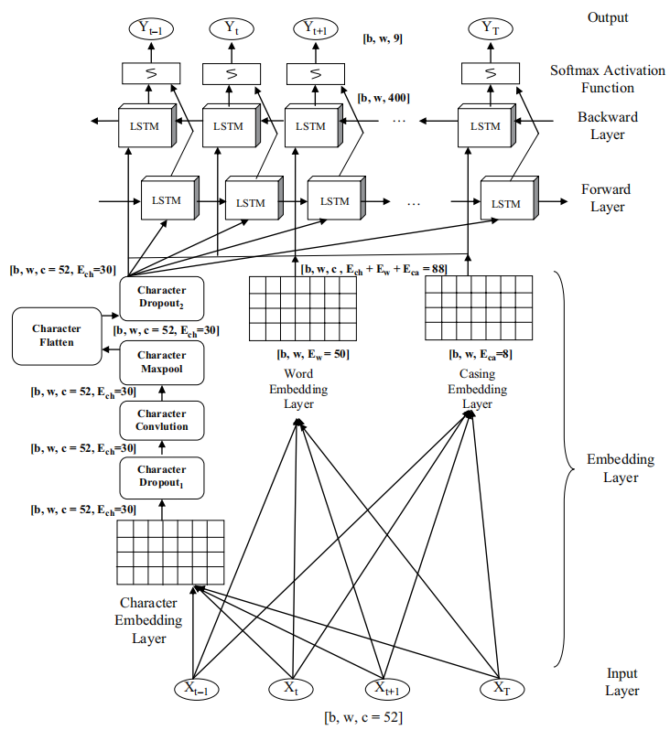

**图14.2**

拟议工作的架构

**表14.1**

嵌入层描述

|  |  |  |
| --- | --- | --- |
| **序号** | **超参数** | **描述** |
| 1 | 字符嵌入层 | 时间分布（嵌入（input\_dim = 97,  output\_dim = 30, initialize = Rondom\_Uniform（-0.5. +0.5））） |
| 2 | 文字嵌入曾 | 嵌入（input\_dim = Vw , output\_dim = 50, initialize =  Random\_Uniform（-0.5, +0.5）） |
| 3 | 套管嵌入层 | 嵌入（input\_dim = Vca , output\_dim = 8, initialize=  Random\_Uniform（-0.5, +0.5）） |

**表14.2**

张量图例大小描述

|  |  |
| --- | --- |
| **序号** | **张量图例大小** |
| 1 | 批量的数量=“64” |
| 2 | 批量的数量=“64” |
| 3 | 批量中的最大字数=“w” |
| 4 | 章节大小=“97” |
| 5 | 词汇量大小=“Vw” |
| 6 | 套管词汇量=“Vca” |
| 7 | 字符嵌入维度=“Ech” |
| 8 | 词的嵌入维度=“Ew” |
| 9 | 套管嵌入维度=“Eca” |

**表14.3**

另一个剩余的超级参数值

|  |  |  |
| --- | --- | --- |
| **序号** | **超参数** | **描述** |
| 1 | Dropout1 | Dropout Rate (0.5) |
| 2 | 卷积 | 时间分布（一维卷积（Kernal\_Size = 3, filters = 30, strides =1, padding = ”Same”, activation “tanh”）） |
| 3 | Maxpool | 时间分布（MaxPooling 1-D（Pool\_Size = 52）） |
| 4 | 扁平化 | 时间分布（扁平化） |
| 5 | Dropout2 | Dropout Rate (0.5) |
| 6 | Bi-LSTM融合 | 双向（(LSTM（units = 200, dropout = .5,  return\_sequence = 1, recurrent \_dropout = 0.25）） |
| 7 | 激活函数合并 | 时间分布（Dense （Unit=9, activation = “Softmax”）） |

其中***σ***用于非线性函数或sigmoid函数(在我们的情况下，我们使用Softmax激活函数)，***Wh***和***Wx***用于权重矩阵，并且***bt***是一个恒定的偏差。RNN的输出用***Y***表示，输出序列为***Y***=***y1***，***y2***，***y3***，....***yT。***对应的概率由14.2式计算，条件概率由14.3式计算。

$$P(x_{1},x_{2},x_{3}...x_{T})=p(x_{1})p(x_{2}|x_{1})p(x_{3}|x_{1},x_{2})...p(x_{T}|x_{1},...x_{T}) (14.2)$$

$$p(x_{t}|{,x}_{1}|,...|,x_{t−1})=σ(h_{t}) (14.3)$$

**14.3.8.2 LSTM（长短期记忆）**

遗忘门:遗忘门用***ft***表示，其值位于0和1之间。***ft***可由14.4式计算得出。

$$f_{t}=σ(W_{fh}[h_{t−1}],W_{fx}[x_{t}],b_{f}) (14.4)$$

$b_{f}$ 表示偏差值。

输入门：这个门有两层：1）sigmoid层，2）tanh层。sigmoid层指定哪些值要变大；tanh层产生一个新的提名值的向量，应用于LSTM的存储器中。这两层的输出是通过公式 14.5、14.6和14.7计算的。

$$t=σ(W_{i_{h}}[h_{t−1}],W_{i_{x}}[x_{t}],b_{i}) (14.5)$$

$$c_{t}=tanh(W_{c_{h}}[h_{t−1}],W_{c_{x}}[x_{t}],b_{c}) (14.6)$$

$$c_{t}=f_{t}∗c_{t−1}+i_{t}∗c_{ t}^{\sim } (14.7)$$

输出门：LSTM门的输出可以通过公式14.8和14.9计算。

$$o_{t}=tanh(W_{o_{h}}[h_{t−1}],W_{o_{x}}[x_{t}],b_{o}) (14.8)$$

$$h_{t}=o_{t}∗tanh(c_{t}) (14.9)$$

**激活函数Sigmoid和归一化指数函数Softmax层**

sigmoid-level接受输入x，并使用sigmoid-function来输出x的任意值y。sigmoid函数也没有参数w,它只对每个输入值应用如下所示的固定转换。激活功能流程如图14.3所示。

$$Y_{i}=\frac{1}{1+e^{−xi}} (14.10)$$

$$\frac{∂E}{∂x_{i}}=\frac{∂E}{∂y_{i}}∙\frac{∂y_{i}}{∂x_{i}}=∂y_{i}∙\frac{∂y_{i}}{∂x_{i}} (14.11)$$

$$\frac{∂y_{i}}{∂x_{i}}=\frac{e^{−xi}}{{(1+e^{−xi})}^{2}}=y_{i}∙(1−y_{i}) (14.12)$$

$$∴\frac{∂E}{∂x_{i}}=δy_{i}∙y_{i}∙(1−y_{i}) (14.13)$$

$$∂x=[c]=δy⨀y⨀(1−y) (14.14)$$

请注意，在这一层中，*m* = *n。*

$δ$ 大小为 $m×1$， $δy$ 大小为 $n×1$， $y$ 和 $(1−y)$ 大小为 $n×1$



$$δx=δy⨀y⨀(1−y) (14.15)$$

$$δw=N.A. (14.16)$$

**图14.3**

激活函数

**归一化指数函数Softmax层**

Softmax层将其输入x归一化为输出y，使用下面的公式，生成输出值之和1。该层产生的输出可以表示为概率分布。它也被广泛应用于预测类输入概率的网络中。注意， $y$*j*输出是所有*xi*输入的函数。

$$y_{i}=\frac{e^{x_{i}}}{\sum_{k=1}^{m}{e^{x_{k}}}} (14.17)$$

$$\frac{∂E}{∂x_{i}}=\sum_{j=1}^{n}{\left(\frac{∂E}{∂y_{j}}∙\frac{∂y_{j}}{∂x_{i}}\right)} (14.18)$$

$$If i=j,\frac{∂y_{i}}{∂x_{i}}=\frac{∂}{∂x_{i}}\left\{\frac{e^{x_{i}}}{\sum_{k=1}^{m}{e^{x_{k}}}} \right\}$$

$$=\frac{e^{x_{i}}\left(\sum_{k=1}^{m}{e^{x_{k}}}\right)−{\left(e^{x_{i}}\right)}^{2}}{{\left(\sum_{k=1}^{m}{e^{x_{k}}}\right)}^{2}}$$

$$=\frac{e^{x_{i}}}{\sum_{k=1}^{m}{e^{x_{k}}}}−\frac{{\left(e^{x_{i}}\right)}^{2}}{{\left(\sum_{k=1}^{m}{e^{x_{k}}}\right)}^{2}}$$

$$=\frac{e^{x_{i}}}{\sum_{k=1}^{m}{e^{x_{k}}}}\left(1−\frac{e^{x_{i}}}{\sum_{k=1}^{m}{e^{x_{k}}}}\right)$$

$${=y}_{i}∙(1−y_{i})$$

$${=y}_{i}∙(1\{i=j\}−y_{j}) (14.19)$$

$$If i≠j,\frac{∂y_{i}}{∂x_{i}}=\frac{∂}{∂x_{i}}\left\{\frac{e^{x_{j}}}{\sum_{k=1}^{m}{e^{x_{k}}}} \right\}$$

$$=\frac{−e^{x_{i}}∙e^{x_{j}}}{{\left(\sum_{k=1}^{m}{e^{x_{k}}}\right)}^{2}}$$

$$=\frac{−e^{x_{i}}}{\sum_{k=1}^{m}{e^{x_{k}}}}∙\frac{e^{x_{j}}}{\sum_{k=1}^{m}{e^{x_{k}}}}$$

$${=−y}_{i}∙y_{j}$$

$${=y}_{i}∙(1\{i=j\}−y_{j}) (14.20)$$

$$∴\frac{∂E}{∂x_{i}}=\sum_{j=1}^{n}{δy_{j}∙y_{i}}∙(1\{i=j\}−y_{j})$$

$$=\sum_{j=1}^{n}{J_{ij}∙}δy_{j} (14.21)$$

$$where J_{ij}=y_{i}∙(1\{i=j\}−y_{j})$$

$$δx={\left[\frac{∂E}{∂x_{i}}\right]}_{i}=J×δy (14.22)$$

请注意，在这一层中，*m* = *n。*

$δx$ 大小为 $m×1$，*J*大小为 $m×n$， $δy$ 大小为 $n×1$

$δx=J×δy$

(14.23)

$$δw=N.A.$$

**14.4评估**

本节描述了评估所提模型的所有实验要求，包括语料库描述、竞争者系统、数据集生成、评估矩阵、超参数设置、训练过程以及软硬件需求，具体描述如下。

**14.4.1语料库描述**

在之前的生物医学NER研究中，考虑了用相同的生物医学数据集来比较所提出的模型。三个数据集，即NCBI[29]、JLNPBA[30]、BC4CHEMD[31]，用于评估所提出的模型。表14.4中描述了数据集的统计数据。

**表14.4**

生物医学数据集描述

|  |  |  |  |  |  |
| --- | --- | --- | --- | --- | --- |
| **序号** | **语料库** | **实体类型** | **注解** | **句子** | **数据大小** |
| 1. | NCBI-Disease | 疾病 | 6,881 | 7,639 | 793 abstract |
| 2. | JNLPBA | 蛋白质/基因 | 35,336 | 22,562 | 2,404 abstract |
| 3. | BC4CHEMD | 化学物 | 84,310 | 86,679 | 10,000 abstract |

# 总数

**14.4.1.1 NCBI（美国国家生物技术信息中心）**

NCBI语料库是由793个摘要组成的系列，作为指导和概念化，作为处理自然语言的生物健康文化的平台，被彻底指出。两个有疾病参考的注释者及其在医学主题词（MeSH）[32]或在线人类孟德尔遗传（OMIM）[33]中的相关定义已经按照PubMed摘要进行了人工注释。人工整理是在PubTator期间进行的，涉及预注释，作为人工注释的预处理步骤。引入了用于识别和规范化疾病名称的NCBI，并在几次试验中验证了其作用。

**14.4.1.2 JLNPBA数据集**

2004年，JNLPBA在生物医学实体中获得了最高的认可，并在Zhou和Su的可靠模拟[34]中获得了72.55%的F-score。虽然这一发现远比其他许多指标要早，但在最近提出的方法中的成功证明其仍然具有强大竞争力。

**14.4.1.3 BC4CHEMD数据集**

BioCreative IV化学和药物命名实体识别语料库(BC4CHEMD)由10,000篇摘要组成，注释了常见类化学[3]中的化学和药物名称。BC4CHEMD语料库数据可以从http://www.biocreative.org/and以Tab-separated的对峙格式访问，它描述了典型的准备、创建和测试子集[35]的过程。

**14.4.2竞争机制**

所提方法的性能与Wang和同事[4]的多任务模型进行了比较。类似的语料作为基准用来进行实验以评估结果。尽管不需要直接比较，但与Wang等人的多任务模型相比，所提出的方法取得了平均取得了+1.32%的F分数，这表明了该方法有更好的效果。

**14.4.3评故方法**

本节从精确度（P）、召回率（R）和F-score（F）方面分析了模型的效率。

计算F-score、召回率和精确度的数学公式描述如公式（14.24）、（14.25）和（14.26）所示[36]。

其中：

X用于生物医学文本文档句子中出现的整个预测实体。

Y表示生物医学文本文档句子中出现的整个实际实体。

Z用于正确的整体生物医学实体

**14.4.4超参数设置**

为了进行公平的比较，所提出的方法对数据集的拟议模型实验使用了相同的设置。表14.5显示了实验中使用的超参数值。

**14.4.5硬件/软件要求**

本实验使用英特尔I-7处理器以及8GB的内存。使用带有Cuda的nvidia图形处理器的1050 TI的GPU，以支持所提出的基于深度学习的模型，并且该模块是通过Python语言设计的。

**14.5结果和讨论**

在这一节中，表14.6清楚地显示了单词嵌入、字符嵌入和套管嵌入的综合影响，该表是在三个生物医学数据集上进行的，即NCBI、JLNPBA和BC4CHEMD。所提出的模型比其竞争者模型的F-score平均值高出+1.32%。与Wang MTM模型相比，JLNPBA达到了+9.68%。同时，JLNPBA获得的结果也比其他深度学习模型高得多。

**表14.5**超参数值

|  |  |  |
| --- | --- | --- |
| **序号** | **超参数值** | **取值** |
| 1. | Epoch | 100 |
| 2. | Dropout Rate | 0.50 |
| 3. | 批量大小 | 32 |
| 4. | 学习率 | 0.02 |
| 5. | 序列长度 | 100 |
| 6. | 嵌入 | Gloves |

**表14.6**性能比较

|  |  |  |  |  |  |  |  |
| --- | --- | --- | --- | --- | --- | --- | --- |
|  |  | **所提出的模型** | | | **Wang MTM模型等** | | |
| **序号** | **数据集** | **精确度** | **召回率** | **F1分数** | **精确度** | **召回率** | **F1分数** |
| 1. | NCBI-disease | 79.90 | 82.50 | 81.20 | 85.86 | 86.42 | 86.14 |
| 2. | JNLPBA | 80.40 | 86.20 | **83.20** | 70.91 | 76.34 | 73.52 |
| 3. | BC4CHEMD | 90.78 | 87.01 | 88.85 | 91.30 | 87.53 | **89.37** |
|  | 平均值 | **83.69** | **85.24** | **84.41** | 82.95 | 83.30 | 83.09 |

表14.6为提出的MTM模型与Wang MTM模型的比较。利用该模型在多个领域讨论了提供有限标注样本的问题。然而，这一问题并没有出现在我们对非常棘手的医学文本的理解上。电子病历中的医学文本与其他文本的主要区别，未受过临床教育的读者几乎无法理解电子病历的文本，因为专业词汇、非官方缩略语和速记的使用很普遍。传统的从其他有注释的非医学语料库转移学习的方法（如使用标准的维基百科词汇或Glove嵌入模型）并不是那么成功。因此，我们得出结论，像这篇论文的贡献是非常重要的。除了最终的模型之外，我们的分析对这项任务也是至关重要的。我们在基线模型上的实验结果表明，在目标域附近预先训练的基于文本的权重显著提高了工作效率。我们发现，在学习的第一个阶段，变化尤为显著，在扩展知识后似乎会趋于一个渐近的正常数后消退。我们提出的改进模型显示，与使用训练词嵌入（TE）和批量规范化（BN）相比，优化器选项对F1得分有更大的影响。这与最近研究不同超参数对NER活动的影响的分析是一致的。结合我们的第三个改进模型与预训练数据，结果是性能下降。这可以通过两种可能的形式加以阐明。首先，在不同的数据集上，我们对超参数进行了优化。其次，当模型在第一个数据集中训练，在下一个数据集中完善权重时，初始值可能被模型认为是不正确的，必须比随机初始化权重时做进一步调整，这意味着必须产生不同的预训练权重。最后，第四项研究发现，从文本中的目标的同一区域学到的自定义词嵌入增强了特定任务的效率。然而，我们的分析有一些不足之处，这些可以在未来进行讨论。首先，这些变化是依次实施的，通过单独的安排进一步提高目标分配的效率。鉴于搜索室的这种约束，这种分析的结果可以说是保守的。最后，与大注释产生的性能相比，84.41%的F1分数还是相当令人失望的。

**14.6结论和未来工作**

最后，我们提到了对BioNER多任务模型进行修改的各种可能的途径。首先，这可能是合并单任务和多任务模型的一个很好的方法。其次，如果我们进一步解决边界和概念模型冲突的问题，我们将建立一个连贯的框架，以高精度和高效率地识别各种形式的生物医学实体。我们提出了一种用于识别生物医学实体的多任务计算方法。该方法简单易懂，不涉及人工特征工程，并且优于先进系统和许多高效的BioNER数据集神经网络模型。详细的分析表明，多任务模型只需增加少量的训练时间就可以达到很高的性能，并证实了其显著的优势主要是在字符和单词级别上的生物医学实体之间共享信息的程度。最后，我们还举例说明了一些改进BioNER模型的方法，对下一步合并单任务和多任务模型可能是很有成效的。

**利益冲突声明**

作者声明，本文没有任何利益冲突。

**缩略表**

|  |  |
| --- | --- |
| NER | Named entity recognition |
| BioNER | Biomedical named-entity recognition |
| BILSTM | Bidirectional long short term memory |
| CE | Character embedding |
| WE | Word embedding |
| MTM | Multitask model |
| Casing embedding | |

**鸣谢**

感谢国家技术学院赖布尔分校和计算机科学与工程系为这项研究提供了必要的基础设施和设备支持。

**参考文献**

1. Dewangan, J.K., Sharaff, A., and Pandey, S. 2020. Improving topic coherence using parsimonious language model and latent semantic indexing. *ICDSMLA 2019. 823–830.*
2. Smith, V., Chiang, C.K., Sanjabi, M. and Talwalkar, A.S. 2017. Federated multi-task learning. *Advances in Neural Information Processing Systems* 30: 4424–4434.
3. Crichton, G., Pyysalo, S., Chiu, B. and Korhonen, A. 2017. A neural network multi-task learning approach to biomedical named entity recognition. *BMC bioinformatics*. 18(1), 368.
4. Wang, X., Zhang, Y., Ren, X., Zhang, Y., Zitnik, M., Shang, J., Langlotz, C. and Han, J. 2019. Cross-type biomedical named entity recognition with deep multi-task learning. *Bioinformatics*. 35(10), 1745–1752.
5. Sharaff, A. and Nagwani, N.K. 2017. Effect of N-Grams Technique in Preprocessing of Email Spam Filtering. *International Journal of Applied Evolutionary Computation (IJAEC)*. 8(1), 26–37.
6. Kumar, A. 2020. Disambiguation Model for Bio-Medical Named Entity Recognition. In: Dash S., Acharya B., Mittal M., Abraham A., Kelemen A. (eds) *Deep Learning Techniques for Biomedical and Health Informatics. Studies in Big Data*, vol 68. Springer, Cham. https://doi.org/10.1007/978-3-030-33966-1\_3.
7. Gorinski, P.J., Wu, H., Grover, C., Tobin, R., Talbot, C., Whalley, H., Sudlow, C., Whiteley, W. and Alex, B. 2019. Named entity recognition for electronic health records: A comparison of rulebased and machine learning approaches. *arXiv preprint arXiv*:1903.03985.
8. Lowe, D.M. and Sayle, R.A. 2015. LeadMine: a grammar and dictionary driven approach to entity recognition. *Journal of cheminformatics*. 7(1), 1–9.
9. Dimmer, E.C., Huntley, R.P., Alam-Faruque, Y., Sawford, T., O’Donovan, C., Martin, M.J., Bely, B., Browne, P., Mun Chan, W., Eberhardt, R. and Gardner, M. 2012. The UniProt-GO annotation database in 2011. *Nucleic Acids Research*. 40(D1), D565–D570.
10. Boutet, E., Lieberherr, D., Tognolli, M., Schneider, M. and Bairoch, A. 2007. Uniprotkb/swissprot. *Plant Bioinformatics*. 89–112.
11. Campagna, G., Xu, S., Moradshahi, M., Socher, R. and Lam, M.S. 2019, June. Genie: A generator of natural language semantic parsers for virtual assistant commands.In *Proceedings of the 40th ACM SIGPLAN Conference on Programming Language Design and Implementation*. 394–410.
12. Liu, Z., Tang, B., Wang, X. and Chen, Q. 2017. De-identification of clinical notes via recurrent neural network and conditional random field. *Journal of Biomedical Informatics*. 75, S34–S42.
13. Cheng, J., Park, J.H., Cao, J. and Qi, W. 2019. Hidden Markov model-based nonfragile state estimation of switched neural network with probabilistic quantized outputs. *IEEE Transactions on Cybernetics*. 50(5), 1900–1909.
14. Huang, S., Cai, N., Pacheco, P.P., Narrandes, S., Wang, Y. and Xu, W. 2018. Applications of support vector machine (SVM) learning in cancer genomics. *Cancer Genomics-Proteomics*. 15(1), 41–51.
15. Sharaff, A. and Soni, A. 2020. Time and feature specific sentiment analysis of product reviews. In *Cognitive Informatics, Computer Modelling, and Cognitive Science*. 255–272.
16. Sharaff, A., Khaire, A.S. and Sharma, D. 2019, May. Analysing Fuzzy Based Approach for Extractive Text Summarization. *2019 International Conference on Intelligent Computing and Control Systems (ICCS)*. 906–910.
17. Shen, Y., Yun, H., Lipton, Z.C., Kronrod, Y. and Anandkumar, A. 2017. Deep active learning for named entity recognition. *arXiv preprint arXiv*:1707.05928.
18. Topper, L. and Boehr, D. 2018. Publishing trends of journals with manuscripts in PubMed Central: changes from 2008–2009 to 2015–2016. *Journal of the Medical Library Association: JMLA*. 106(4), 445.
19. Kilicoglu, H. 2018. Biomedical text mining for research rigor and integrity: tasks, challenges, directions. *Briefings in Bioinformatics*. 19(6), 1400–1414.
20. Christopoulou, F., Tran, T.T., Sahu, S.K., Miwa, M. and Ananiadou, S. 2020. Adverse drug events and medication relation extraction in electronic health records with ensemble deep learning methods. *Journal of the American Medical Informatics Association*. 27(1), 39–46.
21. Zayed, H.S., Medhat, B.M. and Seif, E.M. 2019. Evaluation of treatment adherence in patients with Behçet’s disease: its relation to disease manifestations, patients’ beliefs about medications, and quality of life. *Clinical Rheumatology*. 38(3),761–768.
22. Elkin, P.L., Schlegel, D.R., Anderson, M., Komm, J., Ficheur, G. and Bisson, L. 2018. Artificial intelligence: bayesian versus heuristic method for diagnostic decision support. *Applied Clinical Informatics*. 9(2), 432.
23. Xiaofeng, M., Wei, W. and Aiping, X. 2020. Incorporating token-level dictionary feature into neural model for named entity recognition. *Neurocomputing*. 375, 43–50.
24. Salah, R.E. 2017. Arabic rule-based named entity recognition *systems* progress and challenges. *International Journal on Advanced Science, Engineering and Information Technology*. 7(3), 815–821.
25. Sahu, S.K. and Anand, A. 2016. Recurrent neural network models for disease name recognition using domain invariant features. *arXiv preprint arXiv*:1606.09371.
26. Kumar, A. and Sharaff, A. 2020 Performance enhancement of gene mention tagging by using deep learning and biomedical named entity recognition. *Intelligent Data Engineering and Analytics.* 637–645.
27. Habibi, M., Weber, L., Neves, M., Wiegandt, D.L. and Leser, U. 2017. Deep learning with word embeddings improves biomedical named entity recognition. *Bioinformatics*. 33(14), i37–i48.
28. Lample, G., Ballesteros, M., Subramanian, S., Kawakami, K. and Dyer, C. 2016. Neural architectures for named entity recognition. *arXiv preprint arXiv*:1603.01360.
29. Doğan, R.I., Leaman, R. and Lu, Z. 2014. NCBI disease corpus: a resource for disease name recognition and concept normalization. *Journal of Biomedical Informatics*, 47, 1–10.
30. Huang, M.S., Lai, P.T., Tsai, R.T.H. and Hsu, W.L. 2019. Revised JNLPBA corpus: A revised version of biomedical NER corpus for relation extraction task. *arXiv preprint arXiv*:1901.10219.
31. Akhtyamova, L. and Cardiff, J. 2020, May. LM-based Word Embeddings Improve Biomedical Named Entity Recognition: a Detailed Analysis. *International Work-Conference on Bioinformatics and Biomedical Engineering.* 624–635.
32. Shu, F., Qiu, J. and Larivière, V. 2019. Mapping the Life Science using Medical Subject Headings (MeSH). *ISSI* 1927–1932.
33. Amberger, J.S. and Hamosh, A. 2017. Searching online mendelian inheritance in man (OMIM): a knowledgebase of human genes and genetic phenotypes. *Current Protocols in Bioinformatics.* 58(1), 1–2.
34. Wang, X., Yang, C. and Guan, R. 2018. A comparative study for biomedical named entity recognition. *International Journal of Machine Learning and Cybernetic.* 9(3), 373–382.
35. Zhou, J. and Fu, B.Q. 2018. The research on gene-disease association based on text-mining of PubMed. *BMC Bioinformatics* 19(1), 37.
36. Sharaff, A., Nagwani, N.K. and Dhadse, A. 2016. Comparative study of classification algorithms for spam email detection. *Emerging Research in Computing, Information, Communication and Applications.* 237–244.

**15. 利用机器学习分类技术预测女性的犯罪率**

**P.Tamilarasi and R. Uma Rani**

印度斯里萨拉达女子自治学院，泰米尔纳德邦塞勒姆校区

目录

[15.1介绍 319](#_Toc29955)

[1.5.1数据分析 320](#_Toc28419)

[15.1.1.1结构化数据 321](#_Toc8710)

[15.1.1.2非结构化数据 321](#_Toc26474)

[15.1.1.3半结构化数据 321](#_Toc30636)

[15.2机器学习 321](#_Toc29321)

[15.2.1有监督的机器学习 321](#_Toc22581)

[15.2.2无监督的机器学习 322](#_Toc22744)

[15.2.3强化学习 322](#_Toc25764)

[15.3数据分析及其分类 323](#_Toc28689)

[15.3.1预测性分析 323](#_Toc31115)

[15.3.2描述性分析 323](#_Toc29007)

[15.3.3规范性分析 324](#_Toc18203)

[15.3.4诊断分析 324](#_Toc24927)

[15.4文献调研 324](#_Toc1738)

[15.5方法学 326](#_Toc9300)

[15.5.1数据预处理 327](#_Toc8972)

[15.6机器学习分类模型 330](#_Toc24270)

[15.6.1朴素贝叶斯 330](#_Toc2549)

[15.6.1.1朴素贝叶斯的缺点 330](#_Toc6828)

[15.6.2决策树算法 330](#_Toc27063)

[15.6.3K-近邻模型 331](#_Toc4592)

[15.6.4支持向量机(SVM) 332](#_Toc20068)

[15.6.5Logistics回归 333](#_Toc23073)

[15.7结果和讨论 334](#_Toc4690)

[15.8结论 336](#_Toc15221)

[参考文献 337](#_Toc24343)

**15.1介绍**

在印度，妇女的安全已经成为一个非常严重的问题。在我们的国家，人们把杜尔加和拉克希米当作女神，但针对妇女的犯罪率却在不断增加。

**表15.1**

印度各邦记录的针对妇女的犯罪行为

|  |  |
| --- | --- |
| **邦** | **犯罪数** |
| 梅加拉亚邦，阿鲁纳查拉邦 | 1000 |
| 查谟和克什米尔，喜马偕尔邦 | 5000 |
| 泰米尔纳德邦,古吉拉特邦，旁遮普，哈里亚纳邦 | 10,000 |
| 拉贾斯坦邦  中央邦 | 30,000 |
| 马哈拉施特拉邦 | 30,000 |

家庭暴力、强奸、绑架和性骚扰是针对妇女的一些重要犯罪类型。这些是由男性犯下的事件，以表现男性的权力。印度政府制定了许多法案，试图控制这些的暴力行为。1961年颁布的《禁止彩礼法》、2005年颁布的《保护妇女免受家庭暴力法》和1956年颁布的《不道德贩卖法》是特殊法和地方法下的一些反犯罪实例。表15.1显示了印度各邦对妇女的犯罪记录。

**1.5.1数据分析**

如今，数据是工业中除了量化之外最重要的资源之一。当涉及到决策时，数据是无价的。在当今世界，大数据是价值数百万美元的业务，市场上的数据价格上涨得非常快。数据的使用并不是什么新鲜事，因为工业界多年前就开始使用它了。数据分析是一些程序和技能的混合体，如数据管理、数据挖掘和预测分析。Excel和Tableau都是数据分析的重要工具。其他一些工具也可用于复杂的数据，这些工具主要应用于编程语言，如Python、R编程、Java、微软SQL、Scala，以及其他一些我们非常熟悉的数据分析工具。数据分析有三种类型：结构化、非结构化和半结构化。这些都是基于海量、快速和不同种类的数据。如今，数据分析与机器学习技术已被广泛应用于预测。在本章中，我们利用各种分类技术来预测针对女性的犯罪率。这种技术的表现优于其他机器学习算法。下图15.1显示了数据分析的三种类型。



**图15.1**

数据分析的类型

**15.1.1.1结构化数据**

这种类型的数据集是用于有效地分析数据的。它以SQL数据库的表格形式与行和列一起存储，由数据库的格式化存储管理。结构化数据有一个关系键，因此可以轻松地映射预先设计的属性。这些类型的数据通常用于开发和管理信息，并且毫无困难。关系型数据是结构化数据的一个例子。

**15.1.1.2非结构化数据**

非结构化数据没有预先定义的格式，所以它很难处理和理解。这就是为什么这些类型的数据不适合SQL数据库的原因。IT行业为管理和组织非结构化数据提供了许多平台。Word是非结构化数据平台的最好例子。这些类型的数据正在使用不同种类的业务和分析。

**15.1.1.3半结构化数据**

半结构化数据数据是结构化和非结构化数据的一部分，不能存储在关系型数据库中，因为这些类型的数据没有格式——所以它们没有任何表格形式。可以使用不同种类的工具，如图形和对象，从半结构化格式中提取数据。XML是半结构化数据的最好例子。这种类型的数据分析与非结构化数据相比非常容易。

**15.2机器学习**

机器学习是人工智能的一个分支，其主要目的是通过学习训练数据使计算机实现进行对数据自动处理。机器学习算法的预测是基于过去或历史数据，并从收集的数据中识别模式。机器学习有不同的应用领域，如图像处理预测特征值，语音识别，以及推荐系统。它被分为三类：有监督的机器学习、无监督的机器学习和强化的机器学习。图15.2描述了机器学习的类型和它的算法。

**15.2.1有监督的机器学习**

这类型的算法是机器学习的主要部分，它们被设计为通过范例获得知识。在这类算法中，输入数据与准确的输出配对。这些算法根据训练数据来预测输出，这些数据与正确的输出相关联。训练过程结束后，这些算法得到新的输入，并根据先前的训练数据决定哪个标签对最近的输入变量进行分类。这种算法的主要目的是预测新输入变量的标签。有监督机器学习又 被分为两种类型：分类和回归。

$$y=f(x) (15.1)$$

在上式中，*x*为新的输入变量，*y*为预测的输出变量。

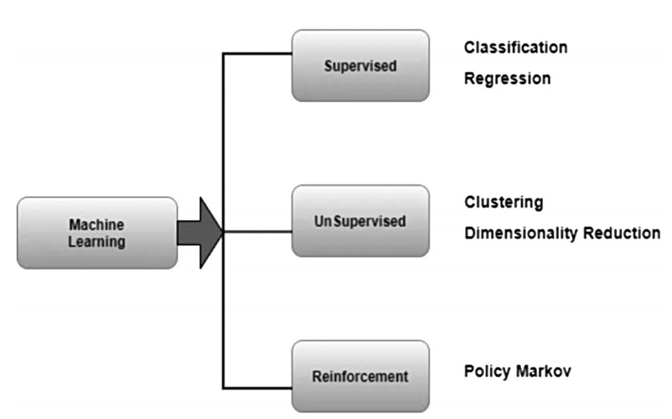

**图15.2**

机器学习算法的类型

**15.2.2无监督的机器学习**

无监督机器学习只有输入变量*x*，没有平行的输出变量*y*。无监督机器学习只有输入变量x，没有并行输出变量y。这类算法的主要目的是形成子邻域结构或交付，以便信息获得关于数据的知识。这种类型的算法不像有监督的算法，因为这种算法不预测正确的输出。聚类和先验算法都是无监督机器学习的例子。

**15.2.3强化学习**

这类型的算法对于发展独立的系统是必不可少的，这些算法是基于标记数据的安排，并与接收的数据进行通信。强化方法被称为探索。这种技术很容易而且非常简单。结论显而易见，第二个行动被认为是第一个行动的结果。Q-learning、时间差异和蒙特卡洛树搜索是一些强化机器学习算法的例子。

**15.3数据分析及其分类**

分析是在数据中发现有意义的模式。统计学和程序设计同时执行分析，运筹学也用于特定的分析。分析通常支持数据可视化，以传播信息。数据分析主要用于商业，以表达、预测和发展业务。数据分析分为四类：预测性分析、描述性分析、规范性分析和诊断性分析。图15.3为分析学的分类。

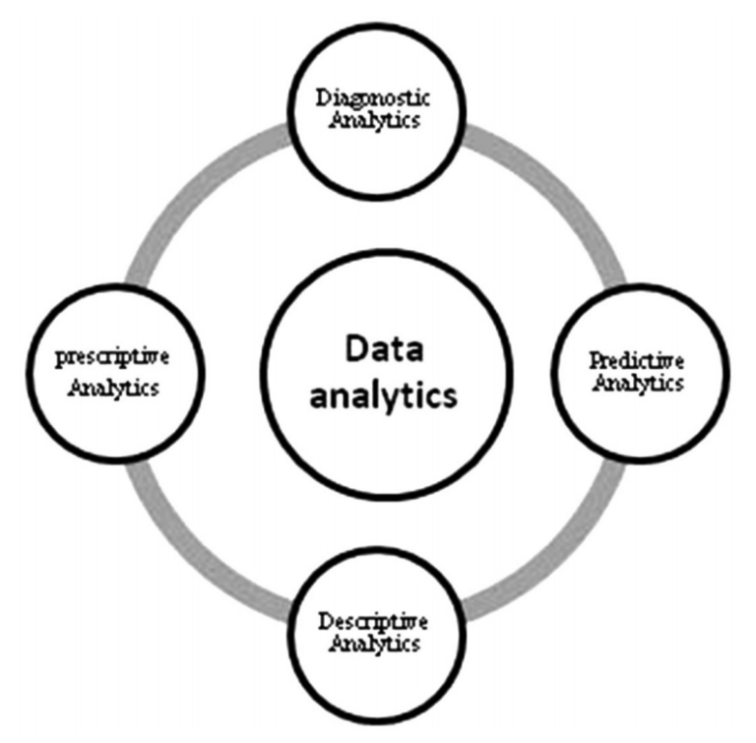

**图15.3**

数据分析的分类

**15.3.1预测性分析**

预测分析法利用历史和现在的数据预测未来的数据值。预测分析法的开发基于六个步骤：

1. 项目描述

2. 数据收集

3. 处理分析

4. 模型

5. 部署

6. 监测

**15.3.2描述性分析**

描述性分析是一种传统的商业智能和数据分析类型，它会给出一个真相的说明或抽象。它描述一种难以理解的结构，以告诉或设置数据进行额外的分析。它利用两个主要系统，即数据聚合和挖掘，用来解释先例交易。它以一种简单易懂的格式提供历史数据，供大型企业用户使用。这种分析类型通常使用统计学方法。

**15.3.3规范性分析**

这是一个基于统计学的模型，根据算法的结果提出建议。由于机器学习领域需要多种先决条件，这种类型的分析方法在机器学习中并不常用；不过，它可以用于适应性和学习经验领域。

**15.3.4诊断分析**

诊断性分析从描述性分析中获取数据用于进一步分析，并为展示查询响应信息。这种类型的分析主要用于根本原因分析。执行诊断分析的过程包括数据发明、钻研数据挖掘和深入分析。

**15.4文献调研**

许多研究人员在各个地方和领域使用机器学习分类技术。本章讨论了这种类型的基于分类技术的预测和工作。作者使用了不同类型的分类算法，如在遥感中的支持向量机（SVM）、决策树（DTs）、随机森林和提升决策树，还在机器学习中实现了非参数化和优化技术。最后，作者根据准确性对结果进行了总结。这里的决策树算法非常慢，而且如果数据量大的话，准确率也较低。研究人员使用了几种类型的数据挖掘技术和一些理论，如选择、冲突、社会学和心理学理论来预测犯罪率（Sreedevi，2018）。研究人员提出了各种类型的有监督机器学习算法，并将糖尿病数据集与786个属性一起分类，同时还实现了其他许多分类算法。最后，与其他分类算法相比，SVM给出了更好的精度（Osisanwo，2017）。作者使用了许多分类技术来预测分类标签，并将新的数据分类为类标签，这些都是基于训练数据集完成的（Gorade，2017）。不同种类的分类方法被用于机器人技术中，并描述了非常适合机器人的分类方法（Hormozi等人，2012）。作者认为SVM和神经网络（NN）的结果比其他基于邮件信息的分类器程序表现得更好，可以将邮件区分为垃圾邮件和非垃圾邮件。最后，作者展示了基于数据集的结果。如果数据集的范围很大，SVM和NN会取得更好的准确性（Muhammad, 2015）。犯罪行为经常发生，这对反犯罪部门来说是一个很头痛的问题。具体来说，针对妇女的犯罪是警察部门最重要的重点关注领域。作者使用了不同类型的方法，如简单移动平均、加权移动平均和怀尔德平滑，以及时间序列分析技术来预测未来的犯罪率（Motwani，2018）。作者比较了四种不同类型的分类模型以及SVM的线性和非线性可分离方法，并实现了一个非线性映射的内核技巧。最后，作者通过混淆矩阵计算得到了基于精度的结果。与其他三种算法相比，SVM有更好的准确性（Mohamed, 2017）。机器学习是当今世界一项非常重要的预测技术。学生辍学是发展中国家的政府重点关注的领域。使用机器学习对学生学习不平衡的主要原因进行分类，找到原因并根据分类结果得出结论。这对今后控制此类问题很有帮助（Mduma，2019）。作者基于现有的聚类预测方法提出了两个分类方法，SVM和随机森林，来对犯罪类别进行预测。 在这项工作中，他得出结论，随机森林的结果有最高的准确性，甚至高于SVM（Zaidi等人，2019年）。分类被用于许多领域，如图像处理、预测和数据挖掘。分类的主要目的是为预测属性的规定中的类标签开发一个不复杂和不明显的函数，该类标签的比率是无法识别的（Reddy，2018）。研究人员提出了一个新的期刊性能因子，以确定最佳期刊，同时也专注于发现早期论文中缺失的参数。通过应用贝叶斯分类法在所开发的方法中进行分类，并将结果与先前的结果进行比较（Saeed Iqbal，2013）。开发者提出了一个情境感知系统，通过十个分类程序预测每个人的智能手机数据使用情况（Sarker，2019）。犯罪预测是识别和分析犯罪风格的一种有效方法。使用不同的数据挖掘技术来预测犯罪区域，以避免犯罪事件，并采取控制犯罪的行动（Shiju Sathyadevan，2014）。作者提出了三种分类方法对糖尿病数据集进行分类，并使用召回率、e-measures、精度和准确率对这些算法进行评估。最后，朴素贝叶斯给出了比其他两种决策和SVM更好的结果（Sisodiaa, 2018）。犯罪是影响生活方式或生活质量的严重社会危机。其被定义为人们是否定居或旅行到一个安全地方的主要问题。作者执行了朴素贝叶斯和决策树技术来寻找犯罪地点。与朴素贝叶斯相比，决策树取得了更好的准确性（Tahani Almanie，2015）。发起人使用聚类和分类来预测针对妇女的犯罪。K-means聚类被用来寻找类似的犯罪类型，分类用与对聚类的数据进行分类，这为找出犯罪模式带来了更好的结果（Yadav，2017）。

表15.2为过去使用机器学习算法在针对妇女的犯罪数据方面的工作。

**表15.2**

过去在针对妇女犯罪数据方面的工作

|  |  |  |  |  |  |  |
| --- | --- | --- | --- | --- | --- | --- |
| **序号** | **作者** | **主题** | **应用** | **算法** | **目的** | **测量** |
| 1 | Lavanyaa And Akila | 泰米尔纳德邦警方利用数据挖掘技术进行的针对妇女的犯罪分析和预测 | Weka Tool | 规则归纳，决策树和欧氏距离 | 分类和预测 | 使用决策树对针对妇女的犯罪数据进行分类，并通过计算欧几里得距离预测更好的犯罪率 |
| 2 | Rishabh Singh and Rishabh Reddy | 对印度妇女的犯罪的K-means聚类分析 | Rapid miner Tool | K-means聚类 | 分析和预测 | 使用K-means聚类模型来寻找印度针对妇女的犯罪率。 |
| 3 | Bhajneet Kaur and Laxmi Ahuja | 针对妇女的犯罪。使用数据挖掘技术进行分析和预测 | Python | 不同的机器学习技术 | 分析和预测 | 使用不同的ML算法来预测针对妇女的犯罪率 |
| 4 | G.Vicente, T.Goicoa and P.Fernanddez | 印度针对妇女的犯罪:揭示北方邦各区因嫁妆而死亡的空间模式和时间趋势 | — | 时空模型 | 时空模式分析 | 通过时空模型分析，揭示了北方邦针对妇女犯罪的地理和时间模式的整体图像。 |

**15.5方法学**

下图说明了本文的工作流程。有六种方法用于预测犯罪率。图15.4描述了使用机器学习算法进行犯罪预测的工作流程。

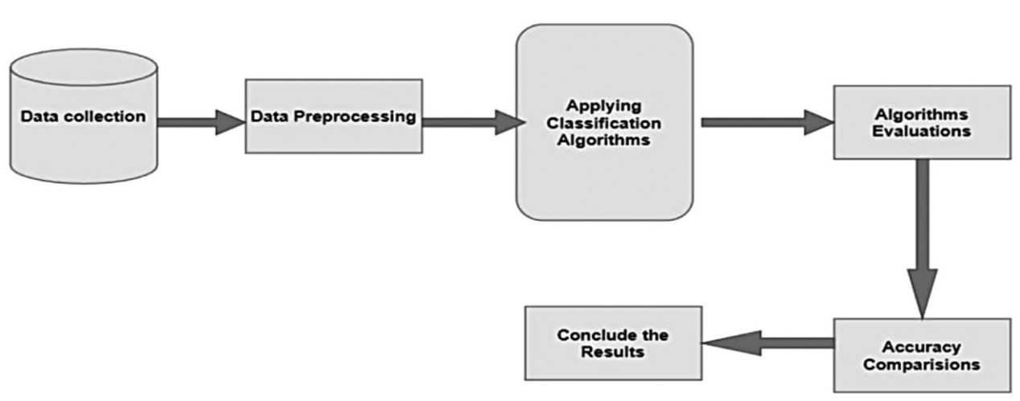

**图15.4**

犯罪预测工作流程

**15.5.1数据预处理**

数据预处理是机器学习的一个基本步骤，有助于提高数据的质量，并促进有意义的显示的数据。数据预处理是一种数据挖掘模型，主要用于将未精细化的数据变为清晰的数据。数据预处理有七个基本步骤：

1. 收集数据
2. 导入所有需要的库
3. 导入文件
4. 寻找丢失的值
5. 训练确定的数据
6. 划分数据集
7. 属性缩放

从 data.gov.in 收集的针对妇女的犯罪数据集有几个特点。所有属性都是基于犯罪类型。在这个数据集中，2001年至2014年印度全境的犯罪都有记录。Python使用最广泛的预处理库。Python内置库在机器学习中进行特定的数据预处理工作；有Numpy、Pandas和Matplotlib。Numpy是Python中一个主要的系统计算，用于在代码中包含数学函数。Numpy还用于在程序中添加矩阵和多维数组。Pandas用于数据管理和分析。这些库主要用于导入和处理数据集。基于这些库、数据结构和一些分析工具，可以很容易地在Python中使用它们。Matplot主要用于数据集的图形表示，它有二维绘图库，并且还提供高质量的数据。

第三步是用spider IDE将库从当前目录导入到工作目录。第四步是处理数据集中的缺失值。这一点很重要，因为只有在这一步的基础上，我们才能准确地得出结果，否则，结果将是错误的或不准确的。通常情况下，缺失数据有两种处理方式。我们可以删除特定的行并计算平均值。当行中有超过75%的空值时，该行就会从数据集中删除。当数据集有足够的样本时，建议采用这种方法。移除该行后，确保没有残留物或没有预设的额外内容。计算平均数的方法对于像年龄、年份或工资这样的数字领域很有帮助。将平均数、中位数和众数填充到某一行或某一列的特定缺失处。与删除行的方法相比，这种方法会得到更好的结果。这种方法在机器学习中也很有效。这种类型的缺失值处理多用于线性回归。确定的属性有两种不同的类型：名义属性和序数属性。这些类型的元素包含两个或两个以上的分类值。名义变量没有基本的排序。例如，性别是一个确定的属性，因为它只有两个选择，那就是男性和女性。序数类型元素按明确的顺序放置。例如，温度有三个类别，分别是低、中、高。数据集被进一步分为训练和测试两部分，训练用于训练机器学习模型，测试则用于测试模型。训练数据分为70%、30%和80%、20%。这里70%、80%为训练数据大小，30%、20%为测试数据。图15.5为训练和测试的数据划分。



**图15.5**

训练和测试数据

特征缩放是数据预处理的最后一步。这主要用于将自主属性标准化到一个确定的范围。换句话说，它是用来限制元素范围。图15.6显示了犯罪数据集中不同范围的特征。该数据集记录了2001年至2012年印度针对女性的犯罪总量。

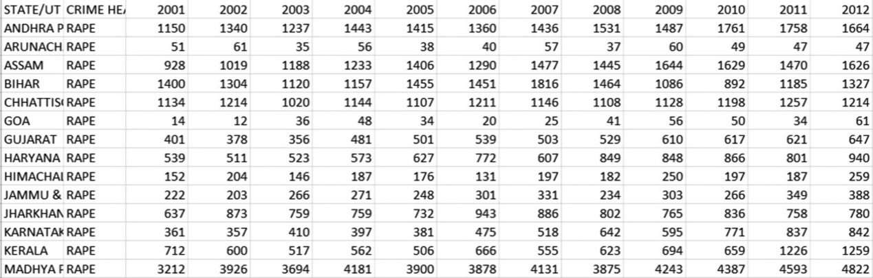

**图15.6**

使不同的功能范围标准化

在图15.6中，年份字段的范围是不同的。如果我们计算任何两个从2001年到2012年的值，就会得到错误的结果。为了消除这个问题，特征缩放法是必要的。大多数机器学习算法都是通过欧几里得距离进行的。公式15.2是用来计算欧几里得距离的。

$$d(A,B)=\sqrt{{{(x}_{1}−x_{2})}^{2}+{\left(y_{1}−y_{2}\right)}^{2}} (15.2)$$

一些机器学习算法也常使用特征缩放。K-近邻以及欧几里得距离是按大小来计算的，因此所有的特征都应该被平等地缩放。K-means利用欧几里得距离计算。此处，特征的缩放是实质性的。在执行主成分分析（PCA）时，缩放是困难的。PCA的目的是获得高方差的属性。方差值很大，而偏斜值也很大。当变量不均匀时，梯度下降法也用于特征缩放。特征缩放的一些选项包括：

1. 数据归一化（MinMax scaler）

2. 特征处理（Robust Scaler）

3. 单位矢量（Unit Vector）

4. 数据标准化（Standard Scaler）

5. 幂次变换（Power Transform）

6. 绝对最大额定值（Max’s abs）

7. 正态分位数转化（Quantile Transform）

**数据归一化：**这种类型的缩放用于标准差较小的情况下，目的是将特征转换到给定范围。如果训练数据值在0到1之间，则数据最小化范围为-1到1。公式15.3为数据归一化公式。

$$x_{new}=\frac{x−x_{min}}{x_{max}−x_{min}} (15.3)$$

**数据标准化：**标准标量对所有特征进行正常处理。它将取值的范围设定在0到1之间。这里0是中心值，1是标准差。公式15.4用于计算标准标量。

$$x_{new}=\frac{x−μ}{σ} (15.4)$$

**绝对最大额定值：**它与数据归一化类似，以最大绝对值缩放所有特征。每个特征的最大绝对值是1.0。

**特征处理：**这是对离散值的处理。如果数据集包含太多的离散值，那么标准差就不能很好地发挥作用。

**正态分位数转化：**它用于分位数信息。它改变了特征为正态分布或均匀分布。它也被用来减少异常值，因此被称为鲁棒预处理方案。秩缩放是正态分位数转化的另一个名称。

**幂次变换：**在最大概率评估过程中，幂标度算法通过寻找最优因子来缓解冲突，使偏差最小。

**单位矢量：**这就像数据归一化。当特征的边界不固定时，它将是非常有用的。这也提供了0，1的特征范围。 公式15.5用来计算单位矢量。

$$x'=\frac{x}{∥x∥} (15.5)$$

**15.6机器学习分类模型**

机器学习分类为两部分。线性模型和非线性模型。

**线性模型分类：**线性模型分为两类。有支持向量机和逻辑回归。

**非线性模型分类：**非线性模型也进一步分为五个部分，分别是K-近邻、朴素贝叶斯、决策树分类、随机森林和核支持向量机。

**15.6.1朴素贝叶斯**

朴素贝叶斯是一个伟大的机器学习程序，应用于分类。这就像贝叶斯音乐学院，每一个特征都假定具有主权。它采用了不同的任务，如垃圾邮件过滤和文本分类。它有助于预测数据集的类别；有了朴素贝叶斯，可以实现多集预言。当自由的假设为真时，朴素贝叶斯比其他程序，如逻辑回归，结果更好。此外，它只需要少量的数据进行训练。

**15.6.1.1朴素贝叶斯的缺点**

如果不合格的元素不属于训练数据，那么算法将为它提供一个0的可能性，并且每次预测都会减少它。朴素贝叶斯在其属性之间分配主权。在实时情况下，很难收集到掌握整体自主元素的数据。

**15.6.2决策树算法**

决策树算法是一种监督学习系统，对每个分类和回归都有帮助，但它被选择来解决分类问题。这是一个树形的分类器；内部节点表示数据集的元素，树枝标志着产生的策略，每一个叶子节点表示结果。决策树有两个节点；有决策节点和叶子节点。决策节点有助于创建任何结论，它包含几个分支；这里的叶子节点是个人决策的结果，不包含任何其他分支。选择或分析是根据指定的数据集的属性来源进行的。它用于图形表示，以获得基于指定规则的问题的所有可能的解决方案。这就是所谓的决策树，因为它是一个树状结构，因此其从根节点开始，然后扩展到更多的分支。通常使用Cart算法来创建一棵树；也叫分类和回归树。决策树根据是或否的问题来分割子树。图15.7描述了决策树的常见配置。以下是决策树的术语。

**根节点：**它是决策树的起源，表示整个数据集。此外，它还被分为两个或多个集合。

**叶子节点：**完成的输出节点被称为叶子节点，不能进一步划分。

**分割：**这个过程用于根据条件将决策或根节点划分为子节点。

**修剪：**修剪是决策树中的一个重要方法；它被用来消除树中不必要的分支。

**父节点和子节点：**原点或起始节点被称为父节点，所有其他节点被称为子节点。

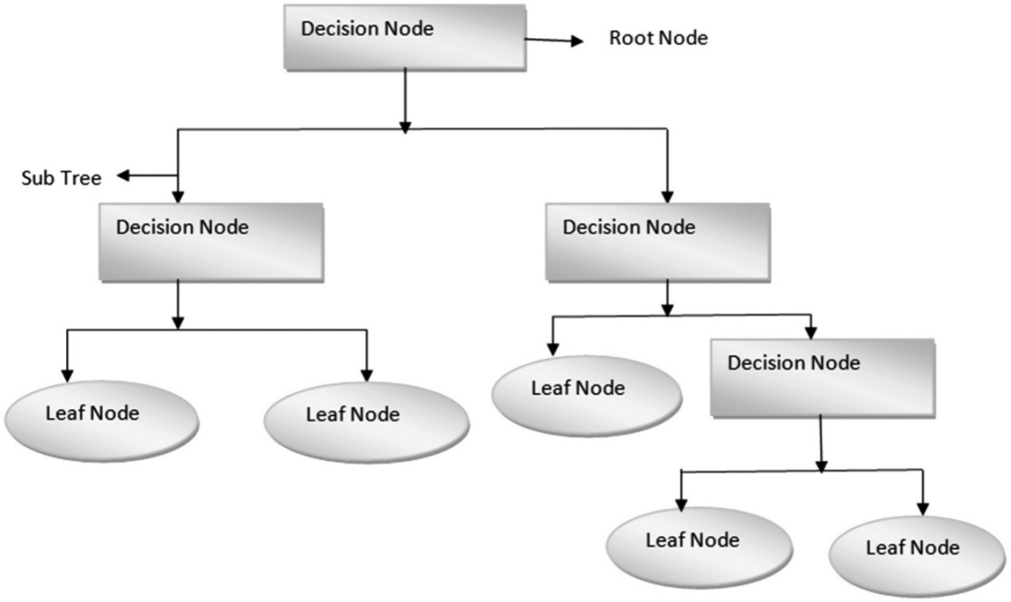

**图15.7**

决策树的配置

**15.6.3 K-近邻模型**

与所有其他监督技术相比，这是最简单的模型。k近邻算法是基于监督学习技术的最简单的机器学习算法之一。K-NN模型考虑了新到达的数据和可获得的数据之间的比较，并将新数据放入主要与可获得的类型相似的类别中。K-NN算法对所有提供的数据进行登记，并根据相似性对最新数据进行分类。这意味着这算法很适合回归，而且它也很容易分类，所以它通常被用于分类技术。非参数型算法K-NN，即不考虑原始数据。由于该算法不是从训练数据中进行训练，而是在分类时从存储的数据中进行学习，因此有另一个名字叫惰性学习算法。图15.8是K-NN算法的一个例子。

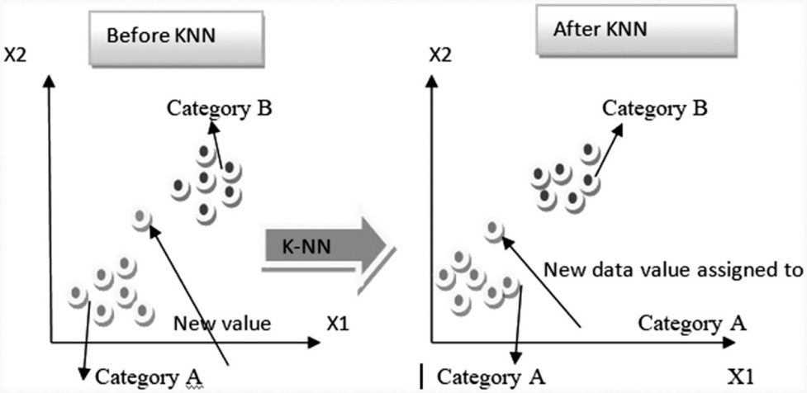

**图15.8**

1. NN归类前后的情况

假设A和B是两个类别，x1是已经到达的新数据值。我们想了解新数据点位于哪个类别。K-NN用于解决这类问题。它用于标识特定数据记录的类型。以下步骤是K-NN执行的基本步骤：

步骤1：选择K值。这针对K个邻近

步骤2：计算邻近的欧氏距离值

步骤3：考虑欧几里得的邻近值

步骤4：计算每个类的数据值

步骤5：将新的数据值设置为最大邻近数

**15.6.4支持向量机(SVM)**

这是最流行的监督学习方法之一。它分为线性方法和非线性方法两类。SVM既可用于分类，也可用于回归，但这主要用于分类。SVM的主要目的是放置决策线，用来识别新的数据点的正确类别。这条线被称为超平面。SVM选择最大的数据，这有助于创建超平面。最大值被称为支持向量。图15.9为SVM的功能。

SVM分为两种类型：

**线性SVM：**这种类型的SVM通过使用一条直线对数据值进行分类。 这条线被称为线性。这些数据被称为线性可分离的数据。

**非线性SVM：**在这种类型的SVM中，分类的数据不以直线为基础。这种类型的分类被称为非线性类型的分类。

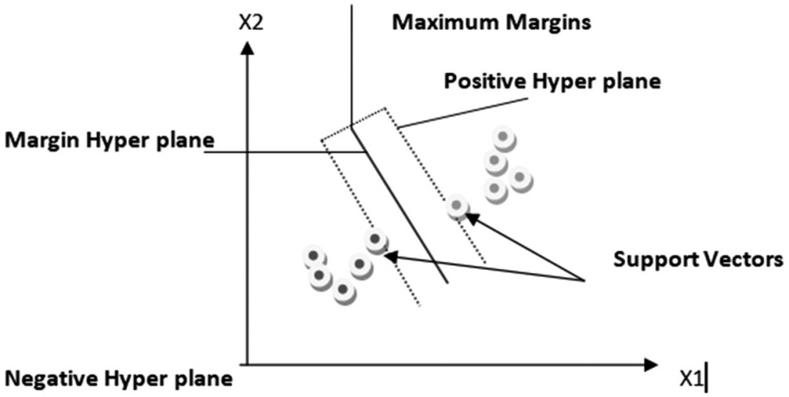

**图15.9**

SVM函数

**15.6.5 Logistics回归**

Logistic回归是我们最熟悉的机器学习技术之一；它出现在监督学习模型之下。它利用独立属性的特定位置来预测确定因变量。Logistic回归预测的是因果元素的结果，因此，其结果必须是一个无条件的或离散的值。这既可以是是或否，也可以是0和1，亦或者是真或假（尽管作为0和1的正确值的替代，它产生的概率结果在0和1之间）。Logistic回归与线性回归的算法有很大关系，但不包括它们的使用方式。线性回归有助于解开回归问题，而Logistic回归则是解决分类问题。在Logistic算法中，我们可以拟合Logistic的S型函数，而不是放置回归线。它预示着两种类型的值0和1。Logistic程序之后的曲线指定了可能性，例如单位是否损坏，一只老鼠是否基于其重量而变重，等等。Logistic回归是一个必要的机器学习程序，因为它有能力提供可能性，并利用清晰分离的数据集对新数据进行分类。Logistic回归有助于利用不同类别的数据来组织注释，并能轻易地建立用于分类的最成功的元素。图15.10描述了Logistic回归函数。

**Logistic的Sigmoid模型：**这个模型是一个数学模型，用于将预测的结果与可能性相联系。它将任何具有实际意义的值描述为在0和1的限制内的另一个值。Logistic回归的值必须在0到1之间，它在界限之外，所以它的形状是一条类似于S形的曲线。S形的凸点被称为sigmoid过程或logistic函数。在Logistic回归中，我们采用了阈值的概念，它描述了0和1的可能性。理想的情况是高于阈值的为1，而评估值低于阈值的为0。Logistic分为三大类：二元Logistic回归、多分类Logistic回归和有序Logistic回归。

**二元Logistic回归：**此类中只有两种可能的因变量，如0或1，真或假，通过或失败，等等。

**多分类Logistic回归：**在多分类Logistic回归中，可以有三个或更多的无序属性类别，如 "牛"、"猫 " 或 "山羊"。

**有序Logistic回归：**在有序Logistic回归中，可以有三种或更多的可能预先设定的依赖属性，如“低温” 、“中温”、“高温”。依赖元素必须在环境中进行分类，并且独立元素不应具有不同的共线性。这些是Logistic回归的假设.

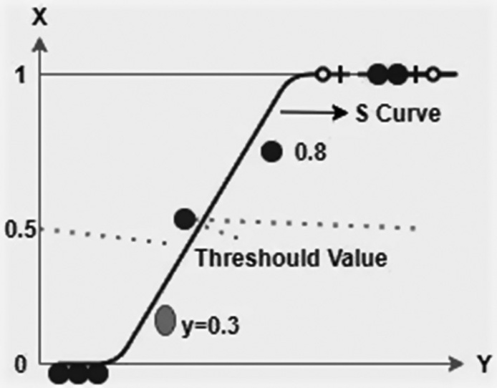

**图15.10**

Logistic回归函数

**15.7结果和讨论**

本章提出了不同的分类技术，并根据准确性对结果进行了评估，同时还使用一些统计方法来预测犯罪率。图15.11显示了犯罪数据的相关系数。

图15.12（a）和图15.12（b）为印度一个登记地区（北方邦）针对妇女的最高犯罪率，同时也显示了该地区最高犯罪记录年份（2011年）。下面的图15.13证实了针对18-30岁妇女的最高犯罪级别。图15.14（a）显示，针对妇女的犯罪记录多于女童，图15.14（b）为不平衡的数据集。最大的数据点有负类。为了避免这种类型的问题，我们需要平衡数据。最后根据平衡的数据来估计机器学习算法的性能。与其他模型相比，K-NN有更高的准确性。图15.15为不同机器学习模型的性能结果。

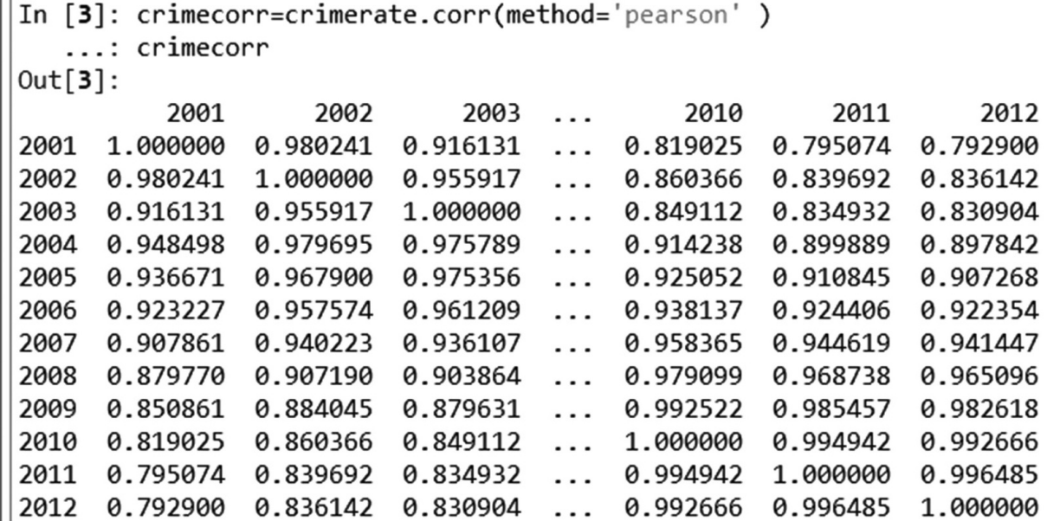

**图15.11**

犯罪数据集的相关系数

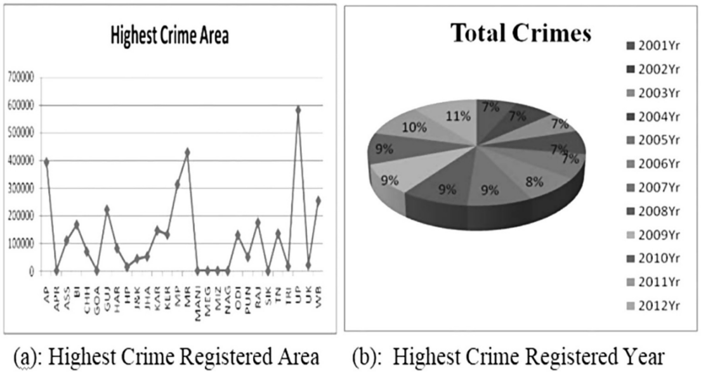

**图15.12**

印度犯罪率最高的地区（a）和年份（b）的记录

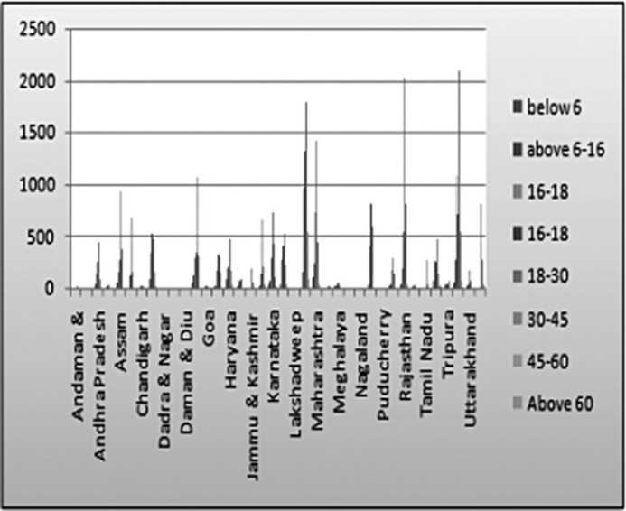

**图15.13**

印度针对妇女的犯罪记录的年龄段

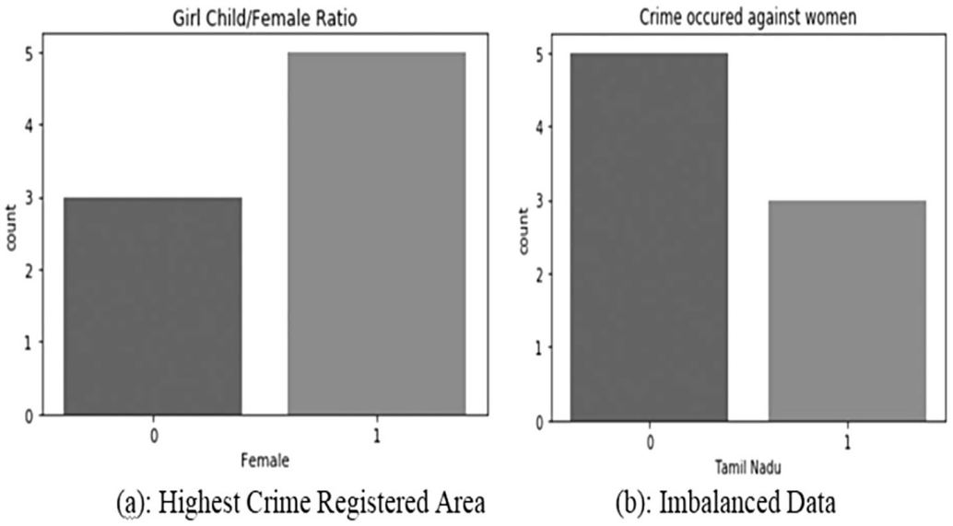

**图15.14**

犯罪率（a）和不平衡数据（b）的比较

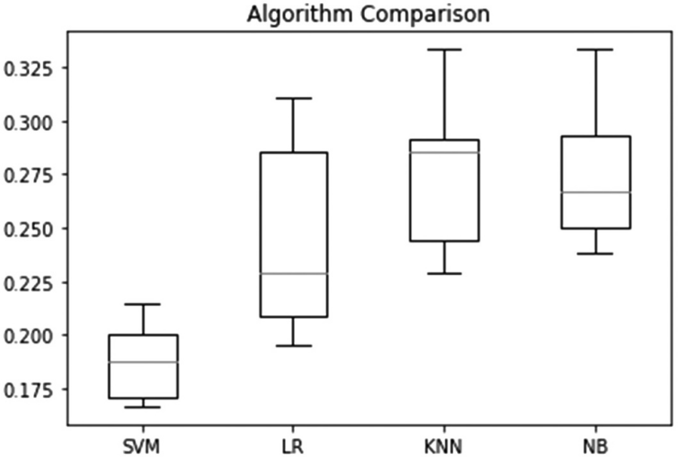

**图15.15**

机器学习算法精度比较

**15.8结论**

确定对妇女的犯罪率对我们的国家至关重要，因为它有助于犯罪部门采取正确的行动来避免犯罪。在这个恐慌的时代，要控制对妇女的犯罪是非常困难的。使用不同类型的机器学习分类技术，我们可以很容易地找出常规的犯罪区域和对妇女犯罪的年龄预测。本章在平衡的数据上使用了各种类型的分类技术，以确定犯罪率。该算法通过地理位置对犯罪进行分类。最后，使用混淆矩阵对该算法的性能进行评估。与其他算法相比，K-NN监督下的机器学习算法有更高的准确性。为了继续提高算法准确性，我们可以使用不同的统计方法。

**参考文献**

1. Tahani Almanie, Rsha Mirza and Elizabeth Lor. “Crime Prediction based on Crime types and using spatial and Temporal Criminal Hotspots.” *International Journal of Data Mining & Knowledge Management Process*, 2015.
2. G. Goicoa, T. Vicente. “Crime against women in India: unveiling spatial patterns and temporal trends of dowry deaths in the districts of Uttar Pradesh.” *Journal of the Royal Statistical Society：Series A （Statistics in Society）*, 2019.
3. M. Sudhir Gorade. “A Study of Some Data Mining Classification Techniques.” I*nternational Research Journal of Engineering and Technology*, 2017.
4. Hadi Hormozi, Elham Hormozi, and Hamed Rahimi Nohooji. “The Classification of the Applicable Machine Learning methods in Robot Manipulators.” *International Journal of Machine Learning and Computing*, 2012.
5. Saeed Iqbal, Muhammad Shaheen, Fazl-e-basit. “A Machine Learning Based Method for Optimal journal Classification.” *The 8th International Conference for Internet Technology and Secured Transactions,* IEEE*,* 2013.
6. Bhajneet Kaur. *“Crime against Women: Analysis and Prediction using Data Mining Techniques.” ComitCon-2019*: *International Conference on Machine Learning, Big Data, Cloud and Parallel Computing*, 2019.
7. S. Lavanyaa, D. Akila. “Crime against Women Analysis and Prediction in Tamilnadu Police Using Data Mining Techniques.” *International Journal of Recent Technology and Engineering (IJRTE)*, 2019.
8. Neema Mduma, Khamisi Kalegele, Dina Machuve. “A Survey of Machine Learning Approaches and Techniques for Student Dropout Prediction.” *Data Science Journal*, 2019.
9. Amr E. Mohamed, “Comparative Study of Four Supervised Machine Learning Techniques for Classification.” *International Journal of Applied Science and Technology*, 2017.
10. Mayank Motwani, Pratha Purwar. “An Efficient Approach towards Crimes against Women using TimeSeries algorithm.” International Journal of Computer Applications, 2018.
11. Iqbal Muhammad, Zhu Yan. “Supervised Machine Learning Approach: A Survey.” *ICTACT Journal of Soft Computing*, 2015.
12. F.Y. Osisanwo. “Supervised Machine Learning Algorithms: Classification and Comparision.” *International Journal of Computer Trends and Technology (IJCTT)* , 2017.
13. Iqbal H. Sarker “Efectiveness analysis of machine learning classifcation models for predicting personalized context-aware smartphone usage.” *Journal of Big Data*, 2019.
14. Devan M. S Shiju Sathyadevan, S. Surya Gangadharan. “Crime Analysis and Prediction Using Data Mining.” *First International Conference on Networks & Soft Computing, IEEE*, 2014.
15. Ishabh Singh, Rishabh Reddy. “K-means Clustering Analysis of Crimes on Indian Women.” *Journal of Cybersecurity and Information Management (JCIM)*, 2020.
16. Deepti Sisodiaa. “Prediction of Diabetes using Classification Algorithms.” *International Conference on Computational Intelligence and Data Science*, Elsevier, 2018.
17. M. Sreedevi, A. Harsha Vardhan Reddy, CH. Venkata Sai Krishna Reddy. “Review on Crime Analysis and Prediction using Data Mining Techniques.” *International Journal of Innovative Research in Science, Engineering and Technology*, 2018.
18. Reddy R. Vijaya Kumar, D. U. R. Babu. “A Review on Classification Techniques in Machine Learning.” *International Journal of Advance Research in Science and Engineering*, 2018.
19. Chhaya Yadav. “Improving the Performance for Crime Pattern Analysis Using.” *International Journal of Advance Research Ideas and Innovations in Technology*, 2017.
20. Nur Ain Syahira Zaidi, Aida Mustapha, Salama A. Mostafa, Muhammad Nazim Razali. “A Classification Approach for Crime Prediction.” *International Conference on Applied Computing to Support Industry: Innovation and Technology*, Springer, 2019.

**16. 基于PageRank的抽取文本摘要**

Tanima Dutta, Randheer Bagi and Hari Prabhat Gupta

*IIT (BHU), Varanasi, India*

目录

[16.1 简介 340](#_Toc2948)

[16.1.1文本摘要过程的类型 340](#_Toc22551)

[16.1.2 PageRank算法 342](#_Toc18588)

[16.2相关工作 342](#_Toc22401)

[16.3拟议工作 343](#_Toc25630)

[16.3.1文本摘要方法 344](#_Toc2350)

[16.3.2文本预处理技术 344](#_Toc10006)

[16.4 PageRank方法 345](#_Toc16262)

[16.4.1 PageRank算法： 348](#_Toc4970)

[16.4.2 TextRank算法 348](#_Toc9491)

[16.5实验装置和方法 349](#_Toc22864)

[16.6结果和分析 349](#_Toc3422)

[16.7结论 353](#_Toc3843)

[参考文献 354](#_Toc28515)

**16.1 简介**

在自然语言处理应用中，文本摘要是最重要的应用。它有助于减少原始文本的数量，并仅从中提取重要信息。文本摘要也被称为数据缩减过程。它包括创建原始文本的大纲，允许用户获取可从该文本访问的主要数据片段，但理解时间要短得多。本章简要概述了不同类型的文本摘要技术，并解释了一种创造性的无监督方法，该方法通过无麻烦的句子提取和根据基于图的排序算法获得的等级对文本摘要进行排序来构建文本摘要。对上述自动摘要生成方法进行了进一步评估，并与基准测试结果进行了比较。

本章涉及多个章节，重点讨论与拟议项目相关的主题。第16.2节介绍了文本摘要的研究工作。此外，第16.3节简要介绍了文本摘要的应用。第16.4节解释了拟议的工作和PageRank算法。第16.5节显示了从成功执行中获得的结果和分析部分。第16.6节描述了完整项目的结论，并总结了整个章节。

### 16.1.1文本摘要过程的类型

文本摘要过程可以根据不同的基础进行分类，如：

图16.1描述了文本摘要过程的分类。如图所示，文本摘要可以根据可以进一步细分的内容分为不同的类型。

基于文档的数量

文本摘要可以根据文档的数量进一步细分：

•**单一**：由于大纲简洁、准确、明确，因此其意义越来越重要。一个文档可以由一些子文档组成。虽然这些报道都包含在一个类似的子对象[1]中，但它们可以从一些子文档对不同视角的不寻常强调中看出。

•**多文件**：多文件摘要是一种管理多个相关供应文件中大量信息的方法，这些文件仅包含较少领域中的基本材料或主要思想[2]。目前，多文档报表已成为自动摘要中的一个重要课题。

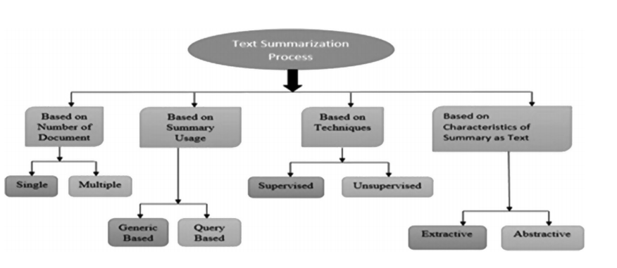

图16.1文本摘要过程的类型

A、 **基于概要使用**

文本摘要可以根据摘要使用情况进一步细分，如下所示：

**•基于泛型**：泛型摘要不针对任何明确的集群，因为它面向广泛的读者群体[3]。

**•基于查询**：根据个人或特定群体的特定需求定制查询或以主题为中心的查询，并针对特定主题发言。基于查询的文本摘要计划用于从原始文本中提取回答查询的基本信息[4]。适当的答案以可忽略不计的、定期预定义的字数引入。

B、 **基于技术**

文本摘要可以基于以下技术进一步细分：

•**监督**：监督文本摘要与监督关键词提取非常相似。本质上，如果你有各种各样的文档和人工生成的摘要，你可以学习句子的重点，这使它们很有可能被纳入摘要[5]。

•**无监督**：无监督关键短语提取消除了对训练数据的需求。它从另一个角度朝向问题[6]。TextRank算法没有尝试学习描述关键短语的显式特征，而是误用内容本身的结构来确定对文本来说似乎是“中心”的关键短语，就像PageRank选择重要网页一样。

C、**基于摘要作为文本的特征**

基于摘要的特征，文本摘要可以分为许多类别，如下所示：

•**抽象摘要**：抽象摘要系统通过使用新短语、重新措辞或使用原始文本中不存在的词语来修改文档。模型必须首先理解文档，然后用新词和短语表达文档，以获得完美的抽象总结。它包括复杂的特征，如概括、解释和融入现实世界的知识。

•**提取摘要**：提取文本摘要通过组合从原始源文本复制的句子的不同部分生成摘要。在这种情况下，一个显著的进步是对不同句子的重要性进行评分[7]。在这种情况下，关键数据的一个子集被提取出来，然后再次连接起来以构建摘要。

### 16.1.2 PageRank算法

PageRank规则集是1998年左右在Page和Brin的帮助下设计和改进的。它基本上应用于谷歌搜索引擎的原型中。这套规则背后的原因是基于网络互联的理念来计算网页的受欢迎程度或重要性。其思想是，包含更多传入超链接的网页比包含更少传入超链接网页执行更大的功能。此外，一个带有超链接的网页被认为意义过大，同样巨大。PageRank属于最主流的排名算法，是一种网络链接分析技术。PageRank算法用于计算网页的权重，这与谷歌搜索引擎根据搜索结果为网页分配排名的原理相同。[1,8–10]

**16.2相关工作**

阿拉伯语中复杂的形态结构导致难以提取要用作摘要过程属性的名词。阿勒哈利勒形态分析仪用于处理名词提取问题。投影技术基于图，主要基于完全系统，在整个系统中，记录类似于图，而图的顶点适合句子。改变了PageRank算法规则，并将每个节点的初步得分关联起来。这是本句中某个阶段的名词范围[11]。

“提取文档摘要”类别包含一个基于模糊规则的系统，该系统描述了模糊规则，有助于识别和选择研究论文中每个文本文档中最相关的感觉和概念[12]。使用FRQ-CL的摘要类别描述了一种新型的药物摘要系统，该系统依赖于聚类和频繁项集挖掘的混合，并带有生物医学文本的抽象说明，以提高生成摘要的标准[13]。

基于查询的文本摘要通过查找查询和输入文本文档之间的语言学连接分数来帮助提取句子[8]。RNN描述了从供应文档中提取重要句子，然后对它们进行聚类以获得摘要，同时不改变源文本[9]。Yang研究了单文档提取摘要分类，该分类描述了基于神经网络的编码器，用于对句子进行表示并应用二元分类器[10]。他还研究了关键词提取，AKE自动关键词/关键短语提取，TS文本摘要专注于呈现关键信息[1]。

这些等级被分配给句子，因此每个分数的句子都会从摘要中删除，而抽象摘要则会提供一个抽象摘要，其中包含与源文档中出现的单词和短语不同的单词和词组。随后，“摘要”可以是一个摘要，其中包含从原始文档中提取的想法或概念，但被重新解释并以替代类型呈现。它需要广泛的自然语言处理[2]。因此，提取摘要非常复杂。摘要任务将分为超级监督任务和非监督任务。学习方式的标签或注释需要大量数据。这些系统分为两类，其中缩写句被称为好样本，而在本摘要中似乎不存在的句子被称为否定样本。为了创建句子分类，使用了一些常用的归约方法。支持向量机（SVM）和人工神经网络就是很好的例子。他们仅通过访问目标文档来生成摘要。这样的程序使用启发式级别删除最重要的句子并创建摘要。无监督系统中采用的策略得到了整合[14]。

另一种常见类型是基于web的摘要。如今，用户在网络上获得了丰富的知识优势。在线材料每年翻一番。因此，用户必须通过几个链接才能掌握哪些文档非常重要，哪些文档不重要，在第一次尝试中，大多数用户放弃了搜索。Radev提出了一个高效的程序，能够总结相关文档的集群，帮助用户发现恢复结果[4]。

在基于电子邮件的情况下，通常情况下，摘要是对电子邮件会话进行总结的附加范围。然而，电子邮件出现在邮箱中，这是因为存在电子邮件过载问题，而且花了大量时间阅读、整理和归档收到的邮件。有不同的方法可以利用电子邮件摘要。在商业企业世界中，电子邮件摘要应作为总结中的组织回忆，其mes先于商业企业决策。个性化摘要包括赞助人梦寐以求的独家信息。在更新摘要的过程中，客户想要拥有关于该主题的主要事实，并且完全想要文章的最新更新[3]。

Web 2.0创建了与社交网站、社交媒体、博客等相对应的互联网网站。当人们表达自己的感受或对产品、组织、服务或主题进行更新时，文本摘要（TS）和情感分析（SA）会形成概念并一起形成这些摘要。这些缩写最初是基于行为而不是基于极性（好、坏或中性）来建立和解释概念的。分析摘要、人类历史摘要和维基百科文章都构成了这一类[15]。

**研究缺口**

在研究过程中，发现由于过程中的各种缺陷，以前的模型无法创建最佳摘要作为输出。已经观察到，余弦相似度与节点数较少的PageRank算法一起评估。PageRank算法用作基础，可以进一步增强，以提高生成摘要的质量和准确性。

**16.3拟议工作**

设计一种新的学习规则，该规则将提取最佳系数，但不会与用户交互，从而为用户提供接近半合成摘要的摘要。为了识别和比较各种算法，可以使用输出参数来调整参数并提高新文本摘要算法的准确性。

图16.2描述了研究方法，因为它是一个逐步过程。最初，文章被组合在一起形成文本，然后文本被分成句子。进一步应用向量，然后计算相似度指数。此外，它在图中描述；计算句子排名后，生成摘要。

**16.3.1文本摘要方法**

•有效汇总的数据准备

•文本预处理

•文本处理

✓ 基于自然语言处理技术的文档特征提取

✓ 用于有效生成摘要的特征比较

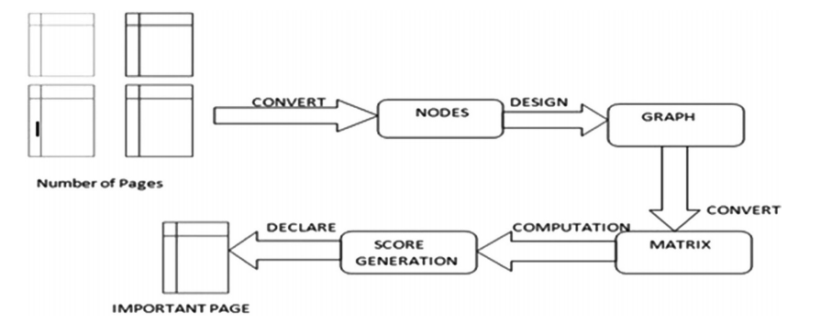

图16.2 方法论

•文本摘要引擎模型

✓ 文本摘要算法的选择

✓ 生成的摘要与金标准摘要文档的比较

**16.3.2文本预处理技术**

A、**标记化**：在文本挖掘中，标记化又称为特征提取。将电子邮件中的特征提取到向量空间中称为特征提取。

B、**停止**：在这段预处理过程中，诸如“the”、“is”、“was”和“were”等非信息性词语被删除。非信息性词语是指文本集合中没有任何重大意义的词语[16]。在最大程度上，停止是在保留停止列表的帮助下实现的，该列表包含需要从文本内容系列中删除的所有停止短语，以安装为分析而组织的文本内容系列。

C、**词干分析**：词干分析可能是标准人称从英语单词中发出词形和屈折词尾的过程。词干分析背后的动机是在词组上与其根本官僚机构存在差异，因为每一个词组的出现都在文本内容集合中不断给出，以便进行出色的分析[17]。

D、**噪声消除**：从特征中消除模糊的文本或符号或单词，如符号等。

**16.4 PageRank方法**

PageRank是自然语言过程中用于获取文档摘要的算法。算法规则用于计算web内容的排名。TextRank算法规则由PageRank算法规则支持。PageRank处理似然分布；它表示有人不分青红皂白地点击链接可以访问任何特定页面的可能性。

与其他排名算法不同，PageRank将接近和传出链接的效果合并到一个模型中，沿着这些思路，它只创建一组分数：

 （16.1）

在上述表达式中，d是一个阻尼因子，其概率设置在0和1的某个范围内（即阻尼因子）。其中pr（vi）是句子（vi）的最前沿秩。冲浪者现在不再阻止点击超链接的概率通过阻尼问题d的方法给出。显然，冲浪者点击超链接时的d质量值越高。对于这些算法中的每一个，从指定给图中每个节点的随机分布值，计算强调直到在给定阈值下完成收敛。在该算法进行步行之后，每个顶点都会得到一个分数，说明该顶点在图中的“重要性”或“威力”。请注意，最终单词值似乎不是通过选择初步价格的方式来激发的；简单地说，迭代收敛的数量也可以是唯一的（图16.3）。

设N为完整页数。矩阵N×N通过将（i，j）项定义为：

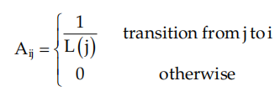 （16.2）

图形用于表示页面之间的连接。一个网站是通过一个节点来表示的，从网页A到网页B的箭头表示从网页A至网页B有一个超链接。传出超链接的数量是一个关键参数。我们使用符号“一个节点的输出”来平方一个网页中包含的输出超链接的数量。这个图通常是由于网络图的事实。图中的每个节点都被一个网页识别。我们将交替使用术语“节点”和“网页”。

在我们的示例中，我们考虑了阶数为5×5的矩阵。因此，我们在示例中考虑了5个节点。矩阵A可以如下给出：

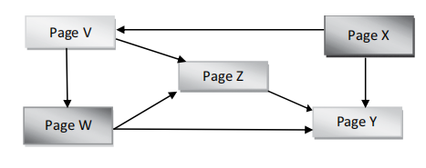

图16.3页面节点链接

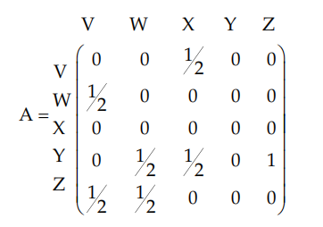

设L（p）为第p页中向外链接的数量。共有五页。第五页包含到W页的链接、到X页的链接，到Y页的链接和到Z页的链接。第五页由到W页和Z页的两个单独链接组成。W页指向Y和Z页，X页指向V和Y页，Z页指向Y页。它们由后续的图表描述。我们得到了L（V）=2，L（W）=2,L（X）=2、L（Y）=0、L（Z）=1

在上面的示例中，除Y外，每列中的条目之和等于1，因为没有从节点Y向外的转换，因此它是一个死节点。如果条目是非负的，则mMatrix被认为是列随机的，因此每列中的条目之和能够为1。矩阵A不是列随机的。

为了找到每个页面的得分，我们执行了以下迭代。

**迭代1：**

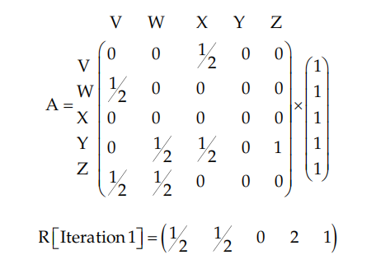

**迭代2：**

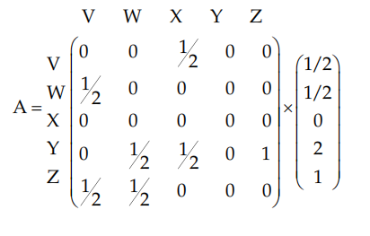

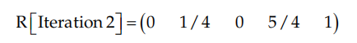

**迭代3：**

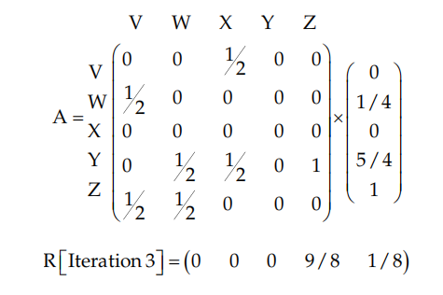

**迭代4：**

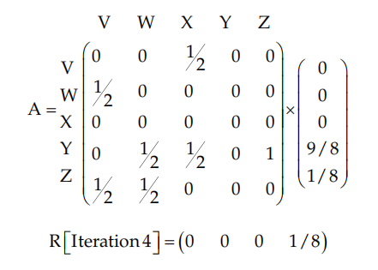

**迭代5：**

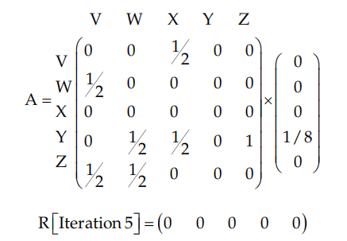

上面的例子证明，如果其中一个节点是死节点（因为页面Y是死节点），因为没有从页面Y向外的转换，那么迭代必须结束到零矩阵。

从R[迭代3]和R[迭代4]可以看出，页面Y与其他页面节点相比具有大致相同的值。所以Y页得分最高。另外，页面Y有3个传入链接，另一个页面有一个或两个传入链接。它表明页面Y比图中存在的任何其他页面或节点都更重要。

从上述示例可以得出结论，得分最高的页面或节点比任何其他节点更重要。

**16.4.1 PageRank算法**

步骤1：将x初始化为具有非负分量的N×1列向量。

步骤2：x乘以乘积A×x，直到其收敛。

步骤3：通过将更新的（最近的）向量乘以矩阵A来更新相应的行。

步骤4：继续步骤2和步骤3，直到我们在相邻迭代之间的任何节点上都找不到合适的值。

步骤5：按照步骤4查找此类节点，并声明该节点得分较高。

步骤6：根据步骤5声明的节点是比其他节点重要的节点，因为它具有最大的向内链接。

**16.4.2 TextRank算法**

TextRank算法基于PageRank算法。关键词提取和文本摘要基本上使用TextRank算法。在Python中实现的句子提取使用文本摘要。该算法最重要的任务和核心是从大量文本中获得最相关的句子，形成内容的一部分。使用TextRank算法从原始sauce文本中提取顶部句子。

余弦相似性-根据下面给出的向量表示，两个句子Si和Sj之间的相似性被确定为余弦相似，其根据向量Si和Sj的角度识别，并根据等式确定。

 （16.3）

其中m表示文档中的术语总数，Wik表示句子Si中的术语k的权重，Wjk表示句子Sj中的术语k的权重。

**16.5实验装置和方法**

为了测量PageRank算法的结果，必须使用硬件和软件。

**所用硬件：**-笔记本电脑或最低要求的计算机，如4GB RAM、64位操作系统、处理器-英特尔i3@2.00千兆赫。

**所用软件：**-Google Colab基于云的Python平台。

Google Colab也被称为协作室。这是一个由谷歌提供和支持的Jupiter环境，可以选择使用CPU、GPU甚至TPU。它就像任何其他Jupyter笔记本一样，我们可以用Python编写代码，并将描述写为markdown，以及所有其他Jupyer功能等等。

成功执行该过程所涉及的算法如下。

**步骤1：标记每个句子中的单词**

在此步骤中将生成标记化句子的列表。

**步骤2：构建相似度矩阵**

两个句子之间的相似性将通过余弦相似性来发现，余弦相似将用于测量两个句子间的距离。

**步骤3：运行PageRank算法**

PageRank算法可以在其上运行，因为现在我们有了相似矩阵。在PageRank文章之后，附带的代码是比较简单的。将创建PageRank矩阵，该矩阵将具有所有句子的得分，其中最重要的句子包含最高得分。

**步骤4：提取最上面的句子**

最后，将从PageRank矩阵中提取最上面的句子。

**16.6结果和分析**

两个基本参数是压缩比和保留率，这有助于评估摘要过程生成的摘要。压缩比，即黄金摘要的生成摘要长度，以及保留率，即保留中心信息的比例。

 （16.4）

 （16.5）

长度S定义文本中句子的数量

长度T定义了摘要文本中的句子数

信息S定义文本中的字数

信息：不能定义摘要文本中的字数

在我们的TextRank算法示例中，长度S=36，长度T=19.So，根据等式（16.4），压缩比为19/36=0.5277。T=295中的信息S=126.So。根据等式（16.5），保留率为126/295=0.42711。实验在两种类型的数据集上进行，以比较使用四种不同类型的rouge值的输出参数。输入到我们的文本摘要模型的是来自BBC新闻摘要和DUC2001数据集的文档。提取得分最高的句子以获得结果摘要。然后将此系统生成的摘要与参考摘要进行比较，并使用ROGUE-1、ROUGE-2、ROUGE-L和ROUGE-4技术比较平均保留率、精确度和F得分值。

TextRank算法内部利用PageRank技术，结合余弦距离来评估基于图形的句子结构的不相似性。算法性能与相似性度量成正比。该模型是无监督的，因此不需要训练，并且除了余弦距离评估之外与语言无关。据观察，这种方法提高了评估总结的相关性。

**平均保留率**

如表16.1和图16.4所述，平均回忆列出了使用我们的模型在DUC-2001和BBC新闻摘要数据集上计算的ROUGE得分。据观察，不同的文件集产生不同类型的摘要。回忆的ROUGE得分值表示检索到的文档中的相关内容。

表16.1

平均保留率分析

|  |  |  |  |  |
| --- | --- | --- | --- | --- |
| 任务名称 | ROUGE 1 | ROUGE 2 | ROUGE L | ROUGE SU4 |
| Business-1 | 0.40588 | 0.22222 | 0.38889 | 0.26234 |
| Political-1 | 0.36585 | 0.20812 | 0.36697 | 0.24974 |
| Technology-1 | 0.46488 | 0.43056 | 0.50327 | 0.4426 |
| Technology-2 | 0.43226 | 0.15646 | 0.32222 | 0.22158 |
| DUC-2001-5089 | 0.5 | 0.13402 | 0.26027 | 0.23913 |
| DUC-2001-5267 | 0.40187 | 0.12745 | 0.25581 | 0.17938 |
| DUC-2001-6110 | 0.51429 | 0.22772 | 0.40506 | 0.26804 |
| DUC-2001-6455 | 0.32353 | 0.10309 | 0.23171 | 0.13913 |

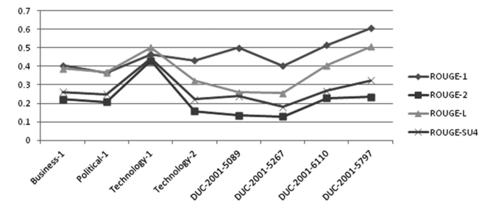

图16.4平均召回图

**平均精度**

表16.2和图16.5列出了使用我们的模型在DUC-2001和BBC新闻摘要数据集上计算的平均精度的ROUGE分数。Precision的ROUGE评分值描述了全文文档中的相关内容。

**平均F分数**

表16.3和图16.5列出了使用我们的模型在DUC-2001和BBC新闻摘要数据集上计算的平均F分数的ROUGE分数。F分数的ROUGE分数值表示检索到的文档中的相关内容。

DUC2001数据集上的算法和模型比较如表16.4所示。图16.4和图16.6描述了ROUGE 1和ROUGE 2分数与许多最先进算法的比较分析。我们提出的模型被发现比经验比较的其他模型优越。

表16.2

平均精度分析

|  |  |  |  |  |
| --- | --- | --- | --- | --- |
| 任务名称 | ROUGE 1 | ROUGE 2 | ROUGE L | ROUGE SU4 |
| Business-1 | 0.4726 | 0.25532 | 0.38043 | 0.29706 |
| Political-1 | 0.57692 | 0.328 | 0.51282 | 0.39333 |
| Technology-1 | 0.91447 | 0.84354 | 0.85556 | 0.86338 |
| Technology-2 | 0.54472 | 0.19492 | 0.37662 | 0.27257 |
| DUC-2001-5089 | 0.31098 | 0.08176 | 0.18095 | 0.14286 |
| DUC-2001-5267 | 0.36752 | 0.11607 | 0.31429 | 0.16262 |
| DUC-2001-6110 | 0.35762 | 0.15753 | 0.3299 | 0.1844 |
| DUC-2001-6455 | 0.32353 | 0.10309 | 0.29231 | 0.13913 |

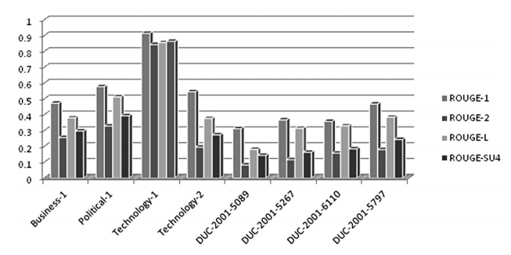

图16.5图的平均精度

表16.3

平均F分数分析

|  |  |  |  |  |
| --- | --- | --- | --- | --- |
| 任务名称 | ROUGE 1 | ROUGE 2 | ROUGE L | ROUGE SU4 |
| Business-1 | 0.43671 | 0.23762 | 0.38462 | 0.27862 |
| Political-1 | 0.44776 | 0.25466 | 0.42781 | 0.3055 |
| Technology-1 | 0.61641 | 0.57011 | 0.63374 | 0.5852 |
| Technology-2 | 0.48201 | 0.17358 | 0.34731 | 0.24444 |
| DUC-2001-5089 | 0.38346 | 0.10156 | 0.21348 | 0.17886 |
| DUC-2001-5267 | 0.38393 | 0.1215 | 0.28205 | 0.17059 |
| DUC-2001-6110 | 0.42187 | 0.18623 | 0.36364 | 0.21849 |
| DUC-2001-6455 | 0.32353 | 0.10309 | 0.2585 | 0.13913 |

表16.4

Rouge评分的比较分析

|  |  |  |  |
| --- | --- | --- | --- |
| 序号 | 算法/模型 | ROUGE 1 | ROUGE 2 |
| 1 | Proposed Model | 0.5284 | 0.2033 |
| 2 | LexRank | 0.4468 | 0.1989 |
| 3 | UnifiedRank | 0.4538 | 0.1765 |
| 4 | FEOM | 0.4773 | 0.1855 |
| 5 | DE | 0.4786 | 0.1853 |
| 6 | NetSum | 0.4643 | 0.177 |
| 7 | CRF | 0.4551 | 0.1733 |
| 8 | SVM | 0.4463 | 0.1702 |
| 9 | Manifold ranking | 0.4336 | 0.1664 |
| 10 | QCS | 0.4485 | 0.1852 |

图16.4、16.5和16.6显示了X轴上不同类型的数据集（DUC文档理解会议和BBC新闻数据集），以及Y轴上相应的精度、保留率和F分数值。

**16.7结论**

高效的文本摘要包括当前的优点，如减少大型文档所需阅读时间的摘要。这使得在研究文档时选择过程更加方便。通过自动文本摘要对句子图进行排序和评分，可以极大地提高索引的有效性。与基于秩的抽取文本摘要算法相比，人类摘要算法更具偏见。我们将各种算法的性能与所提出的方法进行了比较，并观察到与最先进的技术相比，这些算法具有相当好的即兴性。与监督技术（SVM、NetSum和CRF）相比，生成图形的统一秩和lex秩等方法显示出更好的结果。我们发现，余弦相似性与PageRank算法一起有效工作。在比较了不同的算法之后，我们清楚地表明，将元启发式方法与不同的句子相似性方法相结合可以进一步探索。

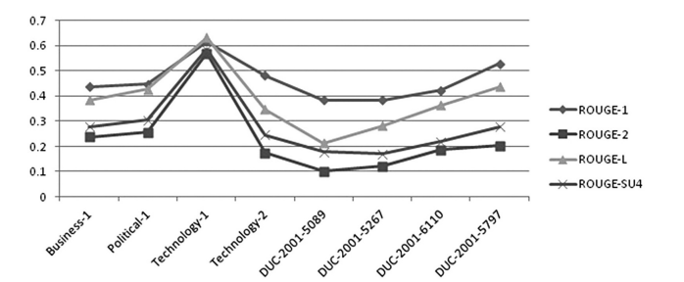

图16.6平均F分数图

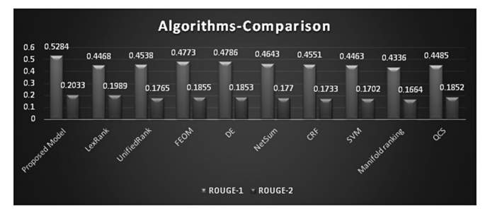

图16.7比较图的算法

**参考文献**

1. Zara Nasar, Syed Waqar Jaffry, Muhammad Kamran Malik, “Textual keyword extraction and summarization: State-of-the-art” *Information Processing and Management* 56 (2019).
2. Nabil Alami, Mohammed Meknassi, Noureddine En-nahnahi, “Enhancing unsupervised neural networks based text summarization with word embedding and ensemble learning”, *Expert Systems With Applications* (2019).
3. 3. K. Srinivasa Rao, D.S. R. Murthy, Gangadhara Rao Kancherla, “Semantic similarity based automatic document summarization method”, International Journal of Engineering and Advanced Technology (IJEAT) 8 ISSN: 2249 – 8958, (2019).
4. 4. Yangbin Chen, Yun Ma, Xudong Mao, Qing Li, “Multi-task learning for abstractive and extractive summarization” Science and Engineering (2019).
5. 5. H. Xu, Z. Wang, X. Weng, “Scientific literature summarization using document structure and hierarchical attention model”, IEEE Access, vol. 7, pp. 185290–185300 (2019).
6. 6. Fábio Bif Goularte, Silvia Modesto Nassar, Renato Fileto, Horacio Saggion, “A expert systems with applications” 115, 264–275 (2019).
7. 7. Krishnan Ramanathan, Yogesh Sankarasubramaniam, Nidhi Mathur, “An evolutionary framework for multi-document summarization using Cuckoo search approach”, MDSCSA Applied Computing, and Informatics (2017).
8. 8. Nazreena Rahman, Bhogeswar Borah, “Improvement of query-based text summarization using word sense”, Complex & Intelligent Systems, 6, 75–85 (2020).
9. 9. Yangbin Chent, “Multi task learning for abstractive and extractive summarization” Science and Engineering (2019).
10. 10. Liu Yang, Ivan Titov, Mirella Lapata, “Single document summarization as tree induction”,
11. Human Language Technologies vol 1 (2019).
12. 11. Reda Elbarougy, Gamal Behery, Akram El-Khatib, “Extractive arabic text summarization using modified PageRank algorithm” Egyptian Informatics Journal 21 (2020).
13. 12. A.D. Dhawale, S.B. Kulkarni, V. Kumbhakarna, “Survey of progressive era of text summarization for indian and foreign languages using natural language processing”, Innovative Data Communication Technologies and Application (2020).
14. 13. Oussama Rouane, Hacene Belhadef, Mustapha Bouakkaz, “Combine clustering and frequent itemsets mining to enhance biomedical text summarization”, Expert Systems With Applications 135 (2019).
15. 14. Deepa Anand, Rupali Wagh, “Effective deep learning approaches for summarization of legal texts”, Journal of King Saud University - Computer and Information Sciences (2019).
16. 15. Marzieh Oghbaie, Morteza Mohammadi Zanjireh, “Pairwise document similarity measure
17. based on present term”, Journal of Big Data (2018).
18. 16. Nabil Alami, “Using unsupervised deep learning for automatic summarization of arabic documents”, Arabian Journal for Science and Engineering (2016).
19. 17. YE Feiyue, XU Xinchen, “Automatic multi-document summarization based on keyword density and sentence”, Word Graphs Journal of Shanghai Jiaotong University (Science) (2018).

**17.** **场景文本分析**

**Tanima Dutta, Randheer Bagi and Hari Prabhat Gupta**

*IIT (BHU), Varanasi, India*

目录

[17.1导言 357](#_Toc18533)

[17.2文献调查 359](#_Toc32742)

[17.2.1场景文本检测 3](#_Toc26912)59

[17.2.2场景文本识别 361](#_Toc21548)

[17.2.3场景文本发现 36](#_Toc23819)2

[17.3实验结果 363](#_Toc27095)

[17.3.1基准数据集 363](#_Toc31977)

[17.3.2性能指标 365](#_Toc18494)

[17.3.3评估基准数据集上的场景文本检测方法 366](#_Toc1491)

[17.3.4基准数据集上场景文本识别方法的评估 367](#_Toc9929)

[17.3.5评估基准数据集上的场景文本定位方法 369](#_Toc19829)

[17.4摘要 370](#_Toc14519)

[参考文献 370](#_Toc9552)

**17.1导言**

由于技术的快速发展，资源受限的设备不断增加，导致互联网和广播上的多媒体内容激增。因此，一个巨大的非结构化数据集被创建出来，供数据科学家分析。这些数据集中文本的存在是至关重要的，调查以找出一些有意义的信息是至关重要的。出现在场景图像中的文本称为场景文本。场景文本包含大量有价值的信息，有助于分析和理解场景。广告牌、路标、告示、门牌和交通标志中的文字具有显著的语义线索，有助于理解场景。因此，文本在场景图像分析中起着举足轻重的作用。与场景图像相比，从打印文档中检测文本实例非常容易，因为复杂的背景在方向、形状、颜色、纹理、照明/照明条件和字体方面具有广泛的范围。场景图像因其广泛的日常应用而备受关注，如驾驶员辅助系统、文本保存动画、人机交互和机器人导航。因此，场景文本分析有助于实时应用。场景文本分析大致分为三类：场景文本检测任务、场景文本识别方法和场景文本定位系统。

•**场景文本检测**：该任务确定场景图像中文本实例的存在，并使用边界框或多边形定位该文本实例。图17.1描述了使用深度卷积网络的场景文本检测的一般架构。

•**场景文本识别**：这定义为使用先验知识将标签分配给检测到的文本实例。通过深度顺序网络识别场景文本实例的通用架构如图17.2所示。

•**场景文本定位**：以统一的方式定位和分类场景图像中的文本实例的任务称为场景文本定位。图17.3显示了通过深度神经网络进行场景文本定位的一般架构。

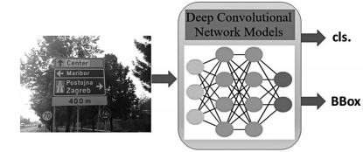

图17.1场景图像中使用深度网络的文本检测总体架构

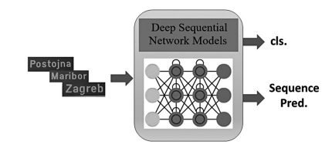

图17.2使用顺序深度网络的场景文本识别的总体架构

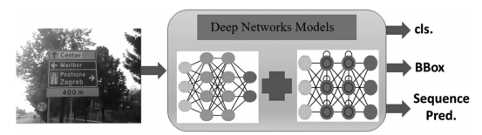

图17.3使用深度网络的场景文本定位的总体架构

文本在分析和理解场景中起着重要作用，因为文本突出了与场景内容相关的重要信息。此外，一些研究已经证实，人的意图主要是比自然图像中的任何其他对象更关注文本区域，因为文本有助于描绘与场景上下文相关的语义。场景文本检测方法主要包括直接回归、基于锚定或基于分割的方法。正样本的直接回归直接回归边界框，而基于锚的方法使用锚作为回归参考。第一种方法预测组分类的边界框并对其进行回归。在以后的分类中，场景文本使用不同类型的锚点形状进行预测，然后进行回归。在基于分段的方法中，执行像素级分类以定位文本实例。但是，当场景文本区域彼此靠近时，这些方法会失败。

文本识别也是场景图像文本分析过程中必不可少的一部分。文献中提出了几种基于序列到序列建模的识别方法，在文本识别方面取得了显著的发现。野外场景文本的识别是复杂的。外观、字体类型、视觉布局和底层复杂背景各不相同。各种注意机制，如门控注意、空间注意和通道式注意，用于最小化错误文本识别。使用转换技术将任意文本实例转换为常规文本实例也很流行。文本识别分为两个分支：文本检测过程和文本识别模型。对场景图像中检测和后续文本识别的独立分析并不能给出自然图像中存在的文本及其关系的完整信息。文本检测任务比文本识别任务更为复杂。因此，两者结合的方法吸引了计算机视觉研究人员。这种组合方法称为文本定位。在传统方法中，这两个分支都是单独训练的。最近，人们提出了一种具有最小开销的端到端可训练深度神经网络。

**17.2文献调查**

我们讨论了流行的场景文本定位方法，以及使用深度神经网络（简称深度网络）分析文本实例的场景文本检测模型和场景文本识别方法。

**17.2.1场景文本检测**

场景文本检测中有效使用的两个重要模型是直接映射和基于锚的机制。EAST（Zhou等人，2017）利用深度学习模型设计了一种简单但功能强大的架构，以实现快速文本检测器，从而在自然场景图像中产生高精度的检测结果。该架构非常简单，并估计四边形形状以预测具有多个方向的字级和/或文本line级文本实例。作者还阐述了损失函数和神经网络管道的设计。尽管这些机制非常有效，但它们也存在一些限制，如在没有锚定参考的情况下，基于直接回归的方法的优化具有挑战性。因此，生成适当的锚也至关重要。不适当的锚定可能会降低复杂场景中场景文本检测器的鲁棒性。为了解决这些问题，作者引入了隐藏锚机制（HAM）（Hou等人，2020），其中基于隐藏层预测锚，预测加权和直接集成到网络中进行回归。HAM框架是使用直接回归机制支持和优化锚定的简单易行的方法。此外，作者使用后处理技术处理长文本检测，该技术称为迭代回归框。它增加了额外的计算成本，并在长文本检测中推广了HAM框架。

（Raghunandan等人，2019）的作者已经完成了场景视频和图像以及出生数字图像中的文本检测任务。对多脚本文本的定位和识别实验结果的评估具有挑战性。此外，文本具有多重取向。首先，利用最高有效位探索位平面。此外，基于位平面中文本实例不同部分的凸亏和凹亏结构，作者选择了最合适的位平面并将其命名为候选位平面。在候选平面中，作者引入成对分量，使用相互最近邻来选择区分对中的文本，利用梯度方向。这些区分的文本对称为代表性文本对，负责单词级的文本检测。它们使用子带和它们之间的角度关系。通过固定每个字符的窗口来处理场景图像中单词的任意方向，从而执行带的融合。在轮廓波小波域中提取特征。作者将支持向量机作为字符检测的分类器。在识别的情况下，使用隐马尔可夫模型。

作者通过开发基于核的框架，解决了渐进尺度扩展网络（PSENet）中基于回归和分割的场景文本检测方法的缺点（Wang等人，2019a）。大多数传统技术要求使用四边形边界框，这在检测过程中很难定位任意形状的文本。此外，当两个文本位于相邻位置时，它们会产生错误检测，从而误导检测过程。在这种情况下，基于分割的方法也无法检测到准确的文本。因此，PSENet逐渐生成不同尺度的核以适合文本实例。生成的最小尺度kernels具有较大的几何余量。因此，它是一个健壮的文本检测器，可以解决部分相交文本实例的问题，并检测任意形状的文本实例。

几年来，使用深度网络的场景文本检测取得了显著的成果。然而，由于自然图像中场景文本的巨大变化，文本检测方法存在误检测问题。为了缓解这一问题，SPCNET（Xie等人，2019）的作者提出了一种使用深度网络的文本检测器，该深度网络利用了特征金字塔网络（FPN）和实例分割技术，并将框架命名为监督金字塔上下文网络（Dollár等人，2014）。SCPNET利用实例分割的语义信息和FPN的共享信息，以最小的错误检测准确定位场景图像中的文本区域。它还增加了网络中的边际计算成本。在场景测试检测中处理任意定向文本是另一个主要挑战。在文献中（Ma等人，2018），作者介绍了一种基于旋转的框架，使用深度网络检测具有任意方向的文本实例。他们设计旋转区域建议网络（RRPN）来嫁接具有角度信息的面向文本建议。利用嫁接的定向文本建议的角度信息，作者采用边界盒回归来提高将建议拟合到定向文本的文本区域的准确性。通过投影到特征图，使用任意定向建议对文本区域进行分类。它是一种计算效率高的检测器，可以定位多方向的文本。

场景文本检测方法执行训练以检测具有单词级注释的边界框，并在任意形状文本表示的情况下显示缺陷。在CRAFT（Baek等人，2019年）中，作者提出了一种测量每个字符以及每个字符之间的亲和力的技术，用于任意形状文本检测。他们利用合成图像的字符级注释来确定自然图像（真实）的基本真实性，以克服字符级单个注释的缺陷。通过使用角色的亲和力得分来执行网络的训练。此外，它还可以以自下而上的方式检测任意方向的文本、曲线文本和变形文本。在传统模型中使用矩形边界框或四边形进行文本检测在检测长且任意的文本实例时可能会受到限制。因此，LOMO的作者（Zhang等人，2019年）提出了一种检测方法，可以多次渐进地定位长文本实例。LOMO是三个子分支的组合：（I）直接回归器，最初以四边形的形式生成文本提案；（ii）迭代细化模块然后逐步细化先前嫁接的文本提案；以及（iii）形状表达模块最终利用地理度量属性，例如文本区域表示、文本实例的中心线和文本的边界偏移，以重建文本实例的更精确和准确的表示。

**17.2.2场景文本识别**

将标签分配给基于先验知识边缘的文本检测文本实例的过程称为场景文本识别。当检测到的文本具有复杂背景，并且文本实例具有任意形状时，识别任务将变得更具挑战性。在SCATTER（Litman et al.，2020）中，作者介绍了一种场景文本识别深度网络架构，称为选择性上下文注意力文本识别器。它基于BiLSTM（Graves和Schmidhuber，2005）框架，并在具有堆叠块结构的BiLSTM编码器的训练中使用中间监督。这改善了编码特征图中的上下文信息。在解码部分，它在两步过程中使用注意机制。在第一个过程中，它将从卷积神经网络获得的视觉特征与从BiLSTM移植的上下文特征重新加权。在第二个过程中，它将有限元视为一个序列，并实现它们之间的序列内关系。

最近开发了具有注意机制的递归神经网络，以在文本识别过程中获得可观的收益。研究发现，在深度网络中具有注意机制的递归神经网络在某些情况下可能会出现注意漂移。基于语义分割的方法还面临在分割的特征图上设置文本识别阈值的问题。在Wan及其同事（2020年）中，作者通过引入一种文本扫描仪形式的alter native方法来解决上述问题。在场景文本识别过程中，它表现出三个主要特征。首先，它为每个字符类、位置和序列顺序生成像素级多通道分割图。其次，它利用递归神经网络进行上下文编码建模。最后，它并行预测字符位置及其类别，以确保转录字符的顺序正确。基于递归神经网络的场景文本识别模型由于依赖于时间的解码方式限制了计算效率。此外，对应于语义上下文的固有属性有助于使用单向串行传输捕获语义信息。因此，作者（Yu等人，2020年）提出了一个场景文本识别框架，该框架是端到端可训练的。作者将该框架命名为语义推理网络，将视觉上下文信息和语义上下文信息有效地耦合起来，用于场景图像中的文本识别。他们还引入了一个全局语义推理模块，用于在多路径并发传输期间捕获全局语义上下文。编码器-解码器框架涵盖了透视失真和曲线形状文本的问题。然而，当场景文本来自模糊图像或不均匀照明/照明条件时，它仍然无法识别文本。在Qiao等人（2020b）中，作者提出了一种编码器-解码器框架，该框架在缺乏特定全局语义信息的情况下结合了局部视觉特征。它本质上是鲁棒的，可以识别低质量的场景文本。在场景文本识别中，复杂的背景、杂乱的环境、不均匀的光照条件、低分辨率、透视失真和任意形状文本的问题在文献中提出的几种次优深度网络模型中得到处理。在Wang和colleagues（2019a，b）中，作者解决了基于注意力的文本识别模型中预期字符区域和选定注意力区域之间出现的错位问题。他们引入了门控级联注意模块，以聚集方式提高了注意区域对齐的精度。他们使用文本识别网络中的通道注意和空间注意模块从特征图中提取更多鉴别特征。

**17.2.3场景文本发现**

文本检测过程和文本识别模块在一个统一的网络中协同工作，以执行场景文本定位。场景文本分析是当前多媒体领域的发展趋势。Mask TextSpotter（Liao等人，2019）提出了一种端到端的可训练网络，该网络利用二维空间中的语义分割来直接进行表单检测和识别。它可以处理曲线、任意和不规则文本实例，用于场景文本定位。Mask TextSpotter整合了一种空间注意力机制，提高了拟议网络的整体性能。在场景文本点播中，大多数最新进展使用了两阶段框架，使用了兴趣区域池，这会降低点播性能。CharNet的作者（Xing等人，2019年）提出了一种用于测试定位的单阶段模型，称为卷积字符网络。它在一次传递中同时执行两个任务，即直接将输出作为带有单词或字符级注释的边界框。检测分支使用字符作为检测分支中的基本元素。识别分支基于递归神经网络。它还设计了一个文本检测模型，该模型本质上是迭代的，并将合成数据中的字符学习能力转换为真实图像中的检测能力。在定位过程中，它既可以处理多方向文本，也可以处理曲线文本。

TextDragon（Feng等人，2019）提出了一种文本识别器，该识别器以端到端的方式对任意形状的文本进行训练。在训练期间，它只使用文本实例的字级或行级注释。它通过生成一系列局部四边形来处理任意场景文本。此外，还引入了可微算子。使用RoISlide，从检测分支的特征图中提取校正后的文本区域。RoISlide有助于连接检测和识别分支以进行任意形状的文本定位。为了满足对任意形状文本的精确文本识别并应用场景文本定位的最佳训练策略，文本感知机的作者（乔等人，2020a，b）开发了一个文本定位网络，该网络本质上是端到端可训练的。它基于分割，通过设计形状变换模块将选定的文本区域变换为规则结构，而无需添加任何附加参数。它将检测和识别结合为文本定位的单个单元系统，并对其进行全局优化以提高定位性能。

与传统方法不同，Wang和同事（2020）中的作者使用文本实例边界上的一组点以端到端的方式进行本地化。它在角色级别不进行注释的情况下定位任意场景文本实例。在直接边界点预测的情况下，作者采用两步过程。首先，借助两级卷积神经网络，检测最小定向矩形文本框。其次，在检测到的定向矩形文本框上，执行边界点预测。预测的边界点提供了一种灵活的方式来发现文本实例的各种形状。它抑制了背景噪声并预先精确地获取边界点，即使对于任意形状的场景文本也是如此。借助边界点，可以轻松地将任意或不规则形状的场景文本转换为水平文本。该转换文本用作识别模块的输入。通过在反向传播期间将整个网络作为单个单元进行优化，可以容易地校正边界点。

**17.3实验结果**

在公开的基准数据集上比较现有最先进模型在文本检测、文本识别和文本定位方面的性能。

**17.3.1基准数据集**

**ICDAR 2011**：这是一个英文数据集，有484幅图像。229幅图像用于训练过程，其余255幅用于测试目的。此数据集有一个1564文本实例。它提供字符级注释和单词级注释。

**ICDAR 2013**：该数据集在2013年针对聚焦分类的稳健阅读竞赛中发布，与ICDAR 2011大致相同。它总共包含462幅图像，其中229幅图像在训练集中拍摄，233幅图像则在测试集中考虑。它分别包括训练集和测试集中的849个和1095个实例。删除包含非字母数字字符的单词。因此，该数据集包含1015个裁剪文本实例，没有与ICDAR 2013相关的词典。它有215个重复文本，包括在训练和测试数据集中。

**ICDAR 2015**：这是作为偶发场景文本检测引入的，也是2015年鲁棒阅读比赛中的识别。该数据集包括1000和500张用于训练和测试集的图像。所有文本均为英文。四边形框用于单词级的注释。识别任务包含2077个裁剪文本样本，约有200个不规则文本实例。谷歌眼镜用于捕捉文本图像。因此，文本可能模糊、小且多方向。没有为识别任务提供词典。

**ICDAR 2015视频**：对于视频中的阅读文本，ICDAR 15数据集通过具有场景文本实例的新视频序列进行了全面重新设计。在训练中，它有一组25个视频，13450帧，在测试中，它还有一组24个视频，14374帧。地面实况数据在帧和序列级更新。它还支持端到端的识别。YVT视频：YouTube视频文本3（YVT）数据集是从YouTube收集的。YVT数据集中的场景文本包含场景图像，如街道标志、商业标志或衬衫上的文字。它总共包括30个视频，其中50%的视频用于训练集，其余视频用作测试集。每个视频都有高清720p的质量。每个视频被分成每秒30帧的15秒段。

**ICDAR 2017 MLT**：对于多语言文本数据集，它总共包含10000幅自然图像。它包括训练集中的7200幅图像、验证集中的1800幅图像和测试集中的9000幅图像。在这个数据集中，图像是从9种语言中收集的，文本在本质上可能是定向的。它不包括文本识别任务。

**MSRA-TD500**：它致力于检测长且任意方向文本的英文和中文文本实例。对于训练，它有300个图像，对于测试，它有200个图像。注释是在文本行级别而不是word和多边形框级别提供的。这些图像是在袖珍摄像机的帮助下从室内空间收集的，比如办公室、商场和室外街道的标志牌、警示牌或门牌。

**SVT**：它包含350个图像，总共有725个英文文本实例，其中100个图像在训练集中考虑，其他250个图像在测试集中考虑。SVT同时具有字符级和字级注释。该数据集主要使用Google Street View收集图像。这些图像的分辨率很低。有些图像模糊或被噪声损坏。对于识别，它平均每幅图像有50个词汇。

**ICDAR 2017 RCTW**：这是一个包含中文或英文场景文本实例的大型数据集。它有12514幅图像，其中11514幅用于训练集，1000幅用于测试集。该数据集通过摄像头、智能手机和其他图像捕捉设备从街景、海报和截图中收集图像。四边形用于在ICDAR 2017 RCTW数据集的场景图像中注释具有多个方向的单词和文本行。

**SCUT CTW 1500**：数据集包含长曲线文本图像。出于训练目的，它在训练和测试集中分别有1000和500个图像。它有10751个边界框，其中3530个是曲线边界框，每个图像至少有一个曲线文本。CTW 1500中的文本实例由14点多边形标记。使用14个点覆盖了CTW 1500数据集中任意形状的场景文本。该数据集由从不同来源收集的图像组成，如网站和Google open image library。

**总文本**：这也是一个曲线文本数据集。数据集总共由1555幅图像组成，其中训练集有1255幅图像，测试集有300幅图像。它包括11459个裁剪的单词图像，这些图像具有文本方向，如水平、垂直、多方向和曲线形状。对于每个文本实例，注释都在单词级提供。

**IIIT5K**：它包含5000张裁剪过的图像，这些图像是从谷歌图像搜索中收集的。在IIT5K中，大多数文本实例是场景文本识别的常规样本。它在训练集中有2000个图像，在测试集中有3000个图像。每个测试图像与50个单词和1000个单词的词典相链接。此外，词典中还存在一个基本事实词和几个任意选择的词。

**SVTP**：共包含238幅图像，639个单词补丁。这些图像是从不同角度从谷歌街景中收集的。非正面视角快照增加了采集图像中的透视失真。更具体地说，它是为评估用于文本识别的透视失真场景图像而创建的。SVTP中的每个图像都与50个单词和完整单词的词典相链接。

**CUTE80**：该数据集由288个裁剪文本组成，对应于80个高分辨率图像。文本实例本质上大多是弯曲的。它是一个无词典的数据集，专为具有曲线文本识别的场景图像而设计。这是一个复杂的数据集，因为许多图像具有透视失真、低分辨率和挑战性的背景。这些图像是使用数字摄像机点击并从互联网上累积的室内和室外场景。

**17.3.2性能指标**

文献中提出了许多用于场景文本分析的评估框架。大多数性能度量是使用混淆矩阵计算的。然而，混淆矩阵从未被视为性能度量。性能满足RIC主要取决于与混淆矩阵相关联的数量。它有结论，如真阳性、假阳性、真阴性和假阴性。1表示是，0表示否。

•**真阳性（TP）**：这是预测输出和实际输出均为1的情况。

•**真阴性（TN）**：这是预测输出和实际输出均为0的情况。

•**假阳性（FP）**：这是预测输出为1，但实际输出为0的情况。

•**假阴性（FN）**：这是预测输出为0，但实际输出为1的情况。

因此，在本章中，我们基于混淆矩阵，通过计算精度、保留率和f分数来比较场景文本检测的结果。在场景文本识别的情况下，我们还计算了不使用不同词汇的准确度。对于场景文本定位，使用强、弱和通用方法评估性能，该方法基于数据集中提供的词典。

•**精度**：真阳性数与真阳性数加上假阳性数之比称为精度。它是一种状态的度量，告诉我们在所有预测的正类中有多少是真的正的。这有助于了解我们的模型在少数类的imbal增强数据集中是否表现良好。其计算公式为：

 （17.1）

•**保留率**：真阳性数和真阳性数加上假阴性数之间的相关性表示为回忆。它只关注积极类。因此，当正确识别否定类不起任何作用时，它是有用的。因此，预测更多假阴性的模型具有较低的保留率。它最适合于二进制分类。保留率定义为：

 （17.2）

•**F分数**：它也被称为精确性和保留率的调和平均值，范围从1到0，其中最大值在最佳情况下为1，在最坏情况下为0。其计算公式为：

 （17.3）

•**准确度**：其定义为正确预测数除以预测总数所得的分数。在二元分类的情况下，精度由以下公式表示：

 （17.4）

•**强**：为场景图像的训练和测试集中出现的所有单词提供每幅图像100个单词的词汇表。

•**弱（W）**：词典涵盖了整个场景图像测试集中出现的所有单词。

•**通用（G）**：对于端到端识别任务，每个场景图像的词汇库包含约90000个词汇。

**17.3.3评估基准数据集上的场景文本检测方法**

在本节中，我们在各种基准场景文本数据集上比较了七种最新的场景文本检测方法。表17.1-17.7显示了检测方法在精确度、保留率和f分数方面的结果。精度在方法HAM的ICDAR 2015数据集上具有最高值（Hou等人，2020年）。表17.7显示，对于Raghunandan及其同事（2019年）所示的方法，保留率优于精确度。表17.2、表17.4和表17.5中比较了总文本和CTW 1500数据集的曲线场景文本。CRAFT for curve文本数据集中的F值最高。

表17.1-17.5对多语言数据集的方法进行了比较。表17.4是ICDAR 2017 MLT数据集的最高保留率。

**17.3.4基准数据集上场景文本识别方法的评估**

在本节中，我们分析了不同识别方法的大量实验，以验证其有效性，如表17.8所示。我们比较了规则（IIT5K、SVT和ICDAR 2013）和不规则（ICADR 2015、SVTP和CUTE 80）数据集的五种识别方法。规则数据集具有水平文本方向，而不规则数据集更具挑战性，具有任意方向和曲线文本实例。表17.8中的结果表明，TextScanner在IIIT5K、SVT和CUTE 80数据集上显示出最高的精确度。文献（Wang等人，2019a，b）表明ICDAR 2013和ICDAR 2015数据集的准确性更好。散射（Litman et al.，2020）方法对SVT和SVTP数据集显示了更高的识别精度。

表17.1

HAM中各种数据集的场景文本检测

（Hou等人，2020年）

|  |  |  |  |
| --- | --- | --- | --- |
| 数据集集合 | 精度 | 保留率 | F分数 |
| ICDAR 2015 | 90.6 | 87.7 | 89.2 |
| ICDAR 2017 MLT | 82.5 | 62.3 | 71 |
| MSRA-TD500 | 89.3 | 83.3 | 86.2 |
| ICDAR 2013 | 94.5 | 83.5 | 88.7 |

表17.2

各种数据集上的场景文本检测（Wang等人，2019a，b）

|  |  |  |  |
| --- | --- | --- | --- |
| 数据集集合 | 精度 | Wang等人（Wang等人，2019a，b） | |
| 保留率 | F分数 |
| ICDAR 2015 | 86.1 | 83.8 | 84.9 |
| ICDAR 2017 MLT | 73.7 | 68.2 | 70.8 |
| CTW 1500 | 82.1 | 77.8 | 79.9 |
| Total Text | 84.5 | 75.2 | 79.6 |

表17.3

SPCNET中各种数据集的场景文本检测（Xie

等人，2019年）

|  |  |  |  |
| --- | --- | --- | --- |
| 数据集集合 | 精度 | 保留率 | F分数 |
| ICDAR 2015 | 88.7 | 85.8 | 87.2 |
| ICDAR 2017 MLT | 73.4 | 66.9 | 70 |
| ICDAR 2013 | 93.8 | 90.5 | 92.1 |
| Total Text | 83 | 82.8 | 82.9 |

表17.4

CRAFT中各种数据集的场景文本检测（Baek

等人，2019年）

|  |  |  |  |
| --- | --- | --- | --- |
| 数据集集合 | 精度 | 保留率 | F分数 |
| ICDAR 2015 | 89.8 | 84.3 | 86.9 |
| MSRA-TD500 | 88.2 | 78.2 | 82.9 |
| ICDAR 2017 MLT | 80.6 | 68.2 | 73.9 |
| ICDAR 2013 | 97.4 | 93.1 | 95.2 |
| Total Text | 87.6 | 79.9 | 83.6 |
| CTW 1500 | 86 | 81.1 | 83.5 |

表17.5

LOMO中各种数据集的场景文本检测（Zhang

等人，2019年）

|  |  |  |  |
| --- | --- | --- | --- |
| 数据集集合 | 精度 | 保留率 | F分数 |
| ICDAR 2015 | 87.8 | 87.6 | 87.7 |
| ICDAR 2017 MLT | 80.2 | 67.2 | 73.1 |
| Total Text | 87.6 | 79.3 | 83.3 |
| CTW 1500 | 85.7 | 76.5 | 80.8 |
| ICDAR 2017 RCTW | 79.1 | 60.2 | 68.4 |

表17.6

RRPN中各种数据集的场景文本检测（马

等人，2018年）

|  |  |  |  |
| --- | --- | --- | --- |
| 数据集集合 | 精度 | 保留率 | F分数 |
| ICDAR 2015 | 84 | 77 | 80 |
| MSRA-TD500 | 82 | 69 | 75 |
| ICDAR 2013 | 95 | 88 | 91 |

表17.7

各种数据集上的场景文本检测（Raghunandan

等人，2019年）

|  |  |  |  |
| --- | --- | --- | --- |
| 数据集集合 | 精度 | 保留率 | F分数 |
| ICDAR 2011 | 76.3 | 81.1 | 78.6 |
| ICDAR 2013 | 84.5 | 87.7 | 86 |
| ICDAR 2015 Video | 62.8 | 67.6 | 66.1 |
| YVT Video | 78.8 | 81.6 | 80.1 |
| SVT | 60.4 | 68.7 | 64.2 |

表17.8

无词典ode中基准数据集的识别精度结果

|  |  |  |  |  |  |  |
| --- | --- | --- | --- | --- | --- | --- |
| 方法 | IIIT5K | SVT | ICDAR 13 | ICDAR 15 | SVTP | CUTE 80 |
| SCATTER (Litman et al., 2020) | 93.7 | 92.7 | 93.9 | 82.2 | 86.9 | 87.5 |
| TextScanner (Wan et al., 2020) | 95.7 | 92.7 | 94.9 | 83.5 | 84.8 | 91.6 |
| (Yu et al., 2020) | 92.3 | 88.1 | 93.2 | 77.5 | 79.4 | 84.7 |
| SEED (Qiao et al., 2020a, b) | 93.8 | 89.6 | 92.8 | 80 | 81.4 | 83.6 |
| (Wang et al., 2019a, b) | 93.9 | 91.3 | 95.7 | 83.9 | 85.7 | 83.3 |

表17.9

ICDAR2015的结果

|  |  |  |  |  |  |  |
| --- | --- | --- | --- | --- | --- | --- |
| 方法 | 单词识别 | | | 端到端 | | |
| S | W | G | S | W | G |
| Mask TextSpotter (Liao et al., 2019) | 82.4 | 78.1 | 73.6 | 83 | 77.7 | 73.5 |
| CharNet (Xing et al., 2019) | – | – | – | 85 | 81.2 | 71 |
| TextDragon (Feng et al., 2019) | 86.2 | 81.6 | 68 | 82.5 | 78.3 | 65.1 |
| Text Perceptron (Qiao et al., 2020a, b) | 84.1 | 79.4 | 67.9 | 80.5 | 76.6 | 65.1 |
| (Wang et al., 2020) | – | – | – | 79.7 | 75.2 | 64.1 |

表17.10

ICDAR2013的结果

|  |  |  |  |  |  |  |
| --- | --- | --- | --- | --- | --- | --- |
| 方法 | 单词识别 | | | 端到端 | | |
| S | W | G | S | W | G |
| Mask TextSpotter (Liao et al., 2019) | 82.4 | 78.1 | 73.6 | 83 | 77.7 | 73.5 |
| Text Perceptron (Qiao et al., 2020a, b) | 94.9 | 94 | 88.5 | 91.4 | 90.7 | 85.8 |
| (Wang et al., 2020) | – | – | – | 88.2 | 87.7 | 84.1 |

**17.3.5评估基准数据集上的场景文本定位方法**

在本节中，我们研究了场景文本识别相对于ICDAR 2013和ICDAR 2015数据集的优越性。表17.9和表17.10显示了单词定位和端到端识别的结果。计算强、弱和泛型词典的性能。

在表17.9中的单词识别情况下，TextDragon（Feng et al.，2019）与其他具有强词典和弱词典的方法相比表现出更高的性能，而在通用词典中，Mask TextSpotter（廖等人，2019）具有更好的结果。当比较端到端识别的方法时，CharNet（Xing等人，2019）在强词典和弱词典中显示了更好的结果，而Mask TextSpotter在泛型词典中反映了更好的效果。表17.10中的结果是针对ICDAR 2013数据集的各种方法计算的。在单词识别中，文本感知机（乔等人，2020a，b）对强、弱和泛型词汇显示了有效的结果。在端到端识别的情况下，Mask TextSpotter对强、弱和通用词汇执行更好的结果。

**17.4摘要**

在本章中，我们讨论了场景文本分析领域的最新进展。我们分析了传统方法在场景文本检测、识别和定位领域的局限性。在场景文本检测中，我们看到了在检测过程中如何处理曲线和任意场景文本，并说明了不同模型之间的架构差异。在场景文本识别中，我们看到了用于精确文本识别的各种方法和注意机制。在场景文本识别中，我们讨论了在不增加任何额外计算开销的情况下，以端到端可训练方式用于网络训练的不同方法。

**参考文献**

Baek Y., Lee B., Han D., Yun S., and Lee H. 2019. Character Region Awareness for Text Detection. *IEEE Conference on Computer Vision and Pattern Recognition*. 9365–9374.

Dollár P., Appel R., Belongie S., and Perona P. 2014. Fast feature pyramids for object detection. IEEE Transactions Pattern Analysis and Machine Intelligence, 36(8):1532–1545.

Feng W., He W., Yin F., Zhang X., and Liu C. 2019. TextDragon: An End-to-End Framework for Arbitrary Shaped Text Spotting. IEEE International Conference on Computer Vision. 9075–9084.

Graves A. and Schmidhuber J. 2005. Framewise Phoneme Classification with Bidirectional LSTM Networks. International Joint Conference on Neural Networks, 4:2047–2052.

Hou J., Zhu X., Liu C., Sheng K., Wu L., Wang H., and Yin X. 2020. HAM: Hidden Anchor Mechanism for Scene Text Detection. IEEE Transactions on Image Processing, 29:7904–7916.

Liao M., Lyu P., He M., Yao C., Wu W., and Bai X. 2019. Mask TextSpotter: An End-to-End Trainable Neural Network for Spotting Text with Arbitrary Shapes. IEEE Transactions on Pattern Analysis and Machine Intelligence. 1–17.

Litman R., Anschel O., Tsiper S., Litman R., Mazor S. and Manmatha R. 2020. SCATTER: Selective Context Attentional Scene Text Recognizer. IEEE Conference on Computer Vision and Pattern Recognition, 11:959–969.

Ma J., Shao W., Ye H., Wang L., Wang H., Zheng Y., and Xue X. 2018. Arbitrary-Oriented Scene Text Detection via Rotation Proposals. IEEE Transactions on Multimedia, 20(11):3111–3122.

Qiao L., Tang S., Cheng Z., Xu Y., Niu Y., Pu S., and Wu F. 2020a. Text Perceptron: Towards End-toEnd Arbitrary-Shaped Text Spotting. AAAI Conference on Artificial Intelligence. 11: 899–907.

Qiao Z., Zhou Y., Yang D., Zhou Y., and Wang W. 2020b. SEED: Semantics Enhanced Encoder-Decoder Framework for Scene Text Recognition . IEEE Conference on Computer Vision and Pattern Recognition. 13:528–537.

Raghunandan K. S., Shivakumara P., Roy S., Kumar G. H., Pal U., and Lu T. 2019. Multi-ScriptOriented Text Detection and Recognition in Video/Scene/Born Digital Images. IEEE Trans. on Circuits and Systems for Video Technology, 29(4):1145–1162.

Wan Z., He M., Chen H., Bai X., and Yao C. 2020. TextScanner: Reading Characters in Order for Robust Scene Text Recognition. AAAI Conference on Artificial Intelligence, 12:120–127.

Wang H., Lu P., Zhang H., Yang M., Bai X., Xu Y., He M., Wang Y., and Liu W. 2020. All You Need Is Boundary: Toward Arbitrary-Shaped Text Spotting. AAAI Conference on Artificial Intelligence. 12:160–167.

Wang S., Wang Y., Qin X., Zhao Q., and Tang Z. 2019a. Scene Text Recognition via Gated Cascade Attention. IEEE International Conference on Multimedia and Expo. 1018–1023.

Wang W., Xie E., Li X., Hou W., Lu T., Yu G., and Shao S. 2019b. Shape Robust Text Detection With Progressive Scale Expansion Network. IEEE Conference on Computer Vision and Pattern Recognition, 9336–9345.

Xie E., Zang Y., Shao S., Yu G., Yao C., and Li G. 2019. Scene Text Detection with Supervised Pyramid Context Network. AAAI Conference on Artificial Intelligence. 9038–9045.

Xing L., Tian Z., Huang W., and Scott M. R. 2019. Convolutional Character Networks. IEEE International Conference on Computer Vision. 9126–9136.

Yu D., Li X., Zhang C., Liu T., Han J., Liu J., and Ding E. 2020. Towards Accurate Scene Text Recognition with Semantic Reasoning Networks. IEEE Conference on Computer Vision and Pattern Recognition. 12:113–122.

Zhang C., Liang B., Huang Z., En M., Han J., Ding E., and Ding X. 2019. Look More Than Once: An Accurate Detector for Text of Arbitrary Shapes. IEEE Conference on Computer Vision and Pattern Recognition, 10:552–561.

Zhou X., Yao C., Wen H., Wang Y., Zhou S., He W., and Liang J. 2017. EAST: An Efficient and Accurate Scene Text Detector. IEEE Conference on Computer Vision and Pattern Recognition, 2642–2651.

**索引**

斜体数字表示页码。 粗体数字表示表格。

A

Abdi,S.等人，134

ACF, 参见自相关(ACF)

ACO见蚁群算法(ACO)

AdaBoost, 58

Adam算法，70，72

ADAS-COG，参见阿尔茨海默病评估量表（ADAS-COG）

Aggarwal,C.C.,7

农业，63

植物病害，68

智慧养殖，84； 参见柑橘病害检测（深度学习）

Akaike信息准则(AIC)，117

Al Khalil形态分析仪，318

算法评估，52-56

绝对误差(AE)，53

二元分类，55-56

二进制粒子群优化算法，250-251，251，252

分类，54-56

群集，56

混淆矩阵，55，55

相关项，54

假阴性，55

假阳性，55

懒惰学习算法，307

线性回归模型，53-54

平均绝对误差(MAE)，53

均方误差(MSE)，53

多类分类，56

受自然启发的元启发式，217，219，224，250

召回，55

相对绝对误差(RAE)，53

相对平方误差(RSE)，54

均方根误差(RMSE)，53

误差平方和(SSE)，53-54

供应链管理案例研究，213，213，215，216，217，**217**，225-226，233

真阴性，55

真阳性，55

Alon, I. 等人，208

阿尔茨海默氏病

大脑图像，163

认知能力，155-156

数据集训练损失值，160

脑深部电刺激术(DBS),152-153,155-163

特征评价，**159**

执行结果(DBS)，158-163

情报测量，156

DBS研究方法，157-158

简易精神状态测验(MMSE)，155

神经精神症状(NPS)，155，156

知觉变异，155

风险评估，165,**165**

群智能算法，158，162

症状，156-157，157

验证准确度，160

阿尔茨海默病评定量表(ADAS-COG)，155

Amazon

推荐系统，192

用户数据挖掘，26

Ambroise，C.，等人，6

AMPL，**262**

A.Anand和S.K.Sahu,281

Anderson, T., 128

ANN，参见人工神经网络 (ANN) 蚁群 (ACO) 算法，217–218

Apriori算法，4-5

Aras, S. 等人，208

ARIMA，参见自回归积分移动平均模型

人工智能(AI)、商业杠杆、28

人工神经网络，42，46，196

指派问题案例研究，270-274

CBC求解器，271

代价矩阵，**273**

数学模型，**274**

所需时间，**273**

关联规则，4-5

Au, K.F. 等人，208

Aurobindo，S，128

自相关(ACF),104,120-121,123-124

自回归积分移动平均(ARIMA)模型，117

B

BA，参见BAT算法(BA)

词袋（BoW），7

装袋，57–58

Baldi,P.等人，6

Bartholdi,J.J.和Hackman,S.T.,206-207

BAT算法(BA)，219，220

贝叶斯概率法则，49

基准数据集（场景-文本分析），337-339，343，**343**

CUTE80,339,343

HAM, 340

ICDAR (2011), 337

ICDAR (2012), 337

ICDAR (2013), 343

ICDAR (2015), 337, **342**, 343

ICDAR 2015 Video, 337–338

ICDAR 2017 MLT,338

ICDAR 2017 RCTW,338

IIIT5K，338，343

MSRA-TD500,338

SCUT CTW (1500), 338

SVT,338,343

SVY，338

案文共计，338

YVT视频，338

W.N.Bender和L.Waller,129

Berkovsky,S.和Freyne,J.,25

Bezdek,J.C.等人，5

Bhowmick,A.和Hazarika,S.M.,7

使用变压器的双向编码器表示(BERT)，94-97，170，173，184，185，186-187

双向长短时记忆(BI-LSTM),281,283，335

Bienkowski,M.等人，132、134、139

大数据分析，挖掘方法，7-8，**8**

二元交叉熵，72-74

生物IV化学和药物，289

生物信息学，6

生物医学实体提取，277-292

一维卷积层，282

激活函数，286

双向长短时记忆(BI-LSTM)，281，283

生物IV化学和药物，289

生物医学数据集描述，**289**

生物医学命名实体识别(Bioner)，278

生物词库，279

套管嵌入层,282

字符嵌入，282

竞争者系统，289，291

级联层，282

语料库描述，288-289

基于深度学习的NER,280-281

基于目录的NER方法，279-280

辍学层，282

嵌入层描述，**284**

评价，288-290

评估措施，289-290，**291**

假预测帐篷，279

遗忘门，285–286

今后的工作，291-292

硬件/软件需求，290

《雨果》，279

超参数设置，290,**290**

超参数值，**285**

信息提取(IE)，278

输入门，286

输入/输出层，283-285

JLNPBA,289

长短时记忆网络，285-288

基于机器学习的NER,280

数学定义，283-288

方法，282-288

命名实体识别(NER)，278-281

NCBI语料库，289

输出门，286

概述，278-281

拟议工作架构，284

拟议工作流程，283

相关工作，281

结果，290-291

基于规则的NER方法，279，281

Sigmoid和Softmax层，286-287

Softmax层，287-288

Swiss-Prot存档,279

张量图例大小描述，**285**

列车字嵌入，291

字嵌入层，282

生物医学命名实体识别(Bioner)，278

生物词库，279

混合学习系统，136

孟买药学院，130

图书推荐系统，17

助推，58

引导聚合,57-58

瓶颈层,线性判别分析(LDA), 60

自下而上和自上而下的注意(BUTD), 170, 173 - 178, 187

锚、174、175

背景和前景,175年

包围盒，175个

Faster R-CNN, 174, 176

区域建议网络(RPN)、174、177

ROI（感兴趣区域）池,177-178包围盒

自下而上和自上而下的注意(BUTD), 175年

场景-文本分析，333-335

Braga-Neto，U.M.，等人，6

脑科学研究，教育（数据科学），129-130，135，145-146

Brazma,A.和Vilo,J.,248

S.Brin和L.Page,317

Bruning,R.H.等人,138

商业智能，数据挖掘，132

商业智能报告，10

BUTD参见自下而上和自上而下的关注

(BUTD)Butte,A.241

C

Campagna,G.等人,280

Cantador, I., 和Fernandez-Tob́ıas, I., 19

Cao, L., 9

Captionbot (Microsoft), 170, 179–180, 180, 185–186

汽车，智能通信，142

Caruana,G,和Li,M,7

CBF，参见基于内容的过滤），推荐系统

Chatbot应用程序，61

陈，M.M.S.，7

Chicco,G.等人，6

柑橘病害检测（深度学习），63-84

精度和损失曲线分析，**84**

精确度曲线，78，81，83

二元交叉熵，72-74

溃疡检测，67

柑橘分类，**64**

柑橘图像库数据集，65，67，74，74-76

CNN分类模型，64，69-72，69，71

数据预处理和扩充，74-76

数据集描述，74

数据集图像，65，67，74，74-76

深度学习方法，65-66

第一阶段分类，70-71、70、76

第一阶段分类（精度曲线），78

第一阶段分类（损失曲线），79

k-最近邻(KNN)，66

限制，80-84

损失曲线，79，81，83

概述,63-65

拟议工作，68-72、68

随机林（RFs）,67

相关工作，66-68

结果与分析，72-84

第二阶段分类，72、73、76-80、77

第二阶段分类（图像的分布），79

第二阶段分类（验证集分布），80，82

训练集图像，76

训练集图像（分布），77，78，79，80

验证，80-84

柑橘类水果，维生素C，64

柑橘工业副产品，63-64

柑橘类植物，63-64

克拉克-赖特修改，226

分类，3-4

临床试验，243

服装（时装），推荐系统，26，200

云基础设施，10

装箱单，**263**

群集，4

群集应用程序，42

分类的CNN模型

建筑学，69

架构/概念，69-70，71

柑橘病害检测（深度学习），64，69-72

卷积和最大池化，97-99

第一阶段分类，70-71

Relu激活函数，70

第二阶段分类, 72, 73

社交媒体数据（与医疗保健相关），97–99

Cogo, E., et al., 209, 221

冷启动问题

极端/温和，30

知识湖，23

推荐系统，29-30

协同过滤

潜在因素模型18

矩阵因式分解，18

以邻居为基础，18岁

推荐系统，17-18，200

合作学习，社会网络分析(SNA),133-134

计算机视觉

植物病害检测，84

和推荐系统，25

视觉问答系统，170混淆矩阵

二元分类法，55，55

场景-文本分析，339

基于内容的过滤(CBF)，推荐系统，18

对比度受限的自适应直方图均衡方法，67

卷积层，69

卷积神经网络，分类见CNN模型

卷积神经网络(CNN)，94

深度神经网络，198-199，198

可视化问答系统，180-181

CoreDB 20

COVID-19

教育（数据科学），129，136

社交媒体数据（医疗保健相关），89

推特，89

Coviello,L.等人，7

CPLEX，**263**

CRAFT, 335, **341**

记录在案的犯罪，296、310、310-311

Crichton, G., 等人., 278

印度妇女犯罪率（预测），295-312

算法评估，312

犯罪比率/不平衡数据，311

记录在案的犯罪，**296**、310、310-311

数据分析，296-297，296

数据分析与分类，298-300，299

数据预处理，301-305

描述性分析，299-300

诊断分析，300

特征缩放，304-305，304

k-最近邻(KNN)，301,312

文献综述，300-301

机器学习分类模型，305-310

机器学习(ML),297-298,298

方法，301-305

朴素贝叶斯，301

概述，295–297

过去在对妇女犯罪方面的工作数据，**302**

预测分析，299

规定性分析，300

Python,303

随机森林（RF），301

强化机器学习，298

结果, 310–312, 310

半结构化数据，297

结构化数据，297

监督机器学习，297-298

支持向量机 (SVM)，300–301

训练和测试数据，304

非结构化数据，297

无监督机器学习，298

妇女安全（印度），295–296

工作流程，303

D

Dada, E. G., 等人, 7

Das, S., 5

仪表板，教育（数据科学），134

数据/应用程序集成，10

数据孤岛，20

数据湖，20,21

使用Python进行数据优化，255-275

代数问题，264-265

指派问题，270-264

反向传播，259

基准，260

案例研究，264-274

凸优化，257-259

成本函数，256

GLOP 求解器，268

Google 的运筹学工具（OR-Tools），262–264、268、271、274–275

Karush-Kuhn-Tucker 最优条件，260

文献综述，259–260

机器学习 (ML)，258–259

数学模型, **268, 271**, 274, **274**

模型验证，256

建模器语言代码，261

建模语言，260–261

建模工具, **262**

NEOS 优化指南，259

概述，255–258

产品分配案例研究，265-268

Python命令（包安装），**265**

求解工具，**263**

解决步骤，257

工具分类，260-264，261

工具选择理由, 261–264, **262–263**, 264

交通问题案例研究，268–270

数据准备和处理，10

数据质量增强，9

数据科学

应用领域，5–8

挑战和机遇，8-9

定义，131

概述，1-5

过程，3

技术，5

工具，9-11

“数据科学家誓言”，132

数据存储和管理，9

数据转化为决定和行动，8

数据集，自动标记，99-100

DBS，参见脑深部电刺激(DBS)

DBSCAN聚类算法，230

De Koster,R.和Roodbergen,K.J.,209

决策树(DT)，3,42

熵与信息增益，47-48

机器学习(ML),47-48,47

节点，47

过拟合数据，48

拆分信息，48

深度分析与发现

脑深部电刺激(DBS),151-165

阿尔茨海默病，152-153，155-165

阿尔茨海默病风险评估，**165**

阿尔茨海默病（研究方法学），157-158

人工神经网络(ANNs)，152

大脑图像，153,163-165

脑成像数据集，158

认知能力，153

数据集训练损失值，160

抑郁症，154

脑电图分析，154-155

电极，151-152

特征评价，**159**

未来的改进，163-165

亨廷顿病，153

实施结果，158-163

低频节目，160-162

Meynert基底核(NBM)，153-154

神经外科癫痫，154

概述，151-153

帕金森病，152

药物干预，154-155

相关工作，153-155

群体智能，162

群智能(SI)算法，158

运动障碍治疗，154

抽动秽语综合征，154

验证准确度，160

深度学习，1、4

深度学习图书馆，99

深度神经网络

建筑学，196-199

分类问题，194-195

卷积神经网络(CNN)，198-199，198

梯度下降，196

超参数，201-202

多重反式矩阵分解(MTMF)，200

推荐系统，191-203

递归神经网络(RNN)，197-198，**198**

正规化，201-202

DeepMind,57

Delalic,S.等人，209

Dementia,152

Deshpande,D.,Joshi,S.,6

数字滤波器

预测用自适应滤波器，121-122,122

概念，104-110,104

有限冲激响应(FIR)，104-106,113,121,122

频域表示，107-110

无限冲激响应，104，106-107

极点和零点，107-108

随机信号，110-112，112

时域表示，105-106

z域表示，106-107

数字化转型，136

Dilek,D.和Eyman,A.,134

离散小波变换，125

疾病诊断（人类），239-253

算法评估，250-251

二进制粒子群优化算法，250-251，251，252

数据收集成本，245

数据科学与医疗保健，241-243，241

数据量，245

嵌入方法，247

伦理与隐私问题，245

特征工程，245-248

特征提取，246

特征选择，246-247，249，251

特征加权，247

填充方法，246

基因表达个案研究，248-252

不平衡数据，244-245，247，249

不一致，缺失，不准确数据，244

问题和挑战（数据科学），243-245，244

模型评估指标，247-248

概述，240

公共数据集和代码，252-253

结果，251-252，252

包装方法，246-247，246，249-250

领域专家知识，27

《禁止嫁妆法》(1961)，296

药物发现，保健，241

DT，见决策树 (DT)

E

东，333

Eclipse,**263**

经济学家，139–140

Edalatifar, M. 和 Mosavi, A., 1

教育，推荐系统，27

教育（数据科学），127–147

混合学习系统, 136

脑科学研究, 129–130, 135, 145–146

课堂教学法, 128

协作学习, 133–134

COVID-19, 129, 136

仪表板，134

经济学家，139–140

高等教育机构，133

印度，139

工业革命, 129-131

行业相关的附加绿色课程 (ILAGC), 143-147

学习物联网(IOLT)，140-143，146-147知识创造, 130

学习分析, 131-134

学习分析（采用挑战），138-139

当前教育系统的限制，129-131

当前教育系统的局限性，129-131

概述，128-129

智能教育系统框架和特征，134-138，**136**，137-138

聪明的术语用法，134-135

“社会大脑”，128

社会网络分析(SNA)，133-134

技术限制，139-140

大学-产业合作，130

Elahi,M,等人，26

电耗分析，6

邮件挖掘，7，42，319

集成学习，57-58

抽取文本摘要，315-329

抽提/萃取，317

算法比较图，329

阿拉伯语，318

平均F值，327-328，**328**，329

平均精度，327,**327**,327

平均召回率，326，**326**，326

基于摘要文本的特征，317

阻尼系数，321

数据缩减过程，315

基于文档编号，316

电子邮件挖掘，319

Google Colab，325

硬件/软件要求，324-325

方法学，320，324-325

自然语言处理(NLP)，320，

概述，315-318

页面节点链接，321-323，321

PageRank算法，316-324，329

工作建议，319-320

Radev，318-19

相关工作，318-319

研究差距，319

结果与分析，325-328

Rouge值，325-326，**328**

总结用法基础，317

支持向量机(SVMs)，318

技术基础，317

文本预处理技术，320

文本摘要方法，319-320

文本摘要处理类型，316-317，316

TextRank,320,324-326

极端梯度升压(xgboost)，58

Eyman, A., and Dilek, D., 134

F

FA,参见Firefly算法(FA)

分解机器，19

时尚（服装）、推荐系统、26, 200

FBID，参见反馈式教学设计 (FBID)

特征工程

机器学习 (ML)，59–60

推荐系统，32

反馈式教学设计 (FBID), 137–138, 138, 140, 145–147

Fernandez-Tobías, I. 和 Cantador, I., 19

Figueiro, V. 等人，6

金融科技 (fintech), 推荐系统, 27, 28

萤火虫算法（FA），224

Fischer,T.和Krauss,C.,4,6

扁率，70

食品，推荐系统，25-26

傅立叶分析，107-108，111，118

Freeman,S.等人,128

Freyne,J.和Berkovsky,S.,25

Fry,H,140

Fumi，A.等人，208

Funk, S., 18

Funk-SVD，18

G

GAMS，262

生成对抗网络，67，202

Gavhale,K.R.等人，67

GeCode，**263**

基因表达案例研究，248–252

算法评估, 250–251

二元粒子群优化算法, 250–251, 251, 252

挑战, 249–250

特征选择, 249, 251

不平衡数据, 249

微阵列, 248, 249

结果, 251–252, 252

包装方法, 249 –250

生成对抗网络 (GAN), 67, 202

遗传学和基因组学, 242–243

GLOP 求解器，268

GLPK，**263**

GLPO，**263**

GMPL，**262**

Golic，M.等人，208，212

Google

运筹学工具，262-264，268，271，274-275

PageRank算法，317

谷歌Colab，325

谷歌眼镜，337

GPS 车辆跟踪, 207, 226–228, 234

梯度树提升, 58

Grunspan, D.Z. 等人，133

Gudkova, D. 等人，7

Gue, K. R. 和 Meller, R. D.，209

Gu, J. 等人，209

Gurobi，**263**

Gursoy, M. E., 139

H

Habib,M.等人，281

Hackman,S.T.和Bartholdi,J.J.,206-207

Hadoop,132-133

HAM，场景-文本分析，340

Handfield,R.等人，208

Han，X.，等人，7

Hazarika,S.M.和Bhowmick,A.,7

医疗保健，241–243

疾病诊断（人类）和预防，243

药物发现，241

遗传学和基因组学，242–243

医学图像分析，242

医疗记录文件，242

预测医学，242

公共数据集和代码，252-253

研究和临床试验，243

对患者的虚拟援助，24； 另见生物医学实体提取； 脑深部电刺激(DBS)； 疾病诊断（人）

Hendel-Giller等人，128

隐马尔可夫模型(HMM)，61

高性能加工，9-10

隐马尔可夫模型，61

T.Hoel和J.Mason,135

Holt-Winters 方法，120

拥抱脸，184

Hüllermeier,E,5

亨廷顿病，153

I

ILAGC，请参阅行业相关的添加剂绿色课程 (ILAGC)

不道德交通法 (1956)，296

条归纳学习假设，42

条工业革命教育，129–131

劳动力技能，130

工业 (4.0), 192

行业关联的添加剂绿色课程（ILAGC）

脑科学研究, 145-146

附加课程的构建, 145-146

融合技术 (CT), 143

课程设计, 143-144

创世纪, 143-147

学习物联网 (IoLT), 141–142, 146–147

学习过程（变化）, 144–145

基于项目的学习 (PBL), 145

智能校园, 144

学习物联网 (IoLT), 140–143, 146–147

不良事件 (AE), 142

能力建设 (GOI), 141

印度政府 (GOI), 141–142

与行业相关的附加绿色课程 (ILAGC), 141– 142, 146–147

机器对机器 (M2M) 通信，142

印度以外（以欧盟为例），141

物联网 (IoT), 140–141

Ioannou, G. 和 Kritikos, M. N., 209

IoLT，请参阅物联网 (IoLT)

IoT，参见物联网（IoT）

Iqbal,Z.等人,66

Irajian,I.和Taheri,S.M.,199

R.A.Irizarry,131-132

信息技术促进学习教育和培训(ITLET)，135

ITLET，请参阅 IT 学习教育和培训 (ITLET)

J

Jain, A.K. 等人，4

Joshi, S.，Deshpande, D.，6

K

K-means 聚类算法, 51–52, 301

K-最近邻（KNN）

柑橘病害检测（深度学习），66

聚类平方和(WCSS)，51

推荐系统，19

Kaggle,158,252-253

Karush-Kuhn-Tucker最优条件，260

Kearney,A.T,141

Kindle，193

Klašnja-MilićEvićA.等人，132

KNN,参见k-最近邻(KNN)

知识型社会，130

知识湖，20

偏差/方差，23

冷启动问题，23

作为服务架构，22

Kofler,M.等人，208

Koren, Y., 19

KPSS, 123

Krauss, C. 和 Fischer, T., 4, 6

Kritikos, M. N. 和 Ioannou, G., 209

L

标签数据，95

Lample, G. 等人，281

Laney,D.,7

潜在因子模型，协同过滤，18

懒惰学习算法，57，307

LDA，参见线性判别分析(LDA)学习工程(LE)，144

最小均方(LMS)，104、121、122

最小二乘支持向量机（LS-SVM）,4

Levinson-Durbin 算法，119

Li, M. 和 Caruana, G.，7

线性判别分析 (LDA)，60

线性预测编码 (LPC)，119

线性回归，43-44

线性回归模型

人工神经网络 (ANN)，46

相关项，54

梯度下降法，45

损失和误差，53-54

机器学习 (ML)，43-46

过拟合数据，45-46

正则化，45-46

方差/偏差，54

权重向量分量值，46

线性时不变(LTI)，104-105

LinkedIn个人资料，27-28

Liu, L., 7

LMS，参见最小均方(LMS)

Loey,M,et al.，66

Logistic回归，308-310，309

二项式，309

多项式，309

序数，309

乙状结肠模型，309

LOMO, 335, **341**

长短时记忆(LSTM)网络，4，6

生物医学实体提取，285-288

LPC，请参见线性预测编码(LPC)

最小二乘支持向量机，参见最小二乘支持向量机（LS-SVM）

LTI，参见线性时不变(LTI)

M

机器学习(ML),41-61

算法评估，52-56

在数据科学中的应用，60-61

人工神经网络，42，46

装袋，57-58

瓶颈层，59-60

分类算法，54-56

决策树(DT)，47-48，47

降维，59

集成学习，57-58

特征工程，59-60

梯度下降法，45

混合模型，1

归纳学习假说，42

k均值聚类算法，51-52

学习模型（其他类型），56-57

线性回归模型，43-46，53-54

矩阵分解，59

朴素贝叶斯, 49–50, 60

概述，41-43

正则化，45-46

监督，42、50、59

支持向量机，50-51，51，61

无监督，42、51、59

包装方法，59

机器学习分类模型，305-310

决策树(DT),306,307

k-最近邻(KNN),306-308,307,312

线性模型,305

logistic回归,308-310,309

朴素贝叶斯,306

非线性模型,306

支持向量机（SVMs）,308,308

Maitra,S.,131

Manzato,M.G.,19

Mari,K.等人,67

Martín，A.C.，等人，135

Mask TextSpotter，场景文本分析，336，343

J.Mason和T.Hoel,135

慕课(MOOCs)，128

主数据管理，10

MATLAB®，107，123

矩阵因式分解

协同过滤，18

特征工程，59

及时开发，18

Matters,W.D.P.和Stodder,D.,10

Mazur,E.,128

McKinsey,I.,192

医学图像分析,242

医疗记录文件，242

医学（预测），242

Meller,R.D.和Gue,K.R.,209

MI，见互信息 (MI)

Michiels, S. 等人，6

微软, Captionbot, 170, 179–180, 180, 185–186

迷你精神状态测试，155

最小均方误差 (MMSE) 预测器，119

Minzinc, **262**

Mitchell, J., 42

Mitkal, P. 等人，68

ML，请参阅机器学习 (ML)

MMSE，参见最小均方误差预测器 (MMSE)

建模工具, **262**

Mokhtar, U. 等人，67

MOOCs，参见慕课（MOOCs）

摩尔定律，191-192

Mosavi,A.和Edalatifar,M.,1

Movielens数据库，200

互信息(MI),60

N

朴素贝叶斯, 7, 42, 49–50, 60, 252

印度针对女性的犯罪率（预测），301

命名实体识别(NER)，278-281

国家科学、工程和医学科学院，132，134

国家证券交易所 (NSE) 的 NIFTY 50 指数，123–125、124、125

自然语言处理 (NLP), 179, 243, 315, 320

NEOS 优化指南，259

NER,请参见命名实体识别(NER)

Netflix，推荐系统，192–193

神经网络，66

神经外科癫痫，154

Ngugi，L.C.，等人，67

NLP，参见自然语言处理(NLP)

Nogo,A.等人，208，212

NSE

国家证券交易所的 NIFTY 50 指数，123–125、124、125

O

Occam’s Razor, 48

Omer,S.等人,128

运筹学工具（或-工具，谷歌），262-264，274-275

CBC求解器，271

Glop求解器，268

OPL,**262**

基于Otsu的分割过程，67

过拟合数据

柑桔病害检测（深度学习），75

决策树(DT)，48

线性回归模型，45-46

P

PACF（部分自相关）、104、116–117、120–121、123–124

填充概念，70

Page, L. 和 Brin, S., 317

PageRank算法

摘录式文本摘要，316-324，329

页面节点链接，321-323，321

得分，324

参数指数非线性单元(PENLU)，66-67

帕金森病，脑深部电刺激术(DBS)，152

部分自相关(PACF),104,116-117,120-121,123-124

PCA，参见主成分分析(PCA)

PENLU，请参阅参数指数非线性单元 (PENLU)

Personality2Vec, 23

Pew研究中心，87

PMSE，参见预测均方误差(PMSE)

汇集层，69

预测均方误差(PMSE)，124

主成分分析(PCA)，43

产品分配案例研究，265-268

数据，**266**

流程图，267

glop求解器，268

数学模型，**268**

建模问题，265-266

Python代码，**269**

程序设计语言，11

Prophet 算法，供应链管理案例研究，208、215

《保护妇女免受家庭暴力法》（2005 年），296

PubMed Central，281、289

Python

印度针对女性的犯罪率（预测），303

Google Colab，325

软件包安装命令，**265**

社交媒体数据（与医疗保健相关），99

视觉问答系统，18； 另请参见使用Python进行数据优化

Pyysalo,S.等人，281

Q

Qiao, L., 等人, 336

定量预测，104

R

R平方(R2)，54

Radev, 318–319

Raghunandan,K.S.等人,334

随机森林 (RF), 58, 60, 67, 301

推荐系统, 15–34, 191–203

高级主题，31-33

算法评估，194

应用，23-29

人工智能(AI)，31-32

注意力机制，32

挑战，29-31

经典应用，23-26

经典方法，17

认知驱动，23，32

冷启动问题，23，29-30

协同过滤，17-18，200

基于内容，17-19

基于内容过滤(CBF)，18

上下文，193

上下文意识，30

众包技术，23

客户忠诚度，192

数据，194

数据驱动，20，31

深度神经网络体系结构，196-199

深度神经网络构建，194-196

深度神经网络（使用），199-200

深度神经网络，191-203

人口统计范畴，17

领域专家知识，193

教育，27

时尚（服装），26

特征工程，32

金融科技(Fintech)，27，28

食品，25-26

目标，193

高级描述符，24、31

混合，17，19

智能客户参与，33

智能个性化，32

智能排名，33

行话，193-194

K-最近邻(KNN)，19

以知识为基础，17、20-23、31-32

低级描述符，24-25，31

方法，17-23

现代发生, 20, 27–29

多媒体, 23-25

研究中的未解决问题, 202

概述, 16-17, 191-193

个性化, 193-194

招募，27–29

连续，23

社交媒体，20

时尚意识，30-31

旅游，25

用户的时间意图，200

You Only Look Once (YOLO) 分类器，200

招募

候选人的简历信息，28

推荐系统，27-29

循环神经网络 (RNN), 197–198, **198**, 281

RELU激活函数，70,70

Resnet,66,200

Resnetv2,67

RFs，参见随机森林（RFs）

RNN，请参阅循环神经网络 (RNN)

健壮阅读比赛，337

Roelens,I.等人，7

Roislide,场景-文本分析，336

Roodbergen,K.J.和De Koster,R.,209

Roy-Singh, R., 130

基于规则的学习，57

S

S.K.Sahu和A.Anand,281

Salmon, G., 131

Saqr, M., 133

SARIMA（季节性ARIMA）模型，118

SARMA（季节性ARMA）模型，118

散点，335,343

场景-文本分析，331-343

精确度，340，**342**，343

基准数据集，337-340

基准数据集方法评估，340-343，**340-343**

双向长短期记忆(BI-LSTM)，335

出生数字图像，334

边界框，333-335

混淆矩阵，339

CRAFT，335，**341**

检测方法，333

东，333

实验结果，337-343

F-分数，340

HAM, 340

隐藏锚机制（HAM），334

图像质量问题，336

文献综述，333–337

LOMO, 335, **341**

蒙版 TextSpotter, 336, 343

多媒体内容, 331

概述, 331–333

性能指标, 339–340

精度, 339

渐进式扩展网络 (PSENet), 334

召回率，339

Roislide，336

旋转区域建议网络（PRPNs）,334

散点，335,343

语义推理网络，336

SPCNET, 334, **341**

文本检测，332

文本检测架构，332

文本检测（文献上），333–335

文本感知器，336–337、343

文本识别，332-333，335-336

文本（代表对），334

文本定位，332-333、336-337

文本定位评价方法，343

TextDragon，336，343

文本扫描仪, 335, 343

Schafer, C.、Sonnenburg, G. R. 和 Scholkopf, B., 260

Scholkopf, B.、Schafer, C. 和 Sonnenburg, G. R.，260

SCIP，**263**

季节性ARIMA(SARIMA)模型，118

季节性ARMA(SARMA)模型，118

seq2seq 模型，96

顺序推荐系统，23

Sharaff,A.和Srinivasarao,U.,6

Shoikova,E.等人，135

SI，见群体智能算法（SI）

侧面信息，19

硅谷，130

Singh,J.,131

奇异值分解(SVD)，60

天际线算法，7

智慧校园，144

智能教育系统框架和特点，134-138，**136**

演绎与现实模型，137-138，137，147

反馈式教学设计 (FBID), 137–138, 138, 140, 145–147

智能术语用法，134–135

智慧学校项目，135

Smith, K. A. 等人，128

SNA，请参阅社交网络分析 (SNA)

“社会大脑”，128

社会问题，8

社交媒体

作为新闻来源，87

推荐系统，20

社交媒体分析，6-7

社交媒体数据（与医疗保健相关），87–101

BERT，94–97、98、100

用于分类的 CNN 模型，97–99、98、100

COVID-19, 89

可信度评估，90, 92, **93–94**

推文的可信度评估, 94–99, 95

可信度评估平台，92-4

可信度指标，90

文章可信度，89

信誉岗位等级，91、**91**

可信度话题等级，91,**91**

可信度用户等级，91-92,**92**

数据获取和标注，94-95

数据集标注（自动化），99-100

实验和结果，99-100，**99，100**，100

虚假信息和恶作剧，89

文献综述，90-94

Masked LM, 96

嵌套句子预测，96

一种热编码，97

概述，87-90

Python，99

推特文本嵌入，95-97

推特，89，94-99

用户生成内容 (UGC), 88–89, 88

词嵌入, 97, 98

社交网络分析 (SNA), 11

协作学习, 133–134

Softmax，70，184，196

生物医学实体提取，286-288

求解工具，**263**

Sonnenburg,G.R.,Schafer,C.和Scholkopf,B.,260

排序位置索引表(SSPL)，7

垃圾邮件，7

SPCNET, 334, **341**

斯皮尔曼相关性 (RHO, ρ), 54

平方相关，54

Srinivasarao, U. 和 Sharaff, A., 6

SSPL，请参阅排序位置索引列表 (SSPL)

堆叠，58

股票价值预测，4,6,103-126

预测用自适应滤波器，121-122，122

数字滤波概念，104-110，104，108，121-122，122

数字信号处理，108-109

预测模型开发步骤，122-123

预测趋势与季节性，120

未来范围，125-126

线性预测与时间序列建模，119-120，124

建模ARMA,120-121,123-124

国家证券交易所 (NSE) 的 NIFTY 50 指数，123–125、124、125

非平稳数据, 114

概述, 103–104

随机信号, 110–112, 112

支持向量机 (SVM), 61

时间序列模型，114-118

时间序列分析，112-114

Stodder, D. 和 Matters, W. D. P., 10

Sunny, S. 等人，67

供应链管理案例研究，205–234

3D仓库可视化，221-222，222

算法控制参数（调整），226，227

算法评估, 213, 215, 216, 217, **217**, 225–226, 226, 233

异常, 211–212, 227, 227

蚁群 (ACO) 算法, 217–218

回测, 210, 211, 215

蝙蝠算法 (BA), 219, **219**, 220

波斯尼亚和黑塞哥维那, 208–209

Clark-Wright 修正, 226

客户集群, 224–225, 225

DBSCAN 聚类算法, 230

需求预测和库存优化, 210–212

分销公司，206

萤火虫算法(FA)，224

经常订购的产品（位置），215

历史销售数据，208-210

K均值聚类算法，224，230

订单分批，218-220，233

订单拣选，220-221，221，234

订单计划，206

订单拆分，217-218，233

订货过程，206-207

概述，206-208，206

拣货路线长度，**213**

拣货路线长度缩减，**214**

拣货区预测，214-217，216

产品定位，212-14

产品销售长历史/预测，**212**

生产日预测，**211**

先知算法，208，215

相关工作，208-209

结果分析，216

结果总结，232-233，**233**

智慧管理理念，209-232

运输管理系统(Smart)，222-232

旅行商问题(TSP)，220

旅行推销员求解器，219

可变邻域搜索(VNS)，226

车辆路径，218

仓库流程，206

工人需求（减少），232-233

支持向量机，19，42，50-51，51，61

印度针对妇女的犯罪率（预测），300-301

摘录文本摘要，318

GPS车辆跟踪，207

超平面，50

线性/非线性，308

股票价值预测，61

Sun,R.等人,67

Sutton,R,140

SVD,参见奇异值分解(SVD)

SVM,参见支持向量机(SVM)

群智能(SI)算法，158,162

瑞士-Prot档案，279

T

Taheri,S.M.和Irajian,I.199

人才获取

候选人简历信息，28

推荐系统，27-29

Tamura,K.等人，4

Tan，P.N.等人，5

TensorFlow,132

文本挖掘方法,7

文本感知器,336-337,343

TextDragon,场景文本分析,336,343

文本排名，抽取式文本摘要320,324-326

文本扫描仪, 335, 343

时间序列模型，114–118

Akaike 信息准则 (AIC), 117

自相关 (ACF), 104, 120–121, 123–124

自回归积分移动平均 (ARIMA) 模型, 117

强制趋势和季节性, 120

线性预测, 119–120, 124

部分自相关 (PACF), 104, 116–117, 120–121, 123–124

季节性 ARIMA (SARIMA) 模型，118

季节性 ARMA (SARMA) 模型，118

光谱分析和最佳滤波，118–119

时间序列(WSS)数据，112-113

适时发展，18

时间序列分析，5

非平稳数据，114

信号处理角度，112–114

TMS, 见运输管理系统 (TMS)

数据科学工具，9-11

Torabi, M. 等人，1

抽动秽语综合征，154

旅游

上下文情境, 25

推荐系统, 25

交通管理系统 (TMS), 207

异常, 227, 227

基于聚类的改进, 230-232, **231**, 231

客户集群, 224-225, 225

DBSCAN 聚类算法, 230

驾驶计划, 227 –228

路线可行性, 229–230

GPS 车辆跟踪, 207, 226–228, 234

结果分析（智能系统）, 228–230, **228–229**

智能系统, 222–232

运输问题案例研究 GLOP 求解器，268

数学模型，**271**

模型验证，**270**

优化生产，**270**

Python 代码，**272–273**

单位运输成本，**270**

旅行商问题 (TSP), 219–220

TURI, 19

Turing, A., 192

推特

情境化推文, 20, 24

COVID-19, 89

推文的可信度评估，94-99，95

推文文本嵌入，95-97

U

Uber, 142

UCI，请参阅加州大学欧文分校 (UCI)

UGC，请参阅用户生成内容 (UGC)

通用计算机, 192

产学合作, 130

加州大学欧文分校 (UCI), 252

用户数据, 挖掘, 26

用户生成内容 (UGC)

可信度评估方法, 92, **93-94**

可信度评估平台, 92-94

可信度帖子级别, 91, **91**

可信度主题级别, 91, **91**

可信度用户级别, 91-92, **92**

虚假 Facebook 帖子, 88, 88

影响, 88 –89

V

车辆自主模式，142

Verma, M. 等人，4

Viberg, O. 等人，133

视频检索，基于内容，25

Vilo, J. 和 Brazma, A.，248

视觉数据分析，132

视觉问答系统，169–187

注意（硬与软），182-183

使用转换器（BERT）的双向编码器表示，170、173、184、185、186-187

必应图像搜索 API，179–180

自下而上和自上而下的注意力（BUTD） , 170, 173–178, 187

BUTD 字幕, 170, 174–178

字幕生成图像, 178

Captionbot (Microsoft), 170, 179–180, 180, 185–186

CNN-LSTM 网络，180-184

计算机视觉，170

计算机视觉 API，179

卷积神经网络（CNN），180-181

数据集，172-173

解码器（LSTM 网络），181-182

情感 API，179

编码器（CNN）， 180-181

例子，170

实验结果，184-187，185

实现，183-184，184

方法，174-184

模型组合输出，186–187

自然语言处理，179

概述，169–170、**171–172**

问题陈述和解决方案，173–174

Pythia，177、178

Python，183

示例图像，185–186

展示和讲述模型， 178-179

展示、参加和讲述，180-184、181

多伦多 COCO-QA 数据集，172、172、174、187

VQA

数据集，172-173、173、177

可视化，10

W

L.Waller和W.N.Bender,129

Wan，Z.等人，335

Wang, X., 等人, 278, 289, 291, 336–337

仓库管理系统 (WMS), 207

仓库处理 3D 仓库可视化, 221–222, 222

叉车, 207, 209, 212, 214

频繁订购的产品（位置）, 215

订单拣选流程, 206–207, 220–221, 221, 234

托盘位置, 206

提货车容量，217

提货路线长度，**213**

提货路线长度缩减，**214**

提货区，208，210

提货区预测，214-217，216

产品定位，212-214

旅行商问题(TSP)，220

仓库扇区，207，212，217

弱平稳过程，110

网页抓取，94-95

Weiman, E. C., 128

广义平稳 (WSS) 过程, 110–113, 112

维纳滤波器，119

Winne,P.,133-134

3WL，请参见工作宽度工作长度(3WL)

WMS，参见仓库管理系统(WMS)

Wolny，W.，7

妇女安全（印度），见印度针对妇女的犯罪率（预测）

工作范围及长工作时间(3WL)

包装方法，59

疾病诊断（人类）, 246–247, 246, 249–50

WSS

广义平稳过程，110-113，112

Wu, X., et al., 3

X

XGBoost

极端梯度提升 (XGBoost)

Y

Yang,G,等人,66,318

You Only Look Once (YOLO) 分类器，200

YouTube，200

Yule-Walker 方程，115–116

Z

Zhu, Z., 等人, 135

Zimpl,**262**

Zunic,E.等人，208-210，212-213，230